Dit document bevat de goedgekeurde productinformatie voor Amgevita, waarbij de wijzigingen ten opzichte van de vorige procedure met wijzigingen in de productinformatie (EMA/N/0000248712) zijn gemarkeerd.

Zie voor meer informatie de website van het Europees Geneesmiddelenbureau: https://www.ema.europa.eu/en/medicines/human/EPAR/amgevita

BIJLAGE I

SAMENVATTING VAN DE PRODUCTKENMERKEN

NAAM VAN HET GENEESMIDDEL

AMGEVITA 20 mg oplossing voor injectie in een voorgevulde spuit
AMGEVITA 40 mg oplossing voor injectie in een voorgevulde spuit
AMGEVITA 40 mg oplossing voor injectie in een voorgevulde pen

KWALITATIEVE EN KWANTITATIEVE SAMENSTELLING

AMGEVITA 20 mg oplossing voor injectie in een voorgevulde spuit

Elke voorgevulde spuit bevat een enkele dosis van 20 mg adalimumab in 0,4 ml oplossing (50 mg/ml).

AMGEVITA 40 mg oplossing voor injectie in een voorgevulde spuit

Elke voorgevulde spuit bevat een enkele dosis van 40 mg adalimumab in 0,8 ml oplossing (50 mg/ml).

AMGEVITA 40 mg oplossing voor injectie in een voorgevulde pen

Elke voorgevulde pen bevat een enkele dosis van 40 mg adalimumab in 0,8 ml oplossing (50 mg/ml).

Adalimumab is een recombinant humaan monoklonaal antilichaam dat geproduceerd wordt in ovariumcellen van de Chinese Hamster (CHO-cellen).

Voor de volledige lijst van hulpstoffen, zie rubriek 6.1.

FARMACEUTISCHE VORM

Oplossing voor injectie (injectie)
Oplossing voor injectie (injectie) in een voorgevulde pen (SureClick)

Heldere en kleurloze tot gelige oplossing.

KLINISCHE GEGEVENS

  - Therapeutische indicaties

Reumatoïde artritis

AMGEVITA is in combinatie met methotrexaat geïndiceerd voor:
- de behandeling van volwassen patiënten met matige tot ernstige, actieve reumatoïde artritis wanneer de respons op antireumatische geneesmiddelen (DMARD’s), waaronder methotrexaat, ontoereikend is gebleken.
- de behandeling van volwassen patiënten met ernstige, actieve en progressieve reumatoïde artritis die niet eerder behandeld zijn met methotrexaat.

AMGEVITA kan gegeven worden als monotherapie in geval van intolerantie voor methotrexaat of wanneer voortgezette behandeling met methotrexaat ongewenst is.

AMGEVITA remt de progressie van gewrichtsschade, wat gemeten is door middel van röntgenonderzoek, en verbetert de fysieke functie wanneer het gegeven wordt in combinatie met methotrexaat.

Juveniele idiopathische artritis

Polyarticulaire juveniele idiopathische artritis

AMGEVITA is in combinatie met methotrexaat geïndiceerd voor de behandeling van actieve polyarticulaire juveniele idiopathische artritis, bij patiënten vanaf de leeftijd van 2 jaar die een ontoereikende respons hebben gehad op één of meerdere DMARD’s. AMGEVITA kan als monotherapie worden gebruikt in geval van intolerantie voor methotrexaat of wanneer voortgezette behandeling met methotrexaat ongewenst is (voor de werkzaamheid van monotherapie zie rubriek 5.1). Het gebruik van adalimumab is niet onderzocht bij patiënten jonger dan 2 jaar.

Enthesitis-gerelateerde artritis

AMGEVITA is geïndiceerd voor de behandeling van actieve enthesitis-gerelateerde artritis bij patiënten vanaf 6 jaar die een ontoereikende respons hebben gehad op conventionele therapie of die conventionele therapie niet verdragen (zie rubriek 5.1).

Axiale spondylartritis

Spondylitis ankylopoetica (AS)

AMGEVITA is geïndiceerd voor de behandeling van ernstige actieve spondylitis ankylopoetica bij volwassenen die onvoldoende gereageerd hebben op conventionele therapie.

Axiale spondylartritis zonder röntgenologisch bewijs van AS

AMGEVITA is geïndiceerd voor de behandeling van volwassenen met ernstige axiale spondylartritis zonder röntgenologisch bewijs van AS, maar met objectieve tekenen van ontsteking door verhoogde CRP en/of MRI, die een inadequate respons hebben gehad op, of die intolerant zijn voor, non-steroïdale ontstekingsremmers (NSAID’s).

Arthritis psoriatica

AMGEVITA is geïndiceerd voor de behandeling van actieve en progressieve arthritis psoriatica bij volwassen patiënten wanneer de respons op eerdere therapie met DMARD’s ontoereikend is gebleken. AMGEVITA remt de mate van progressie van perifere gewrichtsschade zoals gemeten door middel van röntgenonderzoek bij patiënten met het polyarticulaire symmetrische subtype van de aandoening (zie rubriek 5.1) en verbetert het lichamelijk functioneren.

Psoriasis

AMGEVITA is geïndiceerd voor de behandeling van matige tot ernstige chronische plaquepsoriasis bij volwassen patiënten die in aanmerking komen voor systemische therapie.

Juveniele plaquepsoriasis

AMGEVITA is geïndiceerd voor de behandeling van ernstige chronische plaquepsoriasis bij kinderen en adolescenten vanaf 4 jaar die een ontoereikende respons hebben gehad op, of niet geschikt zijn voor, topicale therapie en lichttherapieën.

Hidradenitis suppurativa (HS)

AMGEVITA is geïndiceerd voor de behandeling van actieve matige tot ernstige hidradenitis suppurativa (acne inversa) bij volwassenen en adolescenten vanaf 12 jaar met ontoereikende respons op een conventionele systemische HS-behandeling (zie rubriek 5.1 en 5.2).

De ziekte van Crohn

AMGEVITA is geïndiceerd voor de behandeling van matig tot ernstig actieve ziekte van Crohn, bij volwassen patiënten die niet gereageerd hebben op een volledige en adequate behandeling met een corticosteroïd en/of een immunosuppressivum, of die dergelijke behandelingen niet verdragen of bij wie hiertegen een contra-indicatie bestaat.

Juveniele ziekte van Crohn

AMGEVITA is geïndiceerd voor de behandeling van matig tot ernstig actieve ziekte van Crohn bij kinderen (vanaf 6 jaar) die een ontoereikende respons hebben gehad op conventionele behandeling waaronder primaire voedingstherapie en een corticosteroïde en/of een immunomodulator, of die dergelijke behandelingen niet verdragen of bij wie hiertegen een contra-indicatie bestaat.

Colitis ulcerosa

AMGEVITA is geïndiceerd voor de behandeling van matig tot ernstig actieve colitis ulcerosa bij volwassen patiënten die een ontoereikende respons hebben gehad op conventionele therapie, waaronder corticosteroïden en 6-mercaptopurine (6-MP) of azathioprine (AZA), of die dergelijke behandelingen niet verdragen of bij wie hiertegen een contra-indicatie bestaat.

Juveniele colitis ulcerosa

AMGEVITA is geïndiceerd voor de behandeling van matig tot ernstig actieve colitis ulcerosa bij kinderen (vanaf 6 jaar) die een ontoereikende respons hebben gehad op conventionele behandeling waaronder corticosteroïden en/of 6-mercaptopurine (6-MP) of azathioprine (AZA), of die dergelijke behandelingen niet verdragen of bij wie hiertegen een contra-indicatie bestaat.

Uveïtis

AMGEVITA is geïndiceerd voor de behandeling van niet-infectieuze intermediaire uveïtis, posterieure uveïtis en panuveïtis bij volwassen patiënten die een ontoereikende respons hebben gehad op corticosteroïden, bij patiënten die minder corticosteroïden moeten gebruiken of voor wie een corticosteroïde behandeling niet geschikt is.

Juveniele uveïtis

AMGEVITA is geïndiceerd voor de behandeling van juveniele chronische niet-infectieuze uveitis anterior bij patiënten vanaf twee jaar die een ontoereikende respons hebben gehad op conventionele behandeling of deze niet verdragen, of voor wie conventionele behandeling niet geschikt is.

Dosering en wijze van toediening

De AMGEVITA-behandeling dient te worden geïnitieerd en plaats te vinden onder toezicht van medische specialisten met ervaring in het diagnosticeren en behandelen van de aandoeningen waarvoor AMGEVITA is geïndiceerd. Oogartsen wordt geadviseerd om te overleggen met een geschikte specialist voor aanvang van de behandeling met AMGEVITA (zie rubriek 4.4). Aan patiënten die behandeld worden met AMGEVITA dient een speciale AMGEVITA-veiligheidsinformatiekaart voor patiënten (patiëntenkaart) gegeven te worden.

Na de injectietechniek goed te hebben geoefend, kunnen patiënten zelf AMGEVITA injecteren als hun arts beslist dat dit passend is, en met medische follow-up voor zover dit nodig is.

Gedurende de behandeling met AMGEVITA moeten andere gelijktijdige behandelingen (bijv. corticosteroïden en/of immuunmodulerende middelen) worden geoptimaliseerd.

Dosering

Reumatoïde artritis

De aanbevolen dosis AMGEVITA voor volwassen patiënten met reumatoïde artritis is 40 mg adalimumab eenmaal per twee weken toegediend als een enkele dosis via subcutane injectie. Methotrexaat wordt voortgezet tijdens de behandeling met AMGEVITA.

Glucocorticoïden, salicylaten, niet-steroïde anti-inflammatoire middelen of analgetica kunnen gedurende de behandeling met AMGEVITA worden gecontinueerd. Aangaande de combinatie met andere antireumatische geneesmiddelen anders dan methotrexaat zie rubriek 4.4 en 5.1.

Bij gebruik als monotherapie, kunnen patiënten die een afname in hun respons hebben op AMGEVITA 40 mg eenmaal per twee weken baat hebben bij een verhoging van de dosis adalimumab tot 40 mg per week of 80 mg eenmaal per twee weken.

Beschikbare data over adalimumab geven aan dat de klinische respons normaal binnen 12 weken behandeling wordt bereikt. Het vervolgen van de therapie bij patiënten die in deze periode nog niet reageren op het geneesmiddel, dient heroverwogen te worden.

Onderbreking van de toediening

Het kan nodig zijn de toediening te onderbreken, bijvoorbeeld voor een operatie of wanneer een ernstige infectie optreedt.

Uit beschikbare gegevens blijkt dat het opnieuw starten met adalimumab na stopzetting voor 70 dagen of langer, resulteerde in een even grote klinische respons en een vergelijkbaar veiligheidsprofiel als voor de onderbreking.

Spondylitis ankylopoetica, axiale spondylartritis zonder röntgenologisch bewijs van AS en arthritis psoriatica

De aanbevolen dosis AMGEVITA voor patiënten met spondylitis ankylopoetica, axiale spondylartritis zonder röntgenologisch bewijs van AS en voor patiënten met arthritis psoriatica is 40 mg adalimumab eenmaal per twee weken toegediend als een enkele dosis via subcutane injectie.

Beschikbare data geven aan dat de klinische respons normaal binnen 12 weken behandeling wordt bereikt. Het vervolgen van de therapie bij patiënten die in deze periode nog niet reageren op het geneesmiddel, dient heroverwogen te worden.

Psoriasis

De aanbevolen dosering AMGEVITA voor volwassen patiënten bestaat uit een aanvangsdosis van 80 mg, subcutaan toegediend, gevolgd door 40 mg subcutaan eenmaal per twee weken vanaf één week na de aanvangsdosis.

Als een patiënt na 16 weken behandeling niet gereageerd heeft, dient voortzetting van de therapie zorgvuldig te worden heroverwogen.

Na 16 weken kunnen patiënten die onvoldoende reageren op AMGEVITA 40 mg eenmaal per twee weken baat hebben bij een verhoging van de dosis naar 40 mg eenmaal per week of 80 mg eenmaal per twee weken. Bij patiënten met onvoldoende respons dienen de voordelen en risico’s van voortgezette wekelijkse 40 mg behandeling dan wel 80 mg eenmaal per twee weken zorgvuldig te worden afgewogen nadat de dosis is verhoogd (zie rubriek 5.1). Als de respons voldoende is bij 40 mg eenmaal per week of 80 mg eenmaal per twee weken, kan de dosis vervolgens weer naar 40 mg eenmaal per twee weken verlaagd worden.

Hidradenitis suppurativa

Het aanbevolen AMGEVITA-doseringsschema voor volwassen patiënten met hidradenitis suppurativa (HS) start met 160 mg op dag 1 (dosis kan worden toegediend als vier injecties van 40 mg op één dag of als twee injecties van 40 mg per dag op twee achtereenvolgende dagen), gevolgd door 80 mg twee weken later op dag 15 (dosis wordt toegediend als twee injecties van 40 mg op één dag). Twee weken later (dag 29) wordt de therapie voortgezet met een dosis van 40 mg per week of 80 mg eenmaal per twee weken (toegediend als twee injecties van 40 mg op één dag). Behandelingen met antibiotica mogen indien nodig tijdens de behandeling met AMGEVITA worden voortgezet. Patiënten wordt aangeraden tijdens de behandeling met AMGEVITA dagelijks een lokaal antiseptisch middel voor hun HS-laesies te gebruiken.

Voortzetting van de behandeling dient zorgvuldig te worden heroverwogen wanneer een patiënt in week 12 nog geen respons vertoont.

Als de behandeling moet worden onderbroken, kan er opnieuw worden gestart met 40 mg AMGEVITA per week of 80 mg eenmaal per twee weken (zie rubriek 5.1).

De verhouding tussen voordelen en risico’s van aanhoudende langetermijnbehandeling moet regelmatig geëvalueerd worden (zie rubriek 5.1).

De ziekte van Crohn

Het aanbevolen inductiedoseringsschema voor AMGEVITA voor volwassen patiënten met matig tot ernstig actieve ziekte van Crohn is 80 mg in week 0, gevolgd door 40 mg in week 2. Indien er een snellere respons op de therapie nodig is, kan het schema 160 mg in week 0 (toegediend als vier 40 mg injecties op één dag of als twee 40 mg injecties per dag voor twee opeenvolgende dagen), gevolgd door 80 mg in week 2 (toegediend als twee 40 mg injecties op één dag) worden gebruikt, waarbij men zich ervan bewust moet zijn dat het risico van bijwerkingen hoger is gedurende de inductie.

Na de inductiebehandeling is de aanbevolen dosering 40 mg eenmaal per twee weken via subcutane injectie. Eventueel mag, indien een patiënt gestopt is met AMGEVITA en symptomen van de ziekte terugkeren, AMGEVITA opnieuw worden toegediend. Er is weinig ervaring met opnieuw toedienen na meer dan 8 weken sinds de vorige dosis.

Gedurende de onderhoudsbehandeling, kunnen corticosteroïden geleidelijk worden afgebouwd, overeenkomstig klinische richtlijnen.

Sommige patiënten die een verminderde respons ervaren op AMGEVITA 40 mg eenmaal per twee weken, kunnen baat hebben bij een verhoging van de dosis naar elke week 40 mg AMGEVITA of 80 mg eenmaal per twee weken.

Sommige patiënten die geen respons hebben in week 4 kunnen baat hebben bij voortgezette onderhoudsbehandeling tot en met week 12. Voortgezette behandeling dient zorgvuldig te worden heroverwogen bij een patiënt die geen respons ervaart binnen deze periode.

Colitis ulcerosa

Het aanbevolen inductiedoseringsschema voor AMGEVITA voor volwassen patiënten met matige tot ernstige colitis ulcerosa is 160 mg in week 0 (toegediend als vier 40 mg injecties op één dag of als twee 40 mg injecties per dag voor twee opeenvolgende dagen) en 80 mg in week 2 (toegediend als twee 40 mg injecties op één dag). Na de inductiebehandeling is de aanbevolen dosering 40 mg eenmaal per twee weken via subcutane injectie.

Gedurende de onderhoudsbehandeling kunnen corticosteroïden geleidelijk worden afgebouwd, overeenkomstig klinische richtlijnen.

Sommige patiënten die een verminderde respons ervaren op 40 mg eenmaal per twee weken, kunnen baat hebben bij een verhoging van de dosis naar elke week 40 mg AMGEVITA of 80 mg eenmaal per twee weken.

Uit beschikbare gegevens blijkt dat klinische respons gewoonlijk binnen 2-8 weken behandeling wordt bereikt. Behandeling met AMGEVITA dient niet te worden voortgezet bij patiënten die binnen deze periode geen respons ervaren.

Uveïtis

De aanbevolen dosering AMGEVITA voor volwassen patiënten met uveïtis bestaat uit een aanvangsdosis van 80 mg, gevolgd door 40 mg eenmaal per twee weken vanaf één week na de aanvangsdosis. Er is beperkte ervaring met de start van behandeling met uitsluitend adalimumab. Behandeling met AMGEVITA kan gestart worden in combinatie met corticosteroïden en/of andere niet-biologische immuunmodulerende middelen. Corticosteroïden die gelijktijdig worden gebruikt kunnen worden afgebouwd overeenkomstig de klinische praktijk, te beginnen twee weken na aanvang van de behandeling met AMGEVITA.

De verhouding tussen voordelen en risico’s van voortgezette langetermijnbehandeling moet jaarlijks geëvalueerd worden (zie rubriek 5.1).

Speciale populaties

Ouderen

Aanpassing van de dosis is niet vereist.

Nier- en/of leverfunctiestoornis

Adalimumab is niet onderzocht in deze patiëntenpopulatie. Er kan geen doseringsadvies worden gegeven.

Pediatrische patiënten

Juveniele idiopathische artritis

Polyarticulaire juveniele idiopathische artritis vanaf de leeftijd van 2 jaar

De aanbevolen dosis AMGEVITA voor patiënten met polyarticulaire juveniele idiopathische artritis vanaf 2 jaar is gebaseerd op het lichaamsgewicht (tabel 1). AMGEVITA wordt eenmaal per twee weken toegediend via subcutane injectie.

Tabel 1. AMGEVITA-dosis voor patiënten met polyarticulaire juveniele idiopathische artritis

Patiëntgewicht | Doseringsschema
10 kg tot < 30 kg | 20 mg eenmaal per twee weken
≥ 30 kg | 40 mg eenmaal per twee weken

Uit beschikbare klinische gegevens blijkt dat klinische respons meestal binnen 12 weken behandeling wordt bereikt. Voortgezette behandeling dient zorgvuldig te worden heroverwogen bij een patiënt die geen respons ervaart binnen deze periode.

Er is geen relevante toepassing van adalimumab bij patiënten jonger dan 2 jaar voor deze indicatie.

Enthesitis-gerelateerde artritis

De aanbevolen dosis AMGEVITA voor patiënten met enthesitis-gerelateerde artritis met een leeftijd vanaf 6 jaar is gebaseerd op lichaamsgewicht (tabel 2). AMGEVITA wordt eenmaal per twee weken toegediend via subcutane injectie.

Tabel 2. AMGEVITA-dosis voor patiënten met enthesitis-gerelateerde artritis

Patiëntgewicht | Doseringsschema
15 kg tot < 30 kg | 20 mg eenmaal per twee weken
≥ 30 kg | 40 mg eenmaal per twee weken

Het gebruik van adalimumab is niet onderzocht bij patiënten met enthesitis-gerelateerde artritis jonger dan 6 jaar.

Arthritis psoriatica en axiale spondylartritis waaronder spondylitis ankylopoetica

Er is geen relevante toepassing van adalimumab bij pediatrische patiënten voor de indicaties spondylitis ankylopoetica en arthritis psoriatica.

Juveniele plaquepsoriasis

De aanbevolen dosis AMGEVITA voor patiënten met plaquepsoriasis van 4 tot en met 17 jaar oud is gebaseerd op lichaamsgewicht (tabel 3). AMGEVITA wordt toegediend via subcutane injectie.

Tabel 3. AMGEVITA-dosis voor kinderen met plaquepsoriasis

Patiëntgewicht | Doseringsschema
15 kg tot < 30 kg | Aanvangsdosis van 20 mg, gevolgd door 20 mg eenmaal per twee weken vanaf één week na de aanvangsdosis.
≥ 30 kg | Aanvangsdosis van 40 mg, gevolgd door 40 mg eenmaal per twee weken vanaf één week na de aanvangsdosis.

Voortgezette behandeling dient zorgvuldig te worden heroverwogen bij een patiënt die geen respons ervaart binnen 16 weken.

Als herbehandeling met AMGEVITA geïndiceerd is, dient bovenstaande aanbeveling over de dosering en de behandelingsduur gevolgd te worden.

De veiligheid van adalimumab bij kinderen met plaquepsoriasis is beoordeeld gedurende gemiddeld 13 maanden.

Er is geen relevante toepassing van adalimumab bij kinderen jonger dan 4 jaar voor deze indicatie.

Hidradenitis suppurativa bij adolescenten (vanaf 12 jaar, met een gewicht van minstens 30 kg)

Er zijn geen klinische studies met adalimumab in adolescente patiënten met HS gedaan. De dosering van AMGEVITA bij deze patiënten is bepaald met farmacokinetische modellen en simulatie (zie rubriek 5.2).

De aanbevolen dosis AMGEVITA is 80 mg in week 0 gevolgd door 40 mg eenmaal per twee weken vanaf week 1 via subcutane injectie.

Bij adolescente patiënten die onvoldoende reageren op AMGEVITA 40 mg eenmaal per twee weken, kan verhoging van de dosis naar 40 mg eenmaal per week of 80 mg eenmaal per twee weken worden overwogen.

Behandelingen met antibiotica kunnen indien nodig tijdens de behandeling met AMGEVITA worden voortgezet. Patiënten wordt aangeraden tijdens de behandeling met AMGEVITA dagelijks een lokaal antiseptisch middel voor hun HS-laesies te gebruiken.

Voortzetting van de behandeling dient zorgvuldig te worden heroverwogen wanneer een patiënt in week 12 nog geen respons vertoont.

Als de behandeling wordt onderbroken, kan er indien nodig opnieuw worden gestart met AMGEVITA.

De verhouding tussen voordelen en risico’s van aanhoudende langetermijnbehandeling moet regelmatig geëvalueerd worden (zie de gegevens voor volwassenen in rubriek 5.1).

Er is geen relevante toepassing van AMGEVITA bij kinderen jonger dan 12 jaar met deze indicatie.

Juveniele ziekte van Crohn

De aanbevolen dosis AMGEVITA voor patiënten met de ziekte van Crohn van 6 tot en met 17 jaar oud gebaseerd op lichaamsgewicht (tabel 4). AMGEVITA wordt toegediend via subcutane injectie.

Tabel 4. AMGEVITA-dosis voor kinderen met de ziekte van Crohn

Patiëntgewicht | Inductiedosering | Onderhoudsdosering vanaf week 4
< 40 kg | - 40 mg in week 0 en 20 mg in week 2  Indien een snellere respons op de therapie nodig is, kan de volgende dosering worden gebruikt, waarbij men zich ervan bewust moet zijn dat het risico op bijwerkingen hoger kan zijn wanneer de hogere inductiedosering wordt gebruikt:  - 80 mg in week 0 en 40 mg in week 2 | 20 mg eenmaal per twee weken
≥ 40 kg | - 80 mg in week 0 en 40 mg in week 2  Indien een snellere respons op de therapie nodig is, kan de volgende dosering worden gebruikt, waarbij men zich ervan bewust moet zijn dat het risico op bijwerkingen hoger kan zijn wanneer de hogere inductiedosering wordt gebruikt:  - 160 mg in week 0 en 80 mg in week 2 | 40 mg eenmaal per twee weken

Patiënten die onvoldoende respons ervaren, kunnen baat hebben bij een verhoging van de dosis:
- < 40 kg: 20 mg elke week
- ≥ 40 kg: 40 mg elke week of 80 mg eenmaal per twee weken

Voortzetting van de behandeling dient zorgvuldig te worden overwogen wanneer een patiënt in week 12 nog geen respons vertoont.

Er is geen relevante toepassing van adalimumab bij kinderen jonger dan 6 jaar voor deze indicatie.

Juveniele colitis ulcerosa

De aanbevolen dosis AMGEVITA voor patiënten van 6 tot en met 17 jaar met colitis ulcerosa is gebaseerd op het lichaamsgewicht (tabel 5). AMGEVITA wordt toegediend via subcutane injectie.

Tabel 5. AMGEVITA-dosis voor pediatrische patiënten met colitis ulcerosa

Patiëntgewicht | Inductiedosering | Onderhoudsdosering  vanaf week 4*
< 40 kg | - 80 mg in week 0 (gegeven als twee injecties met 40 mg op één dag) en  - 40 mg in week 2 (gegeven als één injectie met 40 mg) | 40 mg eenmaal per twee weken
≥ 40 kg | - 160 mg in week 0 (gegeven als vier injecties met 40 mg op één dag of twee injecties met 40 mg per dag op twee opeenvolgende dagen) en  - 80 mg in week 2 (gegeven als twee injecties met 40 mg op één dag) | 80 mg eenmaal per twee weken
* Pediatrische patiënten die 18 jaar worden tijdens behandeling met AMGEVITA dienen door te gaan met de hun voorgeschreven onderhoudsdosis.

Voortzetting van de behandeling na 8 weken dient zorgvuldig te worden overwogen bij patiënten die geen tekenen van een respons vertonen binnen deze tijdsperiode.

Er is geen relevante toepassing van AMGEVITA bij kinderen jonger dan 6 jaar voor deze indicatie.

Juveniele uveïtis

De aanbevolen dosis AMGEVITA voor kinderen met uveïtis vanaf 2 jaar is gebaseerd op het lichaamsgewicht (tabel 6). AMGEVITA wordt toegediend via subcutane injectie.

Voor juveniele uveïtis is er geen ervaring met de behandeling van AMGEVITA zonder gelijktijdig gebruik van methotrexaat.

Tabel 6. AMGEVITA-dosis voor kinderen met uveïtis

Patiëntgewicht | Doseringsschema
< 30 kg | 20 mg eenmaal per twee weken in combinatie met methotrexaat
≥ 30 kg | 40 mg eenmaal per twee weken in combinatie met methotrexaat

Bij initiatie van de AMGEVITA-behandeling kan één week voor aanvang van de onderhoudsbehandeling een oplaaddosis van 40 mg worden toegediend voor patiënten < 30 kg of 80 mg voor patiënten ≥ 30 kg. Er zijn geen klinische gegevens beschikbaar over het gebruik van een oplaaddosis AMGEVITA bij kinderen jonger dan 6 jaar (zie rubriek 5.2).

Er is geen relevante toepassing van AMGEVITA bij kinderen jonger dan 2 jaar voor deze indicatie.

De verhouding tussen voordelen en risico’s van voortgezette langetermijnbehandeling moet jaarlijks geëvalueerd worden (zie rubriek 5.1).

Wijze van toediening

AMGEVITA wordt toegediend via subcutane injectie. Een volledige gebruiksaanwijzing is te vinden in de bijsluiter.

Contra-indicaties

Overgevoeligheid voor de werkzame stof of voor een van de in rubriek 6.1 vermelde hulpstoffen.

Actieve tuberculose of andere ernstige infecties zoals sepsis en andere opportunistische infecties (zie rubriek 4.4).

Matig tot ernstig hartfalen (NYHA-klasse III/IV) (zie rubriek 4.4).

Bijzondere waarschuwingen en voorzorgen bij gebruik

Terugvinden herkomst

Om het terugvinden van de herkomst van biologicals te verbeteren, moeten de naam en het batchnummer van het toegediende product goed geregistreerd worden.

Infecties

Patiënten die TNF-antagonisten gebruiken zijn vatbaarder voor ernstige infecties. Een verminderde longfunctie kan het risico op het ontwikkelen van infecties vergroten. Patiënten moeten daarom zorgvuldig worden gecontroleerd op infecties, waaronder tuberculose, voor, tijdens en na de behandeling met AMGEVITA. Omdat de eliminatie van adalimumab 4 maanden kan duren, dienen de controles gedurende deze periode door te gaan.

De behandeling met AMGEVITA mag niet worden geïnitieerd bij patiënten met actieve infecties, waaronder chronische of gelokaliseerde infecties, tot deze infecties onder controle zijn gebracht. Bij patiënten die zijn blootgesteld aan tuberculose en patiënten die hebben gereisd in gebieden met een hoog risico op tuberculose of endemische mycosen, zoals histoplasmose, coccidioïdomycose of blastomycose, dienen het risico en de voordelen van behandeling met AMGEVITA te worden afgewogen alvorens de therapie te initiëren (zie Andere opportunistische infecties).

Patiënten, bij wie een nieuwe infectie optreedt tijdens de behandeling met AMGEVITA, dienen zorgvuldig te worden gecontroleerd en dienen een volledige diagnostische evaluatie te ondergaan. Toediening van AMGEVITA dient te worden stopgezet als er bij een patiënt een nieuwe ernstige infectie of sepsis optreedt en een geschikte antimicrobiële of antischimmeltherapie dient te worden geïnitieerd tot de infectie onder controle is gebracht. Artsen dienen de nodige voorzichtigheid in acht te nemen wanneer zij het gebruik van AMGEVITA overwegen bij patiënten met een geschiedenis van recidiverende infectie of met onderliggende aandoeningen die tot een predispositie voor infecties kunnen leiden, inclusief het gebruik van gelijktijdig toegediende immunosuppressiva.

Ernstige infecties

Bij patiënten die werden behandeld met adalimumab zijn ernstige infecties gerapporteerd, waaronder sepsis, veroorzaakt door bacteriële, mycobacteriële, invasieve schimmel-, parasitaire, virale of andere opportunistische infecties, zoals listeriose, legionellose en pneumocystose.

Andere ernstige infecties die zijn waargenomen in klinisch onderzoek zijn onder andere pneumonie, pyelonefritis, septische artritis en septikemie. Ziekenhuisopname of gevallen met fatale afloop geassocieerd met infecties zijn gemeld.

Tuberculose

Zowel reactivering als het ontstaan van tuberculose is gemeld bij patiënten die adalimumab gebruiken. Meldingen betroffen gevallen van pulmonale en extrapulmonale (d.w.z. gedissemineerde) tuberculose.

Vóór initiatie van de behandeling met AMGEVITA moeten alle patiënten worden geëvalueerd op zowel actieve als inactieve (“latente”) tuberculose-infectie. Deze evaluatie dient een gedetailleerde medische beoordeling te omvatten van de patiëntgeschiedenis betreffende tuberculose of mogelijke eerdere blootstelling aan mensen met actieve tuberculose en vroegere en/of huidige behandeling met immunosuppressiva. Er moeten gepaste screeningtests (d.w.z. tuberculine huidtest en röntgenopname van de borst) worden uitgevoerd bij alle patiënten (plaatselijke richtlijnen kunnen van toepassing zijn). Het is aanbevolen dat de wijze waarop deze testen zijn uitgevoerd en de resultaten ervan worden aangegeven in de AMGEVITA-patiëntenkaart van de patiënt. De voorschrijvers worden herinnerd aan de risico’s van vals negatieve uitkomsten van tuberculine huidtesten, vooral in ernstig zieke en immuunincompetente patiënten.

Als actieve tuberculose wordt gediagnosticeerd, mag de AMGEVITA-behandeling niet worden geïnitieerd (zie rubriek 4.3).

In alle hieronder beschreven situaties dienen de voordelen van behandeling met AMGEVITA zorgvuldig te worden afgewogen tegen de risico’s ervan.

Als latente tuberculose vermoed wordt, dient een arts met expertise op het gebied van de tuberculosebehandeling te worden geconsulteerd.

Als latente tuberculose wordt gediagnosticeerd, moet vóór het begin van de behandeling met AMGEVITA gestart worden met antituberculeuze behandeling volgens de plaatselijke richtlijnen.

Het gebruik van antituberculeuze profylaxe behandeling dient ook te worden overwogen vóór het begin van de behandeling met AMGEVITA bij patiënten met meerdere of significante risicofactoren voor tuberculose ondanks een negatieve tuberculosetest en bij patiënten met latente of actieve tuberculose in de voorgeschiedenis, bij wie niet met zekerheid is vast te stellen dat ze adequaat zijn behandeld.

Ondanks tuberculose profylaxe behandeling, zijn er gevallen van gereactiveerde tuberculose geweest onder patiënten die met adalimumab werden behandeld. Bij sommige patiënten die met succes waren behandeld voor actieve tuberculose, trad tuberculose opnieuw op tijdens behandeling met adalimumab.

Patiënten dienen het advies te krijgen een arts te raadplegen als tijdens of na de behandeling met AMGEVITA klachten/symptomen optreden die wijzen op een tuberculose-infectie (bijvoorbeeld aanhoudend hoesten, emaciatie/gewichtsverlies, lichte koorts, lusteloosheid).

Andere opportunistische infecties

Opportunistische infecties, waaronder invasieve schimmelinfecties, zijn waargenomen bij patiënten die werden behandeld met adalimumab. Deze infecties zijn niet altijd herkend bij patiënten die TNF-antagonisten gebruikten en dit heeft geresulteerd in vertragingen bij het instellen van de adequate behandeling, met in sommige gevallen een fatale afloop.

Patiënten die klachten en symptomen ontwikkelen zoals koorts, malaise, gewichtsverlies, zweten, hoesten, dyspnoe en/of pulmonaire infiltraten of andere ernstige systemische ziekte al dan niet gepaard gaand met shock, dienen verdacht te worden van een invasieve schimmelinfectie en de toediening van AMGEVITA dient onmiddellijk te worden gestaakt. Bij deze patiënten dient de diagnose te worden gesteld en toediening van een empirische antischimmeltherapie te worden gestart in overleg met een arts met expertise op het gebied van de zorg voor patiënten met invasieve schimmelinfecties.

Hepatitis B-reactivering

Reactivering van hepatitis B is opgetreden bij patiënten die behandeld werden met een TNF-antagonist zoals adalimumab en die chronisch drager zijn van dit virus (d.w.z. oppervlakte-antigeen positief). Sommige gevallen waren fataal. Patiënten dienen getest te worden op hepatitis B-infectie voordat met de behandeling met AMGEVITA begonnen wordt. Voor patiënten die positief voor hepatitis B-infectie worden getest, wordt consultatie met een arts met ervaring met de behandeling van hepatitis B aanbevolen.

Dragers van het hepatitis B-virus die behandeling met AMGEVITA nodig hebben dienen zorgvuldig te worden gemonitord op symptomen van actieve infectie met het hepatitis B-virus gedurende de behandeling en gedurende verschillende maanden na beëindiging van de behandeling. Er zijn onvoldoende gegevens beschikbaar over het behandelen van patiënten die drager zijn van het hepatitis B-virus met antivirale therapie in combinatie met behandeling met TNF-antagonisten om reactivering van het hepatitis B-virus te voorkomen. Bij patiënten bij wie reactivering van hepatitis B optreedt, dient AMGEVITA te worden gestopt en dient effectieve antivirale therapie met geschikte ondersteunende behandeling te worden gestart.

Neurologische complicaties

TNF-antagonisten, waaronder adalimumab, zijn in zeldzame gevallen in verband gebracht met het ontstaan van of de verergering van klinische symptomen en/of röntgenografische aanwijzingen voor demyeliniserende aandoeningen van het centraal zenuwstelsel, waaronder multipele sclerose en optische neuritis, en perifere demyeliniserende aandoeningen, waaronder Guillain-Barré-syndroom. Voorschrijvers dienen voorzichtigheid in acht te nemen wanneer het gebruik van AMGEVITA wordt overwogen bij patiënten met reeds bestaande of recent opgetreden demyeliniserende aandoeningen van het centrale of perifere zenuwstelsel; stopzetten van het gebruik van AMGEVITA dient overwogen te worden indien een van deze aandoeningen zich ontwikkelt. Er is een bekende associatie tussen intermediaire uveïtis en centrale demyeliniserende aandoeningen. Bij patiënten met niet-infectieuze intermediaire uveïtis moet een neurologische beoordeling worden uitgevoerd voor aanvang van de AMGEVITA-behandeling en regelmatig tijdens de behandeling om reeds bestaande of zich ontwikkelende centrale demyeliniserende aandoeningen vast te stellen.

Allergische reacties

Tijdens klinische onderzoeken traden zelden ernstige allergische reacties geassocieerd met adalimumab op. Niet-ernstige allergische reacties op adalimumab traden tijdens klinische onderzoeken soms op. Na het toedienen van adalimumab zijn meldingen van ernstige allergische reacties, waaronder anafylaxie, ontvangen. Als er een anafylactische reactie of andere ernstige bijwerking optreedt, dient de toediening van AMGEVITA onmiddellijk te worden gestaakt en dient de gepaste behandeling te worden geïnitieerd.

Immunosuppressie

Bij een onderzoek met 64 patiënten met reumatoïde artritis die werden behandeld met adalimumab waren er geen aanwijzingen voor onderdrukking van vertraagde hypersensitiviteit, verlaagde immunoglobulinewaarden of gewijzigde tellingen voor effector-T-, B-, en NK-cellen, monocyten/macrofagen en neutrofielen.

Maligniteiten en lymfoproliferatieve aandoeningen

In de gecontroleerde delen van de klinische onderzoeken met adalimumab met TNF-antagonisten zijn meer gevallen van maligniteiten waaronder lymfomen waargenomen in de patiënten die TNF-antagonisten hebben gekregen vergeleken met de controlepatiënten. Echter, het voorkomen hiervan was zeldzaam. In postmarketingverband zijn gevallen van leukemie gemeld bij patiënten die behandeld waren met een TNF-antagonist. Er is een verhoogd achtergrondrisico op lymfomen en leukemie voor reumatoïde artritis patiënten met langdurige, zeer actieve, ontstekingsziekte, wat de inschatting van het risico compliceert. Met de huidige kennis kan een mogelijk risico op de ontwikkeling van lymfomen, leukemie en andere maligniteiten bij patiënten die behandeld worden met TNF-antagonisten niet worden uitgesloten.

Maligniteiten, waarvan sommige fataal, zijn in postmarketingverband gemeld bij kinderen, adolescenten en jongvolwassenen (tot 22 jaar) die werden behandeld met TNF-antagonisten (start van de behandeling bij een leeftijd ≤ 18 jaar), waaronder adalimumab. Ongeveer de helft van de gevallen betrof lymfomen. De andere gemelde gevallen betroffen een variëteit van verschillende maligniteiten, waaronder zeldzame maligniteiten die gewoonlijk in verband worden gebracht met immunosuppressie. Een risico op het ontwikkelen van maligniteiten bij kinderen en adolescenten die behandeld worden met TNF-antagonisten kan niet worden uitgesloten.

Er zijn zeldzame postmarketing gevallen vastgesteld van hepatosplenisch T-cellymfoom bij patiënten die behandeld werden met adalimumab. Dit zeldzame type T-cellymfoom heeft een zeer agressief ziekteverloop en is gewoonlijk fataal. Enkele van deze hepatosplenische T-cellymfomen tijdens adalimumab-gebruik, deden zich voor bij jonge volwassen patiënten die voor inflammatoire darmziekte gelijktijdig behandeld werden met azathioprine of 6-mercaptopurine. Het mogelijke risico van de combinatie van azathioprine of 6-mercaptopurine en AMGEVITA moet zorgvuldig worden overwogen. Het risico van het ontwikkelen van hepatosplenisch T-cellymfoom bij patiënten die worden behandeld met AMGEVITA kan niet worden uitgesloten (zie rubriek 4.8).

Er hebben geen onderzoeken plaatsgevonden waarbij patiënten met een achtergrond van maligniteiten geïncludeerd werden of patiënten bij wie de behandeling met adalimumab werd voortgezet nadat er zich bij hen een maligniteit had ontwikkeld. Voorzichtigheid is geboden bij de overweging om deze patiënten met AMGEVITA te behandelen (zie rubriek 4.8).

Alle patiënten, maar in het bijzonder patiënten die in het verleden uitgebreid met immunosuppressiva zijn behandeld en psoriasispatiënten die in het verleden met PUVA behandeld zijn, dienen vóór en tijdens de behandeling met AMGEVITA te worden onderzocht op de aanwezigheid van niet-melanoom huidkanker. Er zijn ook meldingen van melanoom en merkelcelcarcinoom bij patiënten die werden behandeld met TNF-antagonisten waaronder adalimumab (zie rubriek 4.8).

In een oriënterend klinisch onderzoek waarin het gebruik van een andere TNF-antagonist, infliximab, werd geëvalueerd bij patiënten met matig ernstig tot ernstig COPD werden meer maligniteiten, meestal in de longen of hoofd en nek, gemeld bij patiënten die infliximab gebruikten dan bij controlepatiënten. Alle patiënten hadden een voorgeschiedenis van zwaar roken. Daarom moet voorzichtigheid betracht worden bij het voorschrijven van TNF-antagonisten aan COPD-patiënten, evenals aan patiënten met een verhoogd risico op een maligniteit door zwaar roken.

Op basis van de huidige gegevens is het niet bekend of behandeling met adalimumab het risico op de ontwikkeling van dysplasie of colonkanker beïnvloedt. Alle patiënten met colitis ulcerosa die een verhoogd risico hebben op dysplasie of coloncarcinoom (bijvoorbeeld patiënten met langdurige colitis ulcerosa of primaire scleroserende cholangitis) of die een voorgeschiedenis hebben van dysplasie of coloncarcinoom, dienen voorafgaand aan de behandeling en gedurende hun ziekteverloop met regelmaat te worden onderzocht op dysplasie. Deze controle dient overeenkomstig de lokale richtlijnen te bestaan uit o.a. colonoscopie en biopten.

Hematologische reacties

Pancytopenie inclusief aplastische anemie is in zeldzame gevallen gemeld bij gebruik van TNF-antagonisten. Hematologische bijwerkingen, waaronder medisch significante cytopenie (bijv. trombocytopenie, leukopenie) zijn gemeld in samenhang met adalimumab. Patiënten die AMGEVITA gebruiken dienen geadviseerd te worden onmiddellijk medisch advies te vragen indien zij klachten en symptomen ontwikkelen die duiden op bloeddyscrasie (bijv. aanhoudende koorts, blauwe plekken, bloedingen, bleekheid). Stopzetten van het gebruik van AMGEVITA dient overwogen te worden bij patiënten met bewezen significante hematologische afwijkingen.

Vaccinaties

Vergelijkbare antilichaamreacties op de standaard 23-valent pneumokokkenvaccinatie en de influenza trivalent virusvaccinatie zijn waargenomen in een studie met 226 volwassen personen met reumatoïde artritis die behandeld werden met adalimumab of placebo. Er zijn geen gegevens bekend over de secundaire overdracht van een infectie door levende vaccins bij patiënten die adalimumab gebruiken.

Het wordt aanbevolen om kinderen, indien mogelijk, vóór het starten met de behandeling met AMGEVITA alle vaccinaties toe te dienen in overeenstemming met de van toepassing zijnde vaccinatierichtlijnen.

Patiënten die AMGEVITA gebruiken kunnen gelijktijdig vaccinaties toegediend krijgen, met uitzondering van levende vaccins. Toediening van levende vaccins (bijvoorbeeld BCG-vaccin) aan zuigelingen die in utero aan AMGEVITA zijn blootgesteld, wordt niet aanbevolen gedurende 5 maanden na de laatste AMGEVITA-injectie van de moeder tijdens de zwangerschap.

Congestief hartfalen

In een klinisch onderzoek met een andere TNF-antagonist zijn verslechtering van congestief hartfalen en verhoogde mortaliteit als gevolg van congestief hartfalen waargenomen. Gevallen van verslechtering van congestief hartfalen zijn ook gemeld bij met adalimumab behandelde patiënten. Bij het gebruik van AMGEVITA bij patiënten met licht hartfalen (NYHA-klasse I/II) is voorzichtigheid geboden. AMGEVITA is gecontra-indiceerd bij matig ernstig tot ernstig hartfalen (zie rubriek 4.3). De behandeling met AMGEVITA moet worden gestaakt bij patiënten bij wie nieuwe of verergerende symptomen van congestief hartfalen optreden.

Auto-immuunprocessen

De behandeling met AMGEVITA kan leiden tot de vorming van auto-immuunantilichamen. De invloed van langdurige behandeling met AMGEVITA op de ontwikkeling van auto-immuunziekten is onbekend. Als een patiënt na behandeling met AMGEVITA symptomen ontwikkelt die wijzen op een lupusachtig syndroom en als deze patiënt positief bevonden wordt voor antilichamen tegen dubbelstrengs DNA, mag de behandeling met AMGEVITA niet langer gegeven worden (zie rubriek 4.8).

Gelijktijdige toediening van biologische DMARD’s of TNF-antagonisten

In klinische onderzoeken zijn ernstige infecties gemeld na gelijktijdig gebruik van anakinra en een andere TNF-antagonist, etanercept, zonder toegevoegd voordeel vergeleken met etanercept alleen. Gezien de aard van de bijwerkingen die gevonden zijn met de combinatie van etanercept en anakinra, kan de combinatie van anakinra met andere TNF-antagonisten in vergelijkbare toxiciteiten resulteren. Daarom wordt de combinatie van AMGEVITA en anakinra niet aanbevolen (zie rubriek 4.5).

Gelijktijdige toediening van AMGEVITA met andere biologische DMARD’s (bijv. anakinra en abatacept) of andere TNF-antagonisten wordt niet aanbevolen vanwege een mogelijk toegenomen risico van infecties, waaronder ernstige infecties en andere potentiële farmacologische interacties (zie rubriek 4.5).

Chirurgische ingrepen

Er is gelimiteerde ervaring met de veiligheid van chirurgische procedures bij patiënten die behandeld worden met adalimumab. Er dient rekening gehouden te worden met de lange halfwaardetijd van adalimumab als een chirurgische ingreep gepland wordt. Een patiënt die een operatie ondergaat terwijl hij of zij nog AMGEVITA gebruikt moet zorgvuldig worden gecontroleerd op infecties en geschikte acties dienen ondernomen te worden. Er is gelimiteerde ervaring met de veiligheid bij patiënten die adalimumab gebruiken en artroplastiek ondergaan.

Dunnedarmobstructie

Gebrek aan respons op behandeling voor de ziekte van Crohn kan een indicatie zijn voor de aanwezigheid van een gefixeerde fibrotische vernauwing, waarvoor chirurgische behandeling noodzakelijk is. Beschikbare gegevens wijzen erop dat adalimumab vernauwingen niet verergert of veroorzaakt.

Ouderen

De frequentie van ernstige infecties tijdens adalimumab-behandeling was hoger bij patiënten ouder dan 65 jaar (3,7%) dan bij patiënten jonger dan 65 jaar (1,5%). Enkele hadden een fatale uitkomst. Bijzondere aandacht voor het risico op infecties dient in acht genomen te worden bij de behandeling van ouderen.

Pediatrische patiënten

Zie Vaccinaties hierboven.

Natriumgehalte

Dit middel bevat minder dan 1 mmol natrium (23 mg) per dosis van 0,8 ml, dat wil zeggen dat het in wezen ‘natriumvrij’ is.

Interacties met andere geneesmiddelen en andere vormen van interactie

Adalimumab is onderzocht bij patiënten met reumatoïde artritis, polyarticulaire juveniele idiopathische artritis en arthritis psoriatica die adalimumab als monotherapie gebruikten en bij patiënten die gelijktijdig methotrexaat gebruikten. De aanmaak van antilichamen was lager wanneer adalimumab samen met methotrexaat werd gegeven in vergelijking met de monotherapie. Toediening van adalimumab zonder methotrexaat resulteerde in een verhoogde aanmaak van antilichamen, een verhoogde klaring en verminderde werkzaamheid van adalimumab (zie rubriek 5.1).

De combinatie van AMGEVITA en anakinra wordt niet aanbevolen (zie rubriek 4.4 “Gelijktijdige toediening van biologische DMARD’s of TNF-antagonisten”).

De combinatie van AMGEVITA en abatacept wordt niet aanbevolen (zie rubriek 4.4 “Gelijktijdige toediening van biologische DMARD’s of TNF-antagonisten”).

Vruchtbaarheid, zwangerschap en borstvoeding

Vrouwen die zwanger kunnen worden

Vrouwen die zwanger kunnen worden dienen te overwegen een betrouwbare anticonceptiemethode te gebruiken om zwangerschap te voorkomen en het gebruik daarvan gedurende ten minste vijf maanden na de laatste AMGEVITA-behandeling voort te zetten.

Zwangerschap

Prospectief verzamelde gegevens van een groot aantal (ongeveer 2.100) aan adalimumab blootgestelde zwangerschappen die leidden tot een levende geboorte met bekende uitkomsten, waaronder meer dan 1.500 die in het eerste trimester waren blootgesteld, wijzen niet op een toename van het aantal misvormingen bij de pasgeborene.

In een prospectief cohortregister waren 257 vrouwen geïncludeerd met reumatoïde artritis (RA) of de ziekte van Crohn (CD) die tenminste tijdens het eerste trimester met adalimumab waren behandeld, en 120 vrouwen met RA of CD die niet met adalimumab waren behandeld. Het primaire eindpunt was de prevalentie van ernstige geboorteafwijkingen. Het percentage zwangerschappen dat eindigde met de geboorte van minstens één levend geboren kind met een ernstige geboorteafwijking was 6/69 (8,7%) bij de met adalimumab behandelde vrouwen met RA en 5/74 (6,8%) bij de onbehandelde vrouwen met RA (niet-gecorrigeerde OR 1,31; 95%-BI 0,38-4,52) en 16/152 (10,5%) bij de met adalimumab behandelde vrouwen met CD en 3/32 (9,4%) bij de onbehandelde vrouwen met CD (niet-gecorrigeerde OR 1,14; 95%-BI 0,31-4,16). De gecorrigeerde OR (rekening houdend met verschillen in baselinekarakteristieken) was 1,10 (95%-BI 0,45-2,73) met RA en CD gecombineerd. Er waren geen duidelijke verschillen tussen de met adalimumab behandelde vrouwen en de onbehandelde vrouwen voor de secundaire eindpunten spontane abortussen, geringe geboorteafwijkingen, vroeggeboortes, lengte van de baby bij de geboorte en ernstige of opportunistische infecties. Er werden geen doodgeboortes of maligniteiten gemeld. De interpretatie van de gegevens kan zijn beïnvloed door methodologische beperkingen van de studie, waaronder de geringe steekproefgrootte en niet-gerandomiseerde opzet.

Bij een onderzoek naar de ontwikkelingstoxiciteit bij apen waren er geen aanwijzingen voor toxiciteit voor de moeder, embryotoxiciteit of teratogeniciteit. Er zijn geen preklinische gegevens beschikbaar over de postnatale toxiciteit van adalimumab (zie rubriek 5.3).

Doordat adalimumab remmend werkt op TNFα, kan toediening van het middel tijdens de zwangerschap invloed hebben op de normale immuunresponsen bij de pasgeborene. AMGEVITA mag alleen tijdens de zwangerschap worden gebruikt als daar een duidelijke noodzaak toe bestaat.

Adalimumab kan de placenta passeren naar het serum van kinderen van vrouwen die tijdens hun zwangerschap met adalimumab worden behandeld. Als gevolg hiervan kunnen deze kinderen een verhoogd risico op infectie hebben. Toediening van levende vaccins (bijvoorbeeld BCG-vaccin) aan zuigelingen die in utero aan adalimumab zijn blootgesteld, wordt niet aanbevolen voor 5 maanden na de laatste injectie van de moeder tijdens de zwangerschap.

Borstvoeding

Beperkte gegevens uit de gepubliceerde literatuur wijzen erop dat adalimumab in zeer lage concentraties in de moedermelk wordt uitgescheiden: de concentratie adalimumab in moedermelk is 0,1% tot 1% van de serumconcentratie van de moeder. Oraal toegediende immunoglobuline G-eiwitten ondergaan intestinale proteolyse en hebben een beperkte biologische beschikbaarheid. Er worden geen effecten verwacht voor met moedermelk gevoede pasgeborenen/zuigelingen. AMGEVITA kan dan ook tijdens borstvoeding worden gebruikt.

Vruchtbaarheid

Er zijn geen preklinische gegevens beschikbaar met betrekking tot de invloed van adalimumab op de vruchtbaarheid.

Beïnvloeding van de rijvaardigheid en het vermogen om machines te bedienen

AMGEVITA kan geringe invloed hebben op de rijvaardigheid en op het vermogen om machines te bedienen. Vertigo en verslechtering van het gezichtsvermogen kunnen optreden na toediening van AMGEVITA (zie rubriek 4.8).

Bijwerkingen

Samenvatting van het veiligheidsprofiel

Adalimumab is tot 60 maanden of langer onderzocht bij 9.506 patiënten in de belangrijkste gecontroleerde en open-label onderzoeken. Bij deze onderzoeken waren patiënten betrokken met kort bestaande en langer bestaande reumatoïde artritis, met juveniele idiopathische artritis (polyarticulaire juveniele idiopathische artritis en enthesitis-gerelateerde artritis) en met axiale spondylartritis (spondylitis ankylopoetica en axiale spondylartritis zonder röntgenologisch bewijs van AS), arthritis psoriatica, de ziekte van Crohn, colitis ulcerosa, psoriasis, hidradenitis suppurativa en uveïtis. In de belangrijkste gecontroleerde onderzoeken kregen 6.089 patiënten adalimumab en 3.801 patiënten een placebo of active-comparator tijdens de gecontroleerde periode.

Het deel van de patiënten dat de behandeling staakte omwille van bijwerkingen tijdens het dubbelblinde gecontroleerde deel van de belangrijkste onderzoeken bedroeg 5,9% voor de patiënten die adalimumab gebruikten en 5,4% voor met controle behandelde patiënten.

De meest gemelde bijwerkingen zijn infecties (zoals nasofaryngitis, infectie van de bovenste luchtwegen en sinusitis), reacties op de injectieplaats (erytheem, jeuk, bloeding, pijn of zwelling), hoofdpijn en skeletspierpijn.

Voor adalimumab zijn meldingen van ernstige bijwerkingen gedaan. TNF-antagonisten zoals AMGEVITA hebben een effect op het immuunsysteem en het gebruik ervan kan de afweer van het lichaam tegen infecties en kanker beïnvloeden.

Fatale en levensbedreigende infecties (waaronder sepsis, opportunistische infecties en TB), HBV-reactivatie en verscheidene maligniteiten (waaronder leukemie, lymfomen en HSTCL) zijn ook gemeld bij gebruik van adalimumab.

Ook zijn meldingen gedaan van ernstige hematologische, neurologische en auto-immuunreacties. Deze omvatten zeldzame gevallen van pancytopenie, aplastische anemie, centrale en perifere demyeliniserende aandoeningen en meldingen van lupus, lupus-gerelateerde aandoeningen en Stevens-Johnson-syndroom.

Pediatrische patiënten

In het algemeen waren de bijwerkingen bij kinderen qua frequentie en type vergelijkbaar met de bij volwassen patiënten waargenomen bijwerkingen.

Getabelleerde lijst van bijwerkingen

De vermelde lijst met bijwerkingen is gebaseerd op ervaring uit klinische studies en op postmarketingervaring en is weergegeven per systeem/orgaanklasse en frequentie hieronder in tabel 7 zeer vaak (≥ 1/10); vaak (≥ 1/100, < 1/10); soms (≥ 1/1.000, < 1/100); zelden (≥ 1/10.000, < 1/1.000) en niet bekend (kan met de beschikbare gegevens niet worden bepaald). Binnen iedere frequentiegroep worden bijwerkingen gerangschikt naar afnemende ernst. De hoogste frequentie die werd waargenomen bij de verschillende indicaties is opgenomen. Een asterisk (*) in de ‘Systeem/orgaanklasse’-kolom betekent dat aanvullende informatie elders in rubriek 4.3, 4.4 en 4.8 gevonden kan worden.

Tabel 7. Bijwerkingen

Systeem/orgaanklasse | Frequentie | Bijwerking
Infecties en parasitaire aandoeningen* | zeer vaak | luchtweginfecties (waaronder lagere en hogere luchtweginfecties, pneumonie, sinusitis, faryngitis, nasofaryngitis en virale herpes pneumonie)
Infecties en parasitaire aandoeningen* | vaak | systemische infecties (waaronder sepsis, candidiasis en influenza),  intestinale infecties (waaronder virale gastro-enteritis),  huid- en onderhuidinfecties (waaronder paronychia, cellulitis, impetigo, fasciitis necroticans en herpes zoster),  oorontstekingen,  orale infecties (waaronder herpes simplex, orale herpes en tandinfecties),  genitale infecties (waaronder vulvovaginale schimmelinfectie),  urineweginfecties (waaronder pyelonefritis), schimmelinfecties,  gewrichtsinfecties
Infecties en parasitaire aandoeningen* | soms | neurologische infecties (waaronder virale meningitis),  opportunistische infecties en tuberculose (waaronder coccidioïdomycose, histoplasmose en Mycobacterium Avium Complex-infectie),  bacteriële infecties,  ooginfecties,  diverticulitis¹⁾
Neoplasmata, benigne, maligne  en niet-gespecificeerd (inclusief cysten en poliepen)* | vaak | huidkanker met uitzondering van melanoom (waaronder basaalcelcarcinoom en plaveiselcelcarcinoom),  benigne neoplasma
 | soms | lymfoom**,  solide tumoren (waaronder borstkanker, longkanker en schildklierkanker), melanoom**
 | zelden | leukemie¹⁾
 | niet bekend | hepatosplenisch T-cel lymfoom¹⁾,  merkelcelcarcinoom (neuro-endocrien carcinoom van de huid)¹⁾,  Kaposi-sarcoom
Bloed- en lymfestelselaandoeningen* | zeer vaak | leukopenie (waaronder neutropenie en agranulocytose),  anemie
Bloed- en lymfestelselaandoeningen* | vaak | leukocytose,  trombocytopenie
Bloed- en lymfestelselaandoeningen* | soms | idiopathische trombocytopenische purpura
Bloed- en lymfestelselaandoeningen* | zelden | pancytopenie
Immuunsysteemaandoeningen* | vaak | hypersensitiviteit,  allergieën (waaronder hooikoorts)
Immuunsysteemaandoeningen* | soms | sarcoïdose¹⁾,  vasculitis
Immuunsysteemaandoeningen* | zelden | anafylaxie¹⁾
Voedings- en stofwisselingsstoornissen | zeer vaak | verhoogde lipiden
Voedings- en stofwisselingsstoornissen | vaak | hypokaliëmie,  verhoogd urinezuur,  afwijkend bloednatrium,  hypocalciëmie,  hyperglykemie,  hypofosfatemie,  dehydratie
Psychische stoornissen | vaak | stemmingsveranderingen (waaronder depressie), angst,  insomnia
Zenuwstelselaandoeningen* | zeer vaak | hoofdpijn
Zenuwstelselaandoeningen* | vaak | paresthesie (waaronder hypo-esthesie), migraine,  zenuwwortelcompressie
Zenuwstelselaandoeningen* | soms | cerebrovasculair accident¹⁾,  tremor,  neuropathie
Zenuwstelselaandoeningen* | zelden | multipele sclerose,  demyelinisatieaandoeningen (bijv. neuritis optica, Guillain-Barré-syndroom)¹⁾
Oogaandoeningen | vaak | gezichtsvermogen afgenomen,  conjunctivitis,  blefaritis,  oogzwelling
Oogaandoeningen | soms | diplopie
Evenwichtsorgaan- en ooraandoeningen | vaak | vertigo
Evenwichtsorgaan- en ooraandoeningen | soms | doofheid,  tinnitus
Hartaandoeningen* | vaak | tachycardie
Hartaandoeningen* | soms | myocardinfarct¹⁾,  aritmieën,  congestief hartfalen
Hartaandoeningen* | zelden | hartstilstand
Bloedvataandoeningen | vaak | hypertensie,  blozen,  hematoom
Bloedvataandoeningen | soms | aneurysma aortae,  bloedvatafsluiting,  tromboflebitis
Ademhalingsstelsel-, borstkas- en mediastinumaandoeningen* | vaak | astma,  dyspneu,  hoesten
Ademhalingsstelsel-, borstkas- en mediastinumaandoeningen* | soms | longembolie¹⁾,  interstitiële longziekte,  COPD (chronic obstructive pulmonary disease),  pneumonitis,  pleurale effusie¹⁾
Ademhalingsstelsel-, borstkas- en mediastinumaandoeningen* | zelden | longfibrose¹⁾
Maagdarmstelselaandoeningen | zeer vaak | buikpijn,  misselijkheid en braken
Maagdarmstelselaandoeningen | vaak | maagdarmbloeding,  dyspepsie,  refluxoesofagitis,  siccasyndroom
Maagdarmstelselaandoeningen | soms | pancreatitis,  slikklachten,  zwelling van het gezicht
Maagdarmstelselaandoeningen | zelden | intestinale perforatie¹⁾
Lever- en galaandoeningen* | zeer vaak | verhoogde leverenzymen
Lever- en galaandoeningen* | soms | cholecystitis en cholelithiase,  hepatische steatose,  verhoogd bilirubine
Lever- en galaandoeningen* | zelden | hepatitis  reactivatie van hepatitis B¹⁾  auto-immuunhepatitis¹⁾
Lever- en galaandoeningen* | niet bekend | leverfalen¹⁾
Huid- en onderhuidaandoeningen | zeer vaak | uitslag (waaronder schilferende uitslag)
Huid- en onderhuidaandoeningen | vaak | verergering of het ontstaan van psoriasis (inclusief psoriasis pustulosa palmoplantaris)¹⁾,  urticaria,  blauwe plekken (waaronder purpura), dermatitis (waaronder eczeem),  breken van de nagels,  overmatig zweten,  alopecia¹⁾,  pruritus
Huid- en onderhuidaandoeningen | soms | nachtzweten,  litteken
Huid- en onderhuidaandoeningen | zelden | erythema multiforme¹⁾, Stevens-Johnson-syndroom¹⁾,  angio-oedeem¹⁾,  cutane vasculitis¹⁾  lichenoïde huidreactie¹⁾
Huid- en onderhuidaandoeningen | niet bekend | verergering van symptomen van dermatomyositis¹⁾
Skeletspierstelsel- en bindweefselaandoeningen | zeer vaak | skeletspierpijn
Skeletspierstelsel- en bindweefselaandoeningen | vaak | spierspasmen (waaronder bloed creatininefosfokinase verhoogd)
Skeletspierstelsel- en bindweefselaandoeningen | soms | rabdomyolyse,  gegeneraliseerde lupus erythematosus
Skeletspierstelsel- en bindweefselaandoeningen | zelden | lupus-achtig syndroom¹⁾
Nier- en urinewegaandoeningen | vaak | nierfunctiestoornissen,  hematurie
Nier- en urinewegaandoeningen | soms | nycturie
Voortplantingsstelsel- en borstaandoeningen | soms | erectiestoornissen
Algemene aandoeningen en toedieningsplaatsstoornissen* | zeer vaak | reacties op de injectieplaats (waaronder erytheem op de injectieplaats)
Algemene aandoeningen en toedieningsplaatsstoornissen* | vaak | pijn op de borst,  oedeem,  koorts¹⁾
Algemene aandoeningen en toedieningsplaatsstoornissen* | soms | ontsteking
Onderzoeken* | vaak | stollings-en bloedingsstoornissen (waaronder verlengde geactiveerde partiële tromboplastinetijd),  positieve test op autoantilichamen (waaronder antilichamen tegen dubbelstrengs DNA), verhoogd lactaatdehydrogenase in het bloed
Onderzoeken* | niet bekend | gewichtstoename²⁾
Letsels, intoxicaties en verrichtingscomplicaties | vaak | vertraagd herstel
* nadere informatie is elders in rubriek 4.3, 4.4 en 4.8 te vinden
** inclusief aanvullende open-label onderzoeken
¹⁾ inclusief spontane meldingen
²⁾ De gemiddelde gewichtsverandering vanaf baseline voor adalimumab varieerde van 0,3 kg tot 1,0 kg voor de verschillende indicaties voor volwassenen ten opzichte van (minus) -0,4 kg tot 0,4 kg voor placebo gedurende een behandelperiode van 4-6 maanden. Er werd ook een gewichtstoename van 5-6 kg waargenomen in langetermijnextensieonderzoeken met een gemiddelde blootstelling van ongeveer 1-2 jaar zonder controlegroep, met name bij patiënten met ziekte van Crohn en colitis ulcerosa. Het mechanisme achter dit effect is onduidelijk, maar zou verband kunnen houden met het ontstekingsremmende effect van adalimumab.

Hidradenitis suppurativa

Het veiligheidsprofiel voor HS-patiënten die eenmaal per week met adalimumab werden behandeld, kwam overeen met het reeds bekende veiligheidsprofiel van adalimumab.

Uveïtis

Het veiligheidsprofiel voor patiënten met uveïtis die eenmaal per twee weken met adalimumab werden behandeld, kwam overeen met het reeds bekende veiligheidsprofiel van adalimumab.

Beschrijving van geselecteerde bijwerkingen

Reacties op de injectieplaats

In de belangrijkste gecontroleerde onderzoeken bij volwassenen en kinderen traden bij 12,9% van de met adalimumab behandelde patiënten reacties op de injectieplaats op (erytheem en/of jeuk, bloeding, pijn of zwelling), in vergelijking met 7,2% van de patiënten die placebo of actieve-control kregen. Reacties op de injectieplaats noodzaakten doorgaans niet tot staken van het geneesmiddel.

Infecties

In de belangrijkste gecontroleerde onderzoeken bij volwassenen en kinderen bedroeg het incidentiecijfer voor infectie 1,51 per patiëntjaar bij de met adalimumab behandelde patiënten en 1,46 per patiëntjaar bij de met placebo en actieve-control behandelde patiënten. De infecties bestonden hoofdzakelijk uit nasofaryngitis, bovenste luchtweginfecties en sinusitis. De meeste patiënten bleven op adalimumab na het verdwijnen van de infectie.

De incidentie van ernstige infecties bedroeg 0,04 per patiëntjaar bij met adalimumab behandelde patiënten en 0,03 per patiëntjaar bij met placebo en actieve-control behandelde patiënten.

In gecontroleerde en open-label onderzoeken met adalimumab bij volwassenen en kinderen zijn ernstige infecties (waaronder fatale infecties, die zelden voorkwamen) gemeld, waaronder tuberculose (inclusief miliair en extrapulmonale locaties) en invasieve opportunistische infecties (o.a. gedissemineerde of extrapulmonale histoplasmose, blastomycose, coccidioïdomycose, pneumocystose, candidiasis, aspergillose en listeriose). De meeste gevallen van tuberculose traden op in de eerste acht maanden na het starten van de therapie en kan duiden op een recidief van een latente ziekte.

Maligniteiten en lymfoproliferatieve aandoeningen

Er zijn geen maligniteiten waargenomen bij 249 pediatrische patiënten met een blootstelling van 655,6 patiëntjaren tijdens onderzoeken met adalimumab bij patiënten met juveniele idiopathische artritis (polyarticulaire juveniele idiopathische artritis en enthesitis-gerelateerde artritis). Daarnaast zijn er geen maligniteiten waargenomen bij 192 kinderen met een blootstelling van 498,1 patiëntjaren tijdens onderzoeken met adalimumab bij kinderen met de ziekte van Crohn. Er zijn geen maligniteiten waargenomen bij 77 pediatrische patiënten met een blootstelling van 80,0 patiëntjaren tijdens een onderzoek met adalimumab bij pediatrische patiënten met chronische plaquepsoriasis. Er zijn geen maligniteiten waargenomen bij 93 pediatrische patiënten met een blootstelling van 65,3 patiëntjaren tijdens een adalimumab-onderzoek bij pediatrische patiënten met colitis ulcerosa. Er zijn geen maligniteiten waargenomen bij 60 pediatrische patiënten met een blootstelling van 58,4 patiëntjaren, tijdens een onderzoek met adalimumab bij pediatrische patiënten met uveïtis.

Tijdens de gecontroleerde gedeelten van belangrijke adalimumab-onderzoeken bij volwassenen die ten minste 12 weken duurden bij patiënten met matig ernstige tot ernstige actieve reumatoïde artritis, spondylitis ankylopoetica, axiale spondylartritis zonder röntgenologisch bewijs van AS, arthritis psoriatica, psoriasis, hidradenitis suppurativa, de ziekte van Crohn, colitis ulcerosa en uveïtis werden maligniteiten, anders dan lymfomen en niet-melanoom huidkanker, geobserveerd met een incidentie (95%-betrouwbaarheidsinterval) van 6,8 (4,4; 10,5) per 1.000 patiëntjaren bij 5.291 met adalimumab behandelde patiënten versus een incidentie van 6,3 (3,4; 11,8) per 1.000 patiëntjaren bij 3.444 controlepatiënten (gemiddelde behandelingsduur was 4,0 maanden voor adalimumab en 3,8 maanden voor de controlepatiënten). De incidentie (95%-betrouwbaarheidsinterval) van niet-melanoom huidcarcinomen was 8,8 (6,0; 13,0) per 1.000 patiëntjaren bij de met adalimumab behandelde patiënten en 3,2 (1,3; 7,6) per 1.000 patiëntjaren bij de controlepatiënten. Van deze huidcarcinomen, bedroeg de incidentie (95%-betrouwbaarheidsinterval) van plaveiselcelcarcinoom 2,7 (1,4; 5,4) per 1.000 patiëntjaren bij met adalimumab behandelde patiënten en 0,6 (0,1; 4,5) per 1.000 patiëntjaren bij de controlepatiënten. De incidentie (95%-betrouwbaarheidsinterval) van lymfomen bedroeg 0,7 (0,2; 2,7) per 1.000 patiëntjaren bij met adalimumab behandelde patiënten en 0,6 (0,1; 4,5) per 1.000 patiëntjaren bij de controlepatiënten.

Bij het combineren van de gecontroleerde gedeelten van deze onderzoeken en de lopende en afgeronde open-label extensieonderzoeken met adalimumab met een gemiddelde duur van ongeveer 3,3 jaar waarin 6.427 patiënten geïncludeerd waren en meer dan 26.439 patiëntjaren van therapie, is het waargenomen aantal maligniteiten, anders dan lymfomen en niet-melanoom huidcarcinomen ongeveer 8,5 per 1.000 patiëntjaren. De geobserveerde incidentie van niet-melanoom huidcarcinomen bedraagt ongeveer 9,6 per 1.000 patiëntjaren en voor lymfomen ongeveer 1,3 per 1.000 patiëntjaren.

Tijdens postmarketing ervaringen van januari 2003 tot december 2010, voornamelijk bij patiënten met reumatoïde artritis, was de incidentie van spontaan gerapporteerde maligniteiten ongeveer 2,7 per 1.000 patiëntbehandeljaren. De spontaan gerapporteerde incidenties van niet-melanoom huidcarcinomen en lymfomen waren respectievelijk ongeveer 0,2 en 0,3 per 1.000 patiëntbehandeljaren (zie rubriek 4.4).

Zeldzame postmarketing gevallen van hepatosplenisch T-cellymfoom zijn gerapporteerd bij patiënten die behandeld werden met adalimumab (zie rubriek 4.4).

Autoantilichamen

Op verschillende tijdstippen tijdens de reumatoïde artritis onderzoeken I-V werden serummonsters van de patiënten getest op autoantilichamen. In deze onderzoeken werden voor 11,9% van de met adalimumab behandelde patiënten en 8,1% van de met placebo en actieve-control behandelde patiënten die aan het begin van het onderzoek negatieve antinucleaire-antilichaamtiters hadden, positieve titers gemeld in week 24. Twee van de 3.441 met adalimumab behandelde patiënten in alle onderzoeken naar het gebruik bij reumatoïde artritis en arthritis psoriatica vertoonden klinische symptomen die wezen op recent opgetreden lupus-achtig syndroom. De patiënten vertoonden verbetering na het staken van de behandeling. Er waren geen patiënten bij wie lupus nefritis of symptomen van het centrale zenuwstelsel optraden.

Lever- en galaandoeningen

In de gecontroleerde fase 3 klinische onderzoeken met adalimumab bij patiënten met reumatoïde artritis en arthritis psoriatica met een controleperiode met een duur variërend van 4 tot 104 weken, kwamen ALAT-verhogingen van ≥ 3 x ULN voor bij 3,7% van de patiënten die werden behandeld met adalimumab en bij 1,6% van de patiënten in de controle-arm.

In de gecontroleerde fase 3 klinische onderzoeken met adalimumab bij patiënten met polyarticulaire juveniele idiopathische artritis in de leeftijd van 4 tot en met 17 jaar en enthesitis-gerelateerde artritis in de leeftijd van 6 tot en met 17 jaar, kwamen ALAT-verhogingen van ≥ 3 x ULN voor bij 6,1% van de patiënten die werden behandeld met adalimumab en bij 1,3% van de patiënten in de controle-arm. De meeste ALAT-verhogingen kwamen voor tijdens gelijktijdig gebruik van methotrexaat. In het fase 3 klinische onderzoek kwamen geen ALAT-verhogingen van ≥ 3 x ULN voor bij patiënten met polyarticulaire juveniele idiopathische artritis in de leeftijd van 2 tot 4 jaar.

In de gecontroleerde fase 3 klinische onderzoeken met adalimumab bij patiënten met de ziekte van Crohn en colitis ulcerosa waarbij de controleperiode varieerde van 4 tot 52 weken, kwamen ALAT-verhogingen van ≥ 3 x ULN voor bij 0,9% van de patiënten die werden behandeld met adalimumab en bij 0,9% van de patiënten in de controle-arm.

In het fase 3-onderzoek met adalimumab werden bij patiënten met Juveniele ziekte van Crohn de werkzaamheid en veiligheid tot 52 weken behandeling beoordeeld van twee op lichaamsgewicht aangepaste onderhoudsdoseringregimes na een op lichaamsgewicht aangepaste inductietherapie. Hierbij kwamen ALAT-verhogingen van ≥ 3 x ULN voor bij 2,6% (5/192) van de patiënten van wie er 4 in de uitgangssituatie gelijktijdig immunosuppressiva toegediend kregen.

In de gecontroleerde fase 3 klinische onderzoeken met adalimumab bij patiënten met plaquepsoriasis waarbij de controleperiode varieerde van 12 tot 24 weken, kwamen ALAT-verhogingen van ≥ 3 x ULN voor bij 1,8% van de patiënten die werden behandeld met adalimumab en bij 1,8% van de patiënten in de controle-arm.

Er kwamen geen ALAT-verhogingen van ≥ 3 x ULN voor in het fase 3-onderzoek met adalimumab bij pediatrische patiënten met plaquepsoriasis.

In gecontroleerde onderzoeken kregen patiënten met hidradenitis suppurativa adalimumab (toegediend in initiële doses van 160 mg in week 0 en 80 mg in week 2, gevolgd door wekelijkse doses van 40 mg vanaf week 4) waarbij de controleperiode varieerde van 12 tot 16 weken. ALAT-verhogingen van ≥ 3 x ULN kwamen voor bij 0,3% van de patiënten die werden behandeld met adalimumab en bij 0,6% van de patiënten in de controle-arm.

In gecontroleerde onderzoeken kregen volwassen patiënten met uveïtis adalimumab (initiële doses van 80 mg in week 0, gevolgd door 40 mg eenmaal per twee weken vanaf week 1) tot 80 weken met een mediane blootstelling van 166,5 dagen en 105,0 dagen in respectievelijk patiënten die werden behandeld met adalimumab en patiënten in de controle-arm. ALAT-verhogingen van ≥ 3 x ULN kwamen hierbij voor bij 2,4% van de patiënten die werden behandeld met adalimumab en bij 2,4% van de patiënten in de controle-arm.

In het gecontroleerde fase 3-onderzoek van adalimumab bij patiënten met juveniele colitis ulcerosa (N = 93) waarin de werkzaamheid en veiligheid werden beoordeeld van een onderhoudsdosering van 0,6 mg/kg (maximaal 40 mg) eenmaal per twee weken (N = 31) en een onderhoudsdosering van 0,6 mg/kg (maximaal 40 mg) eenmaal per week (N = 32), volgend op een voor lichaamsgewicht gecorrigeerde inductiedosering van 2,4 mg/kg (maximaal 160 mg) in week 0 en week 1 en 1,2 mg/kg (maximaal 80 mg) in week 2 (N = 63), of een inductiedosering van 2,4 mg/kg (maximaal 160 mg) in week 0, placebo in week 1 en 1,2 mg/kg (maximaal 80 mg) in week 2 (N = 30), kwamen ALT-verhogingen van ≥ 3 x ULN voor bij 1,1% (1/93) van de patiënten.

Bij de klinische onderzoeken van alle indicaties waren patiënten met een verhoogd ALAT klachtenvrij en in de meeste gevallen waren de verhogingen voorbijgaand van aard en verdwenen gedurende de voortzetting van de behandeling. Er zijn echter ook postmarketingmeldingen van leverfalen, evenals minder ernstige leveraandoeningen die kunnen voorafgaan aan leverfalen, zoals hepatitis waaronder auto-immuunhepatitis bij patiënten die adalimumab kregen.

Gelijktijdige behandeling met azathioprine/6-mercaptopurine

Tijdens onderzoeken bij volwassenen met de ziekte van Crohn werden hogere incidenties van maligne en ernstige infectiegerelateerde bijwerkingen gezien bij de combinatie van adalimumab en azathioprine/6-mercaptopurine in vergelijking met alleen adalimumab.

Melding van vermoedelijke bijwerkingen

Het is belangrijk om na toelating van het geneesmiddel vermoedelijke bijwerkingen te melden. Op deze wijze kan de verhouding tussen voordelen en risico’s van het geneesmiddel voortdurend worden gevolgd. Beroepsbeoefenaren in de gezondheidszorg wordt verzocht alle vermoedelijke bijwerkingen te melden via het nationale meldsysteem zoals vermeld in aanhangsel V.

Overdosering

Er werd geen dosisbeperkende toxiciteit waargenomen tijdens klinische onderzoeken. De hoogste geëvalueerde dosering bestond uit verschillende intraveneuze doses van 10 mg/kg, wat ongeveer overeenkomt met 15 maal de aanbevolen dosis.

FARMACOLOGISCHE EIGENSCHAPPEN

  - Farmacodynamische eigenschappen

Farmacotherapeutische categorie: Immunosuppressieve middelen, tumornecrosefactor-alfa (TNF-α) -remmers. ATC-code: L04AB04

AMGEVITA is een biosimilar. Gedetailleerde informatie is beschikbaar op de website van het Europees Geneesmiddelenbureau (http://www.ema.europa.eu).

Werkingsmechanisme

Adalimumab bindt specifiek aan TNF en neutraliseert de biologische werking van TNF door de interactie van TNF met de p55- en p75-TNF-receptoren op het oppervlak van cellen te blokkeren.

Adalimumab moduleert ook de biologische respons die wordt geïnduceerd of gereguleerd door TNF, waaronder wijzigingen in de concentraties van adhesiemoleculen die verantwoordelijk zijn voor leukocytenmigratie (ELAM-1, VCAM-1 en ICAM-1 met een IC₅₀ van 0,1-0,2 nM).

Farmacodynamische effecten

Na behandeling met adalimumab werd er een snelle daling ten opzichte van uitgangsniveau vastgesteld van de concentraties van de bij ontsteking optredende acutefase-eiwitten (C-reactief proteïne (CRP)) en de sedimentatiesnelheid van de erytrocyten (ESR: erythrocyte sedimentation rate) en serumcytokinen (IL-6) bij patiënten met reumatoïde artritis. De serumwaarden van matrixmetalloproteïnases (MMP-1 en MMP-3), die voor de remodellering van het weefsel zorgen wat leidt tot kraakbeendestructie, waren eveneens verlaagd na toediening van adalimumab. Met adalimumab behandelde patiënten vertonen gewoonlijk een verbetering van de hematologische tekenen van chronische ontsteking.

Een snelle afname van de CRP-spiegels werd ook waargenomen bij patiënten met polyarticulaire juveniele idiopathische artritis, de ziekte van Crohn, colitis ulcerosa en hidradenitis suppurativa na behandeling met adalimumab. Bij patiënten met de ziekte van Crohn werd een afname van het aantal cellen dat ontstekingsmarkers in de dikke darm tot expressie brengt waargenomen, waaronder een significante afname van de expressie van TNFα. Endoscopische onderzoeken van darmslijmvlies hebben mucosale genezing aangetoond bij patiënten die met adalimumab worden behandeld.

Klinische werkzaamheid en veiligheid

Reumatoïde artritis

Adalimumab is geëvalueerd bij meer dan 3.000 patiënten in alle klinische onderzoeken naar reumatoïde artritis. De werkzaamheid en veiligheid van adalimumab werden beoordeeld in vijf gerandomiseerde, dubbelblinde en goed gecontroleerde onderzoeken. Sommige patiënten werden tot maximaal 120 maanden behandeld.

In RA-onderzoek I werden 271 patiënten met matig ernstig tot ernstig actieve reumatoïde artritis geëvalueerd die ≥ 18 jaar oud waren, bij wie ten minste één behandeling met antireumatische middelen niet geslaagd was en bij wie methotrexaat in wekelijkse doseringen van 12,5 tot 25 mg (10 mg indien intolerant voor methotrexaat) onvoldoende werkzaamheid vertoonde en bij wie de methotrexaatdosering constant bleef op eenmaal per week 10 tot 25 mg. Er werd gedurende 24 weken eenmaal per twee weken een dosis van 20, 40 of 80 mg adalimumab of placebo gegeven.

In RA-onderzoek II werden 544 patiënten geëvalueerd met matig ernstig tot ernstig actieve reumatoïde artritis die ≥ 18 jaar oud waren en bij wie ten minste één behandeling met antireumatische middelen niet geslaagd was. Doses van 20 of 40 mg adalimumab werden gedurende 26 weken eenmaal per week, of eenmaal per twee weken, met de andere weken placebo, toegediend door subcutane injectie; placebo werd gedurende dezelfde periode eenmaal per week gegeven. Er waren geen andere antireumatische middelen toegelaten.

In RA-onderzoek III werden 619 patiënten met matig ernstig tot ernstig actieve reumatoïde artritis geëvalueerd die ≥ 18 jaar oud waren en die een ineffectieve respons hadden op doseringen van 12,5 tot 25 mg methotrexaat of intolerant waren voor eenmaal per week 10 mg methotrexaat. In dit onderzoek waren er drie groepen. De eerste kreeg gedurende 52 weken eenmaal per week placebo-injecties. De tweede kreeg gedurende 52 weken eenmaal per week 20 mg adalimumab. De derde groep kreeg eenmaal per twee weken 40 mg adalimumab en de andere weken placebo-injecties. Na voltooiing van de eerste 52 weken werden 457 patiënten opgenomen in een open–label extensiefase waarin 40 mg adalimumab/methotrexaat eenmaal per twee weken werd toegediend tot maximaal 10 jaar.

In RA-onderzoek IV werd in de eerste plaats de veiligheid geëvalueerd bij 636 patiënten van ≥ 18 jaar met matig ernstig tot ernstig actieve reumatoïde artritis. De patiënten konden ofwel nog geen antireumatische middelen gebruikt hebben, ofwel op hun bestaande antireumaticum blijven op voorwaarde dat de behandeling gedurende minimaal 28 dagen stabiel bleef. Deze behandelingen omvatten methotrexaat, leflunomide, hydroxychloroquine, sulfasalazine en/of goudzouten. De patiënten werden gerandomiseerd tussen eenmaal per twee weken 40 mg adalimumab of placebo gedurende een periode van 24 weken.

RA-onderzoek V evalueerde 799 methotrexaat-naïeve volwassen patiënten met matig ernstig tot ernstig actieve kort bestaande reumatoïde artritis (gemiddelde ziekteduur minder dan 9 maanden). Deze studie evalueerde de doelmatigheid van adalimumab 40 mg eenmaal per twee weken/methotrexaat combinatie therapie, adalimumab 40 mg eenmaal per twee weken monotherapie en methotrexaat-monotherapie bij vermindering van de klachten en symptomen en progressie van gewrichtsschade bij reumatoïde artritis gedurende 104 weken. Na voltooiing van de eerste 104 weken werden 497 patiënten opgenomen in een open–label extensiefase waarin 40 mg adalimumab eenmaal per twee weken werd toegediend tot 10 jaar.

Het primaire eindpunt in RA-onderzoeken I, II en III en het secundaire eindpunt in RA-onderzoek IV was het percentage patiënten dat in week 24 of 26 een ACR 20-respons vertoonde. Het primaire eindpunt in RA-onderzoek V was het percentage patiënten dat in week 52 een ACR 50-respons vertoonde. RA-onderzoeken III en V hadden als verdere primaire eindpunten op 52 weken vertraging van de progressie van de aandoening (als bepaald d.m.v. de resultaten van röntgenonderzoek). RA onderzoek III had tevens als primair eindpunt de veranderingen in de kwaliteit van leven.

ACR-respons

Het percentage met adalimumab behandelde patiënten met een ACR-respons van 20, 50 en 70 was in de RA-onderzoeken I, II en III onderling consistent. Tabel 8 vermeldt de resultaten voor de dosering van eenmaal per twee weken 40 mg.

Tabel 8. ACR-responsen bij placebogecontroleerde onderzoeken (percentage patiënten)

Respons | RA-onderzoek Iª** |  | RA-onderzoek IIª** |  | RA-onderzoek IIIª**
Respons | Placebo/ MTX^{c}  n = 60 | Adalimumab^{b}/ MTX^{c}  n = 63 | Placebo  n = 110 | Adalimumab^{b}  n = 113 | Placebo/ MTX^{c}  n = 200 | Adalimumab^{b}/ MTX^{c}  n = 207
ACR 20
6 maanden | 13,3% | 65,1% | 19,1% | 46,0% | 29,5% | 63,3%
12 maanden | N.v.t. | N.v.t. | N.v.t. | N.v.t. | 24,0% | 58,9%
ACR 50
6 maanden | 6,7% | 52,4% | 8,2% | 22,1% | 9,5% | 39,1%
12 maanden | N.v.t. | N.v.t. | N.v.t. | N.v.t. | 9,5% | 41,5%
ACR 70
6 maanden | 3,3% | 23,8% | 1,8% | 12,4% | 2,5% | 20,8%
12 maanden | N.v.t. | N.v.t. | N.v.t. | N.v.t. | 4,5% | 23,2%
ª RA-onderzoek I op 24 weken, RA-onderzoek II op 26 weken en RA-onderzoek III op 24 en 52 weken
^{b} 40 mg adalimumab, eenmaal per twee weken toegediend
^{c} MTX = methotrexaat
** p < 0,01, adalimumab versus placebo

In RA-onderzoeken I-IV vertoonden alle afzonderlijke componenten van de ACR-responscriteria (aantal pijnlijke en gezwollen gewrichten, beoordeling door arts en patiënt van de ziekteactiviteit en pijn, 'disability index' (HAQ)-scores en CRP (mg/dl)-waarden) een verbetering in week 24 of 26 in vergelijking met placebo. In RA-onderzoek III bleven deze verbeteringen gedurende 52 weken gehandhaafd.

In de open-label extensie van het RA-onderzoek III bleven de responsen bij de meeste patiënten die ACR-responders waren gehandhaafd wanneer zij tot 10 jaar werden gevolgd. 114 van de 207 patiënten die gerandomiseerd werden naar adalimumab 40 mg eenmaal per twee weken zetten de behandeling met adalimumab 40 mg eenmaal per twee weken voort gedurende 5 jaar. Hiervan hadden 86 patiënten (75,4%) een ACR-respons van 20; 72 patiënten (63,2%) hadden een ACR-respons van 50; en 41 patiënten (36%) hadden een ACR-respons van 70. 81 van de 207 patiënten zetten de behandeling met adalimumab 40 mg eenmaal per twee weken voort gedurende 10 jaar. Hiervan hadden 64 patiënten (79,0%) een ACR-respons van 20; 56 patiënten (69,1%) hadden een ACR-respons van 50; en 43 patiënten (53,1%) hadden een ACR-respons van 70.

In RA-onderzoek IV was de ACR 20-respons van patiënten behandeld met adalimumab plus standaardbehandeling statistisch significant beter dan die van patiënten behandeld met placebo plus standaardbehandeling (p < 0,001).

In RA-onderzoeken I-IV behaalden met adalimumab behandelde patiënten reeds een tot twee weken na het begin van de behandeling statistisch significante ACR 20- en 50-responsen in vergelijking met placebo.

In RA-onderzoek V bij kort bestaande reumatoïde artritis patiënten die methotrexaat-naïef waren, leidde de combinatie therapie van adalimumab met methotrexaat tot een sneller en significant hogere ACR-respons dan met methotrexaat-monotherapie en adalimumab-monotherapie in week 52 en de respons bleef behouden in week 104 (zie tabel 9).

Tabel 9. ACR-respons in RA-onderzoek V (percentage patiënten)

Respons | MTX  n = 257 | Adalimumab  n = 274 | Adalimumab /MTX  n = 268 | p-waardeª | p-waarde^{b} | p-waarde^{c}
ACR 20
week 52 | 62,6% | 54,4% | 72,8% | 0,013 | < 0,001 | 0,043
week 104 | 56,0% | 49,3% | 69,4% | 0,002 | < 0,001 | 0,140
ACR 50
week 52 | 45,9% | 41,2% | 61,6% | < 0,001 | < 0,001 | 0,317
week 104 | 42,8% | 36,9% | 59,0% | < 0,001 | < 0,001 | 0,162
ACR 70
week 52 | 27,2% | 25,9% | 45,5% | < 0,001 | < 0,001 | 0,656
week 104 | 28,4% | 28,1% | 46,6% | < 0,001 | < 0,001 | 0,864
ª p-waarde van de paarsgewijze vergelijking van methotrexaat-monotherapie en adalimumab/methotrexaat-combinatietherapie waarbij gebruikt gemaakt is van de mann-whitney-U-test.
^{b} p-waarde van de paarsgewijze vergelijking van adalimumab-monotherapie en adalimumab/methotrexaat-combinatietherapie waarbij gebruikt gemaakt is van de mann-whitney-U-test.
^{c} p-waarde van de paarsgewijze vergelijking van adalimumab-monotherapie en methotrexaat-monotherapie waarbij gebruik gemaakt is van de mann-whitney-U-test.

In de open-label extensie van RA-onderzoek V, bleven de ACR-responsen gehandhaafd wanneer zij tot 10 jaar werden gevolgd. Van de 542 patiënten die gerandomiseerd waren naar adalimumab 40 mg eenmaal per twee weken gingen 170 patiënten door met adalimumab 40 mg een maal per twee weken gedurende 10 jaar. Hiervan hadden 154 patiënten (90,6%) een ACR-respons van 20; 127 patiënten (74,7%) hadden een ACR-respons van 50; en 102 patiënten (60,0%) hadden een ACR-respons van 70.

In week 52 behaalde 42,9% van de patiënten die behandeld werden met adalimumab/methotrexaat-combinatietherapie klinische remissie (DAS28 (CRP) < 2,6) vergeleken met 20,6% van de patiënten behandeld met methotrexaat-monotherapie en 23,4% van de patiënten behandeld met adalimumab-monotherapie. De combinatietherapie adalimumab/methotrexaat was klinisch en statistisch superieur aan de methotrexaat (p < 0,001) en adalimumab-monotherapie (p < 0,001) wat betreft het behalen van lagere ziektestatus bij patiënten met een recent gediagnosticeerde matig ernstig tot ernstige reumatoïde artritis. De responsen voor de twee monotherapie-onderzoeken waren vergelijkbaar (p = 0,447). Van de 342 patiënten die oorspronkelijk gerandomiseerd waren naar adalimumab-monotherapie of adalimumab/methotrexaat-combinatietherapie en in het open-label extensieonderzoek kwamen, voltooiden 171 patiënten 10 jaar behandeling met adalimumab. Van deze patiënten werd bij 109 patiënten (63,7 %) klinische remissie gemeld na 10 jaar.

Radiografische respons

In RA-onderzoek III, waarin de met adalimumab behandelde patiënten een gemiddelde duur van reumatoïde artritis hadden van ongeveer 11 jaar, werd structurele gewrichtsschade radiografisch bepaald en uitgedrukt als een verandering in de aangepaste totale sharpscore (TSS) en de componenten daarvan, de erosiescore en gewrichtsruimte-vernauwingsscore (JSN). Adalimumab/methotrexaat-patiënten vertoonden minder radiografische progressie na 6 en 12 maanden dan patiënten die alleen methotrexaat kregen (zie tabel 10).

In de open-label extensie van RA-onderzoek III werd de remming van de progressie van structurele schade in een subgroep van patiënten gedurende 8 en 10 jaar gehandhaafd. 81 van de 207 patiënten die aanvankelijk eenmaal per twee weken werden behandeld met 40 mg adalimumab, werden na 8 jaar radiografisch geëvalueerd. Van deze patiënten vertoonden 48 geen progressie van structurele schade, gedefinieerd als een verandering van de mTSS van 0,5 of minder ten opzichte van baseline. 79 van de 207 patiënten die aanvankelijk eenmaal per twee weken werden behandeld met 40 mg adalimumab, werden na 10 jaar radiografisch geëvalueerd. Van deze patiënten vertoonden 40 geen progressie van structurele schade, gedefinieerd als een verandering van de mTSS van 0,5 of minder ten opzichte van baseline.

Tabel 10. Gemiddelde radiografische verandering over 12 maanden in RA-onderzoek III

 | Placebo/ MTXª | Adalimumab/MTX 40 mg eenmaal per twee weken | Placebo/MTX-Adalimumab/MTX (95%-betrouwbaarheidsinterval^{b}) | p-waarde
Totale sharpscore | 2,7 | 0,1 | 2,6 (1,4, 3,8) | < 0,001^{c}
Erosiescore | 1,6 | 0,0 | 1,6 (0,9, 2,2) | < 0,001
JSN^{d}-score | 1,0 | 0,1 | 0,9 (0,3, 1,4) | 0,002
ª methotrexaat
^{b} 95%-betrouwbaarheidsinterval voor de verschillen in verandering-scores tussen methotrexaat en adalimumab
^{c} Gebaseerd op rank analyse
^{d} Gewrichtsruimte-vernauwingsscore

In RA-onderzoek V werd structurele gewrichtsschade radiografisch bepaald en uitgedrukt als verandering in de aangepaste totale sharpscore (zie tabel 11).

Tabel 11. Gemiddelde radiografische veranderingen in week 52 in RA-onderzoek V

 | MTX  n = 257  (95% betrouwbaar-heidsinterval) | Adalimumab  n = 274  (95% betrouwbaar-heidsinterval) | Adalimumab/MTX  n = 268  (95% betrouwbaar-heidsinterval) | p-waardeª | p-waarde^{b} | p-waarde^{c}
Totale sharpscore | 5,7 (4,2-7,3) | 3,0 (1,7-4,3) | 1,3 (0,5-2,1) | < 0,001 | 0,0020 | < 0,001
Erosiescore | 3,7 (2,7-4,7) | 1,7 (1,0-2,4) | 0,8 (0,4-1,2) | < 0,001 | 0,0082 | < 0,001
JSN-score | 2,0 (1,2-2,8) | 1,3 (0,5-2,1) | 0,5 (0-1,0) | < 0,001 | 0,0037 | 0,151
ª p-waarde van de paarsgewijze vergelijking van methotrexaat-monotherapie en adalimumab/methotrexaat combinatietherapie waarbij gebruikt gemaakt is van de mann-whitney-U-test.
^{b} p-waarde van de paarsgewijze vergelijking van adalimumab-monotherapie en adalimumab/methotrexaat combinatietherapie waarbij gebruik gemaakt is van de mann-whitney-U-test.
^{c} p-waarde van de paarsgewijze vergelijking van adalimumab-monotherapie en methotrexaat monotherapie waarbij gebruik gemaakt is van de mann-whitney-U-test.

Na 52 weken en 104 weken behandeling was het percentage patiënten zonder progressie (verandering vanaf uitgangsniveau in de aangepaste totale sharpscore ≤ 0,5) significant hoger met adalimumab/methotrexaat-combinatietherapie (63,8% en 61,2% respectievelijk) in vergelijking met methotrexaat-monotherapie (37,4% en 33,5% respectievelijk, p < 0,001) en adalimumab-monotherapie (50,7%, p < 0,002 en 44,5%, p < 0,001 respectievelijk).

In de open-label extensie van RA-onderzoek V, was na jaar 10 de gemiddelde verandering in de aangepaste totale sharpscore bij oorspronkelijk gerandomiseerde patiënten met methotrexaat-monotherapie, adalimumab-monotherapie en de adalimumab/methotrexaat-combinatietherapie respectievelijk 10,8, 9,2 en 3,9. Het bijbehorende percentage patiënten zonder radiografische progressie was respectievelijk 31,3%, 23,7% en 36,7%.

Kwaliteit van leven en fysiek functioneren

De kwaliteit van leven met betrekking tot de gezondheid en fysiek functioneren werden beoordeeld met behulp van de ‘disability index’ op het Health Assessment Questionnaire (HAQ) in de vier oorspronkelijke adequate en goed gecontroleerde onderzoeken en deze vormde een vooraf vastgelegd primair eindpunt op week 52 in RA-onderzoek III. Alle adalimumab-doses/schema’s in alle vier de onderzoeken vertoonden statistisch significant grotere verbeteringen in de HAQ-‘disability index’ vanaf uitgangsniveau tot maand 6 vergeleken met placebo en in RA-onderzoek III werd hetzelfde vastgesteld op week 52. De resultaten van de Short Form Health Survey (SF 36) voor alle adalimumab-doses/schema’s in alle vier de onderzoeken ondersteunen deze bevindingen, met statistisch significante ‘physical component summary’ (PCS)-scores, evenals statistisch significante ‘pain and vitality domain’-scores voor de dosering van eenmaal per twee weken 40 mg. Er werd een statistisch significante afname vastgesteld van vermoeidheid als gemeten door middel van de ‘functional assessment of chronic illness therapy’ (FACIT)-scores in alle drie onderzoeken waarin de vermoeidheid werd beoordeeld (RA-onderzoeken I, III, IV).

In RA-onderzoek III bleef de verbetering bij de meeste patiënten die verbetering in fysieke functie bereikten en hun behandeling voortzetten gehandhaafd gedurende 520 weken (120 maanden) open-label behandeling. De verbetering van de kwaliteit van leven werd gemeten tot week 156 (36 maanden) en de verbetering werd gehandhaafd gedurende die periode.

In RA-onderzoek V toonde de verbetering in de HAQ disability index en het fysieke gedeelte van de SF 36 een grotere verbetering (p < 0,001) voor adalimumab/methotrexaat-combinatietherapie versus methotrexaat-monotherapie en adalimumab-monotherapie in week 52, die behouden werd tot week 104. Van de 250 patiënten die het open-label extensieonderzoek voltooiden, bleven de verbeteringen in fysieke functie gehandhaafd gedurende 10 jaar behandeling.

Axiale spondylartritis

Spondylitis ankylopoetica (AS)

Adalimumab, 40 mg eenmaal per twee weken werd onderzocht bij 393 patiënten met spondylitis ankylopoetica die onvoldoende reageerden op conventionele therapie, in twee gerandomiseerde, 24 weken durende dubbelblinde, placebogecontroleerde onderzoeken (de gemiddelde basisscore van de activiteit van de ziekte [Bath Ankylosing Spondylitis Disease Activity Index (BASDAI)] was 6,3 in alle groepen). Negenenzeventig (20,1%) patiënten werden gelijktijdig behandeld met antireumatica die de ziekte beïnvloeden, en 37 (9,4%) patiënten met glucocorticoïden. De blinde periode werd gevolgd door een open-label periode waarin de patiënten adalimumab 40 mg eenmaal in de twee weken subcutaan kregen toegediend voor nog eens 28 weken. Personen (n = 215, 54,7%) die ASAS 20 niet binnen 12, 16 of 20 weken bereikten, kregen kortdurend open-label adalimumab 40 mg eenmaal per twee weken subcutaan en werden verder behandeld als non-responders in de dubbelblinde statistische analyses.

In het grotere AS-onderzoek I met 315 patiënten, toonden de resultaten statistisch significante verbetering van de klachten en symptomen van spondylitis ankylopoetica bij patiënten die met adalimumab werden behandeld in vergelijking tot placebo. Een eerste significante reactie werd in Week 2 waargenomen en hield gedurende 24 weken aan (tabel 12).

Tabel 12. Effectiviteitsrespons in placebogecontroleerd AS-onderzoek – Onderzoek I Vermindering van klachten en symptomen

Respons | Placebo  N = 107 | Adalimumab  N = 208
ASASª 20
Week 2 | 16% | 42%***
Week 12 | 21% | 58%***
Week 24 | 19% | 51%***
ASAS 50
Week 2 | 3% | 16%***
Week 12 | 10% | 38%***
Week 24 | 11% | 35%***
ASAS 70
Week 2 | 0% | 7%**
Week 12 | 5% | 23%***
Week 24 | 8% | 24%***
BASDAI^{b} 50
Week 2 | 4% | 20%***
Week 12 | 16% | 45%***
Week 24 | 15% | 42%***
***,** Statistisch significant bij p < 0,001, < 0,01 voor alle vergelijkingen tussen adalimumab en placebo in week 2, 12 en 24
ª Onderzoek naar Spondylitis Ankylopoetica (Assessments in Ankylosing Spondylitis)
^{b} Bath Ankylosing Spondylitis Disease Activity Index

Met adalimumab behandelde patiënten hadden een significante verbetering in week 12 die tot in week 24 aanhield in zowel de SF36 als de Ankylosing Spondylitis Quality of Life Questionnaire (ASQoL).

Vergelijkbare trends (niet alle statistisch significant) werden waargenomen in het kleinere gerandomiseerde, dubbelblinde, placebogecontroleerde AS-onderzoek II bij 82 volwassen patiënten met actieve spondylitis ankylopoetica.

Axiale spondylartritis zonder röntgenologisch bewijs van AS

De veiligheid en werkzaamheid van adalimumab zijn beoordeeld in twee gerandomiseerde, dubbelblinde, placebogecontroleerde onderzoeken bij patiënten met axiale spondylartritis zonder röntgenologisch bewijs van AS (nr-axSpA). In het nr-axSpA I-onderzoek werden patiënten met actieve nr-axSpA onderzocht. Het nr-axSpA II-onderzoek was een studie naar het stopzetten van de behandeling bij patiënten met actieve nr-axSpA die tijdens open-label behandeling met adalimumab remissie hadden bereikt.

Nr-axSpA I-onderzoek

In het nr-axSpA I-onderzoek werd adalimumab, 40 mg eenmaal per twee weken onderzocht bij 185 patiënten in een gerandomiseerd, 12 weken durend dubbelblind, placebogecontroleerd onderzoek bij patiënten met actieve nr-axSpA (gemiddelde baselinescore van ziekteactiviteit [Bath Ankylosing Spondylitis Disease Activity Index (BASDAI)] was 6,4 voor patiënten die met adalimumab werden behandeld en 6,5 voor diegenen die met placebo werden behandeld) die een inadequate respons hadden op of intolerantie voor ≥ 1 NSAID’s of een contra-indicatie voor NSAID’s.

Drieëndertig (18%) patiënten werden gelijktijdig behandeld met ziektemodificerende antireumatische geneesmiddelen (DMARD’s) en 146 (79%) patiënten met NSAID’s bij baseline. De dubbelblinde periode werd gevolgd door een open-label periode waarin patiënten tot 144 additionele weken adalimumab 40 mg eenmaal per twee weken subcutaan kregen. Resultaten van week 12 toonden een statistisch significante verbetering van de klachten en symptomen van actieve nr-axSpA bij patiënten behandeld met adalimumab ten opzichte van placebo (tabel 13).

Tabel 13. Effectiviteitsrespons in placebogecontroleerd nr-axSpA I-onderzoek

Dubbelblinde  respons op week 12 | Placebo  N = 94 | Adalimumab  N = 91
ASASª 40 | 15% | 36%***
ASAS 20 | 31% | 52%**
ASAS 5/6 | 6% | 31%***
ASAS partiële remissie | 5% | 16%*
BASDAI^{b} 50 | 15% | 35%**
ASDAS ^{c,d,e} | -0,3 | -1,0***
ASDAS inactieve ziekte | 4% | 24%***
hs-CRP ^{d,f,g} | -0,3 | -4,7***
SPARCC^{h} MRI sacro-iliacale gewrichten ^{d,i} | -0,6 | -3,2**
SPARCC MRI wervelkolom ^{d,j} | -0,2 | -1,8**
ª Onderzoek door spondylartritis internationale gemeenschap (Assessments in SpondyloArthritis international Society)
^{b} Bath Ankylosing Spondylitis Disease Activity Index
^{c} Ankylosing Spondylitis Disease Activity Score
^{d} gemiddelde verandering van baseline
^{e} n = 91 placebo en n = 87 adalimumab
^{f} high sensitivity C-Reactive Protein (mg/l)
^{g} n = 73 placebo en n = 70 adalimumab
^{h} Spondyloarthritis Research Consortium of Canada
^{i} n = 84 placebo en adalimumab
^{j} n = 82 placebo en n = 85 adalimumab
***, **, * Statistisch significant bij respectievelijk p < 0,001, < 0,01, en < 0,05 voor alle vergelijkingen tussen adalimumab en placebo

De verbetering van klachten en symptomen hield aan gedurende de open-label extensie van de adalimumab-behandeling tot en met week 156.

Remmen van ontstekingen

In met adalimumab behandelde patiënten hield een significante verbetering aan van tekenen van ontsteking, zoals gemeten door hs-CRP en MRI van zowel sacro-iliacale gewrichten als de wervelkolom respectievelijk tot en met week 156 en week 104.

Kwaliteit van leven en fysiek functioneren

Gezondheidsgerelateerde kwaliteit van leven en fysiek functioneren werden beoordeeld aan de hand van de HAQ-S en de SF-36 vragenlijsten. Adalimumab toonde een statistisch significant grotere verbetering in de HAQ-S totaalscore en de SF-36 fysieke componenten score (PCS) van baseline tot week 12 vergeleken met placebo. Verbeteringen in gezondheidsgerelateerde kwaliteit van leven en fysiek functioneren bleven gehandhaafd gedurende het open-label extensieonderzoek tot en met week 156.

Nr-axSpA II-onderzoek

673 patiënten met actieve nr-axSpA (gemiddelde ziekteactiviteit bij baseline [BASDAI] was 7,0) die een inadequate respons hadden op ≥ 2 NSAID’s, intolerant waren of met een contra-indicatie voor NSAID’s, namen deel aan de open-label periode van het nr-axSpA II-onderzoek waarin ze gedurende 28 weken adalimumab 40 mg eenmaal per twee weken kregen. Deze patiënten vertoonden ook objectief bewijs van ontsteking in de sacro-iliacale gewrichten of de wervelkolom op MRI of een verhoogd hs-CRP. Patiënten die tijdens de open-label periode aanhoudende remissie bereikten gedurende minimaal 12 weken (N=305) (ASDAS < 1,3 op week 16, 20, 24 en 28) werden vervolgens gerandomiseerd naar ofwel voortgezette behandeling met adalimumab 40 mg eenmaal per twee weken (N=152) of placebo (N=153) voor 40 additionele weken in een dubbelblinde, placebogecontroleerde periode (totale onderzoeksduur 68 weken). Proefpersonen die tijdens de dubbelblinde periode een opvlamming kregen, mochten tenminste 12 weken lang adalimumab 40 mg eenmaal per twee weken als rescue-medicatie gebruiken.

Het primaire eindpunt voor de werkzaamheid was het percentage patiënten zonder opvlamming in week 68 van het onderzoek. Een opvlamming werd gedefinieerd als ASDAS ≥ 2,1 tijdens twee opeenvolgende bezoeken met vier weken ertussen. Gedurende de dubbelblinde periode kreeg een hoger percentage van de patiënten die adalimumab kregen geen opvlamming van de ziekte in vergelijking met patiënten die placebo kregen (70,4% vs. 47,1%, p < 0,001) (figuur 1).

Figuur 1: Kaplan-Meier curves tonen een samenvatting van de tijd tot opvlamming in nr-axSpA onderzoek II

WAARSCHIJNLIJKHEID VAN GEEN OPVLAMMING | 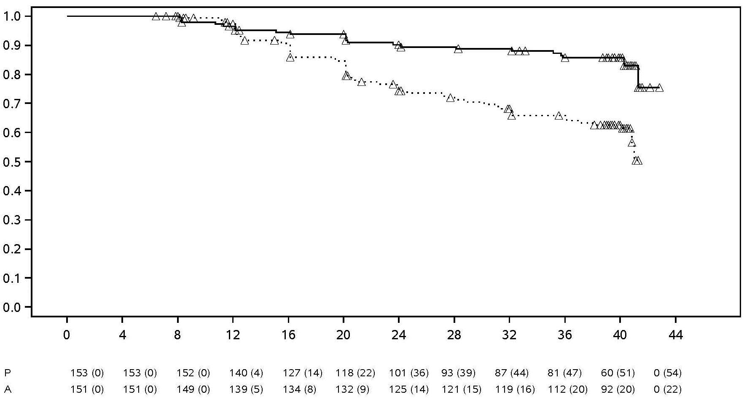
 | TIJD (WEKEN)
Behandeling Placebo Adalimumab ∆ Gecensureerd

NB: P = Placebo (aantal met risico (met opvlamming)); A = Adalimumab (aantal met risico (met opvlamming)).

Van de 68 patiënten die een opvlamming kregen in de placebogroep, voltooiden 65 patiënten een periode van 12 weken met adalimumab als rescue-medicatie. Van hen bereikten 37 patiënten (56,9%) opnieuw remissie 12 weken nadat ze opnieuw begonnen waren met de open-label behandeling (ASDAS < 1,3).

In week 68 vertoonden patiënten die onafgebroken met adalimumab behandeld waren een statistisch significant grotere verbetering in de klachten en symptomen van actieve nr-axSpA in vergelijking met patiënten die waren toegewezen aan de placebogroep gedurende de dubbelblinde periode van het onderzoek (tabel 14).

Tabel 14. Werkzaamheidsrespons in placebogecontroleerde periode van nr-axSpA II-onderzoek

Dubbelblinde  respons in week 68 | Placebo  N=153 | Adalimumab  N=152
ASAS^{a,b} 20 | 47,1% | 70,4%***
ASAS^{a,b} 40 | 45,8% | 65,8%***
ASASª Partiële Remissie | 26,8% | 42,1%**
ASDAS^{c} Inactieve Ziekte | 33,3% | 57,2%***
Partiële opvlamming^{d} | 64,1% | 40,8%***
ª Assessments in SpondyloArtrhritis international Society
^{b} Baseline is gedefinieerd als open label baseline wanneer patiënten actieve ziekte hebben.
^{c} Ankylosing Spondylitis Disease Activity Score
^{d} Partiële opvlamming is gedefinieerd als ASDAS ≥ 1,3 maar < 2,1 tijdens twee opeenvolgende bezoeken.
***, ** Statistisch significant bij respectievelijk p < 0,001, < 0,01, voor alle vergelijkingen tussen adalimumab en placebo.

Arthritis psoriatica

Adalimumab, 40 mg eenmaal per twee weken, werd onderzocht bij patiënten met matig ernstig tot ernstig actieve arthritis psoriatica in twee placebogecontroleerde onderzoeken, PsA-onderzoeken I en II. In PsA onderzoek I werden gedurende 24 weken 313 volwassen patiënten behandeld die een onvoldoende respons op NSAID-therapie hadden en van welke groep ongeveer 50% methotrexaat gebruikten. In PsA onderzoek II, met een duur van 12 weken, werden 100 patiënten behandeld die een onvoldoende respons hadden op DMARD-therapie. Na beëindiging van beide onderzoeken werden 383 patiënten geïncludeerd in een open-label extensieonderzoek waarin eenmaal per twee weken 40 mg adalimumab werd toegediend.

Er is onvoldoende bewijs voor de werkzaamheid van adalimumab bij patiënten met spondylitis ankylopoetica-achtige arthritis psoriatica door het geringe aantal patiënten dat onderzocht is.

Tabel 15. ACR-respons in placebogecontroleerde onderzoeken bij arthritis psoriatica
(percentage patiënten)

 | PsA onderzoek I |  | PsA onderzoek II
Respons | Placebo N = 162 | Adalimumab  N = 151 | Placebo  N = 49 | Adalimumab  N = 51
ACR 20
Week 12 | 14% | 58%*** | 16% | 39%*
Week 24 | 15% | 57%*** | Nvt | Nvt
ACR 50
Week 12 | 4% | 36%*** | 2% | 25%***
Week 24 | 6% | 39%*** | Nvt | Nvt
ACR 70
Week 12 | 1% | 20%*** | 0% | 14%*
Week 24 | 1% | 23%*** | Nvt | Nvt
*** p < 0,001 voor alle vergelijkingen tussen adalimumab en placebo
* p < 0,05 voor alle vergelijkingen tussen adalimumab en placebo
Nvt: Niet van toepassing

ACR-responsen in PsA onderzoek I waren vergelijkbaar, met en zonder gelijktijdige methotrexaat therapie. ACR-responsen werden behouden in het open-label extensieonderzoek tot 136 weken.

Radiologische veranderingen werden beoordeeld in de onderzoeken bij arthritis psoriatica. Röntgenfoto’s van handen, polsen en voeten werden gemaakt in de uitgangssituatie en in week 24 gedurende de dubbelblinde periode toen de patiënten adalimumab of placebo kregen en in week 48 toen alle patiënten open-label adalimumab kregen. Er werd gebruik gemaakt van een gemodificeerde totale sharpscore (mTSS), waarbij de distale interfalangeale gewrichten werden meegenomen (d.w.z. niet precies dezelfde als de TSS die gebruikt wordt voor reumatoïde artritis).

Behandeling met adalimumab remde de progressie van perifere gewrichtsschade in vergelijking met placebobehandeling, gemeten als verandering ten opzichte van de uitgangssituatie in de mTSS (gemiddelde ± standaarddeviatie) 0,8 ± 2,5 in de placebogroep (in week 24) in vergelijking met 0,0 ± 1,9 (p < 0,001) in de adalimumabgroep (in week 48).

Bij patiënten die behandeld werden met adalimumab en die geen radiografische progressie ten opzichte van de uitgangssituatie hadden in week 48 (n = 102), had 84% in de periode tot en met 144 weken behandeling nog steeds geen radiografische progressie. Bij met adalimumab behandelde patiënten werd in week 24 statistisch significante verbetering in lichamelijk functioneren geconstateerd in vergelijking met placebo zoals beoordeeld d.m.v. HAQ en Short Form Health Survey (SF 36). Het verbeterde lichamelijk functioneren hield aan gedurende het open-label extensieonderzoek tot en met week 136.

Psoriasis

De veiligheid en werkzaamheid van adalimumab werden in gerandomiseerde, dubbelblinde onderzoeken bestudeerd bij volwassen patiënten met chronische plaquepsoriasis (≥ 10% aangedaan lichaamsoppervlak (BSA) en Psoriasis Area and Severity Index (PASI) ≥ 12 of ≥ 10) die in aanmerking kwamen voor systemische therapie of lichttherapie. 73% van de patiënten die waren geïncludeerd in Psoriasisonderzoeken I en II waren eerder behandeld met systemische therapie of lichttherapie. De veiligheid en werkzaamheid van adalimumab werden ook bestudeerd in een gerandomiseerd dubbelblind onderzoek (Psoriasisonderzoek III) bij volwassen patiënten met matige tot ernstige chronische plaquepsoriasis met gelijktijdige hand- en/of voetpsoriasis die in aanmerking kwamen voor systemische therapie.

In Psoriasisonderzoek I (REVEAL) werden 1.212 patiënten onderzocht binnen drie behandelperioden. In behandelperiode A kregen patiënten placebo of adalimumab in een aanvangsdosis van 80 mg, gevolgd door 40 mg eenmaal per twee weken vanaf één week na de aanvangsdosering. Na 16 weken behandeling gingen patiënten die ten minste een PASI 75-respons hadden bereikt (verbetering PASI-score van ten minste 75% ten opzichte van aanvang van het onderzoek), behandelperiode B in en kregen eenmaal per twee weken 40 mg adalimumab (open-label). Patiënten die in week 33 nog steeds ≥ PASI 75-respons hadden en die oorspronkelijk gerandomiseerd waren naar actieve behandeling in behandelperiode A, werden opnieuw gerandomiseerd in behandelperiode C naar ofwel 40 mg adalimumab eenmaal per twee weken ofwel placebo voor nog eens 19 weken. In alle behandelgroepen was bij aanvang van het onderzoek de gemiddelde PASI-score 18,9 en de Physician’s Global Assessment (PGA) score varieerde bij aanvang van het onderzoek van “matig” (53% van de geïncludeerde proefpersonen) tot “ernstig” (41%) tot “zeer ernstig” (6%).

In Psoriasisonderzoek II (CHAMPION) werden de werkzaamheid en veiligheid van adalimumab versus methotrexaat en placebo vergeleken bij 271 patiënten. Patiënten kregen gedurende 16 weken ofwel placebo, een aanvangsdosis van 7,5 mg methotrexaat en daarna dosisverhogingen tot aan week 12, met een maximale dosis van 25 mg ofwel een aanvangsdosis van 80 mg adalimumab gevolgd door 40 mg eenmaal per twee weken (vanaf één week na de aanvangsdosis). Er zijn geen gegevens beschikbaar van vergelijking van adalimumab met methotrexaat na meer dan 16 weken behandeling. Patiënten die methotrexaat kregen en een ≥ PASI 50-respons bereikt hadden in week 8 en/of 12 kregen geen verdere dosisverhogingen. In alle behandelgroepen was bij aanvang van het onderzoek de gemiddelde PASI-score 19,7 en de PGA-score varieerde van “licht” (< 1%) tot “matig” (48%) tot “ernstig” (46%) tot “zeer ernstig” (6%).

Alle patiënten die hadden deelgenomen aan fase 2- en fase 3-psoriasisonderzoeken kwamen in aanmerking om deel te nemen aan een open-label extensieonderzoek, waarin adalimumab gedurende nog minimaal 108 additionele weken werd gegeven.

Een primair eindpunt in Psoriasisonderzoeken I en II was het percentage patiënten dat in week 16 een PASI 75-respons ten opzichte van aanvang van het onderzoek had bereikt (zie tabel 16 en 17).

Tabel 16. Psoriasisonderzoek I (REVEAL) Resultaten werkzaamheid na 16 weken

 | Placebo  N = 398  n (%) | Adalimumab 40 mg  eenmaal per twee weken  N = 814  n (%)
≥ PASI 75ª | 26 (6,5) | 578 (70,9)^{b}
PASI 100 | 3 (0,8) | 163 (20,0)^{b}
PGA: Schoon/minimaal | 17 (4,3) | 506 (62,2)^{b}
ª Het percentage patiënten dat PASI 75-respons bereikte, werd bij de berekening naar het midden afgerond
^{b} p < 0,001, adalimumab versus placebo

Tabel 17. Psoriasisonderzoek II (CHAMPION) Resultaten werkzaamheid na 16 weken

 | Placebo  N = 53  n (%) | MTX  N = 110  n (%) | Adalimumab 40 mg  eenmaal per twee  weken  N = 108  n (%)
≥ PASI 75 | 10 (18,9) | 39 (35,5) | 86 (79,6) ^{a, b}
PASI 100 | 1 (1,9) | 8 (7,3) | 18 (16,7) ^{c, d}
PGA: Schoon/minimaal | 6 (11,3) | 33 (30,0) | 79 (73,1) ^{a, b}
ª p < 0,001 adalimumab versus placebo
^{b} p < 0,001 adalimumab versus methotrexaat
^{c} p < 0,01 adalimumab versus placebo
^{d} p < 0,05 adalimumab versus methotrexaat

In Psoriasisonderzoek I vertoonde 28% van de PASI 75 responders die in week 33 opnieuw gerandomiseerd werden naar placebo in vergelijking met 5% van de PASI 75 responders die in week 33 adalimumab bleven krijgen (p < 0,001) “verlies van adequate respons” (PASI-score na week 33 en in of voor week 52 die resulteerde in een < PASI 50-respons ten opzichte van aanvang van het onderzoek met minimaal 6 punten toename in PASI-score in vergelijking met week 33). Van de patiënten die adequate respons verloren nadat ze opnieuw gerandomiseerd waren naar placebo en die vervolgens geïncludeerd werden in het open-label extensieonderzoek, behaalde 38% (25/66) en 55% (36/66) opnieuw PASI 75-respons na respectievelijk 12 en 24 weken van hervatte behandeling.

In totaal 233 PASI 75 responders in week 16 en week 33 werden gedurende 52 weken onafgebroken met adalimumab behandeld in Psoriasisonderzoek I en vervolgden het gebruik van adalimumab in het open-label extensieonderzoek. PASI 75 en PGA schoon of minimaal responspercentages waren bij deze patiënten 74,7% respectievelijk 59,0% na een additionele 108 weken open-label behandeling (totaal van 160 weken). In een analyse waarin alle patiënten die stopten met het onderzoek vanwege bijwerkingen of gebrek aan werkzaamheid, of bij wie de dosering werd verhoogd, werden beschouwd als non-responders, waren de responspercentages van PASI 75 en PGA schoon of minimaal bij deze patiënten 69,6% respectievelijk 55,7% na een additionele 108 weken open-label behandeling (totaal van 160 weken).

In totaal namen 347 stabiele responders deel aan een open-label extensieonderzoek waarin de behandeling werd onderbroken en vervolgens opnieuw werd gestart. Tijdens de onderbreking keerden de symptomen van psoriasis in de loop van de tijd terug met een mediane tijd tot terugkeer (verslechtering naar PGA “matig” of slechter) van ongeveer 5 maanden. Geen van deze patiënten ervoer rebound gedurende de onderbreking. In totaal had 76,5% (218/285) van de patiënten die opnieuw werden behandeld een respons van PGA “schoon” of “minimaal” na 16 weken van herbehandeling, ongeacht of zij terugkeer van symptomen hadden ervaren gedurende de onderbreking (69,1% [123/178] en 88,8% [95/107] voor patiënten die wel respectievelijk geen terugkeer van symptomen hadden ervaren tijdens de onderbreking). Het geobserveerde veiligheidsprofiel gedurende herbehandeling was vergelijkbaar met dat van vóór de onderbreking.

In week 16 werden significante verbeteringen aangetoond in de DLQI (Dermatology Life Quality Index) ten opzichte van aanvang van het onderzoek in vergelijking met placebo (Onderzoeken I en II) en methotrexaat (Onderzoek II). In Onderzoek I waren de verbeteringen in de lichamelijke en psychische samenvattingsscores van de SF-36 ook significant in vergelijking met placebo.

In een open-label extensieonderzoek voor patiënten die vanwege een PASI-respons van minder dan 50% een dosisverhoging hadden gehad van 40 mg eenmaal per twee weken naar eenmaal per week 40 mg, behaalde 26,4% (92/349) en 37,8% (132/349) een PASI 75-respons na respectievelijk 12 en 24 weken.

Psoriasisonderzoek III (REACH) vergeleek de werkzaamheid en veiligheid van adalimumab versus placebo bij 72 patiënten met matige tot ernstige chronische plaquepsoriasis en hand- en/of voetpsoriasis. Patiënten kregen een aanvangsdosis van 80 mg adalimumab gevolgd door 40 mg eenmaal per twee weken (vanaf één week na de aanvangsdosis) of placebo gedurende 16 weken. Op week 16 bereikte een statistisch significant hoger percentage van de patiënten die adalimumab kregen een PGA van “schoon” of “bijna schoon” voor handen en/of voeten in vergelijking met patiënten die placebo ontvingen (respectievelijk 30,6% versus 4,3% [P = 0,014]).

Psoriasisonderzoek IV vergeleek de werkzaamheid en veiligheid van adalimumab versus placebo bij 217 volwassen patiënten met matige tot ernstige nagelpsoriasis. Patiënten kregen een aanvangsdosis van 80 mg adalimumab, gevolgd door 40 mg eenmaal per twee weken (vanaf één week na de aanvangsdosis) of placebo gedurende 26 weken, gevolgd door open-label behandeling met adalimumab voor 26 additionele weken. Het nagelpsoriasis onderzoek bevatte de Modified Nail Psoriasis Severity Index (mNAPSI), de Physician’s Global Assessment of Fingernail Psoriasis (PGA-F) en de Nail Psoriasis Severity Index (NAPSI) (zie tabel 18). Behandeling met adalimumab toonde een voordeel aan bij patiënten met nagelpsoriasis met verschillende mate van aangedaan lichaamsoppervlak (BSA ≥ 10% (60% van de patiënten) en BSA < 10% en ≥ 5% (40% van de patiënten)).

Tabel 18. Resultaten psoriasisonderzoek IV t.a.v. werkzaamheid in week 16, 26 en 52

Eindpunt | Week 16  Placebogecontroleerd |  | Week 26  Placebogecontroleerd |  | Week 52  Open-label
Eindpunt | Placebo  N=108 | Adalimumab  40 mg  eenmaal per 2 weken  N=109 | Placebo  N=108 | Adalimumab  40 mg  eenmaal per 2 weken  N=109 | Adalimumab  40 mg  eenmaal per 2 weken  N=80
≥ mNAPSI 75 (%) | 2,9 | 26,0ª | 3,4 | 46,6ª | 65,0
PGA-F Schoon/minimaal en ≥ 2-gradaties verbetering (%) | 2,9 | 29,7ª | 6,9 | 48,9ª | 61,3
Veranderingspercentage in totale vingernagel NAPSI (%) | -7,8 | -44,2 ª | -11,5 | -56,2ª | -72,2
ª p< 0.001, adalimumab vs. placebo

Patiënten die met adalimumab waren behandeld vertoonden statistisch significante verbeteringen in week 26 in vergelijking met placebo in de DLQI.

Hidradenitis suppurativa

De veiligheid en werkzaamheid van adalimumab werden beoordeeld in gerandomiseerde, dubbelblinde, placebogecontroleerde onderzoeken en in een open-label extensieonderzoek bij volwassen patiënten met matige tot ernstige hidradenitis suppurativa (HS) die intolerant waren voor, een contra-indicatie hadden voor of een ontoereikende respons hadden op een ten minste 3 maanden durende onderzoeksbehandeling met systemische antibiotica. De patiënten in HS-I en HS-II hadden Hurley stadium II of III met ten minste 3 abcessen of inflammatoire noduli.

In het HS-I (PIONEER I)-onderzoek werden 307 patiënten geëvalueerd in 2 behandelperiodes. In behandelperiode A kregen patiënten placebo of adalimumab in een startdosis van 160 mg in week 0, 80 mg in week 2 en eenmaal per week 40 mg van week 4 tot week 11. Gelijktijdig gebruik van antibiotica was tijdens het onderzoek niet toegestaan. Na 12 weken behandeling werden de patiënten die adalimumab hadden gekregen in behandelperiode A, opnieuw gerandomiseerd in behandelperiode B naar 1 van de 3 behandelgroepen (eenmaal per week adalimumab 40 mg, eenmaal per twee weken adalimumab 40 mg of placebo van week 12 tot week 35). Patiënten die in behandelperiode A in de placebogroep zaten, kregen in behandelperiode B eenmaal per week 40 mg adalimumab.

In het HS-II (PIONEER II)-onderzoek werden 326 patiënten geëvalueerd in 2 behandelperiodes. In behandelperiode A kregen patiënten placebo of adalimumab in een startdosis van 160 mg in week 0, 80 mg in week 2 en eenmaal per week 40 mg van week 4 tot week 11. 19,3% van de patiënten zette de behandeling met de baseline orale antibiotica tijdens het onderzoek voort. Na 12 weken behandeling werden de patiënten die adalimumab hadden gekregen in behandelperiode A opnieuw gerandomiseerd in behandelperiode B naar 1 van de 3 behandelgroepen (eenmaal per week adalimumab 40 mg, eenmaal per twee weken adalimumab 40 mg of placebo van Week 12 tot Week 35). Patiënten die in behandelperiode A in de placebogroep zaten, kregen in behandelperiode B eveneens placebo.

Patiënten die aan de HS-I- en HS-II-onderzoeken deelnamen, kwamen in aanmerking voor deelname aan een open-label extensieonderzoek waarin iedere week 40 mg adalimumab werd toegediend. De gemiddelde blootstelling in de totale adalimumabpopulatie was 762 dagen. In alle 3 de studies gebruikten de patiënten dagelijks een lokaal antiseptisch middel.

Klinische respons

Er werd een afname van de inflammatoire laesies en preventie van een verslechtering van de abcessen en drainerende fistels vastgesteld met behulp van de Hidradenitis Suppurativa Clinical Response (HiSCR; minimaal 50% afname in het totale aantal abcessen en inflammatoire noduli en geen stijging in aantal abcessen en aantal drainerende fistels ten opzichte van baseline). Er werd met een numerieke beoordelingsschaal een afname van de HS-gerelateerde huidpijn vastgesteld bij patiënten die in de studie kwamen met een aanvankelijke baselinescore van 3 of hoger op een 11-puntsschaal.

In week 12 was het aantal met adalimumab behandelde patiënten dat HiSCR bereikte, significant hoger dan de HiSCR van de placebopatiënten. In week 12 ervaarde een significant hoger aantal patiënten in het HS-II-onderzoek een klinisch relevante afname van HS-gerelateerde huidpijn (zie tabel 19). Patiënten die met adalimumab werden behandeld, hadden gedurende de eerste 12 weken van de behandeling een significant lager risico op opvlamming van de ziekte.

Tabel 19. Werkzaamheidsresultaten na 12 weken, HS-I- en HS-II-onderzoek

 | HS-I-onderzoek |  | HS-II-onderzoek
 | Placebo | Adalimumab 40 mg  eenmaal per week | Placebo | Adalimumab 40 mg  eenmaal per week
Hidradenitis Suppurativa  Clinical Response  (HiSCR)ª | N = 154  40 (26,0%) | N = 153  64 (41,8%)* | N = 163  45 (27,6%) | N = 163  96 (58,9%)***
≥ 30% afname van  huidpijn^{b} | N = 109  27 (24,8%) | N = 122  34 (27,9%) | N = 111  23 (20,7%) | N = 105  48 (45,7%)***
* P < 0,05, ***P < 0,001, adalimumab versus placebo
ª Onder alle gerandomiseerde patiënten
^{b} Onder patiënten met een HS-gerelateerde huidpijnbeoordeling bij baseline van ≥ 3, gebaseerd op numerieke beoordelingsschaal 0-10; 0 = geen huidpijn, 10 = huidpijn zo erg als je je kunt voorstellen

Behandeling met eenmaal per week adalimumab 40 mg reduceerde significant het risico op een verslechtering van abcessen en drainerende fistels. In de eerste 12 weken van onderzoeken HS-I en HS-II ervaarden ongeveer tweemaal zoveel patiënten in de placebogroep vergeleken met de adalimumabgroep verslechtering van de abcessen (respectievelijk 23,0% en 11,4%) en drainerende fistels (respectievelijk 30,0% en 13,9%).

Er werden in vergelijking met placebo grotere verbeteringen in week 12 ten opzichte van baseline aangetoond in huidspecifieke gezondheidsgerelateerde kwaliteit van leven, zoals gemeten door de Dermatology Life Quality Index (DLQI; HS-I- en HS-II-onderzoek), algehele patiënttevredenheid met de medicatiebehandeling, zoals gemeten door de Treatment Satisfaction Questionnaire – medicatie (TSQM; HS-I- en HS-II-onderzoek) en lichamelijke gezondheid, zoals gemeten door de samenvattingsscore van de lichamelijke component van de SF-36 (HS-I-onderzoek).

Bij patiënten die in week 12 minimaal een gedeeltelijke respons op eenmaal per week adalimumab 40 mg vertoonden, was op week 36 de HiSCR-score hoger bij patiënten die doorgingen met eenmaal per week adalimumab dan bij patiënten bij wie de dosering was verlaagd naar eenmaal per twee weken of bij wie de behandeling was gestaakt (zie tabel 20).

Tabel 20. Deel van patiëntenª die HiSCR^{b} bereikten op week 24 en 36 nadat op week 12 de wekelijkse behandeling met adalimumab opnieuw was toegewezen

 | Placebo  (behandeling  gestaakt)  N = 73 | Adalimumab 40 mg  eenmaal per twee  weken  N = 70 | Adalimumab 40 mg  eenmaal per week  N = 70
Week 24 | 24 (32,9%) | 36 (51,4%) | 40 (57,1%)
Week 36 | 22 (30,1%) | 28 (40,0%) | 39 (55,7%)
ª Patiënten met minimaal een gedeeltelijke respons op eenmaal per week adalimumab 40 mg na 12 weken behandeling
^{b} Patiënten die voldeden aan protocolspecifieke criteria voor het verliezen van de respons of geen verbetering moesten de onderzoeken verlaten en werden gerekend onder de non-responders

Onder de patiënten met minimaal een gedeeltelijke respons op week 12 en met doorlopend een wekelijkse dosering adalimumab, was het HiSCR-percentage in week 48 68,3% en in week 96 65,1%. Langere-termijnbehandeling met adalimumab 40 mg eenmaal per week gedurende 96 weken resulteerde niet in nieuwe veiligheidsbevindingen.

Onder patiënten bij wie de adalimumab-behandeling op week 12 was gestaakt, in onderzoeken HS-I en HS-II, was 12 weken na herintroductie van eenmaal per week adalimumab 40 mg het HiSCR-percentage terug op het niveau vergelijkbaar met het niveau dat werd gezien voor het staken (56,0%).

De ziekte van Crohn

De veiligheid en werkzaamheid van adalimumab werden beoordeeld bij meer dan 1.500 patiënten met matig ernstig tot ernstig actieve ziekte van Crohn (‘Crohn’s Disease Activity Index’ (CDAI) ≥ 220 en ≤ 450) in gerandomiseerde, dubbelblinde, placebogecontroleerde onderzoeken. Gelijktijdige vaste doses aminosalicylaten, corticosteroïden en/of immuunmodulerende middelen waren toegestaan en 80% van de patiënten bleef ten minste één van deze geneesmiddelen krijgen.

Inductie van klinische remissie (gedefinieerd als CDAI < 150) werd geëvalueerd in twee onderzoeken, CD-onderzoek I (CLASSIC I) en CD-onderzoek II (GAIN). In CD-onderzoek I werden 299 TNF-antagonist naïeve patiënten gerandomiseerd naar één van vier behandelgroepen; placebo in week 0 en week 2, 160 mg adalimumab in week 0 en 80 mg in week 2, 80 mg in week 0 en 40 mg in week 2, en 40 mg in week 0 en 20 mg in week 2. In CD-onderzoek II werden 325 patiënten die geen respons meer hadden op of intolerant waren voor infliximab gerandomiseerd naar behandeling met ofwel 160 mg adalimumab in week 0 en 80 mg in week 2 ofwel placebo in weken 0 en 2. De primaire non-responders werden uitgesloten van de onderzoeken en daarom werden deze patiënten niet verder geëvalueerd.

Handhaving van klinische remissie werd geëvalueerd in CD-onderzoek III (CHARM). In CD-onderzoek III ontvingen 854 patiënten 80 mg open-label in week 0 en 40 mg in week 2. In week 4 werden patiënten gerandomiseerd naar 40 mg eenmaal per twee weken, 40 mg per week, of placebo met een totale studieduur van 56 weken. Patiënten met een klinische respons (verlaging van CDAI ≥ 70) in week 4 werden gestratificeerd en apart geanalyseerd van degenen zonder klinische respons in week 4. Geleidelijk afbouwen van corticosteroïden was toegestaan na week 8.

CD-onderzoek I en CD-onderzoek II inductie van remissie en responspercentages worden weergegeven in tabel 21.

Tabel 21. Inductie van klinische remissie en respons (percentage patiënten)

 | CD-onderzoek I: Infliximab-naïeve patiënten |  |  | CD-onderzoek II: Infliximab-ervaren patiënten
 | Placebo  N = 74 | Adalimumab  80/40 mg  N = 75 | Adalimumab  160/80 mg N = 76 | Placebo  N = 166 | Adalimumab  160/80 mg  N = 159
Week 4
Klinische remissie | 12% | 24% | 36%* | 7% | 21%*
Klinische respons  (CR-100) | 24% | 37% | 49%** | 25% | 38%**
Alle p-waarden zijn paarsgewijze vergelijkingen van percentages voor adalimumab versus placebo
* p < 0,001
** p < 0,01

Vergelijkbare remissiepercentages werden waargenomen voor het 160/80 mg en het 80/40 mg inductieschema in week 8 en bijwerkingen werden vaker waargenomen in de 160/80 mg groep.

In CD-onderzoek III, had 58% (499/854) van de patiënten een klinische respons in week 4 en werd geanalyseerd in de primaire analyse. Van degenen die in week 4 een klinische respons hadden, was 48% eerder blootgesteld aan andere TNF-antagonisten. Handhaving van remissie en responspercentages worden weergegeven in tabel 22. Klinische remissieresultaten bleven relatief constant onafhankelijk van eerdere blootstelling aan TNF-antagonisten.

Een statistisch significante daling van ziektegerelateerde ziekenhuisopnamen en operatieve ingrepen werd waargenomen bij adalimumab in vergelijking met placebo in week 56.

Tabel 22. Handhaving van klinische remissie en respons (percentage patiënten)

 | Placebo | 40 mg  Adalimumab  eenmaal per  twee weken | 40 mg Adalimumab  eenmaal per week
Week 26 | N = 170 | N = 172 | N = 157
Klinische remissie | 17% | 40%* | 47%*
Klinische respons (CR-100) | 27% | 52%* | 52%*
patiënten met steroïdvrije remissie voor > = 90 dagenª | 3% (2/66) | 19% (11/58)** | 15% (11/74)**
Week 56 | N = 170 | N = 172 | N = 157
Klinische remissie | 12% | 36%* | 41%*
Klinische respons (CR-100) | 17% | 41%* | 48%*
patiënten met steroïdvrije remissie voor > = 90 dagenª | 5% (3/66) | 29% (17/58)* | 20% (15/74)**
* p < 0,001 voor paarsgewijze vergelijkingen van percentages voor adalimumab versus placebo
** p < 0,02 voor paarsgewijze vergelijkingen van percentages voor adalimumab versus placebo
ª Van degenen die op baseline corticosteroïden kregen

Onder patiënten die geen respons hadden in week 4, had 43% van de patiënten op de onderhoudsdosering adalimumab een respons in week 12 in vergelijking met 30% van de patiënten op de onderhoudsdosering placebo. Deze resultaten wijzen erop dat sommige patiënten die in week 4 nog geen respons hebben gehad baat kunnen hebben bij voortgezette onderhoudsbehandeling tot en met week 12. Behandeling voortgezet tot na 12 weken resulteerde niet in significant meer responsen (zie rubriek 4.2).

117 van de 276 patiënten uit CD-onderzoek I en 272 van de 777 patiënten uit CD-onderzoeken II en III werden gevolgd gedurende minimaal 3 jaar open-label adalimumab-behandeling. Klinische remissie werd gehandhaafd bij 88 van de 117, respectievelijk 189 van de 272 patiënten. Klinische respons (CR-100) werd behouden bij 102 van de 117, respectievelijk 233 van de 272 patiënten.

Kwaliteit van leven

In CD-onderzoek I en CD-onderzoek II werd in week 4 een statistisch significante verbetering bereikt in de totale score van de ziektespecifieke ‘inflammatory bowel disease questionnaire’ (IBDQ) bij patiënten die gerandomiseerd waren naar adalimumab 80/40 mg en 160/80 mg in vergelijking met placebo. Deze verbetering werd ook in week 26 en week 56 van CD-onderzoek III gezien bij de adalimumab-behandelingsgroepen in vergelijking met de placebogroep.

Colitis ulcerosa

De veiligheid en werkzaamheid van meerdere doses adalimumab werden beoordeeld bij volwassen patiënten met matig ernstige tot ernstige actieve colitis ulcerosa (Mayo-score 6 tot 12 met een endoscopie subscore van 2 tot 3) in gerandomiseerde, dubbelblinde, placebogecontroleerde onderzoeken.

In onderzoek UC-I werden 390 patiënten die naïef waren voor TNF-antagonisten gerandomiseerd om of in week 0 en in week 2 placebo te krijgen, of in week 0 160 mg adalimumab gevolgd door 80 mg in week 2, of in week 0 80 mg adalimumab gevolgd door 40 mg in week 2. Na week 2 kregen de patiënten in beide adalimumabgroepen 40 mg eenmaal per twee weken. Klinische remissie (gedefinieerd als Mayo-score ≤ 2 met geen subscore van > 1) werd bepaald in week 8.

In onderzoek UC-II kregen 248 patiënten 160 mg adalimumab in week 0, 80 mg in week 2 en daarna 40 mg eenmaal per twee weken en 246 patiënten kregen placebo. Klinische resultaten werden beoordeeld op inductie van remissie in week 8 en voor handhaving van remissie in week 52.

Patiënten die met 160/80 mg adalimumab waren geïnduceerd, bereikten met statistisch significant grotere percentages klinische remissie in week 8 dan met placebo in onderzoek UC-I (respectievelijk 18% vs. 9%, p = 0,031) en in onderzoek UC-II (respectievelijk 17% vs. 9%, p = 0,019). Van degenen die in onderzoek UC-II met adalimumab waren behandeld en in week 8 in remissie waren, waren 21/41 (51%) in week 52 in remissie.

Resultaten van de totale UC-II onderzoekspopulatie zijn weergegeven in tabel 23.

Tabel 23. Respons, remissie en mucosale genezing in onderzoek UC-II

 | Placebo | Adalimumab 40 mg  eenmaal per twee weken
Week 52 | N = 246 | N = 248
Klinische respons | 18% | 30%*
Klinische remissie | 9% | 17%*
Mucosale genezing | 15% | 25%*
Steroïdvrije remissie voor ≥ 90 dagen ª | 6% | 13%*
 | (N = 140) | (N = 150)
Week 8 en 52
Aanhoudende respons | 12% | 24%**
Aanhoudende remissie | 4% | 8%*
Aanhoudende mucosale genezing | 11% | 19%*
Klinische remissie is Mayo-score ≤ 2 met geen subscore > 1;
Klinische respons is een daling ten opzichte van baseline in Mayo-score ≥ 3punten en ≥ 30% plus een daling ≥1 in de rectale bloedingssubscore [RBS] of een absolute RBS van 0 of 1;
* p < 0,05 voor adalimumab vs. placebo paarsgewijze vergelijking van proporties
** p < 0,001 voor adalimumab vs. placebo paarsgewijze vergelijking van proporties
ª Van degenen die bij aanvang corticosteroïden kregen

Van de patiënten met een respons op week 8 had 47% een respons, was 29% in remissie, had 41% mucosale genezing en was 20% in steroïdvrije remissie voor ≥ 90 dagen in week 52.

Ongeveer 40% van de patiënten in onderzoek UC-II had gefaald op voorafgaande anti-TNF behandeling met infliximab. De werkzaamheid van adalimumab was bij deze patiënten verminderd vergeleken met die bij patiënten die naïef waren voor TNF-antagonisten. Van de patiënten die hadden gefaald op voorafgaande anti-TNF-behandeling, werd in week 52 bij 3% op placebo en bij 10% op adalimumab remissie bereikt.

Patiënten uit de onderzoeken UC-I en UC-II hadden de mogelijkheid om naar een open-label langetermijnextensieonderzoek (UC-III) over te stappen. Na 3 jaar behandeling met adalimumab bleef 75% (301/402) in klinische remissie op basis van partiële Mayo-score.

Ziekenhuisopnames

In studie UC-I en UC-II werden gedurende 52 weken minder ziekenhuisopnames voor alle oorzaken en ziekenhuisopnames gerelateerd aan UC waargenomen in de groep behandeld met adalimumab in vergelijking met de placebo-arm. Het aantal ziekenhuisopnames voor alle oorzaken in de groep behandeld met adalimumab was 0,18 per patiëntjaar versus 0,26 per patiëntjaar in de placebogroep en de overeenkomstige cijfers voor UC-gerelateerde ziekenhuisopnames waren 0,12 per patiëntjaar versus 0,22 per patiëntjaar.

Kwaliteit van leven

In studie UC-II resulteerde behandeling met adalimumab tot verbeteringen in de Inflammatory Bowel Disease Questionnaire (IBDQ) score.

Uveïtis

De veiligheid en de werkzaamheid van adalimumab werden beoordeeld bij volwassen patiënten met niet-infectieuze intermediaire uveïtis, posterieure uveïtis en panuveïtis, in twee gerandomiseerde, dubbelblinde, placebogecontroleerde studies (UV I en II), met uitzondering van patiënten met geïsoleerde anterieure uveïtis. Patiënten kregen placebo of adalimumab in een aanvangsdosis van 80 mg, gevolgd door 40 mg eenmaal per twee weken vanaf één week na de aanvangsdosering. Gelijktijdige vaste doses van een niet-biologisch immunosuppressivum werden toegestaan.

In studie UV I werden 217 patiënten geëvalueerd met actieve uveïtis ondanks behandeling met corticosteroïden (orale prednison met een dosis van 10 tot 60 mg/dag). Alle patiënten kregen gedurende 2 weken een standaarddosis prednison van 60 mg/dag bij de aanvang van de studie gevolgd door een verplicht afbouwschema, met volledige stopzetting van de corticosteroïden in week 15.

In studie UV II werden 226 patiënten geëvalueerd met inactieve uveïtis die een chronische behandeling met corticosteroïden (orale prednison met een dosis van 10 tot 35 mg/dag) nodig hadden op baseline om hun ziekte onder controle te houden. Vervolgens volgden de patiënten een verplicht afbouwschema met volledige stopzetting van de corticosteroïden in week 19.

Het primaire eindpunt voor de werkzaamheid was in beide studies ´tijd tot falen van de behandeling´. Falen van de behandeling werd gedefinieerd door een multi-component resultaat gebaseerd op inflammatoire chorioretinale en/of inflammatoire retinale vasculaire laesies, anterior chamber (AC) cell-score, score vertroebeling glasvocht (vitrous haze - VH) en best gecorrigeerde gezichtsscherpte (best corrected visual acquity - BCVA).

Patiënten die de studies UV I en UV II voltooid hadden, kwamen in aanmerking voor deelname aan een ongecontroleerd aanvullend langetermijnonderzoek met een oorspronkelijk geplande duur van 78 weken. Patiënten mochten doorgaan met de studiemedicatie na week 78 totdat adalimumab voor hen beschikbaar was.

Klinische respons

Resultaten van beide onderzoeken toonden een statistisch significante vermindering van het risico op falen van de behandeling bij patiënten behandeld met adalimumab ten opzichte van patiënten die placebo kregen (zie tabel 24). Beide studies toonden een vroeg en aanhoudend effect van adalimumab aan op het percentage falen van de behandeling in vergelijking met placebo (zie figuur 2).

Tabel 24. Tijd tot falen van de behandeling in onderzoeken UV I en UV II

Analyse behandeling | N | Falen  N (%) | Mediane tijd tot  falen (maanden) | HRª | 95%-BI  voor HRª |  | p-waarde^{b}
Tijd tot falen van de behandeling op of na week 6 in studie UV I
Primaire analyse (ITT)
Placebo | 107 | 84 (78,5) | 3,0 | -- | -- | --
Adalimumab | 110 | 60 (54,5) | 5,6 | 0,50 | 0,36, 0,70 | < 0,001
Tijd tot falen van de behandeling op of na week 2 in studie UV II
Primaire analyse (ITT)
Placebo | 111 | 61 (55,0) | 8,3 | -- | -- | --
Adalimumab | 115 | 45 (39,1) | NE^{c} | 0,57 | 0,39, 0,84 | 0,004
N.B.: falen van de behandeling op of na week 6 (studie UV I), of op of na week 2 (studie UV II) werd geteld als een gebeurtenis. Drop-outs om redenen anders dan falen op de behandeling werden geschrapt op het moment van uitvallen.
ª HR van adalimumab versus placebo uit proportionele risicoregressie met behandeling als factor.
^{b}2-zijdige p-waarde uit de log-rank test.
^{c} NE = niet te schatten. Een gebeurtenis trad op bij minder dan de helft van de at-risk patiënten.

Figuur 2. Kaplan-Meier-curves tonen een samenvatting van de tijd tot het falen van de behandeling op of na week 6 (studie UV I) of week 2 (studie UV II)

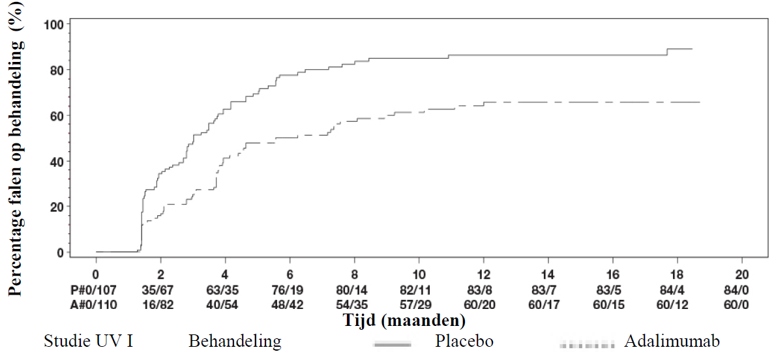

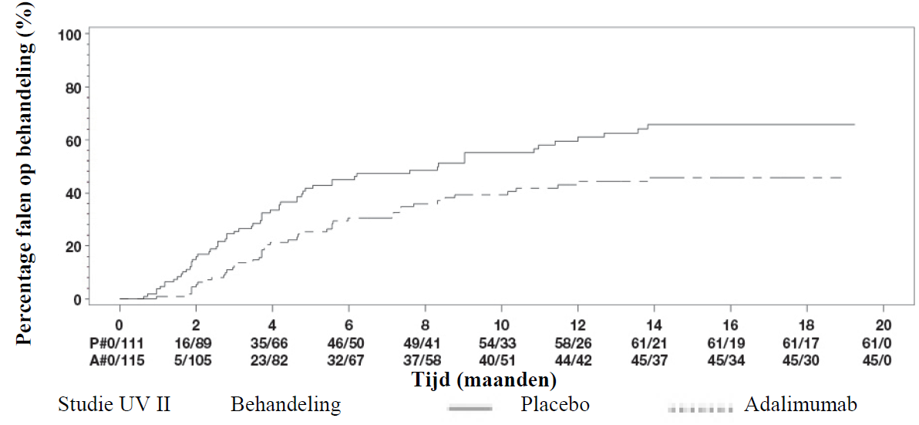

N.B.: P# = Placebo (aantal gebeurtenissen/aantal met risico); A# = Adalimumab (aantal gebeurtenissen/aantal met risico).

In studie UV I werden statistisch significante verschillen ten gunste van adalimumab in vergelijking met placebo waargenomen voor elk onderdeel van falen op de behandeling. In studie UV II werden statistisch significante verschillen alleen waargenomen voor gezichtsscherpte, maar waren de andere onderdelen getalsmatig in het voordeel van adalimumab.

Van de 424 proefpersonen die aan de ongecontroleerde langetermijnextensie van de studies UV I en UV II deelnamen, kwamen 60 proefpersonen niet in aanmerking (bijvoorbeeld door afwijkingen of door complicaties secundair aan diabetische retinopathie, door een staaroperatie of vitrectomie); zij werden uitgesloten van de primaire effectiviteitsanalyse. Van de 364 resterende patiënten bereikten 269 (74%) evalueerbare patiënten 78 weken open-label adalimumab behandeling. Op basis van de waargenomen gegevens waren 216 (80,3%) patiënten in een latente fase (geen actieve ontstekingslaesies, anterior chamber (AC) cell-score, score vertroebeling glasvocht (vitrous haze - VH) ≤ 0,5+) met een gelijktijdig toegediende dosis steroïd ≤ 7,5 mg per dag; bij 178 (66,2%) proefpersonen was de ziekte zonder steroïden latent. De beste gecorrigeerde gezichtsscherpte (BCVA) was bij 88,6% van de ogen verbeterd of gehandhaafd (< 5 letters achteruitgang) in week 78. De gegevens na week 78 waren in het algemeen consistent met deze resultaten, maar het aantal deelnemende proefpersonen nam na deze tijd af. Van de patiënten die met de studie stopten, stopte 18% wegens bijwerkingen en 8% wegens onvoldoende respons op behandeling met adalimumab.

Kwaliteit van leven

In beide klinische studies werden door de patiënt gemelde resultaten met betrekking tot gezichtsvermogen-gerelateerd functioneren gemeten op basis van de NEI VFQ-25. Adalimumab was getalsmatig in het voordeel voor het merendeel van de subscores, met statistisch significante gemiddelde verschillen voor algeheel gezichtsvermogen, pijn in het oog, dichtbij zien, geestelijke gezondheid en totaalscore in studie UV I en voor algeheel gezichtsvermogen en de geestelijke gezondheid in studie UV II. Gezichtsvermogen gerelateerde effecten waren niet getalsmatig in het voordeel van adalimumab met betrekking tot kleurwaarneming in studie UV I en met betrekking tot kleurwaarneming, perifeer zicht en dichtbij zien in studie UV II.

Immunogeniciteit

Anti-adalimumab antilichamen kunnen ontstaan tijdens de behandeling met adalimumab. Vorming van anti-adalimumab antilichamen is geassocieerd met een verhoogde klaring en een verminderde werkzaamheid van adalimumab. Er is geen duidelijke correlatie tussen de aanwezigheid van anti-adalimumab antilichamen en het optreden van bijwerkingen.

Pediatrische patiënten

Juveniele idiopathische artritis (JIA)

Polyarticulaire juveniele idiopathische artritis (pJIA)

De veiligheid en werkzaamheid van adalimumab werden beoordeeld in twee onderzoeken (pJIA I en II) bij kinderen met actieve polyarticulaire juveniele idiopathische artritis of juveniele idiopathische artritis met een polyarticulair verloop, met een variëteit aan JIA aanvangstypes (meestal reumafactor negatieve of positieve polyartritis en uitgebreide oligoartritis).

pJIA I

De veiligheid en werkzaamheid van adalimumab werden beoordeeld in een gerandomiseerd, dubbelblind onderzoek met parallelle groepen in meerdere centra waaraan 171 kinderen (van 4-17 jaar) met polyarticulaire JIA deelnamen. In de open-label inleidingsfase (OL LI) werden patiënten in twee groepen verdeeld, MTX (methotrexaat)-behandeld of niet-MTX-behandeld. Patiënten in het niet-MTX deel waren ofwel naïef voor MTX, of MTX was ten minste twee weken voor toediening van de onderzoeksmedicatie gediscontinueerd. De doseringen niet-steroïdale ontstekingsremmers (NSAID’s) en/of prednison (≤ 0,2 mg/kg/dag of maximaal 10 mg/dag) die patiënten kregen, bleven gelijk. In de OL LI fase kregen alle patiënten gedurende 16 weken eenmaal per twee weken 24 mg/m² tot maximaal 40 mg adalimumab. De verdeling van patiënten naar leeftijd en minimale, mediane en maximale dosering tijdens de OL LI fase wordt weergegeven in tabel 25.

Tabel 25. Verdeling van patiënten naar leeftijd en tijdens de OL LI fase ontvangen dosering adalimumab

Leeftijdsgroep | Aantal patiënten in de uitgangssituatie  n (%) | Minimale, mediane en maximale dosering
4 tot en met 7 jaar | 31 (18,1) | 10, 20 en 25 mg
8 tot en met 12 jaar | 71 (41,5) | 20, 25 en 40 mg
13 tot en met 17 jaar | 69 (40,4) | 25, 40 en 40 mg

Patiënten met een ACR Pedi 30-respons in week 16 kwamen in aanmerking voor randomisatie naar de dubbelblinde (DB) fase en kregen daarna nog gedurende 32 weken of tot opvlamming van de ziekte eenmaal per twee weken ofwel adalimumab 24 mg/m² tot maximaal 40 mg ofwel placebo. Criteria voor opvlamming van de ziekte waren gedefinieerd als verslechtering van ≥ 30% ten opzichte van de uitgangssituatie van ≥ 3 van de 6 ACR Pedi kerncriteria, ≥ 2 actieve gewrichten, en verbetering van > 30% van niet meer dan 1 van de 6 criteria. Na 32 weken of bij opvlamming van de ziekte kwamen patiënten in aanmerking om te worden geïncludeerd in de open-label extensiefase.

Tabel 26. ACR Pedi 30-respons in het JIA onderzoek

Groep | MTX |  | Zonder MTX
Periode
OL-LI 16 weken
ACR Pedi 30-respons (n/N) | 94,1% (80/85) |  | 74,4% (64/86)
Resultaten v.w.b. werkzaamheid
Dubbelblind 32 weken | Adalimumab / MTX  (N = 38) | Placebo / MTX  (N = 37) | Adalimumab  (N = 30) | Placebo  (N = 28)
Opvlammingen van de ziekte aan het einde van de 32 wekenª (n/N) | 36,8% (14/38) | 64,9% (24/37)^{b} | 43,3% (13/30) | 71,4%  (20/28)^{c}
Mediane tijd tot opvlamming van de ziekte | > 32 weken | 20 weken | > 32 weken | 14 weken
ªACR Pedi 30/50/70-responsen waren in week 48 significant hoger dan bij met placebo behandelde patiënten
^{b} p = 0,015
^{c} p = 0,031

Onder degenen die een respons hadden in week 16 (n = 144) bleven de ACR Pedi 30/50/70/90-responsen tot een periode van zes jaar behouden in de open-label extensiefase bij patiënten die adalimumab kregen gedurende het gehele onderzoek. In totaal werden 19 deelnemers, waarvan 11 uit de leeftijdsgroep die in de uitgangssituatie 4 tot en met 12 jaar waren en 8 uit de leeftijdsgroep die in de uitgangssituatie 13 tot en met 17 jaar waren, 6 jaar of langer behandeld.

In het algemeen was de respons beter en ontwikkelden minder patiënten antilichamen bij behandeling met de combinatie van adalimumab en MTX in vergelijking met alleen adalimumab. Op basis van deze resultaten wordt aanbevolen om adalimumab in combinatie met MTX te gebruiken en als monotherapie bij patiënten voor wie MTX-gebruik ongewenst is (zie rubriek 4.2).

pJIA II

De veiligheid en werkzaamheid van adalimumab werden beoordeeld in een open-label, multicenter onderzoek bij 32 kinderen (in de leeftijd van 2 tot 4 jaar of 4 jaar en ouder met een lichaamsgewicht van minder dan 15 kg) met matig ernstig tot ernstig actieve polyarticulaire JIA. De patiënten kregen 24 mg/m² lichaamsoppervlakte (BSA) adalimumab tot een maximum van 20 mg eenmaal per twee weken als enkele dosis via subcutane injectie gedurende ten minste 24 weken. Tijdens het onderzoek gebruikten de meeste kinderen gelijktijdig MTX; het gebruik van corticosteroïden of NSAID’s werd minder gerapporteerd.

In week 12 en week 24 was de ACR Pedi 30-respons respectievelijk 93,5% en 90,0%, gebruikmakend van de benadering van de waargenomen data. De verhouding kinderen met ACR Pedi 50/70/90 in week 12 en week 24 was respectievelijk 90,3%/61,3%/38,7% en 83,3%/73,3%/36,7%. Onder degenen die een respons hadden (ACR Pedi 30) in week 24 (n = 27 van de 30 patiënten), werd de ACR Pedi 30-respons behouden tot 60 weken tijdens de OLE fase bij patiënten die adalimumab kregen gedurende deze periode. In totaal werden 20 kinderen behandeld gedurende 60 weken of langer.

Enthesitis-gerelateerde artritis

De veiligheid en werkzaamheid van adalimumab werden beoordeeld in een multicenter, gerandomiseerd, dubbelblind onderzoek bij 46 pediatrische patiënten (6 tot en met 17 jaar oud) met matige enthesitis-gerelateerde artritis. De patiënten werden gerandomiseerd om gedurende 12 weken eenmaal per 2 weken óf 24 mg/m² lichaamsoppervlakte (BSA) adalimumab tot een maximum van 40 mg óf placebo te ontvangen. De dubbelblinde periode werd gevolgd door een open-label (OL) periode van maximaal 192 extra weken waarin patiënten subcutaan 24 mg/m² BSA adalimumab tot een maximum van 40 mg eenmaal per 2 weken ontvingen. Het primaire eindpunt was de procentuele verandering vanaf baseline tot week 12 in het aantal actieve gewrichten met artritis (zwelling niet te wijten aan misvorming of gewrichten met verlies van beweging met pijn en/of gevoeligheid) die werd bereikt met een gemiddelde procentuele daling van -62,6% (mediane procentuele verandering -88,9%) in patiënten in de adalimumabgroep ten opzichte van -11,6% (mediane procentuele verandering -50,0%) in patiënten in de placebogroep. Gedurende de OL periode werd tot en met week 156 van het onderzoek de verbetering in het aantal actieve gewrichten met artritis behouden voor 26 van de 31 (84%) patiënten in de adalimumabgroep die nog deel uitmaakten van de studie. Hoewel niet statistisch significant, vertoonde de meerderheid van de patiënten klinische verbetering in secundaire eindpunten zoals aantal plaatsen met enthesitis, aantal pijnlijke gewrichten (TJC), aantal gezwollen gewrichten (SJC), ACR Pedi 50-respons en ACR Pedi 70-respons.

Juveniele plaquepsoriasis

De werkzaamheid van adalimumab werd beoordeeld in een gerandomiseerd, dubbelblind, gecontroleerd onderzoek bij 114 pediatrische patiënten vanaf 4 jaar met ernstige chronische plaquepsoriasis (gedefinieerd als PGA ≥ 4 of > 20% aangedaan lichaamsoppervlak (BSA) of > 10% aangedaan lichaamsoppervlak (BSA) met erg dikke laesies of Psoriasis Area and Severity Index (PASI) ≥ 20 of ≥ 10 met klinisch relevant aangedaan gezicht, aangedane genitaliën, of aangedane handen/voeten), die onvoldoende onder controle waren gebracht met topicale therapie en heliotherapie of lichttherapie.

Patiënten kregen 0,8 mg/kg adalimumab eenmaal per twee weken (tot 40 mg), 0,4 mg/kg adalimumab eenmaal per twee weken (tot 20 mg), of eenmaal per week 0,1 – 0,4 mg/kg methotrexaat (tot 25 mg). In week 16 hadden meer patiënten die gerandomiseerd waren naar adalimumab 0,8 mg/kg eenmaal per twee weken een positieve werkzaamheidsrepons (bijv. PASI 75) dan patiënten gerandomiseerd naar 0,4 mg/kg eenmaal per twee weken of MTX.

Tabel 27. Juveniele plaquepsoriasis - Resultaten werkzaamheid na 16 weken

 | MTXª  N = 37 | Adalimumab 0,8 mg/kg  eenmaal per twee weken  N = 38
PASI 75^{b} | 12 (32,4%) | 22 (57,9%)
PGA: Schoon/minimaal^{c} | 15 (40,5%) | 23 (60,5%)
ª MTX = methotrexaat
^{b} P = 0,027, adalimumab 0,8 mg/kg versus MTX
^{c} P = 0,083, adalimumab 0,8 mg/kg versus MTX

Bij patiënten die een PASI 75 of PGA van “schoon” of “minimaal” hadden bereikt, werd de behandeling gestaakt tot maximaal 36 weken en zij werden gemonitord op verlies van ziektecontrole (d.w.z. verergering van PGA met minimaal 2 gradaties). Patiënten werden vervolgens opnieuw behandeld met 0,8 mg/kg adalimumab eenmaal per twee weken gedurende 16 additionele weken. De waargenomen responspercentages tijdens herbehandeling waren vergelijkbaar met die tijdens de voorafgaande dubbelblinde periode: PASI 75-respons van 78,9% (15 van de 19 patiënten) en PGA “schoon” of “minimaal” van 52,6% (10 van de 19 patiënten).

In de open-labelperiode van het onderzoek werden de PASI 75- en PGA-responsen “schoon” of “minimaal” gehandhaafd gedurende maximaal 52 extra weken zonder nieuwe veiligheidsbevindingen.

Hidradenitis suppurativa bij adolescenten

Er zijn geen klinische studies met adalimumab bij adolescente patiënten met HS gedaan. De werkzaamheid van adalimumab voor de behandeling van adolescente patiënten met HS is voorspeld op basis van de aangetoonde werkzaamheid en de relatie tussen blootstelling en respons bij volwassen HS-patiënten en de waarschijnlijkheid dat het ziekteverloop, de pathofysiologie en de effecten van het geneesmiddel wezenlijk vergelijkbaar zijn met die bij volwassenen bij dezelfde blootstelling. Veiligheid van de aanbevolen dosis adalimumab in de adolescente HS-populatie is gebaseerd op het cross-indicatie veiligheidsprofiel van adalimumab bij zowel volwassenen als kinderen bij vergelijkbare of frequentere doseringen (zie rubriek 5.2).

Juveniele ziekte van Crohn

Adalimumab is onderzocht in een multicenter, gerandomiseerd, dubbelblind klinisch onderzoek dat was opgezet om de werkzaamheid en veiligheid van inductie en voortzetting van de onderhoudsbehandeling met doseringen afhankelijk van het lichaamsgewicht (< 40 kg of ≥ 40 kg) te beoordelen bij 192 kinderen in de leeftijd van 6 tot en met 17 jaar, met matige tot ernstige ziekte van Crohn gedefinieerd als Paediatric Crohn’s Disease Activity Index (PCDAI) score > 30. Patiënten dienden een ontoereikende respons te hebben gehad op conventionele behandeling voor de ziekte van Crohn (waaronder een corticosteroïde en/of een immuunmodulerend middel). Patiënten konden ook eerder geen respons meer hebben op of intolerant zijn geworden voor infliximab.

Alle patiënten kregen open-label inductiebehandeling met een dosering gebaseerd op hun lichaamsgewicht bij baseline: 160 mg in week 0 en 80 mg in week 2 voor patiënten ≥ 40 kg en respectievelijk 80 mg en 40 mg voor patiënten < 40 kg.

In week 4 werden patiënten op basis van het lichaamsgewicht dat zij op dat moment hadden 1:1 gerandomiseerd naar ofwel het lage ofwel het standaardonderhoudsdoseringsschema zoals te zien in tabel 28.

Tabel 28. Onderhoudsdoseringsschema

Gewicht patiënt | Lage dosering | Standaarddosering
< 40 kg | 10 mg eenmaal per 2 weken | 20 mg eenmaal per 2 weken
≥ 40 kg | 20 mg eenmaal per 2 weken | 40 mg eenmaal per 2 weken

Werkzaamheidsresultaten

Het primaire eindpunt van het onderzoek was klinische remissie in week 26, gedefinieerd als PCDAI-score ≤ 10.

Percentages klinische remissie en klinische respons (gedefinieerd als reductie in PCDAI score van ten minste 15 punten ten opzichte van baseline) zijn weergegeven in tabel 29. Percentages van discontinuering van corticosteroïden of immuunmodulerende middelen zijn weergegeven in tabel 30.

Tabel 29. Onderzoek juveniele ziekte van Crohn PCDAI klinische remissie en respons

 | Standaarddosering  40/20 mg  eenmaal per 2 weken  N = 93 | Lage dosering  20/10 mg  eenmaal per 2 weken  N = 95 | P-waarde*
Week 26
Klinische remissie | 38,7% | 28,4% | 0,075
Klinische respons | 59,1% | 48,4% | 0,073
Week 52
Klinische remissie | 33,3% | 23,2% | 0,100
Klinische respons | 41,9% | 28,4% | 0,038
* p-waarde voor vergelijking standaarddosering versus lage dosering.

Tabel 30. Onderzoek juveniele ziekte van Crohn Discontinuering van corticosteroïden of immuunmodulerende middelen en fistelremissie

 | Standaarddosering 40/20 mg  eenmaal per 2 weken | Lage dosering  20/10 mg  eenmaal per 2 weken | P-waarde¹
Discontinuering corticosteroïden | N = 33 | N = 38
Week 26 | 84,8% | 65,8% | 0,066
Week 52 | 69,7% | 60,5% | 0,420
Discontinuering van immuunmodulerende middelen² | N = 60 | N = 57
Week 52 | 30,0% | 29,8% | 0,983
Fistelremissie³ | N = 15 | N = 21
Week 26 | 46,7% | 38,1% | 0,608
Week 52 | 40,0% | 23,8% | 0,303
¹ p-waarde voor vergelijking standaarddosering versus lage dosering
² immunosuppressieve behandeling kon alleen worden gediscontinueerd op of na week 26 naar het oordeel van de onderzoeker wanneer de patiënt voldeed aan het klinische responscriterium
³ gedefinieerd als het sluiten van alle fistels die vanaf baseline gedurende ten minste 2 opeenvolgende bezoeken na baseline draineerden

In beide behandelgroepen werden statistisch significante toenames (verbeteringen) in Body Mass Index en groeisnelheid vanaf baseline tot week 26 en week 52 waargenomen.

In beide behandelgroepen werden ook statistisch en klinisch significante verbeteringen in de parameters voor de kwaliteit van leven vanaf baseline waargenomen (waaronder IMPACT III).

Honderd patiënten (n = 100) uit het onderzoek bij pediatrische patiënten met de ziekte van Crohn namen verder deel aan een open-label langetermijnextensieonderzoek. Na 5 jaar adalimumabtherapie bleef 74,0% (37/50) van de 50 patiënten die nog in de studie zaten in klinische remissie en 92,0% (46/50) van de patiënten hielden een klinische respons per PCDAI.

Juveniele colitis ulcerosa

De veiligheid en werkzaamheid van adalimumab werden beoordeeld in een gerandomiseerd, dubbelblind onderzoek in meerdere centra bij 93 pediatrische patiënten van 5 tot en met 17 jaar met matige tot ernstige colitis ulcerosa (Mayo-score 6 tot 12 met endoscopische subscore van 2 tot 3 punten, bevestigd door centraal afgelezen endoscopie) die een ontoereikende respons hadden op conventionele behandeling of deze niet verdroegen. Bij ongeveer 16% van de patiënten in het onderzoek was een eerdere anti-TNF-behandeling niet geslaagd. Patiënten die op het moment van inclusie corticosteroïden kregen mochten hun corticosteroïdenbehandeling afbouwen na week 4.

Tijdens de inductieperiode van het onderzoek werden 77 patiënten gerandomiseerd 3:2 naar een dubbelblinde behandeling met adalimumab met een inductiedosering van 2,4 mg/kg (maximaal 160 mg) in week 0 en week 1, en 1,2 mg/kg (maximaal 80 mg) in week 2 of een inductiedosering van 2,4 mg/kg (maximaal 160 mg) in week 0, placebo in week 1 en 1,2 mg/kg (maximaal 80 mg) in week 2. Beide groepen kregen 0,6 mg/kg (maximaal 40 mg) in week 4 en week 6. Na een aanpassing in de opzet van het onderzoek kregen de overgebleven 16 patiënten die werden geïncludeerd in de inductieperiode een open-labelbehandeling met adalimumab met de inductiedosering van 2,4 mg/kg (maximaal 160 mg) in week 0 en week 1 en 1,2 mg/kg (maximaal 80 mg) in week 2.

In week 8 werden 62 patiënten met een aangetoonde klinische respons volgens partiële Mayo-score (Partial Mayo Score (PMS) gedefinieerd als een afname in PMS ≥ 2 punten en ≥ 30% ten opzichte van de uitgangssituatie) gerandomiseerd naar gelijke groepen om een dubbelblinde onderhoudsbehandeling met adalimumab te krijgen in een dosering van 0,6 mg/kg (maximaal 40 mg) eenmaal per week, of een onderhoudsbehandeling van 0,6 mg/kg (maximaal 40 mg) eenmaal per twee weken. Voorafgaand aan een wijziging in de opzet van het onderzoek werden 12 extra patiënten met een aangetoonde klinische respons volgens PMS gerandomiseerd naar placebo, maar deze werden niet opgenomen in de bevestigende analyse van de werkzaamheid.

Opvlamming van ziekte werd gedefinieerd als een toename in PMS van ten minste 3 punten (voor patiënten met een PMS van 0 tot 2 in week 8), ten minste 2 punten (voor patiënten met een PMS van 3 tot 4 in week 8) of ten minste 1 punt (voor patiënten met een PMS van 5 tot 6 in week 8).

Patiënten die voldeden aan de criteria voor opvlamming van ziekte in of na week 12, werden gerandomiseerd naar een herinductiedosering van 2,4 mg/kg (maximaal 160 mg) of een dosis van 0,6 mg/kg (maximaal 40 mg) en bleven daarna hun respectievelijke onderhoudsdosering ontvangen.

Werkzaamheidsresultaten

De co-primaire eindpunten van het onderzoek waren klinische remissie volgens PMS (gedefinieerd als PMS ≤ 2 en afwezigheid van individuele subscore > 1) in week 8, en klinische remissie volgens FMS (Full Mayo Score, volledige Mayo-score) (gedefinieerd als een Mayo-score ≤ 2 en afwezigheid van individuele subscore > 1) in week 52 bij patiënten met een klinische respons volgens PMS in week 8.

Klinische remissiepercentages volgens PMS in week 8 voor patiënten in elk van de adalimumab dubbelblinde inductiegroepen worden weergegeven in tabel 31.

Tabel 31. Klinische remissie volgens PMS na 8 weken

 | Adalimumabª  Maximaal 160 mg in week 0 / placebo in week 1  N = 30 | Adalimumab^{b, c}  Maximaal 160 mg in week 0 en week 1  N = 47
Klinische remissie | 13/30 (43,3%) | 28/47 (59,6%)
ª Adalimumab 2,4 mg/kg (maximaal 160 mg) in week 0, placebo in week 1, en 1,2 mg/kg (maximaal 80 mg) in week 2
^{b} Adalimumab 2,4 mg/kg (maximaal 160 mg) in week 0 en week 1, en 1,2 mg/kg (maximaal 80 mg) in week 2
^{c} Exclusief open-label inductiedosering van adalimumab 2,4 mg/kg (maximaal 160 mg) in week 0 en week 1, en 1,2 mg/kg (maximaal 80 mg) in week 2
Opmerking 1: beide inductiegroepen kregen 0,6 mg/kg (maximaal 40 mg) in week 4 en week 6
Opmerking 2: patiënten met ontbrekende waarden in week 8 werden geacht het eindpunt niet te hebben bereikt

In week 52 werden de klinische remissie bij responders in week 8 volgens FMS, klinische respons volgens FMS (gedefinieerd als een afname in Mayo-score ≥ 3 punten en ≥ 30% ten opzichte van uitgangssituatie) bij responders in week 8, mucosale genezing volgens FMS (gedefinieerd als Mayo-endoscopiescore ≤ 1) bij responders in week 8, klinische remissie volgens FMS bij patiënten in remissie in week 8, en het aandeel van proefpersonen met een corticosteroïde-vrije remissie volgens FMS bij responders in week 8, beoordeeld bij patiënten die adalimumab kregen in het dubbelblinde maximum van 40 mg eenmaal per twee weken (0,6 mg/kg) en maximaal 40 mg eenmaal per week (0,6 mg/kg) als onderhoudsdosering (tabel 32).

Tabel 32. Werkzaamheidsresultaten na 52 weken

 | Adalimumabª  Maximaal 40 mg  eenmaal per twee weken  N = 31 | Adalimumab^{b}  Maximaal 40 mg  eenmaal per week  N = 31
Klinische remissie bij PMS-responders in week 8 | 9/31 (29,0%) | 14/31 (45,2%)
Klinische respons bij PMS-responders in week 8 | 19/31 (61,3%) | 21/31 (67,7%)
Mucosale genezing bij PMS-responders in week 8 | 12/31 (38,7%) | 16/31 (51,6%)
Klinische remissie bij patiënten met een PMS-remissie in week 8 | 9/21 (42,9%) | 10/22 (45,5%)
Corticosteroïde-vrije remissie bij PMS-responders in week 8^{c} | 4/13 (30,8%) | 5/16 (31,3%)
ª Adalimumab 0,6 mg/kg(maximaal 40 mg) eenmaal per twee weken
^{b} Adalimumab 0,6 mg/kg (maximaal 40 mg) eenmaal per week
^{c} Bij patiënten die bij uitgangssituatie gelijktijdig corticosteroïden gebruikten
Opmerking: patiënten met ontbrekende waarden in week 52 of die werden gerandomiseerd om een herinductie- of onderhoudsbehandeling te krijgen werden beschouwd als non-responders voor de eindpunten van week 52

Extra verkennende werkzaamheidseindpunten zijn onder andere klinische respons volgens de Paediatric Ulcerative Colitis Activity Index (PUCAI) (gedefinieerd als een afname in PUCAI ≥ 20 punten ten opzichte van uitgangssituatie) en klinische remissie volgens PUCAI (gedefinieerd als PUCAI < 10) in week 8 en week 52 (tabel 33).

Tabel 33. Resultaten verkennende eindpunten volgens PUCAI

 | Week 8
 | Adalimumabª  Maximaal 160 mg in week 0 / placebo in week 1  N = 30 | Adalimumab^{b,c}  Maximaal 160 mg in week 0 en week 1  N = 47
Klinische remissie volgens PUCAI | 10/30 (33,3%) | 22/47 (46,8%)
Klinische respons volgens PUCAI | 15/30 (50,0%) | 32/47 (68,1%)
 | Week 52
 | Adalimumab^{d}  Maximaal 40 mg  eenmaal per twee weken  N = 31 | Adalimumab^{e}  Maximaal 40 mg  eenmaal per week  N = 31
Klinische remissie volgens PUCAI bij PMS-responders in week 8 | 14/31 (45,2%) | 18/31 (58,1%)
Klinische respons volgens PUCAI bij PMS-responders in week 8 | 18/31 (58,1%) | 16/31 (51,6%)
ª Adalimumab 2,4 mg/kg (maximaal 160 mg) in week 0, placebo in week 1, en 1,2 mg/kg (maximaal 80 mg) in week 2
^{b} Adalimumab 2,4 mg/kg (maximaal 160 mg) in week 0 en week 1, en 1,2 mg/kg (maximaal 80 mg) in week 2
^{c} Exclusief open-label inductiedosering van adalimumab 2,4 mg/kg (maximaal 160 mg) in week 0 en week 1, en 1,2 mg/kg (maximaal 80 mg) in week 2
^{d} Adalimumab 0,6 mg/kg (maximaal 40 mg) eenmaal per twee weken
^{e} Adalimumab 0,6 mg/kg (maximaal 40 mg) eenmaal per week
Opmerking 1: beide inductiegroepen kregen 0,6 mg/kg (maximaal 40 mg) in week 4 en week 6
Opmerking 2: patiënten met ontbrekende waarden in week 8 werden geacht de eindpunten niet te hebben bereikt
Opmerking 3: patiënten met ontbrekende waarden in week 52 of die werden gerandomiseerd om een herinductie- of onderhoudsbehandeling te krijgen werden beschouwd als non-responders voor de eindpunten van week 52

Van de met adalimumab behandelde patiënten die herinductiebehandeling kregen tijdens de onderhoudsperiode, bereikten 2/6 (33%) een klinische respons volgens FMS in week 52.

Kwaliteit van leven

Klinisch belangrijke verbeteringen ten opzichte van de uitgangssituatie zijn waargenomen in de IMPACT III- en WPAI-scores (Work Productivity and Activity Impairment voor verzorgers) bij de groepen die behandeld zijn met adalimumab.

Klinisch belangrijke toenames (verbetering) ten opzichte van de uitgangssituatie in lengtegroeisnelheid zijn waargenomen in de groepen die werden behandeld met adalimumab. Klinisch belangrijke toenames (verbetering) ten opzichte van de uitgangssituatie in BMI (Body Mass Index) zijn waargenomen bij proefpersonen die de hoge onderhoudsdosering kregen van maximaal 40 mg (0,6 mg/kg) eenmaal per week.

Juveniele uveïtis

De veiligheid en werkzaamheid van adalimumab werden beoordeeld in een gerandomiseerd, dubbelblind, gecontroleerd onderzoek bij 90 pediatrische patiënten in de leeftijd van 2 tot 18 jaar met actieve JIA-geassocieerde niet-infectieuze uveitis anterior die ongevoelig waren voor ten minste 12 weken behandeling met methotrexaat. Patiënten kregen ofwel placebo of 20 mg adalimumab (indien < 30 kg) of 40 mg adalimumab (indien ≥ 30 kg) eenmaal per twee weken in combinatie met hun baselinedosis methotrexaat.

Het primaire eindpunt was ‘tijd tot falen van de behandeling’. De criteria voor falen van de behandeling waren verergering of aanhoudend uitblijven van verbetering van de oogontsteking, gedeeltelijke verbetering met optreden van aanhoudende oculaire comorbiditeiten of verergering van oculaire comorbiditeiten, niet-toegestaan gebruik van gelijktijdige medicatie, en langdurige opschorting van de behandeling.

Klinische respons

Adalimumab vertraagde de tijd tot falen van de behandeling significant in vergelijking met placebo (zie figuur 3, P < 0,0001 op basis van log-rank test). De mediane tijd tot falen van de behandeling was 24,1 weken voor met placebo behandelde proefpersonen, terwijl de mediane tijd tot falen van de behandeling voor met adalimumab behandelde proefpersonen niet kon worden bepaald omdat de behandeling bij minder dan de helft van deze proefpersonen faalde. Adalimumab toonde een significante vermindering van het risico op falen van de behandeling van 75% ten opzichte van placebo, zoals blijkt uit de hazard ratio (HR = 0,25 [95%-BI 0,12; 0,49]).

Figuur 3. Kaplan-Meier-curves tonen een samenvatting van de tijd tot falen van de behandeling in de studie naar pediatrische uveïtis

WAARSCHIJNLIJKHEID VAN FALEN VAN BEHANDELING | 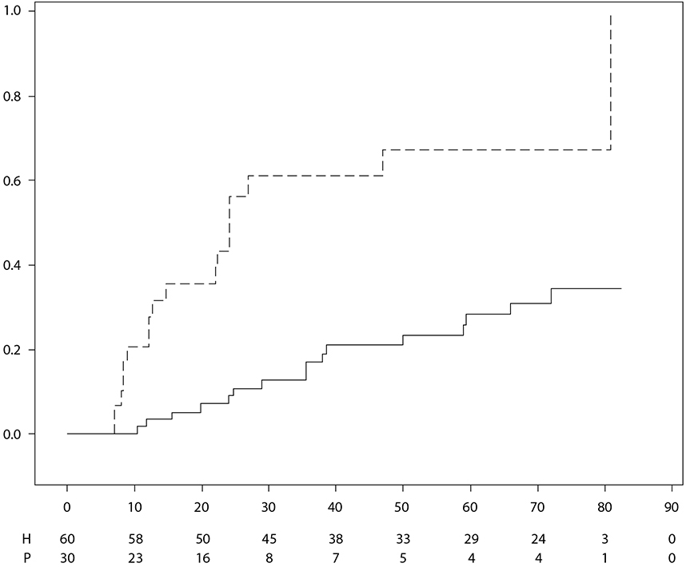
 | TIJD (WEKEN)
 | Behandeling |  | Placebo |  | Adalimumab
 | NB: P = Placebo (aantal met risico); H = Adalimumab (aantal met risico).

Farmacokinetische eigenschappen

Absorptie en distributie

Na subcutane toediening van een enkele dosis van 40 mg verliep de resorptie en distributie van adalimumab langzaam, en werden piekconcentraties in serum ongeveer 5 dagen na toediening bereikt. De gemiddelde geschatte absolute biologische beschikbaarheid van adalimumab na een enkele subcutane dosis van 40 mg in deze drie onderzoeken uitgevoerd met het referentieproduct bedroeg 64%. Na een enkele intraveneuze dosis van 0,25 tot 10 mg/kg waren de concentraties dosisafhankelijk. Na doseringen van 0,5 mg/kg (~40 mg), varieerde de klaring van 11 tot 15 ml/uur, het verdelingsvolume (V_{ss}) varieerde van 5 tot 6 liter en de gemiddelde terminale halfwaardetijd bedroeg circa twee weken. De adalimumab-concentraties in het synoviale vocht van verschillende patiënten met reumatoïde artritis varieerden van 31 tot 96% van die in serum.

Na subcutane toediening van 40 mg adalimumab eenmaal per twee weken bij volwassen patiënten met reumatoïde artritis (RA) waren de gemiddelde steady-state dalconcentraties respectievelijk circa 5 µg/ml (zonder gelijktijdig methotrexaat) en 8 tot 9 µg/ml (met gelijktijdig methotrexaat). De dalwaarden voor adalimumab in serum in een steady-state-toestand namen na subcutane toediening van 20, 40 en 80 mg eenmaal per twee weken en eenmaal per week bij benadering evenredig met de dosering toe.

Na subcutane toediening van 24 mg/m² (maximaal 40 mg) eenmaal per twee weken aan patiënten met polyarticulaire juveniele idiopathische artritis (JIA) in de leeftijd van 4 tot en met 17 jaar was de gemiddelde steady-state (waarden gemeten van week 20 tot week 48) dalconcentratie van adalimumab in serum 5,6 ± 5,6 μg/ml (102% CV) voor adalimumab zonder gelijktijdig gebruik van methotrexaat en 10,9 ± 5,2 μg/ml (47,7% CV) voor gebruik in combinatie met methotrexaat.

Bij patiënten met polyarticulaire JIA in de leeftijd van 2 tot 4 jaar of 4 jaar en ouder met een lichaamsgewicht van minder dan 15 kg die 24 mg/m² adalimumab kregen, waren de gemiddelde steady-state dalconcentraties van adalimumab 6,0 ± 6,1 μg/ml (101% CV) bij adalimumab zonder gelijktijdig gebruik van methotrexaat en 7,9 ± 5,6 µg/ml (71,2% CV) bij gebruik in combinatie met methotrexaat.

Na subcutane toediening van 24 mg/m² (maximaal 40 mg) eenmaal per twee weken aan patiënten met enthesitis-gerelateerde artritis in de leeftijd van 6 tot en met 17 jaar waren de gemiddelde steady-state dalconcentraties (waarden gemeten op week 24) van adalimumab in serum 8,8 ± 6,6 μg/ml bij adalimumab zonder gelijktijdig gebruik van methotrexaat en 11,8 ± 4,3 µg/ml voor gebruik in combinatie met methotrexaat.

Na subcutane toediening van 40 mg adalimumab eenmaal per twee weken aan volwassen patiënten
met axiale spondylartritis zonder röntgenologisch bewijs van AS was de gemiddelde (±SD) steadystate
dalconcentratie in week 68, 8,0 ± 4,6 μg/ml.

Bij volwassen patiënten met psoriasis was de gemiddelde steady-state dalconcentratie 5 μg/ml gedurende behandeling met monotherapie adalimumab 40 mg eenmaal per twee weken.

Na subcutane toediening van 0,8 mg/kg (maximaal 40 mg) eenmaal per twee weken aan pediatrische patiënten met chronische plaquepsoriasis was de gemiddelde ± SD steady-state dalconcentratie adalimumab ongeveer 7,4 ± 5,8 µg/ml (79% CV).

Bij volwassen patiënten met hidradenitis suppurativa werden bij een dosis van 160 mg adalimumab in week 0, gevolgd door 80 mg in week 2 dalconcentraties adalimumab in serum bereikt van ongeveer 7 tot 8 μg/ml in week 2 en week 4. De gemiddelde steady-state dalconcentraties van week 12 tot en met week 36 bedroegen ongeveer 8 tot 10 μg/ml bij een wekelijkse behandeling met 40 mg adalimumab.

De blootstelling aan adalimumab bij adolescente HS-patiënten werd voorspeld door gebruik te maken van farmacokinetische populatiemodellen en simulatie die was gebaseerd op farmacokinetiek voor andere indicaties bij juveniele patiënten (juveniele psoriasis, juveniele idiopathische artritis, juveniele ziekte van Crohn en enthesitis-gerelateerde artritis). Het aanbevolen doseringsschema voor HS bij adolescenten is 40 mg eenmaal per twee weken. Omdat de lichaamsgrootte invloed kan hebben op de blootstelling aan adalimumab, kunnen adolescenten met een hoger lichaamsgewicht en onvoldoende respons baat hebben bij de aanbevolen dosering voor volwassenen van eenmaal per week 40 mg.

Bij patiënten met de ziekte van Crohn worden bij de oplaaddosis van 80 mg adalimumab in week 0 gevolgd door 40 mg adalimumab in week 2 dalconcentraties van adalimumab in serum bereikt van ongeveer 5,5 µg/ml gedurende de inductieperiode. Bij een oplaaddosis van 160 mg adalimumab in week 0 gevolgd door 80 mg adalimumab in week 2 worden dalconcentraties van adalimumab in serum bereikt van ongeveer 12 µg/ml gedurende de inductieperiode. Gemiddelde steady-state dalconcentraties van ongeveer 7 µg/ml werden waargenomen bij patiënten met de ziekte van Crohn die eenmaal per twee weken een onderhoudsdosering van 40 mg adalimumab kregen.

Bij pediatrische patiënten met matig ernstige tot ernstige ziekte van Crohn was de open-label adalimumab-inductiedosering respectievelijk 160/80 mg of 80/40 mg in week 0 en week 2, afhankelijk van of het lichaamsgewicht meer of minder dan 40 kg was. In week 4 werden patiënten op basis van hun lichaamsgewicht 1:1 gerandomiseerd naar ofwel de standaarddosering (40/20 mg eenmaal per twee weken) ofwel de lage dosering (20/10 mg eenmaal per twee weken) onderhoudsbehandelingsgroep. De gemiddelde (±SD) serum adalimumab dalconcentraties bereikt in week 4 waren 15,7 ± 6,6 µg/ml voor patiënten ≥ 40 kg (160/80 mg) en 10,6 ± 6,1 µg/ml voor patiënten < 40 kg (80/40 mg).

Bij patiënten die hun gerandomiseerde behandeling voortzetten, was de gemiddelde (±SD) adalimumab-dalconcentratie in week 52 voor de groep met standaarddosering 9,5 ± 5,6 µg/ml en voor de groep met lage dosering 3,5 ± 2,2 µg/ml. De gemiddelde dalconcentraties werden gedurende 52 weken gehandhaafd bij patiënten die voortgezette behandeling met adalimumab eenmaal per twee weken kregen. Bij patiënten voor wie de dosering werd verhoogd van eenmaal per twee weken naar een wekelijkse dosering waren de gemiddelde (±SD) serumconcentraties van adalimumab in week 52 15,3 ± 11,4 μg/ml (40/20 mg, eenmaal per week) en 6,7 ± 3,5 μg/ml (20/10 mg, eenmaal per week).

Bij patiënten met colitis ulcerosa worden bij de oplaaddosis van 160 mg adalimumab in week 0 gevolgd door 80 mg adalimumab in week 2 dalconcentraties van adalimumab in serum bereikt van ongeveer 12 µg/ml gedurende de inductieperiode. Gemiddelde steady-state dalconcentraties van ongeveer 8 µg/ml werden waargenomen bij patiënten met colitis ulcerosa die eenmaal per twee weken een onderhoudsdosering van 40 mg adalimumab kregen.

Na de subcutane toediening van een op lichaamsgewicht gebaseerde dosering van 0,6 mg/kg (maximaal 40 mg) eenmaal per twee weken aan pediatrische patiënten met colitis ulcerosa was de gemiddelde steady-state dalconcentratie van adalimumab in serum 5,01 ± 3,28 µg/ml in week 52. Bij patiënten die eenmaal per week 0,6 mg/kg (maximaal 40 mg) kregen, was de gemiddelde (±SD) steady-state dalconcentratie van adalimumab in serum 15,7 ± 5,60 μg/ml in week 52.

Bij volwassen patiënten met uveïtis, resulteerde een oplaaddosis van 80 mg adalimumab in week 0, gevolgd door 40 mg adalimumab eenmaal per twee weken vanaf week 1, in een gemiddelde steady-state concentratie van ongeveer 8 tot 10 μg/ml.

De blootstelling aan adalimumab bij juveniele uveïtis patiënten werd voorspeld door gebruik te maken van farmacokinetische populatiemodellen en simulatie die was gebaseerd op farmacokinetiek voor andere indicaties bij juveniele patiënten (juveniele psoriasis, juveniele idiopathische artritis, juveniele ziekte van Crohn en enthesitis-gerelateerde artritis). Er zijn geen klinische blootstellingsgegevens beschikbaar betreffende het gebruik van de oplaaddosis bij kinderen jonger dan 6 jaar. De voorspelde blootstellingen duiden erop dat in de afwezigheid van methotrexaat een oplaaddosis kan leiden tot een initiële toename in de systemische blootstelling.

Populatie-farmacokinetische en farmacokinetische/farmacodynamische modellering en simulatie voorspelden een vergelijkbare blootstelling aan en effectiviteit van adalimumab bij patiënten die behandeld werden met 80 mg eenmaal per twee weken in vergelijking met 40 mg eenmaal per week (inclusief volwassen patiënten met RA, HS, UC, CD of PsO, adolescente patiënten met HS en pediatrische patiënten ≥ 40 kg met CD en UC).

Relatie tussen blootstelling en respons bij pediatrische patiënten

Op basis van gegevens uit klinisch onderzoek bij patiënten met JIA (pJIA en ERA) is een relatie tussen blootstelling en respons vastgesteld tussen plasmaconcentraties en ACR Pedi 50-respons. De schijnbare plasmaconcentratie van adalimumab die de helft van de maximale waarschijnlijkheid van een ACR Pedi 50-respons (EC50) geeft, was 3 μg/ml (95%-BI: 1–6 μg/ml).

Relaties tussen blootstelling en respons voor de adalimumabconcentratie en effectiviteit bij pediatrische patiënten met ernstige chronische plaquepsoriasis werden vastgesteld voor PASI 75 respectievelijk PGA schoon of minimaal. PASI 75 en PGA schoon of minimaal namen toe bij toenemende adalimumabconcentraties, beide met een vergelijkbare schijnbare EC50 van ongeveer 4,5 μg/ml (95%-BI 0,4-47,6 en 1,9-10,5 respectievelijk).

Eliminatie

Farmacokinetische populatie-analyses met gegevens van meer dan 1.300 RA-patiënten gaven een trend te zien in de richting van verhoogde schijnbare klaring van adalimumab bij toenemend lichaamsgewicht. Na correctie voor gewichtsverschillen, leken geslacht en leeftijd een minimaal effect te hebben op de adalimumab-klaring. Er zijn lagere serumconcentraties vrij adalimumab (niet gebonden aan anti-adalimumabantilichamen, AAA) waargenomen bij patiënten met meetbare AAA’s.

Lever- of nierinsufficiëntie

Adalimumab is niet onderzocht bij patiënten met lever- of nierinsufficiëntie.

Gegevens uit het preklinisch veiligheidsonderzoek

Niet-klinische gegevens duiden niet op een speciaal risico voor mensen. Deze gegevens zijn afkomstig van onderzoek op het gebied van toxiciteit bij enkelvoudige dosering, toxiciteit bij herhaalde dosering en genotoxiciteit.

Er is een onderzoek uitgevoerd naar de toxiciteit voor de embryofoetale ontwikkeling/perinatale ontwikkeling bij Java-apen met 0,30 en 100 mg/kg (9-17 apen/groep), waarbij geen aanwijzing werd gevonden voor schade aan de foetussen als gevolg van adalimumab. Er werden noch carcinogeniciteitsonderzoeken, noch een standaardbeoordeling van de vruchtbaarheid en de postnatale toxiciteit uitgevoerd met adalimumab, omwille van het ontbreken van gepaste modellen voor een antilichaam met beperkte kruisreactiviteit met knaagdier-TNF en vanwege de vorming van neutraliserende antilichamen bij knaagdieren.

FARMACEUTISCHE GEGEVENS

  - Lijst van hulpstoffen

IJsazijn
Sucrose
Polysorbaat 80
Natriumhydroxide (voor pH-aanpassing)
Water voor injecties

Gevallen van onverenigbaarheid

Bij gebrek aan onderzoek naar onverenigbaarheden, mag dit geneesmiddel niet met andere geneesmiddelen gemengd worden.

Houdbaarheid

3 jaar

Speciale voorzorgsmaatregelen bij bewaren

Bewaren in de koelkast (2°C – 8°C).
Niet in de vriezer bewaren.
De voorgevulde spuit of voorgevulde pen in de buitenverpakking bewaren ter bescherming tegen licht.

De voorgevulde spuit of voorgevulde pen mag bewaard worden bij een temperatuur tot maximaal 25°C gedurende maximaal 14 dagen. De voorgevulde spuit of voorgevulde pen moet worden beschermd tegen licht en worden afgevoerd als deze niet binnen de periode van 14 dagen wordt gebruikt.

Aard en inhoud van de verpakking

AMGEVITA 20 mg oplossing voor injectie in een voorgevulde spuit

0,4 ml oplossing in een voorgevulde spuit (type I-glas) met een plunjerstopper (bromobutyl rubber) en een roestvrijstalen naald met naaldbeschermer (thermoplastisch elastomeer).

Verpakkingsgrootte van 1 voorgevulde spuit.

AMGEVITA 40 mg oplossing voor injectie in een voorgevulde spuit

0,8 ml oplossing in een voorgevulde spuit (type I-glas) met een plunjerstopper (bromobutyl rubber) en een roestvrijstalen naald met naaldbeschermer (thermoplastisch elastomeer).

Verpakkingsgrootten van 1, 2, 4 of multipack van 6 (3 verpakkingen van 2) voorgevulde spuiten.
Niet alle genoemde verpakkingsgrootten worden in de handel gebracht.

AMGEVITA 40 mg oplossing voor injectie in een voorgevulde pen

0,8 ml oplossing in een voorgevulde pen voor gebruik door de patiënt die een voorgevulde spuit (type I-glas) bevat. De wegwerppen is een mechanisch injectieapparaat voor eenmalig handmatig gebruik. De naaldbeschermer van de voorgevulde pen is gemaakt van synthetisch rubber.

Verpakkingsgrootten van 1, 2, 4 of multipack van 6 (3 verpakkingen van 2) voorgevulde pennen.
Niet alle genoemde verpakkingsgrootten worden in de handel gebracht.

Speciale voorzorgsmaatregelen voor het verwijderen en andere instructies

Al het ongebruikte geneesmiddel of afvalmateriaal dient te worden vernietigd overeenkomstig lokale voorschriften.

HOUDER VAN DE VERGUNNING VOOR HET IN DE HANDEL BRENGEN

Amgen Europe B.V.
Minervum 7061
4817 ZK Breda
Nederland

NUMMER(S) VAN DE VERGUNNING VOOR HET IN DE HANDEL BRENGEN

AMGEVITA 20 mg oplossing voor injectie in een voorgevulde spuit

EU/1/16/1164/001 – 1 voorgevulde spuit

AMGEVITA 40 mg oplossing voor injectie in een voorgevulde spuit

EU/1/16/1164/002 – 1 voorgevulde spuit
EU/1/16/1164/003 – 2 voorgevulde spuiten
EU/1/16/1164/004 – 4 voorgevulde spuiten
EU/1/16/1164/005 – 6 (3x2) voorgevulde spuiten (multipack)

AMGEVITA 40 mg oplossing voor injectie in een voorgevulde pen

EU/1/16/1164/006 – 1 voorgevulde pen
EU/1/16/1164/007 – 2 voorgevulde pennen
EU/1/16/1164/008 – 4 voorgevulde pennen
EU/1/16/1164/009 – 6 (3x2) voorgevulde pennen (multipack)

DATUM VAN EERSTE VERLENING VAN DE VERGUNNING/VERLENGING VAN DE VERGUNNING

Datum van eerste verlening van de vergunning: 22 maart 2017
Datum van laatste verlenging: 09 december 2021

DATUM VAN HERZIENING VAN DE TEKST

Gedetailleerde informatie over dit geneesmiddel is beschikbaar op de website van het Europees Geneesmiddelenbureau http://www.ema.europa.eu.

NAAM VAN HET GENEESMIDDEL

AMGEVITA 20 mg oplossing voor injectie in een voorgevulde spuit
AMGEVITA 40 mg oplossing voor injectie in een voorgevulde spuit
AMGEVITA 80 mg oplossing voor injectie in een voorgevulde spuit
AMGEVITA 40 mg oplossing voor injectie in een voorgevulde pen
AMGEVITA 80 mg oplossing voor injectie in een voorgevulde pen

KWALITATIEVE EN KWANTITATIEVE SAMENSTELLING

AMGEVITA 20 mg oplossing voor injectie in een voorgevulde spuit

Elke voorgevulde spuit bevat een enkele dosis van 20 mg adalimumab in 0,2 ml oplossing (100 mg/ml).

AMGEVITA 40 mg oplossing voor injectie in een voorgevulde spuit

Elke voorgevulde spuit bevat een enkele dosis van 40 mg adalimumab in 0,4 ml oplossing (100 mg/ml).

AMGEVITA 80 mg oplossing voor injectie in een voorgevulde spuit

Elke voorgevulde spuit bevat een enkele dosis van 80 mg adalimumab in 0,8 ml oplossing (100 mg/ml).

AMGEVITA 40 mg oplossing voor injectie in een voorgevulde pen

Elke voorgevulde pen bevat een enkele dosis van 40 mg adalimumab in 0,4 ml oplossing (100 mg/ml).

AMGEVITA 80 mg oplossing voor injectie in een voorgevulde pen

Elke voorgevulde pen bevat een enkele dosis van 80 mg adalimumab in 0,8 ml oplossing (100 mg/ml).

Adalimumab is een recombinant humaan monoklonaal antilichaam dat geproduceerd wordt in ovariumcellen van de Chinese Hamster (CHO-cellen).

Voor de volledige lijst van hulpstoffen, zie rubriek 6.1.

FARMACEUTISCHE VORM

Oplossing voor injectie (injectie)
Oplossing voor injectie (injectie) in een voorgevulde pen (SureClick)

Heldere en kleurloze tot gelige oplossing.

KLINISCHE GEGEVENS

  - Therapeutische indicaties

Reumatoïde artritis

AMGEVITA is in combinatie met methotrexaat geïndiceerd voor:
- de behandeling van volwassen patiënten met matige tot ernstige, actieve reumatoïde artritis wanneer de respons op antireumatische geneesmiddelen (DMARD’s), waaronder methotrexaat, ontoereikend is gebleken.
- de behandeling van volwassen patiënten met ernstige, actieve en progressieve reumatoïde artritis die niet eerder behandeld zijn met methotrexaat.

AMGEVITA kan gegeven worden als monotherapie in geval van intolerantie voor methotrexaat of wanneer voortgezette behandeling met methotrexaat ongewenst is.

AMGEVITA remt de progressie van gewrichtsschade, wat gemeten is door middel van röntgenonderzoek, en verbetert de fysieke functie wanneer het gegeven wordt in combinatie met methotrexaat.

Juveniele idiopathische artritis

Polyarticulaire juveniele idiopathische artritis

AMGEVITA is in combinatie met methotrexaat geïndiceerd voor de behandeling van actieve polyarticulaire juveniele idiopathische artritis, bij patiënten vanaf de leeftijd van 2 jaar die een ontoereikende respons hebben gehad op één of meerdere DMARD’s. AMGEVITA kan als monotherapie worden gebruikt in geval van intolerantie voor methotrexaat of wanneer voortgezette behandeling met methotrexaat ongewenst is (voor de werkzaamheid van monotherapie zie rubriek 5.1). Het gebruik van adalimumab is niet onderzocht bij patiënten jonger dan 2 jaar.

Enthesitis-gerelateerde artritis

AMGEVITA is geïndiceerd voor de behandeling van actieve enthesitis-gerelateerde artritis bij patiënten vanaf 6 jaar die een ontoereikende respons hebben gehad op conventionele therapie of die conventionele therapie niet verdragen (zie rubriek 5.1).

Axiale spondylartritis

Spondylitis ankylopoetica (AS)

AMGEVITA is geïndiceerd voor de behandeling van ernstige actieve spondylitis ankylopoetica bij volwassenen die onvoldoende gereageerd hebben op conventionele therapie.

Axiale spondylartritis zonder röntgenologisch bewijs van AS

AMGEVITA is geïndiceerd voor de behandeling van volwassenen met ernstige axiale spondylartritis zonder röntgenologisch bewijs van AS, maar met objectieve tekenen van ontsteking door verhoogde CRP en/of MRI, die een inadequate respons hebben gehad op, of die intolerant zijn voor, non-steroïdale ontstekingsremmers (NSAID’s).

Arthritis psoriatica

AMGEVITA is geïndiceerd voor de behandeling van actieve en progressieve arthritis psoriatica bij volwassen patiënten wanneer de respons op eerdere therapie met DMARD’s ontoereikend is gebleken. AMGEVITA remt de mate van progressie van perifere gewrichtsschade zoals gemeten door middel van röntgenonderzoek bij patiënten met het polyarticulaire symmetrische subtype van de aandoening (zie rubriek 5.1) en verbetert het lichamelijk functioneren.

Psoriasis

AMGEVITA is geïndiceerd voor de behandeling van matige tot ernstige chronische plaquepsoriasis bij volwassen patiënten die in aanmerking komen voor systemische therapie.

Juveniele plaquepsoriasis

AMGEVITA is geïndiceerd voor de behandeling van ernstige chronische plaquepsoriasis bij kinderen en adolescenten vanaf 4 jaar die een ontoereikende respons hebben gehad op, of niet geschikt zijn voor, topicale therapie en lichttherapieën.

Hidradenitis suppurativa (HS)

AMGEVITA is geïndiceerd voor de behandeling van actieve matige tot ernstige hidradenitis suppurativa (acne inversa) bij volwassenen en adolescenten vanaf 12 jaar met ontoereikende respons op een conventionele systemische HS-behandeling (zie rubriek 5.1 en 5.2).

De ziekte van Crohn

AMGEVITA is geïndiceerd voor de behandeling van matig tot ernstig actieve ziekte van Crohn, bij volwassen patiënten die niet gereageerd hebben op een volledige en adequate behandeling met een corticosteroïd en/of een immunosuppressivum, of die dergelijke behandelingen niet verdragen of bij wie hiertegen een contra-indicatie bestaat.

Juveniele ziekte van Crohn

AMGEVITA is geïndiceerd voor de behandeling van matig tot ernstig actieve ziekte van Crohn bij kinderen (vanaf 6 jaar) die een ontoereikende respons hebben gehad op conventionele behandeling waaronder primaire voedingstherapie en een corticosteroïde en/of een immunomodulator, of die dergelijke behandelingen niet verdragen of bij wie hiertegen een contra-indicatie bestaat.

Colitis ulcerosa

AMGEVITA is geïndiceerd voor de behandeling van matig tot ernstig actieve colitis ulcerosa bij volwassen patiënten die een ontoereikende respons hebben gehad op conventionele therapie, waaronder corticosteroïden en 6-mercaptopurine (6-MP) of azathioprine (AZA), of die dergelijke behandelingen niet verdragen of bij wie hiertegen een contra-indicatie bestaat.

Juveniele colitis ulcerosa

AMGEVITA is geïndiceerd voor de behandeling van matig tot ernstig actieve colitis ulcerosa bij kinderen (vanaf 6 jaar) die een ontoereikende respons hebben gehad op conventionele behandeling waaronder corticosteroïden en/of 6-mercaptopurine (6-MP) of azathioprine (AZA), of die dergelijke behandelingen niet verdragen of bij wie hiertegen een contra-indicatie bestaat.

Uveïtis

AMGEVITA is geïndiceerd voor de behandeling van niet-infectieuze intermediaire uveïtis, posterieure uveïtis en panuveïtis bij volwassen patiënten die een ontoereikende respons hebben gehad op corticosteroïden, bij patiënten die minder corticosteroïden moeten gebruiken of voor wie een corticosteroïde behandeling niet geschikt is.

Juveniele uveïtis

AMGEVITA is geïndiceerd voor de behandeling van juveniele chronische niet-infectieuze uveitis anterior bij patiënten vanaf twee jaar die een ontoereikende respons hebben gehad op conventionele behandeling of deze niet verdragen, of voor wie conventionele behandeling niet geschikt is.

Dosering en wijze van toediening

De AMGEVITA-behandeling dient te worden geïnitieerd en plaats te vinden onder toezicht van medische specialisten met ervaring in het diagnosticeren en behandelen van de aandoeningen waarvoor AMGEVITA is geïndiceerd. Oogartsen wordt geadviseerd om te overleggen met een geschikte specialist voor aanvang van de behandeling met AMGEVITA (zie rubriek 4.4). Aan patiënten die behandeld worden met AMGEVITA dient een speciale AMGEVITA-veiligheidsinformatiekaart voor patiënten (patiëntenkaart) gegeven te worden.

Na de injectietechniek goed te hebben geoefend, kunnen patiënten zelf AMGEVITA injecteren als hun arts beslist dat dit passend is, en met medische follow-up voor zover dit nodig is.

Gedurende de behandeling met AMGEVITA moeten andere gelijktijdige behandelingen (bijv. corticosteroïden en/of immuunmodulerende middelen) worden geoptimaliseerd.

Dosering

Reumatoïde artritis

De aanbevolen dosis AMGEVITA voor volwassen patiënten met reumatoïde artritis is 40 mg adalimumab eenmaal per twee weken toegediend als een enkele dosis via subcutane injectie. Methotrexaat wordt voortgezet tijdens de behandeling met AMGEVITA.

Glucocorticoïden, salicylaten, niet-steroïde anti-inflammatoire middelen of analgetica kunnen gedurende de behandeling met AMGEVITA worden gecontinueerd. Aangaande de combinatie met andere antireumatische geneesmiddelen anders dan methotrexaat zie rubriek 4.4 en 5.1.

Bij gebruik als monotherapie, kunnen patiënten die een afname in hun respons hebben op AMGEVITA 40 mg eenmaal per twee weken baat hebben bij een verhoging van de dosis adalimumab tot 40 mg per week of 80 mg eenmaal per twee weken.

Beschikbare data over adalimumab geven aan dat de klinische respons normaal binnen 12 weken behandeling wordt bereikt. Het vervolgen van de therapie bij patiënten die in deze periode nog niet reageren op het geneesmiddel, dient heroverwogen te worden.

AMGEVITA kan beschikbaar zijn in verschillende sterktes en/of vormen afhankelijk van de individuele behandelingsbehoeften.

Onderbreking van de toediening

Het kan nodig zijn de toediening te onderbreken, bijvoorbeeld voor een operatie of wanneer een ernstige infectie optreedt.

Uit beschikbare gegevens blijkt dat het opnieuw starten met adalimumab na stopzetting voor 70 dagen of langer, resulteerde in een even grote klinische respons en een vergelijkbaar veiligheidsprofiel als voor de onderbreking.

Spondylitis ankylopoetica, axiale spondylartritis zonder röntgenologisch bewijs van AS en arthritis psoriatica

De aanbevolen dosis AMGEVITA voor patiënten met spondylitis ankylopoetica, axiale spondylartritis zonder röntgenologisch bewijs van AS en voor patiënten met arthritis psoriatica is 40 mg adalimumab eenmaal per twee weken toegediend als een enkele dosis via subcutane injectie.

Beschikbare data geven aan dat de klinische respons normaal binnen 12 weken behandeling wordt bereikt. Het vervolgen van de therapie bij patiënten die in deze periode nog niet reageren op het geneesmiddel, dient heroverwogen te worden.

Psoriasis

De aanbevolen dosering AMGEVITA voor volwassen patiënten bestaat uit een aanvangsdosis van 80 mg, subcutaan toegediend, gevolgd door 40 mg subcutaan eenmaal per twee weken vanaf één week na de aanvangsdosis.

Als een patiënt na 16 weken behandeling niet gereageerd heeft, dient voortzetting van de therapie zorgvuldig te worden heroverwogen.

Na 16 weken kunnen patiënten die onvoldoende reageren op AMGEVITA 40 mg eenmaal per twee weken baat hebben bij een verhoging van de dosis naar 40 mg eenmaal per week of 80 mg eenmaal per twee weken. Bij patiënten met onvoldoende respons dienen de voordelen en risico’s van voortgezette wekelijkse 40 mg behandeling dan wel 80 mg eenmaal per twee weken zorgvuldig te worden afgewogen nadat de dosis is verhoogd (zie rubriek 5.1). Als de respons voldoende is bij 40 mg eenmaal per week of 80 mg eenmaal per twee weken, kan de dosis vervolgens weer naar 40 mg eenmaal per twee weken verlaagd worden.

AMGEVITA kan beschikbaar zijn in verschillende sterktes en/of vormen afhankelijk van de individuele behandelingsbehoeften.

Hidradenitis suppurativa

Het aanbevolen AMGEVITA-doseringsschema voor volwassen patiënten met hidradenitis suppurativa (HS) start met 160 mg op dag 1 (dosis kan worden toegediend als twee injecties van 80 mg op één dag of als één injectie van 80 mg per dag op twee achtereenvolgende dagen), gevolgd door 80 mg twee weken later op dag 15. Twee weken later (dag 29) wordt de therapie voortgezet met een dosis van 40 mg per week of 80 mg eenmaal per twee weken. Behandelingen met antibiotica mogen indien nodig tijdens de behandeling met AMGEVITA worden voortgezet. Patiënten wordt aangeraden tijdens de behandeling met AMGEVITA dagelijks een lokaal antiseptisch middel voor hun HS-laesies te gebruiken.

Voortzetting van de behandeling dient zorgvuldig te worden heroverwogen wanneer een patiënt in week 12 nog geen respons vertoont.

Als de behandeling moet worden onderbroken, kan er opnieuw worden gestart met 40 mg AMGEVITA per week of 80 mg eenmaal per twee weken (zie rubriek 5.1).

De verhouding tussen voordelen en risico’s van aanhoudende langetermijnbehandeling moet regelmatig geëvalueerd worden (zie rubriek 5.1).

AMGEVITA kan beschikbaar zijn in verschillende sterktes en/of vormen afhankelijk van de individuele behandelingsbehoeften.

De ziekte van Crohn

Het aanbevolen inductiedoseringsschema voor AMGEVITA voor volwassen patiënten met matig tot ernstig actieve ziekte van Crohn is 80 mg in week 0, gevolgd door 40 mg in week 2. Indien er een snellere respons op de therapie nodig is, kan het schema 160 mg in week 0 (toegediend als twee 80 mg injecties op één dag of als één 80 mg injectie per dag voor twee opeenvolgende dagen), gevolgd door 80 mg in week 2 worden gebruikt, waarbij men zich ervan bewust moet zijn dat het risico van bijwerkingen hoger is gedurende de inductie.

Na de inductiebehandeling is de aanbevolen dosering 40 mg eenmaal per twee weken via subcutane injectie. Eventueel mag, indien een patiënt gestopt is met AMGEVITA en symptomen van de ziekte terugkeren, AMGEVITA opnieuw worden toegediend. Er is weinig ervaring met opnieuw toedienen na meer dan 8 weken sinds de vorige dosis.

Gedurende de onderhoudsbehandeling, kunnen corticosteroïden geleidelijk worden afgebouwd, overeenkomstig klinische richtlijnen.

Sommige patiënten die een verminderde respons ervaren op AMGEVITA 40 mg eenmaal per twee weken, kunnen baat hebben bij een verhoging van de dosis naar elke week 40 mg AMGEVITA of 80 mg eenmaal per twee weken.

Sommige patiënten die geen respons hebben in week 4 kunnen baat hebben bij voortgezette onderhoudsbehandeling tot en met week 12. Voortgezette behandeling dient zorgvuldig te worden heroverwogen bij een patiënt die geen respons ervaart binnen deze periode.

AMGEVITA kan beschikbaar zijn in verschillende sterktes en/of vormen afhankelijk van de individuele behandelingsbehoeften.

Colitis ulcerosa

Het aanbevolen inductiedoseringsschema voor AMGEVITA voor volwassen patiënten met matige tot ernstige colitis ulcerosa is 160 mg in week 0 (toegediend als twee 80 mg injecties op één dag of als één 80 mg injectie per dag voor twee opeenvolgende dagen) en 80 mg in week 2. Na de inductiebehandeling is de aanbevolen dosering 40 mg eenmaal per twee weken via subcutane injectie.

Gedurende de onderhoudsbehandeling kunnen corticosteroïden geleidelijk worden afgebouwd, overeenkomstig klinische richtlijnen.

Sommige patiënten die een verminderde respons ervaren op 40 mg eenmaal per twee weken, kunnen baat hebben bij een verhoging van de dosis naar elke week 40 mg AMGEVITA of 80 mg eenmaal per twee weken.

Uit beschikbare gegevens blijkt dat klinische respons gewoonlijk binnen 2-8 weken behandeling wordt bereikt. Behandeling met AMGEVITA dient niet te worden voortgezet bij patiënten die binnen deze periode geen respons ervaren.

AMGEVITA kan beschikbaar zijn in verschillende sterktes en/of vormen afhankelijk van de individuele behandelingsbehoeften.

Uveïtis

De aanbevolen dosering AMGEVITA voor volwassen patiënten met uveïtis bestaat uit een aanvangsdosis van 80 mg, gevolgd door 40 mg eenmaal per twee weken vanaf één week na de aanvangsdosis. Er is beperkte ervaring met de start van behandeling met uitsluitend adalimumab. Behandeling met AMGEVITA kan gestart worden in combinatie met corticosteroïden en/of andere niet-biologische immuunmodulerende middelen. Corticosteroïden die gelijktijdig worden gebruikt kunnen worden afgebouwd overeenkomstig de klinische praktijk, te beginnen twee weken na aanvang van de behandeling met AMGEVITA.

De verhouding tussen voordelen en risico’s van voortgezette langetermijnbehandeling moet jaarlijks geëvalueerd worden (zie rubriek 5.1).

AMGEVITA kan beschikbaar zijn in verschillende sterktes en/of vormen afhankelijk van de individuele behandelingsbehoeften.

Speciale populaties

Ouderen

Aanpassing van de dosis is niet vereist.

Nier- en/of leverfunctiestoornis

Adalimumab is niet onderzocht in deze patiëntenpopulatie. Er kan geen doseringsadvies worden gegeven.

Pediatrische patiënten

Juveniele idiopathische artritis

Polyarticulaire juveniele idiopathische artritis vanaf de leeftijd van 2 jaar

De aanbevolen dosis AMGEVITA voor patiënten met polyarticulaire juveniele idiopathische artritis vanaf 2 jaar is gebaseerd op het lichaamsgewicht (tabel 1). AMGEVITA wordt eenmaal per twee weken toegediend via subcutane injectie.

Tabel 1. AMGEVITA-dosis voor patiënten met polyarticulaire juveniele idiopathische artritis

Patiëntgewicht | Doseringsschema
10 kg tot < 30 kg | 20 mg eenmaal per twee weken
≥ 30 kg | 40 mg eenmaal per twee weken

Uit beschikbare klinische gegevens blijkt dat klinische respons meestal binnen 12 weken behandeling wordt bereikt. Voortgezette behandeling dient zorgvuldig te worden heroverwogen bij een patiënt die geen respons ervaart binnen deze periode.

Er is geen relevante toepassing van adalimumab bij patiënten jonger dan 2 jaar voor deze indicatie.

AMGEVITA kan beschikbaar zijn in verschillende sterktes en/of vormen afhankelijk van de individuele behandelingsbehoeften.

Enthesitis-gerelateerde artritis

De aanbevolen dosis AMGEVITA voor patiënten met enthesitis-gerelateerde artritis met een leeftijd vanaf 6 jaar is gebaseerd op lichaamsgewicht (tabel 2). AMGEVITA wordt eenmaal per twee weken toegediend via subcutane injectie.

Tabel 2. AMGEVITA-dosis voor patiënten met enthesitis-gerelateerde artritis

Patiëntgewicht | Doseringsschema
15 kg tot < 30 kg | 20 mg eenmaal per twee weken
≥ 30 kg | 40 mg eenmaal per twee weken

Het gebruik van adalimumab is niet onderzocht bij patiënten met enthesitis-gerelateerde artritis jonger dan 6 jaar.

AMGEVITA kan beschikbaar zijn in verschillende sterktes en/of vormen afhankelijk van de individuele behandelingsbehoeften.

Artritis psoriatica en axiale spondylartritis waaronder spondylitis ankylopoetica

Er is geen relevante toepassing van adalimumab bij pediatrische patiënten voor de indicaties spondylitis ankylopoetica en artritis psoriatica.

Juveniele plaquepsoriasis

De aanbevolen dosis AMGEVITA voor patiënten met plaquepsoriasis van 4 tot en met 17 jaar oud is gebaseerd op lichaamsgewicht (tabel 3). AMGEVITA wordt toegediend via subcutane injectie.

Tabel 3. AMGEVITA-dosis voor kinderen met plaquepsoriasis

Patiëntgewicht | Doseringsschema
15 kg tot < 30 kg | Aanvangsdosis van 20 mg, gevolgd door 20 mg eenmaal per twee weken vanaf één week na de aanvangsdosis.
≥ 30 kg | Aanvangsdosis van 40 mg, gevolgd door 40 mg eenmaal per twee weken vanaf één week na de aanvangsdosis.

Voortgezette behandeling dient zorgvuldig te worden heroverwogen bij een patiënt die geen respons ervaart binnen 16 weken.

Als herbehandeling met AMGEVITA geïndiceerd is, dient bovenstaande aanbeveling over de dosering en de behandelingsduur gevolgd te worden.

De veiligheid van adalimumab bij kinderen met plaquepsoriasis is beoordeeld gedurende gemiddeld 13 maanden.

Er is geen relevante toepassing van adalimumab bij kinderen jonger dan 4 jaar voor deze indicatie.

AMGEVITA kan beschikbaar zijn in verschillende sterktes en/of vormen afhankelijk van de individuele behandelingsbehoeften.

Hidradenitis suppurativa bij adolescenten (vanaf 12 jaar, met een gewicht van minstens 30 kg)

Er zijn geen klinische studies met adalimumab in adolescente patiënten met HS gedaan. De dosering van AMGEVITA bij deze patiënten is bepaald met farmacokinetische modellen en simulatie (zie rubriek 5.2).

De aanbevolen dosis AMGEVITA is 80 mg in week 0 gevolgd door 40 mg eenmaal per twee weken vanaf week 1 via subcutane injectie.

Bij adolescente patiënten die onvoldoende reageren op AMGEVITA 40 mg eenmaal per twee weken, kan verhoging van de dosis naar 40 mg eenmaal per week of 80 mg eenmaal per twee weken worden overwogen.

Behandelingen met antibiotica kunnen indien nodig tijdens de behandeling met AMGEVITA worden voortgezet. Patiënten wordt aangeraden tijdens de behandeling met AMGEVITA dagelijks een lokaal antiseptisch middel voor hun HS-laesies te gebruiken.

Voortzetting van de behandeling dient zorgvuldig te worden heroverwogen wanneer een patiënt in week 12 nog geen respons vertoont.

Als de behandeling wordt onderbroken, kan er indien nodig opnieuw worden gestart met AMGEVITA.

De verhouding tussen voordelen en risico’s van aanhoudende langetermijnbehandeling moet regelmatig geëvalueerd worden (zie de gegevens voor volwassenen in rubriek 5.1).

Er is geen relevante toepassing van AMGEVITA bij kinderen jonger dan 12 jaar met deze indicatie.

AMGEVITA kan beschikbaar zijn in verschillende sterktes en/of vormen afhankelijk van de individuele behandelingsbehoeften.

Juveniele ziekte van Crohn

De aanbevolen dosis AMGEVITA voor patiënten met de ziekte van Crohn van 6 tot en met 17 jaar oud gebaseerd op lichaamsgewicht (tabel 4). AMGEVITA wordt toegediend via subcutane injectie.

Tabel 4. AMGEVITA-dosis voor kinderen met de ziekte van Crohn

Patiënt-gewicht | Inductiedosering | Onderhouds-dosering vanaf week 4
< 40 kg | - 40 mg in week 0 en 20 mg in week 2  Indien een snellere respons op de therapie nodig is, kan de volgende dosering worden gebruikt, waarbij men zich ervan bewust moet zijn dat het risico op bijwerkingen hoger kan zijn wanneer de hogere inductiedosering wordt gebruikt:  - 80 mg in week 0 en 40 mg in week 2 | 20 mg eenmaal per twee weken
≥ 40 kg | - 80 mg in week 0 en 40 mg in week 2  Indien een snellere respons op de therapie nodig is, kan de volgende dosering worden gebruikt, waarbij men zich ervan bewust moet zijn dat het risico op bijwerkingen hoger kan zijn wanneer de hogere inductiedosering wordt gebruikt:  - 160 mg in week 0 en 80 mg in week 2 | 40 mg eenmaal per twee weken

Patiënten die onvoldoende respons ervaren, kunnen baat hebben bij een verhoging van de dosis:
- < 40 kg: 20 mg elke week
- ≥ 40 kg: 40 mg elke week of 80 mg eenmaal per twee weken

Voortzetting van de behandeling dient zorgvuldig te worden overwogen wanneer een patiënt in week 12 nog geen respons vertoont.

Er is geen relevante toepassing van adalimumab bij kinderen jonger dan 6 jaar voor deze indicatie.

AMGEVITA kan beschikbaar zijn in verschillende sterktes en/of vormen afhankelijk van de individuele behandelingsbehoeften.

Juveniele colitis ulcerosa

De aanbevolen dosis AMGEVITA voor patiënten van 6 tot en met 17 jaar met colitis ulcerosa is gebaseerd op het lichaamsgewicht (tabel 5). AMGEVITA wordt toegediend via subcutane injectie.

Tabel 5. AMGEVITA-dosis voor pediatrische patiënten met colitis ulcerosa

Patiënt-gewicht | Inductiedosering | Onderhouds-  dosering  vanaf week 4*
< 40 kg | - 80 mg in week 0 (gegeven als één injectie met 80 mg op één dag) en  - 40 mg in week 2 (gegeven als één injectie met 40 mg) | 40 mg eenmaal per twee weken
≥ 40 kg | - 160 mg in week 0 (gegeven als twee injecties met 80 mg op één dag of één injectie met 80 mg per dag op twee opeenvolgende dagen) en  - 80 mg in week 2 (gegeven als één injectie met 80 mg op één dag) | 80 mg eenmaal per twee weken
* Pediatrische patiënten die 18 jaar worden tijdens behandeling met AMGEVITA dienen door te gaan met de hun voorgeschreven onderhoudsdosis.

Voortzetting van de behandeling na 8 weken dient zorgvuldig te worden overwogen bij patiënten die geen tekenen van een respons vertonen binnen deze tijdsperiode.

Er is geen relevante toepassing van AMGEVITA bij kinderen jonger dan 6 jaar voor deze indicatie.

AMGEVITA kan beschikbaar zijn in verschillende sterktes en/of vormen afhankelijk van de individuele behandelingsbehoeften.

Juveniele uveïtis

De aanbevolen dosis AMGEVITA voor kinderen met uveïtis vanaf 2 jaar is gebaseerd op het lichaamsgewicht (tabel 6). AMGEVITA wordt toegediend via subcutane injectie.

Voor juveniele uveïtis is er geen ervaring met de behandeling van AMGEVITA zonder gelijktijdig gebruik van methotrexaat.

Tabel 6. AMGEVITA-dosis voor kinderen met uveïtis

Patiëntgewicht | Doseringsschema
< 30 kg | 20 mg eenmaal per twee weken in combinatie met methotrexaat
≥ 30 kg | 40 mg eenmaal per twee weken in combinatie met methotrexaat

Bij initiatie van de AMGEVITA-behandeling kan één week voor aanvang van de onderhoudsbehandeling een oplaaddosis van 40 mg worden toegediend voor patiënten < 30 kg of 80 mg voor patiënten ≥ 30 kg. Er zijn geen klinische gegevens beschikbaar over het gebruik van een oplaaddosis AMGEVITA bij kinderen jonger dan 6 jaar (zie rubriek 5.2).

Er is geen relevante toepassing van AMGEVITA bij kinderen jonger dan 2 jaar voor deze indicatie.

De verhouding tussen voordelen en risico’s van voortgezette langetermijnbehandeling moet jaarlijks geëvalueerd worden (zie rubriek 5.1).

AMGEVITA kan beschikbaar zijn in verschillende sterktes en/of vormen afhankelijk van de individuele behandelingsbehoeften.

Wijze van toediening

AMGEVITA wordt toegediend via subcutane injectie. Een volledige gebruiksaanwijzing is te vinden in de bijsluiter.

Contra-indicaties

Overgevoeligheid voor de werkzame stof of voor een van de in rubriek 6.1 vermelde hulpstoffen.

Actieve tuberculose of andere ernstige infecties zoals sepsis en andere opportunistische infecties (zie rubriek 4.4).

Matig tot ernstig hartfalen (NYHA-klasse III/IV) (zie rubriek 4.4).

Bijzondere waarschuwingen en voorzorgen bij gebruik

Terugvinden herkomst

Om het terugvinden van de herkomst van biologicals te verbeteren, moeten de naam en het batchnummer van het toegediende product goed geregistreerd worden.

Infecties

Patiënten die TNF-antagonisten gebruiken zijn vatbaarder voor ernstige infecties. Een verminderde longfunctie kan het risico op het ontwikkelen van infecties vergroten. Patiënten moeten daarom zorgvuldig worden gecontroleerd op infecties, waaronder tuberculose, voor, tijdens en na de behandeling met AMGEVITA. Omdat de eliminatie van adalimumab 4 maanden kan duren, dienen de controles gedurende deze periode door te gaan.

De behandeling met AMGEVITA mag niet worden geïnitieerd bij patiënten met actieve infecties, waaronder chronische of gelokaliseerde infecties, tot deze infecties onder controle zijn gebracht. Bij patiënten die zijn blootgesteld aan tuberculose en patiënten die hebben gereisd in gebieden met een hoog risico op tuberculose of endemische mycosen, zoals histoplasmose, coccidioïdomycose of blastomycose, dienen het risico en de voordelen van behandeling met AMGEVITA te worden afgewogen alvorens de therapie te initiëren (zie Andere opportunistische infecties).

Patiënten, bij wie een nieuwe infectie optreedt tijdens de behandeling met AMGEVITA, dienen zorgvuldig te worden gecontroleerd en dienen een volledige diagnostische evaluatie te ondergaan. Toediening van AMGEVITA dient te worden stopgezet als er bij een patiënt een nieuwe ernstige infectie of sepsis optreedt en een geschikte antimicrobiële of antischimmeltherapie dient te worden geïnitieerd tot de infectie onder controle is gebracht. Artsen dienen de nodige voorzichtigheid in acht te nemen wanneer zij het gebruik van AMGEVITA overwegen bij patiënten met een geschiedenis van recidiverende infectie of met onderliggende aandoeningen die tot een predispositie voor infecties kunnen leiden, inclusief het gebruik van gelijktijdig toegediende immunosuppressiva.

Ernstige infecties

Bij patiënten die werden behandeld met adalimumab zijn ernstige infecties gerapporteerd, waaronder sepsis, veroorzaakt door bacteriële, mycobacteriële, invasieve schimmel-, parasitaire, virale of andere opportunistische infecties, zoals listeriose, legionellose en pneumocystose.

Andere ernstige infecties die zijn waargenomen in klinisch onderzoek zijn onder andere pneumonie, pyelonefritis, septische artritis en septikemie. Ziekenhuisopname of gevallen met fatale afloop geassocieerd met infecties zijn gemeld.

Tuberculose

Zowel reactivering als het ontstaan van tuberculose is gemeld bij patiënten die adalimumab gebruiken. Meldingen betroffen gevallen van pulmonale en extrapulmonale (d.w.z. gedissemineerde) tuberculose.

Vóór initiatie van de behandeling met AMGEVITA moeten alle patiënten worden geëvalueerd op zowel actieve als inactieve (“latente”) tuberculose-infectie. Deze evaluatie dient een gedetailleerde medische beoordeling te omvatten van de patiëntgeschiedenis betreffende tuberculose of mogelijke eerdere blootstelling aan mensen met actieve tuberculose en vroegere en/of huidige behandeling met immunosuppressiva. Er moeten gepaste screeningtests (d.w.z. tuberculine huidtest en röntgenopname van de borst) worden uitgevoerd bij alle patiënten (plaatselijke richtlijnen kunnen van toepassing zijn). Het is aanbevolen dat de wijze waarop deze testen zijn uitgevoerd en de resultaten ervan worden aangegeven in de AMGEVITA-patiëntenkaart van de patiënt. De voorschrijvers worden herinnerd aan de risico’s van vals negatieve uitkomsten van tuberculine huidtesten, vooral in ernstig zieke en immuunincompetente patiënten.

Als actieve tuberculose wordt gediagnosticeerd, mag de AMGEVITA-behandeling niet worden geïnitieerd (zie rubriek 4.3).

In alle hieronder beschreven situaties dienen de voordelen van behandeling met AMGEVITA zorgvuldig te worden afgewogen tegen de risico’s ervan.

Als latente tuberculose vermoed wordt, dient een arts met expertise op het gebied van de tuberculosebehandeling te worden geconsulteerd.

Als latente tuberculose wordt gediagnosticeerd, moet vóór het begin van de behandeling met AMGEVITA gestart worden met antituberculeuze behandeling volgens de plaatselijke richtlijnen.

Het gebruik van antituberculeuze profylaxe behandeling dient ook te worden overwogen vóór het begin van de behandeling met AMGEVITA bij patiënten met meerdere of significante risicofactoren voor tuberculose ondanks een negatieve tuberculosetest en bij patiënten met latente of actieve tuberculose in de voorgeschiedenis, bij wie niet met zekerheid is vast te stellen dat ze adequaat zijn behandeld.

Ondanks tuberculose profylaxe behandeling, zijn er gevallen van gereactiveerde tuberculose geweest onder patiënten die met adalimumab werden behandeld. Bij sommige patiënten die met succes waren behandeld voor actieve tuberculose, trad tuberculose opnieuw op tijdens behandeling met adalimumab.

Patiënten dienen het advies te krijgen een arts te raadplegen als tijdens of na de behandeling met AMGEVITA klachten/symptomen optreden die wijzen op een tuberculose-infectie (bijvoorbeeld aanhoudend hoesten, emaciatie/gewichtsverlies, lichte koorts, lusteloosheid).

Andere opportunistische infecties

Opportunistische infecties, waaronder invasieve schimmelinfecties, zijn waargenomen bij patiënten die werden behandeld met adalimumab. Deze infecties zijn niet altijd herkend bij patiënten die TNF-antagonisten gebruikten en dit heeft geresulteerd in vertragingen bij het instellen van de adequate behandeling, met in sommige gevallen een fatale afloop.

Patiënten die klachten en symptomen ontwikkelen zoals koorts, malaise, gewichtsverlies, zweten, hoesten, dyspnoe en/of pulmonaire infiltraten of andere ernstige systemische ziekte al dan niet gepaard gaand met shock, dienen verdacht te worden van een invasieve schimmelinfectie en de toediening van AMGEVITA dient onmiddellijk te worden gestaakt. Bij deze patiënten dient de diagnose te worden gesteld en toediening van een empirische antischimmeltherapie te worden gestart in overleg met een arts met expertise op het gebied van de zorg voor patiënten met invasieve schimmelinfecties.

Hepatitis B-reactivering

Reactivering van hepatitis B is opgetreden bij patiënten die behandeld werden met een TNF-antagonist zoals adalimumab en die chronisch drager zijn van dit virus (d.w.z. oppervlakte-antigeen positief). Sommige gevallen waren fataal. Patiënten dienen getest te worden op hepatitis B-infectie voordat met de behandeling met AMGEVITA begonnen wordt. Voor patiënten die positief voor hepatitis B-infectie worden getest, wordt consultatie met een arts met ervaring met de behandeling van hepatitis B aanbevolen.

Dragers van het hepatitis B-virus die behandeling met AMGEVITA nodig hebben dienen zorgvuldig te worden gemonitord op symptomen van actieve infectie met het hepatitis B-virus gedurende de behandeling en gedurende verschillende maanden na beëindiging van de behandeling. Er zijn onvoldoende gegevens beschikbaar over het behandelen van patiënten die drager zijn van het hepatitis B-virus met antivirale therapie in combinatie met behandeling met TNF-antagonisten om reactivering van het hepatitis B-virus te voorkomen. Bij patiënten bij wie reactivering van hepatitis B optreedt, dient AMGEVITA te worden gestopt en dient effectieve antivirale therapie met geschikte ondersteunende behandeling te worden gestart.

Neurologische complicaties

TNF-antagonisten, waaronder adalimumab, zijn in zeldzame gevallen in verband gebracht met het ontstaan van of de verergering van klinische symptomen en/of röntgenografische aanwijzingen voor demyeliniserende aandoeningen van het centraal zenuwstelsel, waaronder multipele sclerose en optische neuritis, en perifere demyeliniserende aandoeningen, waaronder Guillain-Barré-syndroom. Voorschrijvers dienen voorzichtigheid in acht te nemen wanneer het gebruik van AMGEVITA wordt overwogen bij patiënten met reeds bestaande of recent opgetreden demyeliniserende aandoeningen van het centrale of perifere zenuwstelsel; stopzetten van het gebruik van AMGEVITA dient overwogen te worden indien een van deze aandoeningen zich ontwikkelt. Er is een bekende associatie tussen intermediaire uveïtis en centrale demyeliniserende aandoeningen. Bij patiënten met niet-infectieuze intermediaire uveïtis moet een neurologische beoordeling worden uitgevoerd voor aanvang van de AMGEVITA-behandeling en regelmatig tijdens de behandeling om reeds bestaande of zich ontwikkelende centrale demyeliniserende aandoeningen vast te stellen.

Allergische reacties

Tijdens klinische onderzoeken traden zelden ernstige allergische reacties geassocieerd met adalimumab op. Niet-ernstige allergische reacties op adalimumab traden tijdens klinische onderzoeken soms op. Na het toedienen van adalimumab zijn meldingen van ernstige allergische reacties, waaronder anafylaxie, ontvangen. Als er een anafylactische reactie of andere ernstige bijwerking optreedt, dient de toediening van AMGEVITA onmiddellijk te worden gestaakt en dient de gepaste behandeling te worden geïnitieerd.

Immunosuppressie

Bij een onderzoek met 64 patiënten met reumatoïde artritis die werden behandeld met adalimumab waren er geen aanwijzingen voor onderdrukking van vertraagde hypersensitiviteit, verlaagde immunoglobulinewaarden of gewijzigde tellingen voor effector-T-, B-, en NK-cellen, monocyten/macrofagen en neutrofielen.

Maligniteiten en lymfoproliferatieve aandoeningen

In de gecontroleerde delen met adalimumab van de klinische onderzoeken met adalimumab met TNF-antagonisten zijn meer gevallen van maligniteiten waaronder lymfomen waargenomen in de patiënten die TNF-antagonisten hebben gekregen vergeleken met de controlepatiënten. Echter, het voorkomen hiervan was zeldzaam. In postmarketingverband zijn gevallen van leukemie gemeld bij patiënten die behandeld waren met een TNF-antagonist. Er is een verhoogd achtergrondrisico op lymfomen en leukemie voor reumatoïde artritis patiënten met langdurige, zeer actieve, ontstekingsziekte, wat de inschatting van het risico compliceert. Met de huidige kennis kan een mogelijk risico op de ontwikkeling van lymfomen, leukemie en andere maligniteiten bij patiënten die behandeld worden met TNF-antagonisten niet worden uitgesloten.

Maligniteiten, waarvan sommige fataal, zijn in postmarketingverband gemeld bij kinderen, adolescenten en jongvolwassenen (tot 22 jaar) die werden behandeld met TNF-antagonisten (start van de behandeling bij een leeftijd ≤ 18 jaar), waaronder adalimumab. Ongeveer de helft van de gevallen betrof lymfomen. De andere gemelde gevallen betroffen een variëteit van verschillende maligniteiten, waaronder zeldzame maligniteiten die gewoonlijk in verband worden gebracht met immunosuppressie. Een risico op het ontwikkelen van maligniteiten bij kinderen en adolescenten die behandeld worden met TNF-antagonisten kan niet worden uitgesloten.

Er zijn zeldzame postmarketing gevallen vastgesteld van hepatosplenisch T-cellymfoom bij patiënten die behandeld werden met adalimumab. Dit zeldzame type T-cellymfoom heeft een zeer agressief ziekteverloop en is gewoonlijk fataal. Enkele van deze hepatosplenische T-cellymfomen tijdens adalimumab-gebruik, deden zich voor bij jonge volwassen patiënten die voor inflammatoire darmziekte gelijktijdig behandeld werden met azathioprine of 6-mercaptopurine. Het mogelijke risico van de combinatie van azathioprine of 6-mercaptopurine en AMGEVITA moet zorgvuldig worden overwogen. Het risico van het ontwikkelen van hepatosplenisch T-cellymfoom bij patiënten die worden behandeld met AMGEVITA kan niet worden uitgesloten (zie rubriek 4.8).

Er hebben geen onderzoeken plaatsgevonden waarbij patiënten met een achtergrond van maligniteiten geïncludeerd werden of patiënten bij wie de behandeling met adalimumab werd voortgezet nadat er zich bij hen een maligniteit had ontwikkeld. Voorzichtigheid is geboden bij de overweging om deze patiënten met AMGEVITA te behandelen (zie rubriek 4.8).

Alle patiënten, maar in het bijzonder patiënten die in het verleden uitgebreid met immunosuppressiva zijn behandeld en psoriasispatiënten die in het verleden met PUVA behandeld zijn, dienen vóór en tijdens de behandeling met AMGEVITA te worden onderzocht op de aanwezigheid van niet-melanoom huidkanker. Er zijn ook meldingen van melanoom en merkelcelcarcinoom bij patiënten die werden behandeld met TNF-antagonisten waaronder adalimumab (zie rubriek 4.8).

In een oriënterend klinisch onderzoek waarin het gebruik van een andere TNF-antagonist, infliximab, werd geëvalueerd bij patiënten met matig ernstig tot ernstig COPD werden meer maligniteiten, meestal in de longen of hoofd en nek, gemeld bij patiënten die infliximab gebruikten dan bij controlepatiënten. Alle patiënten hadden een voorgeschiedenis van zwaar roken. Daarom moet voorzichtigheid betracht worden bij het voorschrijven van TNF-antagonisten aan COPD-patiënten, evenals aan patiënten met een verhoogd risico op een maligniteit door zwaar roken.

Op basis van de huidige gegevens is het niet bekend of behandeling met adalimumab het risico op de ontwikkeling van dysplasie of colonkanker beïnvloedt. Alle patiënten met colitis ulcerosa die een verhoogd risico hebben op dysplasie of coloncarcinoom (bijvoorbeeld patiënten met langdurige colitis ulcerosa of primaire scleroserende cholangitis) of die een voorgeschiedenis hebben van dysplasie of coloncarcinoom, dienen voorafgaand aan de behandeling en gedurende hun ziekteverloop met regelmaat te worden onderzocht op dysplasie. Deze controle dient overeenkomstig de lokale richtlijnen te bestaan uit o.a. colonoscopie en biopten.

Hematologische reacties

Pancytopenie inclusief aplastische anemie is in zeldzame gevallen gemeld bij gebruik van TNF-antagonisten. Hematologische bijwerkingen, waaronder medisch significante cytopenie (bijv. trombocytopenie, leukopenie) zijn gemeld in samenhang met adalimumab. Patiënten die AMGEVITA gebruiken dienen geadviseerd te worden onmiddellijk medisch advies te vragen indien zij klachten en symptomen ontwikkelen die duiden op bloeddyscrasie (bijv. aanhoudende koorts, blauwe plekken, bloedingen, bleekheid). Stopzetten van het gebruik van AMGEVITA dient overwogen te worden bij patiënten met bewezen significante hematologische afwijkingen.

Vaccinaties

Vergelijkbare antilichaamreacties op de standaard 23-valent pneumokokkenvaccinatie en de influenza trivalent virusvaccinatie zijn waargenomen in een studie met 226 volwassen personen met reumatoïde artritis die behandeld werden met adalimumab of placebo. Er zijn geen gegevens bekend over de secundaire overdracht van een infectie door levende vaccins bij patiënten die adalimumab gebruiken.

Het wordt aanbevolen om kinderen, indien mogelijk, vóór het starten met de behandeling met AMGEVITA alle vaccinaties toe te dienen in overeenstemming met de van toepassing zijnde vaccinatierichtlijnen.

Patiënten die AMGEVITA gebruiken kunnen gelijktijdig vaccinaties toegediend krijgen, met uitzondering van levende vaccins. Toediening van levende vaccins (bijvoorbeeld BCG-vaccin) aan zuigelingen die in utero aan AMGEVITA zijn blootgesteld, wordt niet aanbevolen gedurende 5 maanden na de laatste AMGEVITA-injectie van de moeder tijdens de zwangerschap.

Congestief hartfalen

In een klinisch onderzoek met een andere TNF-antagonist zijn verslechtering van congestief hartfalen en verhoogde mortaliteit als gevolg van congestief hartfalen waargenomen. Gevallen van verslechtering van congestief hartfalen zijn ook gemeld bij met adalimumab behandelde patiënten. Bij het gebruik van AMGEVITA bij patiënten met licht hartfalen (NYHA-klasse I/II) is voorzichtigheid geboden. AMGEVITA is gecontra-indiceerd bij matig tot ernstig hartfalen (zie rubriek 4.3). De behandeling met AMGEVITA moet worden gestaakt bij patiënten bij wie nieuwe of verergerende symptomen van congestief hartfalen optreden.

Auto-immuunprocessen

De behandeling met AMGEVITA kan leiden tot de vorming van auto-immuunantilichamen. De invloed van langdurige behandeling met AMGEVITA op de ontwikkeling van auto-immuunziekten is onbekend. Als een patiënt na behandeling met AMGEVITA symptomen ontwikkelt die wijzen op een lupusachtig syndroom en als deze patiënt positief bevonden wordt voor antilichamen tegen dubbelstrengs DNA, mag de behandeling met AMGEVITA niet langer gegeven worden (zie rubriek 4.8).

Gelijktijdige toediening van biologische DMARD’s of TNF-antagonisten

In klinische onderzoeken zijn ernstige infecties gemeld na gelijktijdig gebruik van anakinra en een andere TNF-antagonist, etanercept, zonder toegevoegd voordeel vergeleken met etanercept alleen. Gezien de aard van de bijwerkingen die gevonden zijn met de combinatie van etanercept en anakinra, kan de combinatie van anakinra met andere TNF-antagonisten in vergelijkbare toxiciteiten resulteren. Daarom wordt de combinatie van AMGEVITA en anakinra niet aanbevolen (zie rubriek 4.5).

Gelijktijdige toediening van AMGEVITA met andere biologische DMARD’s (bijv. anakinra en abatacept) of andere TNF-antagonisten wordt niet aanbevolen vanwege een mogelijk toegenomen risico van infecties, waaronder ernstige infecties en andere potentiële farmacologische interacties (zie rubriek 4.5).

Chirurgische ingrepen

Er is gelimiteerde ervaring met de veiligheid van chirurgische procedures bij patiënten die behandeld worden met adalimumab. Er dient rekening gehouden te worden met de lange halfwaardetijd van adalimumab als een chirurgische ingreep gepland wordt. Een patiënt die een operatie ondergaat terwijl hij of zij nog AMGEVITA gebruikt moet zorgvuldig worden gecontroleerd op infecties en geschikte acties dienen ondernomen te worden. Er is gelimiteerde ervaring met de veiligheid bij patiënten die adalimumab gebruiken en artroplastiek ondergaan.

Dunnedarmobstructie

Gebrek aan respons op behandeling voor de ziekte van Crohn kan een indicatie zijn voor de aanwezigheid van een gefixeerde fibrotische vernauwing, waarvoor chirurgische behandeling noodzakelijk is. Beschikbare gegevens wijzen erop dat adalimumab vernauwingen niet verergert of veroorzaakt.

Ouderen

De frequentie van ernstige infecties tijdens adalimumab-behandeling was hoger bij patiënten ouder dan 65 jaar (3,7%) dan bij patiënten jonger dan 65 jaar (1,5%). Enkele hadden een fatale uitkomst. Bijzondere aandacht voor het risico op infecties dient in acht genomen te worden bij de behandeling van ouderen.

Pediatrische patiënten

Zie Vaccinaties hierboven.

Natriumgehalte

Dit middel bevat minder dan 1 mmol natrium (23 mg) per dosis van 0,8 ml, dat wil zeggen dat het in wezen ‘natriumvrij’ is.

Interacties met andere geneesmiddelen en andere vormen van interactie

Adalimumab is onderzocht bij patiënten met reumatoïde artritis, polyarticulaire juveniele idiopathische artritis en arthritis psoriatica die adalimumab als monotherapie gebruikten en bij patiënten die gelijktijdig methotrexaat gebruikten. De aanmaak van antilichamen was lager wanneer adalimumab samen met methotrexaat werd gegeven in vergelijking met de monotherapie. Toediening van adalimumab zonder methotrexaat resulteerde in een verhoogde aanmaak van antilichamen, een verhoogde klaring en verminderde werkzaamheid van adalimumab (zie rubriek 5.1).

De combinatie van AMGEVITA en anakinra wordt niet aanbevolen (zie rubriek 4.4 “Gelijktijdige toediening van biologische DMARD’s of TNF-antagonisten”).

De combinatie van AMGEVITA en abatacept wordt niet aanbevolen (zie rubriek 4.4 “Gelijktijdige toediening van biologische DMARD’s of TNF-antagonisten”).

Vruchtbaarheid, zwangerschap en borstvoeding

Vrouwen die zwanger kunnen worden

Vrouwen die zwanger kunnen worden dienen te overwegen een betrouwbare anticonceptiemethode te gebruiken om zwangerschap te voorkomen en het gebruik daarvan gedurende ten minste vijf maanden na de laatste AMGEVITA-behandeling voort te zetten.

Zwangerschap

Prospectief verzamelde gegevens van een groot aantal (ongeveer 2.100) aan adalimumab blootgestelde zwangerschappen die leidden tot een levende geboorte met bekende uitkomsten, waaronder meer dan 1.500 die in het eerste trimester waren blootgesteld, wijzen niet op een toename van het aantal misvormingen bij de pasgeborene.

In een prospectief cohortregister waren 257 vrouwen geïncludeerd met reumatoïde artritis (RA) of de ziekte van Crohn (CD) die tenminste tijdens het eerste trimester met adalimumab waren behandeld, en 120 vrouwen met RA of CD die niet met adalimumab waren behandeld. Het primaire eindpunt was de prevalentie van ernstige geboorteafwijkingen. Het percentage zwangerschappen dat eindigde met de geboorte van minstens één levend geboren kind met een ernstige geboorteafwijking was 6/69 (8,7%) bij de met adalimumab behandelde vrouwen met RA en 5/74 (6,8%) bij de onbehandelde vrouwen met RA (niet-gecorrigeerde OR 1,31; 95%-BI 0,38-4,52) en 16/152 (10,5%) bij de met adalimumab behandelde vrouwen met CD en 3/32 (9,4%) bij de onbehandelde vrouwen met CD (niet-gecorrigeerde OR 1,14; 95%-BI 0,31-4,16). De gecorrigeerde OR (rekening houdend met verschillen in baselinekarakteristieken) was 1,10 (95%-BI 0,45-2,73) met RA en CD gecombineerd. Er waren geen duidelijke verschillen tussen de met adalimumab behandelde vrouwen en de onbehandelde vrouwen voor de secundaire eindpunten spontane abortussen, geringe geboorteafwijkingen, vroeggeboortes, lengte van de baby bij de geboorte en ernstige of opportunistische infecties. Er werden geen doodgeboortes of maligniteiten gemeld. De interpretatie van de gegevens kan zijn beïnvloed door methodologische beperkingen van de studie, waaronder de geringe steekproefgrootte en niet-gerandomiseerde opzet.

Bij een onderzoek naar de ontwikkelingstoxiciteit bij apen waren er geen aanwijzingen voor toxiciteit voor de moeder, embryotoxiciteit of teratogeniciteit. Er zijn geen preklinische gegevens beschikbaar over de postnatale toxiciteit van adalimumab (zie rubriek 5.3).

Doordat adalimumab remmend werkt op TNFα, kan toediening van het middel tijdens de zwangerschap invloed hebben op de normale immuunresponsen bij de pasgeborene. AMGEVITA mag alleen tijdens de zwangerschap worden gebruikt als daar een duidelijke noodzaak toe bestaat.

Adalimumab kan de placenta passeren naar het serum van kinderen van vrouwen die tijdens hun zwangerschap met adalimumab worden behandeld. Als gevolg hiervan kunnen deze kinderen een verhoogd risico op infectie hebben. Toediening van levende vaccins (bijvoorbeeld BCG-vaccin) aan zuigelingen die in utero aan adalimumab zijn blootgesteld, wordt niet aanbevolen voor 5 maanden na de laatste injectie van de moeder tijdens de zwangerschap.

Borstvoeding

Beperkte gegevens uit de gepubliceerde literatuur wijzen erop dat adalimumab in zeer lage concentraties in de moedermelk wordt uitgescheiden: de concentratie adalimumab in moedermelk is 0,1% tot 1% van de serumconcentratie van de moeder. Oraal toegediende immunoglobuline G-eiwitten ondergaan intestinale proteolyse en hebben een beperkte biologische beschikbaarheid. Er worden geen effecten verwacht voor met moedermelk gevoede pasgeborenen/zuigelingen. AMGEVITA kan dan ook tijdens borstvoeding worden gebruikt.

Vruchtbaarheid

Er zijn geen preklinische gegevens beschikbaar met betrekking tot de invloed van adalimumab op de vruchtbaarheid.

Beïnvloeding van de rijvaardigheid en het vermogen om machines te bedienen

AMGEVITA kan geringe invloed hebben op de rijvaardigheid en op het vermogen om machines te bedienen. Vertigo en verslechtering van het gezichtsvermogen kunnen optreden na toediening van AMGEVITA (zie rubriek 4.8).

Bijwerkingen

Samenvatting van het veiligheidsprofiel

Adalimumab is tot 60 maanden of langer onderzocht bij 9.506 patiënten in de belangrijkste gecontroleerde en open-label onderzoeken. Bij deze onderzoeken waren patiënten betrokken met kort bestaande en langer bestaande reumatoïde artritis, met juveniele idiopathische artritis (polyarticulaire juveniele idiopathische artritis en enthesitis-gerelateerde artritis) en met axiale spondylartritis (spondylitis ankylopoetica en axiale spondylartritis zonder röntgenologisch bewijs van AS), arthritis psoriatica, de ziekte van Crohn, colitis ulcerosa, psoriasis, hidradenitis suppurativa en uveïtis. In de belangrijkste gecontroleerde onderzoeken kregen 6.089 patiënten adalimumab en 3.801 patiënten een placebo of active-comparator tijdens de gecontroleerde periode.

Het deel van de patiënten dat de behandeling staakte omwille van bijwerkingen tijdens het dubbelblinde gecontroleerde deel van de belangrijkste onderzoeken bedroeg 5,9% voor de patiënten die adalimumab gebruikten en 5,4% voor met controle behandelde patiënten.

De meest gemelde bijwerkingen zijn infecties (zoals nasofaryngitis, infectie van de bovenste luchtwegen en sinusitis), reacties op de injectieplaats (erytheem, jeuk, bloeding, pijn of zwelling), hoofdpijn en skeletspierpijn.

Voor adalimumab zijn meldingen van ernstige bijwerkingen gedaan. TNF-antagonisten zoals AMGEVITA hebben een effect op het immuunsysteem en het gebruik ervan kan de afweer van het lichaam tegen infecties en kanker beïnvloeden.

Fatale en levensbedreigende infecties (waaronder sepsis, opportunistische infecties en TB), HBV-reactivatie en verscheidene maligniteiten (waaronder leukemie, lymfomen en HSTCL) zijn ook gemeld bij gebruik van adalimumab.

Ook zijn meldingen gedaan van ernstige hematologische, neurologische en auto-immuunreacties. Deze omvatten zeldzame gevallen van pancytopenie, aplastische anemie, centrale en perifere demyeliniserende aandoeningen en meldingen van lupus, lupus-gerelateerde aandoeningen en Stevens-Johnson-syndroom.

Pediatrische patiënten

In het algemeen waren de bijwerkingen bij kinderen qua frequentie en type vergelijkbaar met de bij volwassen patiënten waargenomen bijwerkingen.

Getabelleerde lijst van bijwerkingen

De vermelde lijst met bijwerkingen is gebaseerd op ervaring uit klinische studies en op postmarketingervaring en is weergegeven per systeem/orgaanklasse en frequentie hieronder in tabel 7 zeer vaak (≥ 1/10); vaak (≥ 1/100, < 1/10); soms (≥ 1/1.000, < 1/100); zelden (≥ 1/10.000, < 1/1.000) en niet bekend (kan met de beschikbare gegevens niet worden bepaald). Binnen iedere frequentiegroep worden bijwerkingen gerangschikt naar afnemende ernst. De hoogste frequentie die werd waargenomen bij de verschillende indicaties is opgenomen. Een asterisk (*) in de ‘Systeem/orgaanklasse’-kolom betekent dat aanvullende informatie elders in rubriek 4.3, 4.4 en 4.8 gevonden kan worden.

Tabel 7. Bijwerkingen

Systeem/orgaanklasse | Frequentie | Bijwerkingen
Infecties en parasitaire aandoeningen* | zeer vaak | luchtweginfecties (waaronder lagere en hogere luchtweginfecties, pneumonie, sinusitis, faryngitis, nasofaryngitis en virale herpes pneumonie)
Infecties en parasitaire aandoeningen* | vaak | systemische infecties (waaronder sepsis, candidiasis en influenza),  intestinale infecties (waaronder virale gastro-enteritis),  huid- en onderhuidinfecties (waaronder paronychia, cellulitis, impetigo, fasciitis necroticans en herpes zoster),  oorontstekingen,  orale infecties (waaronder herpes simplex, orale herpes en tandinfecties),  genitale infecties (waaronder vulvovaginale schimmelinfectie),  urineweginfecties (waaronder pyelonefritis), schimmelinfecties,  gewrichtsinfecties
Infecties en parasitaire aandoeningen* | soms | neurologische infecties (waaronder virale meningitis),  opportunistische infecties en tuberculose (waaronder coccidioïdomycose, histoplasmose en Mycobacterium Avium Complex-infectie),  bacteriële infecties,  ooginfecties,  diverticulitis¹⁾
Neoplasmata, benigne, maligne  en niet-gespecificeerd (inclusief cysten en poliepen)* | vaak | huidkanker met uitzondering van melanoom (waaronder basaalcelcarcinoom en plaveiselcelcarcinoom),  benigne neoplasma
 | soms | lymfoom**,  solide tumoren (waaronder borstkanker, longkanker en schildklierkanker), melanoom**
 | zelden | leukemie¹⁾
 | niet bekend | hepatosplenisch T-cel lymfoom¹⁾,  merkelcelcarcinoom (neuro-endocrien carcinoom van de huid)¹⁾,  Kaposi-sarcoom
Bloed- en lymfestelselaandoeningen* | zeer vaak | leukopenie (waaronder neutropenie en agranulocytose),  anemie
Bloed- en lymfestelselaandoeningen* | vaak | leukocytose,  trombocytopenie
Bloed- en lymfestelselaandoeningen* | soms | idiopathische trombocytopenische purpura
Bloed- en lymfestelselaandoeningen* | zelden | pancytopenie
Immuunsysteemaandoeningen* | vaak | hypersensitiviteit,  allergieën (waaronder hooikoorts)
Immuunsysteemaandoeningen* | soms | sarcoïdose¹⁾,  vasculitis
Immuunsysteemaandoeningen* | zelden | anafylaxie¹⁾
Voedings- en stofwisselingsstoornissen | zeer vaak | verhoogde lipiden
Voedings- en stofwisselingsstoornissen | vaak | hypokaliëmie,  verhoogd urinezuur,  afwijkend bloednatrium,  hypocalciëmie,  hyperglykemie,  hypofosfatemie,  dehydratie
Psychische stoornissen | vaak | stemmingsveranderingen (waaronder depressie), angst,  insomnia
Zenuwstelselaandoeningen* | zeer vaak | hoofdpijn
Zenuwstelselaandoeningen* | vaak | paresthesie (waaronder hypo-esthesie), migraine,  zenuwwortelcompressie
Zenuwstelselaandoeningen* | soms | cerebrovasculair accident¹⁾,  tremor,  neuropathie
Zenuwstelselaandoeningen* | zelden | multipele sclerose,  demyelinisatieaandoeningen (bijv. neuritis optica, Guillain-Barré-syndroom)¹⁾
Oogaandoeningen | vaak | gezichtsvermogen afgenomen,  conjunctivitis,  blefaritis,  oogzwelling
Oogaandoeningen | soms | diplopie
Evenwichtsorgaan- en ooraandoeningen | vaak | vertigo
Evenwichtsorgaan- en ooraandoeningen | soms | doofheid,  tinnitus
Hartaandoeningen* | vaak | tachycardie
Hartaandoeningen* | soms | myocardinfarct¹⁾,  aritmieën,  congestief hartfalen
Hartaandoeningen* | zelden | hartstilstand
Bloedvataandoeningen | vaak | hypertensie,  blozen,  hematoom
Bloedvataandoeningen | soms | aneurysma aortae,  bloedvatafsluiting,  tromboflebitis
Ademhalingsstelsel-, borstkas- en mediastinumaandoeningen* | vaak | astma,  dyspneu,  hoesten
Ademhalingsstelsel-, borstkas- en mediastinumaandoeningen* | soms | longembolie¹⁾,  interstitiële longziekte,  COPD (chronic obstructive pulmonary disease),  pneumonitis,  pleurale effusie¹⁾
Ademhalingsstelsel-, borstkas- en mediastinumaandoeningen* | zelden | longfibrose¹⁾
Maagdarmstelselaandoeningen | zeer vaak | buikpijn,  misselijkheid en braken
Maagdarmstelselaandoeningen | vaak | maagdarmbloeding,  dyspepsie,  refluxoesofagitis,  siccasyndroom
Maagdarmstelselaandoeningen | soms | pancreatitis,  slikklachten,  zwelling van het gezicht
Maagdarmstelselaandoeningen | zelden | intestinale perforatie¹⁾
Lever- en galaandoeningen* | zeer vaak | verhoogde leverenzymen
Lever- en galaandoeningen* | soms | cholecystitis en cholelithiase,  hepatische steatose,  verhoogd bilirubine
Lever- en galaandoeningen* | zelden | hepatitis  reactivatie van hepatitis B¹⁾  auto-immuunhepatitis¹⁾
Lever- en galaandoeningen* | niet bekend | leverfalen¹⁾
Huid- en onderhuidaandoeningen | zeer vaak | uitslag (waaronder schilferende uitslag)
Huid- en onderhuidaandoeningen | vaak | verergering of het ontstaan van psoriasis (inclusief psoriasis pustulosa palmoplantaris)¹⁾,  urticaria,  blauwe plekken (waaronder purpura), dermatitis (waaronder eczeem),  breken van de nagels,  overmatig zweten,  alopecia¹⁾,  pruritus
Huid- en onderhuidaandoeningen | soms | nachtzweten,  litteken
Huid- en onderhuidaandoeningen | zelden | erythema multiforme¹⁾, Stevens-Johnson-syndroom¹⁾,  angio-oedeem¹⁾,  cutane vasculitis¹⁾,  lichenoïde huidreactie¹⁾
Huid- en onderhuidaandoeningen | niet bekend | verergering van symptomen van dermatomyositis¹⁾
Skeletspierstelsel- en bindweefselaandoeningen | zeer vaak | skeletspierpijn
Skeletspierstelsel- en bindweefselaandoeningen | vaak | spierspasmen (waaronder bloed creatininefosfokinase verhoogd)
Skeletspierstelsel- en bindweefselaandoeningen | soms | rabdomyolyse,  gegeneraliseerde lupus erythematosus
Skeletspierstelsel- en bindweefselaandoeningen | zelden | lupus-achtig syndroom¹⁾
Nier- en urinewegaandoeningen | vaak | nierfunctiestoornissen,  hematurie
Nier- en urinewegaandoeningen | soms | nycturie
Voortplantingsstelsel- en borstaandoeningen | soms | erectiestoornissen
Algemene aandoeningen en toedieningsplaatsstoornissen* | zeer vaak | reacties op de injectieplaats (waaronder erytheem op de injectieplaats)
Algemene aandoeningen en toedieningsplaatsstoornissen* | vaak | pijn op de borst,  oedeem,  koorts¹⁾
Algemene aandoeningen en toedieningsplaatsstoornissen* | soms | ontsteking
Onderzoeken* | vaak | stollings-en bloedingsstoornissen (waaronder verlengde geactiveerde partiële tromboplastinetijd),  positieve test op autoantilichamen (waaronder antilichamen tegen dubbelstrengs DNA), verhoogd lactaatdehydrogenase in het bloed
Onderzoeken* | niet bekend | gewichtstoename²⁾
Letsels, intoxicaties en verrichtingscomplicaties | vaak | vertraagd herstel
* nadere informatie is elders in rubriek 4.3, 4.4 en 4.8 te vinden
** inclusief aanvullende open-label onderzoeken
¹⁾ Inclusief spontane meldingen.
²⁾ De gemiddelde gewichtsverandering vanaf baseline voor adalimumab varieerde van 0,3 kg tot 1,0 kg voor de verschillende indicaties voor volwassenen ten opzichte van (minus) -0,4 kg tot 0,4 kg voor placebo gedurende een behandelperiode van 4-6 maanden. Er werd ook een gewichtstoename van 5-6 kg waargenomen in langetermijnextensieonderzoeken met een gemiddelde blootstelling van ongeveer 1-2 jaar zonder controlegroep, met name bij patiënten met ziekte van Crohn en colitis ulcerosa. Het mechanisme achter dit effect is onduidelijk, maar zou verband kunnen houden met het ontstekingsremmende effect van adalimumab.

Hidradenitis suppurativa

Het veiligheidsprofiel voor HS-patiënten die eenmaal per week met adalimumab werden behandeld, kwam overeen met het reeds bekende veiligheidsprofiel van adalimumab.

Uveïtis

Het veiligheidsprofiel voor patiënten met uveïtis die eenmaal per twee weken met adalimumab werden behandeld, kwam overeen met het reeds bekende veiligheidsprofiel van adalimumab.

Beschrijving van geselecteerde bijwerkingen

Reacties op de injectieplaats

In de belangrijkste gecontroleerde onderzoeken bij volwassenen en kinderen traden bij 12,9% van de met adalimumab behandelde patiënten reacties op de injectieplaats op (erytheem en/of jeuk, bloeding, pijn of zwelling), in vergelijking met 7,2% van de patiënten die placebo of actieve-control kregen. Reacties op de injectieplaats noodzaakten doorgaans niet tot staken van het geneesmiddel.

Infecties

In de belangrijkste gecontroleerde onderzoeken bij volwassenen en kinderen bedroeg het incidentiecijfer voor infectie 1,51 per patiëntjaar bij de met adalimumab behandelde patiënten en 1,46 per patiëntjaar bij de met placebo en actieve-control behandelde patiënten. De infecties bestonden hoofdzakelijk uit nasofaryngitis, bovenste luchtweginfecties en sinusitis. De meeste patiënten bleven op adalimumab na het verdwijnen van de infectie.

De incidentie van ernstige infecties bedroeg 0,04 per patiëntjaar bij met adalimumab behandelde patiënten en 0,03 per patiëntjaar bij met placebo en actieve-control behandelde patiënten.

In gecontroleerde en open-label onderzoeken met adalimumab bij volwassenen en kinderen zijn ernstige infecties (waaronder fatale infecties, die zelden voorkwamen) gemeld, waaronder tuberculose (inclusief miliair en extrapulmonale locaties) en invasieve opportunistische infecties (o.a. gedissemineerde of extrapulmonale histoplasmose, blastomycose, coccidioïdomycose, pneumocystose, candidiasis, aspergillose en listeriose). De meeste gevallen van tuberculose traden op in de eerste acht maanden na het starten van de therapie en kan duiden op een recidief van een latente ziekte.

Maligniteiten en lymfoproliferatieve aandoeningen

Er zijn geen maligniteiten waargenomen bij 249 pediatrische patiënten met een blootstelling van 655,6 patiëntjaren tijdens onderzoeken met adalimumab bij patiënten met juveniele idiopathische artritis (polyarticulaire juveniele idiopathische artritis en enthesitis-gerelateerde artritis). Daarnaast zijn er geen maligniteiten waargenomen bij 192 kinderen met een blootstelling van 498,1 patiëntjaren tijdens onderzoeken met adalimumab bij kinderen met de ziekte van Crohn. Er zijn geen maligniteiten waargenomen bij 77 pediatrische patiënten met een blootstelling van 80,0 patiëntjaren tijdens een onderzoek met adalimumab bij pediatrische patiënten met chronische plaquepsoriasis. Er zijn geen maligniteiten waargenomen bij 93 pediatrische patiënten met een blootstelling van 65,3 patiëntjaren tijdens een adalimumab-onderzoek bij pediatrische patiënten met colitis ulcerosa. Er zijn geen maligniteiten waargenomen bij 60 pediatrische patiënten met een blootstelling van 58,4 patiëntjaren, tijdens een onderzoek met adalimumab bij pediatrische patiënten met uveïtis.

Tijdens de gecontroleerde gedeelten van belangrijke adalimumab-onderzoeken bij volwassenen die ten minste 12 weken duurden bij patiënten met matig ernstige tot ernstige actieve reumatoïde artritis, spondylitis ankylopoetica, axiale spondylartritis zonder röntgenologisch bewijs van AS, arthritis psoriatica, psoriasis, hidradenitis suppurativa, de ziekte van Crohn, colitis ulcerosa en uveïtis werden maligniteiten, anders dan lymfomen en niet-melanoom huidkanker, geobserveerd met een incidentie (95%-betrouwbaarheidsinterval) van 6,8 (4,4; 10,5) per 1.000 patiëntjaren bij 5.291 met adalimumab behandelde patiënten versus een incidentie van 6,3 (3,4; 11,8) per 1.000 patiëntjaren bij 3.444 controlepatiënten (gemiddelde behandelingsduur was 4,0 maanden voor adalimumab en 3,8 maanden voor de controlepatiënten). De incidentie (95%-betrouwbaarheidsinterval) van niet-melanoom huidcarcinomen was 8,8 (6,0; 13,0) per 1.000 patiëntjaren bij de met adalimumab behandelde patiënten en 3,2 (1,3; 7,6) per 1.000 patiëntjaren bij de controlepatiënten. Van deze huidcarcinomen, bedroeg de incidentie (95%-betrouwbaarheidsinterval) van plaveiselcelcarcinoom 2,7 (1,4; 5,4) per 1.000 patiëntjaren bij met adalimumab behandelde patiënten en 0,6 (0,1; 4,5) per 1.000 patiëntjaren bij de controlepatiënten. De incidentie (95%-betrouwbaarheidsinterval) van lymfomen bedroeg 0,7 (0,2; 2,7) per 1.000 patiëntjaren bij met adalimumab behandelde patiënten en 0,6 (0,1; 4,5) per 1.000 patiëntjaren bij de controlepatiënten.

Bij het combineren van de gecontroleerde gedeelten van deze onderzoeken en de lopende en afgeronde open-label extensieonderzoeken met adalimumab met een gemiddelde duur van ongeveer 3,3 jaar waarin 6.427 patiënten geïncludeerd waren en meer dan 26.439 patiëntjaren van therapie, is het waargenomen aantal maligniteiten, anders dan lymfomen en niet-melanoom huidcarcinomen ongeveer 8,5 per 1.000 patiëntjaren. De geobserveerde incidentie van niet-melanoom huidcarcinomen bedraagt ongeveer 9,6 per 1.000 patiëntjaren en voor lymfomen ongeveer 1,3 per 1.000 patiëntjaren.

Tijdens postmarketing ervaringen van januari 2003 tot december 2010, voornamelijk bij patiënten met reumatoïde artritis, was de incidentie van spontaan gerapporteerde maligniteiten ongeveer 2,7 per 1.000 patiëntbehandeljaren. De spontaan gerapporteerde incidenties van niet-melanoom huidcarcinomen en lymfomen waren respectievelijk ongeveer 0,2 en 0,3 per 1.000 patiëntbehandeljaren (zie rubriek 4.4).

Zeldzame postmarketing gevallen van hepatosplenisch T-cellymfoom zijn gerapporteerd bij patiënten die behandeld werden met adalimumab (zie rubriek 4.4).

Autoantilichamen

Op verschillende tijdstippen tijdens de reumatoïde artritis onderzoeken I-V werden serummonsters van de patiënten getest op autoantilichamen. In deze onderzoeken werden voor 11,9% van de met adalimumab behandelde patiënten en 8,1% van de met placebo en actieve-control behandelde patiënten die aan het begin van het onderzoek negatieve antinucleaire-antilichaamtiters hadden, positieve titers gemeld in week 24. Twee van de 3.441 met adalimumab behandelde patiënten in alle onderzoeken naar het gebruik bij reumatoïde artritis en arthritis psoriatica vertoonden klinische symptomen die wezen op recent opgetreden lupus-achtig syndroom. De patiënten vertoonden verbetering na het staken van de behandeling. Er waren geen patiënten bij wie lupus nefritis of symptomen van het centrale zenuwstelsel optraden.

Lever- en galaandoeningen

In de gecontroleerde fase 3 klinische onderzoeken met adalimumab bij patiënten met reumatoïde artritis en arthritis psoriatica met een controleperiode met een duur variërend van 4 tot 104 weken, kwamen ALAT-verhogingen van ≥ 3 × ULN voor bij 3,7% van de patiënten die werden behandeld met adalimumab en bij 1,6% van de patiënten in de controle-arm.

In de gecontroleerde fase 3 klinische onderzoeken met adalimumab bij patiënten met polyarticulaire juveniele idiopathische artritis in de leeftijd van 4 tot en met 17 jaar en enthesitis-gerelateerde artritis in de leeftijd van 6 tot en met 17 jaar, kwamen ALAT-verhogingen van ≥ 3 × ULN voor bij 6,1% van de patiënten die werden behandeld met adalimumab en bij 1,3% van de patiënten in de controle-arm. De meeste ALAT-verhogingen kwamen voor tijdens gelijktijdig gebruik van methotrexaat. In het fase 3 klinische onderzoek kwamen geen ALAT-verhogingen van ≥ 3 × ULN voor bij patiënten met polyarticulaire juveniele idiopathische artritis in de leeftijd van 2 tot 4 jaar.

In de gecontroleerde fase 3 klinische onderzoeken met adalimumab bij patiënten met de ziekte van Crohn en colitis ulcerosa waarbij de controleperiode varieerde van 4 tot 52 weken, kwamen ALAT-verhogingen van ≥ 3 × ULN voor bij 0,9% van de patiënten die werden behandeld met adalimumab en bij 0,9% van de patiënten in de controle-arm.

In het fase 3-onderzoek met adalimumab werden bij patiënten met Juveniele ziekte van Crohn de werkzaamheid en veiligheid tot 52 weken behandeling beoordeeld van twee op lichaamsgewicht aangepaste onderhoudsdoseringregimes na een op lichaamsgewicht aangepaste inductietherapie. Hierbij kwamen ALAT-verhogingen van ≥ 3 × ULN voor bij 2,6% (5/192) van de patiënten van wie er 4 in de uitgangssituatie gelijktijdig immunosuppressiva toegediend kregen.

In de gecontroleerde fase 3 klinische onderzoeken met adalimumab bij patiënten met plaquepsoriasis waarbij de controleperiode varieerde van 12 tot 24 weken, kwamen ALAT-verhogingen van ≥ 3 × ULN voor bij 1,8% van de patiënten die werden behandeld met adalimumab en bij 1,8% van de patiënten in de controle-arm.

Er kwamen geen ALAT-verhogingen van ≥ 3 × ULN voor in het fase 3-onderzoek met adalimumab bij pediatrische patiënten met plaquepsoriasis.

In gecontroleerde onderzoeken kregen patiënten met hidradenitis suppurativa adalimumab (toegediend in initiële doses van 160 mg in week 0 en 80 mg in week 2, gevolgd door wekelijkse doses van 40 mg vanaf week 4) waarbij de controleperiode varieerde van 12 tot 16 weken. ALAT-verhogingen van ≥ 3 × ULN kwamen voor bij 0,3% van de patiënten die werden behandeld met adalimumab en bij 0,6% van de patiënten in de controle-arm.

In gecontroleerde onderzoeken kregen volwassen patiënten met uveïtis adalimumab (initiële doses van 80 mg in week 0, gevolgd door 40 mg eenmaal per twee weken vanaf week 1) tot 80 weken met een mediane blootstelling van 166,5 dagen en 105,0 dagen in respectievelijk patiënten die werden behandeld met adalimumab en patiënten in de controle-arm. ALAT-verhogingen van ≥ 3 × ULN kwamen hierbij voor bij 2,4% van de patiënten die werden behandeld met adalimumab en bij 2,4% van de patiënten in de controle-arm.

In het gecontroleerde fase 3-onderzoek van adalimumab bij patiënten met juveniele colitis ulcerosa (N = 93) waarin de werkzaamheid en veiligheid werden beoordeeld van een onderhoudsdosering van 0,6 mg/kg (maximaal 40 mg) eenmaal per twee weken (N = 31) en een onderhoudsdosering van 0,6 mg/kg (maximaal 40 mg) eenmaal per week (N = 32), volgend op een voor lichaamsgewicht gecorrigeerde inductiedosering van 2,4 mg/kg (maximaal 160 mg) in week 0 en week 1 en 1,2 mg/kg (maximaal 80 mg) in week 2 (N = 63), of een inductiedosering van 2,4 mg/kg (maximaal 160 mg) in week 0, placebo in week 1 en 1,2 mg/kg (maximaal 80 mg) in week 2 (N = 30), kwamen ALT-verhogingen van ≥ 3 × ULN voor bij 1,1% (1/93) van de patiënten.

Bij de klinische onderzoeken van alle indicaties waren patiënten met een verhoogd ALAT klachtenvrij en in de meeste gevallen waren de verhogingen voorbijgaand van aard en verdwenen gedurende de voortzetting van de behandeling. Er zijn echter ook postmarketingmeldingen van leverfalen, evenals minder ernstige leveraandoeningen die kunnen voorafgaan aan leverfalen, zoals hepatitis waaronder auto-immuunhepatitis bij patiënten die adalimumab kregen.

Gelijktijdige behandeling met azathioprine/6-mercaptopurine

Tijdens onderzoeken bij volwassenen met de ziekte van Crohn werden hogere incidenties van maligne en ernstige infectiegerelateerde bijwerkingen gezien bij de combinatie van adalimumab en azathioprine/6-mercaptopurine in vergelijking met alleen adalimumab.

Melding van vermoedelijke bijwerkingen

Het is belangrijk om na toelating van het geneesmiddel vermoedelijke bijwerkingen te melden. Op deze wijze kan de verhouding tussen voordelen en risico’s van het geneesmiddel voortdurend worden gevolgd. Beroepsbeoefenaren in de gezondheidszorg wordt verzocht alle vermoedelijke bijwerkingen te melden via het nationale meldsysteem zoals vermeld in aanhangsel V.

Overdosering

Er werd geen dosisbeperkende toxiciteit waargenomen tijdens klinische onderzoeken. De hoogste geëvalueerde dosering bestond uit verschillende intraveneuze doses van 10 mg/kg, wat ongeveer overeenkomt met 15 maal de aanbevolen dosis.

FARMACOLOGISCHE EIGENSCHAPPEN

  - Farmacodynamische eigenschappen

Farmacotherapeutische categorie: Immunosuppressieve middelen, tumornecrosefactor-alfa (TNF-α)-remmers. ATC-code: L04AB04

AMGEVITA is een biosimilar. Gedetailleerde informatie is beschikbaar op de website van het Europees Geneesmiddelenbureau (http://www.ema.europa.eu).

Werkingsmechanisme

Adalimumab bindt specifiek aan TNF en neutraliseert de biologische werking van TNF door de interactie van TNF met de p55- en p75-TNF-receptoren op het oppervlak van cellen te blokkeren.

Adalimumab moduleert ook de biologische respons die wordt geïnduceerd of gereguleerd door TNF, waaronder wijzigingen in de concentraties van adhesiemoleculen die verantwoordelijk zijn voor leukocytenmigratie (ELAM-1, VCAM-1 en ICAM-1 met een IC₅₀ van 0,1-0,2 nM).

Farmacodynamische effecten

Na behandeling met adalimumab werd er een snelle daling ten opzichte van uitgangsniveau vastgesteld van de concentraties van de bij ontsteking optredende acutefase-eiwitten (C-reactief proteïne (CRP)) en de sedimentatiesnelheid van de erytrocyten (ESR: erythrocyte sedimentation rate) en serumcytokinen (IL-6) bij patiënten met reumatoïde artritis. De serumwaarden van matrixmetalloproteïnases (MMP-1 en MMP-3), die voor de remodellering van het weefsel zorgen wat leidt tot kraakbeendestructie, waren eveneens verlaagd na toediening van adalimumab. Met adalimumab behandelde patiënten vertonen gewoonlijk een verbetering van de hematologische tekenen van chronische ontsteking.

Een snelle afname van de CRP-spiegels werd ook waargenomen bij patiënten met polyarticulaire juveniele idiopathische artritis, de ziekte van Crohn, colitis ulcerosa en hidradenitis suppurativa na behandeling met adalimumab. Bij patiënten met de ziekte van Crohn werd een afname van het aantal cellen dat ontstekingsmarkers in de dikke darm tot expressie brengt waargenomen, waaronder een significante afname van de expressie van TNFα. Endoscopische onderzoeken van darmslijmvlies hebben mucosale genezing aangetoond bij patiënten die met adalimumab worden behandeld.

Klinische werkzaamheid en veiligheid

Reumatoïde artritis

Adalimumab is geëvalueerd bij meer dan 3.000 patiënten in alle klinische onderzoeken naar reumatoïde artritis. De werkzaamheid en veiligheid van adalimumab werden beoordeeld in vijf gerandomiseerde, dubbelblinde en goed gecontroleerde onderzoeken. Sommige patiënten werden tot maximaal 120 maanden behandeld.

In RA-onderzoek I werden 271 patiënten met matig ernstig tot ernstig actieve reumatoïde artritis geëvalueerd die ≥ 18 jaar oud waren, bij wie ten minste één behandeling met antireumatische middelen niet geslaagd was en bij wie methotrexaat in wekelijkse doseringen van 12,5 tot 25 mg (10 mg indien intolerant voor methotrexaat) onvoldoende werkzaamheid vertoonde en bij wie de methotrexaatdosering constant bleef op eenmaal per week 10 tot 25 mg. Er werd gedurende 24 weken eenmaal per twee weken een dosis van 20, 40 of 80 mg adalimumab of placebo gegeven.

In RA-onderzoek II werden 544 patiënten geëvalueerd met matig ernstig tot ernstig actieve reumatoïde artritis die ≥ 18 jaar oud waren en bij wie ten minste één behandeling met antireumatische middelen niet geslaagd was. Doses van 20 of 40 mg adalimumab werden gedurende 26 weken eenmaal per week, of eenmaal per twee weken, met de andere weken placebo, toegediend door subcutane injectie; placebo werd gedurende dezelfde periode eenmaal per week gegeven. Er waren geen andere antireumatische middelen toegelaten.

In RA-onderzoek III werden 619 patiënten met matig ernstig tot ernstig actieve reumatoïde artritis geëvalueerd die ≥ 18 jaar oud waren en die een ineffectieve respons hadden op doseringen van 12,5 tot 25 mg methotrexaat of intolerant waren voor eenmaal per week 10 mg methotrexaat. In dit onderzoek waren er drie groepen. De eerste kreeg gedurende 52 weken eenmaal per week placebo-injecties. De tweede kreeg gedurende 52 weken eenmaal per week 20 mg adalimumab. De derde groep kreeg eenmaal per twee weken 40 mg adalimumab en de andere weken placebo-injecties. Na voltooiing van de eerste 52 weken werden 457 patiënten opgenomen in een open–label extensiefase waarin 40 mg adalimumab/methotrexaat eenmaal per twee weken werd toegediend tot maximaal 10 jaar.

In RA-onderzoek IV werd in de eerste plaats de veiligheid geëvalueerd bij 636 patiënten van ≥ 18 jaar met matig ernstig tot ernstig actieve reumatoïde artritis. De patiënten konden ofwel nog geen antireumatische middelen gebruikt hebben, ofwel op hun bestaande antireumaticum blijven op voorwaarde dat de behandeling gedurende minimaal 28 dagen stabiel bleef. Deze behandelingen omvatten methotrexaat, leflunomide, hydroxychloroquine, sulfasalazine en/of goudzouten. De patiënten werden gerandomiseerd tussen eenmaal per twee weken 40 mg adalimumab of placebo gedurende een periode van 24 weken.

RA-onderzoek V evalueerde 799 methotrexaat-naïeve volwassen patiënten met matig ernstig tot ernstig actieve kort bestaande reumatoïde artritis (gemiddelde ziekteduur minder dan 9 maanden). Deze studie evalueerde de doelmatigheid van adalimumab 40 mg eenmaal per twee weken/methotrexaat combinatie therapie, adalimumab 40 mg eenmaal per twee weken monotherapie en methotrexaat-monotherapie bij vermindering van de klachten en symptomen en progressie van gewrichtsschade bij reumatoïde artritis gedurende 104 weken. Na voltooiing van de eerste 104 weken werden 497 patiënten opgenomen in een open–label extensiefase waarin 40 mg adalimumab eenmaal per twee weken werd toegediend tot 10 jaar.

Het primaire eindpunt in RA-onderzoeken I, II en III en het secundaire eindpunt in RA-onderzoek IV was het percentage patiënten dat in week 24 of 26 een ACR 20-respons vertoonde. Het primaire eindpunt in RA-onderzoek V was het percentage patiënten dat in week 52 een ACR 50-respons vertoonde. RA-onderzoeken III en V hadden als verdere primaire eindpunten op 52 weken vertraging van de progressie van de aandoening (als bepaald d.m.v. de resultaten van röntgenonderzoek). RA onderzoek III had tevens als primair eindpunt de veranderingen in de kwaliteit van leven.

ACR-respons

Het percentage met adalimumab behandelde patiënten met een ACR-respons van 20, 50 en 70 was in de RA-onderzoeken I, II en III onderling consistent. Tabel 8 vermeldt de resultaten voor de dosering van eenmaal per twee weken 40 mg.

Tabel 8. ACR-responsen bij placebogecontroleerde onderzoeken (percentage patiënten)

Respons | RA-onderzoek Iª** |  | RA-onderzoek IIª** |  | RA-onderzoek IIIª**
Respons | Placebo/ MTX^{c}  n = 60 | Adalimumab^{b}/ MTX^{c}  n = 63 | Placebo  n = 110 | Adalimumab^{b}  n = 113 | Placebo/ MTX^{c}  n = 200 | Adalimumab^{b}/ MTX^{c}  n = 207
ACR 20
6 maanden | 13,3% | 65,1% | 19,1% | 46,0% | 29,5% | 63,3%
12 maanden | N.v.t. | N.v.t. | N.v.t. | N.v.t. | 24,0% | 58,9%
ACR 50
6 maanden | 6,7% | 52,4% | 8,2% | 22,1% | 9,5% | 39,1%
12 maanden | N.v.t. | N.v.t. | N.v.t. | N.v.t. | 9,5% | 41,5%
ACR 70
6 maanden | 3,3% | 23,8% | 1,8% | 12,4% | 2,5% | 20,8%
12 maanden | N.v.t. | N.v.t. | N.v.t. | N.v.t. | 4,5% | 23,2%
ª RA-onderzoek I op 24 weken, RA-onderzoek II op 26 weken en RA-onderzoek III op 24 en 52 weken
^{b} 40 mg adalimumab, eenmaal per twee weken toegediend
^{c} MTX = methotrexaat
** p < 0,01, adalimumab versus placebo

In RA-onderzoeken I-IV vertoonden alle afzonderlijke componenten van de ACR-responscriteria (aantal pijnlijke en gezwollen gewrichten, beoordeling door arts en patiënt van de ziekteactiviteit en pijn, 'disability index' (HAQ)-scores en CRP (mg/dl)-waarden) een verbetering in week 24 of 26 in vergelijking met placebo. In RA-onderzoek III bleven deze verbeteringen gedurende 52 weken gehandhaafd.

In de open-label extensie van het RA-onderzoek III bleven de responsen bij de meeste patiënten die ACR-responders waren gehandhaafd wanneer zij tot 10 jaar werden gevolgd. 114 van de 207 patiënten die gerandomiseerd werden naar adalimumab 40 mg eenmaal per twee weken zetten de behandeling met adalimumab 40 mg eenmaal per twee weken voort gedurende 5 jaar. Hiervan hadden 86 patiënten (75,4%) een ACR-respons van 20; 72 patiënten (63,2%) hadden een ACR-respons van 50; en 41 patiënten (36%) hadden een ACR-respons van 70. 81 van de 207 patiënten zetten de behandeling met adalimumab 40 mg eenmaal per twee weken voort gedurende 10 jaar. Hiervan hadden 64 patiënten (79,0%) een ACR-respons van 20; 56 patiënten (69,1%) hadden een ACR-respons van 50; en 43 patiënten (53,1%) hadden een ACR-respons van 70.

In RA-onderzoek IV was de ACR 20-respons van patiënten behandeld met adalimumab plus standaardbehandeling statistisch significant beter dan die van patiënten behandeld met placebo plus standaardbehandeling (p < 0,001).

In RA-onderzoeken I-IV behaalden met adalimumab behandelde patiënten reeds een tot twee weken na het begin van de behandeling statistisch significante ACR 20- en 50-responsen in vergelijking met placebo.

In RA-onderzoek V bij kort bestaande reumatoïde artritis patiënten die methotrexaat-naïef waren, leidde de combinatie therapie van adalimumab met methotrexaat tot een sneller en significant hogere ACR-respons dan met methotrexaat-monotherapie en adalimumab-monotherapie in week 52 en de respons bleef behouden in week 104 (zie tabel 9).

Tabel 9. ACR-respons in RA-onderzoek V (percentage patiënten)

Respons | MTX  n = 257 | Adalimumab  n = 274 | Adalimumab /MTX  n = 268 | p-waardeª | p-waarde^{b} | p-waarde^{c}
ACR 20
week 52 | 62,6% | 54,4% | 72,8% | 0,013 | < 0,001 | 0,043
week 104 | 56,0% | 49,3% | 69,4% | 0,002 | < 0,001 | 0,140
ACR 50
week 52 | 45,9% | 41,2% | 61,6% | < 0,001 | < 0,001 | 0,317
week 104 | 42,8% | 36,9% | 59,0% | < 0,001 | < 0,001 | 0,162
ACR 70
week 52 | 27,2% | 25,9% | 45,5% | < 0,001 | < 0,001 | 0,656
week 104 | 28,4% | 28,1% | 46,6% | < 0,001 | < 0,001 | 0,864
ª p-waarde van de paarsgewijze vergelijking van methotrexaat-monotherapie en adalimumab/methotrexaat-combinatietherapie waarbij gebruikt gemaakt is van de mann-whitney-U-test.
^{b} p-waarde van de paarsgewijze vergelijking van adalimumab-monotherapie en adalimumab/methotrexaat-combinatietherapie waarbij gebruikt gemaakt is van de mann-whitney-U-test.
^{c} p-waarde van de paarsgewijze vergelijking van adalimumab-monotherapie en methotrexaat-monotherapie waarbij gebruik gemaakt is van de mann-whitney-U-test.

In de open-label extensie van RA-onderzoek V, bleven de ACR-responsen gehandhaafd wanneer zij tot 10 jaar werden gevolgd. Van de 542 patiënten die gerandomiseerd waren naar adalimumab 40 mg eenmaal per twee weken gingen 170 patiënten door met adalimumab 40 mg een maal per twee weken gedurende 10 jaar. Hiervan hadden 154 patiënten (90,6%) een ACR-respons van 20; 127 patiënten (74,7%) hadden een ACR-respons van 50; en 102 patiënten (60,0%) hadden een ACR-respons van 70.

In week 52 behaalde 42,9% van de patiënten die behandeld werden met adalimumab/methotrexaat-combinatietherapie klinische remissie (DAS28 (CRP) < 2,6) vergeleken met 20,6% van de patiënten behandeld met methotrexaat-monotherapie en 23,4% van de patiënten behandeld met adalimumab-monotherapie. De combinatietherapie adalimumab/methotrexaat was klinisch en statistisch superieur aan de methotrexaat (p < 0,001) en adalimumab-monotherapie (p < 0,001) wat betreft het behalen van lagere ziektestatus bij patiënten met een recent gediagnosticeerde matig ernstig tot ernstige reumatoïde artritis. De responsen voor de twee monotherapie-onderzoeken waren vergelijkbaar (p = 0,447). Van de 342 patiënten die oorspronkelijk gerandomiseerd waren naar adalimumab-monotherapie of adalimumab/methotrexaat-combinatietherapie en in het open-label extensieonderzoek kwamen, voltooiden 171 patiënten 10 jaar behandeling met adalimumab. Van deze patiënten werd bij 109 patiënten (63,7 %) klinische remissie gemeld na 10 jaar.

Radiografische respons

In RA-onderzoek III, waarin de met adalimumab behandelde patiënten een gemiddelde duur van reumatoïde artritis hadden van ongeveer 11 jaar, werd structurele gewrichtsschade radiografisch bepaald en uitgedrukt als een verandering in de aangepaste totale sharpscore (TSS) en de componenten daarvan, de erosiescore en gewrichtsruimte-vernauwingsscore (JSN). Adalimumab/methotrexaat-patiënten vertoonden minder radiografische progressie na 6 en 12 maanden dan patiënten die alleen methotrexaat kregen (zie tabel 10).

In de open-label extensie van RA-onderzoek III werd de remming van de progressie van structurele schade in een subgroep van patiënten gedurende 8 en 10 jaar gehandhaafd. 81 van de 207 patiënten die aanvankelijk eenmaal per twee weken werden behandeld met 40 mg adalimumab, werden na 8 jaar radiografisch geëvalueerd. Van deze patiënten vertoonden 48 geen progressie van structurele schade, gedefinieerd als een verandering van de mTSS van 0,5 of minder ten opzichte van baseline. 79 van de 207 patiënten die aanvankelijk eenmaal per twee weken werden behandeld met 40 mg adalimumab, werden na 10 jaar radiografisch geëvalueerd. Van deze patiënten vertoonden 40 geen progressie van structurele schade, gedefinieerd als een verandering van de mTSS van 0,5 of minder ten opzichte van baseline.

Tabel 10. Gemiddelde radiografische verandering over 12 maanden in RA-onderzoek III

 | Placebo/ MTXª | Adalimumab/MTX 40 mg eenmaal per twee weken | Placebo/MTX-Adalimumab/MTX (95%-betrouwbaarheidsinterval^{b}) | p-waarde
Totale sharpscore | 2,7 | 0,1 | 2,6 (1,4, 3,8) | < 0,001^{c}
Erosiescore | 1,6 | 0,0 | 1,6 (0,9, 2,2) | < 0,001
JSN^{d}-score | 1,0 | 0,1 | 0,9 (0,3, 1,4) | 0,002
ª Methotrexaat
^{b} 95%-betrouwbaarheidsinterval voor de verschillen in verandering-scores tussen methotrexaat en adalimumab
^{c} Gebaseerd op rank analyse
^{d} Gewrichtsruimte-vernauwingsscore

In RA-onderzoek V werd structurele gewrichtsschade radiografisch bepaald en uitgedrukt als verandering in de aangepaste totale sharpscore (zie tabel 11).

Tabel 11. Gemiddelde radiografische veranderingen in week 52 in RA-onderzoek V

 | MTX  n = 257  (95% betrouwbaar-heidsinterval) | Adalimumab  n = 274  (95% betrouwbaar-heidsinterval) | Adalimumab/MTX  n = 268  (95% betrouwbaar-heidsinterval) | p-waardeª | p-waarde^{b} | p-waarde^{c}
Totale sharpscore | 5,7 (4,2-7,3) | 3,0 (1,7-4,3) | 1,3 (0,5-2,1) | < 0,001 | 0,0020 | < 0,001
Erosiescore | 3,7 (2,7-4,7) | 1,7 (1,0-2,4) | 0,8 (0,4-1,2) | < 0,001 | 0,0082 | < 0,001
JSN-score | 2,0 (1,2-2,8) | 1,3 (0,5-2,1) | 0,5 (0-1,0) | < 0,001 | 0,0037 | 0,151
ª p-waarde van de paarsgewijze vergelijking van methotrexaat-monotherapie en adalimumab/methotrexaat combinatietherapie waarbij gebruikt gemaakt is van de mann-whitney-U-test.
^{b} p-waarde van de paarsgewijze vergelijking van adalimumab-monotherapie en adalimumab/methotrexaat combinatietherapie waarbij gebruik gemaakt is van de mann-whitney-U-test.
^{c} p-waarde van de paarsgewijze vergelijking van adalimumab-monotherapie en methotrexaat monotherapie waarbij gebruik gemaakt is van de mann-whitney-U-test.

Na 52 weken en 104 weken behandeling was het percentage patiënten zonder progressie (verandering vanaf uitgangsniveau in de aangepaste totale sharpscore ≤ 0,5) significant hoger met adalimumab/methotrexaat-combinatietherapie (63,8% en 61,2% respectievelijk) in vergelijking met methotrexaat-monotherapie (37,4% en 33,5% respectievelijk, p < 0,001) en adalimumab-monotherapie (50,7%, p < 0,002 en 44,5%, p < 0,001 respectievelijk).

In de open-label extensie van RA-onderzoek V, was na jaar 10 de gemiddelde verandering in de aangepaste totale sharpscore bij oorspronkelijk gerandomiseerde patiënten met methotrexaat-monotherapie, adalimumab-monotherapie en de adalimumab/methotrexaat-combinatietherapie respectievelijk 10,8, 9,2 en 3,9. Het bijbehorende percentage patiënten zonder radiografische progressie was respectievelijk 31,3%, 23,7% en 36,7%.

Kwaliteit van leven en fysiek functioneren

De kwaliteit van leven met betrekking tot de gezondheid en fysiek functioneren werden beoordeeld met behulp van de ‘disability index’ op het Health Assessment Questionnaire (HAQ) in de vier oorspronkelijke adequate en goed gecontroleerde onderzoeken en deze vormde een vooraf vastgelegd primair eindpunt op week 52 in RA-onderzoek III. Alle adalimumab-doses/schema’s in alle vier de onderzoeken vertoonden statistisch significant grotere verbeteringen in de HAQ-‘disability index’ vanaf uitgangsniveau tot maand 6 vergeleken met placebo en in RA-onderzoek III werd hetzelfde vastgesteld op week 52. De resultaten van de Short Form Health Survey (SF 36) voor alle adalimumab-doses/schema’s in alle vier de onderzoeken ondersteunen deze bevindingen, met statistisch significante ‘physical component summary’ (PCS)-scores, evenals statistisch significante ‘pain and vitality domain’-scores voor de dosering van eenmaal per twee weken 40 mg. Er werd een statistisch significante afname vastgesteld van vermoeidheid als gemeten door middel van de ‘functional assessment of chronic illness therapy’ (FACIT)-scores in alle drie onderzoeken waarin de vermoeidheid werd beoordeeld (RA-onderzoeken I, III, IV).

In RA-onderzoek III bleef de verbetering bij de meeste patiënten die verbetering in fysieke functie bereikten en hun behandeling voortzetten gehandhaafd gedurende 520 weken (120 maanden) open-label behandeling. De verbetering van de kwaliteit van leven werd gemeten tot week 156 (36 maanden) en de verbetering werd gehandhaafd gedurende die periode.

In RA-onderzoek V toonde de verbetering in de HAQ disability index en het fysieke gedeelte van de SF 36 een grotere verbetering (p < 0,001) voor adalimumab/methotrexaat-combinatietherapie versus methotrexaat-monotherapie en adalimumab-monotherapie in week 52, die behouden werd tot week 104. Van de 250 patiënten die het open-label extensieonderzoek voltooiden, bleven de verbeteringen in fysieke functie gehandhaafd gedurende 10 jaar behandeling.

Axiale spondylartritis

Spondylitis ankylopoetica (AS)

Adalimumab, 40 mg eenmaal per twee weken werd onderzocht bij 393 patiënten met spondylitis ankylopoetica die onvoldoende reageerden op conventionele therapie, in twee gerandomiseerde, 24 weken durende dubbelblinde, placebogecontroleerde onderzoeken (de gemiddelde basisscore van de activiteit van de ziekte [Bath Ankylosing Spondylitis Disease Activity Index (BASDAI)] was 6,3 in alle groepen). Negenenzeventig (20,1%) patiënten werden gelijktijdig behandeld met antireumatica die de ziekte beïnvloeden, en 37 (9,4%) patiënten met glucocorticoïden. De blinde periode werd gevolgd door een open-label periode waarin de patiënten adalimumab 40 mg eenmaal in de twee weken subcutaan kregen toegediend voor nog eens 28 weken. Personen (n = 215, 54,7%) die ASAS 20 niet binnen 12, 16 of 20 weken bereikten, kregen kortdurend open-label adalimumab 40 mg eenmaal per twee weken subcutaan en werden verder behandeld als non-responders in de dubbelblinde statistische analyses.

In het grotere AS-onderzoek I met 315 patiënten, toonden de resultaten statistisch significante verbetering van de klachten en symptomen van spondylitis ankylopoetica bij patiënten die met adalimumab werden behandeld in vergelijking tot placebo. Een eerste significante reactie werd in Week 2 waargenomen en hield gedurende 24 weken aan (tabel 12).

Tabel 12. Effectiviteitsrespons in placebogecontroleerd AS-onderzoek – Onderzoek I Vermindering van klachten en symptomen

Respons | Placebo  N = 107 | Adalimumab  N = 208
ASASª 20
Week 2 | 16% | 42%***
Week 12 | 21% | 58%***
Week 24 | 19% | 51%***
ASAS 50
Week 2 | 3% | 16%***
Week 12 | 10% | 38%***
Week 24 | 11% | 35%***
ASAS 70
Week 2 | 0% | 7%**
Week 12 | 5% | 23%***
Week 24 | 8% | 24%***
BASDAI^{b} 50
Week 2 | 4% | 20%***
Week 12 | 16% | 45%***
Week 24 | 15% | 42%***
***,** Statistisch significant bij p < 0,001, < 0,01 voor alle vergelijkingen tussen adalimumab en placebo in week 2, 12 en 24
ª Onderzoek naar Spondylitis Ankylopoetica (Assessments in Ankylosing Spondylitis)
^{b} Bath Ankylosing Spondylitis Disease Activity Index

Met adalimumab behandelde patiënten hadden een significante verbetering in week 12 die tot in week 24 aanhield in zowel de SF36 als de Ankylosing Spondylitis Quality of Life Questionnaire (ASQoL).

Vergelijkbare trends (niet alle statistisch significant) werden waargenomen in het kleinere gerandomiseerde, dubbelblinde, placebogecontroleerde AS-onderzoek II bij 82 volwassen patiënten met actieve spondylitis ankylopoetica.

Axiale spondylartritis zonder röntgenologisch bewijs van AS

De veiligheid en werkzaamheid van adalimumab zijn beoordeeld in twee gerandomiseerde, dubbelblinde, placebogecontroleerde onderzoeken bij patiënten met axiale spondylartritis zonder röntgenologisch bewijs van AS (nr-axSpA). In het nr-axSpA I-onderzoek werden patiënten met actieve nr-axSpA onderzocht. Het nr-axSpA II-onderzoek was een studie naar het stopzetten van de behandeling bij patiënten met actieve nr-axSpA die tijdens open-label behandeling met adalimumab remissie hadden bereikt.

Nr-axSpA I-onderzoek

In het nr-axSpA I-onderzoek werd adalimumab, 40 mg eenmaal per twee weken onderzocht bij 185 patiënten in een gerandomiseerd, 12 weken durend dubbelblind, placebogecontroleerd onderzoek bij patiënten met actieve nr-axSpA (gemiddelde baselinescore van ziekteactiviteit [Bath Ankylosing Spondylitis Disease Activity Index (BASDAI)] was 6,4 voor patiënten die met adalimumab werden behandeld en 6,5 voor diegenen die met placebo werden behandeld) die een inadequate respons hadden op of intolerantie voor ≥ 1 NSAID’s of een contra-indicatie voor NSAID’s.

Drieëndertig (18%) patiënten werden gelijktijdig behandeld met ziektemodificerende antireumatische geneesmiddelen (DMARD’s) en 146 (79%) patiënten met NSAID’s bij baseline. De dubbelblinde periode werd gevolgd door een open-label periode waarin patiënten tot 144 additionele weken adalimumab 40 mg eenmaal per twee weken subcutaan kregen. Resultaten van week 12 toonden een statistisch significante verbetering van de klachten en symptomen van actieve nr-axSpA bij patiënten behandeld met adalimumab ten opzichte van placebo (tabel 13).

Tabel 13. Effectiviteitsrespons in placebogecontroleerd nr-axSpA I-onderzoek

Dubbelblind  respons op week 12 | Placebo  N = 94 | Adalimumab  N = 91
ASASª 40 | 15% | 36%***
ASAS 20 | 31% | 52%**
ASAS 5/6 | 6% | 31%***
ASAS partiële remissie | 5% | 16%*
BASDAI^{b} 50 | 15% | 35%**
ASDAS ^{c,d,e} | -0,3 | -1,0***
ASDAS inactieve ziekte | 4% | 24%***
hs-CRP ^{d,f,g} | -0,3 | -4,7***
SPARCC^{h} MRI sacro-iliacale gewrichten ^{d,i} | -0,6 | -3,2**
SPARCC MRI wervelkolom ^{d,j} | -0,2 | -1,8**
ª Onderzoek door spondylartritis internationale gemeenschap (Assessments in SpondyloArthritis international Society)
^{b} Bath Ankylosing Spondylitis Disease Activity Index
^{c} Ankylosing Spondylitis Disease Activity Score
^{d} gemiddelde verandering van baseline
^{e} n = 91 placebo en n = 87 adalimumab
^{f} high sensitivity C-Reactive Protein (mg/l)
^{g} n = 73 placebo en n = 70 adalimumab
^{h} Spondyloarthritis Research Consortium of Canada
^{i} n = 84 placebo en adalimumab
^{j} n = 82 placebo en n = 85 adalimumab
***, **, * Statistisch significant bij respectievelijk p < 0,001, < 0,01, en < 0,05 voor alle vergelijkingen tussen adalimumab en placebo

De verbetering van klachten en symptomen hield aan gedurende de open-label extensie van de adalimumab-behandeling tot en met week 156.

Remmen van ontstekingen

In met adalimumab behandelde patiënten hield een significante verbetering aan van tekenen van ontsteking, zoals gemeten door hs-CRP en MRI van zowel sacro-iliacale gewrichten als de wervelkolom respectievelijk tot en met week 156 en week 104.

Kwaliteit van leven en fysiek functioneren

Gezondheidsgerelateerde kwaliteit van leven en fysiek functioneren werden beoordeeld aan de hand van de HAQ-S en de SF-36 vragenlijsten. Adalimumab toonde een statistisch significant grotere verbetering in de HAQ-S totaalscore en de SF-36 fysieke componenten score (PCS) van baseline tot week 12 vergeleken met placebo. Verbeteringen in gezondheidsgerelateerde kwaliteit van leven en fysiek functioneren bleven gehandhaafd gedurende het open-label extensieonderzoek tot en met week 156.

Nr-axSpA II-onderzoek

673 patiënten met actieve nr-axSpA (gemiddelde ziekteactiviteit bij baseline [BASDAI] was 7,0) die een inadequate respons hadden op ≥ 2 NSAID’s, intolerant waren of met een contra-indicatie voor NSAID’s, namen deel aan de open-label periode van het nr-axSpA II-onderzoek waarin ze gedurende 28 weken adalimumab 40 mg eenmaal per twee weken kregen. Deze patiënten vertoonden ook objectief bewijs van ontsteking in de sacro-iliacale gewrichten of de wervelkolom op MRI of een verhoogd hs-CRP. Patiënten die tijdens de open-label periode aanhoudende remissie bereikten gedurende minimaal 12 weken (N = 305) (ASDAS < 1,3 op week 16, 20, 24 en 28) werden vervolgens gerandomiseerd naar ofwel voortgezette behandeling met adalimumab 40 mg eenmaal per twee weken (N = 152) of placebo (N = 153) voor 40 additionele weken in een dubbelblinde, placebogecontroleerde periode (totale onderzoeksduur 68 weken). Proefpersonen die tijdens de dubbelblinde periode een opvlamming kregen, mochten tenminste 12 weken lang adalimumab 40 mg eenmaal per twee weken als rescue-medicatie gebruiken.

Het primaire eindpunt voor de werkzaamheid was het percentage patiënten zonder opvlamming in week 68 van het onderzoek. Een opvlamming werd gedefinieerd als ASDAS ≥ 2,1 tijdens twee opeenvolgende bezoeken met vier weken ertussen. Gedurende de dubbelblinde periode kreeg een hoger percentage van de patiënten die adalimumab kregen geen opvlamming van de ziekte in vergelijking met patiënten die placebo kregen (70,4% vs. 47,1%, p < 0,001) (figuur 1).

Figuur 1. Kaplan-Meier curves tonen een samenvatting van de tijd tot opvlamming in nr-axSpA onderzoek II

WAARSCHIJNLIJKHEID VAN GEEN OPVLAMMING
TIJD (WEKEN)
Behandeling Placebo Adalimumab ∆ Gecensureerd

NB: P = Placebo (aantal met risico (met opvlamming)); A = Adalimumab (aantal met risico (met opvlamming)).

Van de 68 patiënten die een opvlamming kregen in de placebogroep, voltooiden 65 patiënten een periode van 12 weken met adalimumab als rescue-medicatie. Van hen bereikten 37 patiënten (56,9%) opnieuw remissie 12 weken nadat ze opnieuw begonnen waren met de open-label behandeling (ASDAS < 1,3).

In week 68 vertoonden patiënten die onafgebroken met adalimumab behandeld waren een statistisch significant grotere verbetering in de klachten en symptomen van actieve nr-axSpA in vergelijking met patiënten die waren toegewezen aan de placebogroep gedurende de dubbelblinde periode van het onderzoek (tabel 14).

Tabel 14. Werkzaamheidsrespons in placebogecontroleerde periode van nr-axSpA II-onderzoek

Dubbelblind  respons in week 68 | Placebo  N = 153 | Adalimumab  N = 152
ASAS^{a,b} 20 | 47,1% | 70,4%***
ASAS^{a,b} 40 | 45,8% | 65,8%***
ASASª Partiële Remissie | 26,8% | 42,1%**
ASDAS^{c} Inactieve Ziekte | 33,3% | 57,2%***
Partiële opvlamming^{d} | 64,1% | 40,8%***
ª Assessments in SpondyloArtrhritis international Society.
^{b} Baseline is gedefinieerd als open label baseline wanneer patiënten actieve ziekte hebben.
^{c} Ankylosing Spondylitis Disease Activity Score.
^{d} Partiële opvlamming is gedefinieerd als ASDAS ≥ 1,3 maar < 2,1 tijdens twee opeenvolgende bezoeken.
***, ** Statistisch significant bij respectievelijk p < 0,001, < 0,01, voor alle vergelijkingen tussen adalimumab en placebo.

Arthritis psoriatica

Adalimumab, 40 mg eenmaal per twee weken, werd onderzocht bij patiënten met matig ernstig tot ernstig actieve arthritis psoriatica in twee placebogecontroleerde onderzoeken, PsA-onderzoeken I en II. In PsA onderzoek I werden gedurende 24 weken 313 volwassen patiënten behandeld die een onvoldoende respons op NSAID-therapie hadden en van welke groep ongeveer 50% methotrexaat gebruikten. In PsA onderzoek II, met een duur van 12 weken, werden 100 patiënten behandeld die een onvoldoende respons hadden op DMARD-therapie. Na beëindiging van beide onderzoeken werden 383 patiënten geïncludeerd in een open-label extensieonderzoek waarin eenmaal per twee weken 40 mg adalimumab werd toegediend.

Er is onvoldoende bewijs voor de werkzaamheid van adalimumab bij patiënten met spondylitis ankylopoetica-achtige arthritis psoriatica door het geringe aantal patiënten dat onderzocht is.

Tabel 15. ACR-respons in placebogecontroleerde onderzoeken bij arthritis psoriatica
(percentage patiënten)

 | PsA onderzoek I |  | PsA onderzoek II
Respons | Placebo N = 162 | Adalimumab  N = 151 | Placebo  N = 49 | Adalimumab  N = 51
ACR 20
Week 12 | 14% | 58%*** | 16% | 39%*
Week 24 | 15% | 57%*** | Nvt | Nvt
ACR 50
Week 12 | 4% | 36%*** | 2% | 25%***
Week 24 | 6% | 39%*** | Nvt | Nvt
ACR 70
Week 12 | 1% | 20%*** | 0% | 14%*
Week 24 | 1% | 23%*** | Nvt | Nvt
*** p < 0,001 voor alle vergelijkingen tussen adalimumab en placebo
* p < 0,05 voor alle vergelijkingen tussen adalimumab en placebo
Nvt: Niet van toepassing

ACR-responsen in PsA onderzoek I waren vergelijkbaar, met en zonder gelijktijdige methotrexaat therapie. ACR-responsen werden behouden in het open-label extensieonderzoek tot 136 weken.

Radiologische veranderingen werden beoordeeld in de onderzoeken bij arthritis psoriatica. Röntgenfoto’s van handen, polsen en voeten werden gemaakt in de uitgangssituatie en in week 24 gedurende de dubbelblinde periode toen de patiënten adalimumab of placebo kregen en in week 48 toen alle patiënten open-label adalimumab kregen. Er werd gebruik gemaakt van een gemodificeerde totale sharpscore (mTSS), waarbij de distale interfalangeale gewrichten werden meegenomen (d.w.z. niet precies dezelfde als de TSS die gebruikt wordt voor reumatoïde artritis).

Behandeling met adalimumab remde de progressie van perifere gewrichtsschade in vergelijking met placebobehandeling, gemeten als verandering ten opzichte van de uitgangssituatie in de mTSS (gemiddelde ± standaarddeviatie) 0,8 ± 2,5 in de placebogroep (in week 24) in vergelijking met 0,0 ± 1,9 (p < 0,001) in de adalimumabgroep (in week 48).

Bij patiënten die behandeld werden met adalimumab en die geen radiografische progressie ten opzichte van de uitgangssituatie hadden in week 48 (n = 102), had 84% in de periode tot en met 144 weken behandeling nog steeds geen radiografische progressie. Bij met adalimumab behandelde patiënten werd in week 24 statistisch significante verbetering in lichamelijk functioneren geconstateerd in vergelijking met placebo zoals beoordeeld d.m.v. HAQ en Short Form Health Survey (SF 36). Het verbeterde lichamelijk functioneren hield aan gedurende het open-label extensieonderzoek tot en met week 136.

Psoriasis

De veiligheid en werkzaamheid van adalimumab werden in gerandomiseerde, dubbelblinde onderzoeken bestudeerd bij volwassen patiënten met chronische plaquepsoriasis (≥ 10% aangedaan lichaamsoppervlak (BSA) en Psoriasis Area and Severity Index (PASI) ≥ 12 of ≥ 10) die in aanmerking kwamen voor systemische therapie of lichttherapie. 73% van de patiënten die waren geïncludeerd in Psoriasisonderzoeken I en II waren eerder behandeld met systemische therapie of lichttherapie. De veiligheid en werkzaamheid van adalimumab werden ook bestudeerd in een gerandomiseerd dubbelblind onderzoek (Psoriasisonderzoek III) bij volwassen patiënten met matige tot ernstige chronische plaquepsoriasis met gelijktijdige hand- en/of voetpsoriasis die in aanmerking kwamen voor systemische therapie.

In Psoriasisonderzoek I (REVEAL) werden 1.212 patiënten onderzocht binnen drie behandelperioden. In behandelperiode A kregen patiënten placebo of adalimumab in een aanvangsdosis van 80 mg, gevolgd door 40 mg eenmaal per twee weken vanaf één week na de aanvangsdosering. Na 16 weken behandeling gingen patiënten die ten minste een PASI 75-respons hadden bereikt (verbetering PASI-score van ten minste 75% ten opzichte van aanvang van het onderzoek), behandelperiode B in en kregen eenmaal per twee weken 40 mg adalimumab (open-label). Patiënten die in week 33 nog steeds ≥ PASI-75 respons hadden en die oorspronkelijk gerandomiseerd waren naar actieve behandeling in behandelperiode A, werden opnieuw gerandomiseerd in behandelperiode C naar ofwel 40 mg adalimumab eenmaal per twee weken ofwel placebo voor nog eens 19 weken. In alle behandelgroepen was bij aanvang van het onderzoek de gemiddelde PASI-score 18,9 en de Physician’s Global Assessment (PGA) score varieerde bij aanvang van het onderzoek van “matig” (53% van de geïncludeerde proefpersonen) tot “ernstig” (41%) tot “zeer ernstig” (6%).

In Psoriasisonderzoek II (CHAMPION) werden de werkzaamheid en veiligheid van adalimumab versus methotrexaat en placebo vergeleken bij 271 patiënten. Patiënten kregen gedurende 16 weken ofwel placebo, een aanvangsdosis van 7,5 mg methotrexaat en daarna dosisverhogingen tot aan week 12, met een maximale dosis van 25 mg ofwel een aanvangsdosis van 80 mg adalimumab gevolgd door 40 mg eenmaal per twee weken (vanaf één week na de aanvangsdosis). Er zijn geen gegevens beschikbaar van vergelijking van adalimumab met methotrexaat na meer dan 16 weken behandeling. Patiënten die methotrexaat kregen en een ≥ PASI 50-respons bereikt hadden in week 8 en/of 12 kregen geen verdere dosisverhogingen. In alle behandelgroepen was bij aanvang van het onderzoek de gemiddelde PASI-score 19,7 en de PGA-score varieerde van “licht” (< 1%) tot “matig” (48%) tot “ernstig” (46%) tot “zeer ernstig” (6%).

Alle patiënten die hadden deelgenomen aan fase 2- en fase 3-psoriasisonderzoeken kwamen in aanmerking om deel te nemen aan een open-label extensieonderzoek, waarin adalimumab gedurende nog minimaal 108 additionele weken werd gegeven.

Een primair eindpunt in Psoriasisonderzoeken I en II was het percentage patiënten dat in week 16 een PASI 75-respons ten opzichte van aanvang van het onderzoek had bereikt (zie tabel 16 en 17).

Tabel 16. Psoriasisonderzoek I (REVEAL) Resultaten werkzaamheid na 16 weken

 | Placebo  N = 398  n (%) | Adalimumab 40 mg  eenmaal per twee weken  N = 814  n (%)
≥ PASI 75ª | 26 (6,5) | 578 (70,9)^{b}
PASI 100 | 3 (0,8) | 163 (20,0)^{b}
PGA: Schoon/minimaal | 17 (4,3) | 506 (62,2)^{b}
ª Het percentage patiënten dat PASI 75-respons bereikte, werd bij de berekening naar het midden afgerond
^{b} p < 0,001, adalimumab versus placebo

Tabel 17. Psoriasisonderzoek II (CHAMPION) Resultaten werkzaamheid na 16 weken

 | Placebo  N = 53  n (%) | MTX  N = 110  n (%) | Adalimumab 40 mg  eenmaal per twee  weken  N = 108  n (%)
≥ PASI 75 | 10 (18,9) | 39 (35,5) | 86 (79,6) ^{a, b}
PASI 100 | 1 (1,9) | 8 (7,3) | 18 (16,7) ^{c, d}
PGA: Schoon/minimaal | 6 (11,3) | 33 (30,0) | 79 (73,1) ^{a, b}
ª p < 0,001 adalimumab versus placebo
^{b} p < 0,001 adalimumab versus methotrexaat
^{c} p < 0,01 adalimumab versus placebo
^{d} p < 0,05 adalimumab versus methotrexaat

In Psoriasisonderzoek I vertoonde 28% van de PASI 75 responders die in week 33 opnieuw gerandomiseerd werden naar placebo in vergelijking met 5% van de PASI 75 responders die in week 33 adalimumab bleven krijgen (p < 0,001) “verlies van adequate respons” (PASI-score na week 33 en in of voor week 52 die resulteerde in een < PASI 50-respons ten opzichte van aanvang van het onderzoek met minimaal 6 punten toename in PASI-score in vergelijking met week 33). Van de patiënten die adequate respons verloren nadat ze opnieuw gerandomiseerd waren naar placebo en die vervolgens geïncludeerd werden in het open-label extensieonderzoek, behaalde 38% (25/66) en 55% (36/66) opnieuw PASI 75-respons na respectievelijk 12 en 24 weken van hervatte behandeling.

In totaal 233 PASI 75 responders in week 16 en week 33 werden gedurende 52 weken onafgebroken met adalimumab behandeld in Psoriasisonderzoek I en vervolgden het gebruik van adalimumab in het open-label extensieonderzoek. PASI 75 en PGA schoon of minimaal responspercentages waren bij deze patiënten 74,7% respectievelijk 59,0% na een additionele 108 weken open-label behandeling (totaal van 160 weken). In een analyse waarin alle patiënten die stopten met het onderzoek vanwege bijwerkingen of gebrek aan werkzaamheid, of bij wie de dosering werd verhoogd, werden beschouwd als non-responders, waren de responspercentages van PASI 75 en PGA schoon of minimaal bij deze patiënten 69,6% respectievelijk 55,7% na een additionele 108 weken open-label behandeling (totaal van 160 weken).

In totaal namen 347 stabiele responders deel aan een open-label extensieonderzoek waarin de behandeling werd onderbroken en vervolgens opnieuw werd gestart. Tijdens de onderbreking keerden de symptomen van psoriasis in de loop van de tijd terug met een mediane tijd tot terugkeer (verslechtering naar PGA “matig” of slechter) van ongeveer 5 maanden. Geen van deze patiënten ervoer rebound gedurende de onderbreking. In totaal had 76,5% (218/285) van de patiënten die opnieuw werden behandeld een respons van PGA “schoon” of “minimaal” na 16 weken van herbehandeling, ongeacht of zij terugkeer van symptomen hadden ervaren gedurende de onderbreking (69,1% [123/178] en 88,8% [95/107] voor patiënten die wel respectievelijk geen terugkeer van symptomen hadden ervaren tijdens de onderbreking). Het geobserveerde veiligheidsprofiel gedurende herbehandeling was vergelijkbaar met dat van vóór de onderbreking.

In week 16 werden significante verbeteringen aangetoond in de DLQI (Dermatology Life Quality Index) ten opzichte van aanvang van het onderzoek in vergelijking met placebo (Onderzoeken I en II) en methotrexaat (Onderzoek II). In Onderzoek I waren de verbeteringen in de lichamelijke en psychische samenvattingsscores van de SF-36 ook significant in vergelijking met placebo.

In een open-label extensieonderzoek voor patiënten die vanwege een PASI-respons van minder dan 50% een dosisverhoging hadden gehad van 40 mg eenmaal per twee weken naar eenmaal per week 40 mg, behaalde 26,4% (92/349) en 37,8% (132/349) een PASI-75 respons na respectievelijk 12 en 24 weken.

Psoriasisonderzoek III (REACH) vergeleek de werkzaamheid en veiligheid van adalimumab versus placebo bij 72 patiënten met matige tot ernstige chronische plaquepsoriasis en hand- en/of voetpsoriasis. Patiënten kregen een aanvangsdosis van 80 mg adalimumab gevolgd door 40 mg eenmaal per twee weken (vanaf één week na de aanvangsdosis) of placebo gedurende 16 weken. Op week 16 bereikte een statistisch significant hoger percentage van de patiënten die adalimumab kregen een PGA van “schoon” of “bijna schoon” voor handen en/of voeten in vergelijking met patiënten die placebo ontvingen (respectievelijk 30,6% versus 4,3% [P = 0,014]).

Psoriasisonderzoek IV vergeleek de werkzaamheid en veiligheid van adalimumab versus placebo bij 217 volwassen patiënten met matige tot ernstige nagelpsoriasis. Patiënten kregen een aanvangsdosis van 80 mg adalimumab, gevolgd door 40 mg eenmaal per twee weken (vanaf één week na de aanvangsdosis) of placebo gedurende 26 weken, gevolgd door open-label behandeling met adalimumab voor 26 additionele weken. Het nagelpsoriasis onderzoek bevatte de Modified Nail Psoriasis Severity Index (mNAPSI), de Physician’s Global Assessment of Fingernail Psoriasis (PGA-F) en de Nail Psoriasis Severity Index (NAPSI) (zie tabel 18). Behandeling met adalimumab toonde een voordeel aan bij patiënten met nagelpsoriasis met verschillende mate van aangedaan lichaamsoppervlak (BSA ≥ 10% (60% van de patiënten) en BSA < 10% en ≥ 5% (40% van de patiënten)).

Tabel 18. Resultaten psoriasisonderzoek IV t.a.v. werkzaamheid in week 16, 26 en 52

Eindpunt | Week 16  Placebogecontroleerd |  | Week 26  Placebogecontroleerd |  | Week 52  Open-label
Eindpunt | Placebo  N=108 | Adalimumab  40 mg  eenmaal per 2 weken  N=109 | Placebo  N=108 | Adalimumab  40 mg  eenmaal per 2 weken  N=109 | Adalimumab  40 mg  eenmaal per 2 weken  N=80
≥ mNAPSI 75 (%) | 2,9 | 26,0ª | 3,4 | 46,6ª | 65,0
PGA-F Schoon/minimaal en ≥ 2-gradaties verbetering (%) | 2,9 | 29,7ª | 6,9 | 48,9ª | 61,3
Veranderingspercentage in totale vingernagel NAPSI (%) | -7,8 | -44,2 ª | -11,5 | -56,2ª | -72,2
ª p< 0.001, adalimumab vs. placebo

Patiënten die met adalimumab waren behandeld vertoonden statistisch significante verbeteringen in week 26 in vergelijking met placebo in de DLQI.

Hidradenitis suppurativa

De veiligheid en werkzaamheid van adalimumab werden beoordeeld in gerandomiseerde, dubbelblinde, placebogecontroleerde onderzoeken en in een open-label extensieonderzoek bij volwassen patiënten met matige tot ernstige hidradenitis suppurativa (HS) die intolerant waren voor, een contra-indicatie hadden voor of een ontoereikende respons hadden op een ten minste 3 maanden durende onderzoeksbehandeling met systemische antibiotica. De patiënten in HS-I en HS-II hadden Hurley stadium II of III met ten minste 3 abcessen of inflammatoire noduli.

In het HS-I (PIONEER I)-onderzoek werden 307 patiënten geëvalueerd in 2 behandelperiodes. In behandelperiode A kregen patiënten placebo of adalimumab in een startdosis van 160 mg in week 0, 80 mg in week 2 en eenmaal per week 40 mg van week 4 tot week 11. Gelijktijdig gebruik van antibiotica was tijdens het onderzoek niet toegestaan. Na 12 weken behandeling werden de patiënten die adalimumab hadden gekregen in behandelperiode A, opnieuw gerandomiseerd in behandelperiode B naar 1 van de 3 behandelgroepen (eenmaal per week adalimumab 40 mg, eenmaal per twee weken adalimumab 40 mg of placebo van week 12 tot week 35). Patiënten die in behandelperiode A in de placebogroep zaten, kregen in behandelperiode B eenmaal per week 40 mg adalimumab.

In het HS-II (PIONEER II)-onderzoek werden 326 patiënten geëvalueerd in 2 behandelperiodes. In behandelperiode A kregen patiënten placebo of adalimumab in een startdosis van 160 mg in week 0, 80 mg in week 2 en eenmaal per week 40 mg van week 4 tot week 11. 19,3% van de patiënten zette de behandeling met de baseline orale antibiotica tijdens het onderzoek voort. Na 12 weken behandeling werden de patiënten die adalimumab hadden gekregen in behandelperiode A opnieuw gerandomiseerd in behandelperiode B naar 1 van de 3 behandelgroepen (eenmaal per week adalimumab 40 mg, eenmaal per twee weken adalimumab 40 mg of placebo van Week 12 tot Week 35). Patiënten die in behandelperiode A in de placebogroep zaten, kregen in behandelperiode B eveneens placebo.

Patiënten die aan de HS-I- en HS-II-onderzoeken deelnamen, kwamen in aanmerking voor deelname aan een open-label extensieonderzoek waarin iedere week 40 mg adalimumab werd toegediend. De gemiddelde blootstelling in de totale adalimumabpopulatie was 762 dagen. In alle 3 de studies gebruikten de patiënten dagelijks een lokaal antiseptisch middel.

Klinische respons

Er werd een afname van de inflammatoire laesies en preventie van een verslechtering van de abcessen en drainerende fistels vastgesteld met behulp van de Hidradenitis Suppurativa Clinical Response (HiSCR; minimaal 50% afname in het totale aantal abcessen en inflammatoire noduli en geen stijging in aantal abcessen en aantal drainerende fistels ten opzichte van baseline). Er werd met een numerieke beoordelingsschaal een afname van de HS-gerelateerde huidpijn vastgesteld bij patiënten die in de studie kwamen met een aanvankelijke baselinescore van 3 of hoger op een 11-puntsschaal.

In week 12 was het aantal met adalimumab behandelde patiënten dat HiSCR bereikte, significant hoger dan de HiSCR van de placebopatiënten. In week 12 ervaarde een significant hoger aantal patiënten in het HS-II-onderzoek een klinisch relevante afname van HS-gerelateerde huidpijn (zie tabel 19). Patiënten die met adalimumab werden behandeld, hadden gedurende de eerste 12 weken van de behandeling een significant lager risico op opvlamming van de ziekte.

Tabel 19. Werkzaamheidsresultaten na 12 weken, HS-I- en HS-II-onderzoek

 | HS-I-onderzoek |  | HS-II-onderzoek
 | Placebo | Adalimumab 40 mg  eenmaal per week | Placebo | Adalimumab 40 mg  eenmaal per week
Hidradenitis Suppurativa  Clinical Response  (HiSCR)ª | N = 154  40 (26,0%) | N = 153  64 (41,8%)* | N = 163  45 (27,6%) | N = 163  96 (58,9%)***
≥ 30% afname van  huidpijn^{b} | N = 109  27 (24,8%) | N = 122  34 (27,9%) | N = 111  23 (20,7%) | N = 105  48 (45,7%)***
* P < 0,05, ***P < 0,001, adalimumab versus placebo
ª Onder alle gerandomiseerde patiënten
^{b} Onder patiënten met een HS-gerelateerde huidpijnbeoordeling bij baseline van ≥ 3, gebaseerd op numerieke beoordelingsschaal 0-10; 0 = geen huidpijn, 10 = huidpijn zo erg als je je kunt voorstellen

Behandeling met eenmaal per week adalimumab 40 mg reduceerde significant het risico op een verslechtering van abcessen en drainerende fistels. In de eerste 12 weken van onderzoeken HS-I en HS-II ervaarden ongeveer tweemaal zoveel patiënten in de placebogroep vergeleken met de adalimumabgroep verslechtering van de abcessen (respectievelijk 23,0% en 11,4%) en drainerende fistels (respectievelijk 30,0% en 13,9%).

Er werden in vergelijking met placebo grotere verbeteringen in week 12 ten opzichte van baseline aangetoond in huidspecifieke gezondheidsgerelateerde kwaliteit van leven, zoals gemeten door de Dermatology Life Quality Index (DLQI; HS-I- en HS-II-onderzoek), algehele patiënttevredenheid met de medicatiebehandeling, zoals gemeten door de Treatment Satisfaction Questionnaire – medicatie (TSQM; HS-I- en HS-II-onderzoek) en lichamelijke gezondheid, zoals gemeten door de samenvattingsscore van de lichamelijke component van de SF-36 (HS-I-onderzoek).

Bij patiënten die in week 12 minimaal een gedeeltelijke respons op eenmaal per week adalimumab 40 mg vertoonden, was op week 36 de HiSCR-score hoger bij patiënten die doorgingen met eenmaal per week adalimumab dan bij patiënten bij wie de dosering was verlaagd naar eenmaal per twee weken of bij wie de behandeling was gestaakt (zie tabel 20).

Tabel 20. Deel van patiëntenª die HiSCR^{b} bereikten op week 24 en 36 nadat op week 12 de wekelijkse behandeling met adalimumab opnieuw was toegewezen

 | Placebo  (behandeling  gestaakt)  N = 73 | Adalimumab 40 mg  eenmaal per twee  weken  N = 70 | Adalimumab 40 mg  eenmaal per week  N = 70
Week 24 | 24 (32,9%) | 36 (51,4%) | 40 (57,1%)
Week 36 | 22 (30,1%) | 28 (40,0%) | 39 (55,7%)
ª Patiënten met minimaal een gedeeltelijke respons op eenmaal per week adalimumab 40 mg na 12 weken behandeling
^{b} Patiënten die voldeden aan protocolspecifieke criteria voor het verliezen van de respons of geen verbetering moesten de onderzoeken verlaten en werden gerekend onder de non-responders

Onder de patiënten met minimaal een gedeeltelijke respons op week 12 en met doorlopend een wekelijkse dosering adalimumab, was het HiSCR-percentage in week 48 68,3% en in week 96 65,1%. Langere-termijnbehandeling met adalimumab 40 mg eenmaal per week gedurende 96 weken resulteerde niet in nieuwe veiligheidsbevindingen.

Onder patiënten bij wie de adalimumab-behandeling op week 12 was gestaakt, in onderzoeken HS-I en HS-II, was 12 weken na herintroductie van eenmaal per week adalimumab 40 mg het HiSCR-percentage terug op het niveau vergelijkbaar met het niveau dat werd gezien voor het staken (56,0%).

De ziekte van Crohn

De veiligheid en werkzaamheid van adalimumab werden beoordeeld bij meer dan 1.500 patiënten met matig ernstig tot ernstig actieve ziekte van Crohn (‘Crohn’s Disease Activity Index’ (CDAI) ≥ 220 en ≤ 450) in gerandomiseerde, dubbelblinde, placebogecontroleerde onderzoeken. Gelijktijdige vaste doses aminosalicylaten, corticosteroïden en/of immuunmodulerende middelen waren toegestaan en 80% van de patiënten bleef ten minste één van deze geneesmiddelen krijgen.

Inductie van klinische remissie (gedefinieerd als CDAI < 150) werd geëvalueerd in twee onderzoeken, CD-onderzoek I (CLASSIC I) en CD-onderzoek II (GAIN). In CD-onderzoek I werden 299 TNF-antagonist naïeve patiënten gerandomiseerd naar één van vier behandelgroepen; placebo in week 0 en week 2, 160 mg adalimumab in week 0 en 80 mg in week 2, 80 mg in week 0 en 40 mg in week 2, en 40 mg in week 0 en 20 mg in week 2. In CD-onderzoek II werden 325 patiënten die geen respons meer hadden op of intolerant waren voor infliximab gerandomiseerd naar behandeling met ofwel 160 mg adalimumab in week 0 en 80 mg in week 2 ofwel placebo in weken 0 en 2. De primaire non-responders werden uitgesloten van de onderzoeken en daarom werden deze patiënten niet verder geëvalueerd.

Handhaving van klinische remissie werd geëvalueerd in CD-onderzoek III (CHARM). In CD-onderzoek III ontvingen 854 patiënten 80 mg open-label in week 0 en 40 mg in week 2. In week 4 werden patiënten gerandomiseerd naar 40 mg eenmaal per twee weken, 40 mg per week, of placebo met een totale studieduur van 56 weken. Patiënten met een klinische respons (verlaging van CDAI ≥ 70) in week 4 werden gestratificeerd en apart geanalyseerd van degenen zonder klinische respons in week 4. Geleidelijk afbouwen van corticosteroïden was toegestaan na week 8.

CD-onderzoek I en CD-onderzoek II inductie van remissie en responspercentages worden weergegeven in tabel 21.

Tabel 21. Inductie van klinische remissie en respons (percentage patiënten)

 | CD-onderzoek I: Infliximab-naïeve patiënten |  |  | CD-onderzoek II: Infliximab-ervaren patiënten
 | Placebo  N = 74 | Adalimumab  80/40 mg  N = 75 | Adalimumab  160/80 mg N = 76 | Placebo  N = 166 | Adalimumab  160/80 mg  N = 159
Week 4
Klinische remissie | 12% | 24% | 36%* | 7% | 21%*
Klinische respons  (CR-100) | 24% | 37% | 49%** | 25% | 38%**
Alle p-waarden zijn paarsgewijze vergelijkingen van percentages voor adalimumab versus placebo
* p < 0,001
** p < 0,01

Vergelijkbare remissiepercentages werden waargenomen voor het 160/80 mg en het 80/40 mg inductieschema in week 8 en bijwerkingen werden vaker waargenomen in de 160/80 mg groep.

In CD-onderzoek III, had 58% (499/854) van de patiënten een klinische respons in week 4 en werd geanalyseerd in de primaire analyse. Van degenen die in week 4 een klinische respons hadden, was 48% eerder blootgesteld aan andere TNF-antagonisten. Handhaving van remissie en responspercentages worden weergegeven in tabel 22. Klinische remissieresultaten bleven relatief constant onafhankelijk van eerdere blootstelling aan TNF-antagonisten.

Een statistisch significante daling van ziektegerelateerde ziekenhuisopnamen en operatieve ingrepen werd waargenomen bij adalimumab in vergelijking met placebo in week 56.

Tabel 22. Handhaving van klinische remissie en respons (percentage patiënten)

 | Placebo | 40 mg  Adalimumab  eenmaal per  twee weken | 40 mg Adalimumab  eenmaal per week
Week 26 | N = 170 | N = 172 | N = 157
Klinische remissie | 17% | 40%* | 47%*
Klinische respons (CR-100) | 27% | 52%* | 52%*
patiënten met steroïdvrije remissie voor ≥ 90 dagenª | 3% (2/66) | 19% (11/58)** | 15% (11/74)**
Week 56 | N = 170 | N = 172 | N = 157
Klinische remissie | 12% | 36%* | 41%*
Klinische respons (CR-100) | 17% | 41%* | 48%*
patiënten met steroïdvrije remissie voor ≥ 90 dagenª | 5% (3/66) | 29% (17/58)* | 20% (15/74)**
* p < 0,001 voor paarsgewijze vergelijkingen van percentages voor adalimumab versus placebo
** p < 0,02 voor paarsgewijze vergelijkingen van percentages voor adalimumab versus placebo
ª Van degenen die op baseline corticosteroïden kregen

Onder patiënten die geen respons hadden in week 4, had 43% van de patiënten op de onderhoudsdosering adalimumab een respons in week 12 in vergelijking met 30% van de patiënten op de onderhoudsdosering placebo. Deze resultaten wijzen erop dat sommige patiënten die in week 4 nog geen respons hebben gehad baat kunnen hebben bij voortgezette onderhoudsbehandeling tot en met week 12. Behandeling voortgezet tot na 12 weken resulteerde niet in significant meer responsen (zie rubriek 4.2).

117 van de 276 patiënten uit CD-onderzoek I en 272 van de 777 patiënten uit CD-onderzoeken II en III werden gevolgd gedurende minimaal 3 jaar open-label adalimumab-behandeling. Klinische remissie werd gehandhaafd bij 88 van de 117, respectievelijk 189 van de 272 patiënten. Klinische respons (CR-100) werd behouden bij 102 van de 117, respectievelijk 233 van de 272 patiënten.

Kwaliteit van leven

In CD-onderzoek I en CD-onderzoek II werd in week 4 een statistisch significante verbetering bereikt in de totale score van de ziektespecifieke ‘inflammatory bowel disease questionnaire’ (IBDQ) bij patiënten die gerandomiseerd waren naar adalimumab 80/40 mg en 160/80 mg in vergelijking met placebo. Deze verbetering werd ook in week 26 en week 56 van CD-onderzoek III gezien bij de adalimumab-behandelingsgroepen in vergelijking met de placebogroep.

Colitis ulcerosa

De veiligheid en werkzaamheid van meerdere doses adalimumab werden beoordeeld bij volwassen patiënten met matig ernstige tot ernstige actieve colitis ulcerosa (Mayo-score 6 tot 12 met een endoscopie subscore van 2 tot 3) in gerandomiseerde, dubbelblinde, placebogecontroleerde onderzoeken.

In onderzoek UC-I werden 390 patiënten die naïef waren voor TNF-antagonisten gerandomiseerd om of in week 0 en in week 2 placebo te krijgen, of in week 0 160 mg adalimumab gevolgd door 80 mg in week 2, of in week 0 80 mg adalimumab gevolgd door 40 mg in week 2. Na week 2 kregen de patiënten in beide adalimumabgroepen 40 mg eenmaal per twee weken. Klinische remissie (gedefinieerd als Mayo-score ≤ 2 met geen subscore van > 1) werd bepaald in week 8.

In onderzoek UC-II kregen 248 patiënten 160 mg adalimumab in week 0, 80 mg in week 2 en daarna 40 mg eenmaal per twee weken en 246 patiënten kregen placebo. Klinische resultaten werden beoordeeld op inductie van remissie in week 8 en voor handhaving van remissie in week 52.

Patiënten die met 160/80 mg adalimumab waren geïnduceerd, bereikten met statistisch significant grotere percentages klinische remissie in week 8 dan met placebo in onderzoek UC-I (respectievelijk 18% vs. 9%, p = 0,031) en in onderzoek UC-II (respectievelijk 17% vs. 9%, p = 0,019). Van degenen die in onderzoek UC-II met adalimumab waren behandeld en in week 8 in remissie waren, waren 21/41 (51%) in week 52 in remissie.

Resultaten van de totale UC-II onderzoekspopulatie zijn weergegeven in tabel 23.

Tabel 23. Respons, remissie en mucosale genezing in onderzoek UC-II

 | Placebo | Adalimumab 40 mg  eenmaal per twee weken
Week 52 | N = 246 | N = 248
Klinische respons | 18% | 30%*
Klinische remissie | 9% | 17%*
Mucosale genezing | 15% | 25%*
Steroïdvrije remissie voor ≥ 90 dagen ª | 6% | 13%*
 | (N = 140) | (N = 150)
Week 8 en 52
Aanhoudende respons | 12% | 24%**
Aanhoudende remissie | 4% | 8%*
Aanhoudende mucosale genezing | 11% | 19%*
Klinische remissie is Mayo-score ≤ 2 met geen subscore > 1;
Klinische respons is een daling ten opzichte van baseline in Mayo-score ≥ 3punten en ≥ 30% plus een daling ≥1 in de rectale bloedingssubscore [RBS] of een absolute RBS van 0 of 1;
* p < 0,05 voor adalimumab vs. placebo paarsgewijze vergelijking van proporties
** p < 0,001 voor adalimumab vs. placebo paarsgewijze vergelijking van proporties
ª Van degenen die bij aanvang corticosteroïden kregen

Van de patiënten met een respons op week 8 had 47% een respons, was 29% in remissie, had 41% mucosale genezing en was 20% in steroïdvrije remissie voor ≥ 90 dagen in week 52.

Ongeveer 40% van de patiënten in onderzoek UC-II had gefaald op voorafgaande anti-TNF behandeling met infliximab. De werkzaamheid van adalimumab was bij deze patiënten verminderd vergeleken met die bij patiënten die naïef waren voor TNF-antagonisten. Van de patiënten die hadden gefaald op voorafgaande anti-TNF-behandeling, werd in week 52 bij 3% op placebo en bij 10% op adalimumab remissie bereikt.

Patiënten uit de onderzoeken UC-I en UC-II hadden de mogelijkheid om naar een open-label langetermijnextensieonderzoek (UC-III) over te stappen. Na 3 jaar behandeling met adalimumab bleef 75% (301/402) in klinische remissie op basis van partiële Mayo-score.

Ziekenhuisopnames

In studie UC-I en UC-II werden gedurende 52 weken minder ziekenhuisopnames voor alle oorzaken en ziekenhuisopnames gerelateerd aan UC waargenomen in de groep behandeld met adalimumab in vergelijking met de placebo-arm. Het aantal ziekenhuisopnames voor alle oorzaken in de groep behandeld met adalimumab was 0,18 per patiëntjaar versus 0,26 per patiëntjaar in de placebogroep en de overeenkomstige cijfers voor UC-gerelateerde ziekenhuisopnames waren 0,12 per patiëntjaar versus 0,22 per patiëntjaar.

Kwaliteit van leven

In studie UC-II resulteerde behandeling met adalimumab tot verbeteringen in de Inflammatory Bowel Disease Questionnaire (IBDQ) score.

Uveïtis

De veiligheid en de werkzaamheid van adalimumab werden beoordeeld bij volwassen patiënten met niet-infectieuze intermediaire uveïtis, posterieure uveïtis en panuveïtis, in twee gerandomiseerde, dubbelblinde, placebogecontroleerde studies (UV I en II), met uitzondering van patiënten met geïsoleerde anterieure uveïtis. Patiënten kregen placebo of adalimumab in een aanvangsdosis van 80 mg, gevolgd door 40 mg eenmaal per twee weken vanaf één week na de aanvangsdosering. Gelijktijdige vaste doses van een niet-biologisch immunosuppressivum werden toegestaan.

In studie UV I werden 217 patiënten geëvalueerd met actieve uveïtis ondanks behandeling met corticosteroïden (orale prednison met een dosis van 10 tot 60 mg/dag). Alle patiënten kregen gedurende 2 weken een standaarddosis prednison van 60 mg/dag bij de aanvang van de studie gevolgd door een verplicht afbouwschema, met volledige stopzetting van de corticosteroïden in week 15.

In studie UV II werden 226 patiënten geëvalueerd met inactieve uveïtis die een chronische behandeling met corticosteroïden (orale prednison met een dosis van 10 tot 35 mg/dag) nodig hadden op baseline om hun ziekte onder controle te houden. Vervolgens volgden de patiënten een verplicht afbouwschema met volledige stopzetting van de corticosteroïden in week 19.

Het primaire eindpunt voor de werkzaamheid was in beide studies ´tijd tot falen van de behandeling´. Falen van de behandeling werd gedefinieerd door een multi-component resultaat gebaseerd op inflammatoire chorioretinale en/of inflammatoire retinale vasculaire laesies, anterior chamber (AC) cell-score, score vertroebeling glasvocht (vitrous haze - VH) en best gecorrigeerde gezichtsscherpte (best corrected visual acquity - BCVA).

Patiënten die de studies UV I en UV II voltooid hadden, kwamen in aanmerking voor deelname aan een ongecontroleerd aanvullend langetermijnonderzoek met een oorspronkelijk geplande duur van 78 weken. Patiënten mochten doorgaan met de studiemedicatie na week 78 totdat adalimumab voor hen beschikbaar was.

Klinische respons

Resultaten van beide onderzoeken toonden een statistisch significante vermindering van het risico op falen van de behandeling bij patiënten behandeld met adalimumab ten opzichte van patiënten die placebo kregen (zie tabel 24). Beide studies toonden een vroeg en aanhoudend effect van adalimumab aan op het percentage falen van de behandeling in vergelijking met placebo (zie figuur 2).

Tabel 24. Tijd tot falen van de behandeling in onderzoeken UV I en UV II

Analyse behandeling | N | Falen  N (%) | Mediane tijd tot  falen (maanden) | HRª | 95%-BI  voor HRª |  | p-waarde^{b}
Tijd tot falen van de behandeling op of na week 6 in studie UV I
Primaire analyse (ITT)
Placebo | 107 | 84 (78,5) | 3,0 | -- | -- | --
Adalimumab | 110 | 60 (54,5) | 5,6 | 0,50 | 0,36, 0,70 | < 0,001
Tijd tot falen van de behandeling op of na week 2 in studie UV II
Primaire analyse (ITT)
Placebo | 111 | 61 (55,0) | 8,3 | -- | -- | --
Adalimumab | 115 | 45 (39,1) | NE^{c} | 0,57 | 0,39, 0,84 | 0,004
N.B.: falen van de behandeling op of na week 6 (studie UV I), of op of na week 2 (studie UV II) werd geteld als een gebeurtenis. Drop-outs om redenen anders dan falen op de behandeling werden geschrapt op het moment van uitvallen.
ª HR van adalimumab versus placebo uit proportionele risicoregressie met behandeling als factor.
^{b}2-zijdige p-waarde uit de log-rank test.
^{c} NE = niet te schatten. Een gebeurtenis trad op bij minder dan de helft van de at-risk patiënten.

Figuur 2. Kaplan-Meier-curves tonen een samenvatting van de tijd tot het falen van de behandeling op of na week 6 (studie UV I) of week 2 (studie UV II)

N.B.: P# = Placebo (aantal gebeurtenissen/aantal met risico); A# = Adalimumab (aantal gebeurtenissen/aantal met risico).

In studie UV I werden statistisch significante verschillen ten gunste van adalimumab in vergelijking met placebo waargenomen voor elk onderdeel van falen op de behandeling. In studie UV II werden statistisch significante verschillen alleen waargenomen voor gezichtsscherpte, maar waren de andere onderdelen getalsmatig in het voordeel van adalimumab.

Van de 424 proefpersonen die aan de ongecontroleerde langetermijnextensie van de studies UV I en UV II deelnamen, kwamen 60 proefpersonen niet in aanmerking (bijvoorbeeld door afwijkingen of door complicaties secundair aan diabetische retinopathie, door een staaroperatie of vitrectomie); zij werden uitgesloten van de primaire effectiviteitsanalyse. Van de 364 resterende patiënten bereikten 269 (74%) evalueerbare patiënten 78 weken open-label adalimumab behandeling. Op basis van de waargenomen gegevens waren 216 (80,3%) patiënten in een latente fase (geen actieve ontstekingslaesies, anterior chamber (AC) cell-score, score vertroebeling glasvocht (vitrous haze - VH) ≤ 0,5+) met een gelijktijdig toegediende dosis steroïd ≤ 7,5 mg per dag; bij 178 (66,2%) proefpersonen was de ziekte zonder steroïden latent. De beste gecorrigeerde gezichtsscherpte (BCVA) was bij 88,6% van de ogen verbeterd of gehandhaafd (< 5 letters achteruitgang) in week 78. De gegevens na week 78 waren in het algemeen consistent met deze resultaten, maar het aantal deelnemende proefpersonen nam na deze tijd af. Van de patiënten die met de studie stopten, stopte 18% wegens bijwerkingen en 8% wegens onvoldoende respons op behandeling met adalimumab.

Kwaliteit van leven

In beide klinische studies werden door de patiënt gemelde resultaten met betrekking tot gezichtsvermogen-gerelateerd functioneren gemeten op basis van de NEI VFQ-25. Adalimumab was getalsmatig in het voordeel voor het merendeel van de subscores, met statistisch significante gemiddelde verschillen voor algeheel gezichtsvermogen, pijn in het oog, dichtbij zien, geestelijke gezondheid en totaalscore in studie UV I en voor algeheel gezichtsvermogen en de geestelijke gezondheid in studie UV II. Gezichtsvermogen gerelateerde effecten waren niet getalsmatig in het voordeel van adalimumab met betrekking tot kleurwaarneming in studie UV I en met betrekking tot kleurwaarneming, perifeer zicht en dichtbij zien in studie UV II.

Immunogeniciteit

Anti-adalimumab antilichamen kunnen ontstaan tijdens de behandeling met adalimumab. Vorming van anti-adalimumab antilichamen is geassocieerd met een verhoogde klaring en een verminderde werkzaamheid van adalimumab. Er is geen duidelijke correlatie tussen de aanwezigheid van anti-adalimumab antilichamen en het optreden van bijwerkingen.

Pediatrische patiënten

Juveniele idiopathische artritis (JIA)

Polyarticulaire juveniele idiopathische artritis (pJIA)

De veiligheid en werkzaamheid van adalimumab werden beoordeeld in twee onderzoeken (pJIA I en II) bij kinderen met actieve polyarticulaire juveniele idiopathische artritis of juveniele idiopathische artritis met een polyarticulair verloop, met een variëteit aan JIA aanvangstypes (meestal reumafactor negatieve of positieve polyartritis en uitgebreide oligoartritis).

pJIA I

De veiligheid en werkzaamheid van adalimumab werden beoordeeld in een gerandomiseerd, dubbelblind onderzoek met parallelle groepen in meerdere centra waaraan 171 kinderen (van 4-17 jaar) met polyarticulaire JIA deelnamen. In de open-label inleidingsfase (OL LI) werden patiënten in twee groepen verdeeld, MTX (methotrexaat)-behandeld of niet-MTX-behandeld. Patiënten in het niet-MTX deel waren ofwel naïef voor MTX, of MTX was ten minste twee weken voor toediening van de onderzoeksmedicatie gediscontinueerd. De doseringen niet-steroïdale ontstekingsremmers (NSAID’s) en/of prednison (≤ 0,2 mg/kg/dag of maximaal 10 mg/dag) die patiënten kregen, bleven gelijk. In de OL LI fase kregen alle patiënten gedurende 16 weken eenmaal per twee weken 24 mg/m² tot maximaal 40 mg adalimumab. De verdeling van patiënten naar leeftijd en minimale, mediane en maximale dosering tijdens de OL LI fase wordt weergegeven in tabel 25.

Tabel 25. Verdeling van patiënten naar leeftijd en tijdens de OL LI fase ontvangen dosering adalimumab

Leeftijdsgroep | Aantal patiënten in de uitgangssituatie  n (%) | Minimale, mediane en maximale dosering
4 tot en met 7 jaar | 31 (18,1) | 10, 20 en 25 mg
8 tot en met 12 jaar | 71 (41,5) | 20, 25 en 40 mg
13 tot en met 17 jaar | 69 (40,4) | 25, 40 en 40 mg

Patiënten met een ACR Pedi 30-respons in week 16 kwamen in aanmerking voor randomisatie naar de dubbelblinde (DB) fase en kregen daarna nog gedurende 32 weken of tot opvlamming van de ziekte eenmaal per twee weken ofwel adalimumab 24 mg/m² tot maximaal 40 mg ofwel placebo. Criteria voor opvlamming van de ziekte waren gedefinieerd als verslechtering van ≥ 30% ten opzichte van de uitgangssituatie van ≥ 3 van de 6 ACR Pedi kerncriteria, ≥ 2 actieve gewrichten, en verbetering van > 30% van niet meer dan 1 van de 6 criteria. Na 32 weken of bij opvlamming van de ziekte kwamen patiënten in aanmerking om te worden geïncludeerd in de open-label extensiefase.

Tabel 26. ACR Pedi 30-respons in het JIA onderzoek

Groep | MTX |  | Zonder MTX
Periode
OL-LI 16 weken
ACR Pedi 30-respons (n/N) | 94,1% (80/85) |  | 74,4% (64/86)
Resultaten v.w.b. werkzaamheid
Dubbelblind 32 weken | Adalimumab / MTX  (N = 38) | Placebo / MTX  (N = 37) | Adalimumab  (N = 30) | Placebo  (N = 28)
Opvlammingen van de ziekte aan het einde van de 32 wekenª (n/N) | 36,8% (14/38) | 64,9% (24/37)^{b} | 43,3% (13/30) | 71,4%  (20/28)^{c}
Mediane tijd tot opvlamming van de ziekte | > 32 weken | 20 weken | > 32 weken | 14 weken
ªACR Pedi 30/50/70-responsen waren in week 48 significant hoger dan bij met placebo behandelde patiënten
^{b} p = 0,015
^{c} p = 0,031

Onder degenen die een respons hadden in week 16 (n = 144) bleven de ACR Pedi 30/50/70/90-responsen tot een periode van zes jaar behouden in de open-label extensiefase bij patiënten die adalimumab kregen gedurende het gehele onderzoek. In totaal werden 19 deelnemers, waarvan 11 uit de leeftijdsgroep die in de uitgangssituatie 4 tot en met 12 jaar waren en 8 uit de leeftijdsgroep die in de uitgangssituatie 13 tot en met 17 jaar waren, 6 jaar of langer behandeld.

In het algemeen was de respons beter en ontwikkelden minder patiënten antilichamen bij behandeling met de combinatie van adalimumab en MTX in vergelijking met alleen adalimumab. Op basis van deze resultaten wordt aanbevolen om adalimumab in combinatie met MTX te gebruiken en als monotherapie bij patiënten voor wie MTX-gebruik ongewenst is (zie rubriek 4.2).

pJIA II

De veiligheid en werkzaamheid van adalimumab werden beoordeeld in een open-label, multicenter onderzoek bij 32 kinderen (in de leeftijd van 2 tot 4 jaar of 4 jaar en ouder met een lichaamsgewicht van minder dan 15 kg) met matig ernstig tot ernstig actieve polyarticulaire JIA. De patiënten kregen 24 mg/m² lichaamsoppervlakte (BSA) adalimumab tot een maximum van 20 mg eenmaal per twee weken als enkele dosis via subcutane injectie gedurende ten minste 24 weken. Tijdens het onderzoek gebruikten de meeste kinderen gelijktijdig MTX; het gebruik van corticosteroïden of NSAID’s werd minder gerapporteerd.

In week 12 en week 24 was de ACR Pedi 30-respons respectievelijk 93,5% en 90,0%, gebruikmakend van de benadering van de waargenomen data. De verhouding kinderen met ACR Pedi 50/70/90 in week 12 en week 24 was respectievelijk 90,3%/61,3%/38,7% en 83,3%/73,3%/36,7%. Onder degenen die een respons hadden (ACR Pedi 30) in week 24 (n = 27 van de 30 patiënten), werd de ACR Pedi 30-respons behouden tot 60 weken tijdens de OLE fase bij patiënten die adalimumab kregen gedurende deze periode. In totaal werden 20 kinderen behandeld gedurende 60 weken of langer.

Enthesitis-gerelateerde artritis

De veiligheid en werkzaamheid van adalimumab werden beoordeeld in een multicenter, gerandomiseerd, dubbelblind onderzoek bij 46 pediatrische patiënten (6 tot en met 17 jaar oud) met matige enthesitis-gerelateerde artritis. De patiënten werden gerandomiseerd om gedurende 12 weken eenmaal per 2 weken óf 24 mg/m² lichaamsoppervlakte (BSA) adalimumab tot een maximum van 40 mg óf placebo te ontvangen. De dubbelblinde periode werd gevolgd door een open-label (OL) periode van maximaal 192 extra weken waarin patiënten subcutaan 24 mg/m² BSA adalimumab tot een maximum van 40 mg eenmaal per 2 weken ontvingen. Het primaire eindpunt was de procentuele verandering vanaf baseline tot week 12 in het aantal actieve gewrichten met artritis (zwelling niet te wijten aan misvorming of gewrichten met verlies van beweging met pijn en/of gevoeligheid) die werd bereikt met een gemiddelde procentuele daling van -62,6% (mediane procentuele verandering -88,9%) in patiënten in de adalimumabgroep ten opzichte van -11,6% (mediane procentuele verandering -50,0%) in patiënten in de placebogroep. Gedurende de OL periode werd tot en met week 156 van het onderzoek de verbetering in het aantal actieve gewrichten met artritis behouden voor 26 van de 31 (84%) patiënten in de adalimumabgroep die nog deel uitmaakten van de studie. Hoewel niet statistisch significant, vertoonde de meerderheid van de patiënten klinische verbetering in secundaire eindpunten zoals aantal plaatsen met enthesitis, aantal pijnlijke gewrichten (TJC), aantal gezwollen gewrichten (SJC), ACR Pedi 50-respons en ACR Pedi 70-respons.

Juveniele plaquepsoriasis

De werkzaamheid van adalimumab werd beoordeeld in een gerandomiseerd, dubbelblind, gecontroleerd onderzoek bij 114 pediatrische patiënten vanaf 4 jaar met ernstige chronische plaquepsoriasis (gedefinieerd als PGA ≥ 4 of > 20% aangedaan lichaamsoppervlak (BSA) of > 10% aangedaan lichaamsoppervlak (BSA) met erg dikke laesies of Psoriasis Area and Severity Index (PASI) ≥ 20 of ≥ 10 met klinisch relevant aangedaan gezicht, aangedane genitaliën, of aangedane handen/voeten), die onvoldoende onder controle waren gebracht met topicale therapie en heliotherapie of lichttherapie.

Patiënten kregen 0,8 mg/kg adalimumab eenmaal per twee weken (tot 40 mg), 0,4 mg/kg adalimumab eenmaal per twee weken (tot 20 mg), of eenmaal per week 0,1 – 0,4 mg/kg methotrexaat (tot 25 mg). In week 16 hadden meer patiënten die gerandomiseerd waren naar adalimumab 0,8 mg/kg eenmaal per twee weken een positieve werkzaamheidsrepons (bijv. PASI 75) dan patiënten gerandomiseerd naar 0,4 mg/kg eenmaal per twee weken of MTX.

Tabel 27. Juveniele plaquepsoriasis - Resultaten werkzaamheid na 16 weken

 | MTXª  N = 37 | Adalimumab 0,8 mg/kg  eenmaal per twee weken  N = 38
PASI 75^{b} | 12 (32,4%) | 22 (57,9%)
PGA: Schoon/minimaal^{c} | 15 (40,5%) | 23 (60,5%)
ª MTX = methotrexaat
^{b} P = 0,027, adalimumab 0,8 mg/kg versus MTX
^{c} P = 0,083, adalimumab 0,8 mg/kg versus MTX

Bij patiënten die een PASI 75 of PGA van “schoon” of “minimaal” hadden bereikt, werd de behandeling gestaakt tot maximaal 36 weken en zij werden gemonitord op verlies van ziektecontrole (d.w.z. verergering van PGA met minimaal 2 gradaties). Patiënten werden vervolgens opnieuw behandeld met 0,8 mg/kg adalimumab eenmaal per twee weken gedurende 16 additionele weken. De waargenomen responspercentages tijdens herbehandeling waren vergelijkbaar met die tijdens de voorafgaande dubbelblinde periode: PASI 75-respons van 78,9% (15 van de 19 patiënten) en PGA “schoon” of “minimaal” van 52,6% (10 van de 19 patiënten).

In de open-labelperiode van het onderzoek werden de PASI 75- en PGA-responsen “schoon” of “minimaal” gehandhaafd gedurende maximaal 52 extra weken zonder nieuwe veiligheidsbevindingen.

Hidradenitis suppurativa bij adolescenten

Er zijn geen klinische studies met adalimumab bij adolescente patiënten met HS gedaan. De werkzaamheid van adalimumab voor de behandeling van adolescente patiënten met HS is voorspeld op basis van de aangetoonde werkzaamheid en de relatie tussen blootstelling en respons bij volwassen HS-patiënten en de waarschijnlijkheid dat het ziekteverloop, de pathofysiologie en de effecten van het geneesmiddel wezenlijk vergelijkbaar zijn met die bij volwassenen bij dezelfde blootstelling. Veiligheid van de aanbevolen dosis adalimumab in de adolescente HS-populatie is gebaseerd op het cross-indicatie veiligheidsprofiel van adalimumab bij zowel volwassenen als kinderen bij vergelijkbare of frequentere doseringen (zie rubriek 5.2).

Juveniele ziekte van Crohn

Adalimumab is onderzocht in een multicenter, gerandomiseerd, dubbelblind klinisch onderzoek dat was opgezet om de werkzaamheid en veiligheid van inductie en voortzetting van de onderhoudsbehandeling met doseringen afhankelijk van het lichaamsgewicht (< 40 kg of ≥ 40 kg) te beoordelen bij 192 kinderen in de leeftijd van 6 tot en met 17 jaar, met matige tot ernstige ziekte van Crohn gedefinieerd als Paediatric Crohn’s Disease Activity Index (PCDAI) score > 30. Patiënten dienden een ontoereikende respons te hebben gehad op conventionele behandeling voor de ziekte van Crohn (waaronder een corticosteroïde en/of een immuunmodulerend middel). Patiënten konden ook eerder geen respons meer hebben op of intolerant zijn geworden voor infliximab.

Alle patiënten kregen open-label inductiebehandeling met een dosering gebaseerd op hun lichaamsgewicht bij baseline: 160 mg in week 0 en 80 mg in week 2 voor patiënten ≥ 40 kg en respectievelijk 80 mg en 40 mg voor patiënten < 40 kg.

In week 4 werden patiënten op basis van het lichaamsgewicht dat zij op dat moment hadden 1:1 gerandomiseerd naar ofwel het lage ofwel het standaardonderhoudsdoseringsschema zoals te zien in tabel 28.

Tabel 28. Onderhoudsdoseringsschema

Gewicht patiënt | Lage dosering | Standaarddosering
< 40 kg | 10 mg eenmaal per 2 weken | 20 mg eenmaal per 2 weken
≥ 40 kg | 20 mg eenmaal per 2 weken | 40 mg eenmaal per 2 weken

Werkzaamheidsresultaten

Het primaire eindpunt van het onderzoek was klinische remissie in week 26, gedefinieerd als PCDAI-score ≤ 10.

Percentages klinische remissie en klinische respons (gedefinieerd als reductie in PCDAI score van ten minste 15 punten ten opzichte van baseline) zijn weergegeven in tabel 29. Percentages van discontinuering van corticosteroïden of immuunmodulerende middelen zijn weergegeven in tabel 30.

Tabel 29. Onderzoek juveniele ziekte van Crohn PCDAI klinische remissie en respons

 | Standaarddosering  40/20 mg  eenmaal per 2 weken  N = 93 | Lage dosering  20/10 mg  eenmaal per 2 weken  N = 95 | P-waarde*
Week 26
Klinische remissie | 38,7% | 28,4% | 0,075
Klinische respons | 59,1% | 48,4% | 0,073
Week 52
Klinische remissie | 33,3% | 23,2% | 0,100
Klinische respons | 41,9% | 28,4% | 0,038
* p-waarde voor vergelijking standaarddosering versus lage dosering.

Tabel 30. Onderzoek juveniele ziekte van Crohn Discontinuering van corticosteroïden of immuunmodulerende middelen en fistelremissie

 | Standaarddosering 40/20 mg  eenmaal per 2 weken | Lage dosering  20/10 mg  eenmaal per 2 weken | P-waarde¹
Discontinuering corticosteroïden | N = 33 | N = 38
Week 26 | 84,8% | 65,8% | 0,066
Week 52 | 69,7% | 60,5% | 0,420
Discontinuering van immuunmodulerende middelen² | N = 60 | N = 57
Week 52 | 30,0% | 29,8% | 0,983
Fistelremissie³ | N = 15 | N = 21
Week 26 | 46,7% | 38,1% | 0,608
Week 52 | 40,0% | 23,8% | 0,303
¹ p-waarde voor vergelijking standaarddosering versus lage dosering
² immunosuppressieve behandeling kon alleen worden gediscontinueerd op of na week 26 naar het oordeel van de onderzoeker wanneer de patiënt voldeed aan het klinische responscriterium
³ gedefinieerd als het sluiten van alle fistels die vanaf baseline gedurende ten minste 2 opeenvolgende bezoeken na baseline draineerden

In beide behandelgroepen werden statistisch significante toenames (verbeteringen) in Body Mass Index en groeisnelheid vanaf baseline tot week 26 en week 52 waargenomen.

In beide behandelgroepen werden ook statistisch en klinisch significante verbeteringen in de parameters voor de kwaliteit van leven vanaf baseline waargenomen (waaronder IMPACT III).

Honderd patiënten (n = 100) uit het onderzoek bij pediatrische patiënten met de ziekte van Crohn namen verder deel aan een open-label langetermijnextensieonderzoek. Na 5 jaar adalimumabtherapie bleef 74,0% (37/50) van de 50 patiënten die nog in de studie zaten in klinische remissie en 92,0% (46/50) van de patiënten hielden een klinische respons per PCDAI.

Juveniele colitis ulcerosa

De veiligheid en werkzaamheid van adalimumab werden beoordeeld in een gerandomiseerd, dubbelblind onderzoek in meerdere centra bij 93 pediatrische patiënten van 5 tot en met 17 jaar met matige tot ernstige colitis ulcerosa (Mayo-score 6 tot 12 met endoscopische subscore van 2 tot 3 punten, bevestigd door centraal afgelezen endoscopie) die een ontoereikende respons hadden op conventionele behandeling of deze niet verdroegen. Bij ongeveer 16% van de patiënten in het onderzoek was een eerdere anti-TNF-behandeling niet geslaagd. Patiënten die op het moment van inclusie corticosteroïden kregen mochten hun corticosteroïdenbehandeling afbouwen na week 4.

Tijdens de inductieperiode van het onderzoek werden 77 patiënten gerandomiseerd 3:2 naar een dubbelblinde behandeling met adalimumab met een inductiedosering van 2,4 mg/kg (maximaal 160 mg) in week 0 en week 1, en 1,2 mg/kg (maximaal 80 mg) in week 2 of een inductiedosering van 2,4 mg/kg (maximaal 160 mg) in week 0, placebo in week 1 en 1,2 mg/kg (maximaal 80 mg) in week 2. Beide groepen kregen 0,6 mg/kg (maximaal 40 mg) in week 4 en week 6. Na een aanpassing in de opzet van het onderzoek kregen de overgebleven 16 patiënten die werden geïncludeerd in de inductieperiode een open-labelbehandeling met adalimumab met de inductiedosering van 2,4 mg/kg (maximaal 160 mg) in week 0 en week 1 en 1,2 mg/kg (maximaal 80 mg) in week 2.

In week 8 werden 62 patiënten met een aangetoonde klinische respons volgens partiële Mayo-score (Partial Mayo Score (PMS) gedefinieerd als een afname in PMS ≥ 2 punten en ≥ 30% ten opzichte van de uitgangssituatie) gerandomiseerd naar gelijke groepen om een dubbelblinde onderhoudsbehandeling met adalimumab te krijgen in een dosering van 0,6 mg/kg (maximaal 40 mg) eenmaal per week, of een onderhoudsbehandeling van 0,6 mg/kg (maximaal 40 mg) eenmaal per twee weken. Voorafgaand aan een wijziging in de opzet van het onderzoek werden 12 extra patiënten met een aangetoonde klinische respons volgens PMS gerandomiseerd naar placebo, maar deze werden niet opgenomen in de bevestigende analyse van de werkzaamheid.

Opvlamming van ziekte werd gedefinieerd als een toename in PMS van ten minste 3 punten (voor patiënten met een PMS van 0 tot 2 in week 8), ten minste 2 punten (voor patiënten met een PMS van 3 tot 4 in week 8) of ten minste 1 punt (voor patiënten met een PMS van 5 tot 6 in week 8).

Patiënten die voldeden aan de criteria voor opvlamming van ziekte in of na week 12, werden gerandomiseerd naar een herinductiedosering van 2,4 mg/kg (maximaal 160 mg) of een dosis van 0,6 mg/kg (maximaal 40 mg) en bleven daarna hun respectievelijke onderhoudsdosering ontvangen.

Werkzaamheidsresultaten

De co-primaire eindpunten van het onderzoek waren klinische remissie volgens PMS (gedefinieerd als PMS ≤ 2 en afwezigheid van individuele subscore > 1) in week 8, en klinische remissie volgens FMS (Full Mayo Score, volledige Mayo-score) (gedefinieerd als een Mayo-score ≤ 2 en afwezigheid van individuele subscore > 1) in week 52 bij patiënten met een klinische respons volgens PMS in week 8.

Klinische remissiepercentages volgens PMS in week 8 voor patiënten in elk van de adalimumab dubbelblinde inductiegroepen worden weergegeven in tabel 31.

Tabel 31. Klinische remissie volgens PMS na 8 weken

 | Adalimumabª  Maximaal 160 mg in week 0 / placebo in week 1  N = 30 | Adalimumab^{b, c}  Maximaal 160 mg in week 0 en week 1  N = 47
Klinische remissie | 13/30 (43,3%) | 28/47 (59,6%)
ª Adalimumab 2,4 mg/kg (maximaal 160 mg) in week 0, placebo in week 1, en 1,2 mg/kg (maximaal 80 mg) in week 2
^{b} Adalimumab 2,4 mg/kg (maximaal 160 mg) in week 0 en week 1, en 1,2 mg/kg (maximaal 80 mg) in week 2
^{c} Exclusief open-label inductiedosering van adalimumab 2,4 mg/kg (maximaal 160 mg) in week 0 en week 1, en 1,2 mg/kg (maximaal 80 mg) in week 2
Opmerking 1: beide inductiegroepen kregen 0,6 mg/kg (maximaal 40 mg) in week 4 en week 6
Opmerking 2: patiënten met ontbrekende waarden in week 8 werden geacht het eindpunt niet te hebben bereikt

In week 52 werden de klinische remissie bij responders in week 8 volgens FMS, klinische respons volgens FMS (gedefinieerd als een afname in Mayo-score ≥ 3 punten en ≥ 30% ten opzichte van uitgangssituatie) bij responders in week 8, mucosale genezing volgens FMS (gedefinieerd als Mayo-endoscopiescore ≤ 1) bij responders in week 8, klinische remissie volgens FMS bij patiënten in remissie in week 8, en het aandeel van proefpersonen met een corticosteroïde-vrije remissie volgens FMS bij responders in week 8, beoordeeld bij patiënten die adalimumab kregen in het dubbelblinde maximum van 40 mg eenmaal per twee weken (0,6 mg/kg) en maximaal 40 mg eenmaal per week (0,6 mg/kg) als onderhoudsdosering (tabel 32).

Tabel 32. Werkzaamheidsresultaten na 52 weken

 | Adalimumabª  Maximaal 40 mg  eenmaal per twee weken  N = 31 | Adalimumab^{b}  Maximaal 40 mg  eenmaal per week  N = 31
Klinische remissie bij PMS-responders in week 8 | 9/31 (29,0%) | 14/31 (45,2%)
Klinische respons bij PMS-responders in week 8 | 19/31 (61,3%) | 21/31 (67,7%)
Mucosale genezing bij PMS-responders in week 8 | 12/31 (38,7%) | 16/31 (51,6%)
Klinische remissie bij patiënten met een PMS-remissie in week 8 | 9/21 (42,9%) | 10/22 (45,5%)
Corticosteroïde-vrije remissie bij PMS-responders in week 8^{c} | 4/13 (30,8%) | 5/16 (31,3%)
ª Adalimumab 0,6 mg/kg(maximaal 40 mg) eenmaal per twee weken
^{b} Adalimumab 0,6 mg/kg (maximaal 40 mg) eenmaal per week
^{c} Bij patiënten die bij uitgangssituatie gelijktijdig corticosteroïden gebruikten
Opmerking: patiënten met ontbrekende waarden in week 52 of die werden gerandomiseerd om een herinductie- of onderhoudsbehandeling te krijgen werden beschouwd als non-responders voor de eindpunten van week 52

Extra verkennende werkzaamheidseindpunten zijn onder andere klinische respons volgens de Paediatric Ulcerative Colitis Activity Index (PUCAI) (gedefinieerd als een afname in PUCAI ≥ 20 punten ten opzichte van uitgangssituatie) en klinische remissie volgens PUCAI (gedefinieerd als PUCAI < 10) in week 8 en week 52 (tabel 33).

Tabel 33. Resultaten verkennende eindpunten volgens PUCAI

 | Week 8
 | Adalimumabª  Maximaal 160 mg in week 0 / placebo in week 1  N = 30 | Adalimumab^{b,c}  Maximaal 160 mg in week 0 en week 1  N = 47
Klinische remissie volgens PUCAI | 10/30 (33,3%) | 22/47 (46,8%)
Klinische respons volgens PUCAI | 15/30 (50,0%) | 32/47 (68,1%)
 | Week 52
 | Adalimumab^{d}  Maximaal 40 mg  eenmaal per twee weken  N = 31 | Adalimumab^{e}  Maximaal 40 mg  eenmaal per week  N = 31
Klinische remissie volgens PUCAI bij PMS-responders in week 8 | 14/31 (45,2%) | 18/31 (58,1%)
Klinische respons volgens PUCAI bij PMS-responders in week 8 | 18/31 (58,1%) | 16/31 (51,6%)
ª Adalimumab 2,4 mg/kg (maximaal 160 mg) in week 0, placebo in week 1, en 1,2 mg/kg (maximaal 80 mg) in week 2
^{b} Adalimumab 2,4 mg/kg (maximaal 160 mg) in week 0 en week 1, en 1,2 mg/kg (maximaal 80 mg) in week 2
^{c} Exclusief open-label inductiedosering van adalimumab 2,4 mg/kg (maximaal 160 mg) in week 0 en week 1, en 1,2 mg/kg (maximaal 80 mg) in week 2
^{d} Adalimumab 0,6 mg/kg (maximaal 40 mg) eenmaal per twee weken
^{e} Adalimumab 0,6 mg/kg (maximaal 40 mg) eenmaal per week
Opmerking 1: beide inductiegroepen kregen 0,6 mg/kg (maximaal 40 mg) in week 4 en week 6
Opmerking 2: patiënten met ontbrekende waarden in week 8 werden geacht de eindpunten niet te hebben bereikt
Opmerking 3: patiënten met ontbrekende waarden in week 52 of die werden gerandomiseerd om een herinductie- of onderhoudsbehandeling te krijgen werden beschouwd als non-responders voor de eindpunten van week 52

Van de met adalimumab behandelde patiënten die herinductiebehandeling kregen tijdens de onderhoudsperiode, bereikten 2/6 (33%) een klinische respons volgens FMS in week 52.

Kwaliteit van leven

Klinisch belangrijke verbeteringen ten opzichte van de uitgangssituatie zijn waargenomen in de IMPACT III- en WPAI-scores (Work Productivity and Activity Impairment voor verzorgers) bij de groepen die behandeld zijn met adalimumab.

Klinisch belangrijke toenames (verbetering) ten opzichte van de uitgangssituatie in lengtegroeisnelheid zijn waargenomen in de groepen die werden behandeld met adalimumab. Klinisch belangrijke toenames (verbetering) ten opzichte van de uitgangssituatie in BMI (Body Mass Index) zijn waargenomen bij proefpersonen die de hoge onderhoudsdosering kregen van maximaal 40 mg (0,6 mg/kg) eenmaal per week.

Juveniele uveïtis

De veiligheid en werkzaamheid van adalimumab werden beoordeeld in een gerandomiseerd, dubbelblind, gecontroleerd onderzoek bij 90 pediatrische patiënten in de leeftijd van 2 tot 18 jaar met actieve JIA-geassocieerde niet-infectieuze uveitis anterior die ongevoelig waren voor ten minste 12 weken behandeling met methotrexaat. Patiënten kregen ofwel placebo of 20 mg adalimumab (indien < 30 kg) of 40 mg adalimumab (indien ≥ 30 kg) eenmaal per twee weken in combinatie met hun baselinedosis methotrexaat.

Het primaire eindpunt was ‘tijd tot falen van de behandeling’. De criteria voor falen van de behandeling waren verergering of aanhoudend uitblijven van verbetering van de oogontsteking, gedeeltelijke verbetering met optreden van aanhoudende oculaire comorbiditeiten of verergering van oculaire comorbiditeiten, niet-toegestaan gebruik van gelijktijdige medicatie, en langdurige opschorting van de behandeling.

Klinische respons

Adalimumab vertraagde de tijd tot falen van de behandeling significant in vergelijking met placebo (zie figuur 3, P < 0,0001 op basis van log-rank test). De mediane tijd tot falen van de behandeling was 24,1 weken voor met placebo behandelde proefpersonen, terwijl de mediane tijd tot falen van de behandeling voor met adalimumab behandelde proefpersonen niet kon worden bepaald omdat de behandeling bij minder dan de helft van deze proefpersonen faalde. Adalimumab toonde een significante vermindering van het risico op falen van de behandeling van 75% ten opzichte van placebo, zoals blijkt uit de hazard ratio (HR = 0,25 [95%-BI 0,12; 0,49]).

Figuur 3. Kaplan-Meier-curves tonen een samenvatting van de tijd tot falen van de behandeling in de studie naar pediatrische uveïtis

WAARSCHIJNLIJKHEID VAN FALEN VAN BEHANDELING
 | TIJD (WEKEN)
 | Behandeling |  | Placebo |  | Adalimumab
 | NB: P = Placebo (aantal met risico); H = Adalimumab (aantal met risico).

Farmacokinetische eigenschappen

Absorptie en distributie

Na subcutane toediening van een enkele dosis van 40 mg verliep de resorptie en distributie van adalimumab langzaam, en werden piekconcentraties in serum ongeveer 5 dagen na toediening bereikt. De gemiddelde geschatte absolute biologische beschikbaarheid van adalimumab na een enkele subcutane dosis van 40 mg in deze drie onderzoeken uitgevoerd met het referentieproduct bedroeg 64%. Na een enkele intraveneuze dosis van 0,25 tot 10 mg/kg waren de concentraties dosisafhankelijk. Na doseringen van 0,5 mg/kg (~40 mg), varieerde de klaring van 11 tot 15 ml/uur, het verdelingsvolume (V_{ss}) varieerde van 5 tot 6 liter en de gemiddelde terminale halfwaardetijd bedroeg circa twee weken. De adalimumab-concentraties in het synoviale vocht van verschillende patiënten met reumatoïde artritis varieerden van 31 tot 96% van die in serum.

Na subcutane toediening van 40 mg adalimumab eenmaal per twee weken bij volwassen patiënten met reumatoïde artritis (RA) waren de gemiddelde steady-state dalconcentraties respectievelijk circa 5 µg/ml (zonder gelijktijdig methotrexaat) en 8 tot 9 µg/ml (met gelijktijdig methotrexaat). De dalwaarden voor adalimumab in serum in een steady-state-toestand namen na subcutane toediening van 20, 40 en 80 mg eenmaal per twee weken en eenmaal per week bij benadering evenredig met de dosering toe.

Na subcutane toediening van 24 mg/m² (maximaal 40 mg) eenmaal per twee weken aan patiënten met polyarticulaire juveniele idiopathische artritis (JIA) in de leeftijd van 4 tot en met 17 jaar was de gemiddelde steady-state (waarden gemeten van week 20 tot week 48) dalconcentratie van adalimumab in serum 5,6 ± 5,6 μg/ml (102% CV) voor adalimumab zonder gelijktijdig gebruik van methotrexaat en 10,9 ± 5,2 μg/ml (47,7% CV) voor gebruik in combinatie met methotrexaat.

Bij patiënten met polyarticulaire JIA in de leeftijd van 2 tot 4 jaar of 4 jaar en ouder met een lichaamsgewicht van minder dan 15 kg die 24 mg/m² adalimumab kregen, waren de gemiddelde steady-state dalconcentraties van adalimumab 6,0 ± 6,1 μg/ml (101% CV) bij adalimumab zonder gelijktijdig gebruik van methotrexaat en 7,9 ± 5,6 µg/ml (71,2% CV) bij gebruik in combinatie met methotrexaat.

Na subcutane toediening van 24 mg/m² (maximaal 40 mg) eenmaal per twee weken aan patiënten met enthesitis-gerelateerde artritis in de leeftijd van 6 tot en met 17 jaar waren de gemiddelde steady-state dalconcentraties (waarden gemeten op week 24) van adalimumab in serum 8,8 ± 6,6 μg/ml bij adalimumab zonder gelijktijdig gebruik van methotrexaat en 11,8 ± 4,3 µg/ml voor gebruik in combinatie met methotrexaat.

Na subcutane toediening van 40 mg adalimumab eenmaal per twee weken aan volwassen patiënten
met axiale spondylartritis zonder röntgenologisch bewijs van AS was de gemiddelde (±SD) steadystate
dalconcentratie in week 68, 8,0 ± 4,6 μg/ml.

Bij volwassen patiënten met psoriasis was de gemiddelde steady-state dalconcentratie 5 μg/ml gedurende behandeling met monotherapie adalimumab 40 mg eenmaal per twee weken.

Na subcutane toediening van 0,8 mg/kg (maximaal 40 mg) eenmaal per twee weken aan pediatrische patiënten met chronische plaquepsoriasis was de gemiddelde ± SD steady-state dalconcentratie adalimumab ongeveer 7,4 ± 5,8 µg/ml (79% CV).

Bij volwassen patiënten met hidradenitis suppurativa werden bij een dosis van 160 mg adalimumab in week 0, gevolgd door 80 mg in week 2 dalconcentraties adalimumab in serum bereikt van ongeveer 7 tot 8 μg/ml in week 2 en week 4. De gemiddelde steady-state dalconcentraties van week 12 tot en met week 36 bedroegen ongeveer 8 tot 10 μg/ml bij een wekelijkse behandeling met 40 mg adalimumab.

De blootstelling aan adalimumab bij adolescente HS-patiënten werd voorspeld door gebruik te maken van farmacokinetische populatiemodellen en simulatie die was gebaseerd op farmacokinetiek voor andere indicaties bij juveniele patiënten (juveniele psoriasis, juveniele idiopathische artritis, juveniele ziekte van Crohn en enthesitis-gerelateerde artritis). Het aanbevolen doseringsschema voor HS bij adolescenten is 40 mg eenmaal per twee weken. Omdat de lichaamsgrootte invloed kan hebben op de blootstelling aan adalimumab, kunnen adolescenten met een hoger lichaamsgewicht en onvoldoende respons baat hebben bij de aanbevolen dosering voor volwassenen van eenmaal per week 40 mg.

Bij patiënten met de ziekte van Crohn worden bij de oplaaddosis van 80 mg adalimumab in week 0 gevolgd door 40 mg adalimumab in week 2 dalconcentraties van adalimumab in serum bereikt van ongeveer 5,5 µg/ml gedurende de inductieperiode. Bij een oplaaddosis van 160 mg adalimumab in week 0 gevolgd door 80 mg adalimumab in week 2 worden dalconcentraties van adalimumab in serum bereikt van ongeveer 12 µg/ml gedurende de inductieperiode. Gemiddelde steady-state dalconcentraties van ongeveer 7 µg/ml werden waargenomen bij patiënten met de ziekte van Crohn die eenmaal per twee weken een onderhoudsdosering van 40 mg adalimumab kregen.

Bij pediatrische patiënten met matig ernstige tot ernstige ziekte van Crohn was de open-label adalimumab-inductiedosering respectievelijk 160/80 mg of 80/40 mg in week 0 en week 2, afhankelijk van of het lichaamsgewicht meer of minder dan 40 kg was. In week 4 werden patiënten op basis van hun lichaamsgewicht 1:1 gerandomiseerd naar ofwel de standaarddosering (40/20 mg eenmaal per twee weken) ofwel de lage dosering (20/10 mg eenmaal per twee weken) onderhoudsbehandelingsgroep. De gemiddelde (±SD) serum adalimumab dalconcentraties bereikt in week 4 waren 15,7 ± 6,6 µg/ml voor patiënten ≥ 40 kg (160/80 mg) en 10,6 ± 6,1 µg/ml voor patiënten < 40 kg (80/40 mg).

Bij patiënten die hun gerandomiseerde behandeling voortzetten, was de gemiddelde (±SD) adalimumab-dalconcentratie in week 52 voor de groep met standaarddosering 9,5 ± 5,6 µg/ml en voor de groep met lage dosering 3,5 ± 2,2 µg/ml. De gemiddelde dalconcentraties werden gedurende 52 weken gehandhaafd bij patiënten die voortgezette behandeling met adalimumab eenmaal per twee weken kregen. Bij patiënten voor wie de dosering werd verhoogd van eenmaal per twee weken naar een wekelijkse dosering waren de gemiddelde (±SD) serumconcentraties van adalimumab in week 52 15,3 ± 11,4 μg/ml (40/20 mg, eenmaal per week) en 6,7 ± 3,5 μg/ml (20/10 mg, eenmaal per week).

Bij patiënten met colitis ulcerosa worden bij de oplaaddosis van 160 mg adalimumab in week 0 gevolgd door 80 mg adalimumab in week 2 dalconcentraties van adalimumab in serum bereikt van ongeveer 12 µg/ml gedurende de inductieperiode. Gemiddelde steady-state dalconcentraties van ongeveer 8 µg/ml werden waargenomen bij patiënten met colitis ulcerosa die eenmaal per twee weken een onderhoudsdosering van 40 mg adalimumab kregen.

Na de subcutane toediening van een op lichaamsgewicht gebaseerde dosering van 0,6 mg/kg (maximaal 40 mg) eenmaal per twee weken aan pediatrische patiënten met colitis ulcerosa was de gemiddelde steady-state dalconcentratie van adalimumab in serum 5,01 ± 3,28 µg/ml in week 52. Bij patiënten die eenmaal per week 0,6 mg/kg (maximaal 40 mg) kregen, was de gemiddelde (±SD) steady-state dalconcentratie van adalimumab in serum 15,7 ± 5,60 μg/ml in week 52.

Bij volwassen patiënten met uveïtis, resulteerde een oplaaddosis van 80 mg adalimumab in week 0, gevolgd door 40 mg adalimumab eenmaal per twee weken vanaf week 1, in een gemiddelde steady-state concentratie van ongeveer 8 tot 10 μg/ml.

De blootstelling aan adalimumab bij juveniele uveïtis patiënten werd voorspeld door gebruik te maken van farmacokinetische populatiemodellen en simulatie die was gebaseerd op farmacokinetiek voor andere indicaties bij juveniele patiënten (juveniele psoriasis, juveniele idiopathische artritis, juveniele ziekte van Crohn en enthesitis-gerelateerde artritis). Er zijn geen klinische blootstellingsgegevens beschikbaar betreffende het gebruik van de oplaaddosis bij kinderen jonger dan 6 jaar. De voorspelde blootstellingen duiden erop dat in de afwezigheid van methotrexaat een oplaaddosis kan leiden tot een initiële toename in de systemische blootstelling.

Populatie-farmacokinetische en farmacokinetische/farmacodynamische modellering en simulatie voorspelden een vergelijkbare blootstelling aan en effectiviteit van adalimumab bij patiënten die behandeld werden met 80 mg eenmaal per twee weken in vergelijking met 40 mg eenmaal per week (inclusief volwassen patiënten met RA, HS, UC, CD of PsO, adolescente patiënten met HS en pediatrische patiënten ≥ 40 kg met CD en UC).

Relatie tussen blootstelling en respons bij pediatrische patiënten

Op basis van gegevens uit klinisch onderzoek bij patiënten met JIA (pJIA en ERA) is een relatie tussen blootstelling en respons vastgesteld tussen plasmaconcentraties en ACR Pedi 50-respons. De schijnbare plasmaconcentratie van adalimumab die de helft van de maximale waarschijnlijkheid van een ACR Pedi 50-respons (EC50) geeft, was 3 μg/ml (95%-BI: 1–6 μg/ml).

Relaties tussen blootstelling en respons voor de adalimumabconcentratie en effectiviteit bij pediatrische patiënten met ernstige chronische plaquepsoriasis werden vastgesteld voor PASI 75 respectievelijk PGA schoon of minimaal. PASI 75 en PGA schoon of minimaal namen toe bij toenemende adalimumabconcentraties, beide met een vergelijkbare schijnbare EC50 van ongeveer 4,5 μg/ml (95%-BI 0,4-47,6 en 1,9-10,5 respectievelijk).

Eliminatie

Farmacokinetische populatie-analyses met gegevens van meer dan 1.300 RA-patiënten gaven een trend te zien in de richting van verhoogde schijnbare klaring van adalimumab bij toenemend lichaamsgewicht. Na correctie voor gewichtsverschillen, leken geslacht en leeftijd een minimaal effect te hebben op de adalimumab-klaring. Er zijn lagere serumconcentraties vrij adalimumab (niet gebonden aan anti-adalimumabantilichamen, AAA) waargenomen bij patiënten met meetbare AAA’s.

Lever- of nierinsufficiëntie

Adalimumab is niet onderzocht bij patiënten met lever- of nierinsufficiëntie.

Gegevens uit het preklinisch veiligheidsonderzoek

Niet-klinische gegevens duiden niet op een speciaal risico voor mensen. Deze gegevens zijn afkomstig van onderzoek op het gebied van toxiciteit bij enkelvoudige dosering, toxiciteit bij herhaalde dosering en genotoxiciteit.

Er is een onderzoek uitgevoerd naar de toxiciteit voor de embryofoetale ontwikkeling/perinatale ontwikkeling bij Javaapen met 0,30 en 100 mg/kg (9-17 apen/groep), waarbij geen aanwijzing werd gevonden voor schade aan de foetussen als gevolg van adalimumab. Er werden noch carcinogeniciteitsonderzoeken, noch een standaardbeoordeling van de vruchtbaarheid en de postnatale toxiciteit uitgevoerd met adalimumab, omwille van het ontbreken van gepaste modellen voor een antilichaam met beperkte kruisreactiviteit met knaagdier-TNF en vanwege de vorming van neutraliserende antilichamen bij knaagdieren.

FARMACEUTISCHE GEGEVENS

  - Lijst van hulpstoffen

L-melkzuur
Sucrose
Polysorbaat 80
Natriumhydroxide (voor pH-aanpassing)
Water voor injecties

Gevallen van onverenigbaarheid

Bij gebrek aan onderzoek naar onverenigbaarheden, mag dit geneesmiddel niet met andere geneesmiddelen gemengd worden.

Houdbaarheid

3 jaar

Speciale voorzorgsmaatregelen bij bewaren

Bewaren in de koelkast (2°C – 8°C).
Niet in de vriezer bewaren.
De voorgevulde spuit of voorgevulde pen in de buitenverpakking bewaren ter bescherming tegen licht.

De voorgevulde spuit of voorgevulde pen mag bewaard worden bij een temperatuur tot maximaal 25°C gedurende maximaal 14 dagen. De voorgevulde spuit of voorgevulde pen moet worden beschermd tegen licht en worden afgevoerd als deze niet binnen de periode van 14 dagen wordt gebruikt.

Aard en inhoud van de verpakking

AMGEVITA 20 mg oplossing voor injectie in een voorgevulde spuit

0,2 ml oplossing in een voorgevulde spuit (type I-glas) met een plunjerstopper (bromobutyl rubber) en een roestvrijstalen naald met naaldbeschermer (thermoplastisch elastomeer).

Verpakkingsgrootte van 1 voorgevulde spuit.

AMGEVITA 40 mg oplossing voor injectie in een voorgevulde spuit

0,4 ml oplossing in een voorgevulde spuit (type I-glas) met een plunjerstopper (bromobutyl rubber) en een roestvrijstalen naald met naaldbeschermer (thermoplastisch elastomeer).

Verpakkingsgrootten van 1, 2 of multipack van 6 (3 verpakkingen van 2) voorgevulde spuiten.
Niet alle genoemde verpakkingsgrootten worden in de handel gebracht.

AMGEVITA 80 mg oplossing voor injectie in een voorgevulde spuit

0,8 ml oplossing in een voorgevulde spuit (type I-glas) met een plunjerstopper (bromobutyl rubber) en een roestvrijstalen naald met naaldbeschermer (thermoplastisch elastomeer).

Verpakkingsgrootten van 1, 2 of multipack van 3 (3 verpakkingen van 1) voorgevulde spuiten.
Niet alle genoemde verpakkingsgrootten worden in de handel gebracht.

AMGEVITA 40 mg oplossing voor injectie in een voorgevulde pen

0,4 ml oplossing in een voorgevulde pen voor gebruik door de patiënt die een voorgevulde spuit (type I-glas) bevat. De wegwerppen is een mechanisch injectieapparaat voor eenmalig handmatig gebruik. De naaldbeschermer van de voorgevulde pen is gemaakt van synthetisch rubber.

Verpakkingsgrootten van 1, 2 of multipack van 6 (3 verpakkingen van 2) voorgevulde pennen.
Niet alle genoemde verpakkingsgrootten worden in de handel gebracht.

AMGEVITA 80 mg oplossing voor injectie in een voorgevulde pen

0,8 ml oplossing in een voorgevulde pen voor gebruik door de patiënt die een voorgevulde spuit (type I-glas) bevat. De wegwerppen is een mechanisch injectieapparaat voor eenmalig handmatig gebruik. De naaldbeschermer van de voorgevulde pen is gemaakt van synthetisch rubber.

Verpakkingsgrootten van 1, 2 of multipack van 3 (3 verpakkingen van 1) voorgevulde pennen.
Niet alle genoemde verpakkingsgrootten worden in de handel gebracht.

Speciale voorzorgsmaatregelen voor het verwijderen en andere instructies

Al het ongebruikte geneesmiddel of afvalmateriaal dient te worden vernietigd overeenkomstig lokale voorschriften.

HOUDER VAN DE VERGUNNING VOOR HET IN DE HANDEL BRENGEN

Amgen Europe B.V.
Minervum 7061
4817 ZK Breda
Nederland

NUMMER(S) VAN DE VERGUNNING VOOR HET IN DE HANDEL BRENGEN

AMGEVITA 20 mg oplossing voor injectie in een voorgevulde spuit

EU/1/16/1164/010 – 1 voorgevulde spuit

AMGEVITA 40 mg oplossing voor injectie in een voorgevulde spuit

EU/1/16/1164/011 – 1 voorgevulde spuit
EU/1/16/1164/012 – 2 voorgevulde spuiten
EU/1/16/1164/013 – 6 (3 × 2) voorgevulde spuiten (multipack)

AMGEVITA 80 mg oplossing voor injectie in een voorgevulde spuit

EU/1/16/1164/017 – 1 voorgevulde spuit
EU/1/16/1164/018 – 2 voorgevulde spuiten
EU/1/16/1164/019 – 3 (3 × 1) voorgevulde spuiten (multipack)

AMGEVITA 40 mg oplossing voor injectie in een voorgevulde pen

EU/1/16/1164/014 – 1 voorgevulde pen
EU/1/16/1164/015 – 2 voorgevulde pennen
EU/1/16/1164/016 – 6 (3 × 2) voorgevulde pennen (multipack)

AMGEVITA 80 mg oplossing voor injectie in een voorgevulde pen

EU/1/16/1164/020 – 1 voorgevulde pen
EU/1/16/1164/021 – 2 voorgevulde pennen
EU/1/16/1164/022 – 3 (3 × 1) voorgevulde pennen (multipack)

DATUM VAN EERSTE VERLENING VAN DE VERGUNNING/VERLENGING VAN DE VERGUNNING

Datum van eerste verlening van de vergunning: 22 maart 2017
Datum van laatste verlenging: 09 december 2021

DATUM VAN HERZIENING VAN DE TEKST

Gedetailleerde informatie over dit geneesmiddel is beschikbaar op de website van het Europees Geneesmiddelenbureau http://www.ema.europa.eu.

BIJLAGE II

A. FABRIKANTEN VAN DE BIOLOGISCH WERKZAME STOF EN FABRIKANTEN VERANTWOORDELIJK VOOR VRIJGIFTE

B. VOORWAARDEN OF BEPERKINGEN TEN AANZIEN VAN LEVERING EN GEBRUIK

C. ANDERE VOORWAARDEN EN EISEN DIE DOOR DE HOUDER VAN DE HANDELSVERGUNNING MOETEN WORDEN NAGEKOMEN

D. Voorwaarden of beperkingen met betrekking tot een veilig en doeltreffend gebruik van het geneesmiddel

A. FABRIKANTEN VAN DE BIOLOGISCH WERKZAME STOF EN FABRIKANTEN VERANTWOORDELIJK VOOR VRIJGIFTE

Naam en adres van de fabrikanten van de biologisch werkzame stof
Amgen Inc
One Amgen Center Drive
Thousand Oaks, Californië
91320
Verenigde Staten

Immunex Rhode Island Corporation
40 Technology Way
West Greenwich
Rhode Island, 02817
Verenigde Staten

Naam en adres van de fabrikanten verantwoordelijk voor vrijgifte
Amgen Europe B.V.
Minervum 7061
4817 ZK Breda
Nederland

Amgen Technology Ireland UC
Pottery Road
Dun Laoghaire, Co Dublin
Ierland

Amgen NV
Telecomlaan 5-7
1831 Diegem
België

In de gedrukte bijsluiter van het geneesmiddel moeten de naam en het adres van de fabrikant die verantwoordelijk is voor vrijgifte van de desbetreffende batch zijn opgenomen.

B. VOORWAARDEN OF BEPERKINGEN TEN AANZIEN VAN LEVERING EN GEBRUIK

Aan beperkt medisch voorschrift onderworpen geneesmiddel (zie bijlage I: Samenvatting van de productkenmerken, rubriek 4.2).

C. ANDERE VOORWAARDEN EN EISEN DIE DOOR DE HOUDER VAN DE HANDELSVERGUNNING MOETEN WORDEN NAGEKOMEN

- Periodieke veiligheidsverslagen

De vereisten voor de indiening van periodieke veiligheidsverslagen voor dit geneesmiddel worden vermeld in de lijst met Europese referentiedata (EURD-lijst), waarin voorzien wordt in artikel 107c, onder punt 7 van Richtlijn 2001/83/EG en eventuele hieropvolgende aanpassingen gepubliceerd op het Europese webportaal voor geneesmiddelen.

D. VOORWAARDEN OF BEPERKINGEN MET BETREKKING TOT EEN VEILIG EN DOELTREFFEND GEBRUIK VAN HET GENEESMIDDEL

- Risk Management Plan (RMP)

De vergunninghouder voert de verplichte onderzoeken en maatregelen uit ten behoeve van de geneesmiddelenbewaking, zoals uitgewerkt in het overeengekomen RMP en weergegeven in module 1.8.2 van de handelsvergunning, en in eventuele daaropvolgende overeengekomen RMP-aanpassingen.

Een aanpassing van het RMP wordt ingediend:
- op verzoek van het Europees Geneesmiddelenbureau;
- steeds wanneer het risicomanagementsysteem gewijzigd wordt, met name als gevolg van het beschikbaar komen van nieuwe informatie die kan leiden tot een belangrijke wijziging van de bestaande verhouding tussen de voordelen en risico’s of nadat een belangrijke mijlpaal (voor geneesmiddelenbewaking of voor beperking van de risico’s tot een minimum) is bereikt.

- Extra risicobeperkende maatregelen

De veiligheidsinformatiekaart voor patiënten (volwassenen en kinderen) bevat belangrijke informatie over:

- infecties, inclusief tuberculose
- kanker
- problemen met het zenuwstelsel
- vaccinaties

BIJLAGE III

ETIKETTERING EN BIJSLUITER

A. ETIKETTERING

GEGEVENS DIE OP DE BUITENVERPAKKING MOETEN WORDEN VERMELD

DOOS VOORGEVULDE SPUIT

1. NAAM VAN HET GENEESMIDDEL

AMGEVITA 20 mg oplossing voor injectie in een voorgevulde spuit
adalimumab

2. GEHALTE AAN werkzame stof(fen)

Elke voorgevulde spuit bevat 20 mg adalimumab in 0,4 ml oplossing.

3. LIJST VAN HULPSTOFFEN

IJsazijn, sucrose, polysorbaat 80, natriumhydroxide en water voor injecties.

4. FARMACEUTISCHE VORM EN INHOUD

Oplossing voor injectie
20 mg/0,4 ml
1 voorgevulde spuit.

5. WIJZE VAN GEBRUIK EN TOEDIENINGSWEG(EN)

Subcutaan gebruik.
Lees voor het gebruik de bijsluiter.
Uitsluitend voor eenmalig gebruik.

6. EEN SPECIALE WAARSCHUWING DAT HET GENEESMIDDEL BUITEN HET ZICHT EN BEREIK VAN KINDEREN DIENT TE WORDEN GEHOUDEN

Buiten het zicht en bereik van kinderen houden.

7. ANDERE SPECIALE WAARSCHUWING(EN), INDIEN NODIG

8. UITERSTE GEBRUIKSDATUM

EXP

9. BIJZONDERE VOORZORGSMAATREGELEN VOOR DE BEWARING

Bewaren in de koelkast.
Niet in de vriezer bewaren.
Bewaren in de oorspronkelijke verpakking ter bescherming tegen licht.

10. BIJZONDERE VOORZORGSMAATREGELEN VOOR HET VERWIJDEREN VAN NIET-GEBRUIKTE GENEESMIDDELEN OF DAARVAN AFGELEIDE AFVALSTOFFEN (INDIEN VAN TOEPASSING)

11. NAAM EN ADRES VAN DE HOUDER VAN DE VERGUNNING VOOR HET IN DE HANDEL BRENGEN

Amgen Europe B.V.
Minervum 7061,
4817 ZK Breda,
Nederland

12. NUMMER(S) VAN DE VERGUNNING VOOR HET IN DE HANDEL BRENGEN

EU/1/16/1164/001

13. PARTIJNUMMER

Lot

14. ALGEMENE INDELING VOOR DE AFLEVERING

15. INSTRUCTIES VOOR GEBRUIK

16. INFORMATIE IN BRAILLE

AMGEVITA 20 mg/0,4 ml spuit

17. UNIEK IDENTIFICATIEKENMERK - 2D-MATRIXCODE

2D-matrixcode met het unieke identificatiekenmerk.

18. UNIEK IDENTIFICATIEKENMERK - VOOR MENSEN LEESBARE GEGEVENS

PC
SN
NN

GEGEVENS DIE IN IEDER GEVAL OP PRIMAIRE KLEINVERPAKKINGEN MOETEN WORDEN VERMELD

ETIKET SPUIT

1. NAAM VAN HET GENEESMIDDEL EN DE TOEDIENINGSWEG(EN)

AMGEVITA 20 mg injectie
adalimumab
SC

2. WIJZE VAN TOEDIENING

3. UITERSTE GEBRUIKSDATUM

EXP

4. PARTIJNUMMER

Lot

5. INHOUD UITGEDRUKT IN GEWICHT, VOLUME OF EENHEID

0,4 ml

6. OVERIGE

GEGEVENS DIE OP DE BUITENVERPAKKING MOETEN WORDEN VERMELD

DOOS VOORGEVULDE SPUIT

1. NAAM VAN HET GENEESMIDDEL

AMGEVITA 40 mg oplossing voor injectie in een voorgevulde spuit
adalimumab

2. GEHALTE AAN werkzame stof(fen)

Elke voorgevulde spuit bevat 40 mg adalimumab in 0,8 ml oplossing.

3. LIJST VAN HULPSTOFFEN

IJsazijn, sucrose, polysorbaat 80, natriumhydroxide en water voor injecties.

4. FARMACEUTISCHE VORM EN INHOUD

Oplossing voor injectie
40 mg/0,8 ml
1 voorgevulde spuit.
2 voorgevulde spuiten.
4 voorgevulde spuiten.

5. WIJZE VAN GEBRUIK EN TOEDIENINGSWEG(EN)

Subcutaan gebruik.
Lees voor het gebruik de bijsluiter.
Uitsluitend voor eenmalig gebruik.

6. EEN SPECIALE WAARSCHUWING DAT HET GENEESMIDDEL BUITEN HET ZICHT EN BEREIK VAN KINDEREN DIENT TE WORDEN GEHOUDEN

Buiten het zicht en bereik van kinderen houden.

7. ANDERE SPECIALE WAARSCHUWING(EN), INDIEN NODIG

8. UITERSTE GEBRUIKSDATUM

EXP

9. BIJZONDERE VOORZORGSMAATREGELEN VOOR DE BEWARING

Bewaren in de koelkast.
Niet in de vriezer bewaren.
Bewaren in de oorspronkelijke verpakking ter bescherming tegen licht.

10. BIJZONDERE VOORZORGSMAATREGELEN VOOR HET VERWIJDEREN VAN NIET-GEBRUIKTE GENEESMIDDELEN OF DAARVAN AFGELEIDE AFVALSTOFFEN (INDIEN VAN TOEPASSING)

11. NAAM EN ADRES VAN DE HOUDER VAN DE VERGUNNING VOOR HET IN DE HANDEL BRENGEN

Amgen Europe B.V.
Minervum 7061,
4817 ZK Breda,
Nederland

12. NUMMER(S) VAN DE VERGUNNING VOOR HET IN DE HANDEL BRENGEN

EU/1/16/1164/002 1 voorgevulde spuit

EU/1/16/1164/003 2 voorgevulde spuiten

EU/1/16/1164/004 4 voorgevulde spuiten

13. PARTIJNUMMER

Lot

14. ALGEMENE INDELING VOOR DE AFLEVERING

15. INSTRUCTIES VOOR GEBRUIK

16. INFORMATIE IN BRAILLE

AMGEVITA 40 mg/0,8 ml spuit

17. UNIEK IDENTIFICATIEKENMERK - 2D-MATRIXCODE

2D-matrixcode met het unieke identificatiekenmerk.

18. UNIEK IDENTIFICATIEKENMERK - VOOR MENSEN LEESBARE GEGEVENS

PC
SN
NN

GEGEVENS DIE OP DE BUITENVERPAKKING MOETEN WORDEN VERMELD

BUITENVERPAKKING VOOR MULTIPACK VOORGEVULDE SPUIT (met blauw kader)

1. NAAM VAN HET GENEESMIDDEL

AMGEVITA 40 mg oplossing voor injectie in een voorgevulde spuit
adalimumab

2. GEHALTE AAN werkzame stof(fen)

Elke voorgevulde spuit bevat 40 mg adalimumab in 0,8 ml oplossing.

3. LIJST VAN HULPSTOFFEN

IJsazijn, sucrose, polysorbaat 80, natriumhydroxide en water voor injecties.

4. FARMACEUTISCHE VORM EN INHOUD

Oplossing voor injectie
40 mg/0,8 ml
Multipack: 6 (3 verpakkingen van 2) voorgevulde spuiten.

5. WIJZE VAN GEBRUIK EN TOEDIENINGSWEG(EN)

Subcutaan gebruik.
Lees voor het gebruik de bijsluiter.
Uitsluitend voor eenmalig gebruik.

6. EEN SPECIALE WAARSCHUWING DAT HET GENEESMIDDEL BUITEN HET ZICHT EN BEREIK VAN KINDEREN DIENT TE WORDEN GEHOUDEN

Buiten het zicht en bereik van kinderen houden.

7. ANDERE SPECIALE WAARSCHUWING(EN), INDIEN NODIG

8. UITERSTE GEBRUIKSDATUM

EXP

9. BIJZONDERE VOORZORGSMAATREGELEN VOOR DE BEWARING

Bewaren in de koelkast.
Niet in de vriezer bewaren.
Bewaren in de oorspronkelijke verpakking ter bescherming tegen licht.

10. BIJZONDERE VOORZORGSMAATREGELEN VOOR HET VERWIJDEREN VAN NIET-GEBRUIKTE GENEESMIDDELEN OF DAARVAN AFGELEIDE AFVALSTOFFEN (INDIEN VAN TOEPASSING)

11. NAAM EN ADRES VAN DE HOUDER VAN DE VERGUNNING VOOR HET IN DE HANDEL BRENGEN

Amgen Europe B.V.
Minervum 7061,
4817 ZK Breda,
Nederland

12. NUMMER(S) VAN DE VERGUNNING VOOR HET IN DE HANDEL BRENGEN

EU/1/16/1164/005

13. PARTIJNUMMER

Lot

14. ALGEMENE INDELING VOOR DE AFLEVERING

15. INSTRUCTIES VOOR GEBRUIK

16. INFORMATIE IN BRAILLE

AMGEVITA 40 mg/0,8 ml spuit

17. UNIEK IDENTIFICATIEKENMERK - 2D-MATRIXCODE

2D-matrixcode met het unieke identificatiekenmerk.

18. UNIEK IDENTIFICATIEKENMERK - VOOR MENSEN LEESBARE GEGEVENS

PC
SN
NN

GEGEVENS DIE OP DE BUITENVERPAKKING MOETEN WORDEN VERMELD

TUSSENVERPAKKING VOOR MULTIPACK VOORGEVULDE SPUIT (zonder blauw kader)

1. NAAM VAN HET GENEESMIDDEL

AMGEVITA 40 mg oplossing voor injectie in een voorgevulde spuit
adalimumab

2. GEHALTE AAN werkzame stof(fen)

Elke voorgevulde spuit bevat 40 mg adalimumab in 0,8 ml oplossing.

3. LIJST VAN HULPSTOFFEN

IJsazijn, sucrose, polysorbaat 80, natriumhydroxide en water voor injecties.

4. FARMACEUTISCHE VORM EN INHOUD

Oplossing voor injectie
40 mg/0,8 ml
2 voorgevulde spuiten. Onderdeel van een multipack, kan niet afzonderlijk worden verkocht.

5. WIJZE VAN GEBRUIK EN TOEDIENINGSWEG(EN)

Subcutaan gebruik.
Lees voor het gebruik de bijsluiter.
Uitsluitend voor eenmalig gebruik.

6. EEN SPECIALE WAARSCHUWING DAT HET GENEESMIDDEL BUITEN HET ZICHT EN BEREIK VAN KINDEREN DIENT TE WORDEN GEHOUDEN

Buiten het zicht en bereik van kinderen houden.

7. ANDERE SPECIALE WAARSCHUWING(EN), INDIEN NODIG

8. UITERSTE GEBRUIKSDATUM

EXP

9. BIJZONDERE VOORZORGSMAATREGELEN VOOR DE BEWARING

Bewaren in de koelkast.
Niet in de vriezer bewaren.
Bewaren in de oorspronkelijke verpakking ter bescherming tegen licht.

10. BIJZONDERE VOORZORGSMAATREGELEN VOOR HET VERWIJDEREN VAN NIET-GEBRUIKTE GENEESMIDDELEN OF DAARVAN AFGELEIDE AFVALSTOFFEN (INDIEN VAN TOEPASSING)

11. NAAM EN ADRES VAN DE HOUDER VAN DE VERGUNNING VOOR HET IN DE HANDEL BRENGEN

Amgen Europe B.V.
Minervum 7061,
4817 ZK Breda,
Nederland

12. NUMMER(S) VAN DE VERGUNNING VOOR HET IN DE HANDEL BRENGEN

EU/1/16/1164/005

13. PARTIJNUMMER

Lot

14. ALGEMENE INDELING VOOR DE AFLEVERING

15. INSTRUCTIES VOOR GEBRUIK

16. INFORMATIE IN BRAILLE

AMGEVITA 40 mg/0,8 ml spuit

17. UNIEK IDENTIFICATIEKENMERK - 2D-MATRIXCODE

18. UNIEK IDENTIFICATIEKENMERK - VOOR MENSEN LEESBARE GEGEVENS

GEGEVENS DIE IN IEDER GEVAL OP PRIMAIRE KLEINVERPAKKINGEN MOETEN WORDEN VERMELD

ETIKET SPUIT

1. NAAM VAN HET GENEESMIDDEL EN DE TOEDIENINGSWEG(EN)

AMGEVITA 40 mg injectie
adalimumab
SC

2. WIJZE VAN TOEDIENING

3. UITERSTE GEBRUIKSDATUM

EXP

4. PARTIJNUMMER

Lot

5. INHOUD UITGEDRUKT IN GEWICHT, VOLUME OF EENHEID

0,8 ml

6. OVERIGE

GEGEVENS DIE OP DE BUITENVERPAKKING MOETEN WORDEN VERMELD

DOOS VOORGEVULDE PEN

1. NAAM VAN HET GENEESMIDDEL

AMGEVITA 40 mg oplossing voor injectie in een voorgevulde pen
adalimumab

2. GEHALTE AAN werkzame stof(fen)

Elke voorgevulde pen bevat 40 mg adalimumab in 0,8 ml oplossing.

3. LIJST VAN HULPSTOFFEN

IJsazijn, sucrose, polysorbaat 80, natriumhydroxide en water voor injecties.

4. FARMACEUTISCHE VORM EN INHOUD

Oplossing voor injectie
40 mg/0,8 ml
1 SureClick voorgevulde pen.
2 SureClick voorgevulde pennen.
4 SureClick voorgevulde pennen.

5. WIJZE VAN GEBRUIK EN TOEDIENINGSWEG(EN)

Subcutaan gebruik.
Lees voor het gebruik de bijsluiter.
Uitsluitend voor eenmalig gebruik.

6. EEN SPECIALE WAARSCHUWING DAT HET GENEESMIDDEL BUITEN HET ZICHT EN BEREIK VAN KINDEREN DIENT TE WORDEN GEHOUDEN

Buiten het zicht en bereik van kinderen houden.

7. ANDERE SPECIALE WAARSCHUWING(EN), INDIEN NODIG

8. UITERSTE GEBRUIKSDATUM

EXP

9. BIJZONDERE VOORZORGSMAATREGELEN VOOR DE BEWARING

Bewaren in de koelkast.
Niet in de vriezer bewaren.
Bewaren in de oorspronkelijke verpakking ter bescherming tegen licht.

10. BIJZONDERE VOORZORGSMAATREGELEN VOOR HET VERWIJDEREN VAN NIET-GEBRUIKTE GENEESMIDDELEN OF DAARVAN AFGELEIDE AFVALSTOFFEN (INDIEN VAN TOEPASSING)

11. NAAM EN ADRES VAN DE HOUDER VAN DE VERGUNNING VOOR HET IN DE HANDEL BRENGEN

Amgen Europe B.V.
Minervum 7061,
4817 ZK Breda,
Nederland

12. NUMMER(S) VAN DE VERGUNNING VOOR HET IN DE HANDEL BRENGEN

EU/1/16/1164/006 1 voorgevulde pen

EU/1/16/1164/007 2 voorgevulde pennen

EU/1/16/1164/008 4 voorgevulde pennen

13. PARTIJNUMMER

Lot

14. ALGEMENE INDELING VOOR DE AFLEVERING

15. INSTRUCTIES VOOR GEBRUIK

16. INFORMATIE IN BRAILLE

AMGEVITA 40 mg/0,8 ml pen

17. UNIEK IDENTIFICATIEKENMERK - 2D-MATRIXCODE

2D-matrixcode met het unieke identificatiekenmerk.

18. UNIEK IDENTIFICATIEKENMERK - VOOR MENSEN LEESBARE GEGEVENS

PC
SN
NN

GEGEVENS DIE OP DE BUITENVERPAKKING MOETEN WORDEN VERMELD

BUITENVERPAKKING VOOR MULTIPACK VOORGEVULDE PEN (met blauw kader)

1. NAAM VAN HET GENEESMIDDEL

AMGEVITA 40 mg oplossing voor injectie in een voorgevulde pen
adalimumab

2. GEHALTE AAN werkzame stof(fen)

Elke voorgevulde pen bevat 40 mg adalimumab in 0,8 ml oplossing.

3. LIJST VAN HULPSTOFFEN

IJsazijn, sucrose, polysorbaat 80, natriumhydroxide en water voor injecties.

4. FARMACEUTISCHE VORM EN INHOUD

Oplossing voor injectie
40 mg/0,8 ml
Multipack: 6 (3 verpakkingen van 2) SureClick voorgevulde pennen.

5. WIJZE VAN GEBRUIK EN TOEDIENINGSWEG(EN)

Subcutaan gebruik.
Lees voor het gebruik de bijsluiter.
Uitsluitend voor eenmalig gebruik.

6. EEN SPECIALE WAARSCHUWING DAT HET GENEESMIDDEL BUITEN HET ZICHT EN BEREIK VAN KINDEREN DIENT TE WORDEN GEHOUDEN

Buiten het zicht en bereik van kinderen houden.

7. ANDERE SPECIALE WAARSCHUWING(EN), INDIEN NODIG

8. UITERSTE GEBRUIKSDATUM

EXP

9. BIJZONDERE VOORZORGSMAATREGELEN VOOR DE BEWARING

Bewaren in de koelkast.
Niet in de vriezer bewaren.
Bewaren in de oorspronkelijke verpakking ter bescherming tegen licht.

10. BIJZONDERE VOORZORGSMAATREGELEN VOOR HET VERWIJDEREN VAN NIET-GEBRUIKTE GENEESMIDDELEN OF DAARVAN AFGELEIDE AFVALSTOFFEN (INDIEN VAN TOEPASSING)

11. NAAM EN ADRES VAN DE HOUDER VAN DE VERGUNNING VOOR HET IN DE HANDEL BRENGEN

Amgen Europe B.V.
Minervum 7061,
4817 ZK Breda,
Nederland

12. NUMMER(S) VAN DE VERGUNNING VOOR HET IN DE HANDEL BRENGEN

EU/1/16/1164/009

13. PARTIJNUMMER

Lot

14. ALGEMENE INDELING VOOR DE AFLEVERING

15. INSTRUCTIES VOOR GEBRUIK

16. INFORMATIE IN BRAILLE

AMGEVITA 40 mg/0,8 ml pen

17. UNIEK IDENTIFICATIEKENMERK - 2D-MATRIXCODE

2D-matrixcode met het unieke identificatiekenmerk.

18. UNIEK IDENTIFICATIEKENMERK - VOOR MENSEN LEESBARE GEGEVENS

PC
SN
NN

GEGEVENS DIE OP DE BUITENVERPAKKING MOETEN WORDEN VERMELD

TUSSENVERPAKKING VOOR MULTIPACK VOORGEVULDE PEN (zonder blauw kader)

1. NAAM VAN HET GENEESMIDDEL

AMGEVITA 40 mg oplossing voor injectie in een voorgevulde pen
adalimumab

2. GEHALTE AAN werkzame stof(fen)

Elke voorgevulde pen bevat 40 mg adalimumab in 0,8 ml oplossing.

3. LIJST VAN HULPSTOFFEN

IJsazijn, sucrose, polysorbaat 80, natriumhydroxide en water voor injecties.

4. FARMACEUTISCHE VORM EN INHOUD

Oplossing voor injectie
40 mg/0,8 ml
2 SureClick voorgevulde pennen. Onderdeel van een multipack, kan niet afzonderlijk worden verkocht.

5. WIJZE VAN GEBRUIK EN TOEDIENINGSWEG(EN)

Subcutaan gebruik.
Lees voor het gebruik de bijsluiter.
Uitsluitend voor eenmalig gebruik.

6. EEN SPECIALE WAARSCHUWING DAT HET GENEESMIDDEL BUITEN HET ZICHT EN BEREIK VAN KINDEREN DIENT TE WORDEN GEHOUDEN

Buiten het zicht en bereik van kinderen houden.

7. ANDERE SPECIALE WAARSCHUWING(EN), INDIEN NODIG

8. UITERSTE GEBRUIKSDATUM

EXP

9. BIJZONDERE VOORZORGSMAATREGELEN VOOR DE BEWARING

Bewaren in de koelkast.
Niet in de vriezer bewaren.
Bewaren in de oorspronkelijke verpakking ter bescherming tegen licht.

10. BIJZONDERE VOORZORGSMAATREGELEN VOOR HET VERWIJDEREN VAN NIET-GEBRUIKTE GENEESMIDDELEN OF DAARVAN AFGELEIDE AFVALSTOFFEN (INDIEN VAN TOEPASSING)

11. NAAM EN ADRES VAN DE HOUDER VAN DE VERGUNNING VOOR HET IN DE HANDEL BRENGEN

Amgen Europe B.V.
Minervum 7061,
4817 ZK Breda,
Nederland

12. NUMMER(S) VAN DE VERGUNNING VOOR HET IN DE HANDEL BRENGEN

EU/1/16/1164/009

13. PARTIJNUMMER

Lot

14. ALGEMENE INDELING VOOR DE AFLEVERING

15. INSTRUCTIES VOOR GEBRUIK

16. INFORMATIE IN BRAILLE

AMGEVITA 40 mg/0,8 ml pen

17. UNIEK IDENTIFICATIEKENMERK - 2D-MATRIXCODE

18. UNIEK IDENTIFICATIEKENMERK - VOOR MENSEN LEESBARE GEGEVENS

GEGEVENS DIE IN IEDER GEVAL OP PRIMAIRE KLEINVERPAKKINGEN MOETEN WORDEN VERMELD

ETIKET VOORGEVULDE PEN

1. NAAM VAN HET GENEESMIDDEL EN DE TOEDIENINGSWEG(EN)

AMGEVITA 40 mg injectie
adalimumab
SC

2. WIJZE VAN TOEDIENING

3. UITERSTE GEBRUIKSDATUM

EXP

4. PARTIJNUMMER

Lot

5. INHOUD UITGEDRUKT IN GEWICHT, VOLUME OF EENHEID

0,8 ml

6. OVERIGE

GEGEVENS DIE OP DE BUITENVERPAKKING MOETEN WORDEN VERMELD

DOOS VOORGEVULDE SPUIT

1. NAAM VAN HET GENEESMIDDEL

AMGEVITA 20 mg oplossing voor injectie in een voorgevulde spuit
adalimumab

2. GEHALTE AAN werkzame stof(fen)

Elke voorgevulde spuit bevat 20 mg adalimumab in 0,2 ml oplossing.

3. LIJST VAN HULPSTOFFEN

L-melkzuur, sucrose, polysorbaat 80, natriumhydroxide en water voor injecties.

4. FARMACEUTISCHE VORM EN INHOUD

Oplossing voor injectie
20 mg/0,2 ml
1 voorgevulde spuit.

5. WIJZE VAN GEBRUIK EN TOEDIENINGSWEG(EN)

Subcutaan gebruik.
Lees voor het gebruik de bijsluiter.
Uitsluitend voor eenmalig gebruik.

6. EEN SPECIALE WAARSCHUWING DAT HET GENEESMIDDEL BUITEN HET ZICHT EN BEREIK VAN KINDEREN DIENT TE WORDEN GEHOUDEN

Buiten het zicht en bereik van kinderen houden.

7. ANDERE SPECIALE WAARSCHUWING(EN), INDIEN NODIG

8. UITERSTE GEBRUIKSDATUM

EXP

9. BIJZONDERE VOORZORGSMAATREGELEN VOOR DE BEWARING

Bewaren in de koelkast.
Niet in de vriezer bewaren.
Bewaren in de oorspronkelijke verpakking ter bescherming tegen licht.

10. BIJZONDERE VOORZORGSMAATREGELEN VOOR HET VERWIJDEREN VAN NIET-GEBRUIKTE GENEESMIDDELEN OF DAARVAN AFGELEIDE AFVALSTOFFEN (INDIEN VAN TOEPASSING)

11. NAAM EN ADRES VAN DE HOUDER VAN DE VERGUNNING VOOR HET IN DE HANDEL BRENGEN

Amgen Europe B.V.
Minervum 7061,
4817 ZK Breda,
Nederland

12. NUMMER(S) VAN DE VERGUNNING VOOR HET IN DE HANDEL BRENGEN

EU/1/16/1164/010

13. PARTIJNUMMER

Lot

14. ALGEMENE INDELING VOOR DE AFLEVERING

15. INSTRUCTIES VOOR GEBRUIK

16. INFORMATIE IN BRAILLE

AMGEVITA 20 mg/0,2 ml spuit

17. UNIEK IDENTIFICATIEKENMERK - 2D-MATRIXCODE

2D-matrixcode met het unieke identificatiekenmerk.

18. UNIEK IDENTIFICATIEKENMERK - VOOR MENSEN LEESBARE GEGEVENS

PC
SN
NN

GEGEVENS DIE IN IEDER GEVAL OP PRIMAIRE KLEINVERPAKKINGEN MOETEN WORDEN VERMELD

ETIKET SPUIT

1. NAAM VAN HET GENEESMIDDEL EN DE TOEDIENINGSWEG(EN)

AMGEVITA 20 mg injectie
adalimumab
SC

2. WIJZE VAN TOEDIENING

3. UITERSTE GEBRUIKSDATUM

EXP

4. PARTIJNUMMER

Lot

5. INHOUD UITGEDRUKT IN GEWICHT, VOLUME OF EENHEID

0,2 ml

6. OVERIGE

GEGEVENS DIE OP DE BUITENVERPAKKING MOETEN WORDEN VERMELD

DOOS VOORGEVULDE SPUIT

1. NAAM VAN HET GENEESMIDDEL

AMGEVITA 40 mg oplossing voor injectie in een voorgevulde spuit
adalimumab

2. GEHALTE AAN werkzame stof(fen)

Elke voorgevulde spuit bevat 40 mg adalimumab in 0,4 ml oplossing.

3. LIJST VAN HULPSTOFFEN

L-melkzuur, sucrose, polysorbaat 80, natriumhydroxide en water voor injecties

4. FARMACEUTISCHE VORM EN INHOUD

Oplossing voor injectie
40 mg/0,4 ml
1 voorgevulde spuit.
2 voorgevulde spuiten.

5. WIJZE VAN GEBRUIK EN TOEDIENINGSWEG(EN)

Subcutaan gebruik.
Lees voor het gebruik de bijsluiter.
Uitsluitend voor eenmalig gebruik.

6. EEN SPECIALE WAARSCHUWING DAT HET GENEESMIDDEL BUITEN HET ZICHT EN BEREIK VAN KINDEREN DIENT TE WORDEN GEHOUDEN

Buiten het zicht en bereik van kinderen houden.

7. ANDERE SPECIALE WAARSCHUWING(EN), INDIEN NODIG

8. UITERSTE GEBRUIKSDATUM

EXP

9. BIJZONDERE VOORZORGSMAATREGELEN VOOR DE BEWARING

Bewaren in de koelkast.
Niet in de vriezer bewaren.
Bewaren in de oorspronkelijke verpakking ter bescherming tegen licht.

10. BIJZONDERE VOORZORGSMAATREGELEN VOOR HET VERWIJDEREN VAN NIET-GEBRUIKTE GENEESMIDDELEN OF DAARVAN AFGELEIDE AFVALSTOFFEN (INDIEN VAN TOEPASSING)

11. NAAM EN ADRES VAN DE HOUDER VAN DE VERGUNNING VOOR HET IN DE HANDEL BRENGEN

Amgen Europe B.V.
Minervum 7061,
4817 ZK Breda,
Nederland

12. NUMMER(S) VAN DE VERGUNNING VOOR HET IN DE HANDEL BRENGEN

EU/1/16/1164/011 1 voorgevulde spuit

EU/1/16/1164/012 2 voorgevulde spuiten

13. PARTIJNUMMER

Lot

14. ALGEMENE INDELING VOOR DE AFLEVERING

15. INSTRUCTIES VOOR GEBRUIK

16. INFORMATIE IN BRAILLE

AMGEVITA 40 mg/0,4 ml spuit

17. UNIEK IDENTIFICATIEKENMERK - 2D-MATRIXCODE

2D-matrixcode met het unieke identificatiekenmerk.

18. UNIEK IDENTIFICATIEKENMERK - VOOR MENSEN LEESBARE GEGEVENS

PC
SN
NN

GEGEVENS DIE OP DE BUITENVERPAKKING MOETEN WORDEN VERMELD

BUITENVERPAKKING VOOR MULTIPACK VOORGEVULDE SPUIT (met blauw kader)

1. NAAM VAN HET GENEESMIDDEL

AMGEVITA 40 mg oplossing voor injectie in een voorgevulde spuit
adalimumab

2. GEHALTE AAN werkzame stof(fen)

Elke voorgevulde spuit bevat 40 mg adalimumab in 0,4 ml oplossing.

3. LIJST VAN HULPSTOFFEN

L-melkzuur, sucrose, polysorbaat 80, natriumhydroxide en water voor injecties

4. FARMACEUTISCHE VORM EN INHOUD

Oplossing voor injectie
40 mg/0,4 ml
Multipack: 6 (3 verpakkingen van 2) voorgevulde spuiten.

5. WIJZE VAN GEBRUIK EN TOEDIENINGSWEG(EN)

Subcutaan gebruik.
Lees voor het gebruik de bijsluiter.
Uitsluitend voor eenmalig gebruik.

6. EEN SPECIALE WAARSCHUWING DAT HET GENEESMIDDEL BUITEN HET ZICHT EN BEREIK VAN KINDEREN DIENT TE WORDEN GEHOUDEN

Buiten het zicht en bereik van kinderen houden.

7. ANDERE SPECIALE WAARSCHUWING(EN), INDIEN NODIG

8. UITERSTE GEBRUIKSDATUM

EXP

9. BIJZONDERE VOORZORGSMAATREGELEN VOOR DE BEWARING

Bewaren in de koelkast.
Niet in de vriezer bewaren.
Bewaren in de oorspronkelijke verpakking ter bescherming tegen licht.

10. BIJZONDERE VOORZORGSMAATREGELEN VOOR HET VERWIJDEREN VAN NIET-GEBRUIKTE GENEESMIDDELEN OF DAARVAN AFGELEIDE AFVALSTOFFEN (INDIEN VAN TOEPASSING)

11. NAAM EN ADRES VAN DE HOUDER VAN DE VERGUNNING VOOR HET IN DE HANDEL BRENGEN

Amgen Europe B.V.
Minervum 7061,
4817 ZK Breda,
Nederland

12. NUMMER(S) VAN DE VERGUNNING VOOR HET IN DE HANDEL BRENGEN

EU/1/16/1164/013

13. PARTIJNUMMER

Lot

14. ALGEMENE INDELING VOOR DE AFLEVERING

15. INSTRUCTIES VOOR GEBRUIK

16. INFORMATIE IN BRAILLE

AMGEVITA 40 mg/0,4 ml spuit

17. UNIEK IDENTIFICATIEKENMERK - 2D-MATRIXCODE

2D-matrixcode met het unieke identificatiekenmerk.

18. UNIEK IDENTIFICATIEKENMERK - VOOR MENSEN LEESBARE GEGEVENS

PC
SN
NN

GEGEVENS DIE OP DE BUITENVERPAKKING MOETEN WORDEN VERMELD

TUSSENVERPAKKING VOOR MULTIPACK VOORGEVULDE SPUIT (zonder blauw kader)

1. NAAM VAN HET GENEESMIDDEL

AMGEVITA 40 mg oplossing voor injectie in een voorgevulde spuit
adalimumab

2. GEHALTE AAN werkzame stof(fen)

Elke voorgevulde spuit bevat 40 mg adalimumab in 0,4 ml oplossing.

3. LIJST VAN HULPSTOFFEN

L-melkzuur, sucrose, polysorbaat 80, natriumhydroxide en water voor injecties

4. FARMACEUTISCHE VORM EN INHOUD

Oplossing voor injectie
40 mg/0,4 ml
2 voorgevulde spuiten. Onderdeel van een multipack, kan niet afzonderlijk worden verkocht.

5. WIJZE VAN GEBRUIK EN TOEDIENINGSWEG(EN)

Subcutaan gebruik.
Lees voor het gebruik de bijsluiter.
Uitsluitend voor eenmalig gebruik.

6. EEN SPECIALE WAARSCHUWING DAT HET GENEESMIDDEL BUITEN HET ZICHT EN BEREIK VAN KINDEREN DIENT TE WORDEN GEHOUDEN

Buiten het zicht en bereik van kinderen houden.

7. ANDERE SPECIALE WAARSCHUWING(EN), INDIEN NODIG

8. UITERSTE GEBRUIKSDATUM

EXP

9. BIJZONDERE VOORZORGSMAATREGELEN VOOR DE BEWARING

Bewaren in de koelkast.
Niet in de vriezer bewaren.
Bewaren in de oorspronkelijke verpakking ter bescherming tegen licht.

10. BIJZONDERE VOORZORGSMAATREGELEN VOOR HET VERWIJDEREN VAN NIET-GEBRUIKTE GENEESMIDDELEN OF DAARVAN AFGELEIDE AFVALSTOFFEN (INDIEN VAN TOEPASSING)

11. NAAM EN ADRES VAN DE HOUDER VAN DE VERGUNNING VOOR HET IN DE HANDEL BRENGEN

Amgen Europe B.V.
Minervum 7061,
4817 ZK Breda,
Nederland

12. NUMMER(S) VAN DE VERGUNNING VOOR HET IN DE HANDEL BRENGEN

EU/1/16/1164/013

13. PARTIJNUMMER

Lot

14. ALGEMENE INDELING VOOR DE AFLEVERING

15. INSTRUCTIES VOOR GEBRUIK

16. INFORMATIE IN BRAILLE

AMGEVITA 40 mg/0,4 ml spuit

17. UNIEK IDENTIFICATIEKENMERK - 2D-MATRIXCODE

18. UNIEK IDENTIFICATIEKENMERK - VOOR MENSEN LEESBARE GEGEVENS

GEGEVENS DIE IN IEDER GEVAL OP PRIMAIRE KLEINVERPAKKINGEN MOETEN WORDEN VERMELD

ETIKET SPUIT

1. NAAM VAN HET GENEESMIDDEL EN DE TOEDIENINGSWEG(EN)

AMGEVITA 40 mg injectie
adalimumab
SC

2. WIJZE VAN TOEDIENING

3. UITERSTE GEBRUIKSDATUM

EXP

4. PARTIJNUMMER

Lot

5. INHOUD UITGEDRUKT IN GEWICHT, VOLUME OF EENHEID

0,4 ml

6. OVERIGE

GEGEVENS DIE OP DE BUITENVERPAKKING MOETEN WORDEN VERMELD

DOOS VOORGEVULDE PEN

1. NAAM VAN HET GENEESMIDDEL

AMGEVITA 40 mg oplossing voor injectie in een voorgevulde pen
adalimumab

2. GEHALTE AAN werkzame stof(fen)

Elke voorgevulde pen bevat 40 mg adalimumab in 0,4 ml oplossing.

3. LIJST VAN HULPSTOFFEN

L-melkzuur, sucrose, polysorbaat 80, natriumhydroxide en water voor injecties

4. FARMACEUTISCHE VORM EN INHOUD

Oplossing voor injectie
40 mg/0,4 ml
1 SureClick voorgevulde pen.
2 SureClick voorgevulde pennen.

5. WIJZE VAN GEBRUIK EN TOEDIENINGSWEG(EN)

Subcutaan gebruik.
Lees voor het gebruik de bijsluiter.
Uitsluitend voor eenmalig gebruik.

6. EEN SPECIALE WAARSCHUWING DAT HET GENEESMIDDEL BUITEN HET ZICHT EN BEREIK VAN KINDEREN DIENT TE WORDEN GEHOUDEN

Buiten het zicht en bereik van kinderen houden.

7. ANDERE SPECIALE WAARSCHUWING(EN), INDIEN NODIG

8. UITERSTE GEBRUIKSDATUM

EXP

9. BIJZONDERE VOORZORGSMAATREGELEN VOOR DE BEWARING

Bewaren in de koelkast.
Niet in de vriezer bewaren.
Bewaren in de oorspronkelijke verpakking ter bescherming tegen licht.

10. BIJZONDERE VOORZORGSMAATREGELEN VOOR HET VERWIJDEREN VAN NIET-GEBRUIKTE GENEESMIDDELEN OF DAARVAN AFGELEIDE AFVALSTOFFEN (INDIEN VAN TOEPASSING)

11. NAAM EN ADRES VAN DE HOUDER VAN DE VERGUNNING VOOR HET IN DE HANDEL BRENGEN

Amgen Europe B.V.
Minervum 7061,
4817 ZK Breda,
Nederland

12. NUMMER(S) VAN DE VERGUNNING VOOR HET IN DE HANDEL BRENGEN

EU/1/16/1164/014 1 voorgevulde pen

EU/1/16/1164/015 2 voorgevulde pennen

13. PARTIJNUMMER

Lot

14. ALGEMENE INDELING VOOR DE AFLEVERING

15. INSTRUCTIES VOOR GEBRUIK

16. INFORMATIE IN BRAILLE

AMGEVITA 40 mg/0,4 ml pen

17. UNIEK IDENTIFICATIEKENMERK - 2D-MATRIXCODE

2D-matrixcode met het unieke identificatiekenmerk.

18. UNIEK IDENTIFICATIEKENMERK - VOOR MENSEN LEESBARE GEGEVENS

PC
SN
NN

GEGEVENS DIE OP DE BUITENVERPAKKING MOETEN WORDEN VERMELD

BUITENVERPAKKING VOOR MULTIPACK VOORGEVULDE PEN (met blauw kader)

1. NAAM VAN HET GENEESMIDDEL

AMGEVITA 40 mg oplossing voor injectie in een voorgevulde pen
adalimumab

2. GEHALTE AAN werkzame stof(fen)

Elke voorgevulde pen bevat 40 mg adalimumab in 0,4 ml oplossing.

3. LIJST VAN HULPSTOFFEN

L-melkzuur, sucrose, polysorbaat 80, natriumhydroxide en water voor injecties

4. FARMACEUTISCHE VORM EN INHOUD

Oplossing voor injectie
40 mg/0,4 ml
Multipack: 6 (3 verpakkingen van 2) SureClick voorgevulde pennen.

5. WIJZE VAN GEBRUIK EN TOEDIENINGSWEG(EN)

Subcutaan gebruik.
Lees voor het gebruik de bijsluiter.
Uitsluitend voor eenmalig gebruik.

6. EEN SPECIALE WAARSCHUWING DAT HET GENEESMIDDEL BUITEN HET ZICHT EN BEREIK VAN KINDEREN DIENT TE WORDEN GEHOUDEN

Buiten het zicht en bereik van kinderen houden.

7. ANDERE SPECIALE WAARSCHUWING(EN), INDIEN NODIG

8. UITERSTE GEBRUIKSDATUM

EXP

9. BIJZONDERE VOORZORGSMAATREGELEN VOOR DE BEWARING

Bewaren in de koelkast.
Niet in de vriezer bewaren.
Bewaren in de oorspronkelijke verpakking ter bescherming tegen licht.

10. BIJZONDERE VOORZORGSMAATREGELEN VOOR HET VERWIJDEREN VAN NIET-GEBRUIKTE GENEESMIDDELEN OF DAARVAN AFGELEIDE AFVALSTOFFEN (INDIEN VAN TOEPASSING)

11. NAAM EN ADRES VAN DE HOUDER VAN DE VERGUNNING VOOR HET IN DE HANDEL BRENGEN

Amgen Europe B.V.
Minervum 7061,
4817 ZK Breda,
Nederland

12. NUMMER(S) VAN DE VERGUNNING VOOR HET IN DE HANDEL BRENGEN

EU/1/16/1164/016

13. PARTIJNUMMER

Lot

14. ALGEMENE INDELING VOOR DE AFLEVERING

15. INSTRUCTIES VOOR GEBRUIK

16. INFORMATIE IN BRAILLE

AMGEVITA 40 mg/0,4 ml pen

17. UNIEK IDENTIFICATIEKENMERK - 2D-MATRIXCODE

2D-matrixcode met het unieke identificatiekenmerk.

18. UNIEK IDENTIFICATIEKENMERK - VOOR MENSEN LEESBARE GEGEVENS

PC
SN
NN

GEGEVENS DIE OP DE BUITENVERPAKKING MOETEN WORDEN VERMELD

TUSSENVERPAKKING VOOR MULTIPACK VOORGEVULDE PEN (zonder blauw kader)

1. NAAM VAN HET GENEESMIDDEL

AMGEVITA 40 mg oplossing voor injectie in een voorgevulde pen
adalimumab

2. GEHALTE AAN werkzame stof(fen)

Elke voorgevulde pen bevat 40 mg adalimumab in 0,4 ml oplossing.

3. LIJST VAN HULPSTOFFEN

L-melkzuur, sucrose, polysorbaat 80, natriumhydroxide en water voor injecties

4. FARMACEUTISCHE VORM EN INHOUD

Oplossing voor injectie
40 mg/0,4 ml
2 SureClick voorgevulde pennen. Onderdeel van een multipack, kan niet afzonderlijk worden verkocht.

5. WIJZE VAN GEBRUIK EN TOEDIENINGSWEG(EN)

Subcutaan gebruik.
Lees voor het gebruik de bijsluiter.
Uitsluitend voor eenmalig gebruik.

6. EEN SPECIALE WAARSCHUWING DAT HET GENEESMIDDEL BUITEN HET ZICHT EN BEREIK VAN KINDEREN DIENT TE WORDEN GEHOUDEN

Buiten het zicht en bereik van kinderen houden.

7. ANDERE SPECIALE WAARSCHUWING(EN), INDIEN NODIG

8. UITERSTE GEBRUIKSDATUM

EXP

9. BIJZONDERE VOORZORGSMAATREGELEN VOOR DE BEWARING

Bewaren in de koelkast.
Niet in de vriezer bewaren.
Bewaren in de oorspronkelijke verpakking ter bescherming tegen licht.

10. BIJZONDERE VOORZORGSMAATREGELEN VOOR HET VERWIJDEREN VAN NIET-GEBRUIKTE GENEESMIDDELEN OF DAARVAN AFGELEIDE AFVALSTOFFEN (INDIEN VAN TOEPASSING)

11. NAAM EN ADRES VAN DE HOUDER VAN DE VERGUNNING VOOR HET IN DE HANDEL BRENGEN

Amgen Europe B.V.
Minervum 7061,
4817 ZK Breda,
Nederland

12. NUMMER(S) VAN DE VERGUNNING VOOR HET IN DE HANDEL BRENGEN

EU/1/16/1164/016

13. PARTIJNUMMER

Lot

14. ALGEMENE INDELING VOOR DE AFLEVERING

15. INSTRUCTIES VOOR GEBRUIK

16. INFORMATIE IN BRAILLE

AMGEVITA 40 mg/0,4 ml pen

17. UNIEK IDENTIFICATIEKENMERK - 2D-MATRIXCODE

18. UNIEK IDENTIFICATIEKENMERK - VOOR MENSEN LEESBARE GEGEVENS

GEGEVENS DIE IN IEDER GEVAL OP PRIMAIRE KLEINVERPAKKINGEN MOETEN WORDEN VERMELD

ETIKET VOORGEVULDE PEN

1. NAAM VAN HET GENEESMIDDEL EN DE TOEDIENINGSWEG(EN)

AMGEVITA 40 mg injectie
adalimumab
SC

2. WIJZE VAN TOEDIENING

3. UITERSTE GEBRUIKSDATUM

EXP

4. PARTIJNUMMER

Lot

5. INHOUD UITGEDRUKT IN GEWICHT, VOLUME OF EENHEID

0,4 ml

6. OVERIGE

GEGEVENS DIE OP DE BUITENVERPAKKING MOETEN WORDEN VERMELD

DOOS VOORGEVULDE SPUIT

1. NAAM VAN HET GENEESMIDDEL

AMGEVITA 80 mg oplossing voor injectie in een voorgevulde spuit
adalimumab

2. GEHALTE AAN werkzame stof(fen)

Elke voorgevulde spuit bevat 80 mg adalimumab in 0,8 ml oplossing.

3. LIJST VAN HULPSTOFFEN

L-melkzuur, sucrose, polysorbaat 80, natriumhydroxide en water voor injecties

4. FARMACEUTISCHE VORM EN INHOUD

Oplossing voor injectie
80 mg/0,8 ml
1 voorgevulde spuit.
2 voorgevulde spuiten.

5. WIJZE VAN GEBRUIK EN TOEDIENINGSWEG(EN)

Subcutaan gebruik.
Lees voor het gebruik de bijsluiter.
Uitsluitend voor eenmalig gebruik.

6. EEN SPECIALE WAARSCHUWING DAT HET GENEESMIDDEL BUITEN HET ZICHT EN BEREIK VAN KINDEREN DIENT TE WORDEN GEHOUDEN

Buiten het zicht en bereik van kinderen houden.

7. ANDERE SPECIALE WAARSCHUWING(EN), INDIEN NODIG

8. UITERSTE GEBRUIKSDATUM

EXP

9. BIJZONDERE VOORZORGSMAATREGELEN VOOR DE BEWARING

Bewaren in de koelkast.
Niet in de vriezer bewaren.
Bewaren in de oorspronkelijke verpakking ter bescherming tegen licht.

10. BIJZONDERE VOORZORGSMAATREGELEN VOOR HET VERWIJDEREN VAN NIET-GEBRUIKTE GENEESMIDDELEN OF DAARVAN AFGELEIDE AFVALSTOFFEN (INDIEN VAN TOEPASSING)

11. NAAM EN ADRES VAN DE HOUDER VAN DE VERGUNNING VOOR HET IN DE HANDEL BRENGEN

Amgen Europe B.V.
Minervum 7061,
4817 ZK Breda,
Nederland

12. NUMMER(S) VAN DE VERGUNNING VOOR HET IN DE HANDEL BRENGEN

EU/1/16/1164/017 1 voorgevulde spuit

EU/1/16/1164/018 2 voorgevulde spuiten

13. PARTIJNUMMER

Lot

14. ALGEMENE INDELING VOOR DE AFLEVERING

15. INSTRUCTIES VOOR GEBRUIK

16. INFORMATIE IN BRAILLE

AMGEVITA 80 mg/0,8 ml spuit

17. UNIEK IDENTIFICATIEKENMERK - 2D-MATRIXCODE

2D-matrixcode met het unieke identificatiekenmerk.

18. UNIEK IDENTIFICATIEKENMERK - VOOR MENSEN LEESBARE GEGEVENS

PC
SN
NN

GEGEVENS DIE OP DE BUITENVERPAKKING MOETEN WORDEN VERMELD

BUITENVERPAKKING VOOR MULTIPACK VOORGEVULDE SPUIT (met blauw kader)

1. NAAM VAN HET GENEESMIDDEL

AMGEVITA 80 mg oplossing voor injectie in een voorgevulde spuit
adalimumab

2. GEHALTE AAN werkzame stof(fen)

Elke voorgevulde spuit bevat 80 mg adalimumab in 0,8 ml oplossing.

3. LIJST VAN HULPSTOFFEN

L-melkzuur, sucrose, polysorbaat 80, natriumhydroxide en water voor injecties

4. FARMACEUTISCHE VORM EN INHOUD

Oplossing voor injectie
80 mg/0,8 ml
Multipack: 3 (3 verpakkingen van 1) voorgevulde spuiten.

5. WIJZE VAN GEBRUIK EN TOEDIENINGSWEG(EN)

Subcutaan gebruik.
Lees voor het gebruik de bijsluiter.
Uitsluitend voor eenmalig gebruik.

6. EEN SPECIALE WAARSCHUWING DAT HET GENEESMIDDEL BUITEN HET ZICHT EN BEREIK VAN KINDEREN DIENT TE WORDEN GEHOUDEN

Buiten het zicht en bereik van kinderen houden.

7. ANDERE SPECIALE WAARSCHUWING(EN), INDIEN NODIG

8. UITERSTE GEBRUIKSDATUM

EXP

9. BIJZONDERE VOORZORGSMAATREGELEN VOOR DE BEWARING

Bewaren in de koelkast.
Niet in de vriezer bewaren.
Bewaren in de oorspronkelijke verpakking ter bescherming tegen licht.

10. BIJZONDERE VOORZORGSMAATREGELEN VOOR HET VERWIJDEREN VAN NIET-GEBRUIKTE GENEESMIDDELEN OF DAARVAN AFGELEIDE AFVALSTOFFEN (INDIEN VAN TOEPASSING)

11. NAAM EN ADRES VAN DE HOUDER VAN DE VERGUNNING VOOR HET IN DE HANDEL BRENGEN

Amgen Europe B.V.
Minervum 7061,
4817 ZK Breda,
Nederland

12. NUMMER(S) VAN DE VERGUNNING VOOR HET IN DE HANDEL BRENGEN

EU/1/16/1164/019

13. PARTIJNUMMER

Lot

14. ALGEMENE INDELING VOOR DE AFLEVERING

15. INSTRUCTIES VOOR GEBRUIK

16. INFORMATIE IN BRAILLE

AMGEVITA 80 mg/0,8 ml spuit

17. UNIEK IDENTIFICATIEKENMERK - 2D-MATRIXCODE

2D-matrixcode met het unieke identificatiekenmerk.

18. UNIEK IDENTIFICATIEKENMERK - VOOR MENSEN LEESBARE GEGEVENS

PC
SN
NN

GEGEVENS DIE OP DE BUITENVERPAKKING MOETEN WORDEN VERMELD

TUSSENVERPAKKING VOOR MULTIPACK VOORGEVULDE SPUIT (zonder blauw kader)

1. NAAM VAN HET GENEESMIDDEL

AMGEVITA 80 mg oplossing voor injectie in een voorgevulde spuit
adalimumab

2. GEHALTE AAN werkzame stof(fen)

Elke voorgevulde spuit bevat 80 mg adalimumab in 0,8 ml oplossing.

3. LIJST VAN HULPSTOFFEN

L-melkzuur, sucrose, polysorbaat 80, natriumhydroxide en water voor injecties

4. FARMACEUTISCHE VORM EN INHOUD

Oplossing voor injectie
80 mg/0,8 ml
1 voorgevulde spuit. Onderdeel van een multipack, kan niet afzonderlijk worden verkocht.

5. WIJZE VAN GEBRUIK EN TOEDIENINGSWEG(EN)

Subcutaan gebruik.
Lees voor het gebruik de bijsluiter.
Uitsluitend voor eenmalig gebruik.

6. EEN SPECIALE WAARSCHUWING DAT HET GENEESMIDDEL BUITEN HET ZICHT EN BEREIK VAN KINDEREN DIENT TE WORDEN GEHOUDEN

Buiten het zicht en bereik van kinderen houden.

7. ANDERE SPECIALE WAARSCHUWING(EN), INDIEN NODIG

8. UITERSTE GEBRUIKSDATUM

EXP

9. BIJZONDERE VOORZORGSMAATREGELEN VOOR DE BEWARING

Bewaren in de koelkast.
Niet in de vriezer bewaren.
Bewaren in de oorspronkelijke verpakking ter bescherming tegen licht.

10. BIJZONDERE VOORZORGSMAATREGELEN VOOR HET VERWIJDEREN VAN NIET-GEBRUIKTE GENEESMIDDELEN OF DAARVAN AFGELEIDE AFVALSTOFFEN (INDIEN VAN TOEPASSING)

11. NAAM EN ADRES VAN DE HOUDER VAN DE VERGUNNING VOOR HET IN DE HANDEL BRENGEN

Amgen Europe B.V.
Minervum 7061,
4817 ZK Breda,
Nederland

12. NUMMER(S) VAN DE VERGUNNING VOOR HET IN DE HANDEL BRENGEN

EU/1/16/1164/019

13. PARTIJNUMMER

Lot

14. ALGEMENE INDELING VOOR DE AFLEVERING

15. INSTRUCTIES VOOR GEBRUIK

16. INFORMATIE IN BRAILLE

AMGEVITA 80 mg/0,8 ml spuit

17. UNIEK IDENTIFICATIEKENMERK - 2D-MATRIXCODE

18. UNIEK IDENTIFICATIEKENMERK - VOOR MENSEN LEESBARE GEGEVENS

GEGEVENS DIE IN IEDER GEVAL OP PRIMAIRE KLEINVERPAKKINGEN MOETEN WORDEN VERMELD

ETIKET SPUIT

1. NAAM VAN HET GENEESMIDDEL EN DE TOEDIENINGSWEG(EN)

AMGEVITA 80 mg injectie
adalimumab
SC

2. WIJZE VAN TOEDIENING

3. UITERSTE GEBRUIKSDATUM

EXP

4. PARTIJNUMMER

Lot

5. INHOUD UITGEDRUKT IN GEWICHT, VOLUME OF EENHEID

0,8 ml

6. OVERIGE

GEGEVENS DIE OP DE BUITENVERPAKKING MOETEN WORDEN VERMELD

DOOS VOORGEVULDE PEN

1. NAAM VAN HET GENEESMIDDEL

AMGEVITA 80 mg oplossing voor injectie in een voorgevulde pen
adalimumab

2. GEHALTE AAN werkzame stof(fen)

Elke voorgevulde pen bevat 80 mg adalimumab in 0,8 ml oplossing.

3. LIJST VAN HULPSTOFFEN

L-melkzuur, sucrose, polysorbaat 80, natriumhydroxide en water voor injecties

4. FARMACEUTISCHE VORM EN INHOUD

Oplossing voor injectie
80 mg/0,8 ml
1 SureClick voorgevulde pen.
2 SureClick voorgevulde pennen.

5. WIJZE VAN GEBRUIK EN TOEDIENINGSWEG(EN)

Subcutaan gebruik.
Lees voor het gebruik de bijsluiter.
Uitsluitend voor eenmalig gebruik.

6. EEN SPECIALE WAARSCHUWING DAT HET GENEESMIDDEL BUITEN HET ZICHT EN BEREIK VAN KINDEREN DIENT TE WORDEN GEHOUDEN

Buiten het zicht en bereik van kinderen houden.

7. ANDERE SPECIALE WAARSCHUWING(EN), INDIEN NODIG

8. UITERSTE GEBRUIKSDATUM

EXP

9. BIJZONDERE VOORZORGSMAATREGELEN VOOR DE BEWARING

Bewaren in de koelkast.
Niet in de vriezer bewaren.
Bewaren in de oorspronkelijke verpakking ter bescherming tegen licht.

10. BIJZONDERE VOORZORGSMAATREGELEN VOOR HET VERWIJDEREN VAN NIET-GEBRUIKTE GENEESMIDDELEN OF DAARVAN AFGELEIDE AFVALSTOFFEN (INDIEN VAN TOEPASSING)

11. NAAM EN ADRES VAN DE HOUDER VAN DE VERGUNNING VOOR HET IN DE HANDEL BRENGEN

Amgen Europe B.V.
Minervum 7061,
4817 ZK Breda,
Nederland

12. NUMMER(S) VAN DE VERGUNNING VOOR HET IN DE HANDEL BRENGEN

EU/1/16/1164/020 1 voorgevulde pen

EU/1/16/1164/021 2 voorgevulde pennen

13. PARTIJNUMMER

Lot

14. ALGEMENE INDELING VOOR DE AFLEVERING

15. INSTRUCTIES VOOR GEBRUIK

16. INFORMATIE IN BRAILLE

AMGEVITA 80 mg/0,8 ml pen

17. UNIEK IDENTIFICATIEKENMERK - 2D-MATRIXCODE

2D-matrixcode met het unieke identificatiekenmerk.

18. UNIEK IDENTIFICATIEKENMERK - VOOR MENSEN LEESBARE GEGEVENS

PC
SN
NN

GEGEVENS DIE OP DE BUITENVERPAKKING MOETEN WORDEN VERMELD

BUITENVERPAKKING VOOR MULTIPACK VOORGEVULDE PEN (met blauw kader)

1. NAAM VAN HET GENEESMIDDEL

AMGEVITA 80 mg oplossing voor injectie in een voorgevulde pen
adalimumab

2. GEHALTE AAN werkzame stof(fen)

Elke voorgevulde pen bevat 80 mg adalimumab in 0,8 ml oplossing.

3. LIJST VAN HULPSTOFFEN

L-melkzuur, sucrose, polysorbaat 80, natriumhydroxide en water voor injecties

4. FARMACEUTISCHE VORM EN INHOUD

Oplossing voor injectie
80 mg/0,8 ml
Multipack: 3 (3 verpakkingen van 1) SureClick voorgevulde pennen.

5. WIJZE VAN GEBRUIK EN TOEDIENINGSWEG(EN)

Subcutaan gebruik.
Lees voor het gebruik de bijsluiter.
Uitsluitend voor eenmalig gebruik.

6. EEN SPECIALE WAARSCHUWING DAT HET GENEESMIDDEL BUITEN HET ZICHT EN BEREIK VAN KINDEREN DIENT TE WORDEN GEHOUDEN

Buiten het zicht en bereik van kinderen houden.

7. ANDERE SPECIALE WAARSCHUWING(EN), INDIEN NODIG

8. UITERSTE GEBRUIKSDATUM

EXP

9. BIJZONDERE VOORZORGSMAATREGELEN VOOR DE BEWARING

Bewaren in de koelkast.
Niet in de vriezer bewaren.
Bewaren in de oorspronkelijke verpakking ter bescherming tegen licht.

10. BIJZONDERE VOORZORGSMAATREGELEN VOOR HET VERWIJDEREN VAN NIET-GEBRUIKTE GENEESMIDDELEN OF DAARVAN AFGELEIDE AFVALSTOFFEN (INDIEN VAN TOEPASSING)

11. NAAM EN ADRES VAN DE HOUDER VAN DE VERGUNNING VOOR HET IN DE HANDEL BRENGEN

Amgen Europe B.V.
Minervum 7061,
4817 ZK Breda,
Nederland

12. NUMMER(S) VAN DE VERGUNNING VOOR HET IN DE HANDEL BRENGEN

EU/1/16/1164/022

13. PARTIJNUMMER

Lot

14. ALGEMENE INDELING VOOR DE AFLEVERING

15. INSTRUCTIES VOOR GEBRUIK

16. INFORMATIE IN BRAILLE

AMGEVITA 80 mg/0,8 ml pen

17. UNIEK IDENTIFICATIEKENMERK - 2D-MATRIXCODE

2D-matrixcode met het unieke identificatiekenmerk.

18. UNIEK IDENTIFICATIEKENMERK - VOOR MENSEN LEESBARE GEGEVENS

PC
SN
NN

GEGEVENS DIE OP DE BUITENVERPAKKING MOETEN WORDEN VERMELD

TUSSENVERPAKKING VOOR MULTIPACK VOORGEVULDE PEN (zonder blauw kader)

1. NAAM VAN HET GENEESMIDDEL

AMGEVITA 80 mg oplossing voor injectie in een voorgevulde pen
adalimumab

2. GEHALTE AAN werkzame stof(fen)

Elke voorgevulde pen bevat 80 mg adalimumab in 0,8 ml oplossing.

3. LIJST VAN HULPSTOFFEN

L-melkzuur, sucrose, polysorbaat 80, natriumhydroxide en water voor injecties

4. FARMACEUTISCHE VORM EN INHOUD

Oplossing voor injectie
80 mg/0,8 ml
1 SureClick voorgevulde pen. Onderdeel van een multipack, kan niet afzonderlijk worden verkocht.

5. WIJZE VAN GEBRUIK EN TOEDIENINGSWEG(EN)

Subcutaan gebruik.
Lees voor het gebruik de bijsluiter.
Uitsluitend voor eenmalig gebruik.

6. EEN SPECIALE WAARSCHUWING DAT HET GENEESMIDDEL BUITEN HET ZICHT EN BEREIK VAN KINDEREN DIENT TE WORDEN GEHOUDEN

Buiten het zicht en bereik van kinderen houden.

7. ANDERE SPECIALE WAARSCHUWING(EN), INDIEN NODIG

8. UITERSTE GEBRUIKSDATUM

EXP

9. BIJZONDERE VOORZORGSMAATREGELEN VOOR DE BEWARING

Bewaren in de koelkast.
Niet in de vriezer bewaren.
Bewaren in de oorspronkelijke verpakking ter bescherming tegen licht.

10. BIJZONDERE VOORZORGSMAATREGELEN VOOR HET VERWIJDEREN VAN NIET-GEBRUIKTE GENEESMIDDELEN OF DAARVAN AFGELEIDE AFVALSTOFFEN (INDIEN VAN TOEPASSING)

11. NAAM EN ADRES VAN DE HOUDER VAN DE VERGUNNING VOOR HET IN DE HANDEL BRENGEN

Amgen Europe B.V.
Minervum 7061,
4817 ZK Breda,
Nederland

12. NUMMER(S) VAN DE VERGUNNING VOOR HET IN DE HANDEL BRENGEN

EU/1/16/1164/022

13. PARTIJNUMMER

Lot

14. ALGEMENE INDELING VOOR DE AFLEVERING

15. INSTRUCTIES VOOR GEBRUIK

16. INFORMATIE IN BRAILLE

AMGEVITA 80 mg/0,8 ml pen

17. UNIEK IDENTIFICATIEKENMERK - 2D-MATRIXCODE

18. UNIEK IDENTIFICATIEKENMERK - VOOR MENSEN LEESBARE GEGEVENS

GEGEVENS DIE IN IEDER GEVAL OP PRIMAIRE KLEINVERPAKKINGEN MOETEN WORDEN VERMELD

ETIKET VOORGEVULDE PEN

1. NAAM VAN HET GENEESMIDDEL EN DE TOEDIENINGSWEG(EN)

AMGEVITA 80 mg injectie
adalimumab
SC

2. WIJZE VAN TOEDIENING

3. UITERSTE GEBRUIKSDATUM

EXP

4. PARTIJNUMMER

Lot

5. INHOUD UITGEDRUKT IN GEWICHT, VOLUME OF EENHEID

0,8 ml

6. OVERIGE

B. BIJSLUITER

Bijsluiter: informatie voor de gebruiker

AMGEVITA 20 mg oplossing voor injectie in een voorgevulde spuit
AMGEVITA 40 mg oplossing voor injectie in een voorgevulde spuit
adalimumab

Lees goed de hele bijsluiter voordat u dit geneesmiddel gaat gebruiken, want er staat belangrijke informatie in voor u.
- Bewaar deze bijsluiter. Misschien heeft u hem later weer nodig.
- Uw arts zal u ook een AMGEVITA-veiligheidsinformatiekaart voor patiënten geven, deze bevat belangrijke veiligheidsinformatie waar u zich bewust van moet zijn voordat u AMGEVITA krijgt en tijdens de behandeling met AMGEVITA. Houd deze patiëntenkaart bij u.
- Heeft u nog vragen? Neem dan contact op met uw arts of apotheker.
- Geef dit geneesmiddel niet door aan anderen, want het is alleen aan u voorgeschreven. Het kan schadelijk zijn voor anderen, ook al hebben zij dezelfde klachten als u.
- Krijgt u last van een van de bijwerkingen die in rubriek 4 staan? Of krijgt u een bijwerking die niet in deze bijsluiter staat? Neem dan contact op met uw arts of apotheker.

Inhoud van deze bijsluiter

- Wat is AMGEVITA en waarvoor wordt dit middel gebruikt?
- Wanneer mag u dit middel niet gebruiken of moet u er extra voorzichtig mee zijn?
- Hoe gebruikt u dit middel?
- Mogelijke bijwerkingen
- Hoe bewaart u dit middel?
- Inhoud van de verpakking en overige informatie

Wat is AMGEVITA en waarvoor wordt dit middel gebruikt?

AMGEVITA bevat de werkzame stof adalimumab, een geneesmiddel dat een effect heeft op het immuunsysteem (afweersysteem) van uw lichaam.

AMGEVITA is bedoeld voor het behandelen van de hieronder genoemde ontstekingsziekten:
- Reumatoïde artritis
- Polyarticulaire juveniele idiopathische artritis
- Enthesitis-gerelateerde artritis
- Spondylitis ankylopoetica
- Axiale spondyloartritis zonder röntgenologisch bewijs van spondylitis ankylopoetica
- Arthritis psoriatica
- Plaquepsoriasis
- Hidradenitis suppurativa
- Ziekte van Crohn
- Colitis ulcerosa en
- Niet-infectieuze uveïtis

De werkzame stof in AMGEVITA, adalimumab, is een humaan monoklonaal antilichaam. Monoklonale antilichamen zijn eiwitten die zich binden aan een specifiek doeleiwit.

Het doeleiwit van adalimumab is een eiwit genaamd tumornecrosefactor (TNFα), dat een rol speelt bij het immuunsysteem (afweersysteem) en dat in verhoogde mate aanwezig is bij de bovenstaand genoemde ontstekingsziekten. Door te binden aan TNFα, zorgt AMGEVITA voor een afname van het ontstekingsproces in de genoemde ziekten.

Reumatoïde artritis

Reumatoïde artritis is een ontstekingsziekte van de gewrichten.

AMGEVITA wordt gebruikt voor het behandelen van reumatoïde artritis bij volwassenen. Wanneer u matig tot ernstige actieve reumatoïde artritis heeft, zult u waarschijnlijk eerst andere geneesmiddelen krijgen, zoals bijvoorbeeld methotrexaat. Wanneer u onvoldoende reageert op deze geneesmiddelen, krijgt u AMGEVITA om uw reumatoïde artritis te behandelen.

AMGEVITA kan ook worden voorgeschreven voor de behandeling van ernstige, actieve en progressieve reumatoïde artritis zonder voorgaande methotrexaatbehandeling.

AMGEVITA vertraagt de door ziekte veroorzaakte schade aan het kraakbeen en bot van de gewrichten en verbetert het lichamelijk functioneren.

AMGEVITA wordt over het algemeen samen met methotrexaat gebruikt. Als uw arts besluit dat methotrexaat niet passend is, kan AMGEVITA alleen voorgeschreven worden.

Polyarticulaire juveniele idiopathische artritis en enthesitis-gerelateerde artritis

Polyarticulaire juveniele idiopathische artritis en enthesitis-gerelateerde artritis zijn ontstekingsziekten van de gewrichten die meestal voor het eerst optreden in de kindertijd.

AMGEVITA wordt gebruikt voor het behandelen van polyarticulaire juveniele idiopathische artritis bij patiënten vanaf 2 jaar en enthesitis-gerelateerde artritis bij patiënten vanaf 6 jaar. Het is mogelijk dat u eerst andere antireumatische geneesmiddelen krijgt, zoals methotrexaat. Als u niet goed genoeg reageert op deze geneesmiddelen, zult u AMGEVITA krijgen om uw polyarticulaire juveniele idiopathische artritis of uw enthesitis-gerelateerde artritis te behandelen.

Spondylitis ankylopoetica en axiale spondylartritis zonder röntgenologisch bewijs van spondylitis ankylopoetica

Spondylitis ankylopoetica en axiale spondylartritis zonder röntgenologisch bewijs van spondylitis ankylopoetica zijn ontstekingsziektes van de wervelkolom.

AMGEVITA wordt gebruikt voor het behandelen van spondylitis ankylopoetica en axiale spondylartritis zonder röntgenologisch bewijs van spondylitis ankylopoetica bij volwassenen. Als u spondylitis ankylopoetica of axiale spondylartritis zonder röntgenologisch bewijs van spondylitis ankylopoetica heeft, zult u eerst met andere geneesmiddelen worden behandeld. Wanneer u onvoldoende reageert op deze geneesmiddelen, krijgt u AMGEVITA om de verschijnselen en klachten van uw ziekte te verminderen.

Arthritis psoriatica

Arthritis psoriatica is een ontsteking van de gewrichten geassocieerd met psoriasis.

AMGEVITA wordt gebruikt voor het behandelen van arthritis psoriatica bij volwassenen. AMGEVITA vertraagt de door de aandoening veroorzaakte schade aan kraakbeen en botten van de gewrichten en verbetert het lichamelijk functioneren.

Plaquepsoriasis bij volwassenen en kinderen

Plaquepsoriasis is een huidaandoening die rode, schilferige, korstige plekken op de huid veroorzaakt, die bedekt zijn met zilverachtige schubben. Plaquepsoriasis kan ook een effect hebben op de nagels, waardoor deze afbrokkelen, dik worden en van het nagelbed loskomen, wat pijnlijk kan zijn. Psoriasis wordt verondersteld te worden veroorzaakt door een probleem met het immuunsysteem wat leidt tot een verhoogde productie van huidcellen.

AMGEVITA wordt gebruikt voor het behandelen van matige tot ernstige plaquepsoriasis bij volwassenen. AMGEVITA wordt ook gebruikt om ernstige plaquepsoriasis te behandelen bij kinderen en jongeren van 4 tot en met 17 jaar bij wie lokale therapie en lichttherapieën niet goed werkten of die hier niet voor in aanmerking kwamen.

Hidradenitis suppurativa bij volwassenen en jongeren

Hidradenitis suppurativa (ook wel acne inversa genoemd) is een chronische, vaak pijnlijke huidaandoening met ontstekingen. De klachten kunnen bestaan uit gevoelige noduli (knobbels) en pijnlijke zwellingen waar pus uit kan komen (abcessen). De gebieden die het vaakst aangetast worden, zijn bepaalde gebieden van de huid, zoals onder de borsten, de oksels, de binnenkant van de dijen, de liezen en de billen. Op de aangedane gebieden kunnen littekens ontstaan.

AMGEVITA wordt gebruikt om hidradenitis suppurativa te behandelen bij volwassenen en jongeren vanaf 12 jaar. AMGEVITA kan het aantal bulten en zwellingen (abcessen) verminderen en ook de pijn die vaak met de aandoening gepaard gaat. Het is mogelijk dat u eerst andere geneesmiddelen krijgt. Als u niet goed genoeg reageert op deze geneesmiddelen, zult u AMGEVITA krijgen.

De ziekte van Crohn bij volwassenen en kinderen

De ziekte van Crohn is een ontstekingsziekte van het spijsverteringskanaal.

AMGEVITA wordt gebruikt voor het behandelen van de ziekte van Crohn bij volwassenen en bij kinderen van 6 tot en met 17 jaar. Als u de ziekte van Crohn heeft, krijgt u eerst andere geneesmiddelen. Als u niet goed genoeg reageert op die geneesmiddelen, krijgt u AMGEVITA om de verschijnselen en klachten van uw ziekte van Crohn te verminderen.

Colitis ulcerosa bij volwassenen en kinderen

Colitis ulcerosa is een ontstekingsziekte van de dikke darm.

AMGEVITA wordt gebruikt voor het behandelen van matige tot ernstige colitis ulcerosa bij volwassenen en kinderen van 6 tot en met 17 jaar. Als u colitis ulcerosa heeft, krijgt u mogelijk eerst andere geneesmiddelen. Als u niet goed genoeg reageert op die geneesmiddelen, krijgt u AMGEVITA om de klachten van uw ziekte te verminderen.

Niet-infectieuze uveïtis bij volwassenen en kinderen

Niet-infectieuze uveïtis is een ontstekingsziekte die effect heeft op bepaalde delen van het oog.

AMGEVITA wordt gebruikt voor het behandelen van
- Volwassenen met niet-infectieuze uveïtis die een ontsteking hebben die de achterkant van het oog treft.
- Kinderen vanaf 2 jaar met chronische niet-infectieuze uveïtis die een ontsteking hebben die de voorkant van het oog treft.

Deze ontsteking kan leiden tot een afname van het gezichtsvermogen en/of de aanwezigheid van vlekjes in het oog (zwarte puntjes of slierten die bewegen in het gezichtsveld, ook wel ‘mouches volantes’ genoemd). AMGEVITA werkt om deze ontsteking te verminderen.

Wanneer mag u dit middel niet gebruiken of moet u er extra voorzichtig mee zijn?

Wanneer mag u dit middel niet gebruiken?

- U bent allergisch voor een van de stoffen in dit geneesmiddel. Deze stoffen kunt u vinden in rubriek 6.
- U heeft een ernstige infectie, waaronder actieve tuberculose, sepsis (bloedinfectie) of andere opportunistische infecties (ongebruikelijke infecties die samenhangen met een verzwakt immuunsysteem) (zie ook “Wanneer moet u extra voorzichtig zijn met dit middel?”). Het is belangrijk dat u het uw arts vertelt als u verschijnselen van een infectie heeft, zoals koorts, wondjes, moeheid, gebitsproblemen.
- U lijdt aan matig tot ernstig hartfalen. Het is belangrijk dat u uw arts op de hoogte brengt als u een ernstige hartaandoening heeft of heeft gehad (zie ook “Wanneer moet u extra voorzichtig zijn met dit middel?”).

Wanneer moet u extra voorzichtig zijn met dit middel?

Neem contact op met uw arts of apotheker voordat u dit middel gebruikt.

Allergische reacties

- Als u allergische reacties met klachten als benauwdheid, een piepende ademhaling, duizeligheid, zwelling of uitslag krijgt, injecteer dan geen AMGEVITA meer, maar neem direct contact op met uw arts aangezien deze reacties, in zeldzame gevallen, levensbedreigend kunnen zijn.

Infecties

- Als u een infectie heeft, zoals een langdurige of lokale infectie (bijvoorbeeld een open been), neem dan altijd contact op met uw arts voor u start met het gebruik van AMGEVITA. Neem bij twijfel contact op met uw arts.
- Door het gebruik van AMGEVITA kunt u makkelijker infecties oplopen. Dit risico kan groter zijn wanneer uw longfunctie verminderd is. Deze infecties kunnen ernstig zijn. Voorbeelden van dergelijke infecties zijn tuberculose, infecties veroorzaakt door virussen, schimmels, parasieten of bacteriën of andere gelegenheidsinfecties en bloedvergiftiging die in zeldzame gevallen tot de dood zouden kunnen leiden. Het is daarom belangrijk om uw arts klachten als koorts, wondjes, moeheid en gebitsproblemen door te geven. Mogelijk zal uw arts tijdelijke stopzetting van de behandeling met AMGEVITA aanbevelen.

Tuberculose

- Aangezien er gevallen van tuberculose zijn gemeld bij behandeling met adalimumab, zal uw arts u onderzoeken op tekenen van tuberculose voordat u wordt behandeld met AMGEVITA. Dit zal een grondige medische evaluatie omvatten, waarbij uw medische geschiedenis zal worden doorgenomen en gepaste screening tests zullen worden uitgevoerd (bijvoorbeeld een röntgenfoto van uw borst (thorax) zal worden gemaakt en een tuberculine test zal worden uitgevoerd). De wijze waarop deze tests zijn uitgevoerd en resultaten moeten op uw AMGEVITA-patiëntenkaart worden aangegeven. Het is heel belangrijk dat u uw arts vertelt of u ooit tuberculose heeft gehad, of wanneer u in nauw contact bent gekomen met iemand die tuberculose had.
- Het kan zijn dat tuberculose zich ontwikkelt tijdens de behandeling, zelfs wanneer u preventief bent behandeld tegen tuberculose.
- Wanneer u tijdens of na deze therapie tekenen ontwikkelt van tuberculose (hoesten dat maar niet overgaat, gewichtsverlies, lusteloosheid, lichte koorts), of een andere infectie zich openbaart, waarschuw dan meteen uw arts.

Reisinfecties / terugkerende infecties

- Informeer uw arts of u verblijft of reist in gebieden waar schimmelinfecties zoals histoplasmose, coccidioïdomycose of blastomycose vaker voorkomen.
- Informeer uw arts als u infecties heeft gehad die steeds terugkomen, of andere aandoeningen die het risico op infecties zouden kunnen verhogen.

Hepatitis B-virus

- Informeer uw arts als u drager bent van het hepatitis B-virus (HBV), als u een actieve HBV-infectie heeft of als u denkt dat u risico loopt op HBV. Uw arts moet u testen op HBV. AMGEVITA kan reactivering van HBV veroorzaken bij mensen die drager zijn van dit virus. In sommige zeldzame gevallen, vooral als u andere geneesmiddelen gebruikt die het immuunsysteem onderdrukken, kan reactivering van HBV levensbedreigend zijn.

Ouder dan 65 jaar

- Als u ouder dan 65 jaar bent, kunt u vatbaarder zijn voor infecties terwijl u AMGEVITA gebruikt. U en uw arts moeten extra letten op verschijnselen van een infectie terwijl u met AMGEVITA behandeld wordt. Het is belangrijk om uw arts in te lichten als u verschijnselen van een infectie krijgt zoals koorts, wondjes, moeheid of gebitsproblemen.

Chirurgische of tandheelkundige ingrepen

- Als u chirurgische of tandheelkundige ingrepen moet ondergaan, geef dan bij uw arts aan dat u AMGEVITA gebruikt. Mogelijk zal uw arts tijdelijke stopzetting van de behandeling met AMGEVITA aanbevelen.

Demyeliniserende aandoeningen

- Als u een demyeliniserende aandoening zoals multipele sclerose heeft of ontwikkelt, zal uw arts beslissen of u AMGEVITA kunt gebruiken of kan blijven gebruiken. Neem onmiddellijk contact op met uw arts als u klachten krijgt zoals veranderingen in gezichtsvermogen, zwakte in armen of benen of gevoelloosheid of tinteling in een deel van het lichaam.

Vaccinaties

- Bepaalde vaccinaties bevatten levende maar verzwakte vormen van ziekteverwekkende bacteriën of virussen die infecties kunnen veroorzaken en mogen niet gegeven worden tijdens de AMGEVITA-behandeling. Vraag uw arts om advies, voordat u een vaccinatie krijgt. Het wordt aanbevolen dat kinderen indien mogelijk alle vaccinaties krijgen die ze volgens de geldende richtlijnen met betrekking tot vaccinaties zouden moeten krijgen, voordat gestart wordt met de AMGEVITA-behandeling.
- Wanneer u met AMGEVITA werd behandeld tijdens uw zwangerschap, kan uw kind tot ongeveer vijf maanden na de laatste dosis die u tijdens uw zwangerschap toegediend heeft gekregen een verhoogd risico hebben om een dergelijke infectie te krijgen. Het is belangrijk dat u de artsen van uw kind en ander medisch personeel op de hoogte stelt wanneer u tijdens uw zwangerschap AMGEVITA heeft gebruikt, zodat zij kunnen beslissen wanneer uw kind een vaccin zou moeten krijgen.

Hartfalen

- Als u lijdt aan licht hartfalen en u wordt behandeld met AMGEVITA dan moet het verloop van uw hartfalen goed gecontroleerd worden door uw arts. Het is belangrijk dat u uw arts op de hoogte brengt als u een ernstige hartaandoening heeft of heeft gehad. Als er nieuwe tekenen van hartfalen ontstaan of als bestaande klachten verergeren (zoals kortademigheid of gezwollen voeten) moet u onmiddellijk contact opnemen met uw arts. Uw arts beslist dan of u AMGEVITA moet gebruiken.

Koorts, blauwe plekken, bloeden of bleek zien

- Bij sommige patiënten kan het gebeuren dat het lichaam onvoldoende bloedcellen aanmaakt die het lichaam helpen om infecties te bestrijden of helpen om een bloeding snel tot staan te brengen. Als u merkt dat u koorts heeft die niet overgaat, u snel blauwe plekken krijgt of zeer gemakkelijk bloedt en erg bleek ziet, neem dan onmiddellijk contact op met uw arts. Uw arts kan besluiten de behandeling te stoppen.

Kanker

- Er is een aantal zeldzame gevallen geweest van bepaalde soorten kanker bij kinderen en volwassen patiënten die adalimumab of andere TNF-blokkers gebruikten. Mensen met een ernstige vorm van reumatoïde artritis die de ziekte al langere tijd hebben zouden een hoger dan gemiddeld risico kunnen lopen om een lymfoom (kanker die het lymfesysteem aantast) en leukemie (kanker die het bloed en beenmerg aantast) te krijgen.
- Als u AMGEVITA gebruikt, kan het risico op het krijgen van een lymfoom, leukemie of een andere vorm van kanker toenemen. In zeldzame gevallen is een ernstig type lymfoom opgetreden bij patiënten die adalimumab gebruikten. Sommige van deze patiënten werden ook behandeld met azathioprine of 6-mercaptopurine. Informeer uw arts wanneer u azathioprine of 6-mercaptopurine met AMGEVITA gebruikt.
- Tevens kunnen gevallen van niet-melanoom huidkanker optreden bij patiënten die adalimumab gebruiken. Als nieuwe huidafwijkingen verschijnen tijdens of na de behandeling of als bestaande huidafwijkingen van uiterlijk veranderen, vertel dit dan aan uw arts.
- Er zijn gevallen van kanker, anders dan lymfoom, geweest bij patiënten met een specifiek soort longziekte, Chronic Obstructive Pulmonary Disease (COPD) die behandeld worden met een andere TNF-blokker. Als u lijdt aan COPD, of als u veel rookt, dan moet u met uw arts bespreken of behandeling met een TNF-blokker voor u geschikt is.

Auto-immuunziekte

- In zeldzame gevallen kan behandeling met AMGEVITA leiden tot een lupus-achtig syndroom. Neem contact op met uw arts als zich klachten voordoen zoals aanhoudende onverklaarbare huiduitslag, koorts, gewrichtspijn of vermoeidheid.

Om de traceerbaarheid van dit geneesmiddel te verbeteren, moet uw arts of apotheker de naam en het partijnummer van het product dat u heeft gekregen, noteren in uw patiëntendossier. U zou deze gegevens ook kunnen noteren, voor het geval dat hiernaar gevraagd zou worden in de toekomst.

Kinderen en jongeren tot 18 jaar

- Vaccinaties: indien mogelijk zou uw kind alle vaccinaties gekregen moeten hebben voordat gestart wordt met de AMGEVITA-behandeling.

- Geef geen AMGEVITA aan kinderen onder de 2 jaar met polyarticulaire juveniele idiopathische artritis.

- Geef geen AMGEVITA aan kinderen onder de 4 jaar met plaquepsoriasis.

- Geef geen AMGEVITA aan kinderen onder de 6 jaar met de ziekte van Crohn of colitis ulcerosa.

Gebruikt u nog andere geneesmiddelen?

Gebruikt u naast AMGEVITA nog andere geneesmiddelen, heeft u dat kort geleden gedaan of bestaat de mogelijkheid dat u binnenkort andere geneesmiddelen gaat gebruiken? Vertel dat dan uw arts of apotheker.

AMGEVITA kan in combinatie met methotrexaat of bepaalde antireumatische middelen (zoals sulfasalazine, hydroxychloroquine, leflunomide en injecteerbare goudpreparaten) gebruikt worden, of in combinatie met steroïden of pijnstillers, inclusief niet-steroïdale ontstekingsremmers (NSAID’s).

Gebruik AMGEVITA niet samen met geneesmiddelen die de werkzame stoffen anakinra of abatacept bevatten in verband met een verhoogd risico op ernstige infectie. Neem bij vragen contact op met uw arts.

Zwangerschap en borstvoeding

- U dient het gebruik van een goed voorbehoedsmiddel te overwegen om zwangerschap te voorkomen en het gebruik ervan voort te zetten tot minimaal 5 maanden na de laatste AMGEVITA-behandeling.
- Bent u zwanger, denkt u zwanger te zijn of wilt u zwanger worden? Neem dan contact op met uw arts voordat u dit geneesmiddel gebruikt.
- AMGEVITA mag alleen tijdens de zwangerschap worden gebruikt als dat noodzakelijk is.
- Volgens een studie bij zwangere vrouwen was er geen hoger risico op geboorteafwijkingen bij moeders die tijdens de zwangerschap AMGEVITA hadden gebruikt in vergelijking met moeders met dezelfde ziekte die geen AMGEVITA hadden gebruikt.
- AMGEVITA kan tijdens borstvoeding worden gebruikt.
- Wanneer u tijdens uw zwangerschap AMGEVITA gebruikt, kan uw kind een verhoogd risico hebben om een infectie te krijgen.
- Het is belangrijk dat u de artsen van uw kind en ander medisch personeel op de hoogte stelt van uw gebruik van AMGEVITA tijdens uw zwangerschap voordat uw baby een vaccin krijgt toegediend. Voor meer informatie over vaccinaties, zie de rubriek “Wanneer moet u extra voorzichtig zijn met dit middel?”.

Rijvaardigheid en het gebruik van machines

AMGEVITA kan geringe invloed hebben op de rijvaardigheid en op het vermogen om te fietsen of machines te bedienen. Het gevoel dat de kamer draait (draaiduizeligheid) en stoornissen met het gezichtsvermogen kunnen optreden na gebruik van AMGEVITA.

AMGEVITA bevat natrium

Dit middel bevat minder dan 1 mmol natrium (23 mg) per dosis van 0,8 ml, dat wil zeggen dat het in wezen ‘natriumvrij’ is.

Hoe gebruikt u dit middel?

Gebruik dit geneesmiddel altijd precies zoals uw arts of apotheker u dat heeft verteld. Twijfelt u over het juiste gebruik? Neem dan contact op met uw arts of apotheker.

Volwassenen met reumatoïde artritis, arthritis psoriatica, spondylitis ankylopoetica of axiale spondylartritis zonder röntgenologisch bewijs van spondylitis ankylopoetica

AMGEVITA wordt onder de huid geïnjecteerd (subcutaan gebruik). De gebruikelijke dosering voor volwassenen met reumatoïde artritis, spondylitis ankylopoetica, axiale spondylartritis zonder röntgenologisch bewijs van spondylitis ankylopoetica en voor patiënten met arthritis psoriatica is één injectie van 40 mg één keer in de twee weken.

Bij reumatoïde artritis wordt methotrexaat voortgezet terwijl u AMGEVITA gebruikt. Als uw arts besluit dat methotrexaat niet passend is, kan AMGEVITA alleen worden voorgeschreven.

Als u reumatoïde artritis heeft en geen methotrexaat ontvangt tijdens uw AMGEVITA-behandeling, kan uw arts beslissen om eenmaal per week 40 mg voor te schrijven of 80 mg eenmaal per twee weken.

Kinderen, jongeren en volwassenen met polyarticulaire juveniele idiopathische artritis

Kinderen en jongeren vanaf 2 jaar die 10 kg tot minder dan 30 kg wegen

De aanbevolen dosering AMGEVITA is 20 mg eenmaal per twee weken.

Kinderen, jongeren en volwassenen vanaf 2 jaar die 30 kg of meer wegen

De aanbevolen dosering AMGEVITA is 40 mg eenmaal per twee weken.

Kinderen, jongeren en volwassenen met enthesitis-gerelateerde artritis

Kinderen en jongeren vanaf 6 jaar die 15 kg tot minder dan 30 kg wegen

De aanbevolen dosering AMGEVITA is 20 mg eenmaal per twee weken.

Kinderen, jongeren en volwassenen vanaf 6 jaar die 30 kg of meer wegen

De aanbevolen dosering AMGEVITA is 40 mg eenmaal per twee weken.

Volwassenen met plaquepsoriasis

De gebruikelijke dosering voor volwassenen met plaquepsoriasis bestaat uit een startdosis van 80 mg (als twee 40 mg injecties op één dag) gevolgd door 40 mg eenmaal per twee weken vanaf één week na de startdosering. U zult moeten doorgaan met de AMGEVITA-injecties zolang het is aangegeven door uw arts. Afhankelijk van uw respons, kan uw arts de dosis verhogen naar 40 mg per week of 80 mg eenmaal per twee weken.

Kinderen en jongeren met plaquepsoriasis

Kinderen en jongeren van 4 tot en met 17 jaar die 15 kg tot minder dan 30 kg wegen

De aanbevolen dosering AMGEVITA is een startdosis van 20 mg, gevolgd door 20 mg een week later. Vervolgens is de gebruikelijke dosering 20 mg eenmaal per twee weken.

Kinderen en jongeren van 4 tot en met 17 jaar die 30 kg of meer wegen
De aanbevolen dosering AMGEVITA is een startdosis van 40 mg, gevolgd door 40 mg een week later. Vervolgens is de gebruikelijke dosering 40 mg eenmaal per twee weken.

Volwassenen met hidradenitis suppurativa

Het gebruikelijke doseringsschema voor hidradenitis suppurativa is een startdosis van 160 mg (als vier injecties van 40 mg in één dag of twee injecties van 40 mg per dag op twee opeenvolgende dagen), gevolgd door een dosis van 80 mg (als twee injecties van 40 mg op een dag) twee weken later. Na nog twee weken wordt de behandeling voortgezet met een dosis van 40 mg per week of 80 mg eenmaal per twee weken, zoals voorgeschreven door uw arts. Het wordt aanbevolen om dagelijks een antiseptisch middel te gebruiken op de getroffen gebieden.

Jongeren met hidradenitis suppurativa van 12 tot en met 17 jaar met een gewicht van 30 kg of meer

De aanbevolen dosis AMGEVITA is een startdosis van 80 mg (als twee 40 mg injecties op één dag), gevolgd door 40 mg eenmaal per twee weken, vanaf één week later. Als u onvoldoende heeft gereageerd op AMGEVITA 40 mg eenmaal per twee weken, kan uw arts de dosis verhogen naar 40 mg per week of 80 mg eenmaal per twee weken.

Het wordt aanbevolen om dagelijks een antiseptisch middel te gebruiken op de aangedane gebieden.

Volwassenen met de ziekte van Crohn

Het gebruikelijke doseringsschema voor de ziekte van Crohn is aanvankelijk 80 mg (als twee 40 mg injecties op één dag), gevolgd door 40 mg eenmaal per twee weken vanaf twee weken daarna. Als een snellere respons nodig is, kan uw arts u een aanvangsdosis van 160 mg (als vier injecties van 40 mg op één dag of twee injecties van 40 mg per dag voor twee opeenvolgende dagen), gevolgd door 80 mg (als twee 40 mg injecties op één dag) twee weken later en daarna 40 mg eenmaal per twee weken voorschrijven. Afhankelijk van uw respons kan uw arts de dosis verhogen naar 40 mg per week of 80 mg eenmaal per twee weken.

Kinderen en jongeren met de ziekte van Crohn

Kinderen en jongeren van 6 tot 17 jaar die minder dan 40 kg wegen:

Het gebruikelijke doseringsschema is aanvankelijk 40 mg, gevolgd door 20 mg twee weken later. Als een snellere respons nodig is, kan uw arts een startdosis van 80 mg voorschrijven (als twee injecties van 40 mg op een dag), gevolgd door 40 mg twee weken later.

Vervolgens is de gebruikelijke dosis 20 mg eenmaal per twee weken. Afhankelijk van uw respons kan uw arts de dosering verhogen naar 20 mg per week.

Kinderen en jongeren van 6 tot en met 17 jaar die 40 kg of meer wegen:

Het gebruikelijke doseringsschema is aanvankelijk 80 mg (als twee 40 mg injecties op één dag), gevolgd door 40 mg twee weken later. Als een snellere respons nodig is, kan uw arts een startdosis van 160 mg voorschrijven (als vier injecties van 40 mg op een dag of als twee injecties van 40 mg per dag op twee opeenvolgende dagen), gevolgd door 80 mg (als twee 40 mg injecties op één dag) twee weken later.

Vervolgens is de gebruikelijke dosis 40 mg eenmaal per twee weken. Afhankelijk van uw respons kan uw arts de dosis verhogen naar 40 mg per week of 80 mg eenmaal per twee weken.

Volwassenen met colitis ulcerosa

De gebruikelijke dosering AMGEVITA voor volwassenen met colitis ulcerosa is aanvankelijk 160 mg (als vier injecties van 40 mg op één dag of als twee injecties van 40 mg per dag op twee opeenvolgende dagen), gevolgd door 80 mg (gegeven als twee 40 mg injecties op één dag) twee weken later en daarna 40 mg eenmaal per twee weken. Afhankelijk van uw respons kan uw arts de dosis verhogen naar 40 mg per week of 80 mg eenmaal per twee weken.

Kinderen en jongeren met colitis ulcerosa

Kinderen en jongeren vanaf 6 jaar die minder dan 40 kg wegen

De gebruikelijke dosering AMGEVITA is aanvankelijk 80 mg (als twee injecties van 40 mg op één dag), gevolgd door 40 mg (gegeven als één 40 mg injectie) twee weken later. Daarna is de gebruikelijke dosering 40 mg eenmaal per twee weken.

Patiënten die 18 jaar worden terwijl ze 40 mg eenmaal per twee weken gebruiken, dienen door te gaan met de aan hen voorgeschreven dosering.

Kinderen en jongeren vanaf 6 jaar die meer dan 40 kg wegen

De gebruikelijke dosering AMGEVITA is aanvankelijk 160 mg (als vier injecties met 40 mg op één dag of als twee injecties van 40 mg per dag op twee opeenvolgende dagen), gevolgd door 80 mg (als twee 40 mg injecties op één dag) twee weken later. Daarna is de gebruikelijke dosering 80 mg eenmaal per twee weken.

Patiënten die 18 jaar worden terwijl ze 80 mg eenmaal per twee weken gebruiken, dienen door te gaan met de aan hen voorgeschreven dosering.

Volwassenen met niet-infectieuze uveïtis

De gebruikelijke dosering voor volwassenen met niet-infectieuze uveïtis is een aanvangsdosis van 80 mg (gegeven als twee 40 mg injecties op één dag) gevolgd door 40 mg eenmaal per twee weken vanaf één week na de aanvangsdosis. U zult zo lang moeten doorgaan met de AMGEVITA-injecties als uw arts heeft aangegeven.

In niet-infectieuze uveïtis kan het gebruik van corticosteroïden of andere geneesmiddelen die het immuunsysteem beïnvloeden voortgezet worden naast het gebruik van AMGEVITA. AMGEVITA kan ook alleen worden gebruikt.

Kinderen en jongeren met chronische niet-infectieuze uveïtis vanaf 2 jaar

Kinderen en jongeren vanaf 2 jaar die minder dan 30 kg wegen

De gebruikelijke dosis AMGEVITA is 20 mg eenmaal per twee weken in combinatie met methotrexaat.

Uw arts kan ook een startdosis van 40 mg voorschrijven, die één week voor aanvang van de gebruikelijke dosis kan worden toegediend.

Kinderen en jongeren vanaf 2 jaar die 30 kg of meer wegen

De gebruikelijke dosis AMGEVITA is 40 mg eenmaal per twee weken in combinatie met methotrexaat.

Uw arts kan ook een startdosis van 80 mg voorschrijven, die één week voor aanvang van de gebruikelijke dosis kan worden toegediend.

Hoe en waar dient u dit middel toe?

AMGEVITA wordt toegediend via een injectie onder de huid (subcutane injectie).

Gedetailleerde instructies over hoe u AMGEVITA moet injecteren, worden gegeven in het gedeelte “Instructies voor gebruik”.

Heeft u te veel van dit middel gebruikt?

Wanneer u AMGEVITA per ongeluk vaker heeft geïnjecteerd dan uw arts of apotheker u heeft verteld, neem dan meteen contact op met uw arts of apotheker en vertel hem of haar dat u te veel heeft gebruikt. Houd altijd de buitenverpakking van het geneesmiddel bij de hand, ook al is deze leeg.

Bent u vergeten dit middel te gebruiken?

Wanneer u uzelf bent vergeten te injecteren, zult u de eerstvolgende injectie AMGEVITA moeten nemen zodra u het zich weer herinnert. De volgende injectie zult u moeten nemen op de dag dat u volgens uw originele schema ook uw volgende injectie had moeten nemen.

Als u stopt met het gebruik van dit middel

De beslissing om te stoppen met het gebruik van AMGEVITA moet worden besproken met uw arts. Uw klachten kunnen terugkeren wanneer gestopt wordt.

Heeft u nog andere vragen over het gebruik van dit geneesmiddel? Neem dan contact op met uw arts of apotheker.

Mogelijke bijwerkingen

Zoals elk geneesmiddel kan ook dit geneesmiddel bijwerkingen hebben, al krijgt niet iedereen daarmee te maken. De meeste bijwerkingen zijn licht tot matig van ernst. Sommige bijwerkingen kunnen echter ernstig zijn en behandeling vereisen. Bijwerkingen kunnen optreden tot ten minste 4 maanden na de laatste injectie met AMGEVITA.

Waarschuw meteen uw arts wanneer u één van de volgende tekenen bemerkt van een allergische reactie of hartfalen:
- Ernstige uitslag, netelroos of andere tekenen van een allergische reactie;
- Opgezwollen gezicht, handen of voeten;
- Ademhalingsproblemen en problemen bij het slikken;
- Kortademigheid bij lichamelijke inspanning of na het gaan liggen, of het opzwellen van de voeten.

Waarschuw uw arts zo snel mogelijk wanneer u één van de volgende klachten bemerkt:
- Tekenen van infectie zoals koorts, zich ziek voelen, wondjes, gebitsproblemen of brandend gevoel bij urineren;
- Verzwakt of moe voelen;
- Hoesten;
- Tintelingen;
- Gevoelloosheid;
- Dubbel zien;
- Verzwakte armen of benen;
- Tekenen van huidkanker zoals een bult of open zweer die niet geneest;
- Verschijnselen en klachten die zouden kunnen wijzen op een afwijkend bloedbeeld zoals aanhoudende koorts, blauwe plekken, bloedingen en bleekheid.

De hierboven beschreven klachten kunnen aanwijzingen zijn voor de hieronder aangegeven bijwerkingen die geobserveerd zijn na behandeling met adalimumab.

Zeer vaak (komen voor bij meer dan 1 op de 10 gebruikers)
- reacties op de injectieplaats (waaronder pijn, zwelling, roodheid of jeuk);
- infecties van de ademhalingswegen (waaronder verkoudheid, loopneus, ontsteking van de neusbijholten, longontsteking);
- hoofdpijn;
- buikpijn;
- misselijkheid en braken;
- huiduitslag;
- pijn in de spieren, gewrichtsbanden, pezen en botten.

Vaak (komen voor bij minder dan 1 op de 10 gebruikers)
- ernstige infecties (waaronder bloedvergiftiging en influenza);
- darminfecties (waaronder gastro-enteritis);
- huidinfecties (waaronder cellulitis en gordelroos);
- oorontstekingen;
- mondinfecties (waaronder gebitsinfecties en koortslip);
- genitale infecties;
- urineweginfectie;
- schimmelinfecties;
- gewrichtsinfecties;
- goedaardige gezwellen;
- huidkanker;
- allergische reacties (waaronder hooikoorts);
- uitdroging;
- stemmingswisselingen (waaronder depressie);
- angst;
- moeite hebben met slapen;
- gevoelsstoornissen zoals tintelingen, prikkelingen of verdoofdheid;
- migraine;
- zenuwwortelcompressie (waaronder lage rugpijn en pijn in de benen);
- gezichtsstoornissen;
- oogontsteking;
- ontsteking van het ooglid en zwelling van het oog;
- draaiduizeligheid (zich duizelig of draaierig voelen);
- gevoel van snelle hartslag;
- hoge bloeddruk;
- blozen;
- bloeduitstorting;
- hoesten;
- astma;
- kortademigheid;
- maag-darmbloeding;
- dyspepsie (spijsverteringsmoeilijkheden, opgeblazen gevoel, brandend maagzuur);
- oprispingen;
- siccasyndroom (waaronder droge ogen en droge mond);
- jeuk;
- jeukende huiduitslag;
- blauwe plekken;
- ontsteking van de huid (zoals eczeem);
- breken van vingernagels en teennagels;
- overmatig zweten;
- haaruitval;
- opnieuw voorkomen of verslechteren van psoriasis;
- spierspasmen;
- bloed in de urine;
- nierfunctiestoornissen;
- pijn op de borst;
- zwelling (oedeem);
- koorts;
- vermindering van het aantal bloedplaatjes wat het risico op bloedingen of blauwe plekken vergroot;
- vertraagd herstel.

Soms (komen voor bij minder dan 1 op de 100 gebruikers)
- opportunistische infecties (waaronder tuberculose en andere infecties die voorkomen wanneer de weerstand tegen ziekte verlaagd is);
- infecties van het zenuwstelsel (waaronder virale meningitis);
- ooginfecties;
- bacteriële infecties;
- diverticulitis (ontsteking en infectie van de dikke darm);
- kanker, waaronder kanker van het lymfesysteem (lymfoom) en melanoom (huidkanker);
- aandoeningen aan het afweersysteem die de longen, huid en lymfeklieren aan kunnen tasten (meestal uit zich dit als een ontstekingsziekte, ook wel sarcoïdose genoemd);
- vasculitis (ontsteking van een bloedvat);
- trillen;
- neuropathie (zenuwaandoening);
- beroerte;
- gehoorverlies, oorsuizen;
- gevoel van onregelmatige hartslag zoals het overslaan van een hartslag;
- hartproblemen die kortademigheid of gezwollen enkels kunnen veroorzaken;
- hartaanval;
- een uitstulping in de wand van een belangrijke slagader, ontsteking en dichtslibben van een ader, blokkade van een bloedvat;
- longziekten die kortademigheid veroorzaken (waaronder ontsteking);
- longembolie (afsluiting van een longslagader);
- pleurale effusie (abnormale vochtophoping tussen de borstvliezen);
- ontsteking van de alvleesklier wat een hevige pijn in de buik en rug veroorzaakt;
- moeilijkheden met slikken;
- zwelling van het gezicht;
- galblaasontsteking, galstenen;
- leververvetting;
- nachtzweten;
- litteken;
- abnormale afbraak van spieren;
- systemische lupus erythematosus (met ontstekingen van huid, hart, longen, gewrichten en andere orgaansystemen);
- onderbrekingen van de slaap;
- impotentie;
- ontstekingen.

Zelden (komen voor bij minder dan 1 op de 1000 gebruikers)
- leukemie (kanker die het bloed en beenmerg aantast);
- ernstige allergische reactie met shock;
- multipele sclerose;
- zenuwstoornissen (zoals oogzenuwontsteking en Guillain-Barré-syndroom dat spierzwakte, abnormaal gevoel, tintelingen in de armen en het bovenlichaam kan veroorzaken);
- hartstilstand;
- longfibrose (vorming van littekenweefsel in de long);
- darmperforatie (gat in de darmwand);
- hepatitis (leverontsteking);
- reactivatie van hepatitis B;
- auto-immuunhepatitis (ontsteking van de lever die wordt veroorzaakt door het eigen immuunsysteem van het lichaam);
- cutane vasculitis (ontsteking van bloedvaten in de huid);
- Stevens-Johnson-syndroom (levensbedreigende reactie met griepachtige klachten en blaarvormende huiduitslag);
- zwelling van het gezicht gecombineerd met allergische reacties;
- erythema multiforme (ontstoken huiduitslag);
- lupus-achtig syndroom;
- angio-oedeem (plaatselijke zwelling van de huid);
- lichenoïde huidreactie (jeukende, rood-paarse huiduitslag).

Niet bekend (frequentie kan met de beschikbare gegevens niet worden bepaald)
- hepatosplenisch T-cellymfoom (een zeldzame kanker in het bloed die vaak dodelijk is);
- Merkelcel-carcinoom (een type huidkanker);
- Kaposi-sarcoom, een zeldzame vorm van kanker die verband houdt met infectie met humaan herpesvirus 8. Kaposi-sarcoom is meestal zichtbaar in de vorm van paarse huidschade;
- leverfalen;
- verergering van een aandoening genaamd dermatomyositis (zich uitend als huiduitslag samen met spierzwakte);
- gewichtstoename (bij de meeste patiënten was sprake van een kleine gewichtstoename).

Sommige bijwerkingen die waargenomen werden met adalimumab geven geen klachten en kunnen alleen waargenomen worden door middel van bloedonderzoek. Hieronder vallen:

Zeer vaak (komen voor bij meer dan 1 op de 10 gebruikers)
- verlaagd aantal witte bloedcellen;
- verlaagd aantal rode bloedcellen;
- verhoogd gehalte aan vetten in het bloed;
- verhoogde leverenzymwaarden.

Vaak (komen voor bij minder dan 1 op de 10 gebruikers)
- verhoogd aantal witte bloedcellen;
- verlaagd aantal bloedplaatjes;
- toegenomen hoeveelheid urinezuur in het bloed;
- afwijkende bloedwaarden voor natrium;
- lage bloedwaarden voor calcium;
- lage bloedwaarden voor fosfaat;
- hoog bloedsuiker;
- hoge bloedwaarden voor lactaatdehydrogenase;
- aanwezigheid van autoantilichamen in het bloed;
- lage bloedwaarden voor kalium.

Soms (komen voor bij minder dan 1 op de 100 gebruikers)
- verhoogde bloedwaarden voor bilirubine (met dit bloedonderzoek wordt gekeken hoe goed de lever werkt)

Zelden (komen voor bij minder dan 1 op de 1000 gebruikers)
- verlaagd aantal witte bloedcellen, rode bloedcellen en bloedplaatjes.

Het melden van bijwerkingen

Krijgt u last van bijwerkingen, neem dan contact op met uw arts of apotheker. Dit geldt ook voor mogelijke bijwerkingen die niet in deze bijsluiter staan. U kunt bijwerkingen ook rechtstreeks melden via het nationale meldsysteem zoals vermeld in aanhangsel V. Door bijwerkingen te melden, kunt u ons helpen meer informatie te verkrijgen over de veiligheid van dit geneesmiddel.

Hoe bewaart u dit middel?

Buiten het zicht en bereik van kinderen houden.

Gebruik dit geneesmiddel niet meer na de uiterste houdbaarheidsdatum. Die vindt u op het etiket/de blisterverpakking en de doos na EXP. Daar staat een maand en een jaar. De laatste dag van die maand is de uiterste houdbaarheidsdatum.

Bewaren in de koelkast (2°C – 8°C). Niet in de vriezer bewaren.

Bewaren in de oorspronkelijke verpakking ter bescherming tegen licht.

Een AMGEVITA voorgevulde spuit voor eenmalig gebruik mag bewaard worden bij een temperatuur tot maximaal 25°C gedurende maximaal 14 dagen. De voorgevulde spuit moet worden beschermd tegen licht en worden afgevoerd als deze niet binnen de periode van 14 dagen wordt gebruikt.

Spoel geneesmiddelen niet door de gootsteen of de WC en gooi ze niet in de vuilnisbak. Vraag uw apotheker wat u met geneesmiddelen moet doen die u niet meer gebruikt. Als u geneesmiddelen op de juiste manier afvoert worden ze op een verantwoorde manier vernietigd en komen ze niet in het milieu terecht.

Inhoud van de verpakking en overige informatie

Welke stoffen zitten er in dit middel?
- De werkzame stof in dit middel is adalimumab. Elke voorgevulde spuit bevat 20 mg adalimumab in 0,4 ml oplossing of 40 mg adalimumab in 0,8 ml oplossing.
- De andere stoffen in dit middel zijn ijsazijn, sucrose, polysorbaat 80, natriumhydroxide en water voor injecties.

Hoe ziet AMGEVITA eruit en hoeveel zit er in een verpakking?

AMGEVITA is een heldere en kleurloze tot gelige oplossing.

Elke verpakking bevat 1 voorgevulde spuit voor eenmalig gebruik van 20 mg (met een gele zuiger).
Elke verpakking bevat 1, 2, 4 of 6 voorgevulde spuiten voor eenmalig gebruik van 40 mg (met een blauwe zuiger).

Houder van de vergunning voor het in de handel brengen en fabrikant
Amgen Europe B.V.
Minervum 7061
4817 ZK Breda
Nederland

Houder van de vergunning voor het in de handel brengen
Amgen Europe B.V.
Minervum 7061
4817 ZK Breda
Nederland

Fabrikant
Amgen Technology Ireland UC
Pottery Road
Dun Laoghaire
Co Dublin
Ierland

Fabrikant
Amgen NV
Telecomlaan 5-7
1831 Diegem
België

Neem voor alle informatie over dit geneesmiddel contact op met de lokale vertegenwoordiger van de houder van de vergunning voor het in de handel brengen:

België/Belgique/Belgien  s.a. Amgen n.v.  Tél/Tel: +32 (0)2 7752711 | Lietuva  Amgen Switzerland AG Vilniaus filialas  Tel. +370 5 219 7474
България  Амджен България ЕООД  Тел.: +359 (0)2 424 7440 | Luxembourg/Luxemburg  s.a. Amgen  Belgique/Belgien  Tél/Tel: +32 (0)2 7752711
Česká republika  Amgen s.r.o.  Tel: +420 221 773 500 | Magyarország  Amgen Kft.  Tel.: +36 1 35 44 700
Danmark  Amgen, filial af Amgen AB, Sverige  Tlf.: +45 39617500 | Malta  Amgen S.r.l.  Italy  Tel: +39 02 6241121
Deutschland  Amgen GmbH  Tel: +49 89 1490960 | Nederland  Amgen B.V.  Tel: +31 (0)76 5732500
Eesti  Amgen Switzerland AG Vilniaus filialas  Tel: +372 586 09553 | Norge  Amgen AB  Tlf: +47 23308000
Ελλάδα  Amgen Ελλάς Φαρμακευτικά Ε.Π.Ε.  Τηλ: +30 210 3447000 | Österreich  Amgen GmbH  Tel: +43 (0)1 50 217
España  Amgen S.A.  Tel: +34 93 600 18 60 | Polska  Amgen Biotechnologia Sp. z o.o.  Tel.: +48 22 581 3000
France  Amgen S.A.S.  Tél: +33 (0)9 69 363 363 | Portugal  Amgen Biofarmacêutica, Lda.  Tel: +351 21 4220606
Hrvatska  Amgen d.o.o.  Tel: +385 (0)1 562 57 20 | România  Amgen România SRL  Tel: +4021 527 3000
Ireland  Amgen Ireland Limited  Tel: +353 1 8527400 | Slovenija  AMGEN zdravila d.o.o.  Tel: +386 (0)1 585 1767
Ísland  Vistor  Sími: +354 535 7000 | Slovenská republika  Amgen Slovakia s.r.o.  Tel: +421 2 321 114 49
Italia  Amgen S.r.l.  Tel: +39 02 6241121 | Suomi/Finland  Amgen AB, sivuliike Suomessa/Amgen AB, filial i Finland  Puh/Tel: +358 (0)9 54900500
Κύπρος  C.A. Papaellinas Ltd  Τηλ: +357 22741 741 | Sverige  Amgen AB  Tel: +46 (0)8 6951100
Latvija
Amgen Switzerland AG Rīgas filiāle
Tel: +371 257 25888

Deze bijsluiter is voor het laatst goedgekeurd in

Andere informatiebronnen

Meer informatie over dit geneesmiddel is beschikbaar op de website van het Europees Geneesmiddelenbureau: http://www.ema.europa.eu.

------------------------------------------------------------------------------------------------------------------

Instructies voor gebruik:
AMGEVITA voorgevulde spuit voor eenmalig gebruik
Subcutaan gebruik
Overzicht van de onderdelen

Voor gebruik |  | Na gebruik
 | 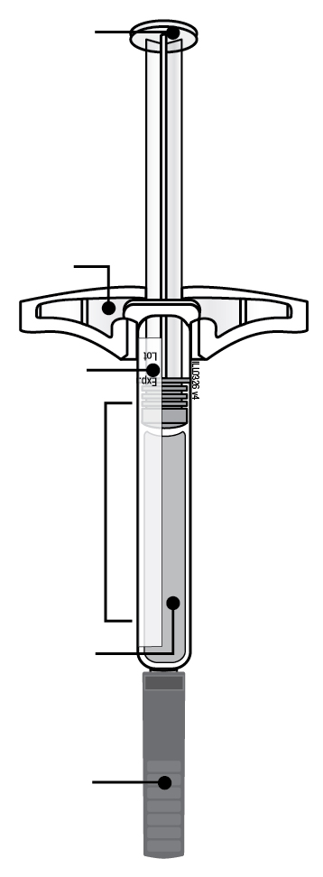 | 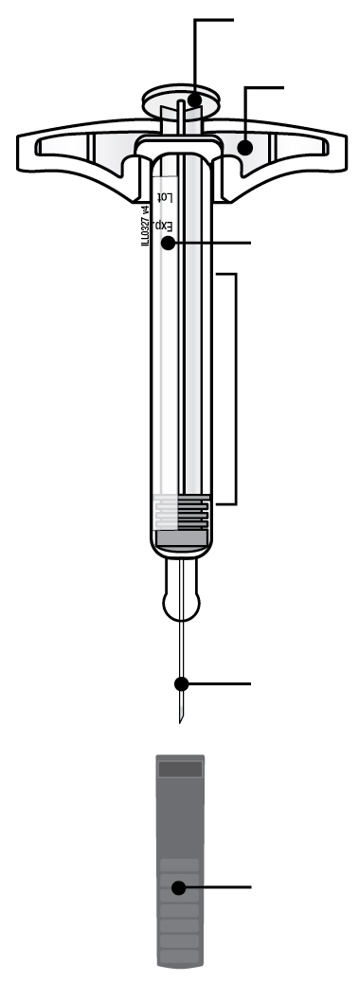
  Zuiger
  Vingergreep
  Etiket en uiterste gebruiksdatum
  Cilinder van de spuit
  Geneesmiddel
  Naalddop erop
  Ingedrukte zuiger
  Vingergreep
  Etiket en uiterste gebruiksdatum
  Cilinder van de gebruikte spuit
  Gebruikte naald
  Naalddop eraf
Belangrijk: De naald zit binnenin

Belangrijk
Lees deze belangrijke informatie vóór u een AMGEVITA voorgevulde spuit gebruikt:

Uw AMGEVITA voorgevulde spuit gebruiken
● | Het is belangrijk dat u uzelf pas gaat injecteren nadat u of uw verzorger heeft geleerd hoe u dat moet doen.
● | Gebruik de AMGEVITA voorgevulde spuit niet als hij op een hard oppervlak is gevallen. Een onderdeel van de AMGEVITA voorgevulde spuit kan gebroken zijn, zelfs als u de breuk niet kunt zien. Gebruik een nieuwe AMGEVITA voorgevulde spuit.

Stap 1: Voorbereiden

A. | Haal het benodigde aantal AMGEVITA voorgevulde spuiten uit de verpakking.
Pak de cilinder van de spuit vast om de spuit uit het bakje te pakken.  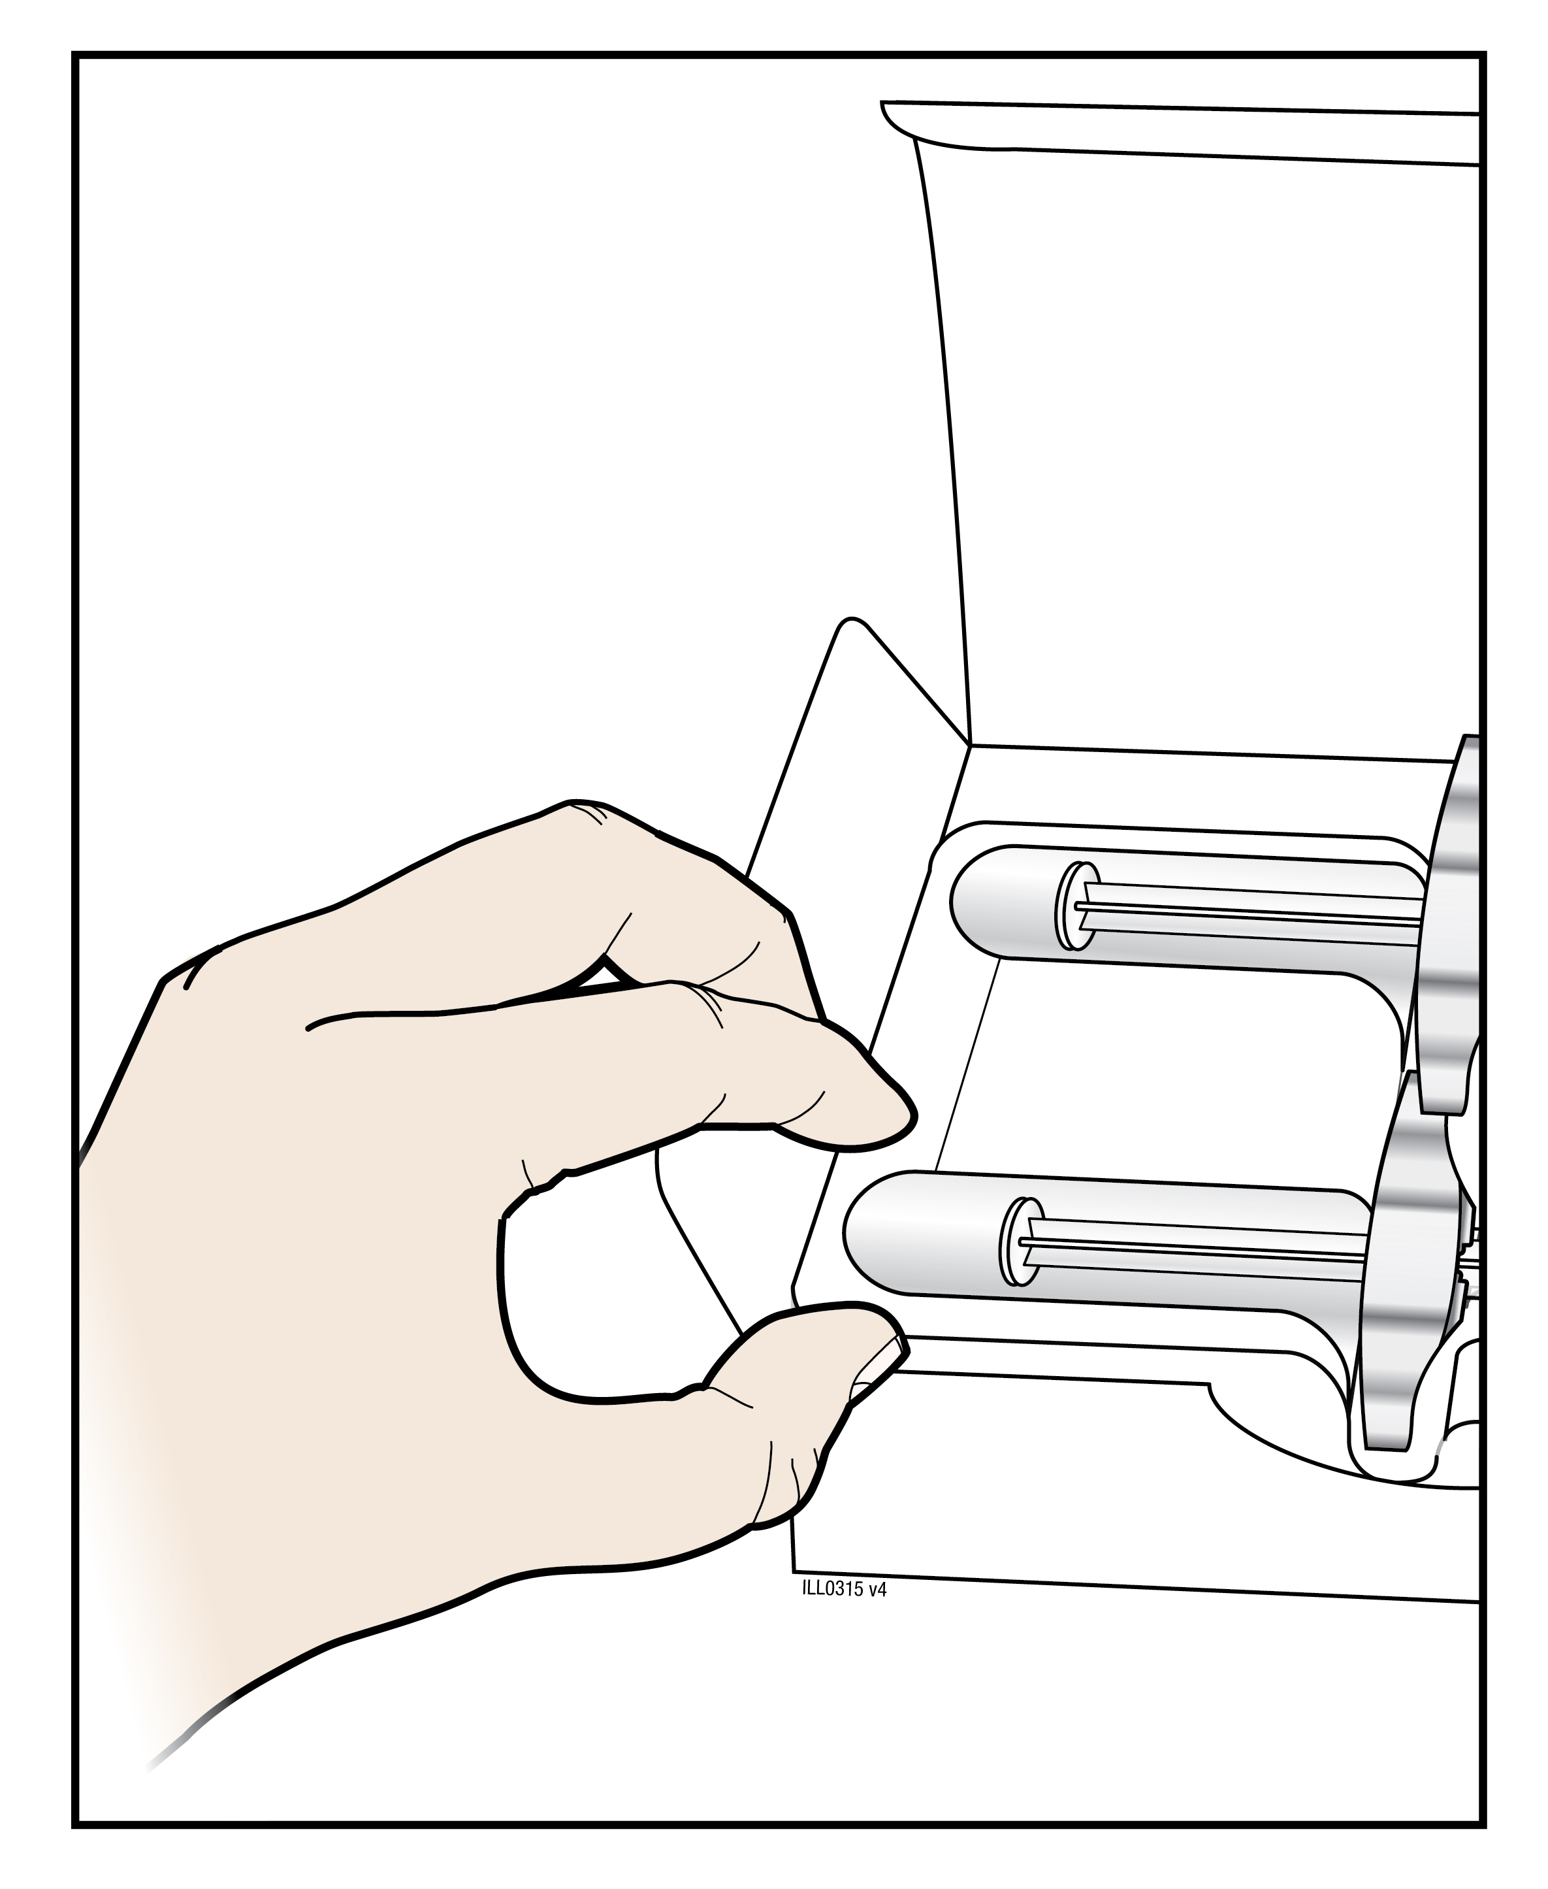 | 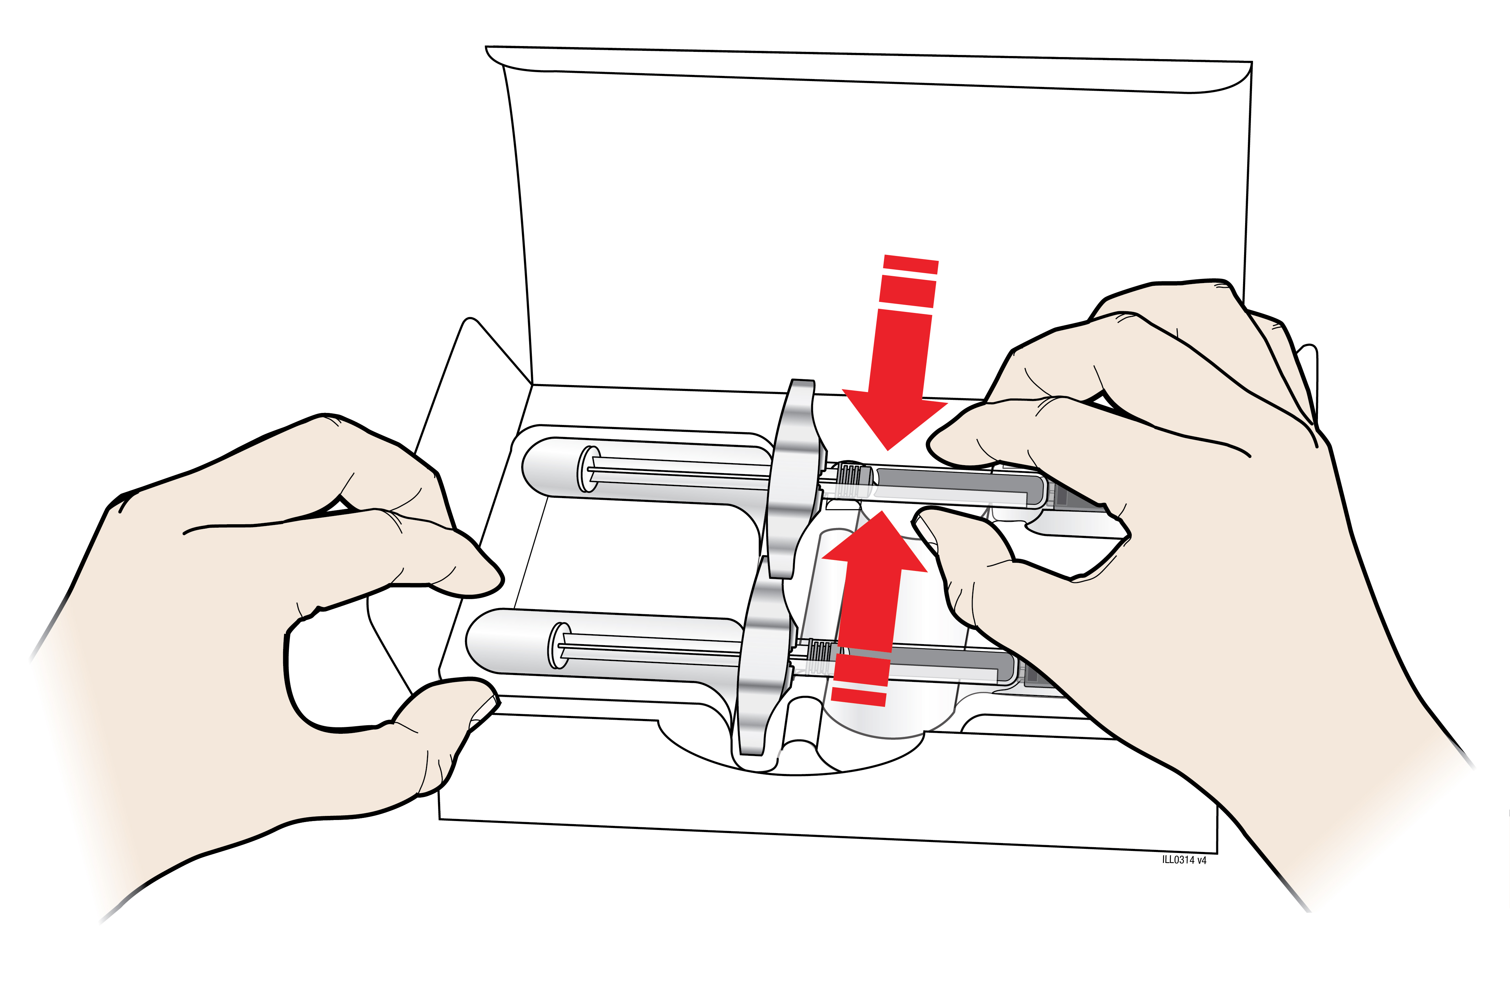

Stabiliseer het bakje door uw vinger of duim op de rand van de tray te plaatsen terwijl u de spuit eruit pakt. |  | Pak hier vast
Leg de oorspronkelijke verpakking met ongebruikte spuiten terug in de koelkast.

Uit veiligheidsoverwegingen:
● | Pak niet vast aan de zuiger.
● | Pak niet vast aan de naalddop.
● | Verwijder de naalddop niet voordat u klaar bent om te injecteren.
● | Verwijder de vingergreep niet. Dit is een onderdeel van de spuit.
Laat de spuit gedurende 15 tot 30 minuten op kamertemperatuur komen vóór u een injectie toedient. De injectie is dan namelijk comfortabeler.
● | Leg de spuit niet terug in de koelkast als hij op kamertemperatuur is gekomen.
● | Probeer de voorgevulde spuit niet op te warmen met een warmtebron als warm water of in de magnetron.
● | Stel de spuit niet bloot aan direct zonlicht.
● | Schud de spuit niet.
Belangrijk: Houd de voorgevulde spuit altijd vast aan de cilinder van de spuit.

B. | Inspecteer de AMGEVITA voorgevulde spuit.
 | Cilinder van de spuit |  | Uiterste gebruiksdatum op het etiket | Zuiger
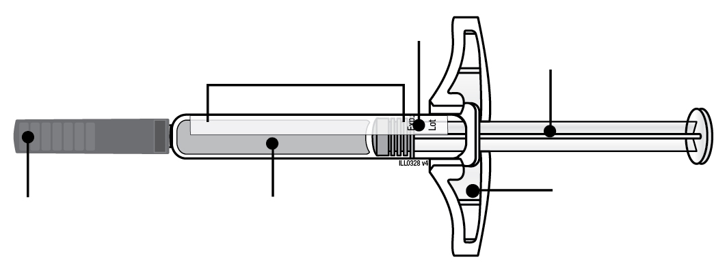
Naalddop erop |  | Geneesmiddel |  |  | Vingergreep

Houd de spuit altijd vast aan de cilinder van de spuit.

Controleer of het geneesmiddel in de spuit helder en kleurloos tot gelig van kleur is.
● | Gebruik de spuit niet als:
- Het geneesmiddel troebel of verkleurd is of als het vlokken of deeltjes bevat.
- Enig onderdeel er beschadigd of gebroken uitziet.
- De naalddop ontbreekt of niet goed vast zit.
- De uiterste gebruiksdatum op het etiket is verstreken.
In al deze gevallen moet u een nieuwe spuit gebruiken.

C. | Zorg dat u alle materialen voor de injectie(s) bij de hand heeft.
Was uw handen goed met water en zeep.
Leg op een schoon, goed verlicht oppervlak een nieuwe voorgevulde spuit klaar.

U heeft ook deze aanvullende dingen nodig, die niet inbegrepen zijn in de verpakking:
● | Alcoholdoekjes
● | Wattenbolletje of gaasje
● | Pleister
● | Scherpafvalcontainer
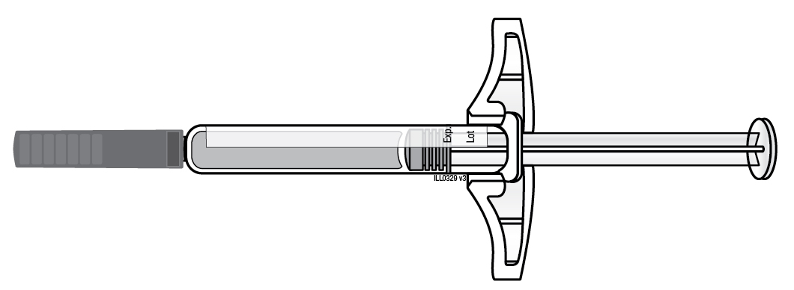 | 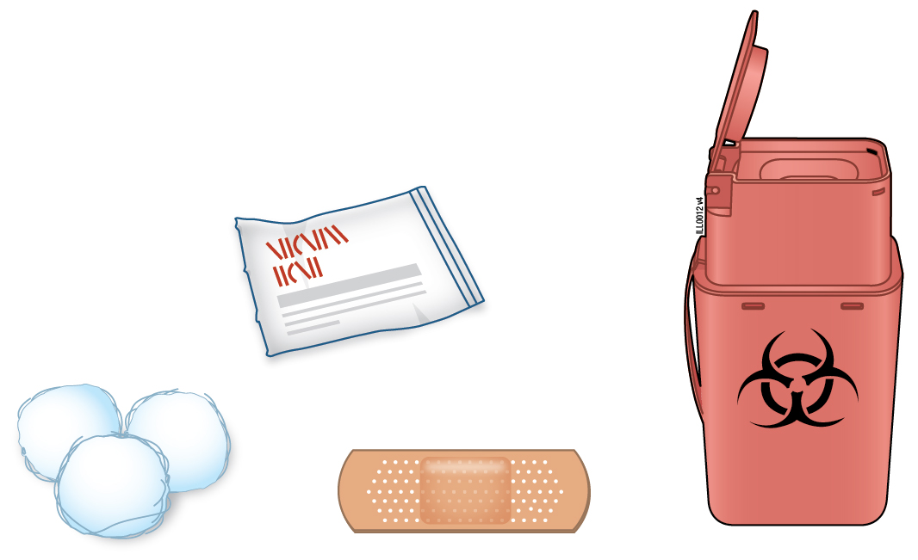

D. | Prepareer en reinig uw injectieplaats(en).
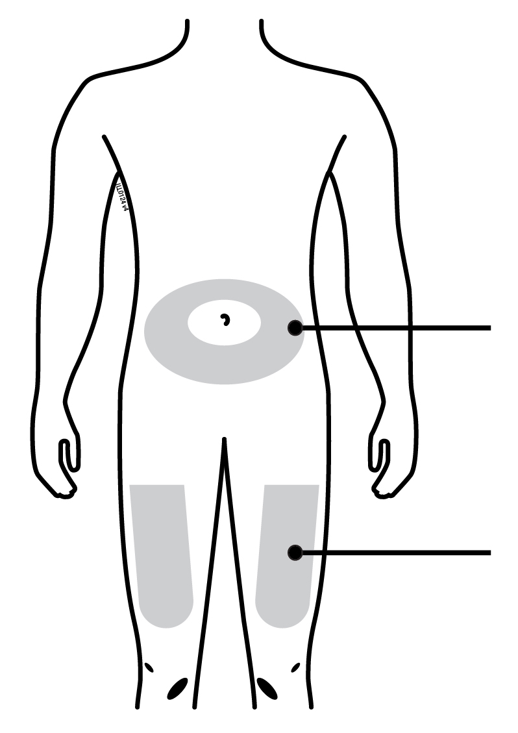 | Buik
 | Dijbeen

U kunt de volgende gebieden gebruiken:
● | Uw dijbeen
● | Uw buik, met uitzondering van een gebied van 5 centimeter rondom de navel
Reinig de injectieplaats met een alcoholdoekje. Laat de huid drogen.
● | Raak dit deel van de huid niet meer aan voor u gaat injecteren.
● | Als u dezelfde injectieplaats wilt gebruiken, zorg er dan voor dat u niet op precies dezelfde plek injecteert als bij de vorige injectie.
 | - Injecteer niet op plaatsen waar de huid gevoelig, blauw, rood of hard is. De injectie niet toedienen in gebieden met littekenweefsel of zwangerschapsstrepen (striae).
● | Als u psoriasis heeft, dan moet u vermijden om direct te injecteren in verheven, dikke, rode of schilferige plekken van uw huid.

Stap 2: Klaar maken

E. | Trek voorzichtig de naalddop recht van de naald en weg van uw lichaam als u klaar bent om te injecteren.
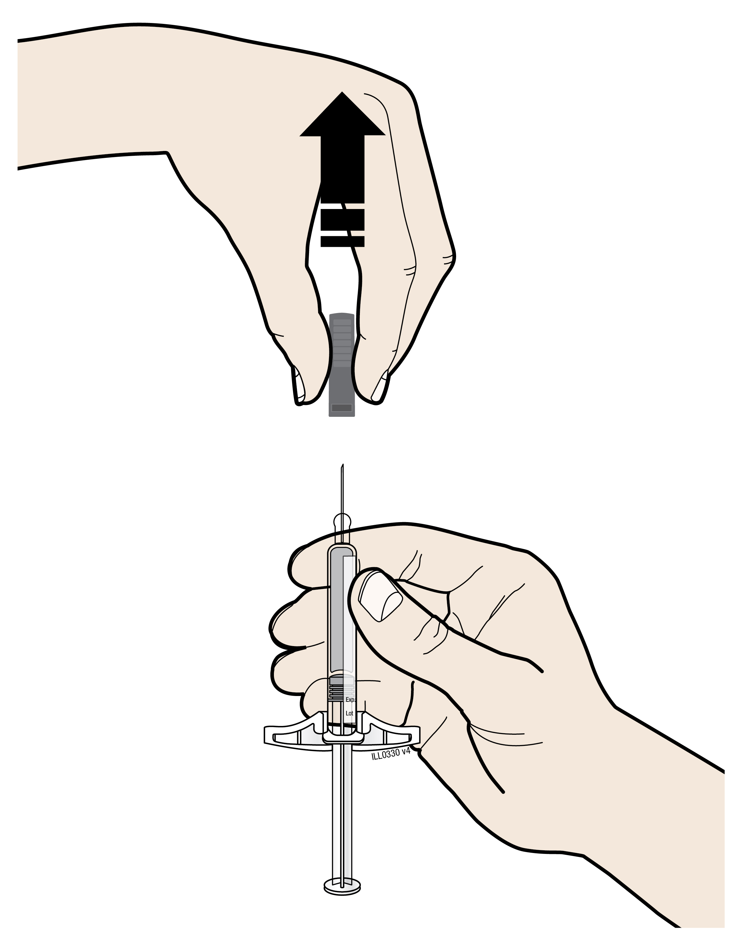
Een druppel vloeistof aan het uiteinde van de naald is normaal.
● | Buig of draai de naalddop niet.
● | Doe de naalddop niet terug op de spuit.
● | Verwijder de naalddop niet van de spuit voordat u klaar bent om te injecteren.
Belangrijk: Werp de naalddop onmiddellijk in de scherpafvalcontainer.

F. | Knijp de injectieplaats samen om een stevig oppervlak te krijgen.
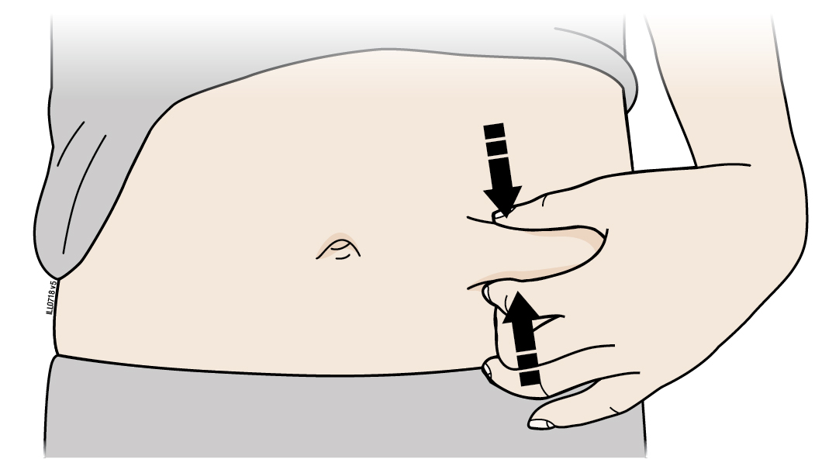
Knijp de huid stevig tussen duim en vingers samen zodat een gebied van ongeveer 5 centimeter breed ontstaat.
Belangrijk: Het is belangrijk tijdens de injectie de huid samengeknepen te houden.

Stap 3: Injecteren

G. | Houd de huid samengeknepen. Steek de naald in de huid in een hoek van 45 tot 90 graden.
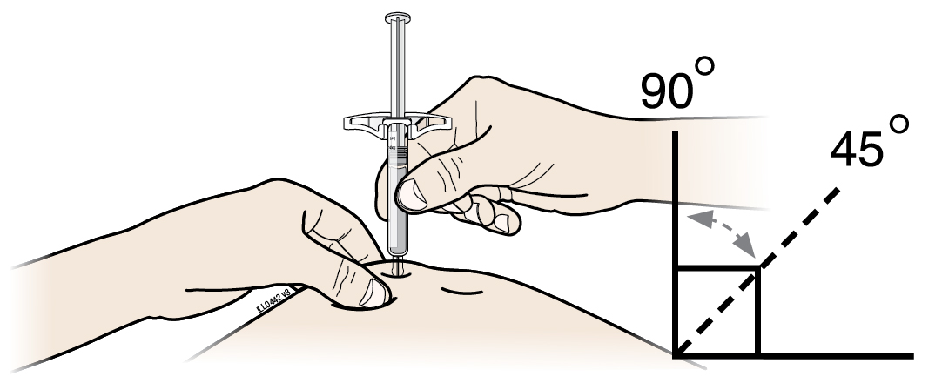
Plaats uw vinger niet op de zuiger wanneer u de naald inbrengt.

H. | Duw de zuiger langzaam en met een constante druk helemaal in tot de injectiespuit leeg is.
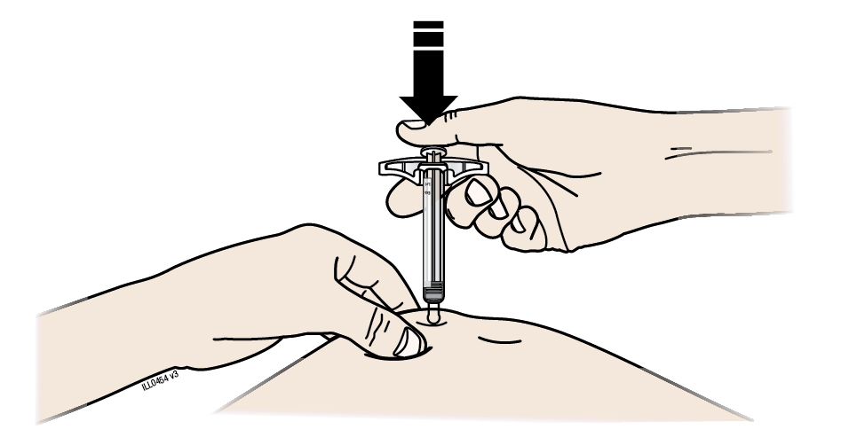

I. | Wanneer u klaar bent, laat u de zuiger met uw duim los en trekt u de injectiespuit voorzichtig uit de huid.
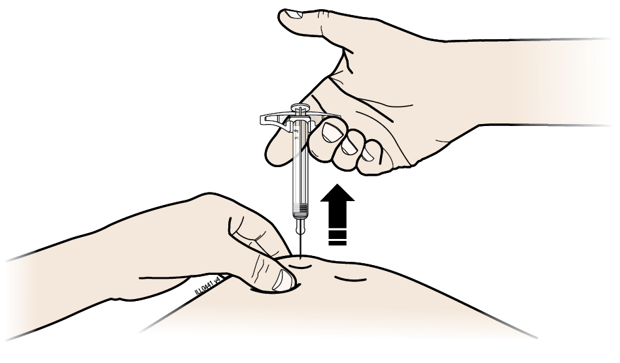

Stap 4: Afronden

J. | Gooi de gebruikte spuit en de naalddop weg.
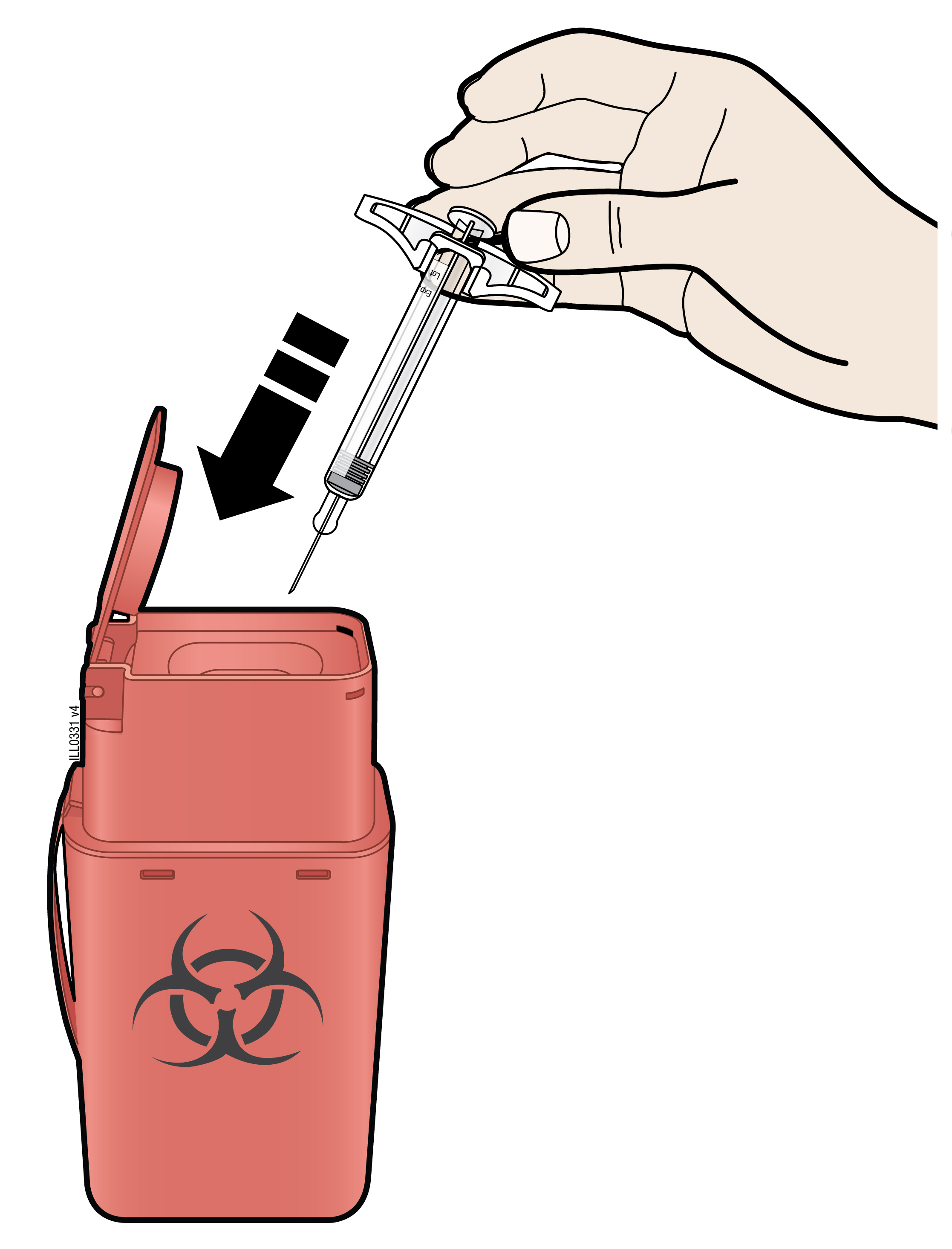
● |  | Gebruik de gebruikte injectiespuit niet opnieuw.
● |  | Als er geneesmiddel in de spuit achtergebleven is, mag dat niet meer worden gebruikt.
● |  | Gooi de AMGEVITA-spuit in een scherpafvalcontainer onmiddellijk na gebruik. Gooi de spuit niet in de vuilnisbak.
● |  | Bespreek met uw arts of apotheker hoe u het afval op de juiste wijze moet afvoeren. Het is mogelijk dat hiervoor lokale richtlijnen zijn.
● |  | U mag de injectiespuit of de scherpafvalcontainer niet opnieuw gebruiken of in de vuilnisbak gooien.
Belangrijk: Houd de gebruikte injectiespuit en scherpafvalcontainer buiten het zicht en het bereik van kinderen.

K. | Inspecteer de plaats van de injectie.
Als u bloed ziet, druk dan een wattenbolletje of gaasje op de plaats van de injectie. Wrijf niet over de injectieplaats. Breng indien nodig een pleister aan.

Bijsluiter: informatie voor de gebruiker

AMGEVITA 40 mg oplossing voor injectie in een voorgevulde pen
adalimumab

Lees goed de hele bijsluiter voordat u dit geneesmiddel gaat gebruiken, want er staat belangrijke informatie in voor u.
- Bewaar deze bijsluiter. Misschien heeft u hem later weer nodig.
- Uw arts zal u ook een AMGEVITA-veiligheidsinformatiekaart voor patiënten (patiëntenkaart) geven, deze bevat belangrijke veiligheidsinformatie waar u zich bewust van moet zijn voordat u AMGEVITA krijgt en tijdens de behandeling met AMGEVITA. Houd deze patiëntenkaart bij u.
- Heeft u nog vragen? Neem dan contact op met uw arts of apotheker.
- Geef dit geneesmiddel niet door aan anderen, want het is alleen aan u voorgeschreven. Het kan schadelijk zijn voor anderen, ook al hebben zij dezelfde klachten als u.
- Krijgt u last van een van de bijwerkingen die in rubriek 4 staan? Of krijgt u een bijwerking die niet in deze bijsluiter staat? Neem dan contact op met uw arts of apotheker.

Inhoud van deze bijsluiter

- Wat is AMGEVITA en waarvoor wordt dit middel gebruikt?
- Wanneer mag u dit middel niet gebruiken of moet u er extra voorzichtig mee zijn?
- Hoe gebruikt u dit middel?
- Mogelijke bijwerkingen
- Hoe bewaart u dit middel?
- Inhoud van de verpakking en overige informatie

Wat is AMGEVITA en waarvoor wordt dit middel gebruikt?

AMGEVITA bevat de werkzame stof adalimumab, een geneesmiddel dat een effect heeft op het immuunsysteem (afweersysteem) van uw lichaam.

AMGEVITA is bedoeld voor het behandelen van de hieronder genoemde ontstekingsziekten:
- Reumatoïde artritis
- Polyarticulaire juveniele idiopathische artritis
- Enthesitis-gerelateerde artritis
- Spondylitis ankylopoetica
- Axiale spondyloartritis zonder röntgenologisch bewijs van spondylitis ankylopoetica
- Arthritis psoriatica
- Plaquepsoriasis
- Hidradenitis suppurativa
- Ziekte van Crohn
- Colitis ulcerosa en
- Niet-infectieuze uveïtis

De werkzame stof in AMGEVITA, adalimumab, is een humaan monoklonaal antilichaam. Monoklonale antilichamen zijn eiwitten die zich aan een specifiek eiwit binden.

Het doeleiwit van adalimumab is een eiwit genaamd tumornecrosefactor (TNFα), dat een rol speelt bij het immuunsysteem (afweersysteem) en dat in verhoogde mate aanwezig is bij de bovenstaand genoemde ontstekingsziekten. Door te binden aan TNFα zorgt AMGEVITA voor een afname van het ontstekingsproces in de genoemde ziekten.

Reumatoïde artritis

Reumatoïde artritis is een ontstekingsziekte van de gewrichten.

AMGEVITA wordt gebruikt voor het behandelen van reumatoïde artritis bij volwassenen. Wanneer u matig tot ernstige actieve reumatoïde artritis heeft, zult u waarschijnlijk eerst andere geneesmiddelen krijgen, zoals bijvoorbeeld methotrexaat. Wanneer u onvoldoende reageert op deze geneesmiddelen, krijgt u AMGEVITA om uw reumatoïde artritis te behandelen.

AMGEVITA kan ook worden voorgeschreven voor de behandeling van ernstige, actieve en progressieve reumatoïde artritis zonder voorgaande methotrexaatbehandeling.

AMGEVITA vertraagt de door ziekte veroorzaakte schade aan het kraakbeen en bot van de gewrichten en verbetert het lichamelijk functioneren.

AMGEVITA wordt over het algemeen samen met methotrexaat gebruikt. Als uw arts besluit dat methotrexaat niet passend is, kan AMGEVITA alleen voorgeschreven worden.

Polyarticulaire juveniele idiopathische artritis en enthesitis-gerelateerde artritis

Polyarticulaire juveniele idiopathische artritis en enthesitis-gerelateerde artritis zijn ontstekingsziekten van de gewrichten die meestal voor het eerst optreden in de kindertijd.

AMGEVITA wordt gebruikt voor het behandelen van polyarticulaire juveniele idiopathische artritis bij patiënten vanaf 2 jaar en enthesitis-gerelateerde artritis bij patiënten vanaf 6 jaar. Het is mogelijk dat u eerst andere antireumatische geneesmiddelen krijgt, zoals methotrexaat. Als u niet goed genoeg reageert op deze geneesmiddelen, zult u AMGEVITA krijgen om uw polyarticulaire juveniele idiopathische artritis of uw enthesitis-gerelateerde artritis te behandelen.

Spondylitis ankylopoetica en axiale spondylartritis zonder röntgenologisch bewijs van spondylitis ankylopoetica

Spondylitis ankylopoetica en axiale spondylartritis zonder röntgenologisch bewijs van spondylitis ankylopoetica zijn ontstekingsziektes van de wervelkolom.

AMGEVITA wordt gebruikt voor het behandelen van spondylitis ankylopoetica en axiale spondylartritis zonder röntgenologisch bewijs van spondylitis ankylopoetica bij volwassenen. Als u spondylitis ankylopoetica of axiale spondylartritis zonder röntgenologisch bewijs van spondylitis ankylopoetica heeft, zult u eerst met andere geneesmiddelen worden behandeld. Wanneer u onvoldoende reageert op deze geneesmiddelen, krijgt u AMGEVITA om de verschijnselen en klachten van uw ziekte te verminderen.

Arthritis psoriatica

Arthritis psoriatica is een ontsteking van de gewrichten geassocieerd met psoriasis.

AMGEVITA wordt gebruikt voor het behandelen van arthritis psoriatica bij volwassenen. AMGEVITA vertraagt de door de aandoening veroorzaakte schade aan kraakbeen en botten van de gewrichten en verbetert het lichamelijk functioneren.

Plaquepsoriasis bij volwassenen en kinderen

Plaquepsoriasis is een huidaandoening die rode, schilferige, korstige plekken op de huid veroorzaakt, die bedekt zijn met zilverachtige schubben. Plaquepsoriasis kan ook een effect hebben op de nagels, waardoor deze afbrokkelen, dik worden en van het nagelbed loskomen, wat pijnlijk kan zijn. Psoriasis wordt verondersteld te worden veroorzaakt door een probleem met het immuunsysteem wat leidt tot een verhoogde productie van huidcellen.

AMGEVITA wordt gebruikt voor het behandelen van matige tot ernstige plaquepsoriasis bij volwassenen. AMGEVITA wordt ook gebruikt om ernstige plaquepsoriasis te behandelen bij kinderen en jongeren van 4 tot en met 17 jaar bij wie lokale therapie en lichttherapieën niet goed werkten of die hier niet voor in aanmerking kwamen.

Hidradenitis suppurativa bij volwassenen en jongeren

Hidradenitis suppurativa (ook wel acne inversa genoemd) is een chronische, vaak pijnlijke huidaandoening met ontstekingen. De klachten kunnen bestaan uit gevoelige noduli (knobbels) en pijnlijke zwellingen waar pus uit kan komen (abcessen). De gebieden die het vaakst aangetast worden, zijn bepaalde gebieden van de huid, zoals onder de borsten, de oksels, de binnenkant van de dijen, de liezen en de billen. Op de aangedane gebieden kunnen littekens ontstaan.

AMGEVITA wordt gebruikt om hidradenitis suppurativa te behandelen bij volwassenen en jongeren vanaf 12 jaar. AMGEVITA kan het aantal bulten en zwellingen (abcessen) verminderen en ook de pijn die vaak met de aandoening gepaard gaat. Het is mogelijk dat u eerst andere geneesmiddelen krijgt. Als u niet goed genoeg reageert op deze geneesmiddelen, zult u AMGEVITA krijgen.

De ziekte van Crohn bij volwassenen en kinderen

De ziekte van Crohn is een ontstekingsziekte van het spijsverteringskanaal.

AMGEVITA wordt gebruikt voor het behandelen van de ziekte van Crohn bij volwassenen en bij kinderen van 6 tot en met 17 jaar. Als u de ziekte van Crohn heeft, krijgt u eerst andere geneesmiddelen. Als u niet goed genoeg reageert op die geneesmiddelen, krijgt u AMGEVITA om de verschijnselen en klachten van uw ziekte van Crohn te verminderen.

Colitis ulcerosa bij volwassenen en kinderen

Colitis ulcerosa is een ontstekingsziekte van de dikke darm.

AMGEVITA wordt gebruikt voor het behandelen van matige tot ernstige colitis ulcerosa bij volwassenen en kinderen van 6 tot en met 17 jaar. Als u colitis ulcerosa heeft, krijgt u mogelijk eerst andere geneesmiddelen. Als u niet goed genoeg reageert op die geneesmiddelen, krijgt u AMGEVITA om de klachten van uw ziekte te verminderen.

Niet-infectieuze uveïtis bij volwassenen en kinderen

Niet-infectieuze uveïtis is een ontstekingsziekte die effect heeft op bepaalde delen van het oog.

AMGEVITA wordt gebruikt voor het behandelen van
- Volwassenen met niet-infectieuze uveïtis die een ontsteking hebben die de achterkant van het oog treft.
- Kinderen vanaf 2 jaar met chronische niet-infectieuze uveïtis die een ontsteking hebben die de voorkant van het oog treft.

Deze ontsteking kan leiden tot een afname van het gezichtsvermogen en/of de aanwezigheid van vlekjes in het oog (zwarte puntjes of slierten die bewegen in het gezichtsveld, ook wel ‘mouches volantes’ genoemd). AMGEVITA werkt om deze ontsteking te verminderen.

Wanneer mag u dit middel niet gebruiken of moet u er extra voorzichtig mee zijn?

Wanneer mag u dit middel niet gebruiken?

- U bent allergisch voor een van de stoffen in dit geneesmiddel. Deze stoffen kunt u vinden in rubriek 6.
- U heeft een ernstige infectie, waaronder actieve tuberculose, sepsis (bloedinfectie) of andere opportunistische infecties (ongebruikelijke infecties die samenhangen met een verzwakt immuunsysteem) (zie ook “Wanneer moet u extra voorzichtig zijn met dit middel?”). Het is belangrijk dat u het uw arts vertelt als u verschijnselen van een infectie heeft, zoals koorts, wondjes, moeheid, gebitsproblemen.
- U lijdt aan matig tot ernstig hartfalen. Het is belangrijk dat u uw arts op de hoogte brengt als u een ernstige hartaandoening heeft of heeft gehad (zie ook “Wanneer moet u extra voorzichtig zijn met dit middel?”).

Wanneer moet u extra voorzichtig zijn met dit middel?

Neem contact op met uw arts of apotheker, voordat u dit middel gebruikt.

Allergische reacties

- Als u allergische reacties met klachten als benauwdheid, een piepende ademhaling, duizeligheid, zwelling of uitslag krijgt, injecteer dan geen AMGEVITA meer, maar neem direct contact op met uw arts aangezien deze reacties, in zeldzame gevallen, levensbedreigend kunnen zijn.

Infecties

- Als u een infectie heeft, zoals een langdurige of lokale infectie (bijvoorbeeld een open been), neem dan altijd contact op met uw arts voor u start met het gebruik van AMGEVITA. Neem bij twijfel contact op met uw arts.
- Door het gebruik van AMGEVITA kunt u makkelijker infecties oplopen. Dit risico kan groter zijn wanneer uw longfunctie verminderd is. Deze infecties kunnen ernstig zijn. Voorbeelden van dergelijke infecties zijn tuberculose, infecties veroorzaakt door virussen, schimmels, parasieten of bacteriën of andere gelegenheidsinfecties en bloedvergiftiging die in zeldzame gevallen tot de dood zouden kunnen leiden. Het is daarom belangrijk om uw arts klachten als koorts, wondjes, moeheid en gebitsproblemen door te geven. Mogelijk zal uw arts tijdelijke stopzetting van de behandeling met AMGEVITA aanbevelen.

Tuberculose

- Aangezien er gevallen van tuberculose zijn gemeld bij behandeling met adalimumab, zal uw arts u onderzoeken op tekenen van tuberculose voordat u wordt behandeld met AMGEVITA. Dit zal een grondige medische evaluatie omvatten, waarbij uw medische geschiedenis zal worden doorgenomen en gepaste screening tests zullen worden uitgevoerd (bijvoorbeeld een röntgenfoto van uw borst (thorax) zal worden gemaakt en een tuberculine test zal worden uitgevoerd). De wijze waarop deze tests zijn uitgevoerd en resultaten moeten op uw AMGEVITA- patiëntenkaart worden aangegeven. Het is heel belangrijk dat u uw arts vertelt of u ooit tuberculose heeft gehad, of wanneer u in nauw contact bent gekomen met iemand die tuberculose had.
- Het kan zijn dat tuberculose zich ontwikkelt tijdens de behandeling, zelfs wanneer u preventief bent behandeld tegen tuberculose.
- Wanneer u tijdens of na deze therapie tekenen ontwikkelt van tuberculose (hoesten dat maar niet overgaat, gewichtsverlies, lusteloosheid, lichte koorts), of een andere infectie zich openbaart, waarschuw dan meteen uw arts.

Reisinfecties / terugkerende infecties

- Informeer uw arts of u verblijft of reist in gebieden waar schimmelinfecties zoals histoplasmose, coccidioïdomycose of blastomycose vaker voorkomen.
- Informeer uw arts als u infecties heeft gehad die steeds terugkomen, of andere aandoeningen die het risico op infecties zouden kunnen verhogen.

Hepatitis B-virus

- Informeer uw arts als u drager bent van het hepatitis B-virus (HBV), als u een actieve HBV-infectie heeft of als u denkt dat u risico loopt op HBV. Uw arts moet u testen op HBV. AMGEVITA kan reactivering van HBV veroorzaken bij mensen die drager zijn van dit virus. In sommige zeldzame gevallen, vooral als u andere geneesmiddelen gebruikt die het immuunsysteem onderdrukken, kan reactivering van HBV levensbedreigend zijn.

Ouder dan 65 jaar

- Als u ouder dan 65 jaar bent, kunt u vatbaarder zijn voor infecties terwijl u AMGEVITA gebruikt. U en uw arts moeten extra letten op verschijnselen van een infectie terwijl u met AMGEVITA behandeld wordt. Het is belangrijk om uw arts in te lichten als u verschijnselen van een infectie krijgt zoals koorts, wondjes, moeheid of gebitsproblemen.

Chirurgische of tandheelkundige ingrepen

- Als u chirurgische of tandheelkundige ingrepen moet ondergaan, geef dan bij uw arts aan dat u AMGEVITA gebruikt. Mogelijk zal uw arts tijdelijke stopzetting van de behandeling met AMGEVITA aanbevelen.

Demyeliniserende aandoeningen

- Als u een demyeliniserende aandoening zoals multipele sclerose heeft of ontwikkelt, zal uw arts beslissen of u AMGEVITA kunt gebruiken of kan blijven gebruiken. Neem onmiddellijk contact op met uw arts als u klachten krijgt zoals veranderingen in gezichtsvermogen, zwakte in armen of benen of gevoelloosheid of tinteling in een deel van het lichaam.

Vaccinaties

- Bepaalde vaccinaties bevatten levende maar verzwakte vormen van ziekteverwekkende bacteriën of virussen die infecties kunnen veroorzaken en mogen niet gegeven worden tijdens de AMGEVITA-behandeling. Vraag uw arts om advies, voordat u een vaccinatie krijgt. Het wordt aanbevolen dat kinderen indien mogelijk alle vaccinaties krijgen die ze volgens de geldende richtlijnen met betrekking tot vaccinaties zouden moeten krijgen, voordat gestart wordt met de AMGEVITA-behandeling.
- Wanneer u met AMGEVITA werd behandeld tijdens uw zwangerschap, kan uw kind tot ongeveer vijf maanden na de laatste dosis die u tijdens uw zwangerschap toegediend heeft gekregen een verhoogd risico hebben om een dergelijke infectie te krijgen. Het is belangrijk dat u de artsen van uw kind en ander medisch personeel op de hoogte stelt wanneer u tijdens uw zwangerschap AMGEVITA heeft gebruikt, zodat zij kunnen beslissen wanneer uw kind een vaccin zou moeten krijgen.

Hartfalen

- Als u lijdt aan licht hartfalen en u wordt behandeld met AMGEVITA dan moet het verloop van uw hartfalen goed gecontroleerd worden door uw arts. Het is belangrijk dat u uw arts op de hoogte brengt als u een ernstige hartaandoening heeft of heeft gehad. Als er nieuwe tekenen van hartfalen ontstaan of als bestaande klachten verergeren (zoals kortademigheid of gezwollen voeten) moet u onmiddellijk contact opnemen met uw arts. Uw arts beslist dan of u AMGEVITA moet gebruiken.

Koorts, blauwe plekken, bloeden of bleek zien

- Bij sommige patiënten kan het gebeuren dat het lichaam onvoldoende bloedcellen aanmaakt die het lichaam helpen om infecties te bestrijden of helpen om een bloeding snel tot staan te brengen. Als u merkt dat u koorts heeft die niet overgaat, u snel blauwe plekken krijgt of zeer gemakkelijk bloedt en erg bleek ziet, neem dan onmiddellijk contact op met uw arts. Uw arts kan besluiten de behandeling te stoppen.

Kanker

- Er is een aantal zeldzame gevallen geweest van bepaalde soorten kanker bij kinderen en volwassen patiënten die adalimumab of andere TNF-blokkers gebruikten. Mensen met een ernstige vorm van reumatoïde artritis die de ziekte al langere tijd hebben zouden een hoger dan gemiddeld risico kunnen lopen om een lymfoom (kanker die het lymfesysteem aantast) en leukemie (kanker die het bloed en beenmerg aantast) te krijgen.
- Als u AMGEVITA gebruikt, kan het risico op het krijgen van een lymfoom, leukemie of een andere vorm van kanker toenemen. In zeldzame gevallen is een ernstig type lymfoom opgetreden bij patiënten die adalimumab gebruikten. Sommige van deze patiënten werden ook behandeld met azathioprine of 6-mercaptopurine. Informeer uw arts wanneer u azathioprine of 6-mercaptopurine met AMGEVITA gebruikt.
- Tevens kunnen gevallen van niet-melanoom huidkanker optreden bij patiënten die adalimumab gebruiken. Als nieuwe huidafwijkingen verschijnen tijdens of na de behandeling of als bestaande huidafwijkingen van uiterlijk veranderen, vertel dit dan aan uw arts.
- Er zijn gevallen van kanker, anders dan lymfoom, geweest bij patiënten met een specifiek soort longziekte, Chronic Obstructive Pulmonary Disease (COPD) die behandeld worden met een andere TNF-blokker. Als u lijdt aan COPD, of als u veel rookt, dan moet u met uw arts bespreken of behandeling met een TNF-blokker voor u geschikt is.

Auto-immuunziekten

- In zeldzame gevallen kan behandeling met AMGEVITA leiden tot een lupus-achtig syndroom. Neem contact op met uw arts als zich klachten voordoen zoals aanhoudende onverklaarbare huiduitslag, koorts, gewrichtspijn of vermoeidheid.

Om de traceerbaarheid van dit geneesmiddel te verbeteren, moet uw arts of apotheker de naam en het partijnummer van het product dat u heeft gekregen, noteren in uw patiëntendossier. U zou deze gegevens ook kunnen noteren, voor het geval dat hiernaar gevraagd zou worden in de toekomst.

Kinderen en jongeren tot 18 jaar

- Vaccinaties: indien mogelijk zou uw kind alle vaccinaties gekregen moeten hebben voordat gestart wordt met de AMGEVITA-behandeling.

- Geef geen AMGEVITA aan kinderen onder de 2 jaar met polyarticulaire juveniele idiopathische artritis.

- Geef geen AMGEVITA aan kinderen onder de 4 jaar met plaquepsoriasis.

- Geef geen AMGEVITA aan kinderen onder de 6 jaar met de ziekte van Crohn of colitis ulcerosa.

Gebruikt u nog andere geneesmiddelen?

Gebruikt u naast AMGEVITA nog andere geneesmiddelen, heeft u dat kort geleden gedaan of bestaat de mogelijkheid dat u binnenkort andere geneesmiddelen gaat gebruiken? Vertel dat dan uw arts of apotheker.

AMGEVITA kan in combinatie met methotrexaat of bepaalde antireumatische middelen (zoals sulfasalazine, hydroxychloroquine, leflunomide en injecteerbare goudpreparaten) gebruikt worden, of in combinatie met steroïden of pijnstillers, inclusief niet-steroïdale ontstekingsremmers (NSAID’s).

Gebruik AMGEVITA niet samen met geneesmiddelen die de werkzame stoffen anakinra of abatacept bevatten in verband met een verhoogd risico op ernstige infectie. Neem bij vragen contact op met uw arts.

Zwangerschap en borstvoeding

- U dient het gebruik van een goed voorbehoedsmiddel te overwegen om zwangerschap te voorkomen en het gebruik ervan voort te zetten tot minimaal 5 maanden na de laatste AMGEVITA-behandeling.
- Bent u zwanger, denkt u zwanger te zijn of wilt u zwanger worden? Neem dan contact op met uw arts voordat u dit geneesmiddel gebruikt.
- AMGEVITA mag alleen tijdens de zwangerschap worden gebruikt als dat noodzakelijk is.
- Volgens een studie bij zwangere vrouwen was er geen hoger risico op geboorteafwijkingen bij moeders die tijdens de zwangerschap AMGEVITA hadden gebruikt in vergelijking met moeders met dezelfde ziekte die geen AMGEVITA hadden gebruikt.
- AMGEVITA kan tijdens borstvoeding worden gebruikt.
- Wanneer u tijdens uw zwangerschap AMGEVITA gebruikt, kan uw kind een verhoogd risico hebben om een infectie te krijgen.
- Het is belangrijk dat u de artsen van uw kind en ander medisch personeel op de hoogte stelt van uw gebruik van AMGEVITA tijdens uw zwangerschap voordat uw baby een vaccin krijgt toegediend. Voor meer informatie over vaccinaties, zie de rubriek “Wanneer moet u extra voorzichtig zijn met dit middel?”.

Rijvaardigheid en het gebruik van machines

AMGEVITA kan geringe invloed hebben op de rijvaardigheid en op het vermogen om te fietsen of machines te bedienen. Het gevoel dat de kamer draait (draaiduizeligheid) en stoornissen met het gezichtsvermogen kunnen optreden na gebruik van AMGEVITA.

AMGEVITA bevat natrium

Dit middel bevat minder dan 1 mmol natrium (23 mg) per dosis van 0,8 ml, dat wil zeggen dat het in wezen ‘natriumvrij’ is.

Hoe gebruikt u dit middel?

Gebruik dit geneesmiddel altijd precies zoals uw arts of apotheker u dat heeft verteld. Twijfelt u over het juiste gebruik? Neem dan contact op met uw arts of apotheker.

Volwassenen met reumatoïde artritis, arthritis psoriatica, spondylitis ankylopoetica of axiale spondylartritis zonder röntgenologisch bewijs van spondylitis ankylopoetica

AMGEVITA wordt onder de huid geïnjecteerd (subcutaan gebruik). De gebruikelijke dosering voor volwassenen met reumatoïde artritis, spondylitis ankylopoetica, axiale spondylartritis zonder röntgenologisch bewijs van spondylitis ankylopoetica en voor patiënten met arthritis psoriatica is één injectie van 40 mg één keer in de twee weken.

Bij reumatoïde artritis wordt methotrexaat voortgezet terwijl u AMGEVITA gebruikt. Als uw arts besluit dat methotrexaat niet passend is, kan AMGEVITA alleen worden voorgeschreven.

Als u reumatoïde artritis heeft en geen methotrexaat ontvangt tijdens uw AMGEVITA-behandeling, kan uw arts beslissen om eenmaal per week 40 mg voor te schrijven of 80 mg eenmaal per twee weken.

Kinderen, jongeren en volwassenen met polyarticulaire juveniele idiopathische artritis

Kinderen, jongeren en volwassenen vanaf 2 jaar die 30 kg of meer wegen

De aanbevolen dosering AMGEVITA is 40 mg eenmaal per twee weken.

Kinderen, jongeren en volwassenen met enthesitis-gerelateerde artritis

Kinderen, jongeren en volwassenen vanaf 6 jaar die 30 kg of meer wegen

De aanbevolen dosering AMGEVITA is 40 mg eenmaal per twee weken.

Volwassenen met plaquepsoriasis

De gebruikelijke dosering voor volwassenen met plaquepsoriasis bestaat uit een startdosis van 80 mg (als twee 40 mg injecties op één dag), gevolgd door 40 mg eenmaal per twee weken vanaf één week na de startdosering. U zult moeten doorgaan met de AMGEVITA-injecties zolang het is aangegeven door uw arts. Afhankelijk van uw respons, kan uw arts de dosis verhogen naar 40 mg per week of 80 mg eenmaal per twee weken.

Kinderen en jongeren met plaquepsoriasis

Kinderen en jongeren van 4 tot en met 17 jaar die 30 kg of meer wegen

De aanbevolen dosering AMGEVITA is een startdosis van 40 mg gevolgd door 40 mg een week later. Vervolgens is de gebruikelijke dosis 40 mg eenmaal per twee weken.

Volwassenen met hidradenitis suppurativa

Het gebruikelijke doseringsschema voor hidradenitis suppurativa is een startdosis van 160 mg (als vier injecties van 40 mg op één dag of twee injecties van 40 mg per dag op twee opeenvolgende dagen), gevolgd door een dosis van 80 mg (als twee injecties van 40 mg op één dag) twee weken later. Na nog twee weken wordt de behandeling voortgezet met een dosis van 40 mg per week of 80 mg eenmaal per twee weken, zoals voorgeschreven door uw arts. Het wordt aanbevolen om dagelijks een antiseptisch middel te gebruiken op de getroffen gebieden.

Jongeren met hidradenitis suppurativa van 12 tot en met 17 jaar met een gewicht van 30 kg of meer

De aanbevolen dosis AMGEVITA is een startdosis van 80 mg (als twee 40 mg injecties op één dag), gevolgd door 40 mg eenmaal per twee weken, vanaf één week later. Als u onvoldoende heeft gereageerd op AMGEVITA 40 mg eenmaal per twee weken, kan uw arts de dosis verhogen naar 40 mg per week of 80 mg eenmaal per twee weken.

Het wordt aanbevolen om dagelijks een antiseptisch middel te gebruiken op de aangedane gebieden.

Volwassenen met de ziekte van Crohn

Het gebruikelijke doseringsschema voor de ziekte van Crohn is aanvankelijk 80 mg (als twee 40 mg injecties op één dag), gevolgd door 40 mg eenmaal per twee weken vanaf twee weken daarna. Als een snellere respons nodig is, kan uw arts u een aanvangsdosis van 160 mg (als vier injecties van 40 mg op één dag of twee injecties van 40 mg per dag voor twee opeenvolgende dagen), gevolgd door 80 mg (als twee 40 mg injecties op één dag) twee weken later en daarna 40 mg eenmaal per twee weken voorschrijven. Afhankelijk van uw respons kan uw arts de dosis verhogen naar 40 mg per week of 80 mg eenmaal per twee weken.

Kinderen en jongeren met de ziekte van Crohn

Kinderen en jongeren van 6 tot en met 17 jaar die minder dan 40 kg wegen:

Het gebruikelijke doseringsschema is aanvankelijk 40 mg, gevolgd door 20 mg twee weken later. Als een snellere respons nodig is, kan uw arts een startdosis van 80 mg voorschrijven (als twee injecties van 40 mg op 1 dag), gevolgd door 40 mg twee weken later.

Vervolgens is de gebruikelijke dosis 20 mg eenmaal per twee weken. Afhankelijk van uw respons kan uw arts de dosering verhogen naar 20 mg per week.

De 40 mg voorgevulde pen kan niet worden gebruikt voor de 20 mg dosis. Er is echter een AMGEVITA 20 mg voorgevulde spuit beschikbaar voor de 20 mg dosis.

Kinderen en jongeren van 6 tot en met 17 jaar die 40 kg of meer wegen:

Het gebruikelijke doseringsschema is aanvankelijk 80 mg (als twee 40 mg injecties op één dag), gevolgd door 40 mg twee weken later. Als een snellere respons nodig is, kan uw arts een startdosis van 160 mg voorschrijven (als vier injecties van 40 mg op 1 dag of als twee injecties van 40 mg per dag op 2 opeenvolgende dagen), gevolgd door 80 mg (als twee 40 mg injecties op één dag) twee weken later.

Vervolgens is de gebruikelijke dosis 40 mg eenmaal per twee weken. Afhankelijk van uw respons kan uw arts de dosis verhogen naar 40 mg per week of 80 mg eenmaal per twee weken.

Volwassenen met colitis ulcerosa

De gebruikelijke dosering AMGEVITA voor volwassenen met colitis ulcerosa is aanvankelijk 160 mg (als vier injecties van 40 mg op één dag of als twee injecties van 40 mg per dag op twee opeenvolgende dagen), gevolgd door 80 mg (als twee 40 mg injecties op één dag) twee weken later en daarna 40 mg eenmaal per twee weken. Afhankelijk van uw respons kan uw arts de dosis verhogen naar 40 mg per week of 80 mg eenmaal per twee weken.

Kinderen en jongeren met colitis ulcerosa

Kinderen en jongeren vanaf 6 jaar die minder dan 40 kg wegen

De gebruikelijke dosering AMGEVITA is 80 mg (als twee injecties met 40 mg op één dag) als aanvangsdosis, gevolgd door 40 mg (als één injectie met 40 mg) twee weken later. Daarna is de gebruikelijke dosering 40 mg eenmaal per twee weken.

Patiënten die 18 jaar worden terwijl ze 40 mg eenmaal per twee weken gebruiken, dienen door te gaan met de aan hen voorgeschreven dosering.

Kinderen en jongeren vanaf 6 jaar die meer dan 40 kg wegen

De gebruikelijke dosering AMGEVITA is 160 mg (als vier injecties met 40 mg op één dag of twee injecties met 40 mg per dag op twee opeenvolgende dagen) als aanvangsdosis, gevolgd door 80 mg (als twee injecties met 40 mg op één dag) twee weken later. Daarna is de gebruikelijke dosering 80 mg eenmaal per twee weken.

Patiënten die 18 jaar worden terwijl ze 80 mg eenmaal per twee weken gebruiken, dienen door te gaan met de aan hen voorgeschreven dosering.

Volwassenen met niet-infectieuze uveïtis

De gebruikelijke dosering voor volwassenen met niet-infectieuze uveïtis is een aanvangsdosis van 80 mg (als twee 40 mg injecties op één dag), gevolgd door 40 mg eenmaal per twee weken vanaf één week na de aanvangsdosis. U zult zo lang moeten doorgaan met de AMGEVITA-injecties als uw arts heeft aangegeven.

In niet-infectieuze uveïtis kan het gebruik van corticosteroïden of andere geneesmiddelen die het immuunsysteem beïnvloeden voortgezet worden naast het gebruik van AMGEVITA. AMGEVITA kan ook alleen worden gebruikt.

Kinderen en jongeren met chronische niet-infectieuze uveïtis vanaf 2 jaar

Kinderen en jongeren vanaf 2 jaar die minder dan 30 kg wegen

De gebruikelijke dosis AMGEVITA is 20 mg eenmaal per twee weken in combinatie met methotrexaat.

Uw arts kan ook een startdosis van 40 mg voorschrijven, die één week voor aanvang van de gebruikelijke dosis kan worden toegediend.

De voorgevulde pen met 40 mg kan niet worden gebruikt voor de 20 mg dosis. Er is echter een AMGEVITA 20 mg voorgevulde spuit beschikbaar voor de 20 mg dosis.

Kinderen en jongeren vanaf 2 jaar die 30 kg of meer wegen

De gebruikelijke dosis AMGEVITA is 40 mg eenmaal per twee weken in combinatie met methotrexaat.

Uw arts kan ook een startdosis van 80 mg voorschrijven, die één week voor aanvang van de gebruikelijke dosis kan worden toegediend.

Hoe en waar dient u dit middel toe?

AMGEVITA wordt toegediend via een injectie onder de huid (subcutane injectie).

Gedetailleerde instructies over hoe u AMGEVITA moet injecteren, worden gegeven in het gedeelte “Instructies voor gebruik”.

Heeft u te veel van dit middel gebruikt?

Wanneer u AMGEVITA per ongeluk vaker heeft geïnjecteerd dan uw arts of apotheker u heeft verteld, neem dan meteen contact op met uw arts of apotheker en vertel hem of haar dat u te veel heeft gebruikt. Houd altijd de buitenverpakking van het geneesmiddel bij de hand, ook al is deze leeg.

Bent u vergeten dit middel te gebruiken?

Wanneer u uzelf bent vergeten te injecteren, zult u de eerstvolgende injectie AMGEVITA moeten nemen zodra u het zich weer herinnert. De volgende injectie zult u moeten nemen op de dag dat u volgens uw originele schema ook uw volgende injectie had moeten nemen.

Als u stopt met het gebruik van dit middel

De beslissing om te stoppen met het gebruik van AMGEVITA moet worden besproken met uw arts. Uw klachten kunnen terugkeren wanneer gestopt wordt.

Heeft u nog andere vragen over het gebruik van dit geneesmiddel? Neem dan contact op met uw arts of apotheker.

Mogelijke bijwerkingen

Zoals elk geneesmiddel kan ook dit geneesmiddel bijwerkingen hebben, al krijgt niet iedereen daarmee te maken. De meeste bijwerkingen zijn licht tot matig van ernst. Sommige bijwerkingen kunnen echter ernstig zijn en behandeling vereisen. Bijwerkingen kunnen optreden tot ten minste 4 maanden na de laatste injectie met AMGEVITA.

Waarschuw meteen uw arts wanneer u één van de volgende tekenen bemerkt van een allergische reactie of hartfalen:
- Ernstige uitslag, netelroos of andere tekenen van een allergische reactie;
- Opgezwollen gezicht, handen of voeten;
- Ademhalingsproblemen en problemen bij het slikken;
- Kortademigheid bij lichamelijke inspanning of na het gaan liggen, of het opzwellen van de voeten.

Waarschuw uw arts zo snel mogelijk wanneer u één van de volgende klachten bemerkt:
- Tekenen van infectie zoals koorts, zich ziek voelen, wondjes, gebitsproblemen of brandend gevoel bij urineren;
- Verzwakt of moe voelen;
- Hoesten;
- Tintelingen;
- Gevoelloosheid;
- Dubbel zien;
- Verzwakte armen of benen;
- Tekenen van huidkanker zoals een bult of open zweer die niet geneest;
- Verschijnselen en klachten die zouden kunnen wijzen op een afwijkend bloedbeeld zoals aanhoudende koorts, blauwe plekken, bloedingen en bleekheid.

De hierboven beschreven klachten kunnen aanwijzingen zijn voor de hieronder aangegeven bijwerkingen die geobserveerd zijn na behandeling met adalimumab:

Zeer vaak (komen voor bij meer dan 1 op de 10 gebruikers)
- reacties op de injectieplaats (waaronder pijn, zwelling, roodheid of jeuk);
- infecties van de ademhalingswegen (waaronder verkoudheid, loopneus, ontsteking van de neusbijholten, longontsteking);
- hoofdpijn;
- buikpijn;
- misselijkheid en braken;
- huiduitslag;
- pijn in de spieren, gewrichtsbanden, pezen en botten.

Vaak (komen voor bij minder dan 1 op de 10 gebruikers)
- ernstige infecties (waaronder bloedvergiftiging en influenza);
- darminfecties (waaronder gastro-enteritis);
- huidinfecties (waaronder cellulitis en gordelroos);
- oorontstekingen;
- mondinfecties (waaronder gebitsinfecties en koortslip);
- genitale infecties;
- urineweginfectie;
- schimmelinfecties;
- gewrichtsinfecties;
- goedaardige gezwellen;
- huidkanker;
- allergische reacties (waaronder hooikoorts);
- uitdroging;
- stemmingswisselingen (waaronder depressie);
- angst;
- moeite hebben met slapen;
- gevoelsstoornissen zoals tintelingen, prikkelingen of verdoofdheid;
- migraine;
- zenuwwortelcompressie (waaronder lage rugpijn en pijn in de benen);
- gezichtsstoornissen;
- oogontsteking;
- ontsteking van het ooglid en zwelling van het oog;
- draaiduizeligheid (zich duizelig of draaierig voelen);
- gevoel van snelle hartslag;
- hoge bloeddruk;
- blozen;
- bloeduitstorting;
- hoesten;
- astma;
- kortademigheid;
- maag-darmbloeding;
- dyspepsie (spijsverteringsmoeilijkheden, opgeblazen gevoel, brandend maagzuur);
- oprispingen;
- siccasyndroom (waaronder droge ogen en droge mond);
- jeuk;
- jeukende huiduitslag;
- blauwe plekken;
- ontsteking van de huid (zoals eczeem);
- breken van vingernagels en teennagels;
- overmatig zweten;
- haaruitval;
- opnieuw voorkomen of verslechteren van psoriasis;
- spierspasmen;
- bloed in de urine;
- nierfunctiestoornissen;
- pijn op de borst;
- zwelling (oedeem);
- koorts;
- vermindering van het aantal bloedplaatjes wat het risico op bloedingen of blauwe plekken vergroot;
- vertraagd herstel.

Soms (komen voor bij minder dan 1 op de 100 gebruikers)
- opportunistische infecties (waaronder tuberculose en andere infecties die voorkomen wanneer de weerstand tegen ziekte verlaagd is);
- infecties van het zenuwstelsel (waaronder virale meningitis);
- ooginfecties;
- bacteriële infecties;
- diverticulitis (ontsteking en infectie van de dikke darm);
- kanker, waaronder kanker van het lymfesysteem (lymfoom) en melanoom (huidkanker);
- aandoeningen aan het afweersysteem die de longen, huid en lymfeklieren aan kunnen tasten (meestal uit zich dit als een ontstekingsziekte, ook wel sarcoïdose genoemd);
- vasculitis (ontsteking van een bloedvat);
- trillen;
- neuropathie (zenuwaandoening);
- beroerte;
- gehoorverlies, oorsuizen;
- gevoel van onregelmatige hartslag zoals het overslaan van een hartslag;
- hartproblemen die kortademigheid of gezwollen enkels kunnen veroorzaken;
- hartaanval;
- een uitstulping in de wand van een belangrijke slagader, ontsteking en dichtslibben van een ader, blokkade van een bloedvat;
- longziekten die kortademigheid veroorzaken (waaronder ontsteking);
- longembolie (afsluiting van een longslagader);
- pleurale effusie (abnormale vochtophoping tussen de borstvliezen);
- ontsteking van de alvleesklier wat een hevige pijn in de buik en rug veroorzaakt;
- moeilijkheden met slikken;
- zwelling van het gezicht;
- galblaasontsteking, galstenen;
- leververvetting;
- nachtzweten;
- litteken;
- abnormale afbraak van spieren;
- systemische lupus erythematosus (met ontstekingen van huid, hart, longen, gewrichten en andere orgaansystemen);
- onderbrekingen van de slaap;
- impotentie;
- ontstekingen.

Zelden (komen voor bij minder dan 1 op de 1000 gebruikers)
- leukemie (kanker die het bloed en beenmerg aantast);
- ernstige allergische reactie met shock;
- multipele sclerose;
- zenuwstoornissen (zoals oogzenuwontsteking en Guillain-Barré-syndroom dat spierzwakte, abnormaal gevoel, tintelingen in de armen en het bovenlichaam kan veroorzaken);
- hartstilstand;
- longfibrose (vorming van littekenweefsel in de long);
- darmperforatie (gat in de darmwand);
- hepatitis (leverontsteking);
- reactivatie van hepatitis B;
- auto-immuunhepatitis (ontsteking van de lever die wordt veroorzaakt door het eigen immuunsysteem van het lichaam);
- cutane vasculitis (ontsteking van bloedvaten in de huid);
- Stevens-Johnson-syndroom (levensbedreigende reactie met griepachtige klachten en blaarvormende huiduitslag);
- zwelling van het gezicht gecombineerd met allergische reacties;
- erythema multiforme (ontstoken huiduitslag);
- lupus-achtig syndroom;
- angio-oedeem (plaatselijke zwelling van de huid);
- lichenoïde huidreactie (jeukende, rood-paarse huiduitslag).

Niet bekend (frequentie kan met de beschikbare gegevens niet worden bepaald)
- hepatosplenisch T-cellymfoom (een zeldzame kanker in het bloed die vaak dodelijk is);
- Merkelcelcarcinoom (een type huidkanker);
- Kaposi-sarcoom, een zeldzame vorm van kanker die verband houdt met infectie met humaan herpesvirus 8. Kaposi-sarcoom is meestal zichtbaar in de vorm van paarse huidschade;
- leverfalen;
- verergering van een aandoening genaamd dermatomyositis (zich uitend als huiduitslag samen met spierzwakte);
- gewichtstoename (bij de meeste patiënten was sprake van een kleine gewichtstoename).

Sommige bijwerkingen die waargenomen werden met adalimumab geven geen klachten en kunnen alleen waargenomen worden door middel van bloedonderzoek. Hieronder vallen:

Zeer vaak (komen voor bij meer dan 1 op de 10 gebruikers)
- verlaagd aantal witte bloedcellen;
- verlaagd aantal rode bloedcellen;
- verhoogd gehalte aan vetten in het bloed;
- verhoogde leverenzymwaarden.

Vaak (komen voor bij minder dan 1 op de 10 gebruikers)
- verhoogd aantal witte bloedcellen;
- verlaagd aantal bloedplaatjes;
- toegenomen hoeveelheid urinezuur in het bloed;
- afwijkende bloedwaarden voor natrium;
- lage bloedwaarden voor calcium;
- lage bloedwaarden voor fosfaat;
- hoog bloedsuiker;
- hoge bloedwaarden voor lactaatdehydrogenase;
- aanwezigheid van autoantilichamen in het bloed;
- lage bloedwaarden voor kalium.

Soms (komen voor bij minder dan 1 op de 100 gebruikers)
- verhoogde bloedwaarde voor bilirubine (met dit bloedonderzoek wordt gekeken hoe goed de lever werkt)

Zelden (komen voor bij minder dan 1 op de 1000 gebruikers)
- verlaagd aantal witte bloedcellen, rode bloedcellen en bloedplaatjes.

Het melden van bijwerkingen

Krijgt u last van bijwerkingen, neem dan contact op met uw arts of apotheker. Dit geldt ook voormogelijke bijwerkingen die niet in deze bijsluiter staan. U kunt bijwerkingen ook rechtstreeks melden via het nationale meldsysteem zoals vermeld in aanhangsel V. Door bijwerkingen te melden, kunt u ons helpen meer informatie te verkrijgen over de veiligheid van dit geneesmiddel.

Hoe bewaart u dit middel?

Buiten het zicht en bereik van kinderen houden.

Gebruik dit geneesmiddel niet meer na de uiterste houdbaarheidsdatum. Die vindt u op het etiket en de doos na EXP. Daar staat een maand en een jaar. De laatste dag van die maand is de uiterste houdbaarheidsdatum.

Bewaren in de koelkast (2°C – 8°C). Niet in de vriezer bewaren.

Bewaren in de oorspronkelijke verpakking ter bescherming tegen licht.

Een AMGEVITA voorgevulde pen voor eenmalig gebruik mag bewaard worden bij een temperatuur tot maximaal 25°C gedurende maximaal 14 dagen. De voorgevulde pen moet worden beschermd tegen licht en worden afgevoerd als deze niet binnen de periode van 14 dagen wordt gebruikt.

Spoel geneesmiddelen niet door de gootsteen of de WC en gooi ze niet in de vuilnisbak. Vraag uw apotheker wat u met geneesmiddelen moet doen die u niet meer gebruikt. Als u geneesmiddelen op de juiste manier afvoert worden ze op een verantwoorde manier vernietigd en komen ze niet in het milieu terecht.

Inhoud van de verpakking en overige informatie

Welke stoffen zitten er in dit middel?
- De werkzame stof in dit middel is adalimumab. Elke voorgevulde pen bevat 40 mg adalimumab in 0,8 ml oplossing.
- De andere stoffen in dit middel zijn ijsazijn, sucrose, polysorbaat 80, natriumhydroxide en water voor injecties.

Hoe ziet AMGEVITA eruit en hoeveel zit er in een verpakking?

AMGEVITA is een heldere en kleurloze tot gelige oplossing.

Elke verpakking bevat 1, 2, 4 of 6 SureClick voorgevulde pennen voor eenmalig gebruik.

Houder van de vergunning voor het in de handel brengen en fabrikant
Amgen Europe B.V.
Minervum 7061
4817 ZK Breda
Nederland

Houder van de vergunning voor het in de handel brengen
Amgen Europe B.V.
Minervum 7061
4817 ZK Breda
Nederland

Fabrikant
Amgen Technology Ireland UC
Pottery Road
Dun Laoghaire
Co Dublin
Ierland

Fabrikant
Amgen NV
Telecomlaan 5-7
1831 Diegem
België

Neem voor alle informatie over dit geneesmiddel contact op met de lokale vertegenwoordiger van de houder van de vergunning voor het in de handel brengen:

België/Belgique/Belgien  s.a. Amgen n.v.  Tél/Tel: +32 (0)2 7752711 | Lietuva  Amgen Switzerland AG Vilniaus filialas  Tel. +370 5 219 7474
България  Амджен България ЕООД  Тел.: +359 (0)2 424 7440 | Luxembourg/Luxemburg  s.a. Amgen  Belgique/Belgien  Tél/Tel: +32 (0)2 7752711
Česká republika  Amgen s.r.o.  Tel: +420 221 773 500 | Magyarország  Amgen Kft.  Tel.: +36 1 35 44 700
Danmark  Amgen, filial af Amgen AB, Sverige  Tlf.: +45 39617500 | Malta  Amgen S.r.l.  Italy  Tel: +39 02 6241121
Deutschland  Amgen GmbH  Tel: +49 89 1490960 | Nederland  Amgen B.V.  Tel: +31 (0)76 5732500
Eesti  Amgen Switzerland AG Vilniaus filialas  Tel: +372 586 09553 | Norge  Amgen AB  Tlf: +47 23308000
Ελλάδα  Amgen Ελλάς Φαρμακευτικά Ε.Π.Ε.  Τηλ: +30 210 3447000 | Österreich  Amgen GmbH  Tel: +43 (0)1 50 217
España  Amgen S.A.  Tel: +34 93 600 18 60 | Polska  Amgen Biotechnologia Sp. z o.o.  Tel.: +48 22 581 3000
France  Amgen S.A.S.  Tél: +33 (0)9 69 363 363 | Portugal  Amgen Biofarmacêutica, Lda.  Tel: +351 21 4220606
Hrvatska  Amgen d.o.o.  Tel: +385 (0)1 562 57 20 | România  Amgen România SRL  Tel: +4021 527 3000
Ireland  Amgen Ireland Limited  Tel: +353 1 8527400 | Slovenija  AMGEN zdravila d.o.o.  Tel: +386 (0)1 585 1767
Ísland  Vistor  Sími: +354 535 7000 | Slovenská republika  Amgen Slovakia s.r.o.  Tel: +421 2 321 114 49
Italia  Amgen S.r.l.  Tel: +39 02 6241121 | Suomi/Finland  Amgen AB, sivuliike Suomessa/Amgen AB, filial i Finland  Puh/Tel: +358 (0)9 54900500
Κύπρος  C.A. Papaellinas Ltd  Τηλ: +357 22741 741 | Sverige  Amgen AB  Tel: +46 (0)8 6951100
Latvija
Amgen Switzerland AG Rīgas filiāle
Tel: +371 257 25888

Deze bijsluiter is voor het laatst goedgekeurd in

Andere informatiebronnen

Meer informatie over dit geneesmiddel is beschikbaar op de website van het Europees Geneesmiddelenbureau: http://www.ema.europa.eu.

------------------------------------------------------------------------------------------------------------------

Instructies voor gebruik:
AMGEVITA SureClick voorgevulde pen voor eenmalig gebruik
Subcutaan gebruik
Overzicht van de onderdelen

Voor gebruik |  | Na gebruik
Blauwe startknop
 | 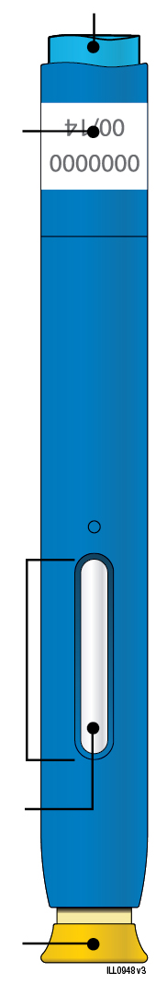 | 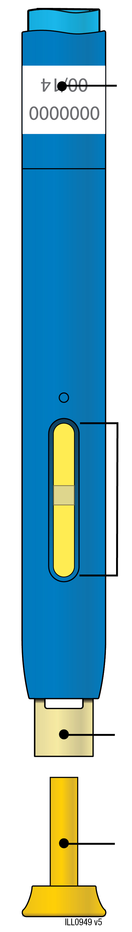
  Uiterste gebruiksdatum
  Venster
  Geneesmiddel
  Gele beschermdop erop
  Uiterste gebruiksdatum
  Geel venster (injectie voltooid)
  Gele naaldbeschermer
  Gele beschermdop eraf
Belangrijk: De naald zit in de beschermdop

Belangrijk
Lees deze belangrijke informatie vóór u een AMGEVITA voorgevulde pen gebruikt:

Uw AMGEVITA voorgevulde pen gebruiken
● | Het is belangrijk dat u uzelf pas gaat injecteren nadat u of uw verzorger heeft geleerd hoe u dat moet doen.
● | Gebruik een AMGEVITA voorgevulde pen niet als deze op een hard oppervlak is gevallen. Een onderdeel van de AMGEVITA voorgevulde pen kan gebroken zijn, zelfs als u de breuk niet kunt zien. Gebruik een nieuwe AMGEVITA voorgevulde pen.

Stap 1: Voorbereiding

A. | Haal één AMGEVITA voorgevulde pen uit de verpakking.
Pak de voorgevulde pen voorzichtig recht uit de doos.

Zet de oorspronkelijke verpakking met ongebruikte voorgevulde pennen terug in de koelkast.

Laat de voorgevulde pen gedurende 15 tot 30 minuten op kamertemperatuur komen vóór u een injectie toedient. De injectie is dan namelijk comfortabeler.

● | Leg de voorgevulde pen niet terug in de koelkast als hij op kamertemperatuur is gekomen.
● | Probeer de voorgevulde pen niet op te warmen met een warmtebron als warm water of in de magnetron.
● | Schud de voorgevulde pen niet.
● | Verwijder de gele beschermdop nog niet van de voorgevulde pen.

B. | Inspecteer de AMGEVITA voorgevulde pen.
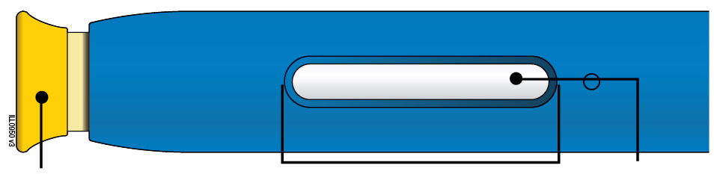
Gele beschermdop erop | Venster | Geneesmiddel

Controleer of het geneesmiddel in het venster helder en kleurloos tot gelig van kleur is.

● | Gebruik de voorgevulde pen niet als:
- Het geneesmiddel troebel of verkleurd is of als het vlokken of deeltjes bevat.
- Enig onderdeel er beschadigd of gebroken uitziet.
- De voorgevulde pen gevallen is op een hard oppervlak.
- De gele beschermdop ontbreekt of niet goed vast zit.
- De vervaldatum op het etiket is verstreken.
In al deze gevallen moet u een nieuwe voorgevulde pen gebruiken.

C. | Zorg dat u alle materialen voor de injectie(s) bij de hand heeft.
Was uw handen goed met water en zeep.
Leg op een schoon, goed verlicht oppervlak een nieuwe voorgevulde pen klaar.

U heeft ook deze aanvullende dingen nodig, die niet inbegrepen zijn in de verpakking:
● | Alcoholdoekjes
● | Wattenbolletje of gaasje
● | Pleister
● | Scherpafvalcontainer
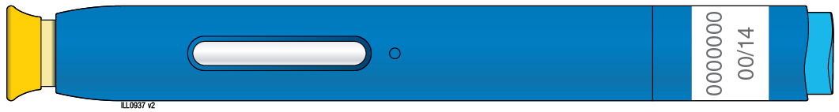

D. | Prepareer en reinig uw injectieplaats.
Buik
Dijbeen

U kunt gebruiken:
● | Uw dijbeen
● | Uw buik, met uitzondering van een gebied van 5 centimeter rondom de navel
Reinig de injectieplaats met een alcoholdoekje. Laat de huid drogen.
● | Raak dit deel van de huid niet meer aan voor u gaat injecteren.
● | Als u dezelfde injectieplaats wilt gebruiken, zorg er dan voor dat u niet op precies dezelfde plek injecteert als bij de vorige injectie
 | - Injecteer niet op plaatsen waar de huid gevoelig, blauw, rood of hard is. De injectie niet toedienen in gebieden met littekenweefsel of zwangerschapsstrepen (striae).
● | Als u psoriasis heeft, dan moet u vermijden om direct te injecteren in verheven, dikke, rode of schilferige plekken van uw huid.

Stap 2: Voorbereiding

E. | Trek de gele beschermdop er recht vanaf, wanneer u klaar bent om te injecteren.
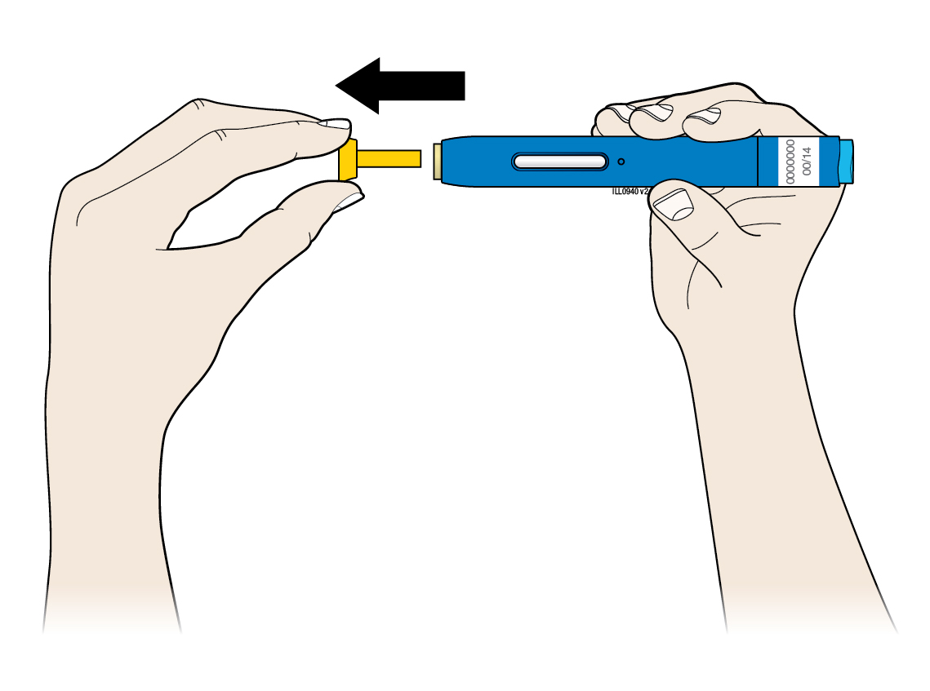
Een druppel vloeistof aan het uiteinde van de naald of de gele naaldbeschermer is normaal.
● | U mag de gele beschermdop niet draaien of buigen.
● | Zet de gele beschermdop niet op de voorgevulde pen terug.
● | Verwijder de gele beschermdop niet van de voorgevulde pen voordat u klaar bent om te injecteren.

F. | Trek de injectieplaats strak of knijp deze samen om te zorgen voor een stevig oppervlak.
Strak trekken
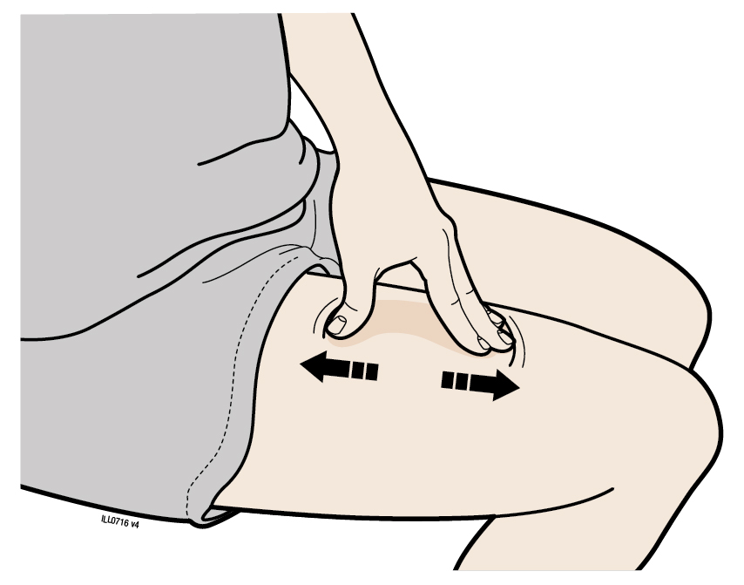
Trek de huid goed strak door uw duim en vingers in tegengestelde richting te bewegen zodat een gebied van ongeveer 5 centimeter breed ontstaat.
OF
Knijpen
Knijp de huid stevig tussen duim en vingers samen zodat een gebied van ongeveer 5 centimeter breed ontstaat.
Belangrijk: Houd tijdens de injectie de huid strakgetrokken of blijf erin knijpen.

Step 3: De injectie

G. | Houd de huid strakgetrokken of samengeknepen. Verwijder de gele beschermdop en plaats de voorgevulde pen in een hoek van 90 graden (loodrecht) op de huid.
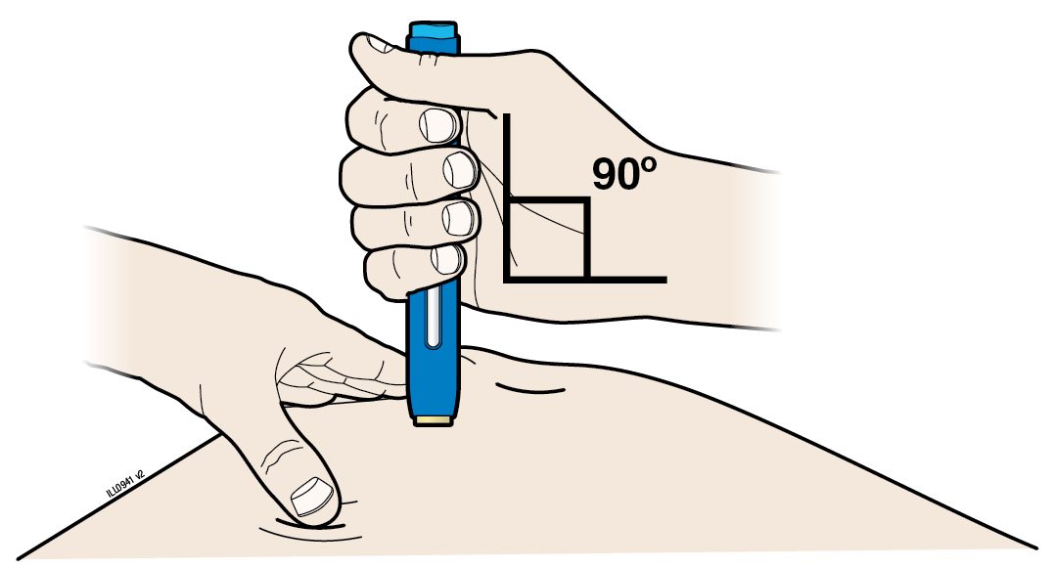
Belangrijk: Raak de blauwe startknop nog niet aan.

H. | Duw de voorgevulde pen stevig tegen de huid tot hij niet verder kan.
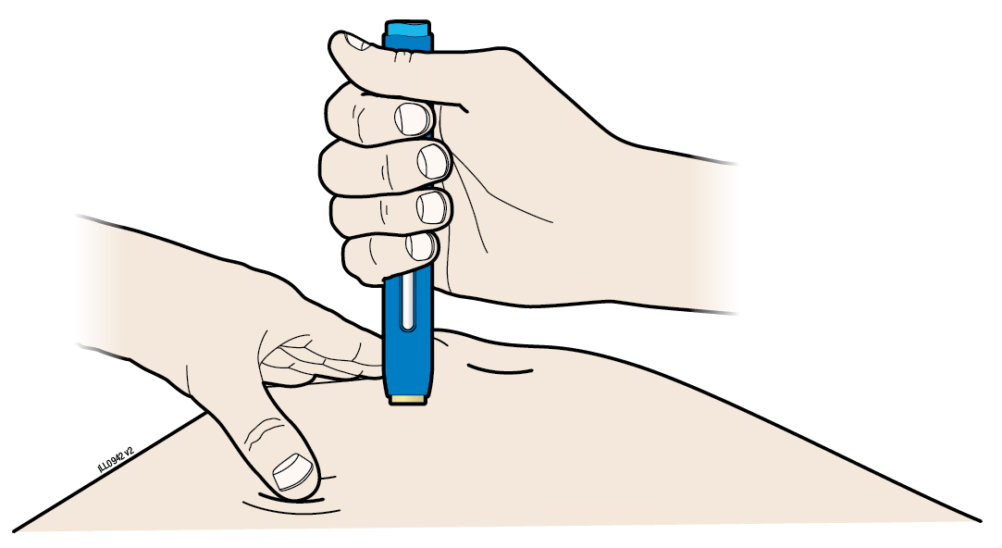
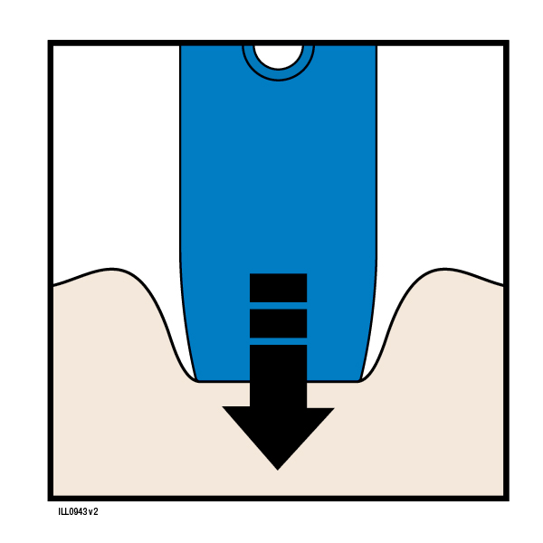 Omlaag drukken

Belangrijk: U moet hem helemaal omlaag drukken, maar raak de blauwe startknop niet aan tot u klaar bent om te injecteren.

I. | Druk op de blauwe startknop zodra u klaar bent om te injecteren. U hoort een klik.
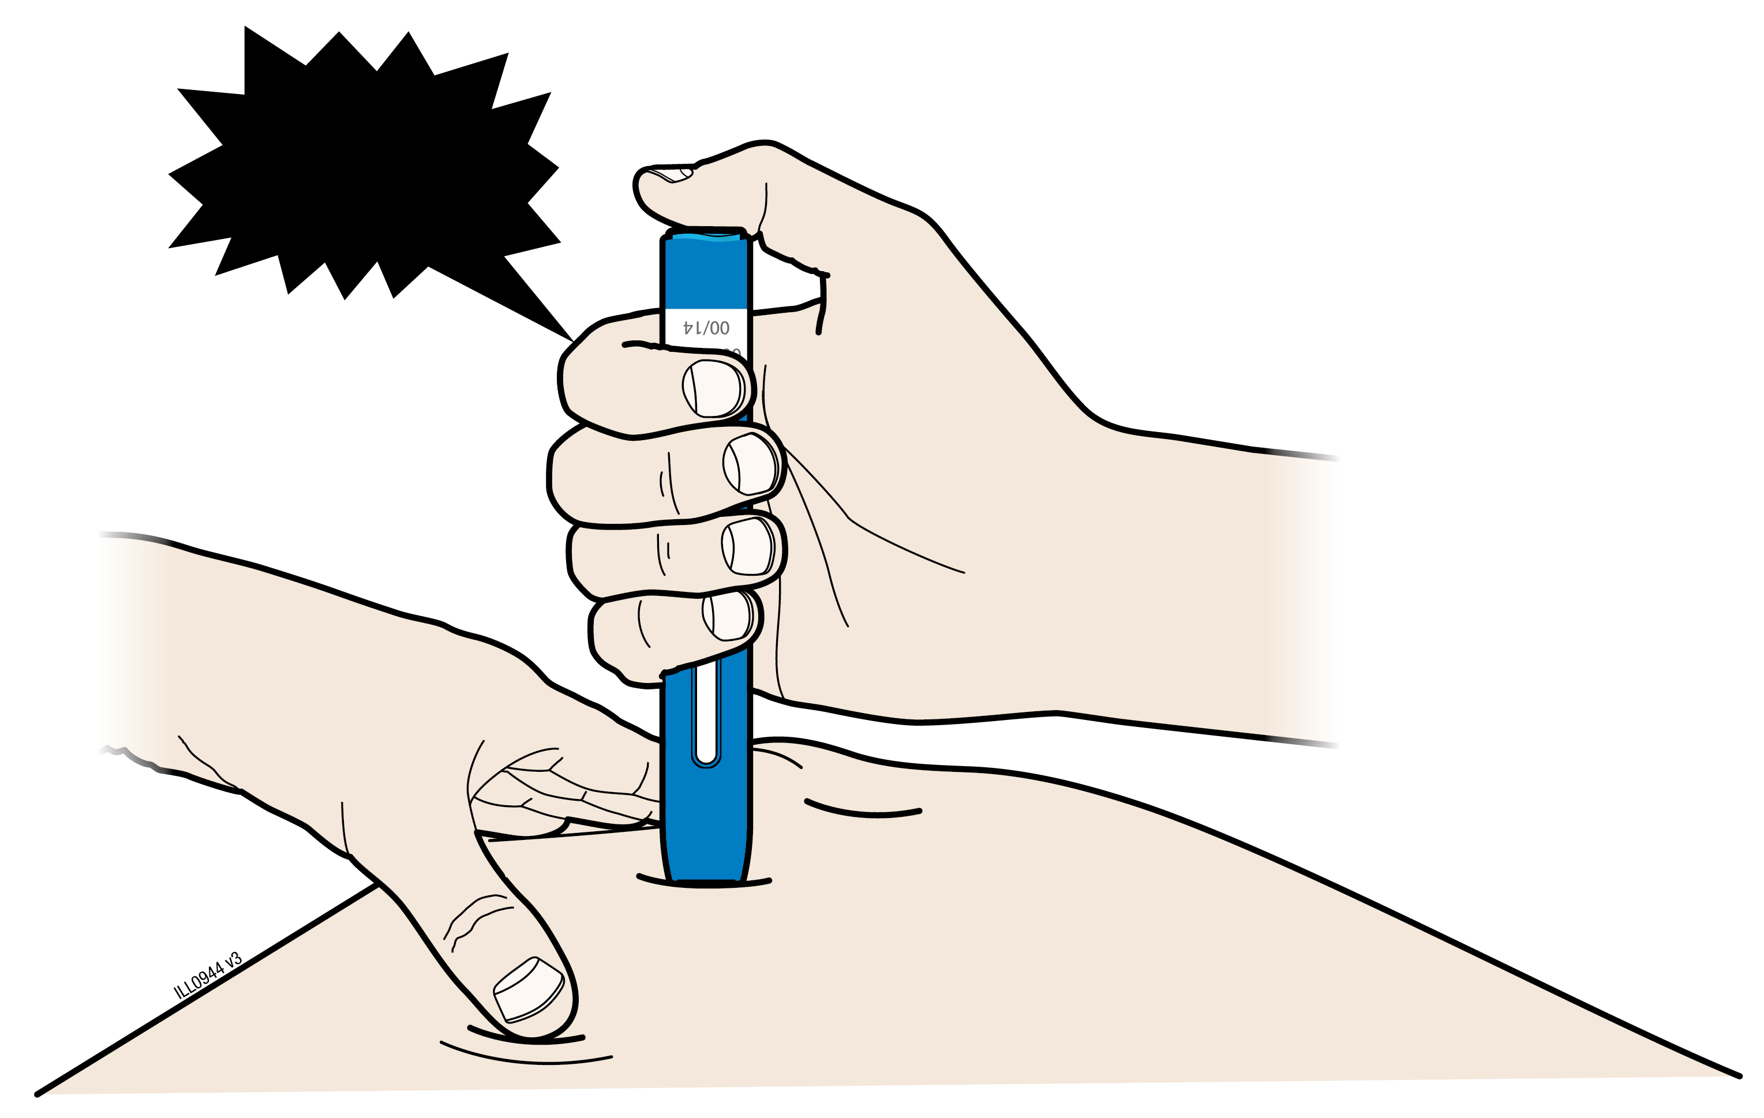
“Klik”

J. | Blijf de pen op de huid drukken. De injectie duurt ongeveer 10 seconden.
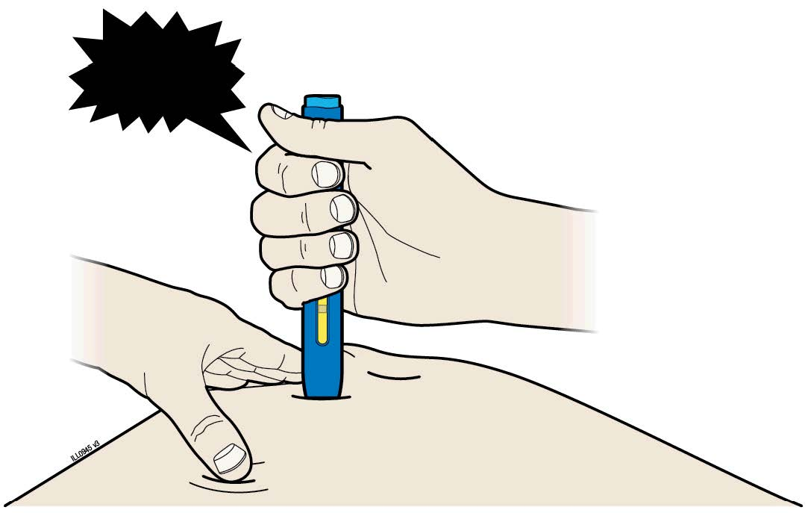  “Klik” |  | ~10s
 |  |  | 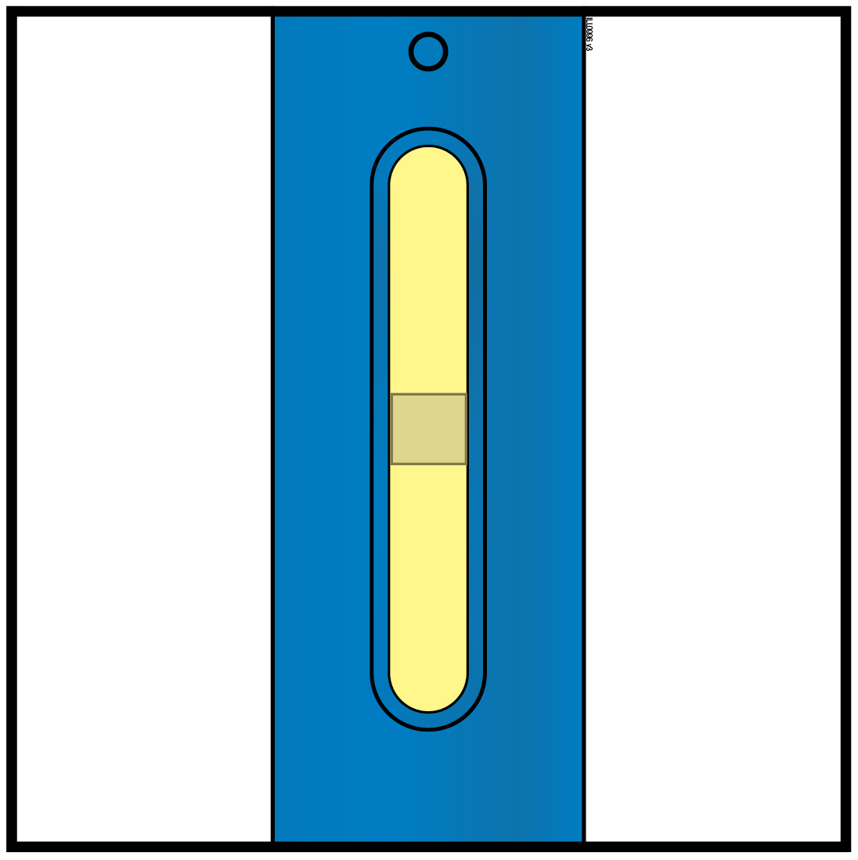
Het venster wordt geel zodra de injectie klaar is.
Het is mogelijk dat u een tweede klik hoort, maar dat hoeft niet.
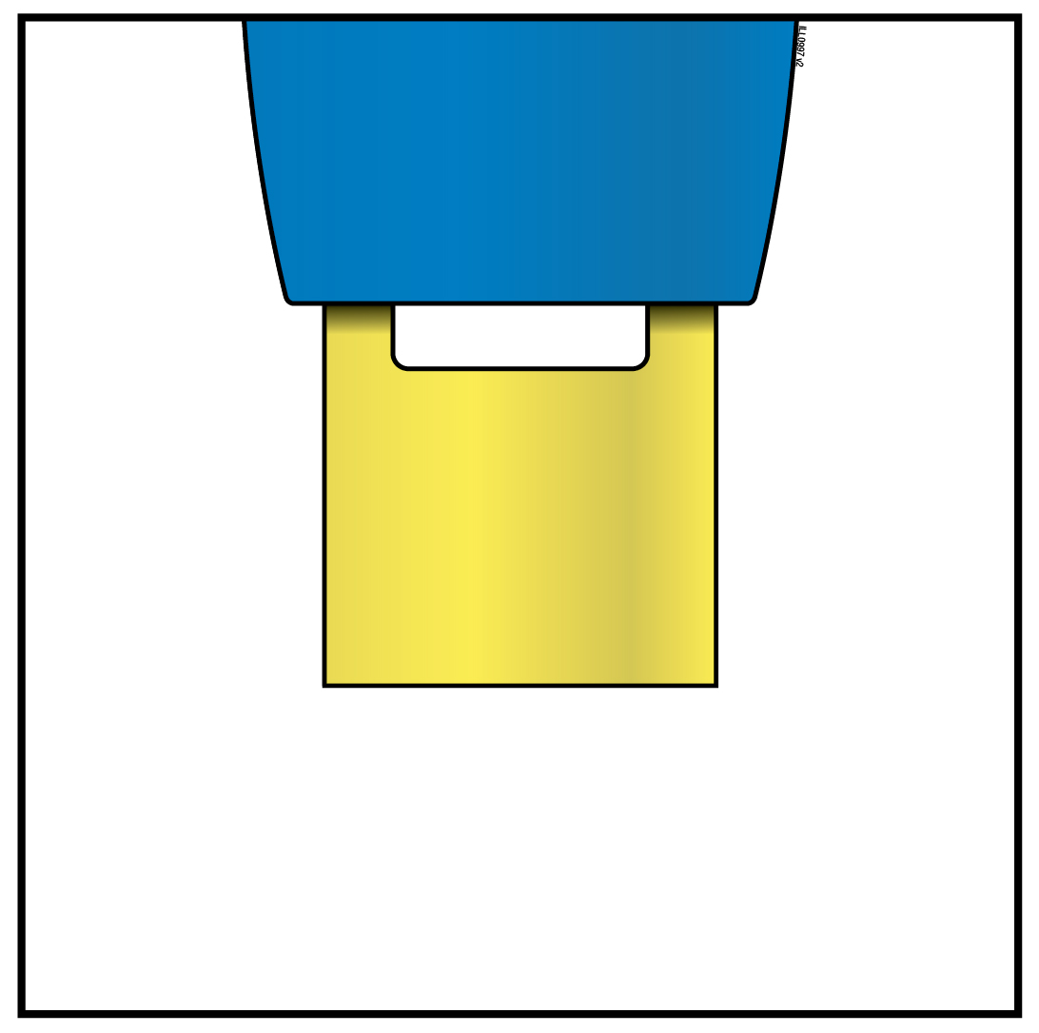 | NB: zodra u de voorgevulde pen van uw huid haalt, wordt de naald automatisch afgeschermd.
Belangrijk: Als u de voorgevulde pen weghaalt terwijl het venster nog niet geel gekleurd is of als het lijkt alsof het geneesmiddel nog steeds geïnjecteerd wordt, dan betekent dit, dat u niet de volledige dosis heeft gehad. Neem onmiddellijk contact op met uw arts.

Stap 4: Afronding

K. | Gooi de gebruikte voorgevulde pen en de gele beschermdop weg.
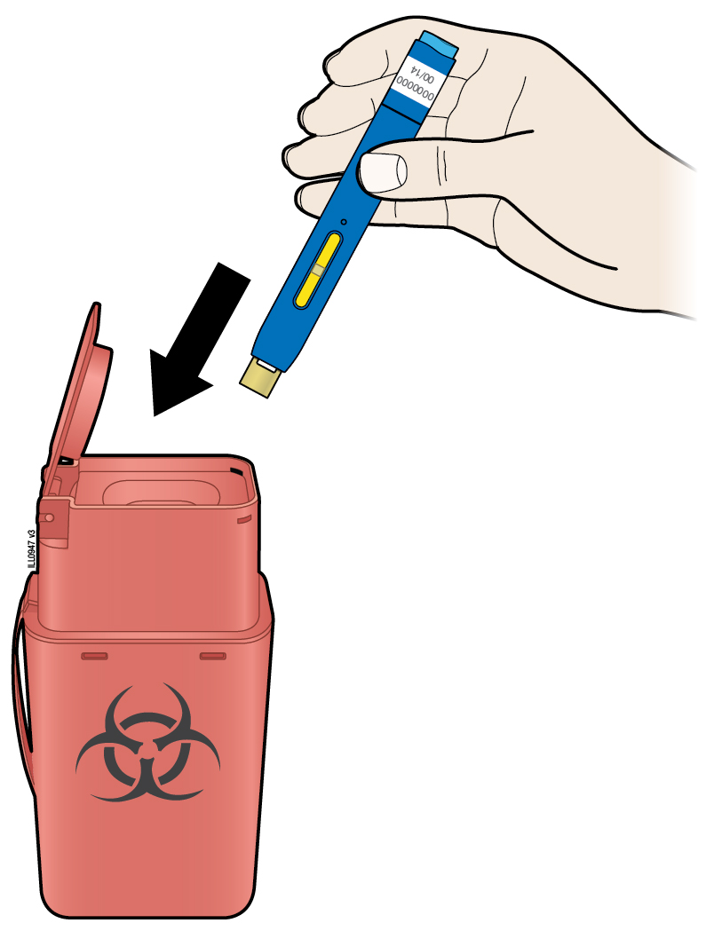
● |  | Gooi de gebruikte voorgevulde pen in een scherpafvalcontainer onmiddellijk na gebruik. Gooi de voorgevulde pen niet in de vuilnisbak.
● |  | Bespreek met uw arts of apotheker hoe u het afval op de juiste wijze moet afvoeren. Het is mogelijk dat hiervoor lokale richtlijnen zijn.
● |  | Gebruik de voorgevulde pen niet opnieuw.
● |  | U mag de voorgevulde pen of de scherpafvalcontainer niet opnieuw gebruiken of in de vuilnisbak gooien.
Belangrijk: Houd de gebruikte pen en scherpafvalcontainer buiten het zicht en het bereik van kinderen.

L. | Inspecteer de plaats van de injectie.
Als u bloed ziet, druk dan een wattenbolletje of gaasje op de plaats van de injectie. Wrijf niet over de injectieplaats. Breng indien nodig een pleister aan.

Bijsluiter: informatie voor de gebruiker

AMGEVITA 20 mg oplossing voor injectie in een voorgevulde spuit
AMGEVITA 40 mg oplossing voor injectie in een voorgevulde spuit
AMGEVITA 80 mg oplossing voor injectie in een voorgevulde spuit
adalimumab

Lees goed de hele bijsluiter voordat u dit geneesmiddel gaat gebruiken, want er staat belangrijke informatie in voor u.
- Bewaar deze bijsluiter. Misschien heeft u hem later weer nodig.
- Uw arts zal u ook een AMGEVITA-veiligheidsinformatiekaart voor patiënten geven, deze bevat belangrijke veiligheidsinformatie waar u zich bewust van moet zijn voordat u AMGEVITA krijgt en tijdens de behandeling met AMGEVITA. Houd deze patiëntenkaart bij u.
- Heeft u nog vragen? Neem dan contact op met uw arts of apotheker.
- Geef dit geneesmiddel niet door aan anderen, want het is alleen aan u voorgeschreven. Het kan schadelijk zijn voor anderen, ook al hebben zij dezelfde klachten als u.
- Krijgt u last van een van de bijwerkingen die in rubriek 4 staan? Of krijgt u een bijwerking die niet in deze bijsluiter staat? Neem dan contact op met uw arts of apotheker.

Inhoud van deze bijsluiter

- Wat is AMGEVITA en waarvoor wordt dit middel gebruikt?
- Wanneer mag u dit middel niet gebruiken of moet u er extra voorzichtig mee zijn?
- Hoe gebruikt u dit middel?
- Mogelijke bijwerkingen
- Hoe bewaart u dit middel?
- Inhoud van de verpakking en overige informatie

Wat is AMGEVITA en waarvoor wordt dit middel gebruikt?

AMGEVITA bevat de werkzame stof adalimumab, een geneesmiddel dat een effect heeft op het immuunsysteem (afweersysteem) van uw lichaam.

AMGEVITA is bedoeld voor het behandelen van de hieronder genoemde ontstekingsziekten:
- Reumatoïde artritis
- Polyarticulaire juveniele idiopathische artritis
- Enthesitis-gerelateerde artritis
- Spondylitis ankylopoetica
- Axiale spondyloartritis zonder röntgenologisch bewijs van spondylitis ankylopoetica
- Arthritis psoriatica
- Plaquepsoriasis
- Hidradenitis suppurativa
- Ziekte van Crohn
- Colitis ulcerosa en
- Niet-infectieuze uveïtis

De werkzame stof in AMGEVITA, adalimumab, is een humaan monoklonaal antilichaam. Monoklonale antilichamen zijn eiwitten die zich binden aan een specifiek doeleiwit.

Het doeleiwit van adalimumab is een eiwit genaamd tumornecrosefactor (TNFα), dat een rol speelt bij het immuunsysteem (afweersysteem) en dat in verhoogde mate aanwezig is bij de bovenstaand genoemde ontstekingsziekten. Door te binden aan TNFα, zorgt AMGEVITA voor een afname van het ontstekingsproces in de genoemde ziekten.

Reumatoïde artritis

Reumatoïde artritis is een ontstekingsziekte van de gewrichten.

AMGEVITA wordt gebruikt voor het behandelen van reumatoïde artritis bij volwassenen. Wanneer u matig tot ernstige actieve reumatoïde artritis heeft, zult u waarschijnlijk eerst andere geneesmiddelen krijgen, zoals bijvoorbeeld methotrexaat. Wanneer u onvoldoende reageert op deze geneesmiddelen, krijgt u AMGEVITA om uw reumatoïde artritis te behandelen.

AMGEVITA kan ook worden voorgeschreven voor de behandeling van ernstige, actieve en progressieve reumatoïde artritis zonder voorgaande methotrexaatbehandeling.

AMGEVITA vertraagt de door ziekte veroorzaakte schade aan het kraakbeen en bot van de gewrichten en verbetert het lichamelijk functioneren.

AMGEVITA wordt over het algemeen samen met methotrexaat gebruikt. Als uw arts besluit dat methotrexaat niet passend is, kan AMGEVITA alleen voorgeschreven worden.

Polyarticulaire juveniele idiopathische artritis en enthesitis-gerelateerde artritis

Polyarticulaire juveniele idiopathische artritis en enthesitis-gerelateerde artritis zijn ontstekingsziekten van de gewrichten die meestal voor het eerst optreden in de kindertijd.

AMGEVITA wordt gebruikt voor het behandelen van polyarticulaire juveniele idiopathische artritis bij patiënten vanaf 2 jaar en enthesitis-gerelateerde artritis bij patiënten vanaf 6 jaar. Het is mogelijk dat u eerst andere antireumatische geneesmiddelen krijgt, zoals methotrexaat. Als u niet goed genoeg reageert op deze geneesmiddelen, zult u AMGEVITA krijgen om uw polyarticulaire juveniele idiopathische artritis of uw enthesitis-gerelateerde artritis te behandelen.

Spondylitis ankylopoetica en axiale spondylartritis zonder röntgenologisch bewijs van spondylitis ankylopoetica

Spondylitis ankylopoetica en axiale spondylartritis zonder röntgenologisch bewijs van spondylitis ankylopoetica zijn ontstekingsziektes van de wervelkolom.

AMGEVITA wordt gebruikt voor het behandelen van spondylitis ankylopoetica en axiale spondylartritis zonder röntgenologisch bewijs van spondylitis ankylopoetica bij volwassenen. Als u spondylitis ankylopoetica of axiale spondylartritis zonder röntgenologisch bewijs van spondylitis ankylopoetica heeft, zult u eerst met andere geneesmiddelen worden behandeld. Wanneer u onvoldoende reageert op deze geneesmiddelen, krijgt u AMGEVITA om de verschijnselen en klachten van uw ziekte te verminderen.

Arthritis psoriatica

Arthritis psoriatica is een ontsteking van de gewrichten geassocieerd met psoriasis.

AMGEVITA wordt gebruikt voor het behandelen van arthritis psoriatica bij volwassenen. AMGEVITA vertraagt de door de aandoening veroorzaakte schade aan kraakbeen en botten van de gewrichten en verbetert het lichamelijk functioneren.

Plaquepsoriasis bij volwassenen en kinderen

Plaquepsoriasis is een huidaandoening die rode, schilferige, korstige plekken op de huid veroorzaakt, die bedekt zijn met zilverachtige schubben. Plaquepsoriasis kan ook een effect hebben op de nagels, waardoor deze afbrokkelen, dik worden en van het nagelbed loskomen, wat pijnlijk kan zijn. Psoriasis wordt verondersteld te worden veroorzaakt door een probleem met het immuunsysteem wat leidt tot een verhoogde productie van huidcellen.

AMGEVITA wordt gebruikt voor het behandelen van matige tot ernstige plaquepsoriasis bij volwassenen. AMGEVITA wordt ook gebruikt om ernstige plaquepsoriasis te behandelen bij kinderen en jongeren van 4 tot en met 17 jaar bij wie lokale therapie en lichttherapieën niet goed werkten of die hier niet voor in aanmerking kwamen.

Hidradenitis suppurativa bij volwassenen en jongeren

Hidradenitis suppurativa (ook wel acne inversa genoemd) is een chronische, vaak pijnlijke huidaandoening met ontstekingen. De klachten kunnen bestaan uit gevoelige noduli (knobbels) en pijnlijke zwellingen waar pus uit kan komen (abcessen). De gebieden die het vaakst aangetast worden, zijn bepaalde gebieden van de huid, zoals onder de borsten, de oksels, de binnenkant van de dijen, de liezen en de billen. Op de aangedane gebieden kunnen littekens ontstaan.

AMGEVITA wordt gebruikt om hidradenitis suppurativa te behandelen bij volwassenen en jongeren vanaf 12 jaar. AMGEVITA kan het aantal bulten en zwellingen (abcessen) verminderen en ook de pijn die vaak met de aandoening gepaard gaat. Het is mogelijk dat u eerst andere geneesmiddelen krijgt. Als u niet goed genoeg reageert op deze geneesmiddelen, zult u AMGEVITA krijgen.

De ziekte van Crohn bij volwassenen en kinderen

De ziekte van Crohn is een ontstekingsziekte van het spijsverteringskanaal.

AMGEVITA wordt gebruikt voor het behandelen van de ziekte van Crohn bij volwassenen en bij kinderen van 6 tot en met 17 jaar. Als u de ziekte van Crohn heeft, krijgt u eerst andere geneesmiddelen. Als u niet goed genoeg reageert op die geneesmiddelen, krijgt u AMGEVITA om de verschijnselen en klachten van uw ziekte van Crohn te verminderen.

Colitis ulcerosa bij volwassenen en kinderen

Colitis ulcerosa is een ontstekingsziekte van de dikke darm.

AMGEVITA wordt gebruikt voor het behandelen van matige tot ernstige colitis ulcerosa bij volwassenen en kinderen van 6 tot en met 17 jaar. Als u colitis ulcerosa heeft, krijgt u mogelijk eerst andere geneesmiddelen. Als u niet goed genoeg reageert op die geneesmiddelen, krijgt u AMGEVITA om de klachten van uw ziekte te verminderen.

Niet-infectieuze uveïtis bij volwassenen en kinderen

Niet-infectieuze uveïtis is een ontstekingsziekte die effect heeft op bepaalde delen van het oog.

AMGEVITA wordt gebruikt voor het behandelen van
- Volwassenen met niet-infectieuze uveïtis die een ontsteking hebben die de achterkant van het oog treft.
- Kinderen vanaf 2 jaar met chronische niet-infectieuze uveïtis die een ontsteking hebben die de voorkant van het oog treft.

Deze ontsteking kan leiden tot een afname van het gezichtsvermogen en/of de aanwezigheid van vlekjes in het oog (zwarte puntjes of slierten die bewegen in het gezichtsveld, ook wel ‘mouches volantes’ genoemd). AMGEVITA werkt om deze ontsteking te verminderen.

Wanneer mag u dit middel niet gebruiken of moet u er extra voorzichtig mee zijn?

Wanneer mag u dit middel niet gebruiken?

- U bent allergisch voor een van de stoffen in dit geneesmiddel. Deze stoffen kunt u vinden in rubriek 6.
- U heeft een ernstige infectie, waaronder actieve tuberculose, sepsis (bloedinfectie) of andere opportunistische infecties (ongebruikelijke infecties die samenhangen met een verzwakt immuunsysteem) (zie ook “Wanneer moet u extra voorzichtig zijn met dit middel?”). Het is belangrijk dat u het uw arts vertelt als u verschijnselen van een infectie heeft, zoals koorts, wondjes, moeheid, gebitsproblemen.
- U lijdt aan matig tot ernstig hartfalen. Het is belangrijk dat u uw arts op de hoogte brengt als u een ernstige hartaandoening heeft of heeft gehad (zie ook “Wanneer moet u extra voorzichtig zijn met dit middel?”).

Wanneer moet u extra voorzichtig zijn met dit middel?

Neem contact op met uw arts of apotheker voordat u dit middel gebruikt.

Allergische reacties

- Als u allergische reacties met klachten als benauwdheid, een piepende ademhaling, duizeligheid, zwelling of uitslag krijgt, injecteer dan geen AMGEVITA meer, maar neem direct contact op met uw arts aangezien deze reacties, in zeldzame gevallen, levensbedreigend kunnen zijn.

Infecties

- Als u een infectie heeft, zoals een langdurige of lokale infectie (bijvoorbeeld een open been), neem dan altijd contact op met uw arts voor u start met het gebruik van AMGEVITA. Neem bij twijfel contact op met uw arts.
- Door het gebruik van AMGEVITA kunt u makkelijker infecties oplopen. Dit risico kan groter zijn wanneer uw longfunctie verminderd is. Deze infecties kunnen ernstig zijn. Voorbeelden van dergelijke infecties zijn tuberculose, infecties veroorzaakt door virussen, schimmels, parasieten of bacteriën of andere gelegenheidsinfecties en bloedvergiftiging die in zeldzame gevallen tot de dood zouden kunnen leiden. Het is daarom belangrijk om uw arts klachten als koorts, wondjes, moeheid en gebitsproblemen door te geven. Mogelijk zal uw arts tijdelijke stopzetting van de behandeling met AMGEVITA aanbevelen.

Tuberculose

- Aangezien er gevallen van tuberculose zijn gemeld bij behandeling met adalimumab, zal uw arts u onderzoeken op tekenen van tuberculose voordat u wordt behandeld met AMGEVITA. Dit zal een grondige medische evaluatie omvatten, waarbij uw medische geschiedenis zal worden doorgenomen en gepaste screening tests zullen worden uitgevoerd (bijvoorbeeld een röntgenfoto van uw borst (thorax) zal worden gemaakt en een tuberculine test zal worden uitgevoerd). De wijze waarop deze tests zijn uitgevoerd en resultaten moeten op uw AMGEVITA-patiëntenkaart worden aangegeven. Het is heel belangrijk dat u uw arts vertelt of u ooit tuberculose heeft gehad, of wanneer u in nauw contact bent gekomen met iemand die tuberculose had.
- Het kan zijn dat tuberculose zich ontwikkelt tijdens de behandeling, zelfs wanneer u preventief bent behandeld tegen tuberculose.
- Wanneer u tijdens of na deze therapie tekenen ontwikkelt van tuberculose (hoesten dat maar niet overgaat, gewichtsverlies, lusteloosheid, lichte koorts), of een andere infectie zich openbaart, waarschuw dan meteen uw arts.

Reisinfecties / terugkerende infecties

- Informeer uw arts of u verblijft of reist in gebieden waar schimmelinfecties zoals histoplasmose, coccidioïdomycose of blastomycose vaker voorkomen.
- Informeer uw arts als u infecties heeft gehad die steeds terugkomen, of andere aandoeningen die het risico op infecties zouden kunnen verhogen.

Hepatitis B-virus

- Informeer uw arts als u drager bent van het hepatitis B-virus (HBV), als u een actieve HBV-infectie heeft of als u denkt dat u risico loopt op HBV. Uw arts moet u testen op HBV. AMGEVITA kan reactivering van HBV veroorzaken bij mensen die drager zijn van dit virus. In sommige zeldzame gevallen, vooral als u andere geneesmiddelen gebruikt die het immuunsysteem onderdrukken, kan reactivering van HBV levensbedreigend zijn.

Ouder dan 65 jaar

- Als u ouder dan 65 jaar bent, kunt u vatbaarder zijn voor infecties terwijl u AMGEVITA gebruikt. U en uw arts moeten extra letten op verschijnselen van een infectie terwijl u met AMGEVITA behandeld wordt. Het is belangrijk om uw arts in te lichten als u verschijnselen van een infectie krijgt zoals koorts, wondjes, moeheid of gebitsproblemen.

Chirurgische of tandheelkundige ingrepen

- Als u chirurgische of tandheelkundige ingrepen moet ondergaan, geef dan bij uw arts aan dat u AMGEVITA gebruikt. Mogelijk zal uw arts tijdelijke stopzetting van de behandeling met AMGEVITA aanbevelen.

Demyeliniserende aandoeningen

- Als u een demyeliniserende aandoening zoals multipele sclerose heeft of ontwikkelt, zal uw arts beslissen of u AMGEVITA kunt gebruiken of kan blijven gebruiken. Neem onmiddellijk contact op met uw arts als u klachten krijgt zoals veranderingen in gezichtsvermogen, zwakte in armen of benen of gevoelloosheid of tinteling in een deel van het lichaam.

Vaccinaties

- Bepaalde vaccinaties bevatten levende maar verzwakte vormen van ziekteverwekkende bacteriën of virussen die infecties kunnen veroorzaken mogen en niet gegeven worden tijdens de AMGEVITA-behandeling. Vraag uw arts om advies, voordat u een vaccinatie krijgt. Het wordt aanbevolen dat kinderen indien mogelijk alle vaccinaties krijgen die ze volgens de geldende richtlijnen met betrekking tot vaccinaties zouden moeten krijgen, voordat gestart wordt met de AMGEVITA-behandeling.
- Wanneer u met AMGEVITA werd behandeld tijdens uw zwangerschap, kan uw kind tot ongeveer vijf maanden na de laatste dosis die u tijdens uw zwangerschap toegediend heeft gekregen een verhoogd risico hebben om een dergelijke infectie te krijgen. Het is belangrijk dat u de artsen van uw kind en ander medisch personeel op de hoogte stelt wanneer u tijdens uw zwangerschap AMGEVITA heeft gebruikt, zodat zij kunnen beslissen wanneer uw kind een vaccin zou moeten krijgen.

Hartfalen

- Als u lijdt aan licht hartfalen en u wordt behandeld met AMGEVITA dan moet het verloop van uw hartfalen goed gecontroleerd worden door uw arts. Het is belangrijk dat u uw arts op de hoogte brengt als u een ernstige hartaandoening heeft of heeft gehad. Als er nieuwe tekenen van hartfalen ontstaan of als bestaande klachten verergeren (zoals kortademigheid of gezwollen voeten) moet u onmiddellijk contact opnemen met uw arts. Uw arts beslist dan of u AMGEVITA moet gebruiken.

Koorts, blauwe plekken, bloeden of bleek zien

- Bij sommige patiënten kan het gebeuren dat het lichaam onvoldoende bloedcellen aanmaakt die het lichaam helpen om infecties te bestrijden of helpen om een bloeding snel tot staan te brengen. Als u merkt dat u koorts heeft die niet overgaat, u snel blauwe plekken krijgt of zeer gemakkelijk bloedt en erg bleek ziet, neem dan onmiddellijk contact op met uw arts. Uw arts kan besluiten de behandeling te stoppen.

Kanker

- Er is een aantal zeldzame gevallen geweest van bepaalde soorten kanker bij kinderen en volwassen patiënten die adalimumab of andere TNF-blokkers gebruikten. Mensen met een ernstige vorm van reumatoïde artritis die de ziekte al langere tijd hebben zouden een hoger dan gemiddeld risico kunnen lopen om een lymfoom (kanker die het lymfesysteem aantast) en leukemie (kanker die het bloed en beenmerg aantast) te krijgen.
- Als u AMGEVITA gebruikt, kan het risico op het krijgen van een lymfoom, leukemie of een andere vorm van kanker toenemen. In zeldzame gevallen is een ernstig type lymfoom opgetreden bij patiënten die adalimumab gebruikten. Sommige van deze patiënten werden ook behandeld met azathioprine of 6-mercaptopurine. Informeer uw arts wanneer u azathioprine of 6-mercaptopurine met AMGEVITA gebruikt.
- Tevens kunnen gevallen van niet-melanoom huidkanker optreden bij patiënten die adalimumab gebruiken. Als nieuwe huidafwijkingen verschijnen tijdens of na de behandeling of als bestaande huidafwijkingen van uiterlijk veranderen, vertel dit dan aan uw arts.
- Er zijn gevallen van kanker, anders dan lymfoom, geweest bij patiënten met een specifiek soort longziekte, Chronic Obstructive Pulmonary Disease (COPD) die behandeld worden met een andere TNF-blokker. Als u lijdt aan COPD, of als u veel rookt, dan moet u met uw arts bespreken of behandeling met een TNF-blokker voor u geschikt is.

Auto-immuunziekte

- In zeldzame gevallen kan behandeling met AMGEVITA leiden tot een lupus-achtig syndroom. Neem contact op met uw arts als zich klachten voordoen zoals aanhoudende onverklaarbare huiduitslag, koorts, gewrichtspijn of vermoeidheid.

Om de traceerbaarheid van dit geneesmiddel te verbeteren moet uw arts of apotheker de naam en het partijnummer van het product dat u heeft gekregen noteren in uw patiëntendossier. U zou deze gegevens ook kunnen noteren, voor het geval dat hiernaar gevraagd zou worden in de toekomst.

Kinderen en jongeren tot 18 jaar

- Vaccinaties: indien mogelijk zou uw kind alle vaccinaties gekregen moeten hebben voordat gestart wordt met de AMGEVITA-behandeling.

- Geef geen AMGEVITA aan kinderen onder de 2 jaar met polyarticulaire juveniele idiopathische artritis.

- Geef geen AMGEVITA aan kinderen onder de 4 jaar met plaquepsoriasis.

- Geef geen AMGEVITA aan kinderen onder de 6 jaar met de ziekte van Crohn of colitis ulcerosa.

Gebruikt u nog andere geneesmiddelen?

Gebruikt u naast AMGEVITA nog andere geneesmiddelen, heeft u dat kort geleden gedaan of bestaat de mogelijkheid dat u binnenkort andere geneesmiddelen gaat gebruiken? Vertel dat dan uw arts of apotheker.

AMGEVITA kan in combinatie met methotrexaat of bepaalde antireumatische middelen (zoals sulfasalazine, hydroxychloroquine, leflunomide en injecteerbare goudpreparaten) gebruikt worden, of in combinatie met steroïden of pijnstillers, inclusief niet-steroïdale ontstekingsremmers (NSAID’s).

Gebruik AMGEVITA niet samen met geneesmiddelen die de werkzame stoffen anakinra of abatacept bevatten in verband met een verhoogd risico op ernstige infectie. Neem bij vragen contact op met uw arts.

Zwangerschap en borstvoeding

- U dient het gebruik van een goed voorbehoedsmiddel te overwegen om zwangerschap te voorkomen en het gebruik ervan voort te zetten tot minimaal 5 maanden na de laatste AMGEVITA-behandeling.
- Bent u zwanger, denkt u zwanger te zijn of wilt u zwanger worden? Neem dan contact op met uw arts voordat u dit geneesmiddel gebruikt.
- AMGEVITA mag alleen tijdens de zwangerschap worden gebruikt als dat noodzakelijk is.
- Volgens een studie bij zwangere vrouwen was er geen hoger risico op geboorteafwijkingen bij moeders die tijdens de zwangerschap AMGEVITA hadden gebruikt in vergelijking met moeders met dezelfde ziekte die geen AMGEVITA hadden gebruikt.
- AMGEVITA kan tijdens borstvoeding worden gebruikt.
- Wanneer u tijdens uw zwangerschap AMGEVITA gebruikt, kan uw kind een verhoogd risico hebben om een infectie te krijgen.
- Het is belangrijk dat u de artsen van uw kind en ander medisch personeel op de hoogte stelt van uw gebruik van AMGEVITA tijdens uw zwangerschap voordat uw baby een vaccin krijgt toegediend. Voor meer informatie over vaccinaties, zie de rubriek “Wanneer moet u extra voorzichtig zijn met dit middel?”.

Rijvaardigheid en het gebruik van machines

AMGEVITA kan geringe invloed hebben op de rijvaardigheid en op het vermogen om te fietsen of machines te bedienen. Het gevoel dat de kamer draait (draaiduizeligheid) en stoornissen met het gezichtsvermogen kunnen optreden na gebruik van AMGEVITA.

AMGEVITA bevat natrium

Dit middel bevat minder dan 1 mmol natrium (23 mg) per dosis van 0,8 ml, dat wil zeggen dat het in wezen ‘natriumvrij’ is.

Hoe gebruikt u dit middel?

Gebruik dit geneesmiddel altijd precies zoals uw arts of apotheker u dat heeft verteld. Twijfelt u over het juiste gebruik? Neem dan contact op met uw arts of apotheker.

Volwassenen met reumatoïde artritis, arthritis psoriatica, spondylitis ankylopoetica of axiale spondylartritis zonder röntgenologisch bewijs van spondylitis ankylopoetica

AMGEVITA wordt onder de huid geïnjecteerd (subcutaan gebruik). De gebruikelijke dosering voor volwassenen met reumatoïde artritis, spondylitis ankylopoetica, axiale spondylartritis zonder röntgenologisch bewijs van spondylitis ankylopoetica en voor patiënten met arthritis psoriatica is één injectie van 40 mg één keer in de twee weken.

Bij reumatoïde artritis wordt methotrexaat voortgezet terwijl u AMGEVITA gebruikt. Als uw arts besluit dat methotrexaat niet passend is, kan AMGEVITA alleen worden voorgeschreven.

Als u reumatoïde artritis heeft en geen methotrexaat ontvangt tijdens uw AMGEVITA-behandeling, kan uw arts beslissen om eenmaal per week 40 mg voor te schrijven of 80 mg eenmaal per twee weken.

Kinderen, jongeren en volwassenen met polyarticulaire juveniele idiopathische artritis

Kinderen en jongeren vanaf 2 jaar die 10 kg tot minder dan 30 kg wegen

De aanbevolen dosering AMGEVITA is 20 mg eenmaal per twee weken.

Kinderen, jongeren en volwassenen vanaf 2 jaar die 30 kg of meer wegen

De aanbevolen dosering AMGEVITA is 40 mg eenmaal per twee weken.

Kinderen, jongeren en volwassenen met enthesitis-gerelateerde artritis

Kinderen en jongeren vanaf 6 jaar die 15 kg tot minder dan 30 kg wegen

De aanbevolen dosering AMGEVITA is 20 mg eenmaal per twee weken.

Kinderen, jongeren en volwassenen vanaf 6 jaar die 30 kg of meer wegen

De aanbevolen dosering AMGEVITA is 40 mg eenmaal per twee weken.

Volwassenen met plaquepsoriasis

De gebruikelijke dosering voor volwassenen met plaquepsoriasis bestaat uit een startdosis van 80 mg gevolgd door 40 mg eenmaal per twee weken vanaf één week na de startdosering. U zult moeten doorgaan met de AMGEVITA-injecties zolang het is aangegeven door uw arts. Afhankelijk van uw respons, kan uw arts de dosis verhogen naar 40 mg per week of 80 mg eenmaal per twee weken.

Kinderen en jongeren met plaquepsoriasis

Kinderen en jongeren van 4 tot en met 17 jaar die 15 kg tot minder dan 30 kg wegen

De aanbevolen dosering AMGEVITA is een startdosis van 20 mg, gevolgd door 20 mg een week later. Vervolgens is de gebruikelijke dosering 20 mg eenmaal per twee weken.

Kinderen en jongeren van 4 tot en met 17 jaar die 30 kg of meer wegen
De aanbevolen dosering AMGEVITA is een startdosis van 40 mg, gevolgd door 40 mg een week later. Vervolgens is de gebruikelijke dosering 40 mg eenmaal per twee weken.

Volwassenen met hidradenitis suppurativa

Het gebruikelijke doseringsschema voor hidradenitis suppurativa is een startdosis van 160 mg (als twee injecties van 80 mg in één dag of één injectie van 80 mg per dag op twee opeenvolgende dagen), gevolgd door een dosis van 80 mg twee weken later. Na nog twee weken wordt de behandeling voortgezet met een dosis van 40 mg per week of 80 mg eenmaal per twee weken, zoals voorgeschreven door uw arts. Het wordt aanbevolen om dagelijks een antiseptisch middel te gebruiken op de getroffen gebieden.

Jongeren met hidradenitis suppurativa van 12 tot en met 17 jaar met een gewicht van 30 kg of meer

De aanbevolen dosis AMGEVITA is een startdosis van 80 mg, gevolgd door 40 mg eenmaal per twee weken, vanaf één week later. Als u onvoldoende heeft gereageerd op AMGEVITA 40 mg eenmaal per twee weken, kan uw arts de dosis verhogen naar 40 mg per week of 80 mg eenmaal per twee weken.

Het wordt aanbevolen om dagelijks een antiseptisch middel te gebruiken op de aangedane gebieden.

Volwassenen met de ziekte van Crohn

Het gebruikelijke doseringsschema voor de ziekte van Crohn is aanvankelijk 80 mg, gevolgd door 40 mg eenmaal per twee weken vanaf twee weken daarna. Als een snellere respons nodig is, kan uw arts u een aanvangsdosis van 160 mg (als twee injecties van 80 mg op één dag of één injectie van 80 mg per dag voor twee opeenvolgende dagen), gevolgd door 80 mg twee weken later en daarna 40 mg eenmaal per twee weken voorschrijven. Afhankelijk van uw respons kan uw arts de dosis verhogen naar 40 mg per week of 80 mg eenmaal per twee weken.

Kinderen en jongeren met de ziekte van Crohn

Kinderen en jongeren van 6 tot 17 jaar die minder dan 40 kg wegen:

Het gebruikelijke doseringsschema is aanvankelijk 40 mg, gevolgd door 20 mg twee weken later. Als een snellere respons nodig is, kan uw arts een startdosis van 80 mg voorschrijven, gevolgd door 40 mg twee weken later.

Vervolgens is de gebruikelijke dosis 20 mg eenmaal per twee weken. Afhankelijk van uw respons kan uw arts de dosering verhogen naar 20 mg per week.

Kinderen en jongeren van 6 tot en met 17 jaar die 40 kg of meer wegen:

Het gebruikelijke doseringsschema is aanvankelijk 80 mg, gevolgd door 40 mg twee weken later. Als een snellere respons nodig is, kan uw arts een startdosis van 160 mg voorschrijven (als twee injecties van 80 mg op één dag of als één injectie van 80 mg per dag op twee opeenvolgende dagen), gevolgd door 80 mg twee weken later.

Vervolgens is de gebruikelijke dosis 40 mg eenmaal per twee weken. Afhankelijk van uw respons kan uw arts de dosis verhogen naar 40 mg per week of 80 mg eenmaal per twee weken.

Volwassenen met colitis ulcerosa

De gebruikelijke dosering AMGEVITA voor volwassenen met colitis ulcerosa is aanvankelijk 160 mg (als twee injecties van 80 mg op één dag of als één injectie van 80 mg per dag op twee opeenvolgende dagen), gevolgd door 80 mg twee weken later en daarna 40 mg eenmaal per twee weken. Afhankelijk van uw respons kan uw arts de dosis verhogen naar 40 mg per week of 80 mg eenmaal per twee weken.

Kinderen en jongeren met colitis ulcerosa

Kinderen en jongeren vanaf 6 jaar die minder dan 40 kg wegen

De gebruikelijke dosering AMGEVITA is aanvankelijk 80 mg, gevolgd door 40 mg (gegeven als één 40 mg injectie) twee weken later. Daarna is de gebruikelijke dosering 40 mg eenmaal per twee weken.

Patiënten die 18 jaar worden terwijl ze 40 mg eenmaal per twee weken gebruiken, dienen door te gaan met de aan hen voorgeschreven dosering.

Kinderen en jongeren vanaf 6 jaar die meer dan 40 kg wegen

De gebruikelijke dosering AMGEVITA is aanvankelijk 160 mg (als twee injecties van 80 mg op één dag of als één injectie van 80 mg per dag op twee opeenvolgende dagen), gevolgd door 80 mg twee weken later. Daarna is de gebruikelijke dosering 80 mg eenmaal per twee weken.

Patiënten die 18 jaar worden terwijl ze 80 mg eenmaal per twee weken gebruiken, dienen door te gaan met de aan hen voorgeschreven dosering.

Volwassenen met niet-infectieuze uveïtis

De gebruikelijke dosering voor volwassenen met niet-infectieuze uveïtis is een aanvangsdosis van 80 mg, gevolgd door 40 mg eenmaal per twee weken vanaf één week na de aanvangsdosis. U zult zo lang moeten doorgaan met de AMGEVITA-injecties als uw arts heeft aangegeven.

In niet-infectieuze uveïtis kan het gebruik van corticosteroïden of andere geneesmiddelen die het immuunsysteem beïnvloeden voortgezet worden naast het gebruik van AMGEVITA. AMGEVITA kan ook alleen worden gebruikt.

Kinderen en jongeren met chronische niet-infectieuze uveïtis vanaf 2 jaar

Kinderen en jongeren vanaf 2 jaar die minder dan 30 kg wegen

De gebruikelijke dosis AMGEVITA is 20 mg eenmaal per twee weken in combinatie met methotrexaat.

Uw arts kan ook een startdosis van 40 mg voorschrijven, die één week voor aanvang van de gebruikelijke dosis kan worden toegediend.

Kinderen en jongeren vanaf 2 jaar die 30 kg of meer wegen

De gebruikelijke dosis AMGEVITA is 40 mg eenmaal per twee weken in combinatie met methotrexaat.

Uw arts kan ook een startdosis van 80 mg voorschrijven, die één week voor aanvang van de gebruikelijke dosis kan worden toegediend.

Hoe en waar dient u dit middel toe?

AMGEVITA wordt toegediend via een injectie onder de huid (subcutane injectie).

Gedetailleerde instructies over hoe u AMGEVITA moet injecteren, worden gegeven in het gedeelte “Instructies voor gebruik”.

Heeft u te veel van dit middel gebruikt?

Wanneer u AMGEVITA per ongeluk vaker heeft geïnjecteerd dan uw arts of apotheker u heeft verteld, neem dan meteen contact op met uw arts of apotheker en vertel hem of haar dat u te veel heeft gebruikt. Houd altijd de buitenverpakking van het geneesmiddel bij de hand, ook al is deze leeg.

Bent u vergeten dit middel te gebruiken?

Wanneer u uzelf bent vergeten te injecteren, zult u de eerstvolgende injectie AMGEVITA moeten nemen zodra u het zich weer herinnert. De volgende injectie zult u moeten nemen op de dag dat u volgens uw originele schema ook uw volgende injectie had moeten nemen.

Als u stopt met het gebruik van dit middel

De beslissing om te stoppen met het gebruik van AMGEVITA moet worden besproken met uw arts. Uw klachten kunnen terugkeren wanneer gestopt wordt.

Heeft u nog andere vragen over het gebruik van dit geneesmiddel? Neem dan contact op met uw arts of apotheker.

Mogelijke bijwerkingen

Zoals elk geneesmiddel kan ook dit geneesmiddel bijwerkingen hebben, al krijgt niet iedereen daarmee te maken. De meeste bijwerkingen zijn licht tot matig van ernst. Sommige bijwerkingen kunnen echter ernstig zijn en behandeling vereisen. Bijwerkingen kunnen optreden tot ten minste 4 maanden na de laatste injectie met AMGEVITA.

Waarschuw meteen uw arts wanneer u één van de volgende tekenen bemerkt van een allergische reactie of hartfalen:
- Ernstige uitslag, netelroos of andere tekenen van een allergische reactie;
- Opgezwollen gezicht, handen of voeten;
- Ademhalingsproblemen en problemen bij het slikken;
- Kortademigheid bij lichamelijke inspanning of na het gaan liggen, of het opzwellen van de voeten.

Waarschuw uw arts zo snel mogelijk wanneer u één van de volgende klachten bemerkt:
- Tekenen van infectie zoals koorts, zich ziek voelen, wondjes, gebitsproblemen of brandend gevoel bij urineren;
- Verzwakt of moe voelen;
- Hoesten;
- Tintelingen;
- Gevoelloosheid;
- Dubbel zien;
- Verzwakte armen of benen;
- Tekenen van huidkanker zoals een bult of open zweer die niet geneest;
- Verschijnselen en klachten die zouden kunnen wijzen op een afwijkend bloedbeeld zoals aanhoudende koorts, blauwe plekken, bloedingen en bleekheid.

De hierboven beschreven klachten kunnen aanwijzingen zijn voor de hieronder aangegeven bijwerkingen die geobserveerd zijn na behandeling met adalimumab.

Zeer vaak (komen voor bij meer dan 1 op de 10 gebruikers)
- reacties op de injectieplaats (waaronder pijn, zwelling, roodheid of jeuk);
- infecties van de ademhalingswegen (waaronder verkoudheid, loopneus, ontsteking van de neusbijholten, longontsteking);
- hoofdpijn;
- buikpijn;
- misselijkheid en braken;
- huiduitslag;
- pijn in de spieren, gewrichtsbanden, pezen en botten.

Vaak (komen voor bij minder dan 1 op de 10 gebruikers)
- ernstige infecties (waaronder bloedvergiftiging en influenza);
- darminfecties (waaronder gastro-enteritis);
- huidinfecties (waaronder cellulitis en gordelroos);
- oorontstekingen;
- mondinfecties (waaronder gebitsinfecties en koortslip);
- genitale infecties;
- urineweginfectie;
- schimmelinfecties;
- gewrichtsinfecties;
- goedaardige gezwellen;
- huidkanker;
- allergische reacties (waaronder hooikoorts);
- uitdroging;
- stemmingswisselingen (waaronder depressie);
- angst;
- moeite hebben met slapen;
- gevoelsstoornissen zoals tintelingen, prikkelingen of verdoofdheid;
- migraine;
- zenuwwortelcompressie (waaronder lage rugpijn en pijn in de benen);
- gezichtsstoornissen;
- oogontsteking;
- ontsteking van het ooglid en zwelling van het oog;
- draaiduizeligheid (zich duizelig of draaierig voelen);
- gevoel van snelle hartslag;
- hoge bloeddruk;
- blozen;
- bloeduitstorting;
- hoesten;
- astma;
- kortademigheid;
- maag-darmbloeding;
- dyspepsie (spijsverteringsmoeilijkheden, opgeblazen gevoel, brandend maagzuur);
- oprispingen;
- siccasyndroom (waaronder droge ogen en droge mond);
- jeuk;
- jeukende huiduitslag;
- blauwe plekken;
- ontsteking van de huid (zoals eczeem);
- breken van vingernagels en teennagels;
- overmatig zweten;
- haaruitval;
- opnieuw voorkomen of verslechteren van psoriasis;
- spierspasmen;
- bloed in de urine;
- nierfunctiestoornissen;
- pijn op de borst;
- zwelling (oedeem);
- koorts;
- vermindering van het aantal bloedplaatjes wat het risico op bloedingen of blauwe plekken vergroot;
- vertraagd herstel.

Soms (komen voor bij minder dan 1 op de 100 gebruikers)
- opportunistische infecties (waaronder tuberculose en andere infecties die voorkomen wanneer de weerstand tegen ziekte verlaagd is);
- infecties van het zenuwstelsel (waaronder virale meningitis);
- ooginfecties;
- bacteriële infecties;
- diverticulitis (ontsteking en infectie van de dikke darm);
- kanker, waaronder kanker van het lymfesysteem (lymfoom) en melanoom (huidkanker);
- aandoeningen aan het afweersysteem die de longen, huid en lymfeklieren aan kunnen tasten (meestal uit zich dit als een ontstekingsziekte, ook wel sarcoïdose genoemd);
- vasculitis (ontsteking van een bloedvat);
- trillen;
- neuropathie (zenuwaandoening);
- beroerte;
- gehoorverlies, oorsuizen;
- gevoel van onregelmatige hartslag zoals het overslaan van een hartslag;
- hartproblemen die kortademigheid of gezwollen enkels kunnen veroorzaken;
- hartaanval;
- een uitstulping in de wand van een belangrijke slagader, ontsteking en dichtslibben van een ader, blokkade van een bloedvat;
- longziekten die kortademigheid veroorzaken (waaronder ontsteking);
- longembolie (afsluiting van een longslagader);
- pleurale effusie (abnormale vochtophoping tussen de borstvliezen);
- ontsteking van de alvleesklier wat een hevige pijn in de buik en rug veroorzaakt;
- moeilijkheden met slikken;
- zwelling van het gezicht;
- galblaasontsteking, galstenen;
- leververvetting;
- nachtzweten;
- litteken;
- abnormale afbraak van spieren;
- systemische lupus erythematosus (met ontstekingen van huid, hart, longen, gewrichten en andere orgaansystemen);
- onderbrekingen van de slaap;
- impotentie;
- ontstekingen.

Zelden (komen voor bij minder dan 1 op de 1.000 gebruikers)
- leukemie (kanker die het bloed en beenmerg aantast);
- ernstige allergische reactie met shock;
- multipele sclerose;
- zenuwstoornissen (zoals oogzenuwontsteking en Guillain-Barré-syndroom dat spierzwakte, abnormaal gevoel, tintelingen in de armen en het bovenlichaam kan veroorzaken);
- hartstilstand;
- longfibrose (vorming van littekenweefsel in de long);
- darmperforatie (gat in de darmwand);
- hepatitis (leverontsteking);
- reactivatie van hepatitis B;
- auto-immuunhepatitis (ontsteking van de lever die wordt veroorzaakt door het eigen immuunsysteem van het lichaam);
- cutane vasculitis (ontsteking van bloedvaten in de huid);
- Stevens-Johnson-syndroom (levensbedreigende reactie met griepachtige klachten en blaarvormende huiduitslag);
- zwelling van het gezicht gecombineerd met allergische reacties;
- erythema multiforme (ontstoken huiduitslag);
- lupus-achtig syndroom;
- angio-oedeem (plaatselijke zwelling van de huid);
- lichenoïde huidreactie (jeukende, rood-paarse huiduitslag).

Niet bekend (frequentie kan met de beschikbare gegevens niet worden bepaald)
- hepatosplenisch T-cellymfoom (een zeldzame kanker in het bloed die vaak dodelijk is);
- Merkelcel-carcinoom (een type huidkanker);
- Kaposi-sarcoom, een zeldzame vorm van kanker die verband houdt met infectie met humaan herpesvirus 8. Kaposi-sarcoom is meestal zichtbaar in de vorm van paarse huidschade;
- leverfalen;
- verergering van een aandoening genaamd dermatomyositis (zich uitend als huiduitslag samen met spierzwakte);
- gewichtstoename (bij de meeste patiënten was sprake van een kleine gewichtstoename).

Sommige bijwerkingen die waargenomen werden met adalimumab geven geen klachten en kunnen alleen waargenomen worden door middel van bloedonderzoek. Hieronder vallen:

Zeer vaak (komen voor bij meer dan 1 op de 10 gebruikers)
- verlaagd aantal witte bloedcellen;
- verlaagd aantal rode bloedcellen;
- verhoogd gehalte aan vetten in het bloed;
- verhoogde leverenzymwaarden.

Vaak (komen voor bij minder dan 1 op de 10 gebruikers)
- verhoogd aantal witte bloedcellen;
- verlaagd aantal bloedplaatjes;
- toegenomen hoeveelheid urinezuur in het bloed;
- afwijkende bloedwaarden voor natrium;
- lage bloedwaarden voor calcium;
- lage bloedwaarden voor fosfaat;
- hoog bloedsuiker;
- hoge bloedwaarden voor lactaatdehydrogenase;
- aanwezigheid van autoantilichamen in het bloed;
- lage bloedwaarden voor kalium.

Soms (komen voor bij minder dan 1 op de 100 gebruikers)
- verhoogde bloedwaarden voor bilirubine (met dit bloedonderzoek wordt gekeken hoe goed de lever werkt)

Zelden (komen voor bij minder dan 1 op de 1.000 gebruikers)
- verlaagd aantal witte bloedcellen, rode bloedcellen en bloedplaatjes.

Het melden van bijwerkingen

Krijgt u last van bijwerkingen, neem dan contact op met uw arts of apotheker. Dit geldt ook voor mogelijke bijwerkingen die niet in deze bijsluiter staan. U kunt bijwerkingen ook rechtstreeks melden via het nationale meldsysteem zoals vermeld in aanhangsel V. Door bijwerkingen te melden, kunt u ons helpen meer informatie te verkrijgen over de veiligheid van dit geneesmiddel.

Hoe bewaart u dit middel?

Buiten het zicht en bereik van kinderen houden.

Gebruik dit geneesmiddel niet meer na de uiterste houdbaarheidsdatum. Die vindt u op het etiket/de blisterverpakking en de doos na EXP. Daar staat een maand en een jaar. De laatste dag van die maand is de uiterste houdbaarheidsdatum.

Bewaren in de koelkast (2°C – 8°C). Niet in de vriezer bewaren.

Bewaren in de oorspronkelijke verpakking ter bescherming tegen licht.

Een AMGEVITA voorgevulde spuit voor eenmalig gebruik mag bewaard worden bij een temperatuur tot maximaal 25°C gedurende maximaal 14 dagen. De voorgevulde spuit moet worden beschermd tegen licht en worden afgevoerd als deze niet binnen de periode van 14 dagen wordt gebruikt.

Spoel geneesmiddelen niet door de gootsteen of de WC en gooi ze niet in de vuilnisbak. Vraag uw apotheker wat u met geneesmiddelen moet doen die u niet meer gebruikt. Als u geneesmiddelen op de juiste manier afvoert worden ze op een verantwoorde manier vernietigd en komen ze niet in het milieu terecht.

Inhoud van de verpakking en overige informatie

Welke stoffen zitten er in dit middel?
- De werkzame stof in dit middel is adalimumab. Elke voorgevulde spuit bevat 20 mg adalimumab in 0,2 ml oplossing, 40 mg adalimumab in 0,4 ml oplossing of 80 mg adalimumab in 0,8 ml oplossing.
- De andere stoffen in dit middel zijn L-melkzuur, sucrose, polysorbaat 80, natriumhydroxide en water voor injecties.

Hoe ziet AMGEVITA eruit en hoeveel zit er in een verpakking?

AMGEVITA is een heldere en kleurloze tot gelige oplossing.

Elke verpakking bevat 1 voorgevulde spuit voor eenmalig gebruik van 20 mg (met een gele zuiger).
Elke verpakking bevat 1, 2 of 6 voorgevulde spuiten voor eenmalig gebruik van 40 mg (met een blauwe zuiger).
Elke verpakking bevat 1, 2 of 3 voorgevulde spuiten voor eenmalig gebruik van 80 mg (met een oranje zuiger).

Houder van de vergunning voor het in de handel brengen en fabrikant
Amgen Europe B.V.
Minervum 7061
4817 ZK Breda
Nederland

Houder van de vergunning voor het in de handel brengen
Amgen Europe B.V.
Minervum 7061
4817 ZK Breda
Nederland

Fabrikant
Amgen Technology Ireland UC
Pottery Road
Dun Laoghaire
Co Dublin
Ierland

Fabrikant
Amgen NV
Telecomlaan 5-7
1831 Diegem
België

Neem voor alle informatie over dit geneesmiddel contact op met de lokale vertegenwoordiger van de houder van de vergunning voor het in de handel brengen:

België/Belgique/Belgien  s.a. Amgen n.v.  Tél/Tel: +32 (0)2 7752711 | Lietuva  Amgen Switzerland AG Vilniaus filialas  Tel. +370 5 219 7474
България  Амджен България ЕООД  Тел.: +359 (0)2 424 7440 | Luxembourg/Luxemburg  s.a. Amgen  Belgique/Belgien  Tél/Tel: +32 (0)2 7752711
Česká republika  Amgen s.r.o.  Tel: +420 221 773 500 | Magyarország  Amgen Kft.  Tel.: +36 1 35 44 700
Danmark  Amgen, filial af Amgen AB, Sverige  Tlf.: +45 39617500 | Malta  Amgen S.r.l.  Italy  Tel: +39 02 6241121
Deutschland  Amgen GmbH  Tel: +49 89 1490960 | Nederland  Amgen B.V.  Tel: +31 (0)76 5732500
Eesti  Amgen Switzerland AG Vilniaus filialas  Tel: +372 586 09553 | Norge  Amgen AB  Tlf: +47 23308000
Ελλάδα  Amgen Ελλάς Φαρμακευτικά Ε.Π.Ε.  Τηλ: +30 210 3447000 | Österreich  Amgen GmbH  Tel: +43 (0)1 50 217
España  Amgen S.A.  Tel: +34 93 600 18 60 | Polska  Amgen Biotechnologia Sp. z o.o.  Tel.: +48 22 581 3000
France  Amgen S.A.S.  Tél: +33 (0)9 69 363 363 | Portugal  Amgen Biofarmacêutica, Lda.  Tel: +351 21 4220606
Hrvatska  Amgen d.o.o.  Tel: +385 (0)1 562 57 20 | România  Amgen România SRL  Tel: +4021 527 3000
Ireland  Amgen Ireland Limited  Tel: +353 1 8527400 | Slovenija  AMGEN zdravila d.o.o.  Tel: +386 (0)1 585 1767
Ísland  Vistor  Sími: +354 535 7000 | Slovenská republika  Amgen Slovakia s.r.o.  Tel: +421 2 321 114 49
Italia  Amgen S.r.l.  Tel: +39 02 6241121 | Suomi/Finland  Amgen AB, sivuliike Suomessa/Amgen AB, filial i Finland  Puh/Tel: +358 (0)9 54900500
Κύπρος  C.A. Papaellinas Ltd  Τηλ: +357 22741 741 | Sverige  Amgen AB  Tel: +46 (0)8 6951100
Latvija
Amgen Switzerland AG Rīgas filiāle
Tel: +371 257 25888

Deze bijsluiter is voor het laatst goedgekeurd in

Andere informatiebronnen

Meer informatie over dit geneesmiddel is beschikbaar op de website van het Europees Geneesmiddelenbureau: http://www.ema.europa.eu.

INSTRUCTIES VOOR GEBRUIK
De voorgevulde spuit leren kennen
 | 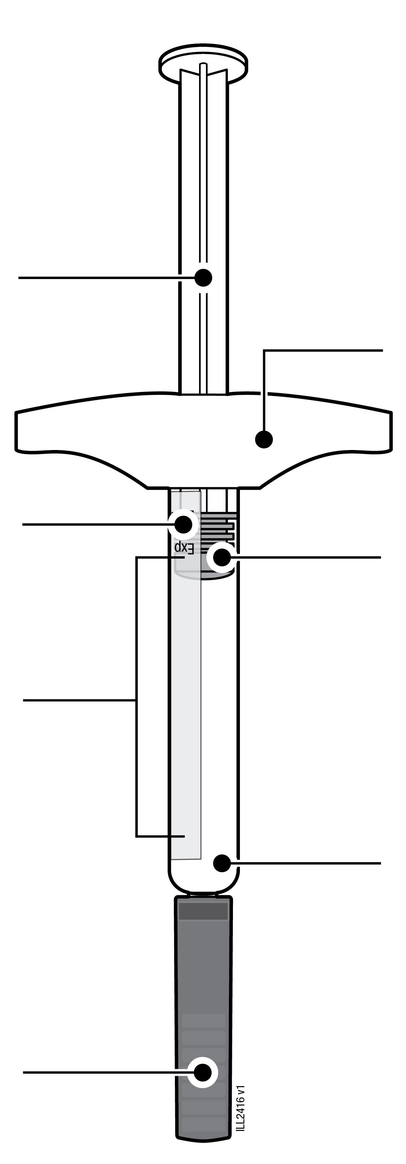
  Zuigerstang
  Vervaldatum
  Cilinder van
  de spuit
  Naaldbeschermer
  (naald binnenin)
  Vingergreep
  Zuiger (locatie kan verschillen)
  Geneesmiddel

1 | Belangrijke informatie die u moet kennen voordat u AMGEVITA injecteert
Dosering:
- AMGEVITA is er in drie verschillende doses: 20 mg/0,2 ml, 40 mg/0,4 ml, 80 mg/0,8 ml. Controleer uw recept om er zeker van te zijn dat u de juiste dosis heeft.
- De kleur en het uiterlijk van de voorgevulde spuit zijn voor elke dosis anders. De hoeveelheid geneesmiddel in de voorgevulde spuit is ook anders voor elke dosis.
- Het is bijvoorbeeld niet erg dat de dosis 20 mg/0,2 ml een kleine hoeveelheid geneesmiddel bevat en dat de dosis 80 mg/0,8 ml een grote hoeveelheid geneesmiddel bevat. Op de afbeelding hieronder kunt u zien hoe uw dosis eruitziet in de voorgevulde spuit.

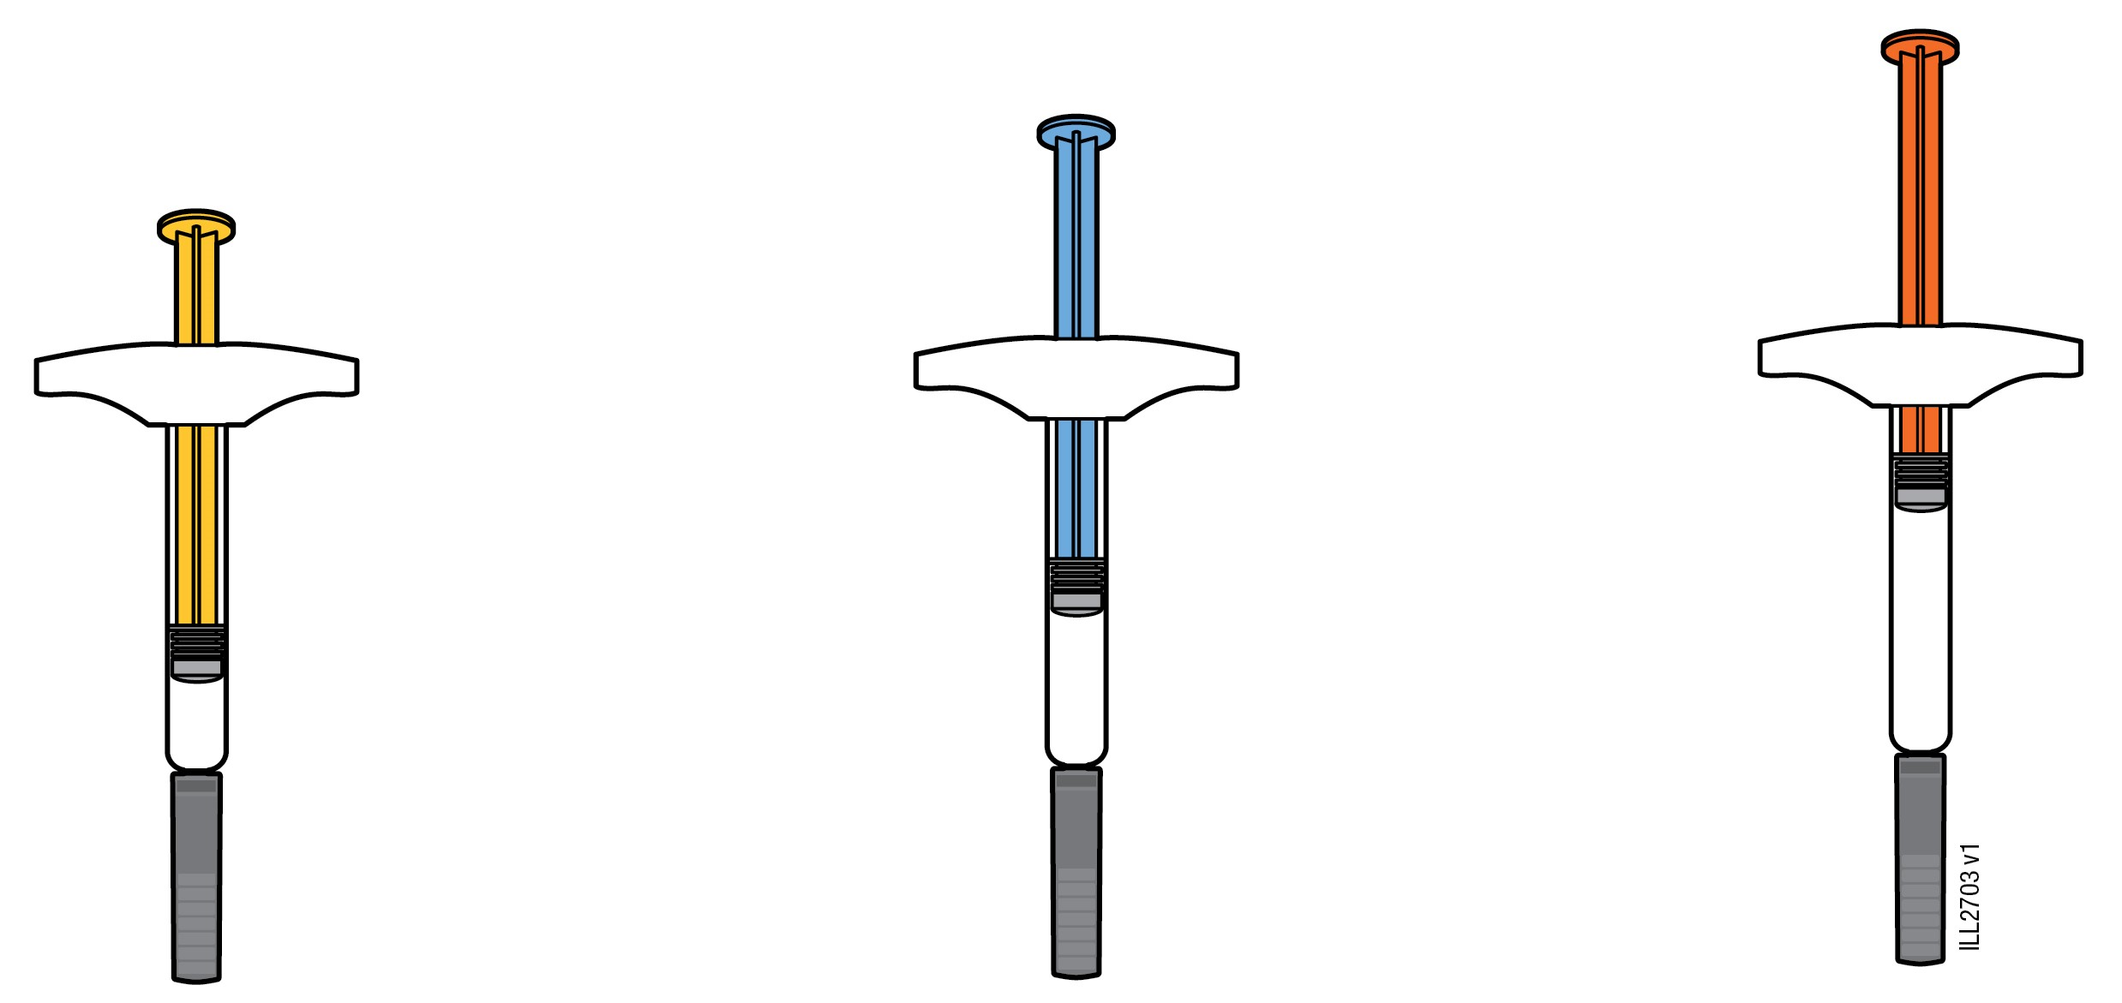

20 mg/0,2 ml 40 mg/0,4 ml 80 mg/0,8 ml

 | Het is belangrijk dat u uzelf pas gaat injecteren nadat u deze instructies voor gebruik volledig heeft gelezen en begrepen, en nadat uw arts of uw zorgverlener u heeft geleerd hoe u zichzelf moet injecteren.
 | Gebruik de voorgevulde spuit niet als de verpakking is beschadigd of de verzegeling is verbroken.
 | Gebruik de voorgevulde spuit niet na de uiterste gebruiksdatum op het etiket.
 | Schud niet met de voorgevulde spuit.
 | Verwijder de naalddop pas van de voorgevulde spuit als u klaar bent om te injecteren.
 | Gebruik de voorgevulde spuit niet als deze bevroren is geweest.
 | Gebruik de voorgevulde spuit niet als deze op een hard oppervlak is gevallen. Een onderdeel van de voorgevulde spuit kan gebroken zijn, zelfs als u de breuk niet kunt zien. Gebruik een nieuwe voorgevulde spuit en bel uw arts of zorgverlener.
Belangrijk: houd de voorgevulde spuit en scherpafvalcontainer buiten het zicht en bereik van kinderen.

2 | De injectie met AMGEVITA voorbereiden
2a | Houd de voorgevulde spuit vast bij de cilinder en haal de spuit uit de verpakking.
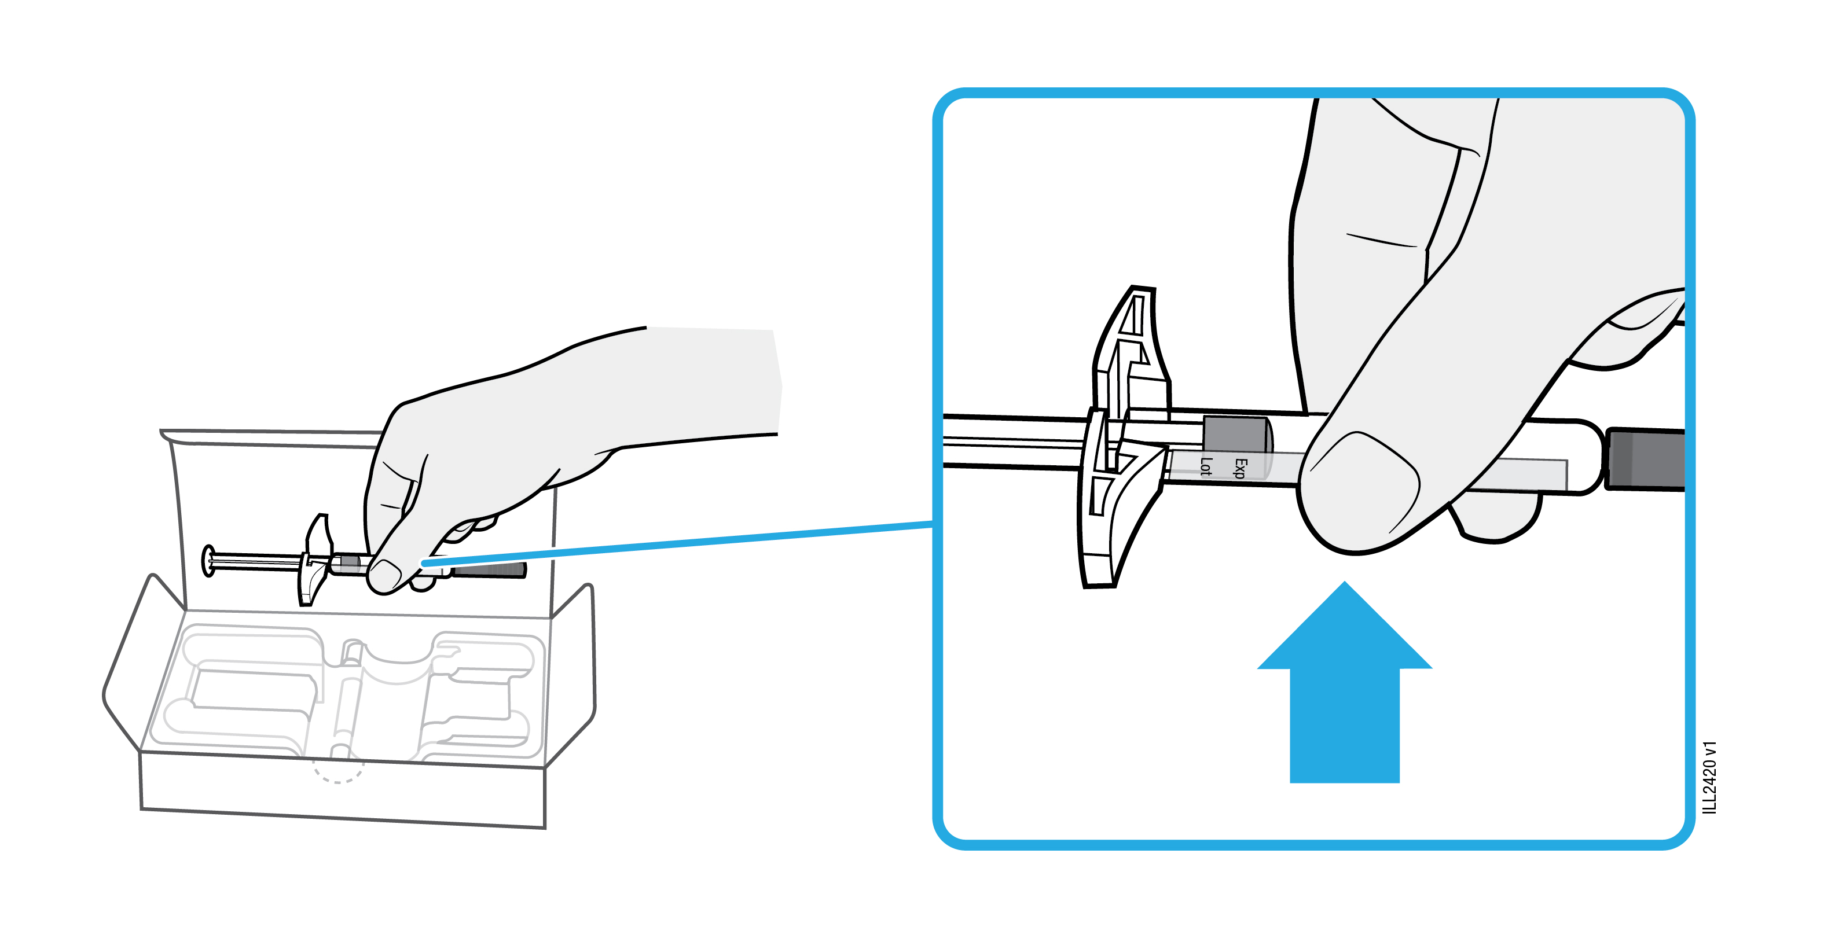
 | Houd de spuit niet vast bij de vingergreep, zuiger of naalddop.
 | Haal het aantal voorgevulde spuiten dat u nodig heeft voor uw injectie uit de verpakking.
 | Leg eventuele ongebruikte spuiten terug in de koelkast.

2b | Wacht 15 tot 30 minuten totdat de voorgevulde spuit op kamertemperatuur is gekomen.
WACHT
15 tot 30
minuten

 | Laat de voorgevulde spuit op een natuurlijke manier opwarmen.
 | Verwarm de voorgevulde spuit niet met warm water, een magnetron of direct zonlicht.
 | Schud de voorgevulde spuit op geen enkel moment.
 | Leg de voorgevulde spuit niet terug in de koelkast nadat deze op kamertemperatuur is gekomen.
 | Als u de voorgevulde spuit op kamertemperatuur gebruikt, verloopt de injectie prettiger.

2c | Verzamel de volgende benodigdheden voor de injectie en leg deze op een schoon, vlak en goed verlicht oppervlak.
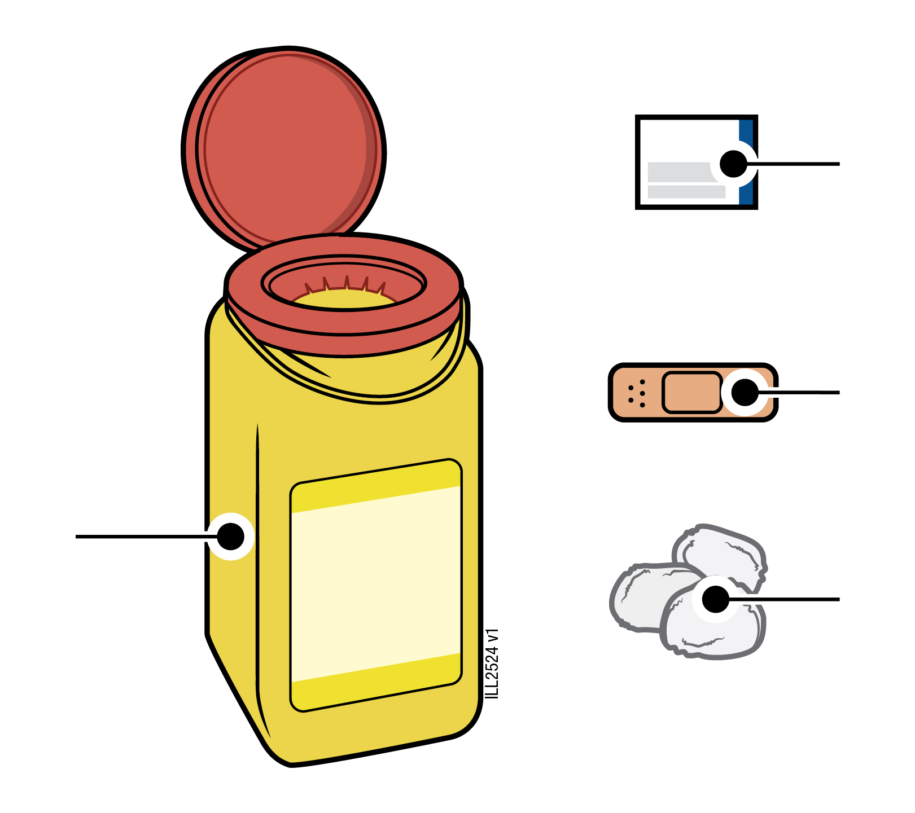
Alcoholdoekje

Pleister

Scherpafval-
container Wattenbolletje of gaasje
 | Voorgevulde spuit met AMGEVITA (kamertemperatuur)
 | Scherpafvalcontainer
 | Alcoholdoekje
 | Pleister
 | Wattenbolletje of gaasje

3 | U klaarmaken voor de injectie
3a | Controleer het geneesmiddel.
 |  | 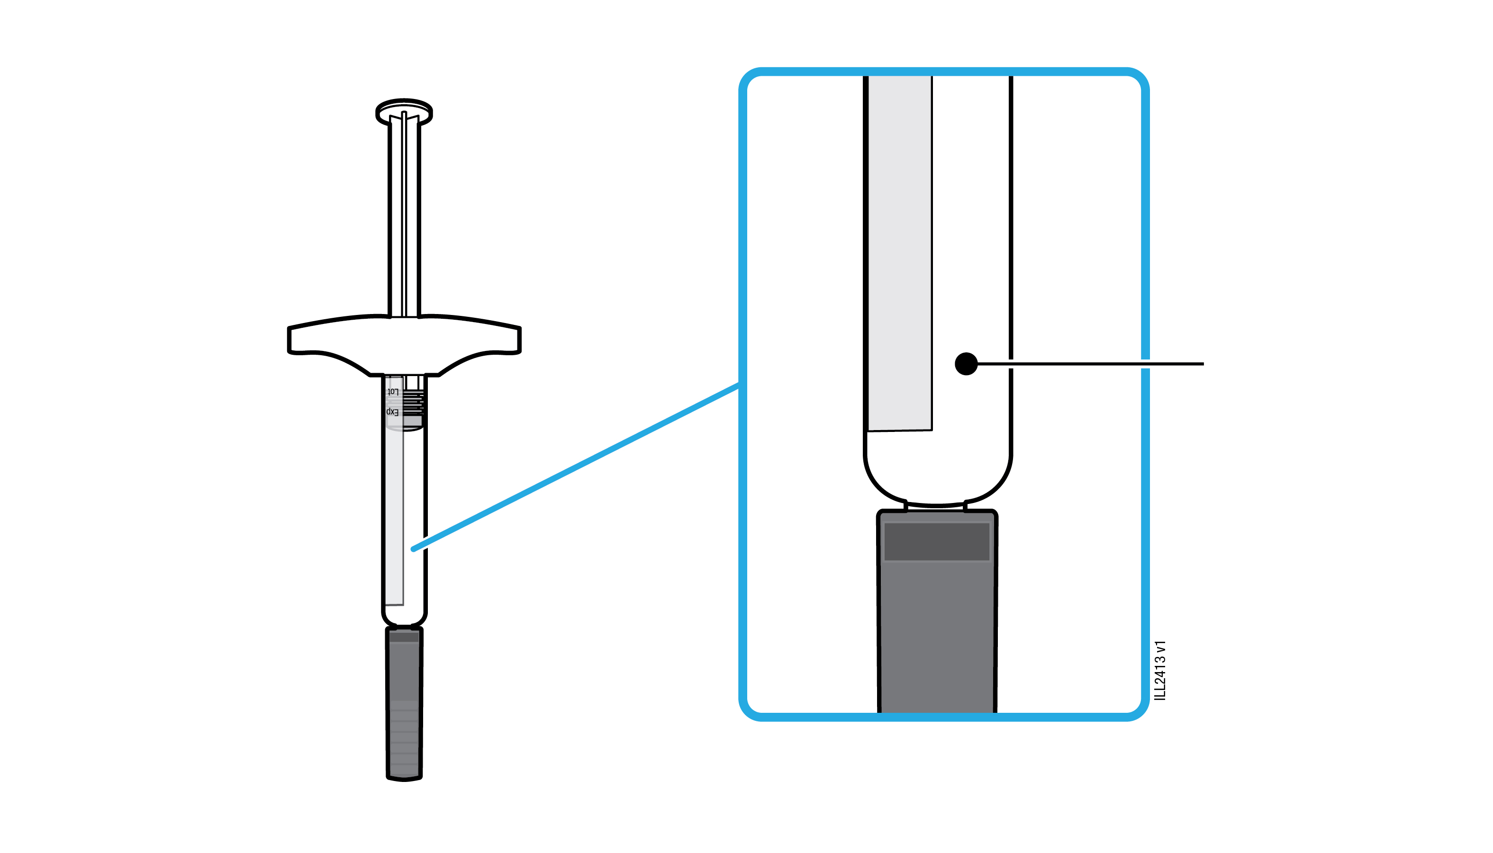 | Geneesmiddel
 | Het geneesmiddel moet helder en kleurloos tot gelig van kleur zijn.
 | Het is niet erg als u luchtbellen in de voorgevulde spuit ziet.
 | Gebruik AMGEVITA niet als het geneesmiddel troebel of verkleurd is of als het vlokken of deeltjes bevat.
Belangrijk: bel uw arts of zorgverlener als het geneesmiddel troebel of verkleurd is of als het vlokken of deeltjes bevat.

3b | Controleer de uiterste gebruiksdatum (EXP) en controleer de voorgevulde spuit op beschadigingen.

 |  | 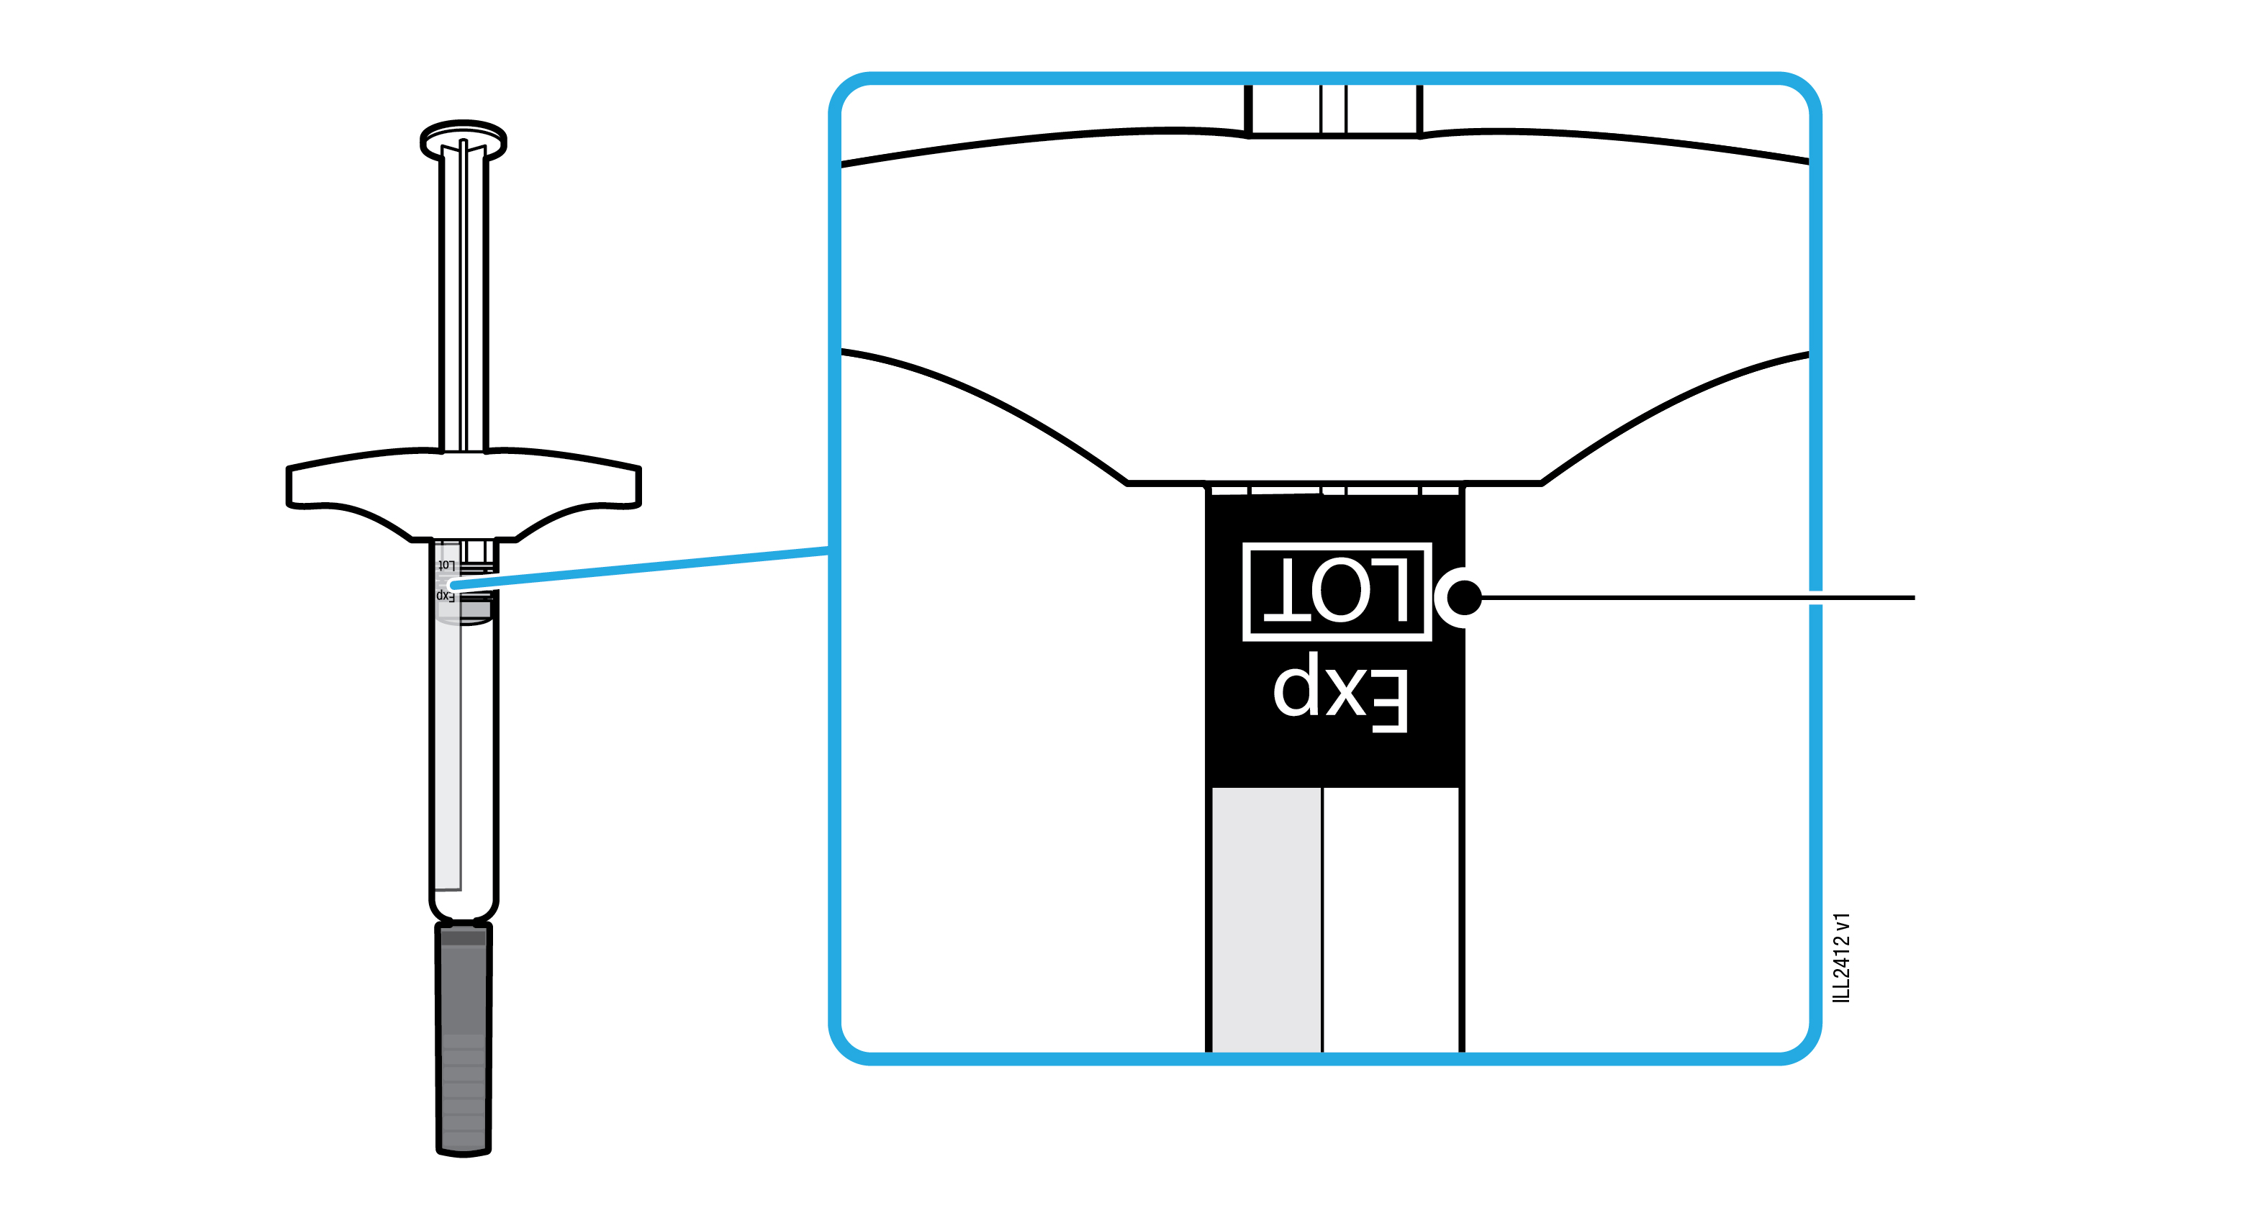 | Uiterste gebruiksdatum
 | Gebruik de voorgevulde spuit niet als de uiterste gebruiksdatum is verstreken.
 | Gebruik de voorgevulde spuit niet als:
- de naalddop ontbreekt of niet goed vastzit;
- deze barsten of gebroken onderdelen heeft;
- deze op een hard oppervlak is gevallen.
Belangrijk: bel uw arts of zorgverlener als de voorgevulde spuit is beschadigd of als de uiterste gebruiksdatum is verstreken.

3c | Injecteer op 1 van deze plaatsen.

 | Injecteer in de voorkant van uw dijbeen of buik (met uitzondering van een gebied van 5 centimeter rond uw navel).
 | Kies voor elke injectie een andere injectieplaats.
 | Was uw handen goed met water en zeep.
 | Reinig de injectieplaats met een alcoholdoekje.
 | Laat de huid aan de lucht drogen.
 | Raak dit deel van de huid niet meer aan totdat u gaat injecteren.
Belangrijk: vermijd gebieden met littekenweefsel of zwangerschapsstrepen (striae) en plekken waar de huid gevoelig, gekneusd, rood of hard is.

4 | AMGEVITA injecteren
Belangrijk: verwijder de naalddop pas wanneer u direct kunt injecteren (binnen 5 minuten), want het geneesmiddel kan uitdrogen. Plaats de dop niet terug.
4a | Trek de naalddop recht van de naald af terwijl u de voorgevulde spuit bij de cilinder vasthoudt.
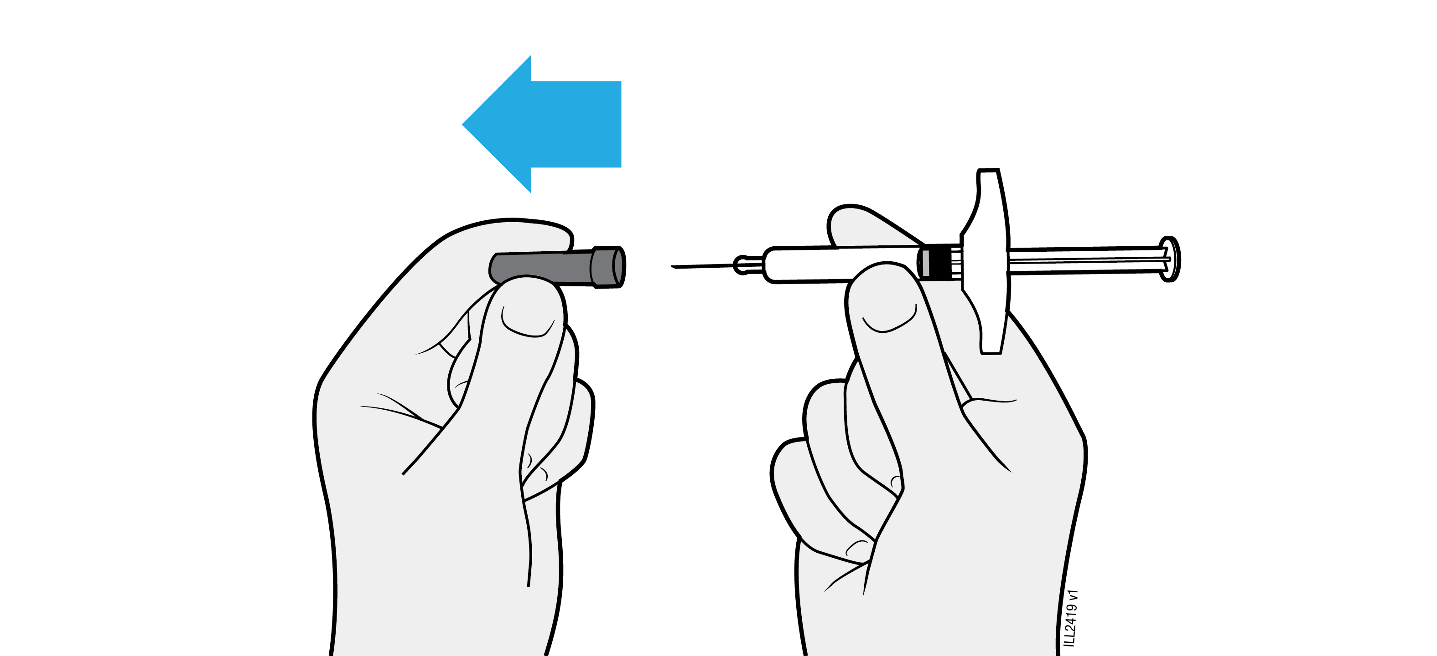
 | Draai of buig de naalddop niet.
 | Plaats de naalddop nooit terug op de spuit. Dit kan de naald beschadigen.
 | Zorg dat niets de naald aanraakt nadat u de naalddop heeft verwijderd.
 | Leg de voorgevulde spuit zonder naalddop niet op een oppervlak neer nadat u de naalddop heeft verwijderd.
 | Probeer niet om luchtbellen uit de voorgevulde spuit te drukken. Het is geen probleem als u luchtbellen ziet.
 | Het is normaal als u een druppel geneesmiddel uit de naald ziet komen.

4b | Knijp de huid rond de injectieplaats samen vóór de injectie.
KNIJP de huid samen  op de injectieplaats |  | 
 | Knijp de huid samen tussen de duim en wijsvinger zodat er een plooi ontstaat voor de injectie.
 | Als dat mogelijk is, moet de plooi ongeveer 5 centimeter breed zijn.
Belangrijk: houd de huid samengeknepen tot de injectie klaar is.

4c | Steek de naald in de samengeknepen huid onder een hoek van 45 graden.
INSTEKEN
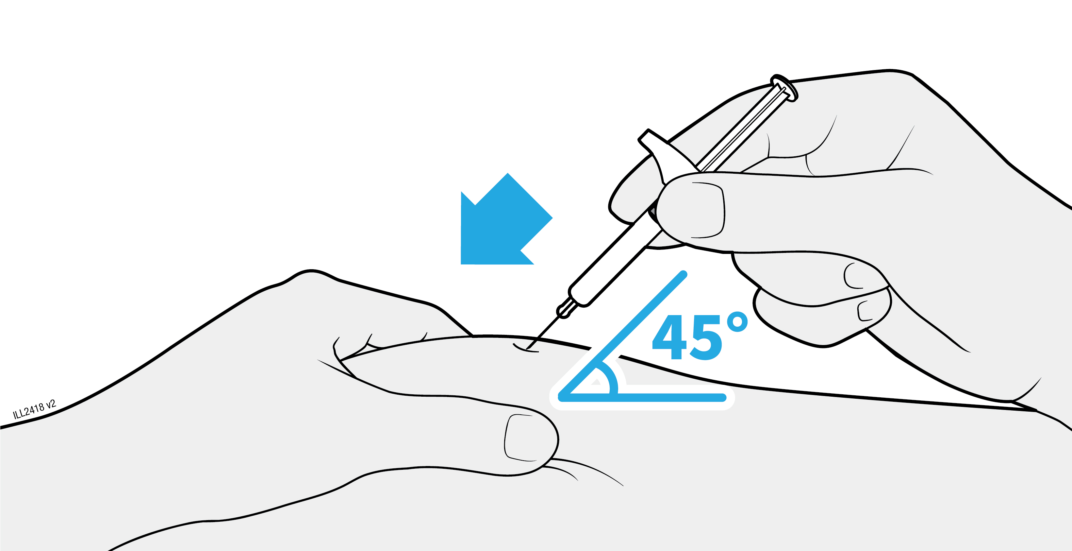
 | Plaats uw vinger niet op de zuiger terwijl u de naald inbrengt, omdat dit kan leiden tot verlies van geneesmiddel.

4d | Druk de zuiger langzaam helemaal naar beneden tot aan de onderkant van de voorgevulde spuit om het geneesmiddel te injecteren.
INJECTEREN
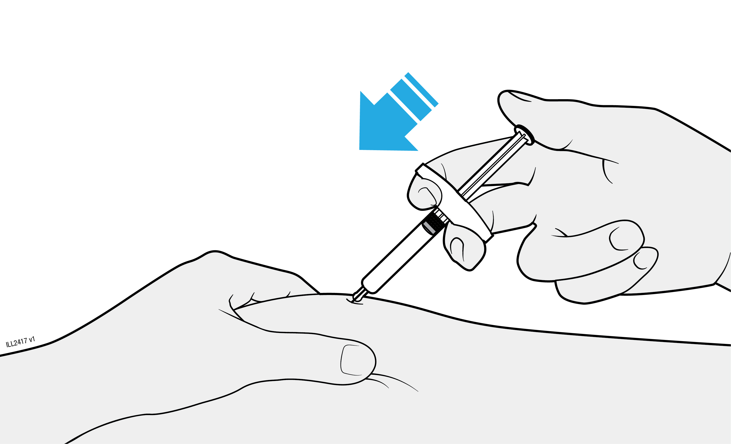
 | Trek de zuigerstang nooit terug.
 | Verwijder de naald pas als al het geneesmiddel is geïnjecteerd.

5 | AMGEVITA afvoeren en de injectieplaats controleren
Belangrijk: plaats de naalddop nooit terug.
5a | Doe de gebruikte voorgevulde spuit en naalddop direct na gebruik in een scherpafvalcontainer.
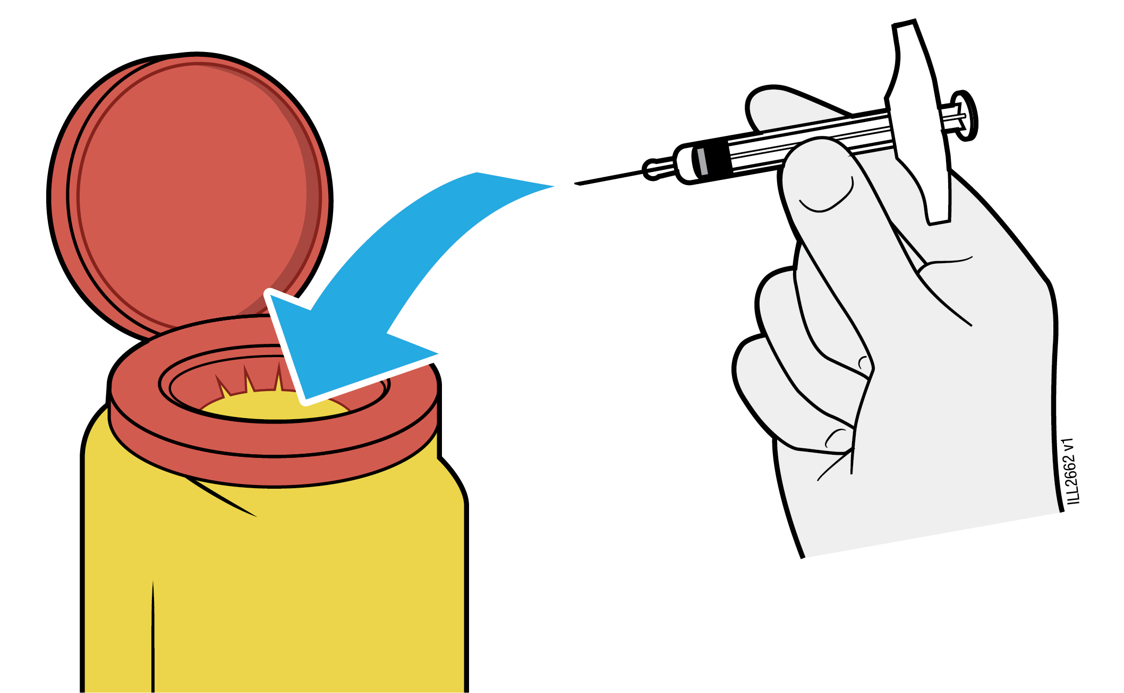
Recycle de voorgevulde spuit niet en gooi deze niet in de vuilnisbak.
 | Gebruik de voorgevulde spuit niet opnieuw.
 | Als er geneesmiddel in de spuit achtergebleven is, mag dat niet meer worden gebruikt.
Werp de gebruikte spuit met AMGEVITA direct na gebruik in de scherpafvalcontainer.
Gooi de spuit niet in de vuilnisbak.
 | Bespreek met uw arts of apotheker hoe u het afval op de juiste wijze moet afvoeren. Het is mogelijk dat hiervoor lokale richtlijnen zijn.
 | Recycle de spuit of de scherpafvalcontainer niet en gooi deze niet weg in de vuilnisbak.
Belangrijk: houd de scherpafvalcontainer altijd buiten het zicht en bereik van kinderen.

5b | Controleer de injectieplaats.
 | Wrijf niet over de injectieplaats.
 | Als u bloed ziet, druk dan een wattenbolletje of gaasje op de plaats van de injectie. Breng indien nodig een pleister aan.

Bijsluiter: informatie voor de gebruiker

AMGEVITA 40 mg oplossing voor injectie in een voorgevulde pen
adalimumab

Lees goed de hele bijsluiter voordat u dit geneesmiddel gaat gebruiken, want er staat belangrijke informatie in voor u.
- Bewaar deze bijsluiter. Misschien heeft u hem later weer nodig.
- Uw arts zal u ook een AMGEVITA-veiligheidsinformatiekaart voor patiënten (patiëntenkaart) geven, deze bevat belangrijke veiligheidsinformatie waar u zich bewust van moet zijn voordat u AMGEVITA krijgt en tijdens de behandeling met AMGEVITA. Houd deze patiëntenkaart bij u.
- Heeft u nog vragen? Neem dan contact op met uw arts of apotheker.
- Geef dit geneesmiddel niet door aan anderen, want het is alleen aan u voorgeschreven. Het kan schadelijk zijn voor anderen, ook al hebben zij dezelfde klachten als u.
- Krijgt u last van een van de bijwerkingen die in rubriek 4 staan? Of krijgt u een bijwerking die niet in deze bijsluiter staat? Neem dan contact op met uw arts of apotheker.

Inhoud van deze bijsluiter

- Wat is AMGEVITA en waarvoor wordt dit middel gebruikt?
- Wanneer mag u dit middel niet gebruiken of moet u er extra voorzichtig mee zijn?
- Hoe gebruikt u dit middel?
- Mogelijke bijwerkingen
- Hoe bewaart u dit middel?
- Inhoud van de verpakking en overige informatie

Wat is AMGEVITA en waarvoor wordt dit middel gebruikt?

AMGEVITA bevat de werkzame stof adalimumab, een geneesmiddel dat een effect heeft op het immuunsysteem (afweersysteem) van uw lichaam.

AMGEVITA is bedoeld voor het behandelen van de hieronder genoemde ontstekingsziekten:
- Reumatoïde artritis
- Polyarticulaire juveniele idiopathische artritis
- Enthesitis-gerelateerde artritis
- Spondylitis ankylopoetica
- Axiale spondyloartritis zonder röntgenologisch bewijs van spondylitis ankylopoetica
- Arthritis psoriatica
- Plaquepsoriasis
- Hidradenitis suppurativa
- Ziekte van Crohn
- Colitis ulcerosa en
- Niet-infectieuze uveïtis

Het werkzame bestanddeel in AMGEVITA, adalimumab, is een humaan monoklonaal antilichaam. Monoklonale antilichamen zijn eiwitten die zich aan een specifiek eiwit binden.

Het doeleiwit van adalimumab is een eiwit genaamd tumornecrosefactor (TNFα), dat een rol speelt bij het immuunsysteem (afweersysteem) en dat in verhoogde mate aanwezig is bij de bovenstaand genoemde ontstekingsziekten. Door te binden aan TNFα zorgt AMGEVITA voor een afname van het onstekingsproces in de genoemde ziekten.

Reumatoïde artritis

Reumatoïde artritis is een ontstekingsziekte van de gewrichten.

AMGEVITA wordt gebruikt voor het behandelen van reumatoïde artritis bij volwassenen. Wanneer u matig tot ernstige actieve reumatoïde artritis heeft, zult u waarschijnlijk eerst andere geneesmiddelen krijgen, zoals bijvoorbeeld methotrexaat. Wanneer u onvoldoende reageert op deze geneesmiddelen, krijgt u AMGEVITA om uw reumatoïde artritis te behandelen.

AMGEVITA kan ook worden voorgeschreven voor de behandeling van ernstige, actieve en progressieve reumatoïde artritis zonder voorgaande methotrexaatbehandeling.

AMGEVITA vertraagt de door ziekte veroorzaakte schade aan het kraakbeen en bot van de gewrichten en verbetert het lichamelijk functioneren.

AMGEVITA wordt over het algemeen samen met methotrexaat gebruikt. Als uw arts besluit dat methotrexaat niet passend is, kan AMGEVITA alleen voorgeschreven worden.

Polyarticulaire juveniele idiopathische artritis en enthesitis-gerelateerde artritis

Polyarticulaire juveniele idiopathische artritis en enthesitis-gerelateerde artritis zijn ontstekingsziekten van de gewrichten die meestal voor het eerst optreden in de kindertijd.

AMGEVITA wordt gebruikt voor het behandelen van polyarticulaire juveniele idiopathische artritis bij patiënten vanaf 2 jaar en enthesitis-gerelateerde artritis bij patiënten vanaf 6 jaar. Het is mogelijk dat u eerst andere antireumatische geneesmiddelen krijgt, zoals methotrexaat. Als u niet goed genoeg reageert op deze geneesmiddelen, zult u AMGEVITA krijgen om uw polyarticulaire juveniele idiopathische artritis of uw enthesitis-gerelateerde artritis te behandelen.

Spondylitis ankylopoetica en axiale spondylartritis zonder röntgenologisch bewijs van spondylitis ankylopoetica

Spondylitis ankylopoetica en axiale spondylartritis zonder röntgenologisch bewijs van spondylitis ankylopoetica zijn ontstekingsziektes van de wervelkolom.

AMGEVITA wordt gebruikt voor het behandelen van spondylitis ankylopoetica en axiale spondylartritis zonder röntgenologisch bewijs van spondylitis ankylopoetica bij volwassenen. Als u spondylitis ankylopoetica of axiale spondylartritis zonder röntgenologisch bewijs van spondylitis ankylopoetica heeft, zult u eerst met andere geneesmiddelen worden behandeld. Wanneer u onvoldoende reageert op deze geneesmiddelen, krijgt u AMGEVITA om de verschijnselen en klachten van uw ziekte te verminderen.

Arthritis psoriatica

Arthritis psoriatica is een ontsteking van de gewrichten geassocieerd met psoriasis.

AMGEVITA wordt gebruikt voor het behandelen van arthritis psoriatica bij volwassenen. AMGEVITA vertraagt de door de aandoening veroorzaakte schade aan kraakbeen en botten van de gewrichten en verbetert het lichamelijk functioneren.

Plaquepsoriasis bij volwassenen en kinderen

Plaquepsoriasis is een huidaandoening die rode, schilferige, korstige plekken op de huid veroorzaakt, die bedekt zijn met zilverachtige schubben. Plaquepsoriasis kan ook een effect hebben op de nagels, waardoor deze afbrokkelen, dik worden en van het nagelbed loskomen, wat pijnlijk kan zijn. Psoriasis wordt verondersteld te worden veroorzaakt door een probleem met het immuunsysteem wat leidt tot een verhoogde productie van huidcellen.

AMGEVITA wordt gebruikt voor het behandelen van matige tot ernstige plaquepsoriasis bij volwassenen. AMGEVITA wordt ook gebruikt om ernstige plaquepsoriasis te behandelen bij kinderen en jongeren van 4 tot en met 17 jaar bij wie lokale therapie en lichttherapieën niet goed werkten of die hier niet voor in aanmerking kwamen.

Hidradenitis suppurativa bij volwassenen en jongeren

Hidradenitis suppurativa (ook wel acne inversa genoemd) is een chronische, vaak pijnlijke huidaandoening met ontstekingen. De klachten kunnen bestaan uit gevoelige noduli (knobbels) en pijnlijke zwellingen waar pus uit kan komen (abcessen). De gebieden die het vaakst aangetast worden, zijn bepaalde gebieden van de huid, zoals onder de borsten, de oksels, de binnenkant van de dijen, de liezen en de billen. Op de aangedane gebieden kunnen littekens ontstaan.

AMGEVITA wordt gebruikt om hidradenitis suppurativa te behandelen bij volwassenen en jongeren vanaf 12 jaar. AMGEVITA kan het aantal bulten en zwellingen (abcessen) verminderen en ook de pijn die vaak met de aandoening gepaard gaat. Het is mogelijk dat u eerst andere geneesmiddelen krijgt. Als u niet goed genoeg reageert op deze geneesmiddelen, zult u AMGEVITA krijgen.

De ziekte van Crohn bij volwassenen en kinderen

De ziekte van Crohn is een ontstekingsziekte van het spijsverteringskanaal.

AMGEVITA wordt gebruikt voor het behandelen van de ziekte van Crohn bij volwassenen en bij kinderen van 6 tot en met 17 jaar. Als u de ziekte van Crohn heeft, krijgt u eerst andere geneesmiddelen. Als u niet goed genoeg reageert op die geneesmiddelen, krijgt u AMGEVITA om de verschijnselen en klachten van uw ziekte van Crohn te verminderen.

Colitis ulcerosa bij volwassenen en kinderen

Colitis ulcerosa is een ontstekingsziekte van de dikke darm.

AMGEVITA wordt gebruikt voor het behandelen van matige tot ernstige colitis ulcerosa bij volwassenen en kinderen van 6 tot en met 17 jaar. Als u colitis ulcerosa heeft, krijgt u mogelijk eerst andere geneesmiddelen. Als u niet goed genoeg reageert op die geneesmiddelen, krijgt u AMGEVITA om de klachten van uw ziekte te verminderen.

Niet-infectieuze uveïtis bij volwassenen en kinderen

Niet-infectieuze uveïtis is een ontstekingsziekte die effect heeft op bepaalde delen van het oog.

AMGEVITA wordt gebruikt voor het behandelen van
- Volwassenen met niet-infectieuze uveïtis die een ontsteking hebben die de achterkant van het oog treft.
- Kinderen vanaf 2 jaar met chronische niet-infectieuze uveïtis die een ontsteking hebben die de voorkant van het oog treft.

Deze ontsteking kan leiden tot een afname van het gezichtsvermogen en/of de aanwezigheid van vlekjes in het oog (zwarte puntjes of slierten die bewegen in het gezichtsveld, ook wel ‘mouches volantes’ genoemd). AMGEVITA werkt om deze ontsteking te verminderen.

Wanneer mag u dit middel niet gebruiken of moet u er extra voorzichtig mee zijn?

Wanneer mag u dit middel niet gebruiken?

- U bent allergisch voor een van de stoffen in dit geneesmiddel. Deze stoffen kunt u vinden in rubriek 6.
- U heeft een ernstige infectie, waaronder actieve tuberculose, sepsis (bloedinfectie) of andere opportunistische infecties (ongebruikelijke infecties die samenhangen met een verzwakt immuunsysteem) (zie ook “Wanneer moet u extra voorzichtig zijn met dit middel?”). Het is belangrijk dat u het uw arts vertelt als u verschijnselen van een infectie heeft, zoals koorts, wondjes, moeheid, gebitsproblemen.
- U lijdt aan matig tot ernstig hartfalen. Het is belangrijk dat u uw arts op de hoogte brengt als u een ernstige hartaandoening heeft of heeft gehad (zie ook “Wanneer moet u extra voorzichtig zijn met dit middel?”).

Wanneer moet u extra voorzichtig zijn met dit middel?

Neem contact op met uw arts of apotheker, voordat u dit middel gebruikt.

Allergische reacties

- Als u allergische reacties met klachten als benauwdheid, een piepende ademhaling, duizeligheid, zwelling of uitslag krijgt, injecteer dan geen AMGEVITA meer, maar neem direct contact op met uw arts aangezien deze reacties, in zeldzame gevallen, levensbedreigend kunnen zijn.

Infecties

- Als u een infectie heeft, zoals een langdurige of lokale infectie (bijvoorbeeld een open been), neem dan altijd contact op met uw arts voor u start met het gebruik van AMGEVITA. Neem bij twijfel contact op met uw arts.
- Door het gebruik van AMGEVITA kunt u makkelijker infecties oplopen. Dit risico kan groter zijn wanneer uw longfunctie verminderd is. Deze infecties kunnen ernstig zijn. Voorbeelden van dergelijke infecties zijn tuberculose, infecties veroorzaakt door virussen, schimmels, parasieten of bacteriën of andere gelegenheidsinfecties en bloedvergiftiging die in zeldzame gevallen tot de dood zouden kunnen leiden. Het is daarom belangrijk om uw arts klachten als koorts, wondjes, moeheid en gebitsproblemen door te geven. Mogelijk zal uw arts tijdelijke stopzetting van de behandeling met AMGEVITA aanbevelen.

Tuberculose

- Aangezien er gevallen van tuberculose zijn gemeld bij behandeling met adalimumab, zal uw arts u onderzoeken op tekenen van tuberculose voordat u wordt behandeld met AMGEVITA. Dit zal een grondige medische evaluatie omvatten, waarbij uw medische geschiedenis zal worden doorgenomen en gepaste screening tests zullen worden uitgevoerd (bijvoorbeeld een röntgenfoto van uw borst (thorax) zal worden gemaakt en een tuberculine test zal worden uitgevoerd). De wijze waarop deze tests zijn uitgevoerd en resultaten moeten op uw AMGEVITA- patiëntenkaart worden aangegeven. Het is heel belangrijk dat u uw arts vertelt of u ooit tuberculose heeft gehad, of wanneer u in nauw contact bent gekomen met iemand die tuberculose had.
- Het kan zijn dat tuberculose zich ontwikkelt tijdens de behandeling, zelfs wanneer u preventief bent behandeld tegen tuberculose.
- Wanneer u tijdens of na deze therapie tekenen ontwikkelt van tuberculose (hoesten dat maar niet overgaat, gewichtsverlies, lusteloosheid, lichte koorts), of een andere infectie zich openbaart, waarschuw dan meteen uw arts.

Reisinfecties / terugkerende infecties

- Informeer uw arts of u verblijft of reist in gebieden waar schimmelinfecties zoals histoplasmose, coccidioïdomycose of blastomycose vaker voorkomen.
- Informeer uw arts als u infecties heeft gehad die steeds terugkomen, of andere aandoeningen die het risico op infecties zouden kunnen verhogen.

Hepatitis B-virus

- Informeer uw arts als u drager bent van het hepatitis B-virus (HBV), als u een actieve HBV-infectie heeft of als u denkt dat u risico loopt op HBV. Uw arts moet u testen op HBV. AMGEVITA kan reactivering van HBV veroorzaken bij mensen die drager zijn van dit virus. In sommige zeldzame gevallen, vooral als u andere geneesmiddelen gebruikt die het immuunsysteem onderdrukken, kan reactivering van HBV levensbedreigend zijn.

Ouder dan 65 jaar

- Als u ouder dan 65 jaar bent, kunt u vatbaarder zijn voor infecties terwijl u AMGEVITA gebruikt. U en uw arts moeten extra letten op verschijnselen van een infectie terwijl u met AMGEVITA behandeld wordt. Het is belangrijk om uw arts in te lichten als u verschijnselen van een infectie krijgt zoals koorts, wondjes, moeheid of gebitsproblemen.

Chirurgische of tandheelkundige ingrepen

- Als u chirurgische of tandheelkundige ingrepen moet ondergaan, geef dan bij uw arts aan dat u AMGEVITA gebruikt. Mogelijk zal uw arts tijdelijke stopzetting van de behandeling met AMGEVITA aanbevelen.

Demyeliniserende aandoeningen

- Als u een demyeliniserende aandoening zoals multipele sclerose heeft of ontwikkelt, zal uw arts beslissen of u AMGEVITA kunt gebruiken of kan blijven gebruiken. Neem onmiddellijk contact op met uw arts als u klachten krijgt zoals veranderingen in gezichtsvermogen, zwakte in armen of benen of gevoelloosheid of tinteling in een deel van het lichaam.

Vaccinaties

- Bepaalde vaccinaties bevatten levende maar verzwakte vormen van ziekteverwekkende bacteriën of virussen die infecties kunnen veroorzaken en mogen niet gegeven worden tijdens de AMGEVITA-behandeling. Vraag uw arts om advies, voordat u een vaccinatie krijgt. Het wordt aanbevolen dat kinderen indien mogelijk alle vaccinaties krijgen die ze volgens de geldende richtlijnen met betrekking tot vaccinaties zouden moeten krijgen, voordat gestart wordt met de AMGEVITA-behandeling.
- Wanneer u met AMGEVITA werd behandeld tijdens uw zwangerschap, kan uw kind tot ongeveer vijf maanden na de laatste dosis die u tijdens uw zwangerschap toegediend heeft gekregen een verhoogd risico hebben om een dergelijke infectie te krijgen. Het is belangrijk dat u de artsen van uw kind en ander medisch personeel op de hoogte stelt wanneer u tijdens uw zwangerschap AMGEVITA heeft gebruikt, zodat zij kunnen beslissen wanneer uw kind een vaccin zou moeten krijgen.

Hartfalen

- Als u lijdt aan licht hartfalen en u wordt behandeld met AMGEVITA dan moet het verloop van uw hartfalen goed gecontroleerd worden door uw arts. Het is belangrijk dat u uw arts op de hoogte brengt als u een ernstige hartaandoening heeft of heeft gehad. Als er nieuwe tekenen van hartfalen ontstaan of als bestaande klachten verergeren (zoals kortademigheid of gezwollen voeten) moet u onmiddellijk contact opnemen met uw arts. Uw arts beslist dan of u AMGEVITA moet gebruiken.

Koorts, blauwe plekken, bloeden of bleek zien

- Bij sommige patiënten kan het gebeuren dat het lichaam onvoldoende bloedcellen aanmaakt die het lichaam helpen om infecties te bestrijden of helpen om een bloeding snel tot staan te brengen. Als u merkt dat u koorts heeft die niet overgaat, u snel blauwe plekken krijgt of zeer gemakkelijk bloedt en erg bleek ziet, neem dan onmiddellijk contact op met uw arts. Uw arts kan besluiten de behandeling te stoppen.

Kanker

- Er is een aantal zeldzame gevallen geweest van bepaalde soorten kanker bij kinderen en volwassen patiënten die adalimumab of andere TNF-blokkers gebruikten. Mensen met een ernstige vorm van reumatoïde artritis die de ziekte al langere tijd hebben zouden een hoger dan gemiddeld risico kunnen lopen om een lymfoom (kanker die het lymfesysteem aantast) en leukemie (die het bloed en beenmerg aantast) te krijgen.
- Als u AMGEVITA gebruikt, kan het risico op het krijgen van een lymfoom, leukemie of een andere vorm van kanker toenemen. In zeldzame gevallen is een ernstig type lymfoom opgetreden bij patiënten die adalimumab gebruikten. Sommige van deze patiënten werden ook behandeld met azathioprine of 6-mercaptopurine. Informeer uw arts wanneer u azathioprine of 6-mercaptopurine met AMGEVITA gebruikt.
- Tevens kunnen gevallen van niet-melanoom huidkanker optreden bij patiënten die adalimumab gebruiken. Als nieuwe huidafwijkingen verschijnen tijdens of na de behandeling of als bestaande huidafwijkingen van uiterlijk veranderen, vertel dit dan aan uw arts.
- Er zijn gevallen van kanker, anders dan lymfoom, geweest bij patiënten met een specifiek soort longziekte, Chronic Obstructive Pulmonary Disease (COPD) die behandeld worden met een andere TNF-blokker. Als u lijdt aan COPD, of als u veel rookt, dan moet u met uw arts bespreken of behandeling met een TNF-blokker voor u geschikt is.

Auto-immuunziekten

- In zeldzame gevallen kan behandeling met AMGEVITA leiden tot een lupus-achtig syndroom. Neem contact op met uw arts als zich klachten voordoen zoals aanhoudende onverklaarbare huiduitslag, koorts, gewrichtspijn of vermoeidheid.

Om de traceerbaarheid van dit geneesmiddel te verbeteren, moet uw arts of apotheker de naam en het partijnummer van het product dat u heeft gekregen, noteren in uw patiëntendossier. U zou deze gegevens ook kunnen noteren, voor het geval dat hiernaar gevraagd zou worden in de toekomst.

Kinderen en jongeren

- Vaccinaties: indien mogelijk zou uw kind alle vaccinaties gekregen moeten hebben voordat gestart wordt met de AMGEVITA-behandeling.

- Geef geen AMGEVITA aan kinderen onder de 2 jaar met polyarticulaire juveniele idiopathische artritis.

- Geef geen AMGEVITA aan kinderen onder de 4 jaar met plaquepsoriasis.

- Geef geen AMGEVITA aan kinderen onder de 6 jaar met de ziekte van Crohn of colitis ulcerosa.

Gebruikt u nog andere geneesmiddelen?

Gebruikt u naast AMGEVITA nog andere geneesmiddelen, heeft u dat kort geleden gedaan of bestaat de mogelijkheid dat u binnenkort andere geneesmiddelen gaat gebruiken? Vertel dat dan uw arts of apotheker.

AMGEVITA kan in combinatie met methotrexaat of bepaalde antireumatische middelen (zoals sulfasalazine, hydroxychloroquine, leflunomide en injecteerbare goudpreparaten) gebruikt worden, of in combinatie met steroïden of pijnstillers, inclusief niet-steroïdale ontstekingsremmers (NSAID’s).

Gebruik AMGEVITA niet samen met geneesmiddelen die de werkzame stoffen anakinra of abatacept bevatten in verband met een verhoogd risico op ernstige infectie. Neem bij vragen contact op met uw arts.

Zwangerschap en borstvoeding

- U dient het gebruik van een goed voorbehoedsmiddel te overwegen om zwangerschap te voorkomen en het gebruik ervan voort te zetten tot minimaal 5 maanden na de laatste AMGEVITA-behandeling.
- Bent u zwanger, denkt u zwanger te zijn of wilt u zwanger worden? Neem dan contact op met uw arts voordat u dit geneesmiddel gebruikt.
- AMGEVITA mag alleen tijdens de zwangerschap worden gebruikt als dat noodzakelijk is.
- Volgens een studie bij zwangere vrouwen was er geen hoger risico op geboorteafwijkingen bij moeders die tijdens de zwangerschap AMGEVITA hadden gebruikt in vergelijking met moeders met dezelfde ziekte die geen AMGEVITA hadden gebruikt.
- AMGEVITA kan tijdens borstvoeding worden gebruikt.
- Wanneer u tijdens uw zwangerschap AMGEVITA gebruikt, kan uw kind een verhoogd risico hebben om een infectie te krijgen.
- Het is belangrijk dat u de artsen van uw kind en ander medisch personeel op de hoogte stelt van uw gebruik van AMGEVITA tijdens uw zwangerschap voordat uw baby een vaccin krijgt toegediend. Voor meer informatie over vaccinaties, zie de rubriek “Wanneer moet u extra voorzichtig zijn met dit middel?”.

Rijvaardigheid en het gebruik van machines

AMGEVITA kan een gering effect hebben op uw rijvaardigheid en uw vermogen om te fietsen of machines te bedienen. Het gevoel dat de kamer draait (draaiduizeligheid) en stoornissen met het gezichtsvermogen kunnen optreden na gebruik van AMGEVITA.

AMGEVITA bevat natrium

Dit middel bevat minder dan 1 mmol natrium (23 mg) per dosis van 0,8 ml, dat wil zeggen dat het in wezen ‘natriumvrij’ is.

Hoe gebruikt u dit middel?

Gebruik dit geneesmiddel altijd precies zoals uw arts of apotheker u dat heeft verteld. Twijfelt u over het juiste gebruik? Neem dan contact op met uw arts of apotheker.

Volwassenen met reumatoïde artritis, arthritis psoriatica, spondylitis ankylopoetica of axiale spondylartritis zonder röntgenologisch bewijs van spondylitis ankylopoetica

AMGEVITA wordt onder de huid geïnjecteerd (subcutaan gebruik). De gebruikelijke dosering voor volwassenen met reumatoïde artritis, spondylitis ankylopoetica, axiale spondylartritis zonder röntgenologisch bewijs van spondylitis ankylopoetica en voor patiënten met arthritis psoriatica is één injectie van 40 mg één keer in de twee weken.

Bij reumatoïde artritis wordt methotrexaat voortgezet terwijl u AMGEVITA gebruikt. Als uw arts besluit dat methotrexaat niet passend is, kan AMGEVITA alleen worden voorgeschreven.

Als u reumatoïde artritis heeft en geen methotrexaat ontvangt tijdens uw AMGEVITA-behandeling, kan uw arts beslissen om eenmaal per week 40 mg voor te schrijven of 80 mg eenmaal per twee weken.

Kinderen, jongeren en volwassenen met polyarticulaire juveniele idiopathische artritis

Kinderen, jongeren en volwassenen vanaf 2 jaar die 30 kg of meer wegen

De aanbevolen dosering AMGEVITA is 40 mg eenmaal per twee weken.

Kinderen, jongeren en volwassenen met enthesitis-gerelateerde artritis

Kinderen, jongeren en volwassenen vanaf 6 jaar die 30 kg of meer wegen

De aanbevolen dosering AMGEVITA is 40 mg eenmaal per twee weken.

Volwassenen met plaquepsoriasis

De gebruikelijke dosering voor volwassenen met plaquepsoriasis bestaat uit een startdosis van 80 mg (als twee 40 mg injecties op één dag), gevolgd door 40 mg eenmaal per twee weken vanaf één week na de startdosering. U zult moeten doorgaan met de AMGEVITA-injecties zolang het is aangegeven door uw arts. Afhankelijk van uw respons, kan uw arts de dosis verhogen naar 40 mg per week of 80 mg eenmaal per twee weken.

Kinderen en jongeren met plaquepsoriasis

Kinderen en jongeren van 4 tot en met 17 jaar die 30 kg of meer wegen

De aanbevolen dosering AMGEVITA is een startdosis van 40 mg gevolgd door 40 mg een week later. Vervolgens is de gebruikelijke dosis 40 mg eenmaal per twee weken.

Volwassenen met hidradenitis suppurativa

Het gebruikelijke doseringsschema voor hidradenitis suppurativa is een startdosis van 160 mg (als vier injecties van 40 mg op één dag of twee injecties van 40 mg per dag op twee opeenvolgende dagen), gevolgd door een dosis van 80 mg (als twee injecties van 40 mg op één dag) twee weken later. Na nog twee weken wordt de behandeling voortgezet met een dosis van 40 mg per week of 80 mg eenmaal per twee weken, zoals voorgeschreven door uw arts. Het wordt aanbevolen om dagelijks een antiseptisch middel te gebruiken op de getroffen gebieden.

Jongeren met hidradenitis suppurativa van 12 tot en met 17 jaar met een gewicht van 30 kg of meer

De aanbevolen dosis AMGEVITA is een startdosis van 80 mg (als twee 40 mg injecties op één dag), gevolgd door 40 mg eenmaal per twee weken, vanaf één week later. Als u onvoldoende heeft gereageerd op AMGEVITA 40 mg eenmaal per twee weken, kan uw arts de dosis verhogen naar 40 mg per week of 80 mg eenmaal per twee weken.

Het wordt aanbevolen om dagelijks een antiseptisch middel te gebruiken op de aangedane gebieden.

Volwassenen met de ziekte van Crohn

Het gebruikelijke doseringsschema voor de ziekte van Crohn is aanvankelijk 80 mg (als twee 40 mg injecties op één dag), gevolgd door 40 mg eenmaal per twee weken vanaf twee weken daarna. Als een snellere respons nodig is, kan uw arts u een aanvangsdosis van 160 mg (als vier injecties van 40 mg op één dag of twee injecties van 40 mg per dag voor twee opeenvolgende dagen), gevolgd door 80 mg (als twee 40 mg injecties op één dag) twee weken later en daarna 40 mg eenmaal per twee weken voorschrijven. Afhankelijk van uw respons kan uw arts de dosis verhogen naar 40 mg per week of 80 mg eenmaal per twee weken.

Kinderen en jongeren met de ziekte van Crohn

Kinderen en jongeren van 6 tot en met 17 jaar die minder dan 40 kg wegen:

Het gebruikelijke doseringsschema is aanvankelijk 40 mg, gevolgd door 20 mg twee weken later. Als een snellere respons nodig is, kan uw arts een startdosis van 80 mg voorschrijven (als twee injecties van 40 mg op 1 dag), gevolgd door 40 mg twee weken later.

Vervolgens is de gebruikelijke dosis 20 mg eenmaal per twee weken. Afhankelijk van uw respons kan uw arts de dosering verhogen naar 20 mg per week.

De 40 mg voorgevulde pen kan niet worden gebruikt voor de 20 mg dosis. Er is echter een AMGEVITA 20 mg voorgevulde spuit beschikbaar voor de 20 mg dosis.

Kinderen of jongeren van 6 tot en met 17 jaar die 40 kg of meer wegen:

Het gebruikelijke doseringsschema is aanvankelijk 80 mg (als twee 40 mg injecties op één dag), gevolgd door 40 mg twee weken later. Als een snellere respons nodig is, kan uw arts een startdosis van 160 mg voorschrijven (als vier injecties van 40 mg op 1 dag of als twee injecties van 40 mg per dag op 2 opeenvolgende dagen), gevolgd door 80 mg (als twee 40 mg injecties op één dag) twee weken later.

Vervolgens is de gebruikelijke dosis 40 mg eenmaal per twee weken. Afhankelijk van uw respons kan uw arts de dosis verhogen naar 40 mg per week of 80 mg eenmaal per twee weken.

Volwassenen met colitis ulcerosa

De gebruikelijke dosering AMGEVITA voor volwassenen met colitis ulcerosa is aanvankelijk 160 mg (als vier injecties van 40 mg op één dag of als twee injecties van 40 mg per dag op twee opeenvolgende dagen), gevolgd door 80 mg (als twee 40 mg injecties op één dag) twee weken later en daarna 40 mg eenmaal per twee weken. Afhankelijk van uw respons kan uw arts de dosis verhogen naar 40 mg per week of 80 mg eenmaal per twee weken.

Kinderen en jongeren met colitis ulcerosa

Kinderen en jongeren vanaf 6 jaar die minder dan 40 kg wegen

De gebruikelijke dosering AMGEVITA is 80 mg (als twee injecties met 40 mg op één dag) als aanvangsdosis, gevolgd door 40 mg (als één injectie met 40 mg) twee weken later. Daarna is de gebruikelijke dosering 40 mg eenmaal per twee weken.

Patiënten die 18 jaar worden terwijl ze 40 mg eenmaal per twee weken gebruiken, dienen door te gaan met de aan hen voorgeschreven dosering.

Kinderen en jongeren vanaf 6 jaar die meer dan 40 kg wegen

De gebruikelijke dosering AMGEVITA is 160 mg (als vier injecties met 40 mg op één dag of twee injecties met 40 mg per dag op twee opeenvolgende dagen) als aanvangsdosis, gevolgd door 80 mg (als twee injecties met 40 mg op één dag) twee weken later. Daarna is de gebruikelijke dosering 80 mg eenmaal per twee weken.

Patiënten die 18 jaar worden terwijl ze 80 mg eenmaal per twee weken gebruiken, dienen door te gaan met de aan hen voorgeschreven dosering.

Volwassenen met niet-infectieuze uveïtis

De gebruikelijke dosering voor volwassenen met niet-infectieuze uveïtis is een aanvangsdosis van 80 mg (als twee 40 mg injecties op één dag), gevolgd door 40 mg eenmaal per twee weken vanaf één week na de aanvangsdosis. U zult zo lang moeten doorgaan met de AMGEVITA-injecties als uw arts heeft aangegeven.

In niet-infectieuze uveïtis kan het gebruik van corticosteroïden of andere geneesmiddelen die het immuunsysteem beïnvloeden voortgezet worden naast het gebruik van AMGEVITA. AMGEVITA kan ook alleen worden gebruikt.

Kinderen en jongeren met chronische niet-infectieuze uveïtis vanaf 2 jaar

Kinderen en jongeren vanaf 2 jaar die minder dan 30 kg wegen

De gebruikelijke dosis AMGEVITA is 20 mg eenmaal per twee weken in combinatie met methotrexaat.

Uw arts kan ook een startdosis van 40 mg voorschrijven, die één week voor aanvang van de gebruikelijke dosis kan worden toegediend.

De voorgevulde pen met 40 mg kan niet worden gebruikt voor de 20 mg dosis. Er is echter een AMGEVITA 20 mg voorgevulde spuit beschikbaar voor de 20 mg dosis.

Kinderen en jongeren vanaf 2 jaar die 30 kg of meer wegen

De gebruikelijke dosis AMGEVITA is 40 mg eenmaal per twee weken in combinatie met methotrexaat.

Uw arts kan ook een startdosis van 80 mg voorschrijven, die één week voor aanvang van de gebruikelijke dosis kan worden toegediend.

Hoe en waar dient u dit middel toe?

AMGEVITA wordt toegediend via een injectie onder de huid (subcutane injectie).

Gedetailleerde instructies over hoe u AMGEVITA moet injecteren, worden gegeven in het gedeelte “Instructies voor gebruik”.

Heeft u te veel van dit middel gebruikt?

Wanneer u AMGEVITA per ongeluk vaker heeft geïnjecteerd dan uw arts of apotheker u heeft verteld, neem dan meteen contact op met uw arts of apotheker en vertel hem of haar dat u te veel heeft gebruikt. Houd altijd de buitenverpakking van het geneesmiddel bij de hand, ook al is deze leeg.

Bent u vergeten dit middel te gebruiken?

Wanneer u uzelf bent vergeten te injecteren, zult u de eerstvolgende injectie AMGEVITA moeten nemen zodra u het zich weer herinnert. De volgende injectie zult u moeten nemen op de dag dat u volgens uw originele schema ook uw volgende injectie had moeten nemen.

Als u stopt met het gebruik van dit middel

De beslissing om te stoppen met het gebruik van AMGEVITA moet worden besproken met uw arts. Uw klachten kunnen terugkeren wanneer gestopt wordt.

Heeft u nog andere vragen over het gebruik van dit geneesmiddel? Neem dan contact op met uw arts of apotheker.

Mogelijke bijwerkingen

Zoals elk geneesmiddel kan ook dit geneesmiddel bijwerkingen hebben, al krijgt niet iedereen daarmee te maken. De meeste bijwerkingen zijn licht tot matig van ernst. Sommige bijwerkingen kunnen echter ernstig zijn en behandeling vereisen. Bijwerkingen kunnen optreden tot ten minste 4 maanden na de laatste injectie met AMGEVITA.

Waarschuw meteen uw arts wanneer u één van de volgende tekenen bemerkt van een allergische reactie of hartfalen:
- Ernstige uitslag, netelroos of andere tekenen van een allergische reactie;
- Opgezwollen gezicht, handen of voeten;
- Ademhalingsproblemen en problemen bij het slikken;
- Kortademigheid bij lichamelijke inspanning of na het gaan liggen, of het opzwellen van de voeten.

Waarschuw uw arts zo snel mogelijk wanneer u één van de volgende klachten bemerkt:
- Tekenen van infectie zoals koorts, zich ziek voelen, wondjes, gebitsproblemen of brandend gevoel bij urineren;
- Verzwakt of moe voelen;
- Hoesten;
- Tintelingen;
- Gevoelloosheid;
- Dubbel zien;
- Verzwakte armen of benen;
- Tekenen van huidkanker zoals een bult of open zweer die niet geneest;
- Verschijnselen en klachten die zouden kunnen wijzen op een afwijkend bloedbeeld zoals aanhoudende koorts, blauwe plekken, bloedingen en bleekheid.

De hierboven beschreven klachten kunnen aanwijzingen zijn voor de hieronder aangegeven bijwerkingen die geobserveerd zijn na behandeling met adalimumab:

Zeer vaak (komen voor bij meer dan 1 op de 10 gebruikers)
- reacties op de injectieplaats (waaronder pijn, zwelling, roodheid of jeuk);
- infecties van de ademhalingswegen (waaronder verkoudheid, loopneus, ontsteking van de neusbijholten, longontsteking);
- hoofdpijn;
- buikpijn;
- misselijkheid en braken;
- huiduitslag;
- pijn in de spieren, gewrichtsbanden, pezen en botten.

Vaak (komen voor bij minder dan 1 op de 10 gebruikers)
- ernstige infecties (waaronder bloedvergiftiging en influenza);
- darminfecties (waaronder gastro-enteritis);
- huidinfecties (waaronder cellulitis en gordelroos);
- oorontstekingen;
- mondinfecties (waaronder gebitsinfecties en koortslip);
- genitale infecties;
- urineweginfectie;
- schimmelinfecties;
- gewrichtsinfecties;
- goedaardige gezwellen;
- huidkanker;
- allergische reacties (waaronder hooikoorts);
- uitdroging;
- stemmingswisselingen (waaronder depressie);
- angst;
- moeite hebben met slapen;
- gevoelsstoornissen zoals tintelingen, prikkelingen of verdoofdheid;
- migraine;
- zenuwwortelcompressie (waaronder lage rugpijn en pijn in de benen);
- gezichtsstoornissen;
- oogontsteking;
- ontsteking van het ooglid en zwelling van het oog;
- draaiduizeligheid (zich duizelig of draaierig voelen);
- gevoel van snelle hartslag;
- hoge bloeddruk;
- blozen;
- bloeduitstorting;
- hoesten;
- astma;
- kortademigheid;
- maag-darmbloeding;
- dyspepsie (spijsverteringsmoeilijkheden, opgeblazen gevoel, brandend maagzuur);
- oprispingen;
- siccasyndroom (waaronder droge ogen en droge mond);
- jeuk;
- jeukende huiduitslag;
- blauwe plekken;
- ontsteking van de huid (zoals eczeem);
- breken van vingernagels en teennagels;
- overmatig zweten;
- haaruitval;
- opnieuw voorkomen of verslechteren van psoriasis;
- spierspasmen;
- bloed in de urine;
- nierfunctiestoornissen;
- pijn op de borst;
- zwelling (oedeem);
- koorts;
- vermindering van het aantal bloedplaatjes wat het risico op bloedingen of blauwe plekken vergroot;
- vertraagd herstel.

Soms (komen voor bij minder dan 1 op de 100 gebruikers)
- opportunistische infecties (waaronder tuberculose en andere infecties die voorkomen wanneer de weerstand tegen ziekte verlaagd is);
- infecties van het zenuwstelsel (waaronder virale meningitis);
- ooginfecties;
- bacteriële infecties;
- diverticulitis (ontsteking en infectie van de dikke darm);
- kanker, waaronder kanker van het lymfesysteem (lymfoom) en melanoom (huidkanker);
- aandoeningen aan het afweersysteem die de longen, huid en lymfeklieren aan kunnen tasten (meestal uit zich dit als een ontstekingsziekte, ook wel sarcoïdose genoemd);
- vasculitis (ontsteking van een bloedvat);
- trillen;
- neuropathie (zenuwaandoening);
- beroerte;
- gehoorverlies, oorsuizen;
- gevoel van onregelmatige hartslag zoals het overslaan van een hartslag;
- hartproblemen die kortademigheid of gezwollen enkels kunnen veroorzaken;
- hartaanval;
- een uitstulping in de wand van een belangrijke slagader, ontsteking en dichtslibben van een ader, blokkade van een bloedvat;
- longziekten die kortademigheid veroorzaken (waaronder ontsteking);
- longembolie (afsluiting van een longslagader);
- pleurale effusie (abnormale vochtophoping tussen de borstvliezen);
- ontsteking van de alvleesklier wat een hevige pijn in de buik en rug veroorzaakt;
- moeilijkheden met slikken;
- zwelling van het gezicht;
- galblaasontsteking, galstenen;
- leververvetting;
- nachtzweten;
- litteken;
- abnormale afbraak van spieren;
- systemische lupus erythematosus (met ontstekingen van huid, hart, longen, gewrichten en andere orgaansystemen);
- onderbrekingen van de slaap;
- impotentie;
- ontstekingen.

Zelden (komen voor bij minder dan 1 op de 1.000 gebruikers)
- leukemie (kanker die het bloed en beenmerg aantast);
- ernstige allergische reactie met shock;
- multipele sclerose;
- zenuwstoornissen (zoals oogzenuwontsteking en Guillain-Barré-syndroom dat spierzwakte, abnormaal gevoel, tintelingen in de armen en het bovenlichaam kan veroorzaken);
- hartstilstand;
- longfibrose (vorming van littekenweefsel in de long);
- darmperforatie (gat in de darmwand);
- hepatitis (leverontsteking);
- reactivatie van hepatitis B;
- auto-immuunhepatitis (ontsteking van de lever die wordt veroorzaakt door het eigen immuunsysteem van het lichaam);
- cutane vasculitis (ontsteking van bloedvaten in de huid);
- Stevens-Johnson-syndroom (levensbedreigende reactie met griepachtige klachten en blaarvormende huiduitslag);
- zwelling van het gezicht gecombineerd met allergische reacties;
- erythema multiforme (ontstoken huiduitslag);
- lupus-achtig syndroom;
- angio-oedeem (plaatselijke zwelling van de huid);
- lichenoïde huidreactie (jeukende, rood-paarse huiduitslag).

Niet bekend (frequentie kan met de beschikbare gegevens niet worden bepaald)
- hepatosplenisch T-cellymfoom (een zeldzame kanker in het bloed die vaak dodelijk is);
- Merkelcelcarcinoom (een type huidkanker);
- Kaposi-sarcoom, een zeldzame vorm van kanker die verband houdt met infectie met humaan herpesvirus 8. Kaposi-sarcoom is meestal zichtbaar in de vorm van paarse huidschade;
- leverfalen;
- verergering van een aandoening genaamd dermatomyositis (zich uitend als huiduitslag samen met spierzwakte);
- gewichtstoename (bij de meeste patiënten was sprake van een kleine gewichtstoename).

Sommige bijwerkingen die waargenomen werden met adalimumab geven geen klachten en kunnen alleen waargenomen worden door middel van bloedonderzoek. Hieronder vallen:

Zeer vaak (komen voor bij meer dan 1 op de 10 gebruikers)
- verlaagd aantal witte bloedcellen;
- verlaagd aantal rode bloedcellen;
- verhoogd gehalte aan vetten in het bloed;
- verhoogde leverenzymwaarden.

Vaak (komen voor bij minder dan 1 op de 10 gebruikers)
- verhoogd aantal witte bloedcellen;
- verlaagd aantal bloedplaatjes;
- toegenomen hoeveelheid urinezuur in het bloed;
- afwijkende bloedwaarden voor natrium;
- lage bloedwaarden voor calcium;
- lage bloedwaarden voor fosfaat;
- hoog bloedsuiker;
- hoge bloedwaarden voor lactaatdehydrogenase;
- aanwezigheid van autoantilichamen in het bloed;
- lage bloedwaarden voor kalium.

Soms (komen voor bij minder dan 1 op de 100 gebruikers)
- verhoogde bloedwaarde voor bilirubine (met dit bloedonderzoek wordt gekeken hoe goed de lever werkt)

Zelden (komen voor bij minder dan 1 op de 1.000 gebruikers)
- verlaagd aantal witte bloedcellen, rode bloedcellen en bloedplaatjes.

Het melden van bijwerkingen

Krijgt u last van bijwerkingen, neem dan contact op met uw arts of apotheker. Dit geldt ook voormogelijke bijwerkingen die niet in deze bijsluiter staan. U kunt bijwerkingen ook rechtstreeks melden via het nationale meldsysteem zoals vermeld in aanhangsel V. Door bijwerkingen te melden, kunt u ons helpen meer informatie te verkrijgen over de veiligheid van dit geneesmiddel.

Hoe bewaart u dit middel?

Buiten het zicht en bereik van kinderen houden.

Gebruik dit geneesmiddel niet meer na de uiterste houdbaarheidsdatum. Die vindt u op het etiket en de doos na EXP. Daar staat een maand en een jaar. De laatste dag van die maand is de uiterste houdbaarheidsdatum.

Bewaren in de koelkast (2°C – 8°C). Niet in de vriezer bewaren.

Bewaren in de oorspronkelijke verpakking ter bescherming tegen licht.

Een AMGEVITA voorgevulde pen voor eenmalig gebruik mag bewaard worden bij een temperatuur tot maximaal 25°C gedurende maximaal 14 dagen. De voorgevulde pen moet worden beschermd tegen licht en worden afgevoerd als deze niet binnen de periode van 14 dagen wordt gebruikt.

Spoel geneesmiddelen niet door de gootsteen of de WC en gooi ze niet in de vuilnisbak. Vraag uw apotheker wat u met geneesmiddelen moet doen die u niet meer gebruikt. Als u geneesmiddelen op de juiste manier afvoert worden ze op een verantwoorde manier vernietigd en komen ze niet in het milieu terecht.

Inhoud van de verpakking en overige informatie

Welke stoffen zitten er in dit middel?
- De werkzame stof in dit middel is adalimumab. Elke voorgevulde pen bevat 40 mg adalimumab in 0,4 ml oplossing.
- De andere stoffen in dit middel zijn L-melkzuur, sucrose, polysorbaat 80, natriumhydroxide en water voor injecties.

Hoe ziet AMGEVITA eruit en hoeveel zit er in een verpakking?

AMGEVITA is een heldere en kleurloze tot gelige oplossing.

Elke verpakking bevat 1, 2 of 6 SureClick voorgevulde pennen van 40 mg voor eenmalig gebruik.

Houder van de vergunning voor het in de handel brengen en fabrikant
Amgen Europe B.V.
Minervum 7061
4817 ZK Breda
Nederland

Houder van de vergunning voor het in de handel brengen
Amgen Europe B.V.
Minervum 7061
4817 ZK Breda
Nederland

Fabrikant
Amgen Technology Ireland UC
Pottery Road
Dun Laoghaire
Co Dublin
Ierland

Fabrikant
Amgen NV
Telecomlaan 5-7
1831 Diegem
België

Neem voor alle informatie over dit geneesmiddel contact op met de lokale vertegenwoordiger van de houder van de vergunning voor het in de handel brengen:

België/Belgique/Belgien  s.a. Amgen n.v.  Tél/Tel: +32 (0)2 7752711 | Lietuva  Amgen Switzerland AG Vilniaus filialas  Tel. +370 5 219 7474
България  Амджен България ЕООД  Тел.: +359 (0)2 424 7440 | Luxembourg/Luxemburg  s.a. Amgen  Belgique/Belgien  Tél/Tel: +32 (0)2 7752711
Česká republika  Amgen s.r.o.  Tel: +420 221 773 500 | Magyarország  Amgen Kft.  Tel.: +36 1 35 44 700
Danmark  Amgen, filial af Amgen AB, Sverige  Tlf.: +45 39617500 | Malta  Amgen S.r.l.  Italy  Tel: +39 02 6241121
Deutschland  Amgen GmbH  Tel: +49 89 1490960 | Nederland  Amgen B.V.  Tel: +31 (0)76 5732500
Eesti  Amgen Switzerland AG Vilniaus filialas  Tel: +372 586 09553 | Norge  Amgen AB  Tlf: +47 23308000
Ελλάδα  Amgen Ελλάς Φαρμακευτικά Ε.Π.Ε.  Τηλ: +30 210 3447000 | Österreich  Amgen GmbH  Tel: +43 (0)1 50 217
España  Amgen S.A.  Tel: +34 93 600 18 60 | Polska  Amgen Biotechnologia Sp. z o.o.  Tel.: +48 22 581 3000
France  Amgen S.A.S.  Tél: +33 (0)9 69 363 363 | Portugal  Amgen Biofarmacêutica, Lda.  Tel: +351 21 4220606
Hrvatska  Amgen d.o.o.  Tel: +385 (0)1 562 57 20 | România  Amgen România SRL  Tel: +4021 527 3000
Ireland  Amgen Ireland Limited  Tel: +353 1 8527400 | Slovenija  AMGEN zdravila d.o.o.  Tel: +386 (0)1 585 1767
Ísland  Vistor  Sími: +354 535 7000 | Slovenská republika  Amgen Slovakia s.r.o.  Tel: +421 2 321 114 49
Italia  Amgen S.r.l.  Tel: +39 02 6241121 | Suomi/Finland  Amgen AB, sivuliike Suomessa/Amgen AB, filial i Finland  Puh/Tel: +358 (0)9 54900500
Κύπρος  C.A. Papaellinas Ltd  Τηλ: +357 22741 741 | Sverige  Amgen AB  Tel: +46 (0)8 6951100
Latvija
Amgen Switzerland AG Rīgas filiāle
Tel: +371 257 25888

Deze bijsluiter is voor het laatst goedgekeurd in

Andere informatiebronnen

Meer informatie over dit geneesmiddel is beschikbaar op de website van het Europees Geneesmiddelenbureau: http://www.ema.europa.eu.

------------------------------------------------------------------------------------------------------------------

INSTRUCTIES VOOR GEBRUIK 40 mg/0,4 ml
De SureClick voorgevulde pen leren kennen
 | 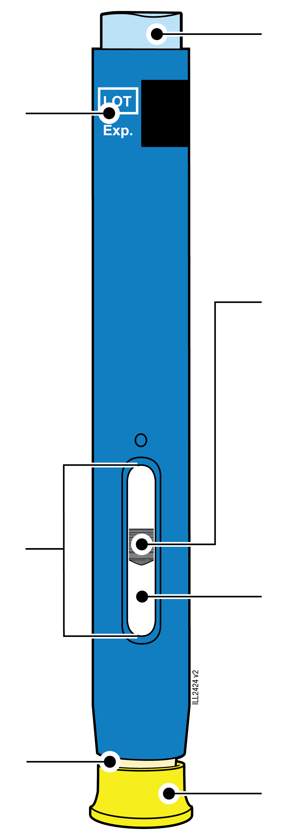  40 mg/  0,4 ml
  Uiterste gebruiksdatum
  Venster
  Crèmekleurige naaldbeschermer
  (naald binnenin)
  Lichtblauwe startknop
  Zuiger (kan zichtbaar zijn in het venster, locatie kan verschillen)
  Geneesmiddel
  Gele beschermdop

1 | Belangrijke informatie die u moet kennen voordat u AMGEVITA injecteert
 | Het is belangrijk dat u uzelf pas gaat injecteren nadat u deze instructies voor gebruik volledig heeft gelezen en begrepen, en nadat uw arts of uw zorgverlener u heeft geleerd hoe u zichzelf moet injecteren.
 | Gebruik de voorgevulde pen niet als de verpakking is beschadigd of de verzegeling is verbroken.
 | Gebruik de voorgevulde pen niet na de uiterste gebruiksdatum op het etiket.
 | Schud niet met de voorgevulde pen.
 | Verwijder de gele naalddop pas van de voorgevulde pen als u klaar bent om te injecteren.
 | Gebruik de voorgevulde pen niet als deze bevroren is geweest.
 | Gebruik de voorgevulde pen niet als deze op een hard oppervlak is gevallen. Een onderdeel van de voorgevulde pen kan gebroken zijn, zelfs als u de breuk niet kunt zien. Gebruik een nieuwe voorgevulde pen en bel uw arts of zorgverlener.
Belangrijk: houd de voorgevulde pen en scherpafvalcontainer buiten het zicht en bereik van kinderen.

2 | De injectie met AMGEVITA voorbereiden

2a | Wacht 15 tot 30 minuten totdat de voorgevulde pen op kamertemperatuur is gekomen.
WACHT
15 tot 30
minuten

 |  | Haal het aantal voorgevulde pennen dat u nodig heeft voor uw injectie uit de verpakking en leg eventuele ongebruikte voorgevulde pennen terug in de koelkast.
 |  | Laat de voorgevulde pen op een natuurlijke manier opwarmen.
 |  | Verwarm de voorgevulde pen niet met warm water, een magnetron of direct zonlicht.
 |  | Schud de voorgevulde pen op geen enkel moment.
 |  | Leg de voorgevulde pen niet terug in de koelkast nadat deze op kamertemperatuur is gekomen.
 |  | Als u de voorgevulde pen op kamertemperatuur gebruikt, zorgt u dat de volledige dosis wordt toegediend en verloopt de injectie prettiger.

2b | Controleer het geneesmiddel. Het moet helder en kleurloos tot gelig van kleur zijn.
 | 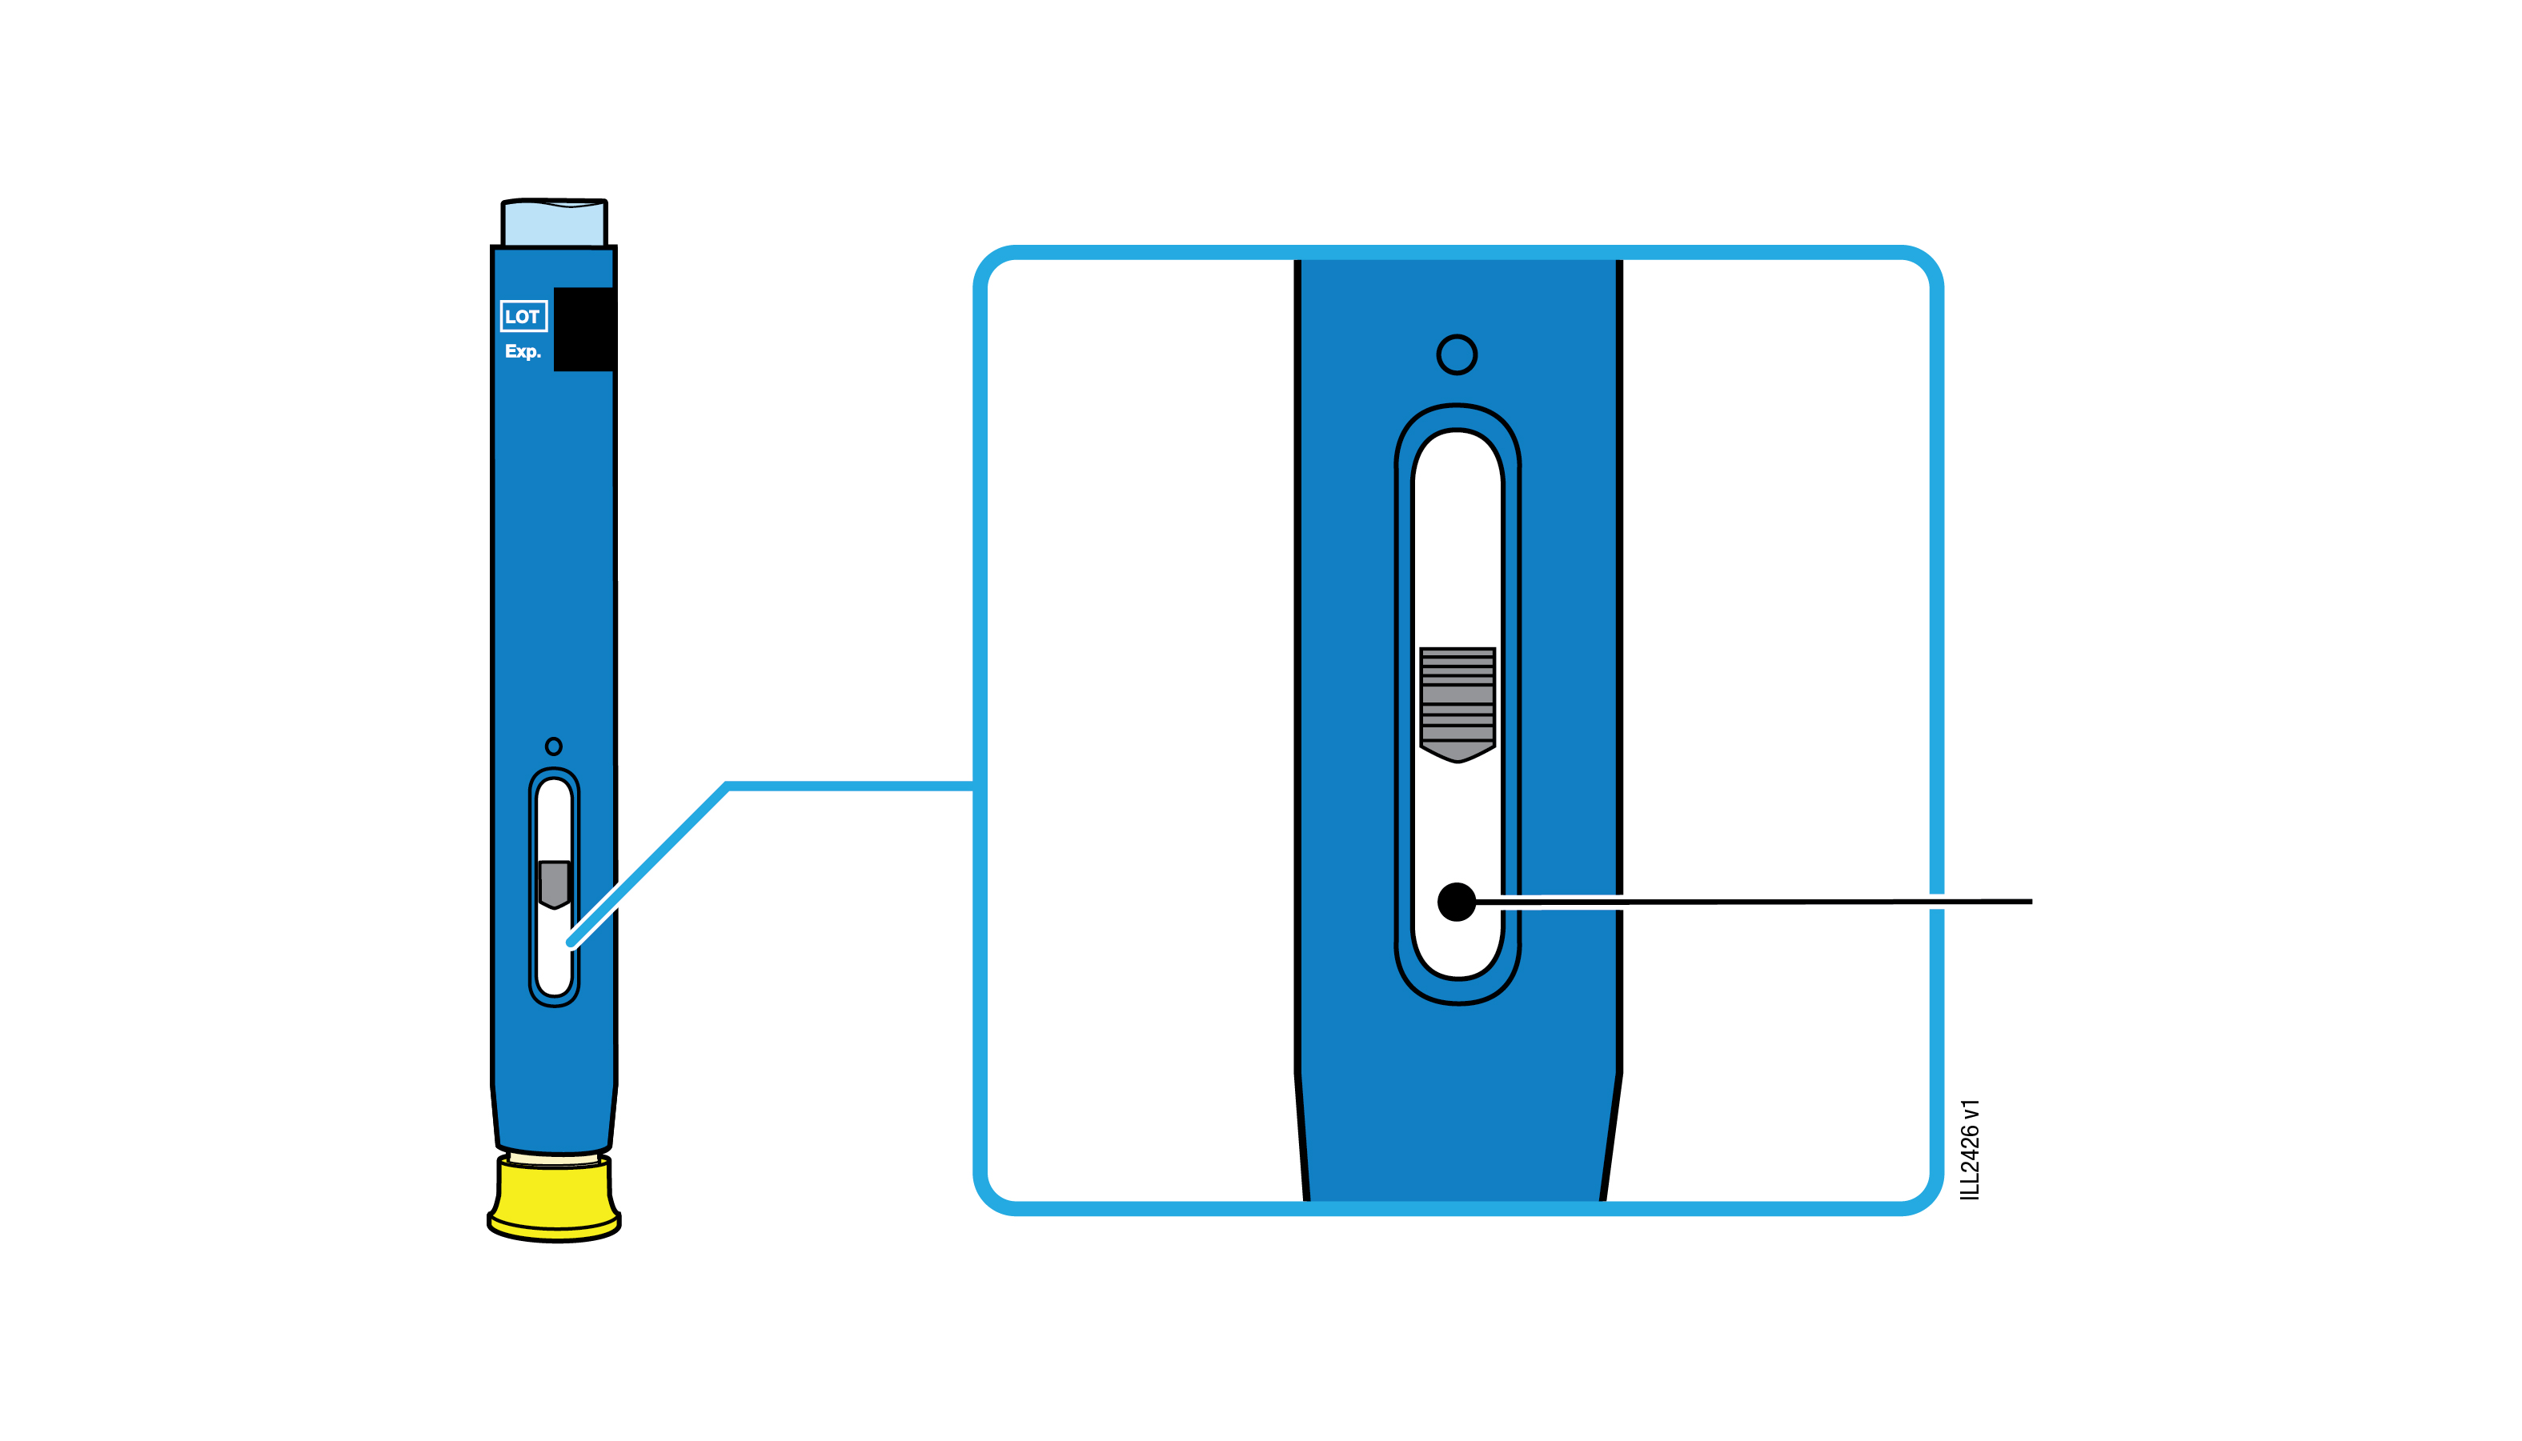 | Geneesmiddel
 | Het is niet erg als u luchtbellen ziet in de voorgevulde pen.
 | Gebruik het geneesmiddel niet als het troebel of verkleurd is of als het vlokken of deeltjes bevat.
Belangrijk: bel uw arts of zorgverlener als het geneesmiddel troebel of verkleurd is, als het vlokken of deeltjes bevat of als de voorgevulde pen is beschadigd of de houdbaarheidsdatum is verstreken.

2c | Controleer de uiterste gebruiksdatum (EXP) en controleer de voorgevulde pen op beschadigingen.
 |  | 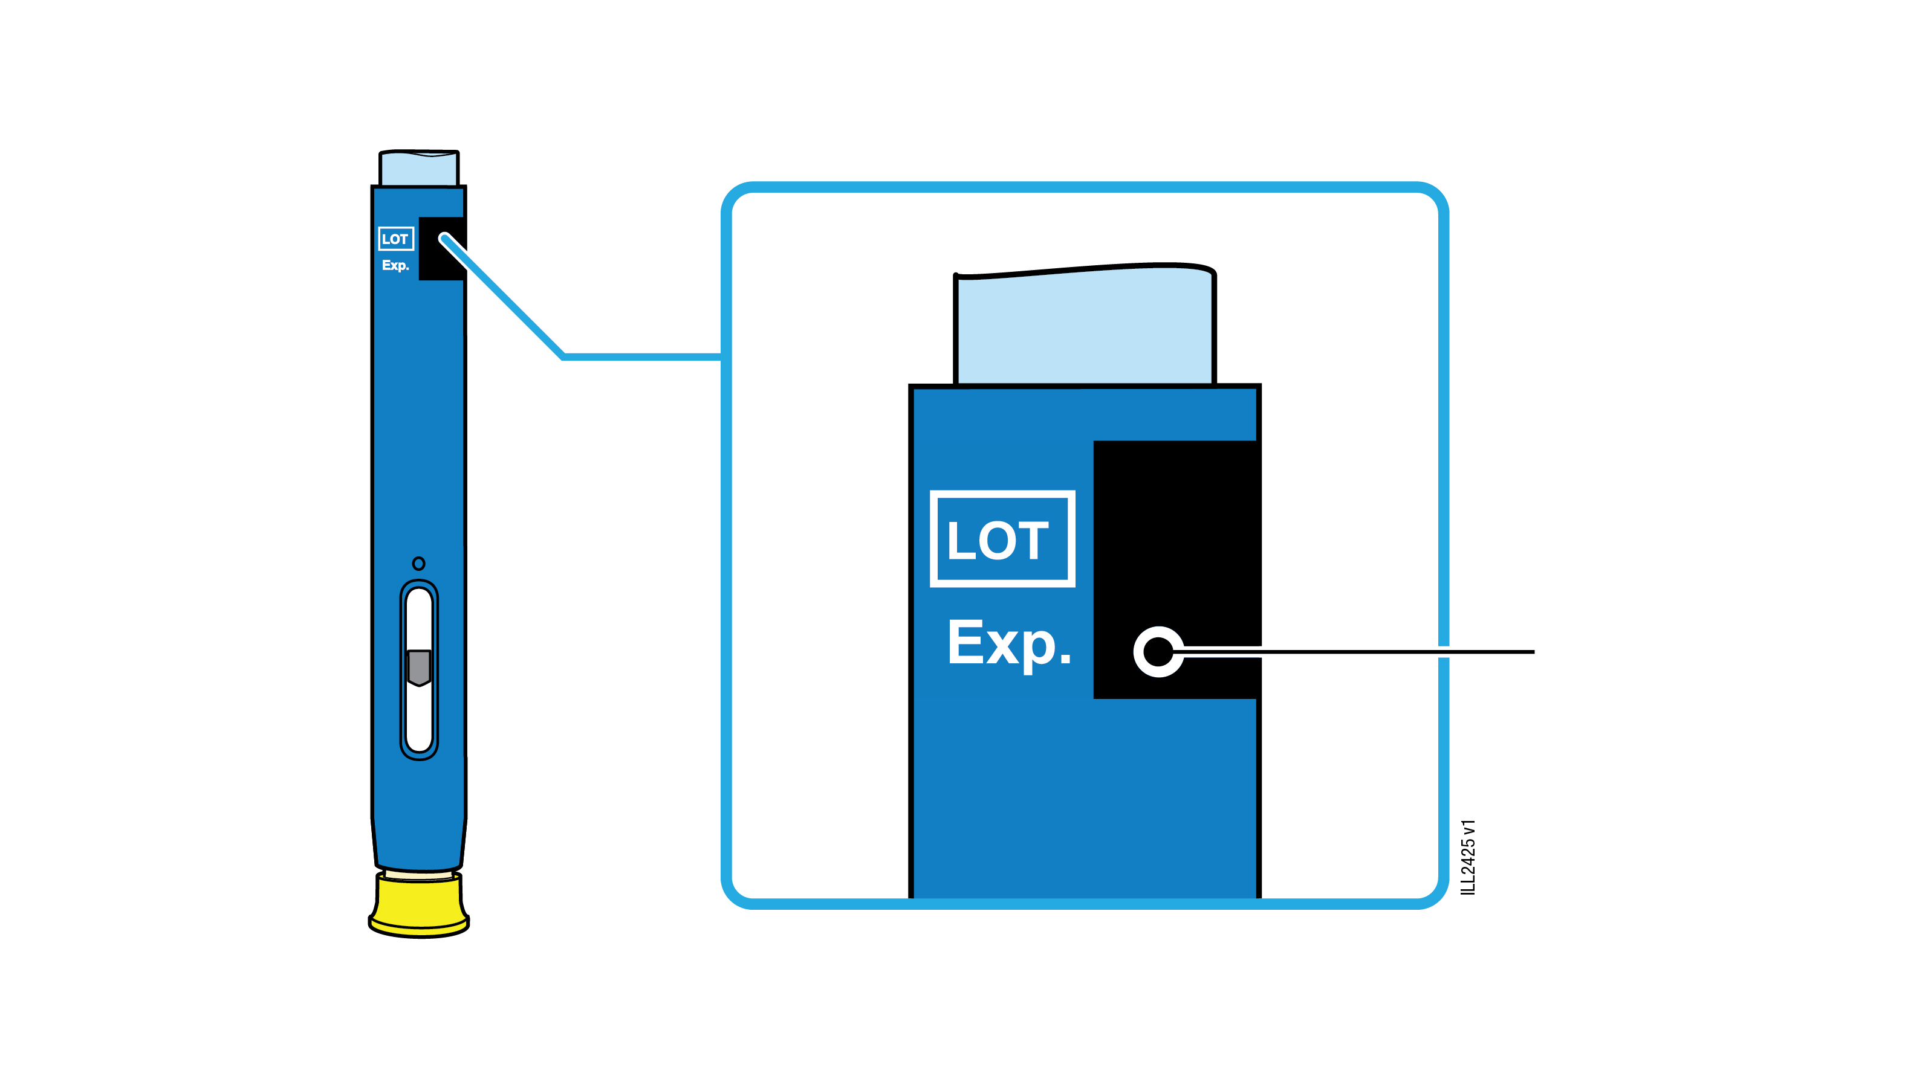 | Uiterste gebruiksdatum
 |  | Gebruik de voorgevulde pen niet als de vervaldatum is verstreken.
Gebruik de voorgevulde pen niet als:
- de gele beschermdop ontbreekt of loszit;
- deze barsten of gebroken onderdelen heeft;
- deze op een hard oppervlak is gevallen.
 |  | Verzeker u ervan dat u het juiste geneesmiddel en de juiste dosis heeft.

3 | U klaarmaken voor de injectie
3a | Verzamel de volgende benodigdheden voor de injectie en leg deze op een schoon, vlak en goed verlicht oppervlak.
Scherpafval-container |  |  | Alcoholdoekje  Pleister  Wattenbolletje of gaasje
 | Voorgevulde pen met AMGEVITA (kamertemperatuur)
 | Scherpafvalcontainer
 | Alcoholdoekje
 | Pleister
 | Wattenbolletje of gaasje

3b | Injecteer op 1 van deze plaatsen.
 | Injecteer in de voorkant van uw dijbeen of buik (met uitzondering van een gebied van 5 centimeter rond uw navel).
 | Kies voor elke injectie een andere injectieplaats.
 | Was uw handen goed met water en zeep.
 | Reinig de injectieplaats met een alcoholdoekje.
 | Laat de huid aan de lucht drogen.
 | Raak dit deel van de huid niet meer aan totdat u gaat injecteren.
Belangrijk: vermijd gebieden met littekenweefsel of zwangerschapsstrepen (striae) en plekken waar de huid gevoelig, gekneusd, rood of hard is.

4 | AMGEVITA injecteren
Belangrijk: verwijder de gele beschermdop pas wanneer u direct kunt injecteren (binnen 5 minuten), want het geneesmiddel kan uitdrogen. Plaats de dop niet terug.
4a | Houd de voorgevulde pen zo vast dat u het venster kunt zien. Trek de gele beschermdop recht van de pen af. Het kan zijn dat u hard moet trekken.
Venster moet zichtbaar zijn |  | 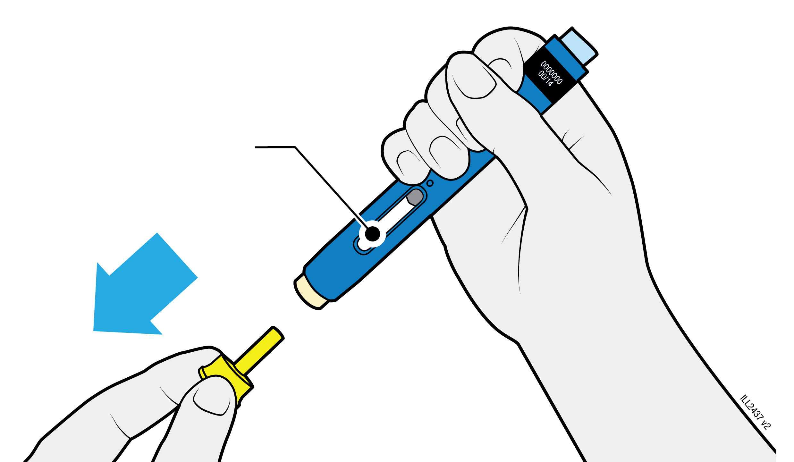
 | Draai, buig of wrik de gele beschermdop niet om deze te verwijderen.
 | Plaats de dop nooit terug op de spuit. Dit kan de naald beschadigen.
 | Steek uw vinger niet in de crèmekleurige naaldbeschermer.
 | Het is normaal om een druppel geneesmiddel te zien aan het uiteinde van de naald of de crèmekleurige naaldbeschermer.

4b | Knijp de huid samen zodat er een stevig oppervlak ontstaat op de injectieplaats. Zet de crèmekleurige naaldbeschermer recht op de samengeknepen huid.
KNIJP de huid samen  op de injectieplaats |  |  | 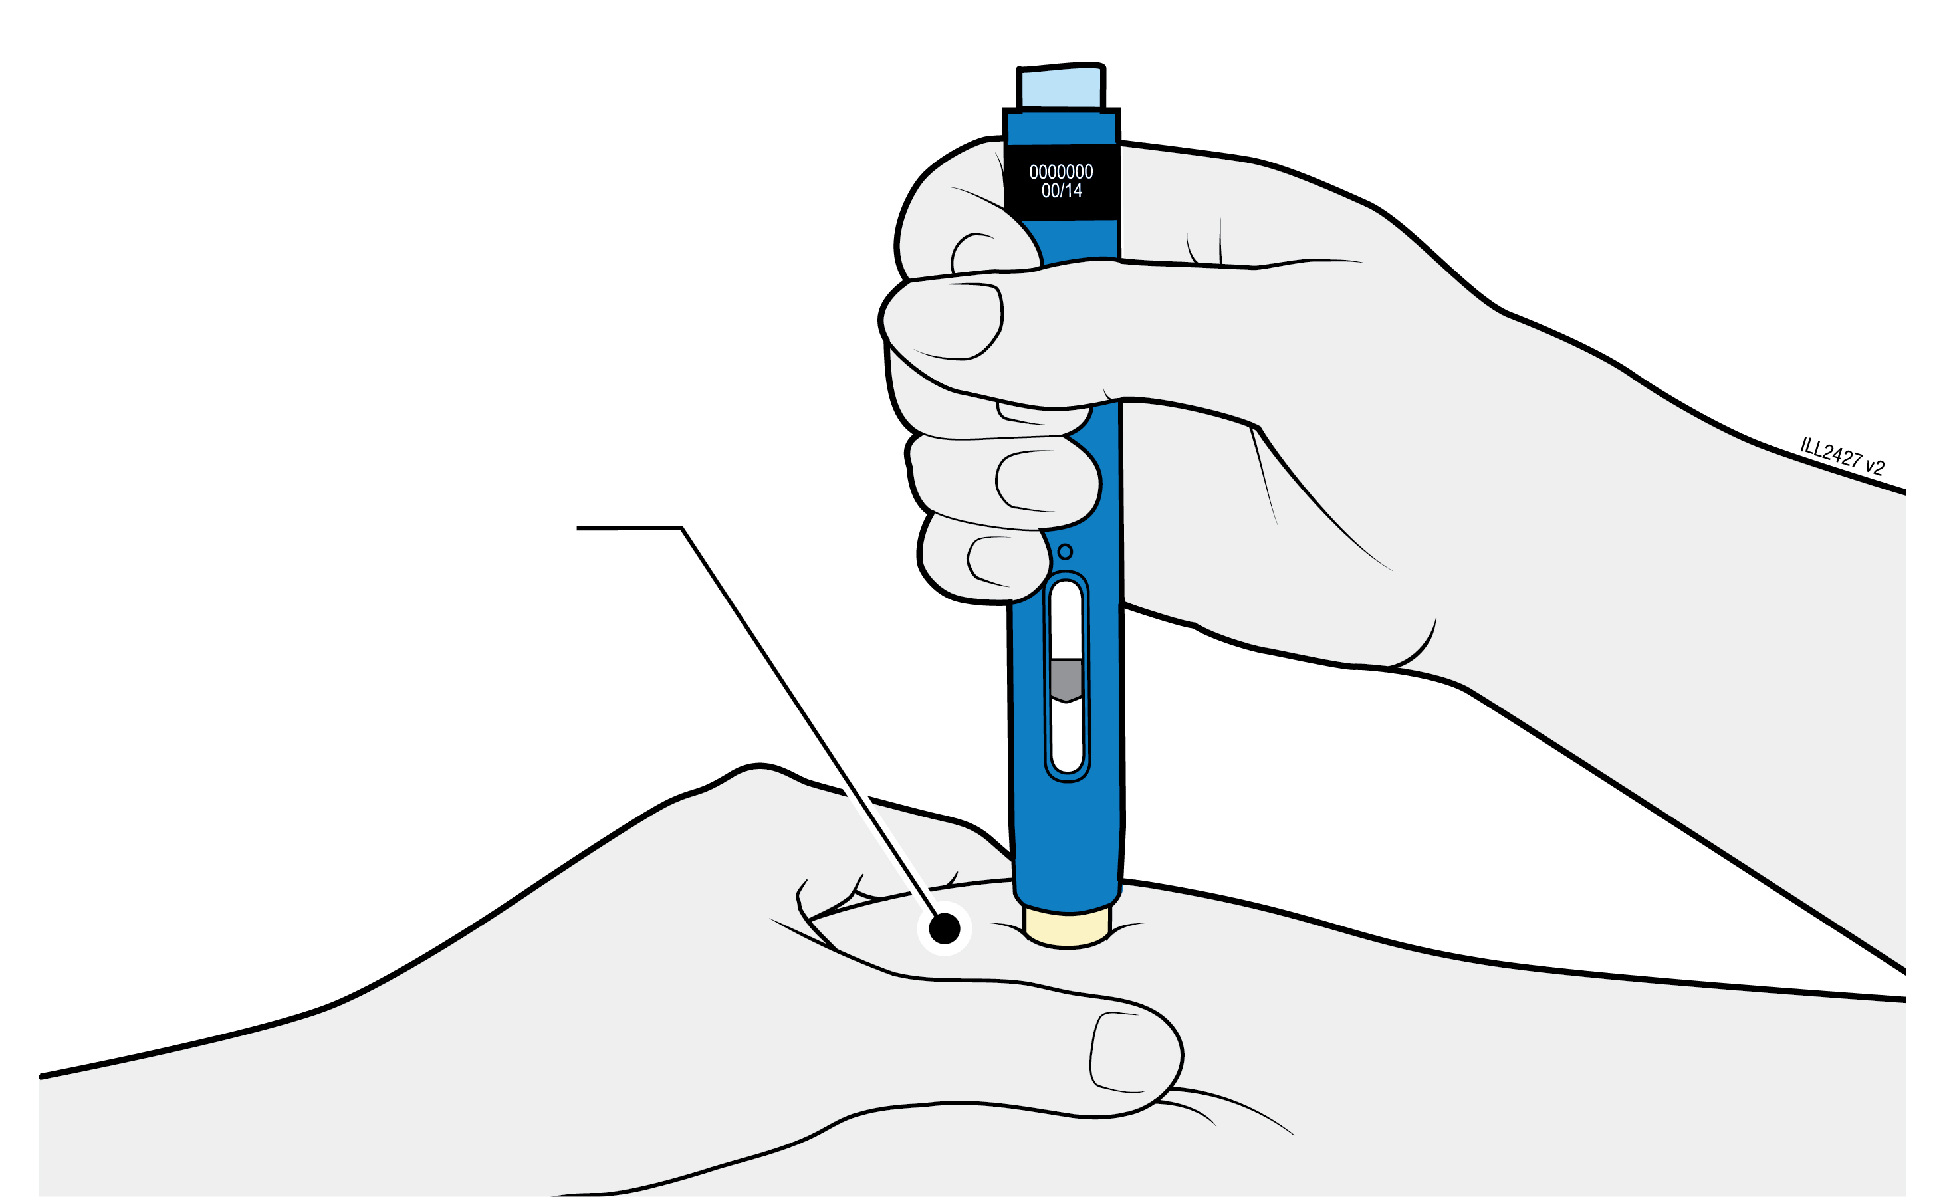
 | Houd de huid samengeknepen tot de injectie klaar is.
 | Zorg dat u het venster kunt zien.
 | Zorg dat de voorgevulde pen loodrecht op de injectieplaats staat (onder een hoek van 90 graden).
DRUKKEN
en tegen de huid houden
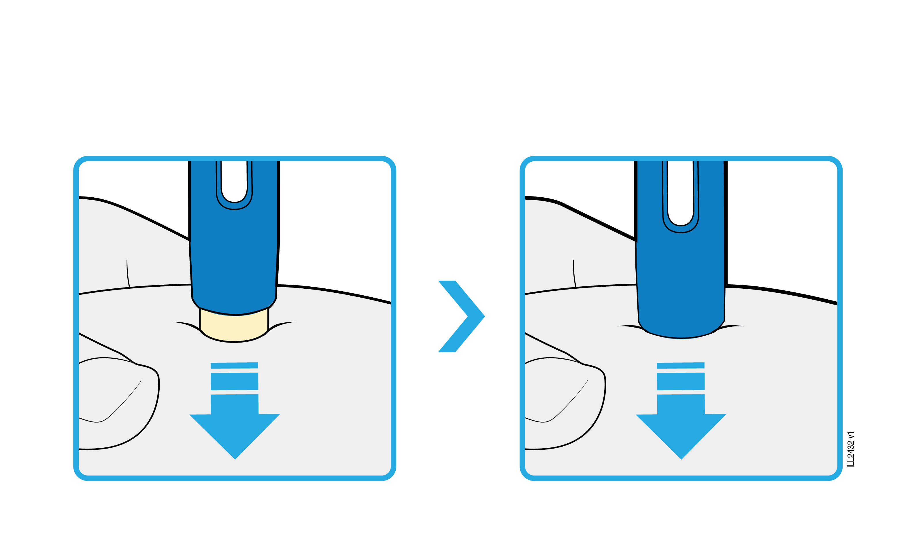
4c |  | Druk de voorgevulde pen stevig naar beneden totdat de crèmekleurige naaldbeschermer niet verder beweegt. Blijf de voorgevulde pen naar beneden drukken, til de pen niet op.
 |  | De crèmekleurige naaldbeschermer schuift naar binnen en ontgrendelt de lichtblauwe startknop.

Op de lichtblauwe startknop
DRUKKEN
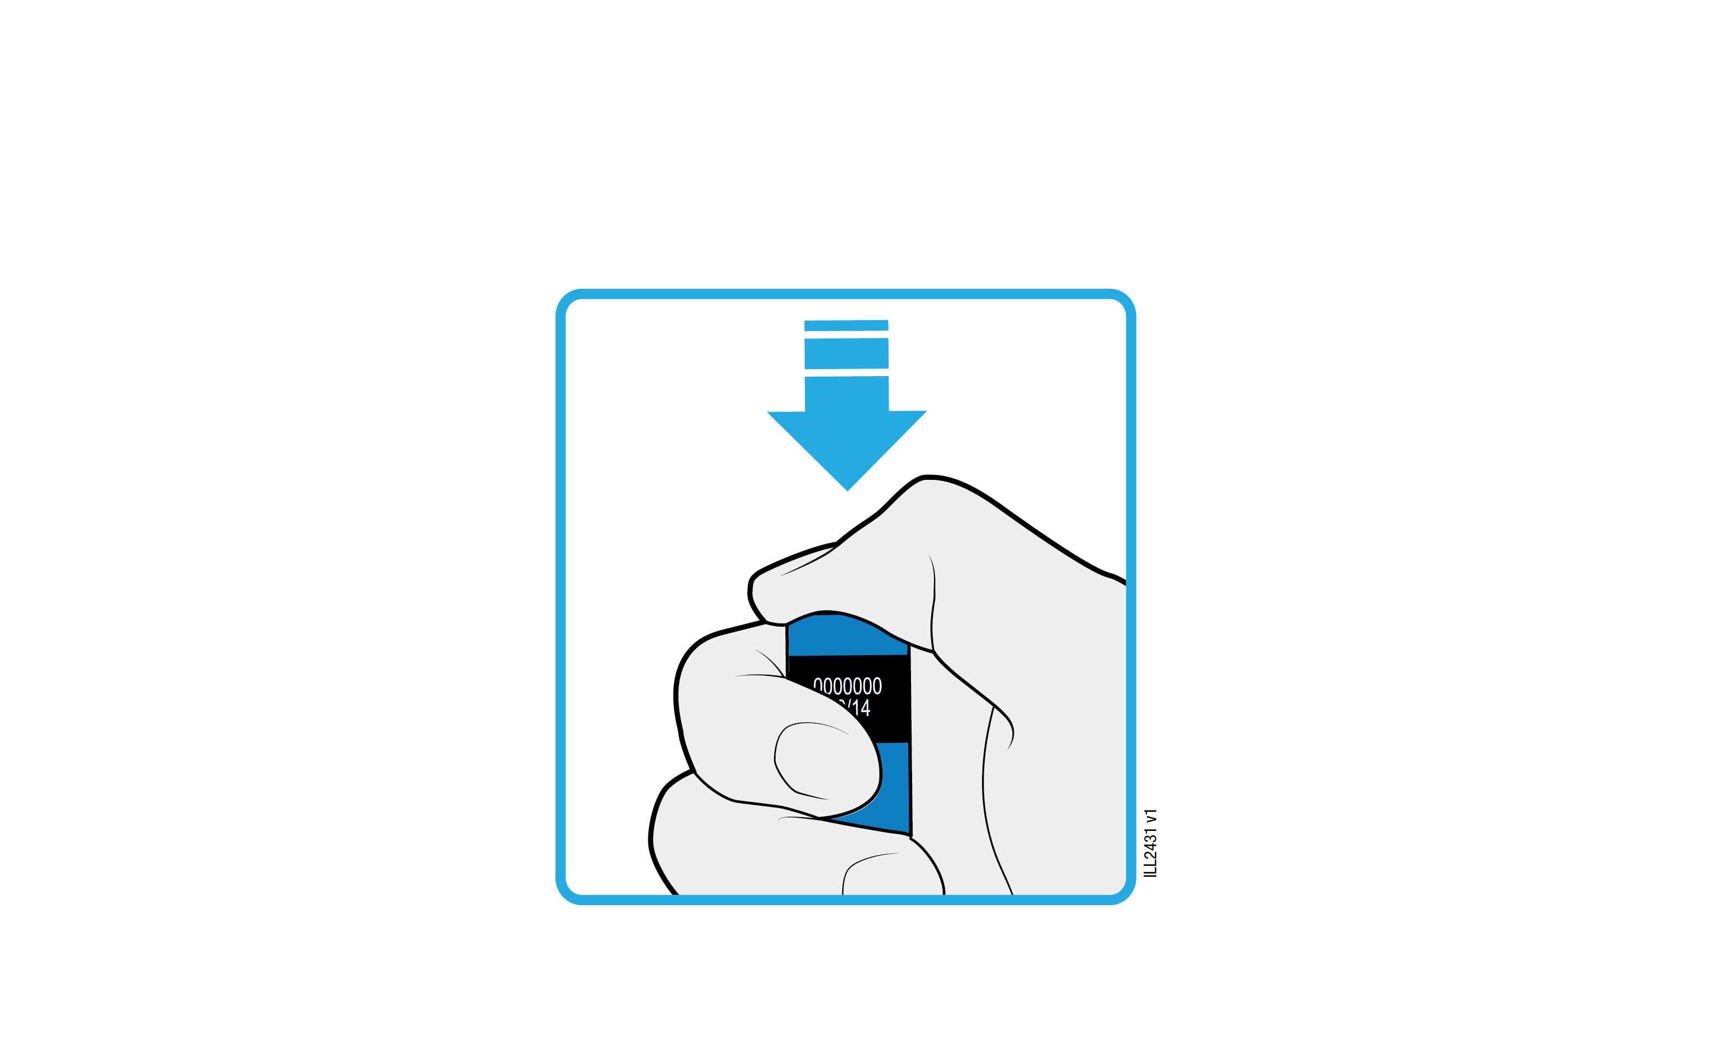
4d | Blijf de voorgevulde pen naar beneden drukken en druk op de lichtblauwe startknop om de injectie te starten.
 | U kunt een klik horen of voelen.
 | Het venster begint geel te kleuren.
 | Het is niet erg als u de lichtblauwe startknop loslaat.

KIJKEN en CONTROLEREN
of het venster volledig geel wordt
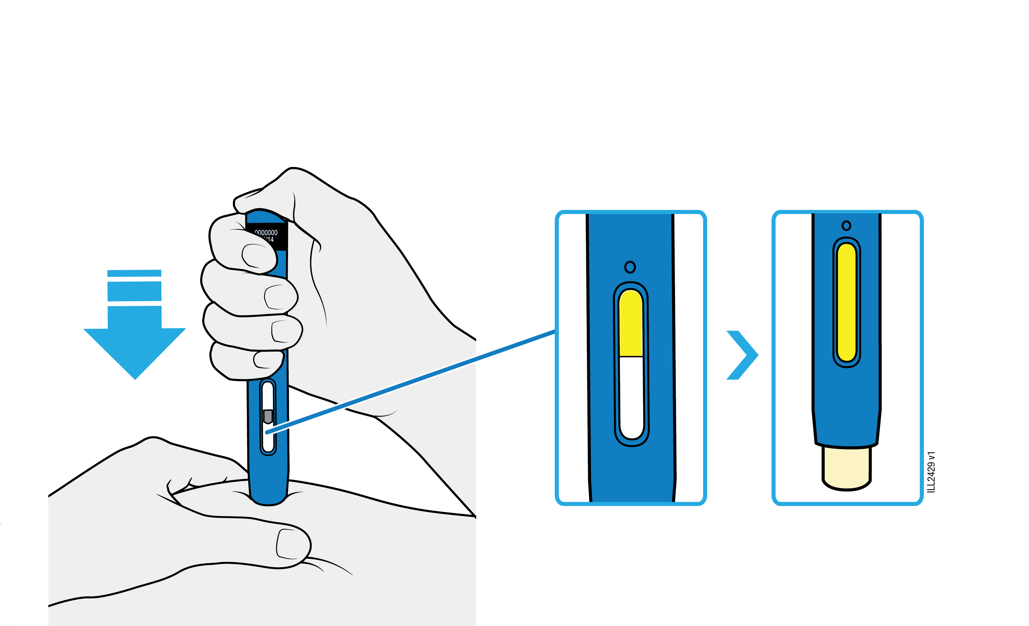

4e | Blijf de voorgevulde pen naar beneden drukken. Wanneer het venster volledig geel is, is de injectie klaar.
 | Het afronden van de injectie kan tot 10 seconden duren.
 | U kunt een klik horen of voelen.
 | Til de voorgevulde pen van de huid af.
 | De crèmekleurige naaldbeschermer vergrendelt zich rond de naald.
Belangrijk: als het venster niet volledig geel is geworden, of als het erop lijkt dat er nog steeds geneesmiddel uit de pen komt, heeft u geen volledige dosis gehad. Bel direct uw arts of zorgverlener.

5 | AMGEVITA afvoeren en de injectieplaats controleren
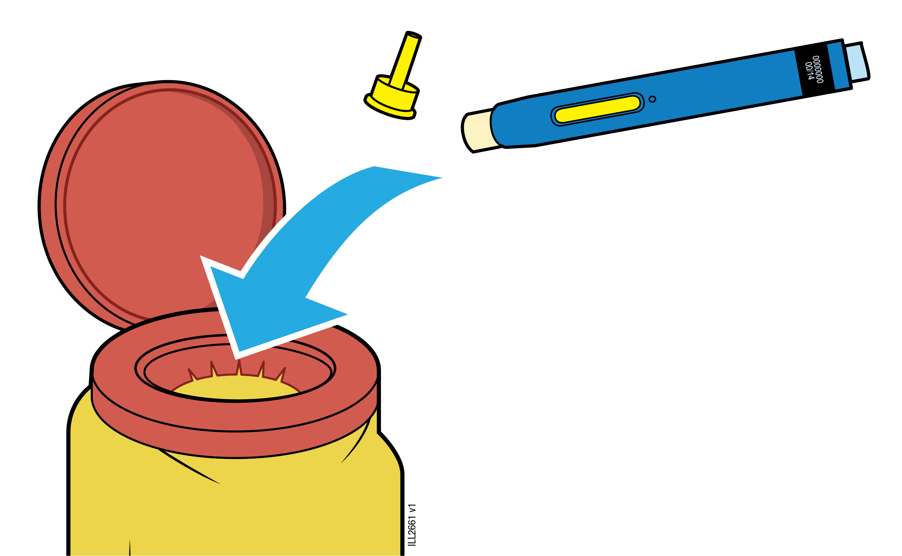
Belangrijk: gooi de voorgevulde pen niet in de vuilnisbak.
5a | Werp de gebruikte voorgevulde pen en gele beschermdop direct na gebruik in een scherpafvalcontainer.
 | Gebruik de voorgevulde pen niet opnieuw.
 | Raak de crèmekleurige naaldbeschermer niet aan.
5b | Controleer de injectieplaats.
 | Wrijf niet over de injectieplaats.
 | Als u bloed ziet, druk dan een wattenbolletje of gaasje op de plaats van de injectie. Breng indien nodig een pleister aan.

Bijsluiter: informatie voor de gebruiker

AMGEVITA 80 mg oplossing voor injectie in een voorgevulde pen
adalimumab

Lees goed de hele bijsluiter voordat u dit geneesmiddel gaat gebruiken, want er staat belangrijke informatie in voor u.
- Bewaar deze bijsluiter. Misschien heeft u hem later weer nodig.
- Uw arts zal u ook een AMGEVITA-veiligheidsinformatiekaart voor patiënten (patiëntenkaart) geven, deze bevat belangrijke veiligheidsinformatie waar u zich bewust van moet zijn voordat u AMGEVITA krijgt en tijdens de behandeling met AMGEVITA. Houd deze patiëntenkaart bij u.
- Heeft u nog vragen? Neem dan contact op met uw arts of apotheker.
- Geef dit geneesmiddel niet door aan anderen, want het is alleen aan u voorgeschreven. Het kan schadelijk zijn voor anderen, ook al hebben zij dezelfde klachten als u.
- Krijgt u last van een van de bijwerkingen die in rubriek 4 staan? Of krijgt u een bijwerking die niet in deze bijsluiter staat? Neem dan contact op met uw arts of apotheker.

Inhoud van deze bijsluiter

- Wat is AMGEVITA en waarvoor wordt dit middel gebruikt?
- Wanneer mag u dit middel niet gebruiken of moet u er extra voorzichtig mee zijn?
- Hoe gebruikt u dit middel?
- Mogelijke bijwerkingen
- Hoe bewaart u dit middel?
- Inhoud van de verpakking en overige informatie

Wat is AMGEVITA en waarvoor wordt dit middel gebruikt?

AMGEVITA bevat de werkzame stof adalimumab, een geneesmiddel dat een effect heeft op het immuunsysteem (afweersysteem) van uw lichaam.

AMGEVITA is bedoeld voor het behandelen van de hieronder genoemde ontstekingsziekten:
- Reumatoïde artritis
- Polyarticulaire juveniele idiopathische artritis
- Enthesitis-gerelateerde artritis
- Spondylitis ankylopoetica
- Axiale spondyloartritis zonder röntgenologisch bewijs van spondylitis ankylopoetica
- Arthritis psoriatica
- Plaquepsoriasis
- Hidradenitis suppurativa
- Ziekte van Crohn
- Colitis ulcerosa en
- Niet-infectieuze uveïtis

Het werkzame bestanddeel in AMGEVITA, adalimumab, is een humaan monoklonaal antilichaam. Monoklonale antilichamen zijn eiwitten die zich aan een specifiek eiwit binden.

Het doeleiwit van adalimumab is een eiwit genaamd tumornecrosefactor (TNFα), dat een rol speelt bij het immuunsysteem (afweersysteem) en dat in verhoogde mate aanwezig is bij de bovenstaand genoemde ontstekingsziekten. Door te binden aan TNFα zorgt AMGEVITA voor een afname van het onstekingsproces in de genoemde ziekten.

Reumatoïde artritis

Reumatoïde artritis is een ontstekingsziekte van de gewrichten.

AMGEVITA wordt gebruikt voor het behandelen van reumatoïde artritis bij volwassenen. Wanneer u matig tot ernstige actieve reumatoïde artritis heeft, zult u waarschijnlijk eerst andere geneesmiddelen krijgen, zoals bijvoorbeeld methotrexaat. Wanneer u onvoldoende reageert op deze geneesmiddelen, krijgt u AMGEVITA om uw reumatoïde artritis te behandelen.

AMGEVITA kan ook worden voorgeschreven voor de behandeling van ernstige, actieve en progressieve reumatoïde artritis zonder voorgaande methotrexaatbehandeling.

AMGEVITA vertraagt de door ziekte veroorzaakte schade aan het kraakbeen en bot van de gewrichten en verbetert het lichamelijk functioneren.

AMGEVITA wordt over het algemeen samen met methotrexaat gebruikt. Als uw arts besluit dat methotrexaat niet passend is, kan AMGEVITA alleen voorgeschreven worden.

Polyarticulaire juveniele idiopathische artritis en enthesitis-gerelateerde artritis

Polyarticulaire juveniele idiopathische artritis en enthesitis-gerelateerde artritis zijn ontstekingsziekten van de gewrichten die meestal voor het eerst optreden in de kindertijd.

AMGEVITA wordt gebruikt voor het behandelen van polyarticulaire juveniele idiopathische artritis bij patiënten vanaf 2 jaar en enthesitis-gerelateerde artritis bij patiënten vanaf 6 jaar. Het is mogelijk dat u eerst andere antireumatische geneesmiddelen krijgt, zoals methotrexaat. Als u niet goed genoeg reageert op deze geneesmiddelen, zult u AMGEVITA krijgen om uw polyarticulaire juveniele idiopathische artritis of uw enthesitis-gerelateerde artritis te behandelen.

Spondylitis ankylopoetica en axiale spondylartritis zonder röntgenologisch bewijs van spondylitis ankylopoetica

Spondylitis ankylopoetica en axiale spondylartritis zonder röntgenologisch bewijs van spondylitis ankylopoetica zijn ontstekingsziektes van de wervelkolom.

AMGEVITA wordt gebruikt voor het behandelen van spondylitis ankylopoetica en axiale spondylartritis zonder röntgenologisch bewijs van spondylitis ankylopoetica bij volwassenen. Als u spondylitis ankylopoetica of axiale spondylartritis zonder röntgenologisch bewijs van spondylitis ankylopoetica heeft, zult u eerst met andere geneesmiddelen worden behandeld. Wanneer u onvoldoende reageert op deze geneesmiddelen, krijgt u AMGEVITA om de verschijnselen en klachten van uw ziekte te verminderen.

Arthritis psoriatica

Arthritis psoriatica is een ontsteking van de gewrichten geassocieerd met psoriasis.

AMGEVITA wordt gebruikt voor het behandelen van arthritis psoriatica bij volwassenen. AMGEVITA vertraagt de door de aandoening veroorzaakte schade aan kraakbeen en botten van de gewrichten en verbetert het lichamelijk functioneren.

Plaquepsoriasis bij volwassenen en kinderen

Plaquepsoriasis is een huidaandoening die rode, schilferige, korstige plekken op de huid veroorzaakt, die bedekt zijn met zilverachtige schubben. Plaquepsoriasis kan ook een effect hebben op de nagels, waardoor deze afbrokkelen, dik worden en van het nagelbed loskomen, wat pijnlijk kan zijn. Psoriasis wordt verondersteld te worden veroorzaakt door een probleem met het immuunsysteem wat leidt tot een verhoogde productie van huidcellen.

AMGEVITA wordt gebruikt voor het behandelen van matige tot ernstige plaquepsoriasis bij volwassenen. AMGEVITA wordt ook gebruikt om ernstige plaquepsoriasis te behandelen bij kinderen en jongeren van 4 tot en met 17 jaar bij wie lokale therapie en lichttherapieën niet goed werkten of die hier niet voor in aanmerking kwamen.

Hidradenitis suppurativa bij volwassenen en jongeren

Hidradenitis suppurativa (ook wel acne inversa genoemd) is een chronische, vaak pijnlijke huidaandoening met ontstekingen. De klachten kunnen bestaan uit gevoelige noduli (knobbels) en pijnlijke zwellingen waar pus uit kan komen (abcessen). De gebieden die het vaakst aangetast worden, zijn bepaalde gebieden van de huid, zoals onder de borsten, de oksels, de binnenkant van de dijen, de liezen en de billen. Op de aangedane gebieden kunnen littekens ontstaan.

AMGEVITA wordt gebruikt om hidradenitis suppurativa te behandelen bij volwassenen en jongeren vanaf 12 jaar. AMGEVITA kan het aantal bulten en zwellingen (abcessen) verminderen en ook de pijn die vaak met de aandoening gepaard gaat. Het is mogelijk dat u eerst andere geneesmiddelen krijgt. Als u niet goed genoeg reageert op deze geneesmiddelen, zult u AMGEVITA krijgen.

De ziekte van Crohn bij volwassenen en kinderen

De ziekte van Crohn is een ontstekingsziekte van het spijsverteringskanaal.

AMGEVITA wordt gebruikt voor het behandelen van de ziekte van Crohn bij volwassenen en bij kinderen van 6 tot en met 17 jaar. Als u de ziekte van Crohn heeft, krijgt u eerst andere geneesmiddelen. Als u niet goed genoeg reageert op die geneesmiddelen, krijgt u AMGEVITA om de verschijnselen en klachten van uw ziekte van Crohn te verminderen.

Colitis ulcerosa bij volwassenen en kinderen

Colitis ulcerosa is een ontstekingsziekte van de dikke darm.

AMGEVITA wordt gebruikt voor het behandelen van matige tot ernstige colitis ulcerosa bij volwassenen en kinderen van 6 tot en met 17 jaar. Als u colitis ulcerosa heeft, krijgt u mogelijk eerst andere geneesmiddelen. Als u niet goed genoeg reageert op die geneesmiddelen, krijgt u AMGEVITA om de klachten van uw ziekte te verminderen.

Niet-infectieuze uveïtis bij volwassenen en kinderen

Niet-infectieuze uveïtis is een ontstekingsziekte die effect heeft op bepaalde delen van het oog.

AMGEVITA wordt gebruikt voor het behandelen van
- Volwassenen met niet-infectieuze uveïtis die een ontsteking hebben die de achterkant van het oog treft.
- Kinderen vanaf 2 jaar met chronische niet-infectieuze uveïtis die een ontsteking hebben die de voorkant van het oog treft.

Deze ontsteking kan leiden tot een afname van het gezichtsvermogen en/of de aanwezigheid van vlekjes in het oog (zwarte puntjes of slierten die bewegen in het gezichtsveld, ook wel ‘mouches volantes’ genoemd). AMGEVITA werkt om deze ontsteking te verminderen.

Wanneer mag u dit middel niet gebruiken of moet u er extra voorzichtig mee zijn?

Wanneer mag u dit middel niet gebruiken?

- U bent allergisch voor een van de stoffen in dit geneesmiddel. Deze stoffen kunt u vinden in rubriek 6.
- U heeft een ernstige infectie, zoals actieve tuberculose, sepsis (bloedinfectie) of andere opportunistische infecties (ongebruikelijke infecties die samenhangen met een verzwakt immuunsysteem) (zie ook “Wanneer moet u extra voorzichtig zijn met dit middel?”). Het is belangrijk dat u het uw arts vertelt als u verschijnselen van een infectie heeft, zoals koorts, wondjes, moeheid, gebitsproblemen.
- U lijdt aan matig tot ernstig hartfalen. Het is belangrijk dat u uw arts op de hoogte brengt als u een ernstige hartaandoening heeft of heeft gehad (zie ook “Wanneer moet u extra voorzichtig zijn met dit middel?”).

Wanneer moet u extra voorzichtig zijn met dit middel?

Neem contact op met uw arts of apotheker, voordat u dit middel gebruikt.

Allergische reacties

- Als u allergische reacties met klachten als benauwdheid, piepende ademhaling, duizeligheid, zwelling of uitslag krijgt, injecteer dan geen AMGEVITA meer, maar neem direct contact op met uw arts aangezien deze reacties, in zeldzame gevallen, levensbedreigend kunnen zijn.

Infecties

- Als u een infectie heeft, waaronder een langdurige of lokale infectie (bijvoorbeeld een open been), neem dan altijd contact op met uw arts voor u start met het gebruik van AMGEVITA. Neem bij twijfel contact op met uw arts.
- Door het gebruik van AMGEVITA kunt u makkelijker infecties oplopen. Dit risico kan groter zijn wanneer uw longfunctie verminderd is. Deze infecties kunnen ernstig zijn. Voorbeelden van dergelijke infecties zijn tuberculose, infecties veroorzaakt door virussen, schimmels, parasieten of bacteriën of andere gelegenheidsinfecties en bloedvergiftiging die in zeldzame gevallen tot de dood zouden kunnen leiden. Het is daarom belangrijk om uw arts klachten als koorts, wondjes, moeheid en gebitsproblemen door te geven. Mogelijk zal uw arts tijdelijke stopzetting van de behandeling met AMGEVITA aanbevelen.

Tuberculose

- Aangezien er gevallen van tuberculose zijn gemeld bij behandeling met adalimumab, zal uw arts u onderzoeken op tekenen van tuberculose voordat u wordt behandeld met AMGEVITA. Dit zal een grondige medische evaluatie omvatten, waarbij uw medische geschiedenis zal worden doorgenomen en gepaste screening tests zullen worden uitgevoerd (bijvoorbeeld een röntgenfoto van uw borst (thorax) zal worden gemaakt en een tuberculine test zal worden uitgevoerd). De wijze waarop deze tests zijn uitgevoerd en resultaten moeten op uw AMGEVITA- patiëntenkaart worden aangegeven. Het is heel belangrijk dat u uw arts vertelt of u ooit tuberculose heeft gehad, of wanneer u in nauw contact bent gekomen met iemand die tuberculose had.
- Het kan zijn dat tuberculose zich ontwikkelt tijdens de behandeling, zelfs wanneer u preventief bent behandeld tegen tuberculose.
- Wanneer u tijdens of na deze therapie tekenen ontwikkelt van tuberculose (hoesten dat maar niet overgaat, gewichtsverlies, lusteloosheid, lichte koorts), of een andere infectie zich openbaart, waarschuw dan meteen uw arts.

Reisinfecties / terugkerende infecties

- Informeer uw arts of u verblijft of reist in gebieden waar schimmelinfecties zoals histoplasmose, coccidioïdomycose of blastomycose vaker voorkomen.
- Informeer uw arts als u infecties heeft gehad die steeds terugkomen, of andere aandoeningen die het risico op infecties zouden kunnen verhogen.

Hepatitis B-virus

- Informeer uw arts als u drager bent van het hepatitis B-virus (HBV), als u een actieve HBV-infectie heeft of als u denkt dat u risico loopt op HBV. Uw arts moet u testen op HBV. AMGEVITA kan reactivering van HBV veroorzaken bij mensen die drager zijn van dit virus. In sommige zeldzame gevallen, vooral als u andere geneesmiddelen gebruikt die het immuunsysteem onderdrukken, kan reactivering van HBV levensbedreigend zijn.

Ouder dan 65 jaar

- Als u ouder dan 65 jaar bent, kunt u vatbaarder zijn voor infecties terwijl u AMGEVITA gebruikt. U en uw arts moeten extra letten op verschijnselen van een infectie terwijl u met AMGEVITA behandeld wordt. Het is belangrijk om uw arts in te lichten als u verschijnselen van een infectie krijgt zoals koorts, wondjes, moeheid of gebitsproblemen.

Chirurgische of tandheelkundige ingrepen

- Als u chirurgische of tandheelkundige ingrepen moet ondergaan, geef dan bij uw arts aan dat u AMGEVITA gebruikt. Mogelijk zal uw arts tijdelijke stopzetting van de behandeling met AMGEVITA aanbevelen.

Demyeliniserende aandoeningen

- Als u een demyeliniserende aandoening zoals multipele sclerose heeft of ontwikkelt, zal uw arts beslissen of u AMGEVITA kunt gebruiken of kan blijven gebruiken. Neem onmiddellijk contact op met uw arts als u klachten krijgt zoals veranderingen in gezichtsvermogen, zwakte in armen of benen of gevoelloosheid of tinteling in een deel van het lichaam.

Vaccinaties

- Bepaalde vaccinaties bevatten levende maar verzwakte vormen van ziekteverwekkende bacteriën of virussen die infecties kunnen veroorzaken en mogen niet gegeven worden tijdens de AMGEVITA-behandeling. Vraag uw arts om advies, voordat u een vaccinatie krijgt. Het wordt aanbevolen dat kinderen indien mogelijk alle vaccinaties krijgen die ze volgens de geldende richtlijnen met betrekking tot vaccinaties zouden moeten krijgen, voordat gestart wordt met de AMGEVITA-behandeling.
- Wanneer u met AMGEVITA werd behandeld tijdens uw zwangerschap, kan uw kind tot ongeveer vijf maanden na de laatste dosis die u tijdens uw zwangerschap toegediend heeft gekregen een verhoogd risico hebben om een dergelijke infectie te krijgen. Het is belangrijk dat u de artsen van uw kind en ander medisch personeel op de hoogte stelt wanneer u tijdens uw zwangerschap AMGEVITA heeft gebruikt, zodat zij kunnen beslissen wanneer uw kind een vaccin zou moeten krijgen.

Hartfalen

- Als u lijdt aan licht hartfalen en u wordt behandeld met AMGEVITA dan moet het verloop van uw hartfalen goed gecontroleerd worden door uw arts. Het is belangrijk dat u uw arts op de hoogte brengt als u een ernstige hartaandoening heeft of heeft gehad. Als er nieuwe tekenen van hartfalen ontstaan of als bestaande klachten verergeren (zoals kortademigheid of gezwollen voeten) moet u onmiddellijk contact opnemen met uw arts. Uw arts beslist dan of u AMGEVITA moet gebruiken.

Koorts, blauwe plekken, bloeden of bleek zien

- Bij sommige patiënten kan het gebeuren dat het lichaam onvoldoende bloedcellen aanmaakt die het lichaam helpen om infecties te bestrijden of helpen om een bloeding snel tot staan te brengen. Als u merkt dat u koorts heeft die niet overgaat, u snel blauwe plekken krijgt of zeer gemakkelijk bloedt en erg bleek ziet, neem dan onmiddellijk contact op met uw arts. Uw arts kan besluiten de behandeling te stoppen.

Kanker

- Er is een aantal zeldzame gevallen geweest van bepaalde soorten kanker bij kinderen en volwassen patiënten die adalimumab of andere TNF-blokkers gebruikten. Mensen met een ernstige vorm van reumatoïde artritis die de ziekte al langere tijd hebben zouden een hoger dan gemiddeld risico kunnen lopen om een lymfoom (kanker die het lymfesysteem aantast) en leukemie (die het bloed en beenmerg aantast) te krijgen.
- Als u AMGEVITA gebruikt, kan het risico op het krijgen van een lymfoom, leukemie of een andere vorm van kanker toenemen. In zeldzame gevallen is een ernstig type lymfoom opgetreden bij patiënten die adalimumab gebruikten. Sommige van deze patiënten werden ook behandeld met azathioprine of 6-mercaptopurine. Informeer uw arts wanneer u azathioprine of 6-mercaptopurine met AMGEVITA gebruikt.
- Tevens kunnen gevallen van niet-melanoom huidkanker optreden bij patiënten die adalimumab gebruiken. Als nieuwe huidafwijkingen verschijnen tijdens of na de behandeling of als bestaande huidafwijkingen van uiterlijk veranderen, vertel dit dan aan uw arts.
- Er zijn gevallen van kanker, anders dan lymfoom, geweest bij patiënten met een specifiek soort longziekte, Chronic Obstructive Pulmonary Disease (COPD) die behandeld worden met een andere TNF-blokker. Als u lijdt aan COPD, of als u veel rookt, dan moet u met uw arts bespreken of behandeling met een TNF-blokker voor u geschikt is.

Auto-immuunziekten

- In zeldzame gevallen kan behandeling met AMGEVITA leiden tot een lupus-achtig syndroom. Neem contact op met uw arts als zich klachten voordoen zoals aanhoudende onverklaarbare huiduitslag, koorts, gewrichtspijn of vermoeidheid.

Om de traceerbaarheid van dit geneesmiddel te verbeteren, moet uw arts of apotheker de naam en het partijnummer van het product dat u heeft gekregen, noteren in uw patiëntendossier. U zou deze gegevens ook kunnen noteren, voor het geval dat hiernaar gevraagd zou worden in de toekomst.

Kinderen en jongeren

- Vaccinaties: indien mogelijk zou uw kind alle vaccinaties gekregen moeten hebben voordat gestart wordt met de AMGEVITA-behandeling.

- Geef geen AMGEVITA aan kinderen onder de 2 jaar met polyarticulaire juveniele idiopathische artritis.

- Geef geen AMGEVITA aan kinderen onder de 4 jaar met plaquepsoriasis.

- Geef geen AMGEVITA aan kinderen onder de 6 jaar met de ziekte van Crohn of colitis ulcerosa.

Gebruikt u nog andere geneesmiddelen?

Gebruikt u naast AMGEVITA nog andere geneesmiddelen, heeft u dat kort geleden gedaan of bestaat de mogelijkheid dat u binnenkort andere geneesmiddelen gaat gebruiken? Vertel dat dan uw arts of apotheker.

AMGEVITA kan in combinatie met methotrexaat of bepaalde antireumatische middelen (zoals sulfasalazine, hydroxychloroquine, leflunomide en injecteerbare goudpreparaten) gebruikt worden, of in combinatie met steroïden of pijnstillers, inclusief niet-steroïdale ontstekingsremmers (NSAID’s).

Gebruik AMGEVITA niet samen met geneesmiddelen die de werkzame stoffen anakinra of abatacept bevatten in verband met een verhoogd risico op ernstige infectie. Neem bij vragen contact op met uw arts.

Zwangerschap en borstvoeding

- U dient het gebruik van een goed voorbehoedsmiddel te overwegen om zwangerschap te voorkomen en het gebruik ervan voort te zetten tot minimaal 5 maanden na de laatste AMGEVITA-behandeling.
- Bent u zwanger, denkt u zwanger te zijn of wilt u zwanger worden? Neem dan contact op met uw arts voordat u dit geneesmiddel gebruikt.
- AMGEVITA mag alleen tijdens de zwangerschap worden gebruikt als dat noodzakelijk is.
- Volgens een studie bij zwangere vrouwen was er geen hoger risico op geboorteafwijkingen bij moeders die tijdens de zwangerschap AMGEVITA hadden gebruikt in vergelijking met moeders met dezelfde ziekte die geen AMGEVITA hadden gebruikt.
- AMGEVITA kan tijdens borstvoeding worden gebruikt.
- Wanneer u tijdens uw zwangerschap AMGEVITA gebruikt, kan uw kind een verhoogd risico hebben om een infectie te krijgen.
- Het is belangrijk dat u de artsen van uw kind en ander medisch personeel op de hoogte stelt van uw gebruik van AMGEVITA tijdens uw zwangerschap voordat uw baby een vaccin krijgt toegediend. Voor meer informatie over vaccinaties, zie de rubriek “Wanneer moet u extra voorzichtig zijn met dit middel?”.

Rijvaardigheid en het gebruik van machines

AMGEVITA kan een gering effect hebben op uw rijvaardigheid en uw vermogen om te fietsen of machines te bedienen. Het gevoel dat de kamer draait (draaiduizeligheid) en stoornissen met het gezichtsvermogen kunnen optreden na gebruik van AMGEVITA.

AMGEVITA bevat natrium

Dit middel bevat minder dan 1 mmol natrium (23 mg) per dosis van 0,8 ml, dat wil zeggen dat het in wezen ‘natriumvrij’ is.

Hoe gebruikt u dit middel?

Gebruik dit geneesmiddel altijd precies zoals uw arts of apotheker u dat heeft verteld. Twijfelt u over het juiste gebruik? Neem dan contact op met uw arts of apotheker.

Volwassenen met reumatoïde artritis, arthritis psoriatica, spondylitis ankylopoetica of axiale spondylartritis zonder röntgenologisch bewijs van spondylitis ankylopoetica

AMGEVITA wordt onder de huid geïnjecteerd (subcutaan gebruik). De gebruikelijke dosering voor volwassenen met reumatoïde artritis, spondylitis ankylopoetica, axiale spondylartritis zonder röntgenologisch bewijs van spondylitis ankylopoetica en voor patiënten met arthritis psoriatica is één injectie van 40 mg één keer in de twee weken.

Bij reumatoïde artritis wordt methotrexaat voortgezet terwijl u AMGEVITA gebruikt. Als uw arts besluit dat methotrexaat niet passend is, kan AMGEVITA alleen worden voorgeschreven.

Als u reumatoïde artritis heeft en geen methotrexaat ontvangt tijdens uw AMGEVITA-behandeling, kan uw arts beslissen om eenmaal per week 40 mg voor te schrijven of 80 mg eenmaal per twee weken.

Volwassenen met plaquepsoriasis

De gebruikelijke dosering voor volwassenen met plaquepsoriasis bestaat uit een startdosis van 80 mg, gevolgd door 40 mg eenmaal per twee weken vanaf één week na de startdosering. U zult moeten doorgaan met de AMGEVITA-injecties zolang het is aangegeven door uw arts. Afhankelijk van uw respons, kan uw arts de dosis verhogen naar 40 mg per week of 80 mg eenmaal per twee weken.

Volwassenen met hidradenitis suppurativa

Het gebruikelijke doseringsschema voor hidradenitis suppurativa is een startdosis van 160 mg (als twee injecties van 80 mg op één dag of één injectie van 80 mg per dag op twee opeenvolgende dagen), gevolgd door een dosis van 80 mg (één injectie van 80 mg) twee weken later. Na nog twee weken wordt de behandeling voortgezet met een dosis van 40 mg per week of 80 mg eenmaal per twee weken, zoals voorgeschreven door uw arts. Het wordt aanbevolen om dagelijks een antiseptisch middel te gebruiken op de getroffen gebieden.

Jongeren met hidradenitis suppurativa van 12 tot en met 17 jaar met een gewicht van 30 kg of meer

De aanbevolen dosis AMGEVITA is een startdosis van 80 mg, gevolgd door 40 mg eenmaal per twee weken, vanaf één week later. Als u onvoldoende heeft gereageerd op AMGEVITA 40 mg eenmaal per twee weken, kan uw arts de dosis verhogen naar 40 mg per week of 80 mg eenmaal per twee weken.

Het wordt aanbevolen om dagelijks een antiseptisch middel te gebruiken op de aangedane gebieden.

Volwassenen met de ziekte van Crohn

Het gebruikelijke doseringsschema voor de ziekte van Crohn is aanvankelijk 80 mg, gevolgd door 40 mg eenmaal per twee weken vanaf twee weken daarna. Als een snellere respons nodig is, kan uw arts u een aanvangsdosis van 160 mg (twee injecties van 80 mg op één dag of één injectie van 80 mg per dag voor twee opeenvolgende dagen), gevolgd door 80 mg twee weken later en daarna 40 mg eenmaal per twee weken voorschrijven. Afhankelijk van uw respons kan uw arts de dosis verhogen naar 40 mg per week of 80 mg eenmaal per twee weken.

Kinderen en jongeren met de ziekte van Crohn

Kinderen en jongeren van 6 tot en met 17 jaar die minder dan 40 kg wegen:

Het gebruikelijke doseringsschema is aanvankelijk 40 mg, gevolgd door 20 mg twee weken later. Als een snellere respons nodig is, kan uw arts een startdosis van 80 mg voorschrijven, gevolgd door 40 mg twee weken later.

Vervolgens is de gebruikelijke dosis 20 mg eenmaal per twee weken. Afhankelijk van uw respons kan uw arts de dosering verhogen naar 20 mg per week.

De 40 mg voorgevulde pen kan niet worden gebruikt voor de 20 mg dosis. Er is echter een AMGEVITA 20 mg voorgevulde spuit beschikbaar voor de 20 mg dosis.

Kinderen of jongeren van 6 tot en met 17 jaar die 40 kg of meer wegen:

Het gebruikelijke doseringsschema is aanvankelijk 80 mg, gevolgd door 40 mg twee weken later. Als een snellere respons nodig is, kan uw arts een startdosis van 160 mg voorschrijven (twee injecties van 80 mg op één dag of één injectie van 80 mg per dag op twee opeenvolgende dagen), gevolgd door 80 mg twee weken later.

Vervolgens is de gebruikelijke dosis 40 mg eenmaal per twee weken. Afhankelijk van uw respons kan uw arts de dosis verhogen naar 40 mg per week of 80 mg eenmaal per twee weken.

Volwassenen met colitis ulcerosa

De gebruikelijke dosering AMGEVITA voor volwassenen met colitis ulcerosa is aanvankelijk 160 mg (twee injecties van 80 mg op één dag of één injectie van 80 mg per dag op twee opeenvolgende dagen), gevolgd door 80 mg twee weken later en daarna 40 mg eenmaal per twee weken. Afhankelijk van uw respons kan uw arts de dosis verhogen naar 40 mg per week of 80 mg eenmaal per twee weken.

Kinderen en jongeren met colitis ulcerosa

Kinderen en jongeren vanaf 6 jaar die minder dan 40 kg wegen

De gebruikelijke dosering AMGEVITA is 80 mg als aanvangsdosis, gevolgd door 40 mg (als één injectie met 40 mg) twee weken later. Daarna is de gebruikelijke dosering 40 mg eenmaal per twee weken.

Patiënten die 18 jaar worden terwijl ze 40 mg eenmaal per twee weken gebruiken, dienen door te gaan met de aan hen voorgeschreven dosering.

Kinderen en jongeren vanaf 6 jaar die meer dan 40 kg wegen

De gebruikelijke dosering AMGEVITA is 160 mg (twee injecties van 80 mg op één dag of één injectie van 80 mg per dag op twee opeenvolgende dagen) als aanvangsdosis, gevolgd door 80 mg twee weken later. Daarna is de gebruikelijke dosering 80 mg eenmaal per twee weken.

Patiënten die 18 jaar worden terwijl ze 80 mg eenmaal per twee weken gebruiken, dienen door te gaan met de aan hen voorgeschreven dosering.

Volwassenen met niet-infectieuze uveïtis

De gebruikelijke dosering voor volwassenen met niet-infectieuze uveïtis is een aanvangsdosis van 80 mg, gevolgd door 40 mg eenmaal per twee weken vanaf één week na de aanvangsdosis. U zult zo lang moeten doorgaan met de AMGEVITA-injecties als uw arts heeft aangegeven.

In niet-infectieuze uveïtis kan het gebruik van corticosteroïden of andere geneesmiddelen die het immuunsysteem beïnvloeden voortgezet worden naast het gebruik van AMGEVITA. AMGEVITA kan ook alleen worden gebruikt.

Kinderen en jongeren met chronische niet-infectieuze uveïtis vanaf 2 jaar

Kinderen en jongeren vanaf 2 jaar die minder dan 30 kg wegen

De gebruikelijke dosis AMGEVITA is 20 mg eenmaal per twee weken in combinatie met methotrexaat.

Uw arts kan ook een startdosis van 40 mg voorschrijven, die één week voor aanvang van de gebruikelijke dosis kan worden toegediend.

De voorgevulde pen met 40 mg kan niet worden gebruikt voor de 20 mg dosis. Er is echter een AMGEVITA 20 mg voorgevulde spuit beschikbaar voor de 20 mg dosis.

Kinderen en jongeren vanaf 2 jaar die 30 kg of meer wegen

De gebruikelijke dosis AMGEVITA is 40 mg eenmaal per twee weken in combinatie met methotrexaat.

Uw arts kan ook een startdosis van 80 mg voorschrijven, die één week voor aanvang van de gebruikelijke dosis kan worden toegediend.

Hoe en waar dient u dit middel toe?

AMGEVITA wordt toegediend via een injectie onder de huid (subcutane injectie).

Gedetailleerde instructies over hoe u AMGEVITA moet injecteren, worden gegeven in het gedeelte “Instructies voor gebruik”.

Heeft u te veel van dit middel gebruikt?

Wanneer u AMGEVITA per ongeluk vaker heeft geïnjecteerd dan uw arts of apotheker u heeft verteld, neem dan meteen contact op met uw arts of apotheker en vertel hem of haar dat u te veel heeft gebruikt. Houd altijd de buitenverpakking van het geneesmiddel bij de hand, ook al is deze leeg.

Bent u vergeten dit middel te gebruiken?

Wanneer u uzelf bent vergeten te injecteren, zult u de eerstvolgende injectie AMGEVITA moeten nemen zodra u het zich weer herinnert. De volgende injectie zult u moeten nemen op de dag dat u volgens uw originele schema ook uw volgende injectie had moeten nemen.

Als u stopt met het gebruik van dit middel

De beslissing om te stoppen met het gebruik van AMGEVITA moet worden besproken met uw arts. Uw klachten kunnen terugkeren wanneer gestopt wordt.

Heeft u nog andere vragen over het gebruik van dit geneesmiddel? Neem dan contact op met uw arts of apotheker.

Mogelijke bijwerkingen

Zoals elk geneesmiddel kan ook dit geneesmiddel bijwerkingen hebben, al krijgt niet iedereen daarmee te maken. De meeste bijwerkingen zijn licht tot matig van ernst. Sommige bijwerkingen kunnen echter ernstig zijn en behandeling vereisen. Bijwerkingen kunnen optreden tot ten minste 4 maanden na de laatste injectie met AMGEVITA.

Waarschuw meteen uw arts wanneer u één van de volgende tekenen bemerkt van een allergische reactie of hartfalen:
- Ernstige uitslag, netelroos of andere tekenen van een allergische reactie;
- Opgezwollen gezicht, handen of voeten;
- Ademhalingsproblemen en problemen bij het slikken;
- Kortademigheid bij lichamelijke inspanning of na het gaan liggen, of het opzwellen van de voeten.

Waarschuw uw arts zo snel mogelijk wanneer u één van de volgende klachten bemerkt:
- Tekenen van infectie zoals koorts, zich ziek voelen, wondjes, gebitsproblemen of brandend gevoel bij urineren;
- Verzwakt of moe voelen;
- Hoesten;
- Tintelingen;
- Gevoelloosheid;
- Dubbel zien;
- Verzwakte armen of benen;
- Tekenen van huidkanker zoals een bult of open zweer die niet geneest;
- Verschijnselen en klachten die zouden kunnen wijzen op een afwijkend bloedbeeld zoals aanhoudende koorts, blauwe plekken, bloedingen en bleekheid.

De hierboven beschreven klachten kunnen aanwijzingen zijn voor de hieronder aangegeven bijwerkingen die geobserveerd zijn na behandeling met adalimumab:

Zeer vaak (komen voor bij meer dan 1 op de 10 gebruikers)
- reacties op de injectieplaats (waaronder pijn, zwelling, roodheid of jeuk);
- infecties van de ademhalingswegen (waaronder verkoudheid, loopneus, ontsteking van de neusbijholten, longontsteking);
- hoofdpijn;
- buikpijn;
- misselijkheid en braken;
- huiduitslag;
- pijn in de spieren, gewrichtsbanden, pezen en botten.

Vaak (komen voor bij minder dan 1 op de 10 gebruikers)
- ernstige infecties (waaronder bloedvergiftiging en influenza);
- darminfecties (waaronder gastro-enteritis);
- huidinfecties (waaronder cellulitis en gordelroos);
- oorontstekingen;
- mondinfecties (waaronder gebitsinfecties en koortslip);
- genitale infecties;
- urineweginfectie;
- schimmelinfecties;
- gewrichtsinfecties;
- goedaardige gezwellen;
- huidkanker;
- allergische reacties (waaronder hooikoorts);
- uitdroging;
- stemmingswisselingen (waaronder depressie);
- angst;
- moeite hebben met slapen;
- gevoelsstoornissen zoals tintelingen, prikkelingen of verdoofdheid;
- migraine;
- zenuwwortelcompressie (waaronder lage rugpijn en pijn in de benen);
- gezichtsstoornissen;
- oogontsteking;
- ontsteking van het ooglid en zwelling van het oog;
- draaiduizeligheid (zich duizelig of draaierig voelen);
- gevoel van snelle hartslag;
- hoge bloeddruk;
- blozen;
- bloeduitstorting;
- hoesten;
- astma;
- kortademigheid;
- maag-darmbloeding;
- dyspepsie (spijsverteringsmoeilijkheden, opgeblazen gevoel, brandend maagzuur);
- oprispingen;
- siccasyndroom (waaronder droge ogen en droge mond);
- jeuk;
- jeukende huiduitslag;
- blauwe plekken;
- ontsteking van de huid (zoals eczeem);
- breken van vingernagels en teennagels;
- overmatig zweten;
- haaruitval;
- opnieuw voorkomen of verslechteren van psoriasis;
- spierspasmen;
- bloed in de urine;
- nierfunctiestoornissen;
- pijn op de borst;
- zwelling (oedeem);
- koorts;
- vermindering van het aantal bloedplaatjes wat het risico op bloedingen of blauwe plekken vergroot;
- vertraagd herstel.

Soms (komen voor bij minder dan 1 op de 100 gebruikers)
- opportunistische infecties (waaronder tuberculose en andere infecties die voorkomen wanneer de weerstand tegen ziekte verlaagd is);
- infecties van het zenuwstelsel (waaronder virale meningitis);
- ooginfecties;
- bacteriële infecties;
- diverticulitis (ontsteking en infectie van de dikke darm);
- kanker, waaronder kanker van het lymfesysteem (lymfoom) en melanoom (huidkanker);
- aandoeningen aan het afweersysteem die de longen, huid en lymfeklieren aan kunnen tasten (meestal uit zich dit als een ontstekingsziekte, ook wel sarcoïdose genoemd);
- vasculitis (ontsteking van een bloedvat);
- trillen;
- neuropathie (zenuwaandoening);
- beroerte;
- gehoorverlies, oorsuizen;
- gevoel van onregelmatige hartslag zoals het overslaan van een hartslag;
- hartproblemen die kortademigheid of gezwollen enkels kunnen veroorzaken;
- hartaanval;
- een uitstulping in de wand van een belangrijke slagader, ontsteking en dichtslibben van een ader, blokkade van een bloedvat;
- longziekten die kortademigheid veroorzaken (waaronder ontsteking);
- longembolie (afsluiting van een longslagader);
- pleurale effusie (abnormale vochtophoping tussen de borstvliezen);
- ontsteking van de alvleesklier wat een hevige pijn in de buik en rug veroorzaakt;
- moeilijkheden met slikken;
- zwelling van het gezicht;
- galblaasontsteking, galstenen;
- leververvetting;
- nachtzweten;
- litteken;
- abnormale afbraak van spieren;
- systemische lupus erythematosus (met ontstekingen van huid, hart, longen, gewrichten en andere orgaansystemen);
- onderbrekingen van de slaap;
- impotentie;
- ontstekingen.

Zelden (komen voor bij minder dan 1 op de 1.000 gebruikers)
- leukemie (kanker die het bloed en beenmerg aantast);
- ernstige allergische reactie met shock;
- multipele sclerose;
- zenuwstoornissen (zoals oogzenuwontsteking en Guillain-Barré-syndroom dat spierzwakte, abnormaal gevoel, tintelingen in de armen en het bovenlichaam kan veroorzaken);
- hartstilstand;
- longfibrose (vorming van littekenweefsel in de long);
- darmperforatie (gat in de darmwand);
- hepatitis (leverontsteking);
- reactivatie van hepatitis B;
- auto-immuunhepatitis (ontsteking van de lever die wordt veroorzaakt door het eigen immuunsysteem van het lichaam);
- cutane vasculitis (ontsteking van bloedvaten in de huid);
- Stevens-Johnson-syndroom (levensbedreigende reactie met griepachtige klachten en blaarvormende huiduitslag);
- zwelling van het gezicht gecombineerd met allergische reacties;
- erythema multiforme (ontstoken huiduitslag);
- lupus-achtig syndroom;
- angio-oedeem (plaatselijke zwelling van de huid);
- lichenoïde huidreactie (jeukende, rood-paarse huiduitslag).

Niet bekend (frequentie kan met de beschikbare gegevens niet worden bepaald)
- hepatosplenisch T-cellymfoom (een zeldzame kanker in het bloed die vaak dodelijk is);
- Merkelcelcarcinoom (een type huidkanker);
- Kaposi-sarcoom, een zeldzame vorm van kanker die verband houdt met infectie met humaan herpesvirus 8. Kaposi-sarcoom is meestal zichtbaar in de vorm van paarse huidschade;
- leverfalen;
- verergering van een aandoening genaamd dermatomyositis (zich uitend als huiduitslag samen met spierzwakte);
- gewichtstoename (bij de meeste patiënten was sprake van een kleine gewichtstoename).

Sommige bijwerkingen die waargenomen werden met adalimumab geven geen klachten en kunnen alleen waargenomen worden door middel van bloedonderzoek. Hieronder vallen:

Zeer vaak (komen voor bij meer dan 1 op de 10 gebruikers)
- verlaagd aantal witte bloedcellen;
- verlaagd aantal rode bloedcellen;
- verhoogd gehalte aan vetten in het bloed;
- verhoogde leverenzymwaarden.

Vaak (komen voor bij minder dan 1 op de 10 gebruikers)
- verhoogd aantal witte bloedcellen;
- verlaagd aantal bloedplaatjes;
- toegenomen hoeveelheid urinezuur in het bloed;
- afwijkende bloedwaarden voor natrium;
- lage bloedwaarden voor calcium;
- lage bloedwaarden voor fosfaat;
- hoog bloedsuiker;
- hoge bloedwaarden voor lactaatdehydrogenase;
- aanwezigheid van autoantilichamen in het bloed;
- lage bloedwaarden voor kalium.

Soms (komen voor bij minder dan 1 op de 100 gebruikers)
- verhoogde bloedwaarde voor bilirubine (met dit bloedonderzoek wordt gekeken hoe goed de lever werkt)

Zelden (komen voor bij minder dan 1 op de 1.000 gebruikers)
- verlaagd aantal witte bloedcellen, rode bloedcellen en bloedplaatjes.

Het melden van bijwerkingen

Krijgt u last van bijwerkingen, neem dan contact op met uw arts of apotheker. Dit geldt ook voormogelijke bijwerkingen die niet in deze bijsluiter staan. U kunt bijwerkingen ook rechtstreeks melden via het nationale meldsysteem zoals vermeld in aanhangsel V. Door bijwerkingen te melden, kunt u ons helpen meer informatie te verkrijgen over de veiligheid van dit geneesmiddel.

Hoe bewaart u dit middel?

Buiten het zicht en bereik van kinderen houden.

Gebruik dit geneesmiddel niet meer na de uiterste houdbaarheidsdatum. Die vindt u op het etiket en de doos na EXP. Daar staat een maand en een jaar. De laatste dag van die maand is de uiterste houdbaarheidsdatum.

Bewaren in de koelkast (2°C – 8°C). Niet in de vriezer bewaren.

Bewaren in de oorspronkelijke verpakking ter bescherming tegen licht.

Een AMGEVITA voorgevulde pen voor eenmalig gebruik mag bewaard worden bij een temperatuur tot maximaal 25°C gedurende maximaal 14 dagen. De voorgevulde pen moet worden beschermd tegen licht en worden afgevoerd als deze niet binnen de periode van 14 dagen wordt gebruikt.

Spoel geneesmiddelen niet door de gootsteen of de WC en gooi ze niet in de vuilnisbak. Vraag uw arts of apotheker wat u met geneesmiddelen moet doen die u niet meer gebruikt. Als u geneesmiddelen op de juiste manier afvoert worden ze op een verantwoorde manier vernietigd en komen ze niet in het milieu terecht.

Inhoud van de verpakking en overige informatie

Welke stoffen zitten er in dit middel?
- De werkzame stof in dit middel is adalimumab. Elke voorgevulde pen bevat 80 mg adalimumab in 0,8 ml oplossing.
- De andere stoffen in dit middel zijn L-melkzuur, sucrose, polysorbaat 80, natriumhydroxide en water voor injecties.

Hoe ziet AMGEVITA eruit en hoeveel zit er in een verpakking?

AMGEVITA is een heldere en kleurloze tot gelige oplossing.

Elke verpakking bevat 1, 2 of 3 SureClick voorgevulde pennen met 80 mg voor eenmalig gebruik.

Houder van de vergunning voor het in de handel brengen en fabrikant
Amgen Europe B.V.
Minervum 7061
4817 ZK Breda
Nederland

Houder van de vergunning voor het in de handel brengen
Amgen Europe B.V.
Minervum 7061
4817 ZK Breda
Nederland

Fabrikant
Amgen Technology Ireland UC
Pottery Road
Dun Laoghaire
Co Dublin
Ierland

Fabrikant
Amgen NV
Telecomlaan 5-7
1831 Diegem
België

Neem voor alle informatie over dit geneesmiddel contact op met de lokale vertegenwoordiger van de houder van de vergunning voor het in de handel brengen:

België/Belgique/Belgien  s.a. Amgen n.v.  Tél/Tel: +32 (0)2 7752711 | Lietuva  Amgen Switzerland AG Vilniaus filialas  Tel. +370 5 219 7474
България  Амджен България ЕООД  Тел.: +359 (0)2 424 7440 | Luxembourg/Luxemburg  s.a. Amgen  Belgique/Belgien  Tél/Tel: +32 (0)2 7752711
Česká republika  Amgen s.r.o.  Tel: +420 221 773 500 | Magyarország  Amgen Kft.  Tel.: +36 1 35 44 700
Danmark  Amgen, filial af Amgen AB, Sverige  Tlf.: +45 39617500 | Malta  Amgen S.r.l.  Italy  Tel: +39 02 6241121
Deutschland  Amgen GmbH  Tel: +49 89 1490960 | Nederland  Amgen B.V.  Tel: +31 (0)76 5732500
Eesti  Amgen Switzerland AG Vilniaus filialas  Tel: +372 586 09553 | Norge  Amgen AB  Tlf: +47 23308000
Ελλάδα  Amgen Ελλάς Φαρμακευτικά Ε.Π.Ε.  Τηλ: +30 210 3447000 | Österreich  Amgen GmbH  Tel: +43 (0)1 50 217
España  Amgen S.A.  Tel: +34 93 600 18 60 | Polska  Amgen Biotechnologia Sp. z o.o.  Tel.: +48 22 581 3000
France  Amgen S.A.S.  Tél: +33 (0)9 69 363 363 | Portugal  Amgen Biofarmacêutica, Lda.  Tel: +351 21 4220606
Hrvatska  Amgen d.o.o.  Tel: +385 (0)1 562 57 20 | România  Amgen România SRL  Tel: +4021 527 3000
Ireland  Amgen Ireland Limited  Tel: +353 1 8527400 | Slovenija  AMGEN zdravila d.o.o.  Tel: +386 (0)1 585 1767
Ísland  Vistor  Sími: +354 535 7000 | Slovenská republika  Amgen Slovakia s.r.o.  Tel: +421 2 321 114 49
Italia  Amgen S.r.l.  Tel: +39 02 6241121 | Suomi/Finland  Amgen AB, sivuliike Suomessa/Amgen AB, filial i Finland  Puh/Tel: +358 (0)9 54900500
Κύπρος  C.A. Papaellinas Ltd  Τηλ: +357 22741 741 | Sverige  Amgen AB  Tel: +46 (0)8 6951100
Latvija
Amgen Switzerland AG Rīgas filiāle
Tel: +371 257 25888

Deze bijsluiter is voor het laatst goedgekeurd in

Andere informatiebronnen

Meer informatie over dit geneesmiddel is beschikbaar op de website van het Europees Geneesmiddelenbureau: http://www.ema.europa.eu.

------------------------------------------------------------------------------------------------------------------

INSTRUCTIES VOOR GEBRUIK 80 mg/0,8 ml
De SureClick voorgevulde pen leren kennen
 | 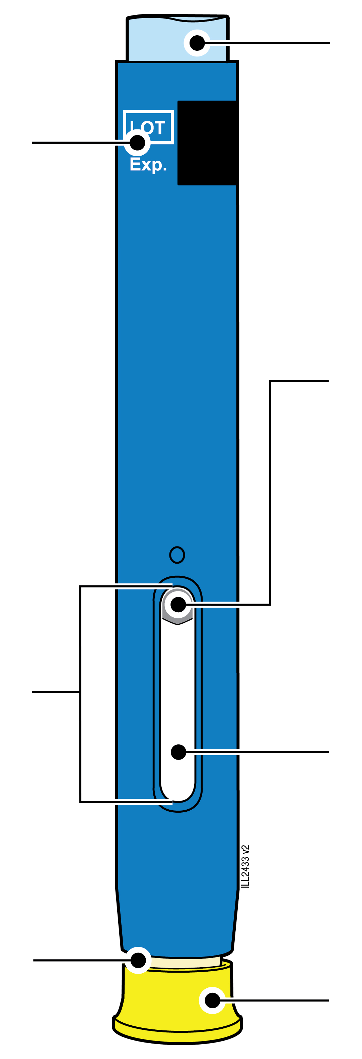  80 mg/0,8 ml
  Uiterste gebruiksdatum
  Venster
  Crèmekleurige naaldbeschermer
  (naald binnenin)
  Lichtblauwe startknop
  Zuiger (kan zichtbaar zijn in het venster, locatie kan verschillen)
  Geneesmiddel
  Gele beschermdop

1 | Belangrijke informatie die u moet kennen voordat u AMGEVITA injecteert
 | Het is belangrijk dat u uzelf pas gaat injecteren nadat u deze instructies voor gebruik volledig heeft gelezen en begrepen, en nadat uw arts of uw zorgverlener u heeft geleerd hoe u zichzelf moet injecteren.
 | Gebruik de voorgevulde pen niet als de verpakking is beschadigd of de verzegeling is verbroken.
 | Gebruik de voorgevulde pen niet na de uiterste gebruiksdatum op het etiket.
 | Schud niet met de voorgevulde pen.
 | Verwijder de gele naalddop pas van de voorgevulde pen als u klaar bent om te injecteren.
 | Gebruik de voorgevulde pen niet als deze bevroren is geweest.
 | Gebruik de voorgevulde pen niet als deze op een hard oppervlak is gevallen. Een onderdeel van de voorgevulde pen kan gebroken zijn, zelfs als u de breuk niet kunt zien. Gebruik een nieuwe voorgevulde pen en bel uw arts of zorgverlener.
Belangrijk: houd de voorgevulde pen en scherpafvalcontainer buiten het zicht en bereik van kinderen.

2 | De injectie met AMGEVITA voorbereiden

2a | Wacht 15 tot 30 minuten totdat de voorgevulde pen op kamertemperatuur is gekomen.
WACHT
15 tot 30
minuten

 |  | Haal het aantal voorgevulde pennen dat u nodig heeft voor uw injectie uit de verpakking en leg eventuele ongebruikte voorgevulde pennen terug in de koelkast.
 |  | Laat de voorgevulde pen op een natuurlijke manier opwarmen.
 |  | Verwarm de voorgevulde pen niet met warm water, een magnetron of direct zonlicht.
 |  | Schud de voorgevulde pen op geen enkel moment.
 |  | Leg de voorgevulde pen niet terug in de koelkast nadat deze op kamertemperatuur is gekomen.
 |  | Als u de voorgevulde pen op kamertemperatuur gebruikt, zorgt u dat de volledige dosis wordt toegediend en verloopt de injectie prettiger.

2b | Controleer het geneesmiddel. Het moet helder en kleurloos tot gelig van kleur zijn.
 |  | 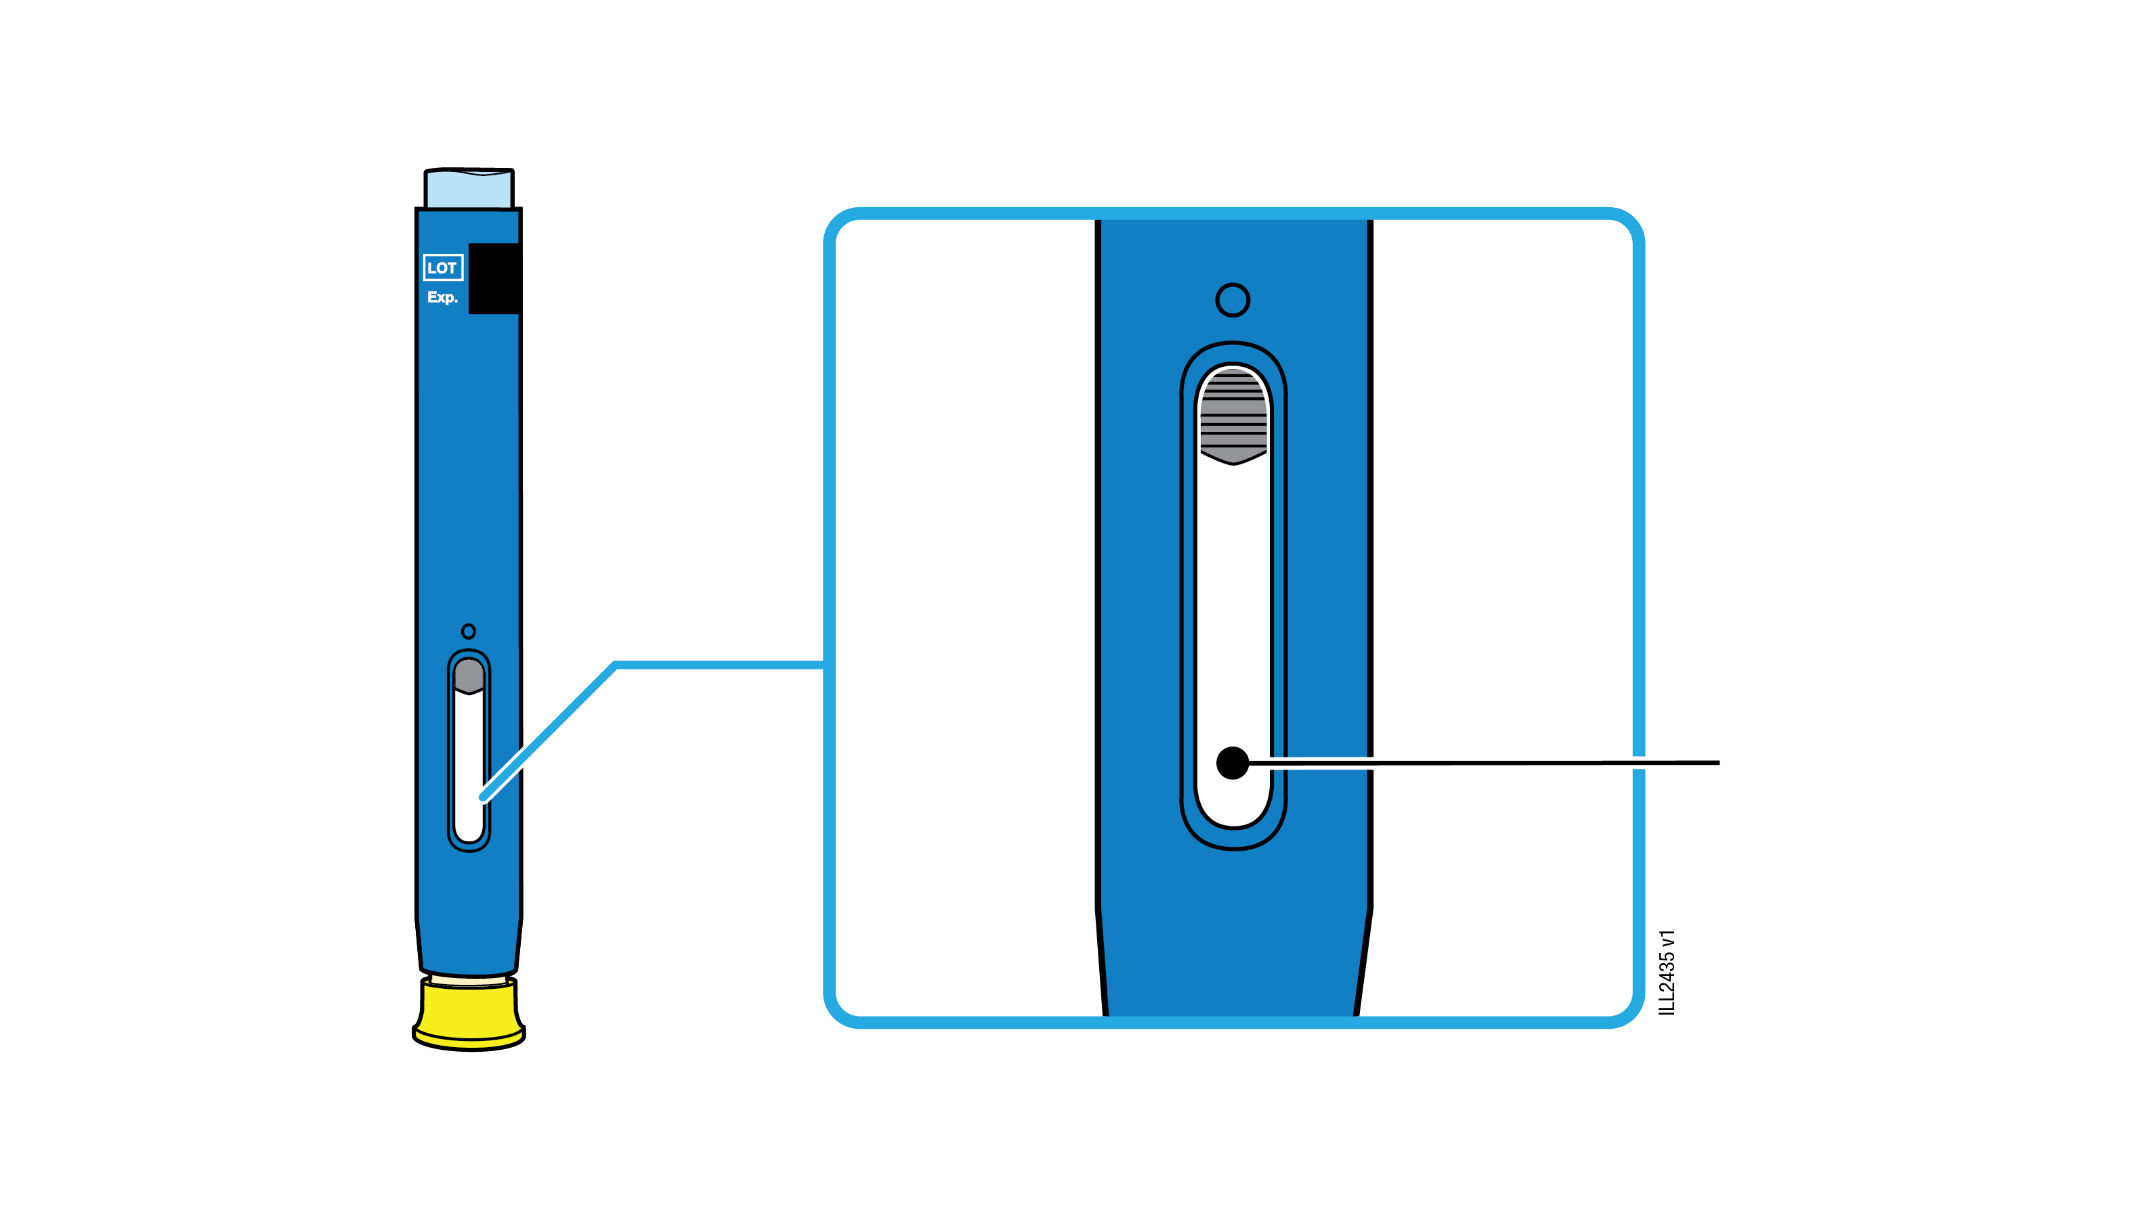 | Geneesmiddel
 | Het is niet erg als u luchtbellen ziet.
 | Gebruik het geneesmiddel niet als het troebel of verkleurd is of als het vlokken of deeltjes bevat.
Belangrijk: bel uw arts of zorgverlener als het geneesmiddel troebel of verkleurd is, als het vlokken of deeltjes bevat of als de voorgevulde pen is beschadigd of de houdbaarheidsdatum is verstreken.

2c |  | Controleer de uiterste gebruiksdatum (EXP) en controleer de voorgevulde pen op beschadigingen.
 | 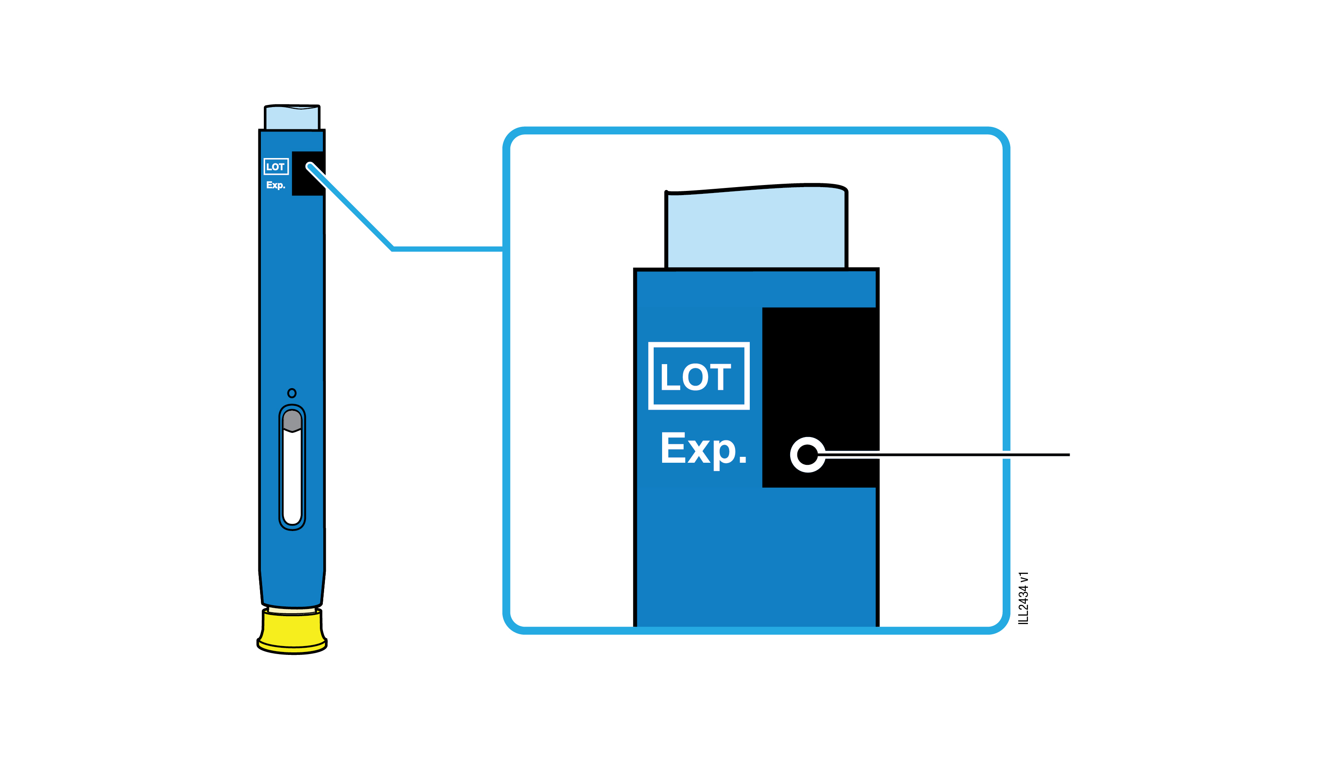 |  | Uiterste gebruiksdatum
 | Gebruik de voorgevulde pen niet als de uiterste gebruiksdatum is verstreken.
Gebruik de voorgevulde pen niet als:
- de gele beschermdop ontbreekt of loszit;
- deze barsten of gebroken onderdelen heeft;
- deze op een hard oppervlak is gevallen.
 | Verzeker u ervan dat u het juiste geneesmiddel en de juiste dosis heeft.

3 | U klaarmaken voor de injectie
3a | Verzamel de volgende benodigdheden voor de injectie en leg deze op een schoon, vlak en goed verlicht oppervlak.
Scherpafval-container |  |  | Alcoholdoekje  Pleister  Wattenbolletje of gaasje
 | Voorgevulde pen met AMGEVITA (kamertemperatuur)
 | Scherpafvalcontainer
 | Alcoholdoekje
 | Pleister
 | Wattenbolletje of gaasje

3b | Injecteer op 1 van deze plaatsen.
 | Injecteer in de voorkant van uw dijbeen of buik (met uitzondering van een gebied van 5 centimeter rond uw navel).
 | Kies voor elke injectie een andere injectieplaats.
 | Was uw handen goed met water en zeep.
 | Reinig de injectieplaats met een alcoholdoekje.
 | Laat de huid aan de lucht drogen.
 | Raak dit deel van de huid niet meer aan totdat u gaat injecteren.
Belangrijk: vermijd gebieden met littekenweefsel of zwangerschapsstrepen (striae) en plekken waar de huid gevoelig, gekneusd, rood of hard is.

4 | AMGEVITA injecteren
Belangrijk: verwijder de gele beschermdop pas wanneer u direct kunt injecteren (binnen 5 minuten), want het geneesmiddel kan uitdrogen. Plaats de dop niet terug.
4a | Houd de voorgevulde pen zo vast dat u het venster kunt zien. Trek de gele beschermdop recht van de pen af. Het kan zijn dat u hard moet trekken.
Venster moet zichtbaar zijn
 | Draai, buig of wrik de gele beschermdop niet om deze te verwijderen.
 | Plaats de dop nooit terug op de spuit. Dit kan de naald beschadigen.
 | Steek uw vinger niet in de crèmekleurige naaldbeschermer.
 | Het is normaal om een druppel geneesmiddel te zien aan het uiteinde van de naald of de crèmekleurige naaldbeschermer.

4b | Knijp de huid samen zodat er een stevig oppervlak ontstaat op de injectieplaats. Zet de crèmekleurige naaldbeschermer recht op de samengeknepen huid.
KNIJP de huid samen  op de injectieplaats |  |  | 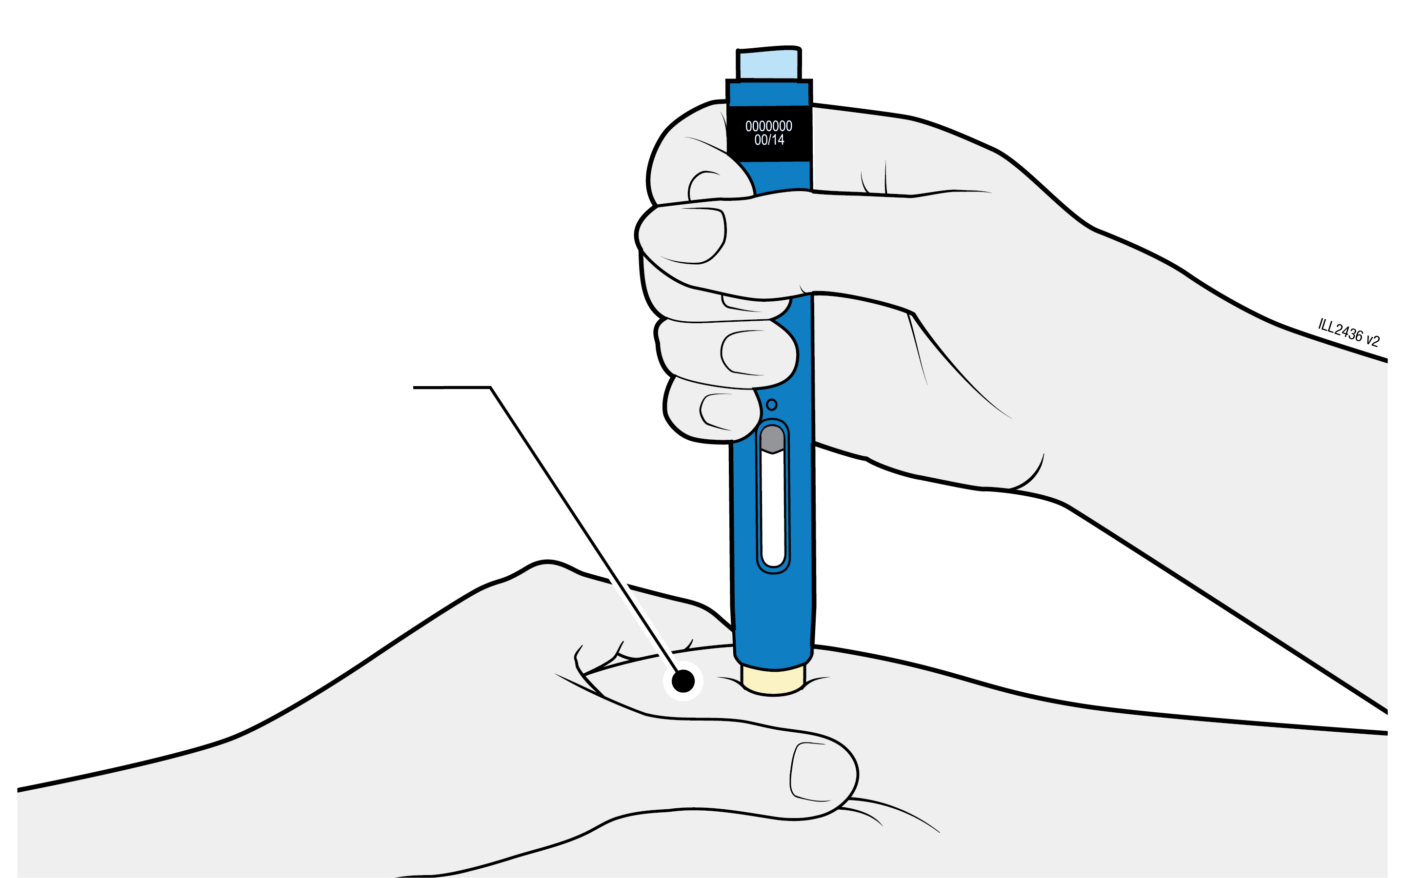
 | Houd de huid samengeknepen tot de injectie klaar is.
 | Zorg dat u het venster kunt zien.
 | Zorg dat de voorgevulde pen loodrecht op de injectieplaats staat (onder een hoek van 90 graden).
DRUKKEN
en tegen de huid houden
4c |  | Druk de voorgevulde pen stevig naar beneden totdat de crèmekleurige naaldbeschermer niet verder beweegt. Blijf de voorgevulde pen naar beneden drukken, til de pen niet op.
 |  | De crèmekleurige naaldbeschermer schuift naar binnen en ontgrendelt de lichtblauwe startknop.

Op de lichtblauwe startknop
DRUKKEN
4d | Blijf de voorgevulde pen naar beneden drukken en druk op de lichtblauwe startknop om de injectie te starten.
 | U kunt een klik horen of voelen.
 | Het venster begint geel te kleuren.
 | Het is niet erg als u de lichtblauwe startknop loslaat.

KIJKEN en CONTROLEREN
of het venster volledig geel wordt
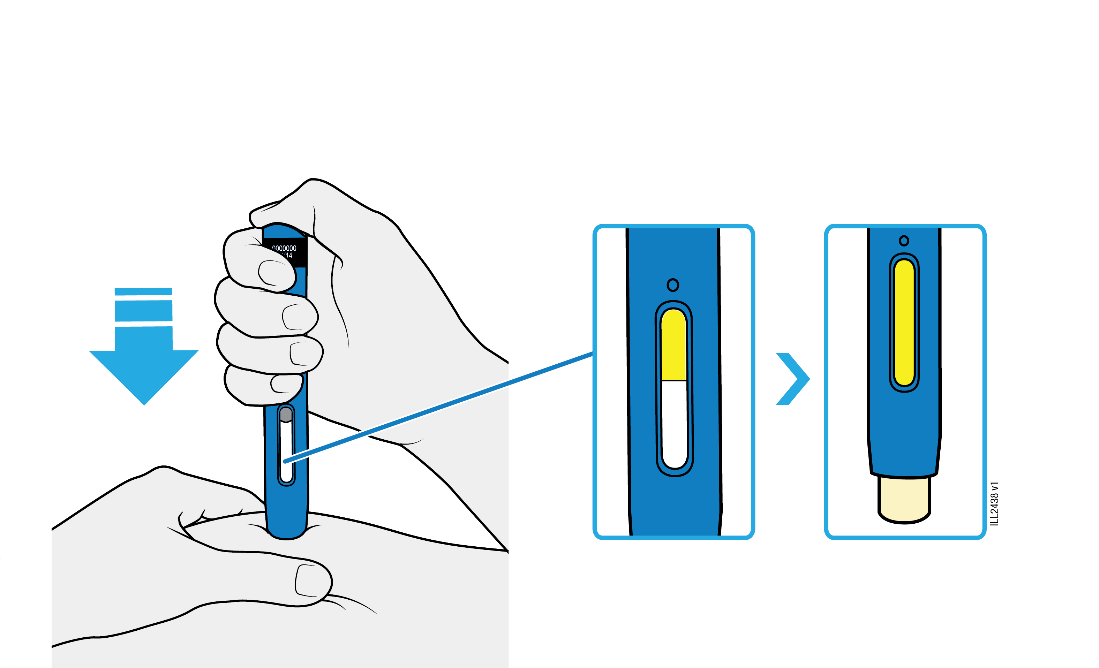

4e | Blijf de voorgevulde pen naar beneden drukken. Wanneer het venster volledig geel is, is de injectie klaar.
 | Het afronden van de injectie kan tot 15 seconden duren.
 | U kunt een klik horen of voelen.
 | Til de voorgevulde pen van de huid af.
 | De crèmekleurige naaldbeschermer vergrendelt zich rond de naald.
Belangrijk: als het venster niet volledig geel is geworden, of als het erop lijkt dat er nog steeds geneesmiddel uit de pen komt, heeft u geen volledige dosis gehad. Bel direct uw arts of zorgverlener.

5 | AMGEVITA afvoeren en de injectieplaats controleren
Belangrijk: gooi de voorgevulde pen niet in de vuilnisbak.
5a |  | Werp de gebruikte voorgevulde pen en gele beschermdop direct na gebruik in een scherpafvalcontainer.
 |  | Gebruik de voorgevulde pen niet opnieuw.
 |  | Raak de crèmekleurige naaldbeschermer niet aan.
5b |  | Controleer de injectieplaats.
 |  | Wrijf niet over de injectieplaats.
 |  | Als u bloed ziet, druk dan een wattenbolletje of gaasje op de plaats van de injectie. Breng indien nodig een pleister aan.

